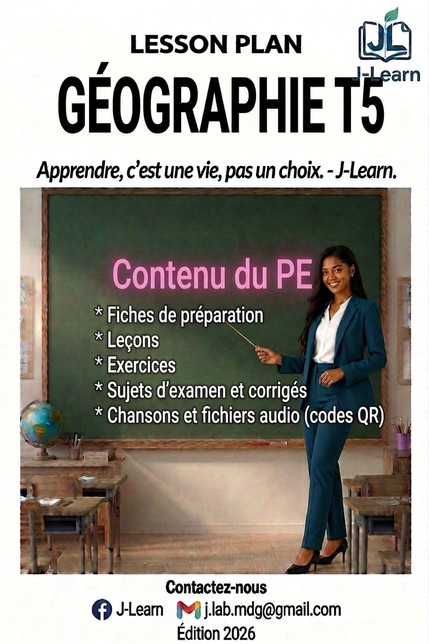

Avant-propos
Ce manuel de Géographie, destiné aux élèves de la classe de T5, a été conçu pour accompagner l'enseignant et l'élève tout au long de l'année scolaire, conformément au programme d'études officiel en vigueur à Madagascar.
Il propose, pour chacune des 66 séances de 30 minutes qui composent le programme de Géographie de T5 (1 heure par semaine), une fiche de préparation détaillée, une leçon rédigée, ainsi que des exercices avec leurs corrigés détaillés notés selon un barème.
Les séances sont regroupées en cinq unités thématiques : la planète Terre, l'île de Madagascar dans le monde, les milieux naturels à Madagascar, les ressources naturelles, et la vie rurale et la vie urbaine. Chaque unité se termine par une séance de révision puis par un sujet d'examen avec son corrigé, pour préparer les élèves aux évaluations. Un glossaire, des cartes muettes, une auto-évaluation, une table des illustrations et les sources complètent l'ouvrage.
Cette édition a été élaborée avec le plus grand soin. Malgré toute l'attention portée à sa rédaction et à sa relecture, il est possible que quelques erreurs (orthographe, grammaire, ou autres coquilles) s'y soient glissées : nous vous remercions par avance de votre indulgence.
L'équipe J-Lab accueille avec attention tous les retours des enseignants et des élèves qui utilisent ce manuel : signalement d'erreurs, suggestions d'amélioration, comme appréciations sur les points forts de l'ouvrage. Vos remarques contribuent directement à l'amélioration des prochaines éditions.
Nous remercions chaleureusement les enseignants qui accompagneront leurs élèves avec ce manuel : c'est grâce à leur engagement quotidien que ce travail prend tout son sens.

Mode d'emploi du manuel
Chaque séance de ce manuel est organisée en trois temps :
1. La fiche de préparation : un tableau en trois grandes étapes — I. Révision, II. Nouvelle leçon (mise en situation, présentation, observation, analyse, synthèse, application) et III. Évaluation — destiné à guider l'enseignant dans le déroulement de son cours.
2. La leçon : le contenu rédigé que l'élève doit retenir, avec les notions clés mises en évidence en couleur.
3. Les exercices : des exercices variés, avec une consigne claire pour chacun, pour s'entraîner et s'évaluer, accompagnés d'un corrigé détaillé noté selon un barème.
« R.A. » signifie « Réponse attendue » : il s'agit de la réponse que l'enseignant attend de la part des élèves.
Le code couleur de la leçon :
• le titre de la leçon est en rouge ;
• les sous-titres sont en vert ;
• les mots clés sont en bleu et en gras ;
• dans les corrigés, les mots clés de la réponse sont en rose.
Les séances durent 30 minutes : deux séances sont donc prévues chaque semaine, conformément au volume horaire officiel d'une heure par semaine.

Table des matières
Avant-propos
Mode d'emploi du manuel
Tableau de bord général

UNITÉ 1 — LA PLANÈTE TERRE
Séance 1 — La forme de la Terre
Séance 2 — Les dimensions de la Terre
Séance 3 — Le globe terrestre et le planisphère
Séance 4 — L'équateur et les hémisphères
Séance 5 — Les tropiques et les cercles polaires
Séance 6 — Les pôles et le méridien de Greenwich
Séance 7 — Les sept continents
Séance 8 — Les cinq océans
Séance 9 — Lire une carte du monde
Séance 10 — La rotation de la Terre
Séance 11 — Le jour et la nuit
Séance 12 — La révolution de la Terre
Séance 13 — Les saisons
Séance 14 — Le rôle du soleil
Séance 15 — Révision (Unité 1)
Séance 16 — Sujet d'examen T5 (Unité 1)

UNITÉ 2 — L'ÎLE DE MADAGASCAR DANS LE MONDE
Séance 17 — Situer Madagascar dans le monde
Séance 18 — Madagascar et les lignes imaginaires
Séance 19 — Les îles qui appartiennent à Madagascar
Séance 20 — Les îles éparses
Séance 21 — Les îles voisines de l'océan Indien
Séance 22 — Lire une carte de Madagascar
Séance 23 — Tracer la carte de Madagascar (1) : le quadrillage
Séance 24 — Tracer la carte de Madagascar (2) : le contour, les îles, la légende
Séance 25 — Révision (Unité 2)
Séance 26 — Sujet d'examen T5 (Unité 2)

UNITÉ 3 — LES MILIEUX NATURELS À MADAGASCAR
Séance 27 — Les formes du relief malgache
Séance 28 — Les trois grands massifs
Séance 29 — Les grandes plaines et les plateaux
Séance 30 — Les grandes vallées
Séance 31 — L'utilité du relief
Séance 32 — Les éléments du climat
Séance 33 — Le climat tropical de Madagascar
Séance 34 — Les zones climatiques (1) : les zones humides et les Hautes Terres
Séance 35 — Les zones climatiques (2) : la Côte Ouest et le Sud-Ouest
Séance 36 — Les quatre saisons de l'année
Séance 37 — Les deux saisons à Madagascar
Séance 38 — Les principaux fleuves (1) : le Mangoky, la Sofia et la Betsiboka
Séance 39 — Les principaux fleuves (2) : la Tsiribihina, l'Onilahy et le Mangoro
Séance 40 — Les principaux lacs naturels
Séance 41 — Les lacs artificiels
Séance 42 — L'utilité des cours d'eau et des lacs
Séance 43 — Les problèmes de l'eau
Séance 44 — Les types de végétation (1) : les forêts
Séance 45 — Les types de végétation (2) : les prairies et les savanes
Séance 46 — L'utilité de la végétation
Séance 47 — Les problèmes de la végétation
Séance 48 — Les régions naturelles (1) : les Hautes Terres centrales
Séance 49 — Les régions naturelles (2) : la Côte Est
Séance 50 — Les régions naturelles (3) : la Côte Ouest
Séance 51 — Les régions naturelles (4) : le Sud
Séance 52 — Les régions naturelles (5) : le Nord
Séance 53 — La carte des régions naturelles
Séance 54 — Révision (Unité 3)
Séance 55 — Sujet d'examen T5 (Unité 3)

UNITÉ 4 — LES RESSOURCES NATURELLES
Séance 56 — Qu'est-ce qu'une ressource naturelle ?
Séance 57 — Les types de ressources naturelles
Séance 58 — L'importance et les problèmes des ressources
Séance 59 — Préserver les ressources naturelles
Séance 60 — Révision (Unité 4)
Séance 61 — Sujet d'examen T5 (Unité 4)

UNITÉ 5 — LA VIE RURALE ET LA VIE URBAINE
Séance 62 — La vie rurale : les caractéristiques
Séance 63 — Les activités en milieu rural
Séance 64 — La vie urbaine : les caractéristiques
Séance 65 — Les activités en milieu urbain
Séance 66 — La ville et la campagne ont besoin l'une de l'autre
Séance 67 — Les échanges entre la ville et la campagne
Séance 68 — Les problèmes de la vie rurale
Séance 69 — Les problèmes de la vie urbaine
Séance 70 — Les atouts du milieu rural et du milieu urbain
Séance 71 — Améliorer la vie en milieu rural
Séance 72 — Améliorer la vie en milieu urbain
Séance 73 — Protéger l'environnement rural et urbain
Séance 74 — Comparer la vie rurale et la vie urbaine
Séance 75 — Révision (Unité 5)
Séance 76 — Sujet d'examen T5 (Unité 5)

Annexes
Glossaire
Cartes muettes
Auto-évaluation
Table des illustrations
Loharanom-Baovao (sources)

Tableau de bord général
Le programme officiel de Géographie T5 prévoit 33 heures annuelles (1 heure par semaine, séances de 30 minutes), réparties en cinq thématiques. Le manuel compte 76 numéros : 66 séances de leçon, 5 séances de révision et 5 sujets d'examen, complétés par les annexes en fin d'ouvrage.
Unité | Séances | Leçons | Révision + Examen
Unité 1 — LA PLANÈTE TERRE | Séances 1 à 16 | 14 | 2 (incluses)
Unité 2 — L'ÎLE DE MADAGASCAR DANS LE MONDE | Séances 17 à 26 | 8 | 2 (incluses)
Unité 3 — LES MILIEUX NATURELS À MADAGASCAR | Séances 27 à 55 | 27 | 2 (incluses)
Unité 4 — LES RESSOURCES NATURELLES | Séances 56 à 61 | 4 | 2 (incluses)
Unité 5 — LA VIE RURALE ET LA VIE URBAINE | Séances 62 à 76 | 13 | 2 (incluses)
Total | Séances 1 à 76 | 66 | 5 + 5

Tableau de bord — Unité 1 — la planète terre
Séance | Titre | Type
1 | La forme de la Terre | Leçon
2 | Les dimensions de la Terre | Leçon
3 | Le globe terrestre et le planisphère | Leçon
4 | L'équateur et les hémisphères | Leçon
5 | Les tropiques et les cercles polaires | Leçon
6 | Les pôles et le méridien de Greenwich | Leçon
7 | Les sept continents | Leçon
8 | Les cinq océans | Leçon
9 | Lire une carte du monde | Leçon
10 | La rotation de la Terre | Leçon
11 | Le jour et la nuit | Leçon
12 | La révolution de la Terre | Leçon
13 | Les saisons | Leçon
14 | Le rôle du soleil | Leçon
15 | Révision — Unité 1 : La planète Terre | Révision
16 | Sujet d'examen T5 — Unité 1 : La planète Terre | Sujet d'examen

Tableau de bord — Unité 2 — l'île de madagascar dans le monde
Séance | Titre | Type
17 | Situer Madagascar dans le monde | Leçon
18 | Madagascar et les lignes imaginaires | Leçon
19 | Les îles qui appartiennent à Madagascar | Leçon
20 | Les îles éparses | Leçon
21 | Les îles voisines de l'océan Indien | Leçon
22 | Lire une carte de Madagascar | Leçon
23 | Tracer la carte de Madagascar (1) : le quadrillage | Leçon
24 | Tracer la carte de Madagascar (2) : le contour, les îles, la légende | Leçon
25 | Révision — Unité 2 : L'île de Madagascar dans le monde | Révision
26 | Sujet d'examen T5 — Unité 2 : L'île de Madagascar dans le monde | Sujet d'examen

Tableau de bord — Unité 3 — les milieux naturels à madagascar
Séance | Titre | Type
27 | Les formes du relief malgache | Leçon
28 | Les trois grands massifs | Leçon
29 | Les grandes plaines et les plateaux | Leçon
30 | Les grandes vallées | Leçon
31 | L'utilité du relief | Leçon
32 | Les éléments du climat | Leçon
33 | Le climat tropical de Madagascar | Leçon
34 | Les zones climatiques (1) : les zones humides et les Hautes Terres | Leçon
35 | Les zones climatiques (2) : la Côte Ouest et le Sud-Ouest | Leçon
36 | Les quatre saisons de l'année | Leçon
37 | Les deux saisons à Madagascar | Leçon
38 | Les principaux fleuves (1) : le Mangoky, la Sofia et la Betsiboka | Leçon
39 | Les principaux fleuves (2) : la Tsiribihina, l'Onilahy et le Mangoro | Leçon
40 | Les principaux lacs naturels | Leçon
41 | Les lacs artificiels | Leçon
42 | L'utilité des cours d'eau et des lacs | Leçon
43 | Les problèmes de l'eau | Leçon
44 | Les types de végétation (1) : les forêts | Leçon
45 | Les types de végétation (2) : les prairies et les savanes | Leçon
46 | L'utilité de la végétation | Leçon
47 | Les problèmes de la végétation | Leçon
48 | Les régions naturelles (1) : les Hautes Terres centrales | Leçon
49 | Les régions naturelles (2) : la Côte Est | Leçon
50 | Les régions naturelles (3) : la Côte Ouest | Leçon
51 | Les régions naturelles (4) : le Sud | Leçon
52 | Les régions naturelles (5) : le Nord | Leçon
53 | La carte des régions naturelles | Leçon
54 | Révision — Unité 3 : Les milieux naturels à Madagascar | Révision
55 | Sujet d'examen T5 — Unité 3 : Les milieux naturels à Madagascar | Sujet d'examen

Tableau de bord — Unité 4 — les ressources naturelles
Séance | Titre | Type
56 | Qu'est-ce qu'une ressource naturelle ? | Leçon
57 | Les types de ressources naturelles | Leçon
58 | L'importance et les problèmes des ressources | Leçon
59 | Préserver les ressources naturelles | Leçon
60 | Révision — Unité 4 : Les ressources naturelles | Révision
61 | Sujet d'examen T5 — Unité 4 : Les ressources naturelles | Sujet d'examen

Tableau de bord — Unité 5 — la vie rurale et la vie urbaine
Séance | Titre | Type
62 | La vie rurale : les caractéristiques | Leçon
63 | Les activités en milieu rural | Leçon
64 | La vie urbaine : les caractéristiques | Leçon
65 | Les activités en milieu urbain | Leçon
66 | La ville et la campagne ont besoin l'une de l'autre | Leçon
67 | Les échanges entre la ville et la campagne | Leçon
68 | Les problèmes de la vie rurale | Leçon
69 | Les problèmes de la vie urbaine | Leçon
70 | Les atouts du milieu rural et du milieu urbain | Leçon
71 | Améliorer la vie en milieu rural | Leçon
72 | Améliorer la vie en milieu urbain | Leçon
73 | Protéger l'environnement rural et urbain | Leçon
74 | Comparer la vie rurale et la vie urbaine | Leçon
75 | Révision — Unité 5 : La vie rurale et la vie urbaine | Révision
76 | Sujet d'examen T5 — Unité 5 : La vie rurale et la vie urbaine | Sujet d'examen

UNITÉ 1 — LA PLANÈTE TERRE
Thématique officielle du programme d'études T5 : la planète Terre — sa forme et ses dimensions, sa représentation par le globe et le planisphère, les grands repères du globe, les continents et les océans, les mouvements de la Terre et leurs conséquences, et le rôle du soleil. Durée officielle : 7 heures, soit 14 séances de 30 minutes.

SÉANCE 1 / 76
La forme de la Terre
FICHE DE PRÉPARATION
Discipline : | Géographie | Date : | _______
Thème : | La planète Terre | Classe : | T5
Titre de la séance : | La forme de la Terre | Séance n° : | 1 / 76
Objectif spécifique : | Être capable de décrire la forme de la Terre. | Durée : | 30 minutes
Documentation : | Programme d'études officiel T5 — Géographie

Étapes et Durée | Déroulement de la leçon |  | Technique et Stratégie | Support et Matériel | Observation
 | Enseignant | Apprenants
I. RÉVISION  3 min | Que voyons-nous dans le ciel la nuit ?  Quand tu regardes loin devant toi, où finit le ciel ? | R.A. : Nous voyons la lune et les étoiles.  R.A. : Le ciel semble toucher la terre là-bas : c'est l'horizon. | Questions-réponses orales | —
II. NOUVELLE LEÇON
22 min
1. Mise en situation | Faniry habite un village de pêcheurs, près de la mer. Un soir, son grand-père lui montre un bateau qui s'éloigne vers le large. « Regarde bien, dit le grand-père. Le bateau descend peu à peu, puis il disparaît complètement. Pourtant, il flotte toujours sur l'eau ! » Faniry se demande pourquoi le bateau disparaît ainsi, comme s'il se cachait derrière quelque chose.  Pourquoi le bateau disparaît-il peu à peu à l'horizon ? | R.A. : Parce que la Terre est ronde : le bateau descend derrière la courbe de la Terre. | Récit et questions | Schéma de la forme de la Terre (page Leçon)
2. Présentation | Aujourd'hui, nous allons apprendre : « La forme de la Terre ». Après cette séance, vous serez capables de dire quelle est la forme de la Terre et de citer des preuves de cette forme. | Les élèves écoutent. | Annonce du titre et de l'objectif | Tableau noir, cahier
3. Observation | Observez bien le schéma qui montre la Terre vue de l'espace, et le document où la maîtresse présente le globe. | Les élèves observent silencieusement. | Observation silencieuse | Globe terrestre et schéma (page Leçon)
4. Analyse | Quelle est la forme de la Terre ?  Pourquoi le bateau de Faniry disparaît-il peu à peu ?  Qui nous a montré des photos de la Terre entière ?  À quel fruit ressemble la Terre ?  La Terre est-elle parfaitement ronde comme un ballon de football ?  Sur quoi vivons-nous, nous et tous les habitants du monde ? | R.A. : La Terre est une sphère : elle est presque ronde.  R.A. : Parce que la surface de la mer est courbe : le bateau passe derrière la courbe de la Terre.  R.A. : Les astronautes, depuis l'espace, ont pris des photos de la Terre ronde.  R.A. : La Terre ressemble à une orange : ronde, mais un peu aplatie.  R.A. : Non, elle est un peu aplatie aux pôles, comme une orange.  R.A. : Nous vivons à la surface de la Terre, qui est presque ronde. | Questions-réponses | Globe terrestre et schéma (page Leçon)
5. Synthèse | Donc, la Terre est une sphère : elle est presque ronde, un peu aplatie aux pôles, comme une orange. Les bateaux qui disparaissent peu à peu à l'horizon et les photos prises depuis l'espace en sont des preuves. | Les élèves écoutent. | Explication | Tableau noir
6. Application | Exercice 1 : Réponds par une phrase complète.  1. Quelle est la forme de la Terre ?  2. À quel fruit ressemble la Terre ?  3. Qui a pris des photos de la Terre entière ?  4. Pourquoi un bateau disparaît-il peu à peu à l'horizon ?  Exercice 2 : Dis si chaque phrase est vraie ou fausse.  1. La Terre est plate comme une table.  2. La Terre est presque ronde.  3. Un bateau qui s'éloigne disparaît peu à peu à l'horizon.  4. La Terre est un peu aplatie aux pôles. | Corrigé de l'exercice 1 :  1. La Terre est une sphère : elle est presque ronde.  2. La Terre ressemble à une orange : ronde mais un peu aplatie.  3. Les astronautes ont pris des photos de la Terre depuis l'espace.  4. Le bateau disparaît parce que la Terre est ronde : il passe derrière sa courbe.  Corrigé de l'exercice 2 :  1. Faux : la Terre est presque ronde, pas plate.  2. Vrai : la Terre est une sphère, presque ronde.  3. Vrai : le bateau passe derrière la courbe de la Terre ronde.  4. Vrai : la Terre est un peu aplatie aux pôles, comme une orange. | Exercices écrits | Cahier, ardoise
III. ÉVALUATION  5 min | Exercice 1 : Complète avec les mots : ronde — orange — horizon — astronautes.  La Terre est presque ……… .  Elle est un peu aplatie aux pôles, comme une ……… .  Le bateau disparaît peu à peu à l'……… .  Les ……… ont photographié la Terre depuis l'espace.  Exercice 2 : Entoure la bonne réponse.  1. La forme de la Terre est : A. carrée — B. presque ronde — C. plate  2. La preuve de la rotondité de la Terre est : A. le bateau qui disparaît à l'horizon — B. la pluie qui tombe — C. le vent qui souffle  3. La Terre est aplatie : A. au milieu — B. aux pôles — C. nulle part  4. Les photos de la Terre entière ont été prises : A. par les pêcheurs — B. par les astronautes — C. par les agriculteurs | Corrigé de l'exercice 1 :  La Terre est presque ronde / une orange / l'horizon / les astronautes.  Corrigé de l'exercice 2 :  1. Réponse B : la Terre est presque ronde.  2. Réponse A : le bateau qui disparaît derrière la courbe de la Terre.  3. Réponse B : la Terre est un peu aplatie aux pôles.  4. Réponse B : par les astronautes, depuis l'espace. | Exercices écrits | Cahier, feuille d'évaluation

La forme de la Terre
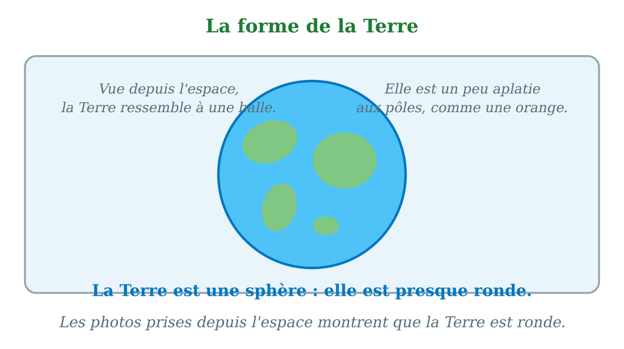
La Terre vue de l'espace : une sphère, presque ronde.
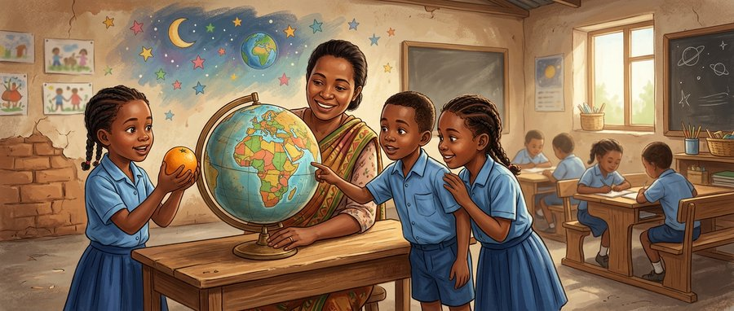
Document : la maîtresse montre le globe ; Faniry compare la Terre à une orange.
1. La Terre est presque ronde
La Terre est une sphère : elle est presque ronde, comme une balle ou une orange.
Nous ne voyons pas cette rondeur parce que nous sommes très petits à sa surface. Mais vue depuis l'espace, la Terre apparaît comme un grand disque bleu et vert.
• Les astronautes ont pris de belles photos de la Terre ronde depuis l'espace.
• La lune, dans le ciel, est ronde elle aussi : c'est une sphère comme la Terre.
2. Les preuves de la rotondité de la Terre
Depuis longtemps, les hommes ont remarqué des preuves que la Terre est ronde.
Un bateau qui s'éloigne vers le large descend peu à peu, puis disparaît complètement : il passe derrière la courbe de la Terre.
• Le grand-père de Faniry, pêcheur, voit les bateaux disparaître ainsi chaque jour.
• Sur la plage de Morondava, les pirogues qui partent en mer semblent descendre dans l'eau au loin.
3. Une orange aplatie aux pôles
La Terre n'est pas parfaitement ronde : elle est un peu aplatie en haut et en bas, aux pôles, comme une orange posée sur une table.
C'est pourquoi on dit qu'elle a la forme d'une sphère aplatie.
• Quand on presse doucement une orange, elle s'aplatit un peu : la Terre ressemble à cela.
EXERCICES
Exercice 1 (5 points)
Réponds par une phrase complète.
1. Quelle est la forme de la Terre ?
2. À quel fruit ressemble la Terre ?
3. Qui a pris des photos de la Terre entière ?
4. Pourquoi un bateau disparaît-il peu à peu à l'horizon ?
Exercice 2 (5 points)
Dis si chaque phrase est vraie ou fausse.
1. La Terre est plate comme une table.
2. La Terre est presque ronde.
3. Un bateau qui s'éloigne disparaît peu à peu à l'horizon.
4. La Terre est un peu aplatie aux pôles.
Exercice 3 (5 points)
Complète avec les mots : ronde — orange — horizon — astronautes.
La Terre est presque ……… .
Elle est un peu aplatie aux pôles, comme une ……… .
Le bateau disparaît peu à peu à l'……… .
Les ……… ont photographié la Terre depuis l'espace.
Exercice 4 (5 points)
Entoure la bonne réponse.
1. La forme de la Terre est : A. carrée — B. presque ronde — C. plate
2. La preuve de la rotondité de la Terre est : A. le bateau qui disparaît à l'horizon — B. la pluie qui tombe — C. le vent qui souffle
3. La Terre est aplatie : A. au milieu — B. aux pôles — C. nulle part
4. Les photos de la Terre entière ont été prises : A. par les pêcheurs — B. par les astronautes — C. par les agriculteurs
Total : 20 points
CORRIGÉ
Corrigé de l'exercice 1 (5 points) :
1. La Terre est une sphère : elle est presque ronde.
2. La Terre ressemble à une orange : ronde mais un peu aplatie.
3. Les astronautes ont pris des photos de la Terre depuis l'espace.
4. Le bateau disparaît parce que la Terre est ronde : il passe derrière sa courbe.
Corrigé de l'exercice 2 (5 points) :
1. Faux : la Terre est presque ronde, pas plate.
2. Vrai : la Terre est une sphère, presque ronde.
3. Vrai : le bateau passe derrière la courbe de la Terre ronde.
4. Vrai : la Terre est un peu aplatie aux pôles, comme une orange.
Corrigé de l'exercice 3 (5 points) :
La Terre est presque ronde / une orange / l'horizon / les astronautes.
Corrigé de l'exercice 4 (5 points) :
1. Réponse B : la Terre est presque ronde.
2. Réponse A : le bateau qui disparaît derrière la courbe de la Terre.
3. Réponse B : la Terre est un peu aplatie aux pôles.
4. Réponse B : par les astronautes, depuis l'espace.

SÉANCE 2 / 76
Les dimensions de la Terre
FICHE DE PRÉPARATION
Discipline : | Géographie | Date : | _______
Thème : | La planète Terre | Classe : | T5
Titre de la séance : | Les dimensions de la Terre | Séance n° : | 2 / 76
Objectif spécifique : | Être capable de citer les dimensions de la Terre : superficie, circonférence et diamètre. | Durée : | 30 minutes
Documentation : | Programme d'études officiel T5 — Géographie

Étapes et Durée | Déroulement de la leçon |  | Technique et Stratégie | Support et Matériel | Observation
 | Enseignant | Apprenants
I. RÉVISION  3 min | Quelle est la forme de la Terre ?  Cite une preuve que la Terre est ronde. | R.A. : La Terre est une sphère : elle est presque ronde.  R.A. : Le bateau qui disparaît peu à peu derrière la courbe de la Terre, à l'horizon. | Questions-réponses orales | —
II. NOUVELLE LEÇON
22 min
1. Mise en situation | À l'école, la maîtresse apporte un grand ballon de jeu. « Ce ballon représente la Terre, dit-elle. Qui peut mesurer son tour avec ce ruban ? » Rova enroule le ruban autour du ballon et trouve la longueur du tour. « Très bien ! Alors, demanda Iavo, quelle est la taille de la vraie Terre ? »  Comment peut-on donner la taille de la Terre qui est si grande ? | R.A. : On donne ses dimensions : la superficie, la circonférence et le diamètre. | Récit et questions | Schéma des dimensions de la Terre (page Leçon)
2. Présentation | Aujourd'hui, nous allons apprendre : « Les dimensions de la Terre ». Après cette séance, vous serez capables de citer la superficie, la circonférence et le diamètre de la Terre. | Les élèves écoutent. | Annonce du titre et de l'objectif | Tableau noir, cahier
3. Observation | Observez bien le schéma qui montre les trois dimensions de la Terre, et le document des élèves qui mesurent le tour d'un ballon. | Les élèves observent silencieusement. | Observation silencieuse | Schéma des dimensions et ruban de mesure (page Leçon)
4. Analyse | Comment appelle-t-on la mesure de la surface de la Terre ?  Quelle est environ la superficie de la Terre ?  Comment appelle-t-on le tour complet de la Terre ?  Quelle est environ la circonférence de la Terre ?  Comment appelle-t-on la ligne qui traverse la Terre d'un côté à l'autre, en passant par le centre ?  Quelle est environ la longueur du diamètre de la Terre ? | R.A. : C'est la superficie de la Terre.  R.A. : La superficie de la Terre est d'environ 510 millions de kilomètres carrés.  R.A. : Le tour complet de la Terre s'appelle la circonférence.  R.A. : La circonférence de la Terre est d'environ 40 000 kilomètres.  R.A. : C'est le diamètre de la Terre.  R.A. : Le diamètre de la Terre mesure environ 12 742 kilomètres. | Questions-réponses | Schéma des dimensions et ruban de mesure (page Leçon)
5. Synthèse | Donc, la taille de la Terre se donne par trois dimensions : la superficie, environ 510 millions de kilomètres carrés ; la circonférence, environ 40 000 kilomètres ; et le diamètre, environ 12 742 kilomètres. | Les élèves écoutent. | Explication | Tableau noir
6. Application | Exercice 1 : Réponds par une phrase complète.  1. Comment appelle-t-on le tour complet de la Terre ?  2. Quelle est environ la circonférence de la Terre ?  3. Comment appelle-t-on la surface totale de la Terre ?  4. Qu'est-ce que le diamètre de la Terre ?  Exercice 2 : Relie chaque mesure à son nom.  1. Environ 510 millions de km²  2. Environ 40 000 km  3. Environ 12 742 km  4. Le tour complet de la Terre | Corrigé de l'exercice 1 :  1. Le tour complet de la Terre s'appelle la circonférence.  2. La circonférence de la Terre est d'environ 40 000 kilomètres.  3. La surface totale de la Terre s'appelle la superficie.  4. Le diamètre est la ligne qui traverse la Terre d'un côté à l'autre en passant par le centre.  Corrigé de l'exercice 2 :  1 → la superficie de la Terre.  2 → la circonférence de la Terre.  3 → le diamètre de la Terre.  4 → la circonférence de la Terre. | Exercices écrits | Cahier, ardoise
III. ÉVALUATION  5 min | Exercice 1 : Complète avec : circonférence — superficie — diamètre — kilomètres.  La surface totale de la Terre s'appelle la ……… .  Le tour complet de la Terre s'appelle la ……… .  La ligne qui traverse la Terre par le centre est le ……… .  La circonférence de la Terre mesure environ 40 000 ……… .  Exercice 2 : Entoure la bonne réponse.  1. La circonférence de la Terre mesure environ : A. 4 000 km — B. 40 000 km — C. 400 000 km  2. La superficie de la Terre est d'environ : A. 510 millions de km² — B. 510 km² — C. 5 000 km²  3. Le diamètre traverse la Terre : A. en passant par le centre — B. sur le bord — C. dans le ciel  4. Mesurer le tour d'un ballon avec un ruban, c'est chercher : A. son diamètre — B. sa circonférence — C. sa superficie | Corrigé de l'exercice 1 :  la superficie / la circonférence / le diamètre / 40 000 kilomètres.  Corrigé de l'exercice 2 :  1. Réponse B : environ 40 000 kilomètres.  2. Réponse A : environ 510 millions de kilomètres carrés.  3. Réponse A : le diamètre passe par le centre de la Terre.  4. Réponse B : on cherche la circonférence du ballon. | Exercices écrits | Cahier, feuille d'évaluation

Les dimensions de la Terre
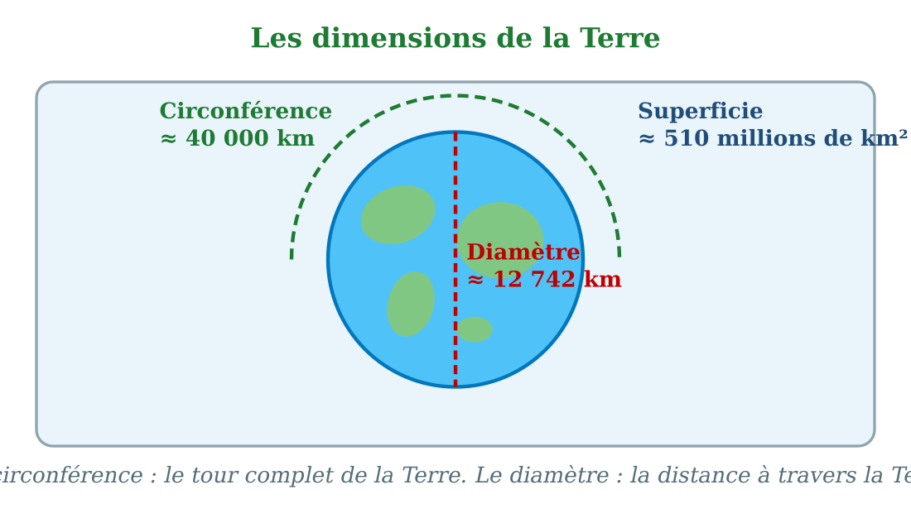
Les dimensions de la Terre : diamètre, circonférence et superficie.
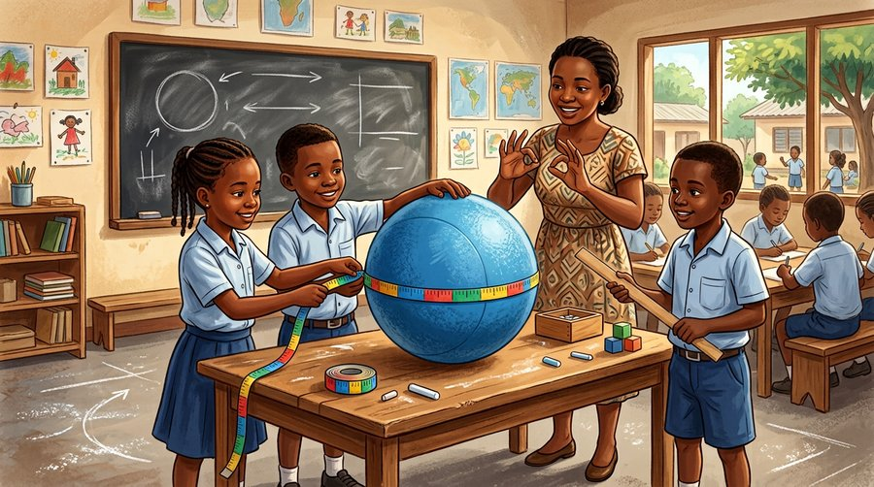
Document : mesurer le tour d'un grand ballon pour comprendre la circonférence.
1. La superficie de la Terre
La superficie est la mesure de toute la surface de la Terre.
La superficie de la Terre est d'environ 510 millions de kilomètres carrés (km²).
La plus grande partie de cette surface est occupée par l'eau des océans.
• Madagascar est toute petite à côté de la Terre entière.
2. La circonférence de la Terre
La circonférence est le tour complet de la Terre, comme le tour d'un ballon mesuré avec un ruban.
La circonférence de la Terre mesure environ 40 000 kilomètres.
• Rova a mesuré le tour du grand ballon de l'école avec un ruban : elle a imité la mesure de la circonférence de la Terre.
3. Le diamètre de la Terre
Le diamètre est la ligne droite qui traverse la Terre d'un côté à l'autre, en passant par son centre.
Le diamètre de la Terre mesure environ 12 742 kilomètres.
• Si on pouvait creuser un tunnel à travers la Terre, sa longueur serait le diamètre : environ 12 742 kilomètres.
EXERCICES
Exercice 1 (5 points)
Réponds par une phrase complète.
1. Comment appelle-t-on le tour complet de la Terre ?
2. Quelle est environ la circonférence de la Terre ?
3. Comment appelle-t-on la surface totale de la Terre ?
4. Qu'est-ce que le diamètre de la Terre ?
Exercice 2 (5 points)
Relie chaque mesure à son nom.
1. Environ 510 millions de km²
2. Environ 40 000 km
3. Environ 12 742 km
4. Le tour complet de la Terre
Exercice 3 (5 points)
Complète avec : circonférence — superficie — diamètre — kilomètres.
La surface totale de la Terre s'appelle la ……… .
Le tour complet de la Terre s'appelle la ……… .
La ligne qui traverse la Terre par le centre est le ……… .
La circonférence de la Terre mesure environ 40 000 ……… .
Exercice 4 (5 points)
Entoure la bonne réponse.
1. La circonférence de la Terre mesure environ : A. 4 000 km — B. 40 000 km — C. 400 000 km
2. La superficie de la Terre est d'environ : A. 510 millions de km² — B. 510 km² — C. 5 000 km²
3. Le diamètre traverse la Terre : A. en passant par le centre — B. sur le bord — C. dans le ciel
4. Mesurer le tour d'un ballon avec un ruban, c'est chercher : A. son diamètre — B. sa circonférence — C. sa superficie
Total : 20 points
CORRIGÉ
Corrigé de l'exercice 1 (5 points) :
1. Le tour complet de la Terre s'appelle la circonférence.
2. La circonférence de la Terre est d'environ 40 000 kilomètres.
3. La surface totale de la Terre s'appelle la superficie.
4. Le diamètre est la ligne qui traverse la Terre d'un côté à l'autre en passant par le centre.
Corrigé de l'exercice 2 (5 points) :
1 → la superficie de la Terre.
2 → la circonférence de la Terre.
3 → le diamètre de la Terre.
4 → la circonférence de la Terre.
Corrigé de l'exercice 3 (5 points) :
la superficie / la circonférence / le diamètre / 40 000 kilomètres.
Corrigé de l'exercice 4 (5 points) :
1. Réponse B : environ 40 000 kilomètres.
2. Réponse A : environ 510 millions de kilomètres carrés.
3. Réponse A : le diamètre passe par le centre de la Terre.
4. Réponse B : on cherche la circonférence du ballon.

SÉANCE 3 / 76
Le globe terrestre et le planisphère
FICHE DE PRÉPARATION
Discipline : | Géographie | Date : | _______
Thème : | La planète Terre | Classe : | T5
Titre de la séance : | Le globe terrestre et le planisphère | Séance n° : | 3 / 76
Objectif spécifique : | Être capable de distinguer le globe terrestre du planisphère et de citer leurs avantages et leurs limites. | Durée : | 30 minutes
Documentation : | Programme d'études officiel T5 — Géographie

Étapes et Durée | Déroulement de la leçon |  | Technique et Stratégie | Support et Matériel | Observation
 | Enseignant | Apprenants
I. RÉVISION  3 min | Comment appelle-t-on le tour complet de la Terre ?  Qu'est-ce que le diamètre de la Terre ? | R.A. : Le tour complet de la Terre s'appelle la circonférence, environ 40 000 kilomètres.  R.A. : C'est la ligne qui traverse la Terre en passant par le centre, environ 12 742 kilomètres. | Questions-réponses orales | —
II. NOUVELLE LEÇON
22 min
1. Mise en situation | Pour les fêtes, les jumeaux de la famille de Tiana ont reçu deux cadeaux : une petite sœur a reçu un globe terrestre, et un frère a reçu une grande carte du monde à accrocher au mur. Les deux enfants regardent leurs cadeaux. « Le mien est le meilleur, dit la sœur, il montre la vraie forme de la Terre ! » « Le mien est plus pratique, répond le frère, on le plie et on l'emporte partout ! »  Quel est l'avantage du globe terrestre, et quel est l'avantage du planisphère ? | R.A. : Le globe montre la vraie forme ronde de la Terre ; le planisphère est une carte à plat, pratique à transporter. | Récit et questions | Schéma globe et planisphère (page Leçon)
2. Présentation | Aujourd'hui, nous allons apprendre : « Le globe terrestre et le planisphère ». Après cette séance, vous serez capables de distinguer ces deux représentations de la Terre et de donner leurs avantages et leurs limites. | Les élèves écoutent. | Annonce du titre et de l'objectif | Tableau noir, cahier
3. Observation | Observez bien le schéma qui montre le globe terrestre à côté du planisphère, et le document des deux élèves. | Les élèves observent silencieusement. | Observation silencieuse | Globe terrestre et carte murale (page Leçon)
4. Analyse | Qu'est-ce que le globe terrestre ?  Qu'est-ce que le planisphère ?  Quelle est la différence entre le globe et le planisphère ?  Quel est l'avantage du globe terrestre ?  Quel est l'avantage du planisphère ?  Quelle est la limite du planisphère ? | R.A. : Le globe terrestre est une représentation réduite de la Terre, en forme de sphère.  R.A. : Le planisphère est la représentation de la Terre entière sur une surface plane.  R.A. : Le globe est rond comme la Terre ; le planisphère est plat, dessiné sur une feuille.  R.A. : Il montre la vraie forme de la Terre et on peut le faire tourner.  R.A. : Il se plie, se transporte et se fixe au mur : on voit toute la Terre d'un seul coup d'œil.  R.A. : Il déforme un peu la Terre : les régions près des pôles semblent plus grandes qu'en réalité. | Questions-réponses | Globe terrestre et carte murale (page Leçon)
5. Synthèse | Donc, le globe terrestre est la représentation réduite et ronde de la Terre, fidèle à sa forme. Le planisphère est la représentation de la Terre sur une surface plane, pratique mais un peu déformée. | Les élèves écoutent. | Explication | Tableau noir
6. Application | Exercice 1 : Réponds par une phrase complète.  1. Qu'est-ce que le globe terrestre ?  2. Qu'est-ce que le planisphère ?  3. Quel est l'avantage du globe terrestre ?  4. Quel est l'avantage du planisphère ?  Exercice 2 : Écris G si la phrase convient au globe terrestre, P si elle convient au planisphère.  1. Il est rond comme la Terre.  2. Il se plie et se range dans un sac.  3. On peut le faire tourner sur son support.  4. Il est dessiné sur une surface plane. | Corrigé de l'exercice 1 :  1. Le globe terrestre est une représentation réduite de la Terre, ronde comme elle.  2. Le planisphère est la représentation de la Terre entière sur une surface plane.  3. Le globe montre la vraie forme de la Terre et on peut le faire tourner.  4. Le planisphère se plie et se transporte : on voit toute la Terre d'un coup d'œil.  Corrigé de l'exercice 2 :  1. G : le globe est rond comme la Terre.  2. P : le planisphère se plie et se transporte.  3. G : on fait tourner le globe sur son support.  4. P : le planisphère est dessiné à plat. | Exercices écrits | Cahier, ardoise
III. ÉVALUATION  5 min | Exercice 1 : Complète avec : globe terrestre — planisphère — ronde — plane.  La représentation réduite de la Terre en forme de sphère est le ……… .  La représentation de la Terre sur une surface plane est le ……… .  Le globe terrestre est ……… comme la vraie Terre.  Le planisphère est dessiné sur une surface ……… .  Exercice 2 : Vrai ou faux ?  1. Le globe terrestre est la représentation réduite de la Terre.  2. Le planisphère garde exactement la forme ronde de la Terre.  3. Le planisphère est pratique à transporter.  4. Le globe terrestre peut se faire tourner. | Corrigé de l'exercice 1 :  le globe terrestre / le planisphère / ronde / plane.  Corrigé de l'exercice 2 :  1. Vrai : le globe est une représentation réduite de la Terre.  2. Faux : le planisphère est plat, il déforme un peu la Terre.  3. Vrai : il se plie et se transporte facilement.  4. Vrai : on le fait tourner sur son support. | Exercices écrits | Cahier, feuille d'évaluation

Le globe terrestre et le planisphère
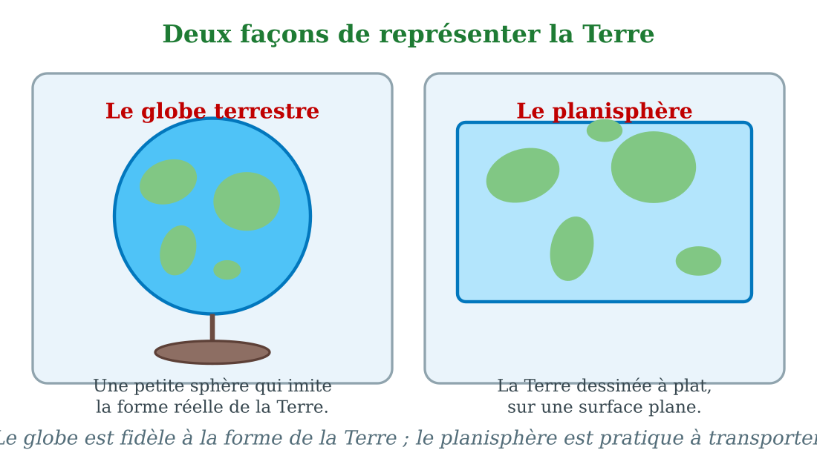
Le globe terrestre (rond) et le planisphère (à plat).
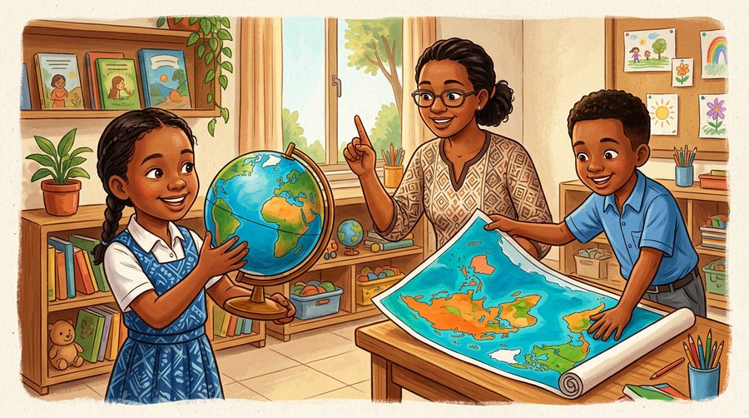
Document : Soana tient le globe ; Mamy déplie la carte du monde à plat.
1. Le globe terrestre
Le globe terrestre est une représentation réduite de la Terre : une petite sphère qui imite la forme réelle de notre planète.
Sur le globe, on voit les continents, les océans, et on peut faire tourner la sphère sur son support pour voir toutes les régions.
• Le globe de l'école est posé sur un support en bois et tourne facilement.
2. Le planisphère
Le planisphère est la représentation de la surface de la Terre sur une surface plane, comme une grande carte du monde.
On peut le fixer au mur, le plier ou le dérouler : c'est très pratique.
• La carte du monde accrochée dans la classe de T5 est un planisphère.
3. Avantages et limites
Le globe est fidèle à la forme de la Terre, mais il est encombrant et on ne voit qu'une moitié à la fois.
Le planisphère montre toute la Terre d'un seul coup d'œil et se transporte facilement, mais il est plat : il déforme un peu les régions proches des pôles.
• Sur certains planisphères, le Groenland paraît immense, alors qu'il est plus petit que l'Afrique en réalité.
EXERCICES
Exercice 1 (5 points)
Réponds par une phrase complète.
1. Qu'est-ce que le globe terrestre ?
2. Qu'est-ce que le planisphère ?
3. Quel est l'avantage du globe terrestre ?
4. Quel est l'avantage du planisphère ?
Exercice 2 (5 points)
Écris G si la phrase convient au globe terrestre, P si elle convient au planisphère.
1. Il est rond comme la Terre.
2. Il se plie et se range dans un sac.
3. On peut le faire tourner sur son support.
4. Il est dessiné sur une surface plane.
Exercice 3 (5 points)
Complète avec : globe terrestre — planisphère — ronde — plane.
La représentation réduite de la Terre en forme de sphère est le ……… .
La représentation de la Terre sur une surface plane est le ……… .
Le globe terrestre est ……… comme la vraie Terre.
Le planisphère est dessiné sur une surface ……… .
Exercice 4 (5 points)
Vrai ou faux ?
1. Le globe terrestre est la représentation réduite de la Terre.
2. Le planisphère garde exactement la forme ronde de la Terre.
3. Le planisphère est pratique à transporter.
4. Le globe terrestre peut se faire tourner.
Total : 20 points
CORRIGÉ
Corrigé de l'exercice 1 (5 points) :
1. Le globe terrestre est une représentation réduite de la Terre, ronde comme elle.
2. Le planisphère est la représentation de la Terre entière sur une surface plane.
3. Le globe montre la vraie forme de la Terre et on peut le faire tourner.
4. Le planisphère se plie et se transporte : on voit toute la Terre d'un coup d'œil.
Corrigé de l'exercice 2 (5 points) :
1. G : le globe est rond comme la Terre.
2. P : le planisphère se plie et se transporte.
3. G : on fait tourner le globe sur son support.
4. P : le planisphère est dessiné à plat.
Corrigé de l'exercice 3 (5 points) :
le globe terrestre / le planisphère / ronde / plane.
Corrigé de l'exercice 4 (5 points) :
1. Vrai : le globe est une représentation réduite de la Terre.
2. Faux : le planisphère est plat, il déforme un peu la Terre.
3. Vrai : il se plie et se transporte facilement.
4. Vrai : on le fait tourner sur son support.

SÉANCE 4 / 76
L'équateur et les hémisphères
FICHE DE PRÉPARATION
Discipline : | Géographie | Date : | _______
Thème : | La planète Terre | Classe : | T5
Titre de la séance : | L'équateur et les hémisphères | Séance n° : | 4 / 76
Objectif spécifique : | Être capable de montrer l'équateur sur le globe et de nommer les deux hémisphères. | Durée : | 30 minutes
Documentation : | Programme d'études officiel T5 — Géographie

Étapes et Durée | Déroulement de la leçon |  | Technique et Stratégie | Support et Matériel | Observation
 | Enseignant | Apprenants
I. RÉVISION  3 min | Qu'est-ce qu'un planisphère ?  Cite un avantage du globe terrestre. | R.A. : C'est la représentation de la Terre entière sur une surface plane.  R.A. : Il montre la vraie forme ronde de la Terre. | Questions-réponses orales | —
II. NOUVELLE LEÇON
22 min
1. Mise en situation | Dans la classe, la maîtresse attache un ruban rouge autour du milieu du globe terrestre. « Que fait ce ruban ? » demande-t-elle. Koto lève la main : « Il fait le tour du globe ! » « Très bien, dit la maîtresse. Ce ruban partage la Terre en deux moitiés. Et devinez où se trouve notre Madagascar : en haut ou en bas du ruban ? »  Où se trouve Madagascar par rapport au ruban rouge, c'est-à-dire par rapport à l'équateur ? | R.A. : Madagascar se trouve en dessous de l'équateur, dans l'hémisphère Sud. | Récit et questions | Schéma de l'équateur et des hémisphères (page Leçon)
2. Présentation | Aujourd'hui, nous allons apprendre : « L'équateur et les hémisphères ». Après cette séance, vous serez capables de montrer l'équateur sur le globe et de nommer les deux hémisphères. | Les élèves écoutent. | Annonce du titre et de l'objectif | Tableau noir, cahier
3. Observation | Observez bien le schéma de la Terre coupée par la ligne rouge de l'équateur, et le document du ruban rouge autour du globe. | Les élèves observent silencieusement. | Observation silencieuse | Globe avec ruban et schéma (page Leçon)
4. Analyse | Comment s'appelle la ligne rouge qui entoure le milieu de la Terre ?  Peut-on voir l'équateur si on voyage sur la Terre ?  En combien de parties l'équateur partage-t-il la Terre ?  Comment s'appelle la moitié au-dessus de l'équateur ?  Comment s'appelle la moitié en dessous de l'équateur ?  Dans quel hémisphère se trouve Madagascar ? | R.A. : C'est l'équateur.  R.A. : Non, c'est une ligne imaginaire : on ne la voit pas sur le terrain.  R.A. : L'équateur partage la Terre en deux parties égales.  R.A. : C'est l'hémisphère Nord.  R.A. : C'est l'hémisphère Sud.  R.A. : Madagascar se trouve dans l'hémisphère Sud. | Questions-réponses | Globe avec ruban et schéma (page Leçon)
5. Synthèse | Donc, l'équateur est une ligne imaginaire qui fait le tour de la Terre en son milieu. Il partage la Terre en deux hémisphères : l'hémisphère Nord et l'hémisphère Sud. Madagascar se trouve dans l'hémisphère Sud. | Les élèves écoutent. | Explication | Tableau noir
6. Application | Exercice 1 : Réponds par une phrase complète.  1. Qu'est-ce que l'équateur ?  2. En combien de parties l'équateur partage-t-il la Terre ?  3. Comment s'appellent les deux moitiés de la Terre ?  4. Dans quel hémisphère se trouve Madagascar ?  Exercice 2 : Complète le dessin de la Terre : écris les mots Équateur, Hémisphère Nord, Hémisphère Sud aux bons endroits, puis réponds : peut-on voir l'équateur sur le terrain ?  1. La ligne du milieu : ………  2. La moitié en haut : ………  3. La moitié en bas : ………  4. Peut-on voir l'équateur sur le terrain ? ……… | Corrigé de l'exercice 1 :  1. L'équateur est une ligne imaginaire qui fait le tour du milieu de la Terre.  2. Il partage la Terre en deux parties égales.  3. Ce sont l'hémisphère Nord et l'hémisphère Sud.  4. Madagascar se trouve dans l'hémisphère Sud.  Corrigé de l'exercice 2 :  1. La ligne du milieu : l'équateur.  2. La moitié en haut : l'hémisphère Nord.  3. La moitié en bas : l'hémisphère Sud.  4. Non, c'est une ligne imaginaire, on ne la voit pas. | Exercices écrits | Cahier, ardoise
III. ÉVALUATION  5 min | Exercice 1 : Complète avec : équateur — imaginaire — hémisphère Nord — hémisphère Sud.  La ligne qui entoure le milieu de la Terre s'appelle l'……… .  C'est une ligne ……… : on ne la voit pas sur le terrain.  La moitié au-dessus de l'équateur est l'……… .  La moitié en dessous est l'……… .  Exercice 2 : Entoure la bonne réponse.  1. L'équateur partage la Terre en : A. trois parties — B. deux parties égales — C. quatre parties  2. Madagascar se trouve dans : A. l'hémisphère Nord — B. l'hémisphère Sud — C. sur l'équateur  3. L'équateur est : A. une ligne imaginaire — B. une rivière — C. une montagne  4. Sur le globe, l'équateur est souvent dessiné : A. en vertical — B. au milieu, à l'horizontale — C. en bas seulement | Corrigé de l'exercice 1 :  l'équateur / une ligne imaginaire / l'hémisphère Nord / l'hémisphère Sud.  Corrigé de l'exercice 2 :  1. Réponse B : deux parties égales.  2. Réponse B : Madagascar est dans l'hémisphère Sud.  3. Réponse A : une ligne imaginaire.  4. Réponse B : au milieu du globe, à l'horizontale. | Exercices écrits | Cahier, feuille d'évaluation

L'équateur et les hémisphères
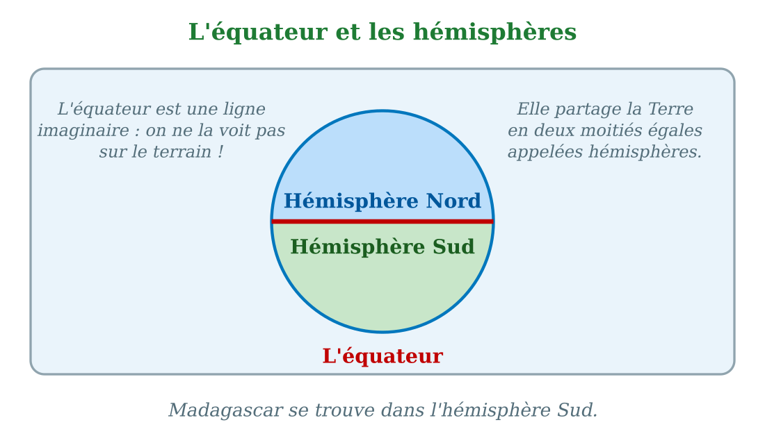
L'équateur partage la Terre en deux hémisphères.
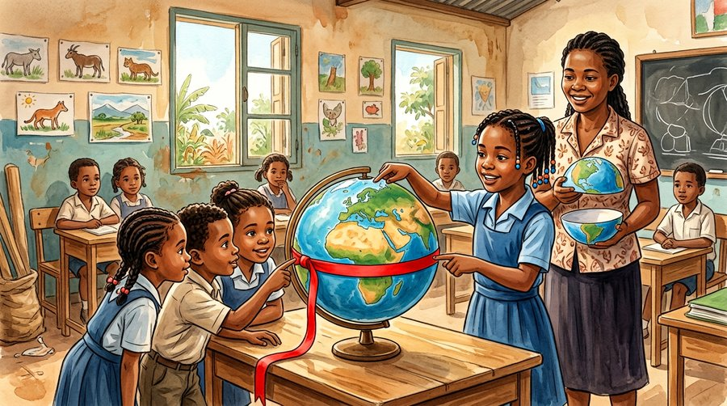
Document : le ruban rouge autour du globe montre l'équateur ; deux moitiés : Nord et Sud.
1. Une ligne imaginaire
L'équateur est une ligne imaginaire : elle n'existe pas sur le terrain, on ne peut ni la voir ni la toucher.
Elle fait le tour de la Terre en son milieu, comme un ruban attaché autour d'une orange.
• Sur le globe de la classe, l'équateur est dessiné en rouge.
2. Deux hémisphères
L'équateur partage la Terre en deux moitiés égales appelées hémisphères.
La moitié au-dessus de l'équateur est l'hémisphère Nord ; la moitié en dessous est l'hémisphère Sud.
• Le mot « hémisphère » veut dire « moitié de sphère ».
3. Madagascar dans l'hémisphère Sud
Madagascar se trouve en dessous de l'équateur : notre grande île est dans l'hémisphère Sud.
Quand nous sommes en saison chaude, les habitants de l'hémisphère Nord sont souvent en saison fraîche.
• En juillet, il fait frais à Antananarivo pendant que les élèves de France, dans l'hémisphère Nord, sont en vacances d'été.
EXERCICES
Exercice 1 (5 points)
Réponds par une phrase complète.
1. Qu'est-ce que l'équateur ?
2. En combien de parties l'équateur partage-t-il la Terre ?
3. Comment s'appellent les deux moitiés de la Terre ?
4. Dans quel hémisphère se trouve Madagascar ?
Exercice 2 (5 points)
Complète le dessin de la Terre : écris les mots Équateur, Hémisphère Nord, Hémisphère Sud aux bons endroits, puis réponds : peut-on voir l'équateur sur le terrain ?
1. La ligne du milieu : ………
2. La moitié en haut : ………
3. La moitié en bas : ………
4. Peut-on voir l'équateur sur le terrain ? ………
Exercice 3 (5 points)
Complète avec : équateur — imaginaire — hémisphère Nord — hémisphère Sud.
La ligne qui entoure le milieu de la Terre s'appelle l'……… .
C'est une ligne ……… : on ne la voit pas sur le terrain.
La moitié au-dessus de l'équateur est l'……… .
La moitié en dessous est l'……… .
Exercice 4 (5 points)
Entoure la bonne réponse.
1. L'équateur partage la Terre en : A. trois parties — B. deux parties égales — C. quatre parties
2. Madagascar se trouve dans : A. l'hémisphère Nord — B. l'hémisphère Sud — C. sur l'équateur
3. L'équateur est : A. une ligne imaginaire — B. une rivière — C. une montagne
4. Sur le globe, l'équateur est souvent dessiné : A. en vertical — B. au milieu, à l'horizontale — C. en bas seulement
Total : 20 points
CORRIGÉ
Corrigé de l'exercice 1 (5 points) :
1. L'équateur est une ligne imaginaire qui fait le tour du milieu de la Terre.
2. Il partage la Terre en deux parties égales.
3. Ce sont l'hémisphère Nord et l'hémisphère Sud.
4. Madagascar se trouve dans l'hémisphère Sud.
Corrigé de l'exercice 2 (5 points) :
1. La ligne du milieu : l'équateur.
2. La moitié en haut : l'hémisphère Nord.
3. La moitié en bas : l'hémisphère Sud.
4. Non, c'est une ligne imaginaire, on ne la voit pas.
Corrigé de l'exercice 3 (5 points) :
l'équateur / une ligne imaginaire / l'hémisphère Nord / l'hémisphère Sud.
Corrigé de l'exercice 4 (5 points) :
1. Réponse B : deux parties égales.
2. Réponse B : Madagascar est dans l'hémisphère Sud.
3. Réponse A : une ligne imaginaire.
4. Réponse B : au milieu du globe, à l'horizontale.

SÉANCE 5 / 76
Les tropiques et les cercles polaires
FICHE DE PRÉPARATION
Discipline : | Géographie | Date : | _______
Thème : | La planète Terre | Classe : | T5
Titre de la séance : | Les tropiques et les cercles polaires | Séance n° : | 5 / 76
Objectif spécifique : | Être capable de nommer les tropiques et les cercles polaires et de les placer sur le globe. | Durée : | 30 minutes
Documentation : | Programme d'études officiel T5 — Géographie

Étapes et Durée | Déroulement de la leçon |  | Technique et Stratégie | Support et Matériel | Observation
 | Enseignant | Apprenants
I. RÉVISION  3 min | Qu'est-ce que l'équateur ?  Dans quel hémisphère se trouve Madagascar ? | R.A. : C'est une ligne imaginaire qui fait le tour du milieu de la Terre et la partage en deux hémisphères.  R.A. : Madagascar se trouve dans l'hémisphère Sud. | Questions-réponses orales | —
II. NOUVELLE LEÇON
22 min
1. Mise en situation | Aujourd'hui, la maîtresse apporte des élastiques de couleurs : un rouge, deux orange et deux violets. Avec les élèves, elle les place autour du globe : le rouge au milieu, les orange au-dessus et en dessous, les violets tout en haut et tout en bas. « Chaque élastique a un nom, dit-elle. Celui qui touche Madagascar, nous allons l'apprendre aujourd'hui ! »  Quelles sont ces lignes imaginaires, et laquelle touche Madagascar ? | R.A. : Ce sont les tropiques et les cercles polaires ; le tropique du Capricorne touche le Sud de Madagascar. | Récit et questions | Schéma des lignes imaginaires (page Leçon)
2. Présentation | Aujourd'hui, nous allons apprendre : « Les tropiques et les cercles polaires ». Après cette séance, vous serez capables de nommer les lignes imaginaires du globe et de dire laquelle traverse Madagascar. | Les élèves écoutent. | Annonce du titre et de l'objectif | Tableau noir, cahier
3. Observation | Observez bien le schéma des cinq lignes imaginaires autour de la Terre, et le document des élastiques colorés sur le globe. | Les élèves observent silencieusement. | Observation silencieuse | Globe et schéma des lignes (page Leçon)
4. Analyse | Combien de grandes lignes imaginaires voit-on sur le schéma, avec l'équateur ?  Comment s'appelle la ligne imaginaire au-dessus de l'équateur ?  Comment s'appelle la ligne imaginaire en dessous de l'équateur ?  Comment s'appellent les lignes proches du haut et du bas du globe ?  Quel tropique touche la partie sud de Madagascar ?  À quoi servent ces lignes imaginaires ? | R.A. : On voit cinq lignes : deux cercles polaires, deux tropiques et l'équateur.  R.A. : C'est le tropique du Cancer.  R.A. : C'est le tropique du Capricorne.  R.A. : Ce sont le cercle polaire Arctique, en haut, et le cercle polaire Antarctique, en bas.  R.A. : C'est le tropique du Capricorne.  R.A. : Elles aident à situer les lieux sur le globe : au nord ou au sud de l'équateur. | Questions-réponses | Globe et schéma des lignes (page Leçon)
5. Synthèse | Donc, autour de la Terre, on dessine d'autres lignes imaginaires : le tropique du Cancer et le tropique du Capricorne, de part et d'autre de l'équateur, et les cercles polaires Arctique et Antarctique, près des pôles. Le tropique du Capricorne traverse la partie sud de Madagascar. | Les élèves écoutent. | Explication | Tableau noir
6. Application | Exercice 1 : Réponds par une phrase complète.  1. Comment s'appelle la ligne imaginaire au-dessus de l'équateur ?  2. Comment s'appelle la ligne imaginaire en dessous de l'équateur ?  3. Comment s'appellent les lignes proches des pôles ?  4. Quel tropique touche Madagascar ?  Exercice 2 : Complète avec : Cancer — Capricorne — Arctique — Antarctique.  Le tropique du ……… se trouve au-dessus de l'équateur.  Le tropique du ……… se trouve en dessous de l'équateur.  Le cercle polaire ……… est près du pôle Nord.  Le cercle polaire ……… est près du pôle Sud. | Corrigé de l'exercice 1 :  1. C'est le tropique du Cancer.  2. C'est le tropique du Capricorne.  3. Ce sont le cercle polaire Arctique et le cercle polaire Antarctique.  4. Le tropique du Capricorne touche la partie sud de Madagascar.  Corrigé de l'exercice 2 :  tropique du Cancer / tropique du Capricorne / cercle polaire Arctique / cercle polaire Antarctique. | Exercices écrits | Cahier, ardoise
III. ÉVALUATION  5 min | Exercice 1 : Entoure la bonne réponse.  1. Le tropique du Capricorne se trouve : A. au-dessus de l'équateur — B. en dessous de l'équateur — C. sur l'équateur  2. Le cercle polaire Arctique est proche : A. du pôle Nord — B. du pôle Sud — C. de l'équateur  3. Madagascar est traversée par : A. le tropique du Cancer — B. le tropique du Capricorne — C. aucun tropique  4. Ces lignes sont appelées imaginaires parce que : A. elles sont invisibles sur le terrain — B. elles sont dans le ciel — C. elles sont dessinées par les enfants  Exercice 2 : Remets en ordre, du haut vers le bas du globe : cercle polaire Antarctique — tropique du Cancer — équateur — cercle polaire Arctique — tropique du Capricorne.  1. ………  2. ………  3. ………  4. ………  5. ……… | Corrigé de l'exercice 1 :  1. Réponse B : en dessous de l'équateur.  2. Réponse A : proche du pôle Nord.  3. Réponse B : le tropique du Capricorne, dans le Sud de Madagascar.  4. Réponse A : on ne les voit pas sur le terrain.  Corrigé de l'exercice 2 :  Du haut vers le bas : 1. cercle polaire Arctique — 2. tropique du Cancer — 3. équateur — 4. tropique du Capricorne — 5. cercle polaire Antarctique. | Exercices écrits | Cahier, feuille d'évaluation

Les tropiques et les cercles polaires
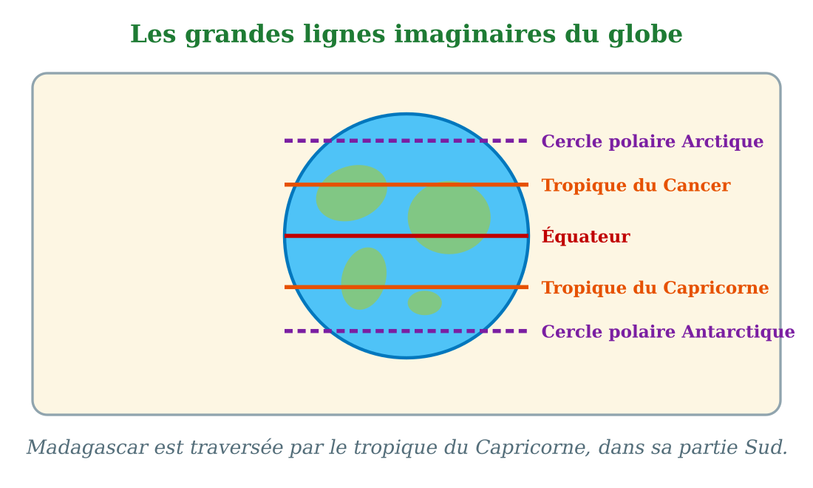
Les cinq grandes lignes imaginaires : cercles polaires, tropiques et équateur.
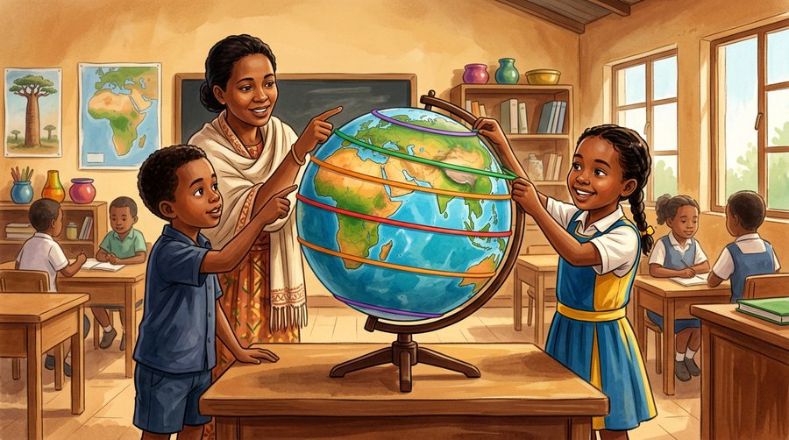
Document : les élastiques colorés autour du globe montrent les lignes imaginaires.
1. Les deux tropiques
Le tropique du Cancer est une ligne imaginaire placée au-dessus de l'équateur.
Le tropique du Capricorne est une ligne imaginaire placée en dessous de l'équateur.
Le tropique du Capricorne traverse la partie sud de Madagascar, au sud de Tuléar.
• Les régions situées entre les deux tropiques reçoivent beaucoup de chaleur du soleil toute l'année.
2. Les deux cercles polaires
Le cercle polaire Arctique est une ligne imaginaire proche du pôle Nord.
Le cercle polaire Antarctique est une ligne imaginaire proche du pôle Sud.
Près de ces cercles, il fait très froid : ce sont les régions polaires.
• Au-delà du cercle polaire Antarctique se trouve l'Antarctique, recouvert de glace.
3. Des lignes pour se repérer
Avec l'équateur, les tropiques et les cercles polaires forment les grandes lignes imaginaires du globe.
Elles aident à situer les lieux : on dit qu'un pays se trouve au nord du tropique du Cancer ou au sud de l'équateur, par exemple.
• Sur le planisphère de la classe, ces lignes sont dessinées en pointillés.
EXERCICES
Exercice 1 (5 points)
Réponds par une phrase complète.
1. Comment s'appelle la ligne imaginaire au-dessus de l'équateur ?
2. Comment s'appelle la ligne imaginaire en dessous de l'équateur ?
3. Comment s'appellent les lignes proches des pôles ?
4. Quel tropique touche Madagascar ?
Exercice 2 (5 points)
Complète avec : Cancer — Capricorne — Arctique — Antarctique.
Le tropique du ……… se trouve au-dessus de l'équateur.
Le tropique du ……… se trouve en dessous de l'équateur.
Le cercle polaire ……… est près du pôle Nord.
Le cercle polaire ……… est près du pôle Sud.
Exercice 3 (5 points)
Entoure la bonne réponse.
1. Le tropique du Capricorne se trouve : A. au-dessus de l'équateur — B. en dessous de l'équateur — C. sur l'équateur
2. Le cercle polaire Arctique est proche : A. du pôle Nord — B. du pôle Sud — C. de l'équateur
3. Madagascar est traversée par : A. le tropique du Cancer — B. le tropique du Capricorne — C. aucun tropique
4. Ces lignes sont appelées imaginaires parce que : A. elles sont invisibles sur le terrain — B. elles sont dans le ciel — C. elles sont dessinées par les enfants
Exercice 4 (5 points)
Remets en ordre, du haut vers le bas du globe : cercle polaire Antarctique — tropique du Cancer — équateur — cercle polaire Arctique — tropique du Capricorne.
1. ………
2. ………
3. ………
4. ………
5. ………
Total : 20 points
CORRIGÉ
Corrigé de l'exercice 1 (5 points) :
1. C'est le tropique du Cancer.
2. C'est le tropique du Capricorne.
3. Ce sont le cercle polaire Arctique et le cercle polaire Antarctique.
4. Le tropique du Capricorne touche la partie sud de Madagascar.
Corrigé de l'exercice 2 (5 points) :
tropique du Cancer / tropique du Capricorne / cercle polaire Arctique / cercle polaire Antarctique.
Corrigé de l'exercice 3 (5 points) :
1. Réponse B : en dessous de l'équateur.
2. Réponse A : proche du pôle Nord.
3. Réponse B : le tropique du Capricorne, dans le Sud de Madagascar.
4. Réponse A : on ne les voit pas sur le terrain.
Corrigé de l'exercice 4 (5 points) :
Du haut vers le bas : 1. cercle polaire Arctique — 2. tropique du Cancer — 3. équateur — 4. tropique du Capricorne — 5. cercle polaire Antarctique.

SÉANCE 6 / 76
Les pôles et le méridien de Greenwich
FICHE DE PRÉPARATION
Discipline : | Géographie | Date : | _______
Thème : | La planète Terre | Classe : | T5
Titre de la séance : | Les pôles et le méridien de Greenwich | Séance n° : | 6 / 76
Objectif spécifique : | Être capable de montrer les pôles et le méridien de Greenwich sur le globe. | Durée : | 30 minutes
Documentation : | Programme d'études officiel T5 — Géographie

Étapes et Durée | Déroulement de la leçon |  | Technique et Stratégie | Support et Matériel | Observation
 | Enseignant | Apprenants
I. RÉVISION  3 min | Nomme les deux tropiques.  Quelle ligne imaginaire touche le sud de Madagascar ? | R.A. : Le tropique du Cancer, au-dessus de l'équateur, et le tropique du Capricorne, en dessous.  R.A. : Le tropique du Capricorne. | Questions-réponses orales | —
II. NOUVELLE LEÇON
22 min
1. Mise en situation | Pendant le jeu du globe, Hery pose un petit fanion tout au sommet du globe terrestre. « Regarde, dit-il, mon fanion est au point le plus haut de la Terre ! » La maîtresse sourit : « Ce point s'appelle le pôle Nord. Et si tu descends ton ruban rouge tout droit jusqu'en bas, tu dessineras une ligne très spéciale qui passe par l'Angleterre : le méridien de Greenwich. »  Comment s'appellent le point le plus au nord et le point le plus au sud de la Terre, et la ligne numéro 0 ? | R.A. : Ce sont le pôle Nord et le pôle Sud ; la ligne numéro 0 est le méridien de Greenwich. | Récit et questions | Schéma des pôles et du méridien (page Leçon)
2. Présentation | Aujourd'hui, nous allons apprendre : « Les pôles et le méridien de Greenwich ». Après cette séance, vous serez capables de montrer les pôles et le méridien d'origine sur le globe. | Les élèves écoutent. | Annonce du titre et de l'objectif | Tableau noir, cahier
3. Observation | Observez bien le schéma de la Terre avec ses deux pôles et les méridiens, dont celui de Greenwich en rouge. | Les élèves observent silencieusement. | Observation silencieuse | Globe et schéma des méridiens (page Leçon)
4. Analyse | Comment s'appelle le point le plus au nord de la Terre ?  Comment s'appelle le point le plus au sud de la Terre ?  Qu'est-ce qu'un méridien ?  Combien y a-t-il de méridiens sur le globe ?  Comment appelle-t-on le méridien numéro 0 ?  Où passe le méridien de Greenwich ? | R.A. : C'est le pôle Nord.  R.A. : C'est le pôle Sud.  R.A. : Un méridien est une ligne imaginaire qui relie le pôle Nord au pôle Sud.  R.A. : Il y a beaucoup de méridiens : ils entourent toute la Terre.  R.A. : C'est le méridien de Greenwich, ou méridien d'origine.  R.A. : Il passe près de Londres, en Angleterre, dans la ville de Greenwich. | Questions-réponses | Globe et schéma des méridiens (page Leçon)
5. Synthèse | Donc, le pôle Nord et le pôle Sud sont les deux points extrêmes de la Terre. Les méridiens sont des lignes imaginaires qui relient les deux pôles. Le méridien de Greenwich est le méridien d'origine : c'est le méridien numéro 0. | Les élèves écoutent. | Explication | Tableau noir
6. Application | Exercice 1 : Réponds par une phrase complète.  1. Comment s'appelle le point le plus au nord de la Terre ?  2. Comment s'appelle le point le plus au sud de la Terre ?  3. Qu'est-ce qu'un méridien ?  4. Comment appelle-t-on le méridien numéro 0 ?  Exercice 2 : Vrai ou faux ?  1. Les méridiens vont du pôle Nord au pôle Sud.  2. Le méridien de Greenwich porte le numéro 10.  3. Le pôle Sud est le point le plus au sud de la Terre.  4. Il n'existe qu'un seul méridien sur le globe. | Corrigé de l'exercice 1 :  1. Le point le plus au nord est le pôle Nord.  2. Le point le plus au sud est le pôle Sud.  3. Un méridien est une ligne imaginaire qui relie le pôle Nord au pôle Sud.  4. C'est le méridien de Greenwich, le méridien d'origine.  Corrigé de l'exercice 2 :  1. Vrai : les méridiens relient les deux pôles.  2. Faux : c'est le méridien numéro 0, le méridien d'origine.  3. Vrai : c'est le point le plus au sud.  4. Faux : il y a de très nombreux méridiens autour de la Terre. | Exercices écrits | Cahier, ardoise
III. ÉVALUATION  5 min | Exercice 1 : Complète avec : pôle Nord — pôle Sud — méridien — Greenwich.  Le point le plus au nord de la Terre est le ……… .  Le point le plus au sud de la Terre est le ……… .  La ligne imaginaire qui relie les deux pôles est un ……… .  Le méridien d'origine s'appelle méridien de ……… .  Exercice 2 : Entoure la bonne réponse.  1. Un méridien relie : A. l'équateur au tropique — B. le pôle Nord au pôle Sud — C. Paris à Antananarivo  2. Le méridien de Greenwich est : A. le méridien d'origine, numéro 0 — B. une montagne — C. un océan  3. Le fanion de Hery, au sommet du globe, marque : A. le pôle Sud — B. le pôle Nord — C. l'équateur  4. Les pôles sont : A. les points extrêmes de la Terre — B. des lignes imaginaires — C. des îles | Corrigé de l'exercice 1 :  le pôle Nord / le pôle Sud / un méridien / méridien de Greenwich.  Corrigé de l'exercice 2 :  1. Réponse B : le pôle Nord au pôle Sud.  2. Réponse A : le méridien d'origine, numéro 0.  3. Réponse B : le pôle Nord.  4. Réponse A : les points extrêmes de la Terre. | Exercices écrits | Cahier, feuille d'évaluation

Les pôles et le méridien de Greenwich
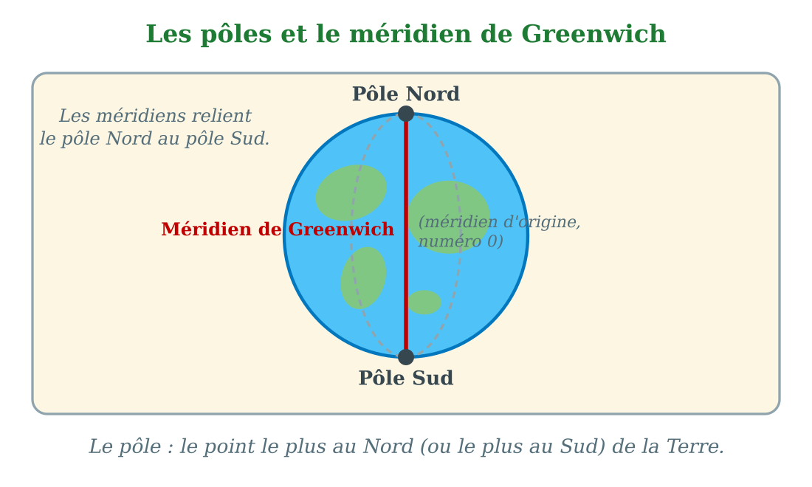
Les pôles et le méridien de Greenwich, méridien d'origine.
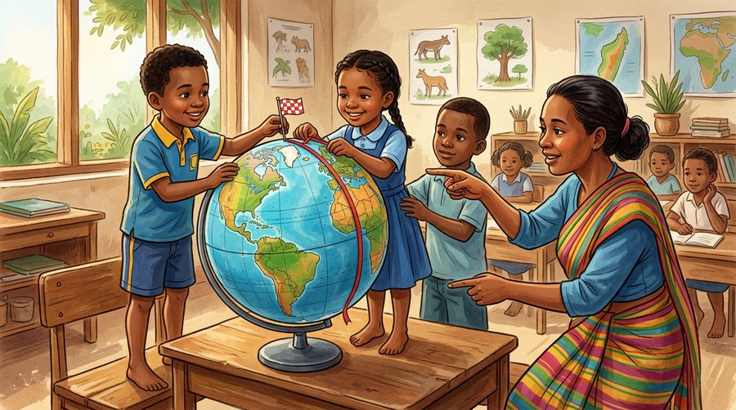
Document : le fanion au sommet du globe montre le pôle Nord ; le ruban rouge, un méridien.
1. Les deux pôles
Le pôle Nord est le point le plus au nord de la Terre ; le pôle Sud est le point le plus au sud.
Ce sont les deux extrémités de la Terre, comme les deux bouts d'une orange.
• Au pôle Sud se trouve l'Antarctique, un continent couvert de glace.
2. Les méridiens
Les méridiens sont des lignes imaginaires qui relient le pôle Nord au pôle Sud.
Ils entourent la Terre comme les quartiers d'une orange, et ils croisent l'équateur.
• Sur le globe de la classe, les méridiens sont dessinés en fines lignes verticales.
3. Le méridien de Greenwich
Parmi tous les méridiens, un seul sert de départ pour compter les autres : c'est le méridien de Greenwich.
On l'appelle aussi le méridien d'origine : c'est le méridien numéro 0.
Il tient son nom de la ville de Greenwich, en Angleterre, où il a été choisi.
• Grâce au méridien de Greenwich, chaque lieu de la Terre peut être situé avec précision.
EXERCICES
Exercice 1 (5 points)
Réponds par une phrase complète.
1. Comment s'appelle le point le plus au nord de la Terre ?
2. Comment s'appelle le point le plus au sud de la Terre ?
3. Qu'est-ce qu'un méridien ?
4. Comment appelle-t-on le méridien numéro 0 ?
Exercice 2 (5 points)
Vrai ou faux ?
1. Les méridiens vont du pôle Nord au pôle Sud.
2. Le méridien de Greenwich porte le numéro 10.
3. Le pôle Sud est le point le plus au sud de la Terre.
4. Il n'existe qu'un seul méridien sur le globe.
Exercice 3 (5 points)
Complète avec : pôle Nord — pôle Sud — méridien — Greenwich.
Le point le plus au nord de la Terre est le ……… .
Le point le plus au sud de la Terre est le ……… .
La ligne imaginaire qui relie les deux pôles est un ……… .
Le méridien d'origine s'appelle méridien de ……… .
Exercice 4 (5 points)
Entoure la bonne réponse.
1. Un méridien relie : A. l'équateur au tropique — B. le pôle Nord au pôle Sud — C. Paris à Antananarivo
2. Le méridien de Greenwich est : A. le méridien d'origine, numéro 0 — B. une montagne — C. un océan
3. Le fanion de Hery, au sommet du globe, marque : A. le pôle Sud — B. le pôle Nord — C. l'équateur
4. Les pôles sont : A. les points extrêmes de la Terre — B. des lignes imaginaires — C. des îles
Total : 20 points
CORRIGÉ
Corrigé de l'exercice 1 (5 points) :
1. Le point le plus au nord est le pôle Nord.
2. Le point le plus au sud est le pôle Sud.
3. Un méridien est une ligne imaginaire qui relie le pôle Nord au pôle Sud.
4. C'est le méridien de Greenwich, le méridien d'origine.
Corrigé de l'exercice 2 (5 points) :
1. Vrai : les méridiens relient les deux pôles.
2. Faux : c'est le méridien numéro 0, le méridien d'origine.
3. Vrai : c'est le point le plus au sud.
4. Faux : il y a de très nombreux méridiens autour de la Terre.
Corrigé de l'exercice 3 (5 points) :
le pôle Nord / le pôle Sud / un méridien / méridien de Greenwich.
Corrigé de l'exercice 4 (5 points) :
1. Réponse B : le pôle Nord au pôle Sud.
2. Réponse A : le méridien d'origine, numéro 0.
3. Réponse B : le pôle Nord.
4. Réponse A : les points extrêmes de la Terre.

SÉANCE 7 / 76
Les sept continents
FICHE DE PRÉPARATION
Discipline : | Géographie | Date : | _______
Thème : | La planète Terre | Classe : | T5
Titre de la séance : | Les sept continents | Séance n° : | 7 / 76
Objectif spécifique : | Être capable de nommer les sept continents et de les classer selon leur taille. | Durée : | 30 minutes
Documentation : | Programme d'études officiel T5 — Géographie

Étapes et Durée | Déroulement de la leçon |  | Technique et Stratégie | Support et Matériel | Observation
 | Enseignant | Apprenants
I. RÉVISION  3 min | Qu'est-ce qu'un méridien ?  Comment appelle-t-on le méridien numéro 0 ? | R.A. : C'est une ligne imaginaire qui relie le pôle Nord au pôle Sud.  R.A. : Le méridien de Greenwich, ou méridien d'origine. | Questions-réponses orales | —
II. NOUVELLE LEÇON
22 min
1. Mise en situation | Dans la salle de jeux de l'école, les élèves disposent d'une grande carte du monde en tapis, posée sur le sol. Autour d'elle, sept grandes pièces en bois : vertes, orange, violettes, roses et grises. « Chaque pièce est un continent », explique la maîtresse. Vola prend la plus grande pièce et cherche sa place. « À nous de les remettre toutes au bon endroit ! »  Combien y a-t-il de continents, et comment s'appellent-ils ? | R.A. : Il y a sept continents : l'Afrique, l'Amérique du Nord, l'Amérique du Sud, l'Antarctique, l'Asie, l'Europe et l'Océanie. | Récit et questions | Schéma des sept continents (page Leçon)
2. Présentation | Aujourd'hui, nous allons apprendre : « Les sept continents ». Après cette séance, vous serez capables de nommer les sept continents et de dire quel est le plus grand. | Les élèves écoutent. | Annonce du titre et de l'objectif | Tableau noir, cahier
3. Observation | Observez bien le planisphère qui montre les sept continents en couleurs, et le document du jeu de la carte au sol. | Les élèves observent silencieusement. | Observation silencieuse | Planisphère des continents (page Leçon)
4. Analyse | Qu'est-ce qu'un continent ?  Combien y a-t-il de continents sur la Terre ?  Cite les sept continents.  Quel est le plus grand continent ?  Quel continent est recouvert de glace ?  Quel est le continent le plus proche de Madagascar ? | R.A. : Un continent est une très grande étendue de terre entourée d'océans.  R.A. : Il y a sept continents.  R.A. : L'Afrique, l'Amérique du Nord, l'Amérique du Sud, l'Antarctique, l'Asie, l'Europe et l'Océanie.  R.A. : Le plus grand continent est l'Asie.  R.A. : L'Antarctique est recouvert de glace.  R.A. : C'est l'Afrique, qui se trouve à l'ouest de notre île. | Questions-réponses | Planisphère des continents (page Leçon)
5. Synthèse | Donc, un continent est une très grande étendue de terre. La Terre compte sept continents : l'Afrique, l'Amérique du Nord, l'Amérique du Sud, l'Antarctique, l'Asie, l'Europe et l'Océanie. Le plus grand est l'Asie, et le plus proche de Madagascar est l'Afrique. | Les élèves écoutent. | Explication | Tableau noir
6. Application | Exercice 1 : Réponds par une phrase complète.  1. Qu'est-ce qu'un continent ?  2. Combien y a-t-il de continents ?  3. Quel est le plus grand continent ?  4. Quel continent est le plus proche de Madagascar ?  Exercice 2 : Classe ces continents du plus grand au plus petit : Océanie — Afrique — Asie — Europe.  1. ………  2. ………  3. ………  4. ……… | Corrigé de l'exercice 1 :  1. Un continent est une très grande étendue de terre entourée d'océans.  2. Il y a sept continents.  3. Le plus grand continent est l'Asie.  4. C'est l'Afrique, à l'ouest de Madagascar.  Corrigé de l'exercice 2 :  1. Asie — 2. Afrique — 3. Europe — 4. Océanie (du plus grand au plus petit). | Exercices écrits | Cahier, ardoise
III. ÉVALUATION  5 min | Exercice 1 : Complète avec : Asie — Antarctique — sept — Afrique.  La Terre compte ……… continents.  Le plus grand continent est l'……… .  Le continent recouvert de glace est l'……… .  Le continent le plus proche de Madagascar est l'……… .  Exercice 2 : Entoure la bonne réponse.  1. Un continent est : A. une très grande étendue de terre — B. une petite île — C. un océan  2. L'Amérique du Nord et l'Amérique du Sud forment : A. un seul continent — B. deux continents — C. trois continents  3. L'Antarctique est : A. chaud et sablonneux — B. recouvert de glace — C. un océan  4. Dans l'alphabet des continents, l'Océanie se trouve : A. près de l'Afrique — B. près de l'Asie, à l'est — C. entre l'Europe et l'Afrique | Corrigé de l'exercice 1 :  sept continents / l'Asie / l'Antarctique / l'Afrique.  Corrigé de l'exercice 2 :  1. Réponse A : une très grande étendue de terre.  2. Réponse B : deux continents.  3. Réponse B : recouvert de glace.  4. Réponse B : à l'est de l'Asie. | Exercices écrits | Cahier, feuille d'évaluation

Les sept continents
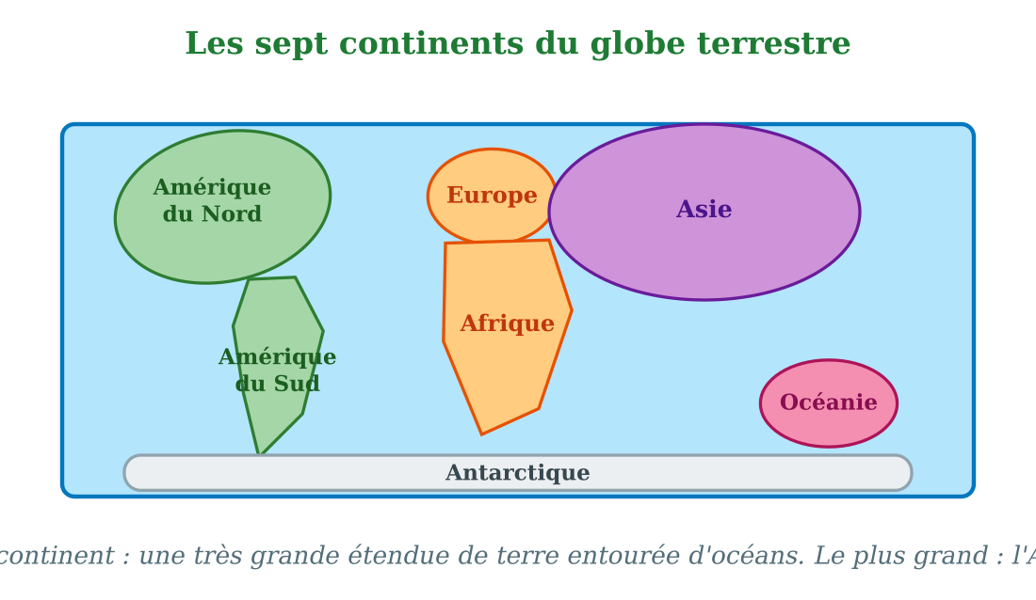
Les sept continents du globe terrestre.
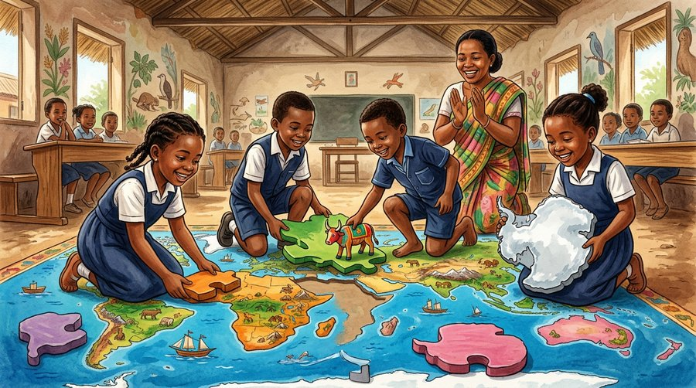
Document : placer les grandes pièces des continents sur la carte du monde.
1. Qu'est-ce qu'un continent ?
Un continent est une très grande étendue de terre entourée d'océans.
Les continents sont si grands qu'ils regroupent de très nombreux pays.
• L'Afrique, où se trouve l'océan Indien à l'est, compte plus de cinquante pays.
2. Les sept continents
La Terre compte sept continents : l'Afrique, l'Amérique du Nord, l'Amérique du Sud, l'Antarctique, l'Asie, l'Europe et l'Océanie.
Du plus grand au plus petit, on retient surtout que l'Asie est la plus vaste, suivie de l'Afrique, puis des Amériques, de l'Antarctique, de l'Europe et enfin de l'Océanie.
• L'Europe et l'Asie sont reliées par la terre : certains les appellent l'Eurasie.
• Madagascar, elle, est une île : elle appartient à l'océan Indien, au large de l'Afrique.
3. Madagascar et l'Afrique
Le continent le plus proche de Madagascar est l'Afrique, à l'ouest, de l'autre côté du canal de Mozambique.
Sur le planisphère, Madagascar apparaît comme une grande île rouge et verte au bord de l'Afrique.
• En bateau, il faut environ deux jours pour relier Madagascar à la côte africaine du Mozambique.
EXERCICES
Exercice 1 (5 points)
Réponds par une phrase complète.
1. Qu'est-ce qu'un continent ?
2. Combien y a-t-il de continents ?
3. Quel est le plus grand continent ?
4. Quel continent est le plus proche de Madagascar ?
Exercice 2 (5 points)
Classe ces continents du plus grand au plus petit : Océanie — Afrique — Asie — Europe.
1. ………
2. ………
3. ………
4. ………
Exercice 3 (5 points)
Complète avec : Asie — Antarctique — sept — Afrique.
La Terre compte ……… continents.
Le plus grand continent est l'……… .
Le continent recouvert de glace est l'……… .
Le continent le plus proche de Madagascar est l'……… .
Exercice 4 (5 points)
Entoure la bonne réponse.
1. Un continent est : A. une très grande étendue de terre — B. une petite île — C. un océan
2. L'Amérique du Nord et l'Amérique du Sud forment : A. un seul continent — B. deux continents — C. trois continents
3. L'Antarctique est : A. chaud et sablonneux — B. recouvert de glace — C. un océan
4. Dans l'alphabet des continents, l'Océanie se trouve : A. près de l'Afrique — B. près de l'Asie, à l'est — C. entre l'Europe et l'Afrique
Total : 20 points
CORRIGÉ
Corrigé de l'exercice 1 (5 points) :
1. Un continent est une très grande étendue de terre entourée d'océans.
2. Il y a sept continents.
3. Le plus grand continent est l'Asie.
4. C'est l'Afrique, à l'ouest de Madagascar.
Corrigé de l'exercice 2 (5 points) :
1. Asie — 2. Afrique — 3. Europe — 4. Océanie (du plus grand au plus petit).
Corrigé de l'exercice 3 (5 points) :
sept continents / l'Asie / l'Antarctique / l'Afrique.
Corrigé de l'exercice 4 (5 points) :
1. Réponse A : une très grande étendue de terre.
2. Réponse B : deux continents.
3. Réponse B : recouvert de glace.
4. Réponse B : à l'est de l'Asie.

SÉANCE 8 / 76
Les cinq océans
FICHE DE PRÉPARATION
Discipline : | Géographie | Date : | _______
Thème : | La planète Terre | Classe : | T5
Titre de la séance : | Les cinq océans | Séance n° : | 8 / 76
Objectif spécifique : | Être capable de nommer les cinq océans du globe terrestre et de situer l'océan Indien. | Durée : | 30 minutes
Documentation : | Programme d'études officiel T5 — Géographie

Étapes et Durée | Déroulement de la leçon |  | Technique et Stratégie | Support et Matériel | Observation
 | Enseignant | Apprenants
I. RÉVISION  3 min | Combien y a-t-il de continents ?  Quel est le plus grand continent, et le plus proche de Madagascar ? | R.A. : Il y a sept continents.  R.A. : Le plus grand est l'Asie ; le plus proche de Madagascar est l'Afrique. | Questions-réponses orales | —
II. NOUVELLE LEÇON
22 min
1. Mise en situation | Ialy rêve de devenir capitaine de bateau, comme son oncle qui navigue vers Toamasina. Sur la grande carte du monde de la classe, il promène son petit voilier en papier. « Regarde, dit la maîtresse, ton bateau peut traverser cinq immenses étendues d'eau. Ce sont les océans. Sais-tu les nommer ? »  Combien y a-t-il d'océans sur la Terre, et comment s'appellent-ils ? | R.A. : Il y a cinq océans : l'océan Pacifique, l'océan Atlantique, l'océan Indien, l'océan glacial Arctique et l'océan glacial Antarctique. | Récit et questions | Schéma des cinq océans (page Leçon)
2. Présentation | Aujourd'hui, nous allons apprendre : « Les cinq océans ». Après cette séance, vous serez capables de nommer les cinq océans et de dire lequel baigne Madagascar. | Les élèves écoutent. | Annonce du titre et de l'objectif | Tableau noir, cahier
3. Observation | Observez bien le planisphère où les cinq océans sont écrits en bleu, et le document du voilier d'Ialy. | Les élèves observent silencieusement. | Observation silencieuse | Planisphère des océans (page Leçon)
4. Analyse | Qu'est-ce qu'un océan ?  Combien y a-t-il d'océans sur la Terre ?  Cite les cinq océans.  Quel est le plus grand océan du monde ?  Quel océan baigne la côte Est de Madagascar ?  Où se trouvent les océans glaciaux ? | R.A. : Un océan est une immense étendue d'eau salée.  R.A. : Il y a cinq océans.  R.A. : L'océan Pacifique, l'océan Atlantique, l'océan Indien, l'océan glacial Arctique et l'océan glacial Antarctique.  R.A. : Le plus grand océan est l'océan Pacifique.  R.A. : C'est l'océan Indien.  R.A. : Les océans glaciaux se trouvent près des pôles : l'Arctique au nord, l'Antarctique au sud. | Questions-réponses | Planisphère des océans (page Leçon)
5. Synthèse | Donc, la Terre compte cinq océans : le Pacifique, le plus grand ; l'Atlantique ; l'Indien, qui baigne la côte Est de Madagascar ; et les océans glaciaux Arctique et Antarctique, près des pôles. | Les élèves écoutent. | Explication | Tableau noir
6. Application | Exercice 1 : Réponds par une phrase complète.  1. Qu'est-ce qu'un océan ?  2. Combien y a-t-il d'océans sur la Terre ?  3. Quel est le plus grand océan du monde ?  4. Quel océan baigne la côte Est de Madagascar ?  Exercice 2 : Relie chaque océan à sa particularité.  1. L'océan Pacifique  2. L'océan Indien  3. L'océan glacial Arctique  4. L'océan Atlantique | Corrigé de l'exercice 1 :  1. Un océan est une immense étendue d'eau salée.  2. Il y a cinq océans.  3. Le plus grand océan est l'océan Pacifique.  4. C'est l'océan Indien.  Corrigé de l'exercice 2 :  1 → le plus grand océan du monde.  2 → l'océan qui baigne l'Est de Madagascar.  3 → l'océan gelé près du pôle Nord.  4 → l'océan entre l'Amérique et l'Afrique. | Exercices écrits | Cahier, ardoise
III. ÉVALUATION  5 min | Exercice 1 : Complète avec : Pacifique — Indien — cinq — glacial.  La Terre compte ……… océans.  Le plus grand océan est l'océan ……… .  L'océan qui baigne Madagascar est l'océan ……… .  L'océan ……… Arctique est près du pôle Nord.  Exercice 2 : Vrai ou faux ?  1. Un océan est une immense étendue d'eau salée.  2. L'océan Indien est le plus grand océan du monde.  3. L'océan glacial Antarctique se trouve près du pôle Sud.  4. Madagascar est baignée par l'océan Atlantique. | Corrigé de l'exercice 1 :  cinq / océan Pacifique / océan Indien / océan glacial.  Corrigé de l'exercice 2 :  1. Vrai.  2. Faux : le plus grand est l'océan Pacifique.  3. Vrai.  4. Faux : Madagascar est baignée par l'océan Indien. | Exercices écrits | Cahier, feuille d'évaluation

Les cinq océans
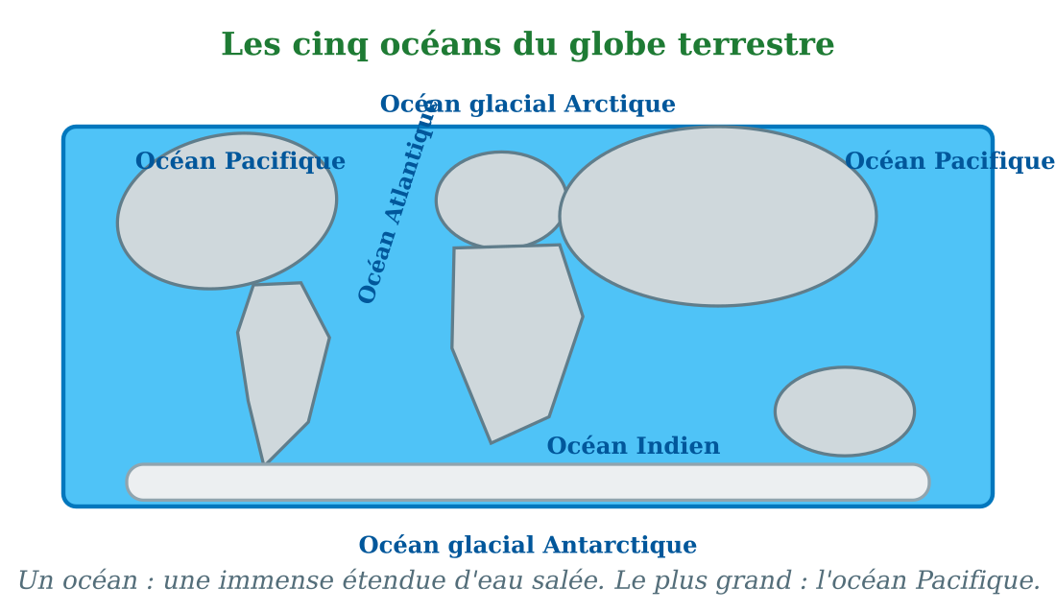
Les cinq océans du globe terrestre.
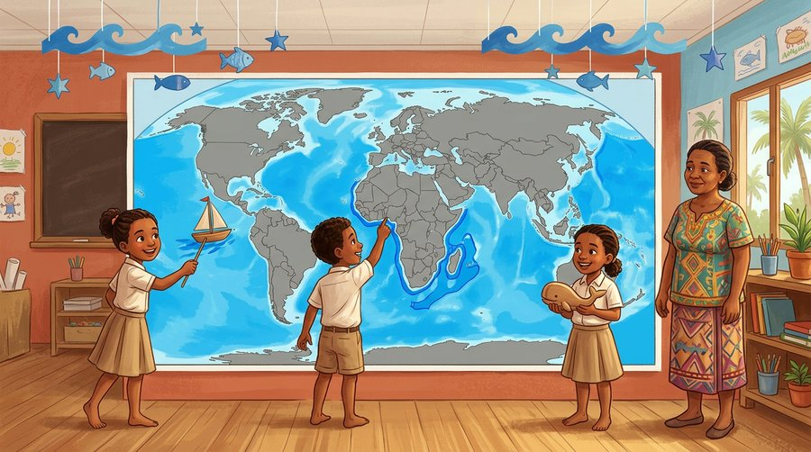
Document : faire naviguer le petit voilier d'un océan à l'autre sur la carte du monde.
1. Qu'est-ce qu'un océan ?
Un océan est une immense étendue d'eau salée.
Les océans occupent la plus grande partie de la surface de la Terre.
• L'eau de l'océan est salée : on ne peut pas la boire.
2. Les cinq océans
La Terre compte cinq océans : l'océan Pacifique, l'océan Atlantique, l'océan Indien, l'océan glacial Arctique et l'océan glacial Antarctique.
L'océan Pacifique est le plus grand de tous ; l'océan Indien est celui qui baigne Madagascar.
• L'oncle d'Ialy navigue sur l'océan Indien pour rejoindre le port de Toamasina.
3. Madagascar et l'océan Indien
Madagascar est une grande île de l'océan Indien.
À l'est de l'île, les vagues de l'océan Indien viennent mourir sur les plages de sable.
• À l'ouest, le canal de Mozambique sépare Madagascar de l'Afrique.
EXERCICES
Exercice 1 (5 points)
Réponds par une phrase complète.
1. Qu'est-ce qu'un océan ?
2. Combien y a-t-il d'océans sur la Terre ?
3. Quel est le plus grand océan du monde ?
4. Quel océan baigne la côte Est de Madagascar ?
Exercice 2 (5 points)
Relie chaque océan à sa particularité.
1. L'océan Pacifique
2. L'océan Indien
3. L'océan glacial Arctique
4. L'océan Atlantique
Exercice 3 (5 points)
Complète avec : Pacifique — Indien — cinq — glacial.
La Terre compte ……… océans.
Le plus grand océan est l'océan ……… .
L'océan qui baigne Madagascar est l'océan ……… .
L'océan ……… Arctique est près du pôle Nord.
Exercice 4 (5 points)
Vrai ou faux ?
1. Un océan est une immense étendue d'eau salée.
2. L'océan Indien est le plus grand océan du monde.
3. L'océan glacial Antarctique se trouve près du pôle Sud.
4. Madagascar est baignée par l'océan Atlantique.
Total : 20 points
CORRIGÉ
Corrigé de l'exercice 1 (5 points) :
1. Un océan est une immense étendue d'eau salée.
2. Il y a cinq océans.
3. Le plus grand océan est l'océan Pacifique.
4. C'est l'océan Indien.
Corrigé de l'exercice 2 (5 points) :
1 → le plus grand océan du monde.
2 → l'océan qui baigne l'Est de Madagascar.
3 → l'océan gelé près du pôle Nord.
4 → l'océan entre l'Amérique et l'Afrique.
Corrigé de l'exercice 3 (5 points) :
cinq / océan Pacifique / océan Indien / océan glacial.
Corrigé de l'exercice 4 (5 points) :
1. Vrai.
2. Faux : le plus grand est l'océan Pacifique.
3. Vrai.
4. Faux : Madagascar est baignée par l'océan Indien.

SÉANCE 9 / 76
Lire une carte du monde
FICHE DE PRÉPARATION
Discipline : | Géographie | Date : | _______
Thème : | La planète Terre | Classe : | T5
Titre de la séance : | Lire une carte du monde | Séance n° : | 9 / 76
Objectif spécifique : | Être capable de citer les éléments d'une carte et de lire une carte du monde. | Durée : | 30 minutes
Documentation : | Programme d'études officiel T5 — Géographie

Étapes et Durée | Déroulement de la leçon |  | Technique et Stratégie | Support et Matériel | Observation
 | Enseignant | Apprenants
I. RÉVISION  3 min | Combien y a-t-il d'océans ?  Quel océan baigne Madagascar ? | R.A. : Il y a cinq océans.  R.A. : L'océan Indien. | Questions-réponses orales | —
II. NOUVELLE LEÇON
22 min
1. Mise en situation | La classe prépare un jeu de lecture de cartes. Devant le planisphère accroché au mur, la maîtresse demande : « Avant de chercher un pays sur une carte, que doit-on regarder d'abord ? » Mamy lève la main : « Moi, je regarde toujours le titre pour savoir de quoi parle la carte ! » « Très bien, dit la maîtresse. Et il y a encore six autres choses à vérifier… »  Que doit-on vérifier sur une carte avant de la lire ? | R.A. : On vérifie sept éléments : le titre, la légende, l'échelle, l'orientation, la source, la date et l'auteur. | Récit et questions | Schéma des éléments d'une carte (page Leçon)
2. Présentation | Aujourd'hui, nous allons apprendre : « Lire une carte du monde ». Après cette séance, vous serez capables de citer les éléments d'une carte et de lire un planisphère. | Les élèves écoutent. | Annonce du titre et de l'objectif | Tableau noir, cahier
3. Observation | Observez bien le schéma de la carte avec ses sept éléments, et le document de la lecture à la baguette. | Les élèves observent silencieusement. | Observation silencieuse | Carte du monde et schéma (page Leçon)
4. Analyse | Que nous apprend le titre d'une carte ?  À quoi sert la légende ?  À quoi sert l'échelle ?  Comment sait-on où est le Nord sur une carte ?  Que nous apprennent la source, la date et l'auteur ?  Combien d'éléments faut-il vérifier avant de lire une carte ? | R.A. : Le titre nous dit de quoi parle la carte.  R.A. : La légende explique la signification des signes et des couleurs de la carte.  R.A. : L'échelle permet de mesurer les distances réelles sur la carte.  R.A. : Une flèche ou une rose des vents montre l'orientation, le Nord en haut.  R.A. : Elles disent d'où viennent les informations, quand la carte a été faite et par qui.  R.A. : Il faut vérifier sept éléments. | Questions-réponses | Carte du monde et schéma (page Leçon)
5. Synthèse | Donc, avant de lire une carte, on vérifie sept éléments : le titre, la légende, l'échelle, l'orientation, la source, la date et l'auteur. C'est la clé d'une bonne lecture. | Les élèves écoutent. | Explication | Tableau noir
6. Application | Exercice 1 : Réponds par une phrase complète.  1. À quoi sert la légende d'une carte ?  2. À quoi sert l'échelle d'une carte ?  3. Qu'est-ce qui montre le Nord sur une carte ?  4. Combien d'éléments vérifie-t-on avant de lire une carte ?  Exercice 2 : Associe chaque élément à son rôle.  1. Le titre  2. La légende  3. L'échelle  4. La date | Corrigé de l'exercice 1 :  1. La légende explique la signification des signes et des couleurs.  2. L'échelle permet de mesurer les distances réelles.  3. Une flèche ou une rose des vents montre le Nord, en haut.  4. On vérifie sept éléments.  Corrigé de l'exercice 2 :  1 → dit de quoi parle la carte.  2 → explique les signes et les couleurs.  3 → sert à mesurer les distances.  4 → dit quand la carte a été faite. | Exercices écrits | Cahier, ardoise
III. ÉVALUATION  5 min | Exercice 1 : Complète avec : titre — légende — échelle — orientation.  Le ……… dit de quoi parle la carte.  La ……… explique les signes et les couleurs.  L'……… sert à mesurer les distances.  L'……… est montrée par la flèche du Nord.  Exercice 2 : Vrai ou faux ?  1. On lit une carte sans regarder la légende.  2. La flèche du Nord est en haut de la carte.  3. La source dit d'où viennent les informations de la carte.  4. L'auteur est celui qui a fabriqué la carte. | Corrigé de l'exercice 1 :  Le titre / la légende / l'échelle / l'orientation.  Corrigé de l'exercice 2 :  1. Faux : la légende est indispensable pour comprendre les signes.  2. Vrai.  3. Vrai.  4. Vrai. | Exercices écrits | Cahier, feuille d'évaluation

Lire une carte du monde
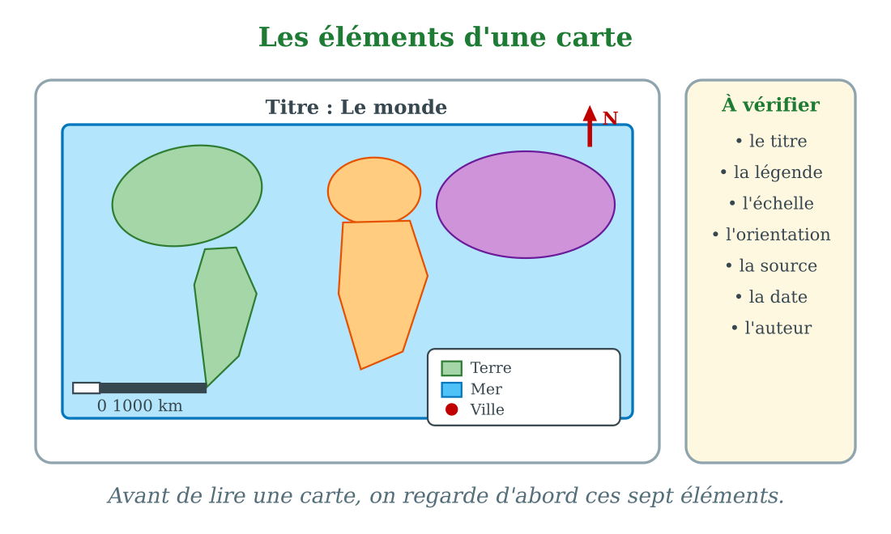
Les sept éléments à vérifier avant de lire une carte.
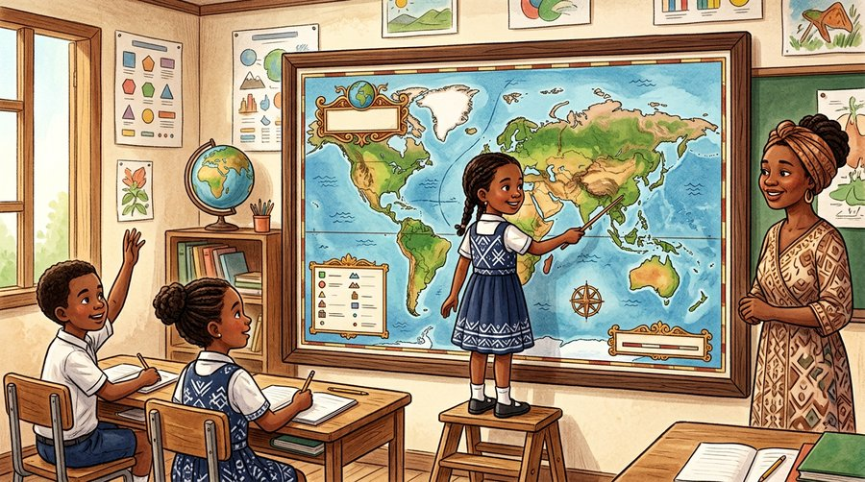
Document : lire la carte du monde avec la baguette de la maîtresse.
1. Les éléments d'une carte
Une carte bien faite comporte toujours sept éléments : le titre, la légende, l'échelle, l'orientation, la source, la date et l'auteur.
Avant de chercher quoi que ce soit, on prend le temps de les vérifier.
• Mamy regarde toujours le titre en premier : il sait ainsi de quoi parle la carte.
2. Lire le planisphère
Pour lire un planisphère, on repère d'abord les continents et les océans.
Puis, avec la légende et l'échelle, on peut situer les pays et mesurer les distances.
• Sur le planisphère de la classe, Madagascar est un petit point rouge dans l'océan Indien, à l'est de l'Afrique.
3. Compléter une carte muette
Une carte muette est une carte vide, sans noms.
Pour la compléter, on écrit les noms des continents et des océans au bon endroit, en s'aidant du planisphère.
• Le jeu de la classe : placer les sept continents et les cinq océans sur le planisphère muet.
EXERCICES
Exercice 1 (5 points)
Réponds par une phrase complète.
1. À quoi sert la légende d'une carte ?
2. À quoi sert l'échelle d'une carte ?
3. Qu'est-ce qui montre le Nord sur une carte ?
4. Combien d'éléments vérifie-t-on avant de lire une carte ?
Exercice 2 (5 points)
Associe chaque élément à son rôle.
1. Le titre
2. La légende
3. L'échelle
4. La date
Exercice 3 (5 points)
Complète avec : titre — légende — échelle — orientation.
Le ……… dit de quoi parle la carte.
La ……… explique les signes et les couleurs.
L'……… sert à mesurer les distances.
L'……… est montrée par la flèche du Nord.
Exercice 4 (5 points)
Vrai ou faux ?
1. On lit une carte sans regarder la légende.
2. La flèche du Nord est en haut de la carte.
3. La source dit d'où viennent les informations de la carte.
4. L'auteur est celui qui a fabriqué la carte.
Total : 20 points
CORRIGÉ
Corrigé de l'exercice 1 (5 points) :
1. La légende explique la signification des signes et des couleurs.
2. L'échelle permet de mesurer les distances réelles.
3. Une flèche ou une rose des vents montre le Nord, en haut.
4. On vérifie sept éléments.
Corrigé de l'exercice 2 (5 points) :
1 → dit de quoi parle la carte.
2 → explique les signes et les couleurs.
3 → sert à mesurer les distances.
4 → dit quand la carte a été faite.
Corrigé de l'exercice 3 (5 points) :
Le titre / la légende / l'échelle / l'orientation.
Corrigé de l'exercice 4 (5 points) :
1. Faux : la légende est indispensable pour comprendre les signes.
2. Vrai.
3. Vrai.
4. Vrai.

SÉANCE 10 / 76
La rotation de la Terre
FICHE DE PRÉPARATION
Discipline : | Géographie | Date : | _______
Thème : | La planète Terre | Classe : | T5
Titre de la séance : | La rotation de la Terre | Séance n° : | 10 / 76
Objectif spécifique : | Être capable d'expliquer la rotation de la Terre : elle tourne sur elle-même d'Ouest en Est, en 24 heures. | Durée : | 30 minutes
Documentation : | Programme d'études officiel T5 — Géographie

Étapes et Durée | Déroulement de la leçon |  | Technique et Stratégie | Support et Matériel | Observation
 | Enseignant | Apprenants
I. RÉVISION  3 min | Cite trois éléments d'une carte.  Qu'est-ce qu'une carte muette ? | R.A. : Le titre, la légende et l'échelle (aussi l'orientation, la source, la date et l'auteur).  R.A. : C'est une carte vide, sans noms, que l'on complète. | Questions-réponses orales | —
II. NOUVELLE LEÇON
22 min
1. Mise en situation | Dans la classe un peu assombrie, la maîtresse allume une lampe : « Cette lampe est le Soleil. » Puis elle demande à Volana de faire tourner le globe terrestre sur lui-même. Volana le fait tourner doucement, et les élèves voient Madagascar passer devant la lampe, puis disparaître, puis revenir encore. « Vous venez de voir la rotation de la Terre ! » dit la maîtresse.  Comment la Terre tourne-t-elle sur elle-même, et en combien de temps ? | R.A. : La Terre tourne sur elle-même, d'Ouest en Est, en 24 heures. | Récit et questions | Schéma de la rotation (page Leçon)
2. Présentation | Aujourd'hui, nous allons apprendre : « La rotation de la Terre ». Après cette séance, vous serez capables d'expliquer la rotation : son sens et sa durée. | Les élèves écoutent. | Annonce du titre et de l'objectif | Tableau noir, cahier
3. Observation | Observez bien le schéma de la Terre avec sa flèche de rotation, et le document de l'expérience de la lampe. | Les élèves observent silencieusement. | Observation silencieuse | Globe, lampe et schéma (page Leçon)
4. Analyse | Comment s'appelle le mouvement de la Terre sur elle-même ?  Dans quel sens la Terre tourne-t-elle sur elle-même ?  Combien de temps dure un tour complet ?  À quoi ressemble ce mouvement ?  Quand la Terre a fait un tour complet, combien de temps s'est écoulé ?  Qui fait tourner le globe dans l'expérience de la classe ? | R.A. : C'est la rotation.  R.A. : Elle tourne d'Ouest en Est.  R.A. : Un tour complet dure 24 heures.  R.A. : La Terre tourne comme une toupie.  R.A. : Il s'est écoulé un jour entier : 24 heures.  R.A. : C'est Volana qui fait tourner le globe devant la lampe. | Questions-réponses | Globe, lampe et schéma (page Leçon)
5. Synthèse | Donc, la Terre tourne sur elle-même, d'Ouest en Est, comme une toupie : c'est la rotation. Un tour complet dure 24 heures, c'est-à-dire un jour entier. | Les élèves écoutent. | Explication | Tableau noir
6. Application | Exercice 1 : Réponds par une phrase complète.  1. Comment s'appelle le mouvement de la Terre sur elle-même ?  2. Dans quel sens la Terre tourne-t-elle ?  3. Combien de temps dure un tour complet ?  4. À quoi ressemble ce mouvement de la Terre ?  Exercice 2 : Complète avec : rotation — Ouest — Est — 24.  La Terre tourne sur elle-même : c'est la ……… .  Elle tourne de l'……… vers l'……… .  Un tour complet dure ……… heures.  ………… heures, c'est un jour entier. | Corrigé de l'exercice 1 :  1. C'est la rotation.  2. Elle tourne d'Ouest en Est.  3. Un tour complet dure 24 heures.  4. La Terre tourne comme une toupie.  Corrigé de l'exercice 2 :  la rotation / de l'Ouest vers l'Est / 24 heures. | Exercices écrits | Cahier, ardoise
III. ÉVALUATION  5 min | Exercice 1 : Entoure la bonne réponse.  1. La rotation est le mouvement de la Terre : A. autour du Soleil — B. sur elle-même — C. autour de la lune  2. La Terre tourne sur elle-même : A. d'Est en Ouest — B. d'Ouest en Est — C. de haut en bas  3. Un tour complet dure : A. 12 heures — B. 24 heures — C. 365 jours  4. Dans l'expérience de la classe, le Soleil est représenté par : A. une lampe — B. une bougie — C. un ballon  Exercice 2 : Vrai ou faux ?  1. La Terre tourne sur elle-même comme une toupie.  2. La rotation dure une année.  3. Nous sentons la Terre tourner sous nos pieds.  4. La Terre fait un tour complet en un jour. | Corrigé de l'exercice 1 :  1. Réponse B : sur elle-même.  2. Réponse B : d'Ouest en Est.  3. Réponse B : 24 heures.  4. Réponse A : une lampe.  Corrigé de l'exercice 2 :  1. Vrai.  2. Faux : elle dure 24 heures.  3. Faux : la Terre est si grande que nous ne sentons pas sa rotation.  4. Vrai. | Exercices écrits | Cahier, feuille d'évaluation

La rotation de la Terre
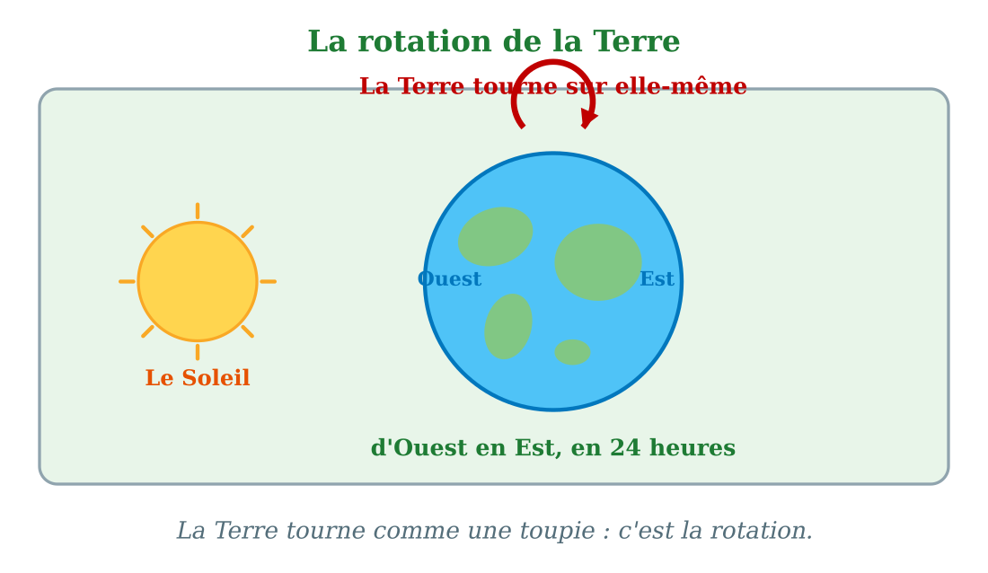
La Terre tourne sur elle-même, d'Ouest en Est, en 24 heures.
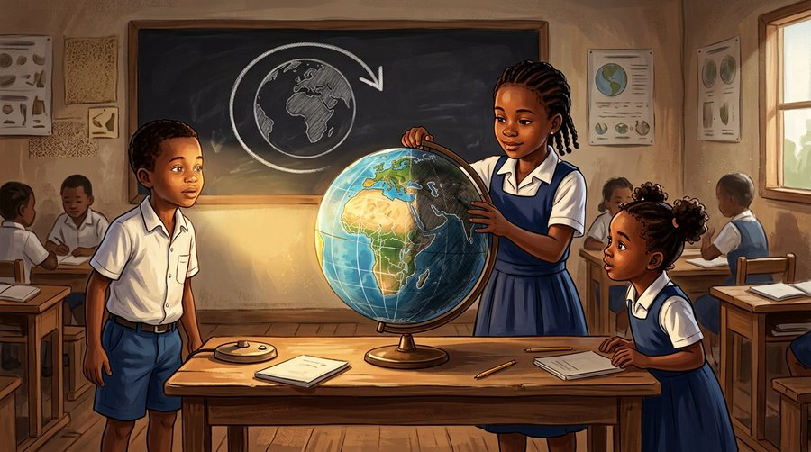
Document : la lampe représente le Soleil ; l'élève fait tourner le globe sur lui-même.
1. Un mouvement invisible
La Terre tourne sur elle-même, d'Ouest en Est, comme une toupie : ce mouvement s'appelle la rotation.
Nous ne sentons pas ce mouvement parce que la Terre est immense et que tout tourne avec nous.
• Dans un bateau qui avance doucement sur une mer calme, on ne sent pas non plus le mouvement.
2. Vingt-quatre heures par tour
La Terre fait un tour complet sur elle-même en 24 heures.
24 heures, c'est la durée d'un jour entier : le jour et la nuit ensemble.
• De midi aujourd'hui à midi demain, la Terre a fait exactement un tour sur elle-même.
3. L'expérience de la lampe
Pour comprendre la rotation, on utilise un globe terrestre et une lampe.
La lampe immobile représente le Soleil ; quand on fait tourner le globe, on voit chaque région passer devant la lumière.
• Volana a fait tourner le globe : Madagascar est passé devant la lampe, a disparu, puis est revenu.
EXERCICES
Exercice 1 (5 points)
Réponds par une phrase complète.
1. Comment s'appelle le mouvement de la Terre sur elle-même ?
2. Dans quel sens la Terre tourne-t-elle ?
3. Combien de temps dure un tour complet ?
4. À quoi ressemble ce mouvement de la Terre ?
Exercice 2 (5 points)
Complète avec : rotation — Ouest — Est — 24.
La Terre tourne sur elle-même : c'est la ……… .
Elle tourne de l'……… vers l'……… .
Un tour complet dure ……… heures.
………… heures, c'est un jour entier.
Exercice 3 (5 points)
Entoure la bonne réponse.
1. La rotation est le mouvement de la Terre : A. autour du Soleil — B. sur elle-même — C. autour de la lune
2. La Terre tourne sur elle-même : A. d'Est en Ouest — B. d'Ouest en Est — C. de haut en bas
3. Un tour complet dure : A. 12 heures — B. 24 heures — C. 365 jours
4. Dans l'expérience de la classe, le Soleil est représenté par : A. une lampe — B. une bougie — C. un ballon
Exercice 4 (5 points)
Vrai ou faux ?
1. La Terre tourne sur elle-même comme une toupie.
2. La rotation dure une année.
3. Nous sentons la Terre tourner sous nos pieds.
4. La Terre fait un tour complet en un jour.
Total : 20 points
CORRIGÉ
Corrigé de l'exercice 1 (5 points) :
1. C'est la rotation.
2. Elle tourne d'Ouest en Est.
3. Un tour complet dure 24 heures.
4. La Terre tourne comme une toupie.
Corrigé de l'exercice 2 (5 points) :
la rotation / de l'Ouest vers l'Est / 24 heures.
Corrigé de l'exercice 3 (5 points) :
1. Réponse B : sur elle-même.
2. Réponse B : d'Ouest en Est.
3. Réponse B : 24 heures.
4. Réponse A : une lampe.
Corrigé de l'exercice 4 (5 points) :
1. Vrai.
2. Faux : elle dure 24 heures.
3. Faux : la Terre est si grande que nous ne sentons pas sa rotation.
4. Vrai.

SÉANCE 11 / 76
Le jour et la nuit
FICHE DE PRÉPARATION
Discipline : | Géographie | Date : | _______
Thème : | La planète Terre | Classe : | T5
Titre de la séance : | Le jour et la nuit | Séance n° : | 11 / 76
Objectif spécifique : | Être capable d'expliquer l'alternance du jour et de la nuit par la rotation de la Terre. | Durée : | 30 minutes
Documentation : | Programme d'études officiel T5 — Géographie

Étapes et Durée | Déroulement de la leçon |  | Technique et Stratégie | Support et Matériel | Observation
 | Enseignant | Apprenants
I. RÉVISION  3 min | Qu'est-ce que la rotation ?  Pourquoi ne sentons-nous pas la rotation de la Terre ? | R.A. : C'est le mouvement de la Terre qui tourne sur elle-même, d'Ouest en Est, en 24 heures.  R.A. : Parce que la Terre est immense et que tout tourne avec nous. | Questions-réponses orales | —
II. NOUVELLE LEÇON
22 min
1. Mise en situation | Chaque soir, Rako regarde les étoiles depuis la véranda. « Maman, demande-t-il, pourquoi la nuit tombe-t-elle ? Le soleil s'éteint-il comme une lampe ? » Sa maman sourit : « Non, Rako. Le soleil brille toujours. C'est notre Terre qui tourne : quand notre village passe de l'autre côté, il fait nuit pour nous, mais le jour se lève ailleurs ! »  Pourquoi la nuit tombe-t-elle, si le soleil brille toujours ? | R.A. : Parce que la Terre tourne sur elle-même : la moitié éclairée par le soleil vit le jour, l'autre moitié vit la nuit. | Récit et questions | Schéma du jour et de la nuit (page Leçon)
2. Présentation | Aujourd'hui, nous allons apprendre : « Le jour et la nuit ». Après cette séance, vous serez capables d'expliquer l'alternance du jour et de la nuit. | Les élèves écoutent. | Annonce du titre et de l'objectif | Tableau noir, cahier
3. Observation | Observez bien le schéma de la Terre éclairée d'un seul côté, et le document du village le jour et la nuit. | Les élèves observent silencieusement. | Observation silencieuse | Schéma et document (page Leçon)
4. Analyse | Le soleil s'éteint-il la nuit ?  Quelle partie de la Terre vit le jour ?  Quelle partie de la Terre vit la nuit ?  Qui provoque l'alternance du jour et de la nuit ?  Quand il fait nuit chez nous, que font les habitants de l'autre côté de la Terre ?  Combien de temps dure un cycle complet jour + nuit ? | R.A. : Non, le soleil brille toujours.  R.A. : La moitié de la Terre qui fait face au soleil vit le jour.  R.A. : La moitié qui est à l'abri du soleil vit la nuit.  R.A. : C'est la rotation de la Terre sur elle-même.  R.A. : Ils vivent le jour : le soleil éclaire leur moitié de la Terre.  R.A. : Il dure 24 heures, le temps d'un tour complet de la Terre. | Questions-réponses | Schéma et document (page Leçon)
5. Synthèse | Donc, le soleil brille toujours, mais la Terre tourne sur elle-même : la moitié éclairée vit le jour, l'autre moitié vit la nuit. C'est l'alternance du jour et de la nuit, conséquence de la rotation. | Les élèves écoutent. | Explication | Tableau noir
6. Application | Exercice 1 : Réponds par une phrase complète.  1. Le soleil s'éteint-il la nuit ?  2. Quelle partie de la Terre vit le jour ?  3. Qui provoque l'alternance du jour et de la nuit ?  4. Quand il fait nuit chez nous, qu'en est-il de l'autre côté de la Terre ?  Exercice 2 : Complète avec : jour — nuit — rotation — 24.  La moitié éclairée de la Terre vit le ……… .  L'autre moitié vit la ……… .  L'alternance du jour et de la nuit vient de la ……… de la Terre.  Un cycle jour + nuit dure ……… heures. | Corrigé de l'exercice 1 :  1. Non, le soleil brille toujours.  2. La moitié qui fait face au soleil vit le jour.  3. C'est la rotation de la Terre sur elle-même.  4. L'autre côté de la Terre vit le jour.  Corrigé de l'exercice 2 :  le jour / la nuit / la rotation / 24 heures. | Exercices écrits | Cahier, ardoise
III. ÉVALUATION  5 min | Exercice 1 : Entoure la bonne réponse.  1. La nuit tombe parce que : A. le soleil s'éteint — B. la Terre tourne sur elle-même — C. les nuages cachent le soleil  2. Quand il fait nuit à Madagascar, de l'autre côté de la Terre : A. il fait jour — B. il fait nuit aussi — C. il neige  3. La partie de la Terre à l'abri du soleil vit : A. le jour — B. la nuit — C. l'aube  4. L'alternance du jour et de la nuit est une conséquence : A. de la rotation — B. de la révolution — C. du vent  Exercice 2 : Remets en ordre le cycle d'une journée : la nuit tombe — le soleil se lève — le soleil est haut dans le ciel — le soleil se couche.  1. ………  2. ………  3. ………  4. ……… | Corrigé de l'exercice 1 :  1. Réponse B : la Terre tourne sur elle-même.  2. Réponse A : il fait jour.  3. Réponse B : la nuit.  4. Réponse A : de la rotation.  Corrigé de l'exercice 2 :  1. Le soleil se lève — 2. Le soleil est haut dans le ciel — 3. Le soleil se couche — 4. La nuit tombe. | Exercices écrits | Cahier, feuille d'évaluation

Le jour et la nuit
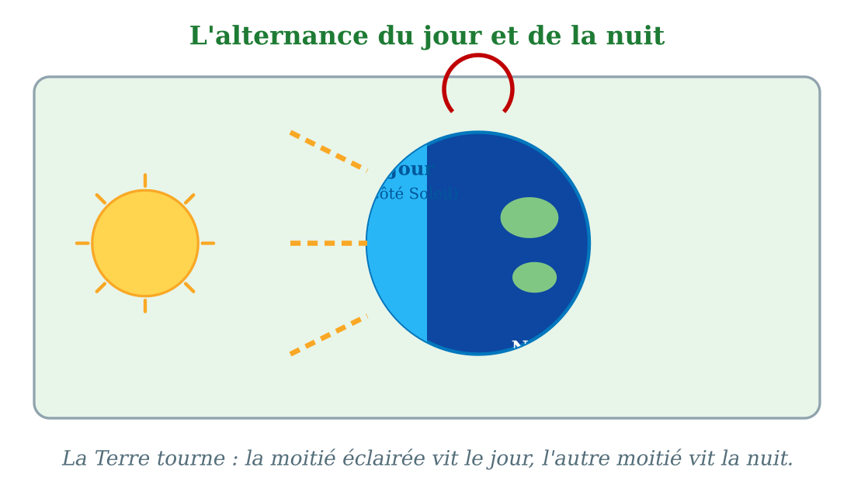
La moitié éclairée vit le jour, l'autre moitié vit la nuit.
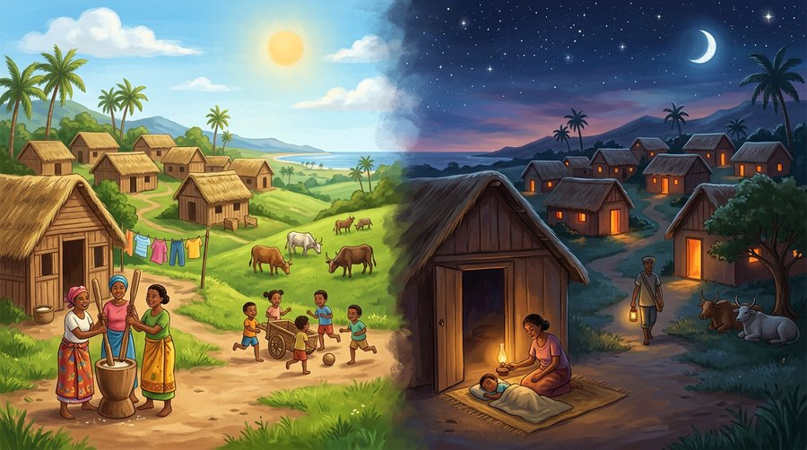
Document : le même village le jour (à gauche) et la nuit (à droite).
1. Le soleil brille toujours
Le soleil ne s'éteint jamais : il brille jour et nuit dans le ciel.
Ce sont les habitants de la Terre qui changent de place par rapport à lui, parce que la Terre tourne.
• La maman de Rako lui a expliqué : le soleil est comme une grande lampe toujours allumée.
2. Deux moitiés : le jour et la nuit
La Terre est une sphère : le soleil n'éclaire que la moitié qui lui fait face.
Cette moitié éclairée vit le jour ; l'autre moitié, à l'abri, vit la nuit.
• Sur le schéma de la classe, la moitié bleu clair est éclairée, la moitié bleu foncé est dans l'ombre.
3. Une conséquence de la rotation
Comme la Terre tourne sur elle-même en 24 heures, chaque village passe de la lumière à l'ombre, puis de l'ombre à la lumière.
C'est l'alternance du jour et de la nuit.
• Quand Rako regarde les étoiles, des enfants de l'autre côté de la Terre partent à l'école au lever du soleil.
EXERCICES
Exercice 1 (5 points)
Réponds par une phrase complète.
1. Le soleil s'éteint-il la nuit ?
2. Quelle partie de la Terre vit le jour ?
3. Qui provoque l'alternance du jour et de la nuit ?
4. Quand il fait nuit chez nous, qu'en est-il de l'autre côté de la Terre ?
Exercice 2 (5 points)
Complète avec : jour — nuit — rotation — 24.
La moitié éclairée de la Terre vit le ……… .
L'autre moitié vit la ……… .
L'alternance du jour et de la nuit vient de la ……… de la Terre.
Un cycle jour + nuit dure ……… heures.
Exercice 3 (5 points)
Entoure la bonne réponse.
1. La nuit tombe parce que : A. le soleil s'éteint — B. la Terre tourne sur elle-même — C. les nuages cachent le soleil
2. Quand il fait nuit à Madagascar, de l'autre côté de la Terre : A. il fait jour — B. il fait nuit aussi — C. il neige
3. La partie de la Terre à l'abri du soleil vit : A. le jour — B. la nuit — C. l'aube
4. L'alternance du jour et de la nuit est une conséquence : A. de la rotation — B. de la révolution — C. du vent
Exercice 4 (5 points)
Remets en ordre le cycle d'une journée : la nuit tombe — le soleil se lève — le soleil est haut dans le ciel — le soleil se couche.
1. ………
2. ………
3. ………
4. ………
Total : 20 points
CORRIGÉ
Corrigé de l'exercice 1 (5 points) :
1. Non, le soleil brille toujours.
2. La moitié qui fait face au soleil vit le jour.
3. C'est la rotation de la Terre sur elle-même.
4. L'autre côté de la Terre vit le jour.
Corrigé de l'exercice 2 (5 points) :
le jour / la nuit / la rotation / 24 heures.
Corrigé de l'exercice 3 (5 points) :
1. Réponse B : la Terre tourne sur elle-même.
2. Réponse A : il fait jour.
3. Réponse B : la nuit.
4. Réponse A : de la rotation.
Corrigé de l'exercice 4 (5 points) :
1. Le soleil se lève — 2. Le soleil est haut dans le ciel — 3. Le soleil se couche — 4. La nuit tombe.

SÉANCE 12 / 76
La révolution de la Terre
FICHE DE PRÉPARATION
Discipline : | Géographie | Date : | _______
Thème : | La planète Terre | Classe : | T5
Titre de la séance : | La révolution de la Terre | Séance n° : | 12 / 76
Objectif spécifique : | Être capable d'expliquer la révolution : la Terre tourne autour du soleil en 365 jours et 6 heures. | Durée : | 30 minutes
Documentation : | Programme d'études officiel T5 — Géographie

Étapes et Durée | Déroulement de la leçon |  | Technique et Stratégie | Support et Matériel | Observation
 | Enseignant | Apprenants
I. RÉVISION  3 min | Pourquoi la nuit tombe-t-elle ?  La nuit, que se passe-t-il de l'autre côté de la Terre ? | R.A. : Parce que la Terre tourne : notre village passe à l'abri du soleil.  R.A. : Il fait jour : cette moitié est éclairée par le soleil. | Questions-réponses orales | —
II. NOUVELLE LEÇON
22 min
1. Mise en situation | Dans la cour de l'école, les élèves ont dessiné à la craie un grand soleil au milieu et une piste ovale autour. « Qui veut être la Terre ? » demande la maîtresse. Tsiory prend le petit globe et se met à marcher sur la piste, tout doucement, tout autour du soleil. « Bravo ! dit la maîtresse. Tu viens d'imiter le plus long voyage de la Terre : la révolution ! »  Qu'est-ce que la révolution de la Terre, et combien de temps dure-t-elle ? | R.A. : C'est le voyage de la Terre autour du soleil ; il dure 365 jours et 6 heures, c'est-à-dire une année. | Récit et questions | Schéma de la révolution (page Leçon)
2. Présentation | Aujourd'hui, nous allons apprendre : « La révolution de la Terre ». Après cette séance, vous serez capables d'expliquer la révolution et sa durée. | Les élèves écoutent. | Annonce du titre et de l'objectif | Tableau noir, cahier
3. Observation | Observez bien le schéma de la Terre sur son orbite autour du soleil, et le document du jeu de la cour. | Les élèves observent silencieusement. | Observation silencieuse | Schéma et jeu de la cour (page Leçon)
4. Analyse | Comment s'appelle le voyage de la Terre autour du soleil ?  Quelle est la différence entre la rotation et la révolution ?  Combien de temps dure la révolution ?  365 jours et 6 heures, cela fait combien de temps ?  Sur quelle forme de piste la Terre voyage-t-elle ?  Dans le jeu de la cour, qui représente le soleil et qui représente la Terre ? | R.A. : C'est la révolution.  R.A. : La rotation est le tour de la Terre sur elle-même ; la révolution est son voyage autour du soleil.  R.A. : Elle dure 365 jours et 6 heures.  R.A. : Cela fait une année.  R.A. : Elle voyage sur une grande piste ovale autour du soleil.  R.A. : Le soleil dessiné à la craie représente le soleil, et Tsiory avec son globe représente la Terre. | Questions-réponses | Schéma et jeu de la cour (page Leçon)
5. Synthèse | Donc, la révolution est le voyage de la Terre autour du soleil, sur une grande piste ovale. Ce voyage dure 365 jours et 6 heures : c'est une année entière. | Les élèves écoutent. | Explication | Tableau noir
6. Application | Exercice 1 : Réponds par une phrase complète.  1. Qu'est-ce que la révolution de la Terre ?  2. Combien de temps dure la révolution ?  3. Quelle est la différence entre la rotation et la révolution ?  4. Sur quelle piste la Terre voyage-t-elle ?  Exercice 2 : Complète avec : révolution — soleil — 365 — année.  La Terre tourne autour du ……… : c'est la ……… .  Ce voyage dure ……… jours et 6 heures.  C'est-à-dire une ……… entière.  La révolution n'est pas la rotation : la rotation est le tour de la Terre sur ……… . | Corrigé de l'exercice 1 :  1. La révolution est le voyage de la Terre autour du soleil.  2. Elle dure 365 jours et 6 heures.  3. La rotation est le tour sur elle-même ; la révolution est le voyage autour du soleil.  4. Elle voyage sur une grande piste ovale.  Corrigé de l'exercice 2 :  autour du soleil : c'est la révolution / 365 jours / une année / sur elle-même. | Exercices écrits | Cahier, ardoise
III. ÉVALUATION  5 min | Exercice 1 : Entoure la bonne réponse.  1. La révolution dure : A. 24 heures — B. 365 jours et 6 heures — C. 12 heures  2. Pendant la révolution, la Terre tourne autour : A. du soleil — B. de la lune — C. d'elle-même  3. La forme de la piste de la Terre autour du soleil est : A. un cercle parfait — B. un ovale — C. un carré  4. Dans le jeu de la cour, la piste dessinée à la craie représente : A. l'équateur — B. l'orbite de la Terre — C. la route du village  Exercice 2 : Vrai ou faux ?  1. La révolution dure une journée.  2. La Terre tourne autour du soleil sur une piste ovale.  3. La rotation et la révolution sont le même mouvement.  4. Une année dure 365 jours et 6 heures. | Corrigé de l'exercice 1 :  1. Réponse B : 365 jours et 6 heures.  2. Réponse A : du soleil.  3. Réponse B : un ovale.  4. Réponse B : l'orbite de la Terre.  Corrigé de l'exercice 2 :  1. Faux : elle dure une année.  2. Vrai.  3. Faux : la rotation est le tour sur elle-même, la révolution le tour autour du soleil.  4. Vrai. | Exercices écrits | Cahier, feuille d'évaluation

La révolution de la Terre
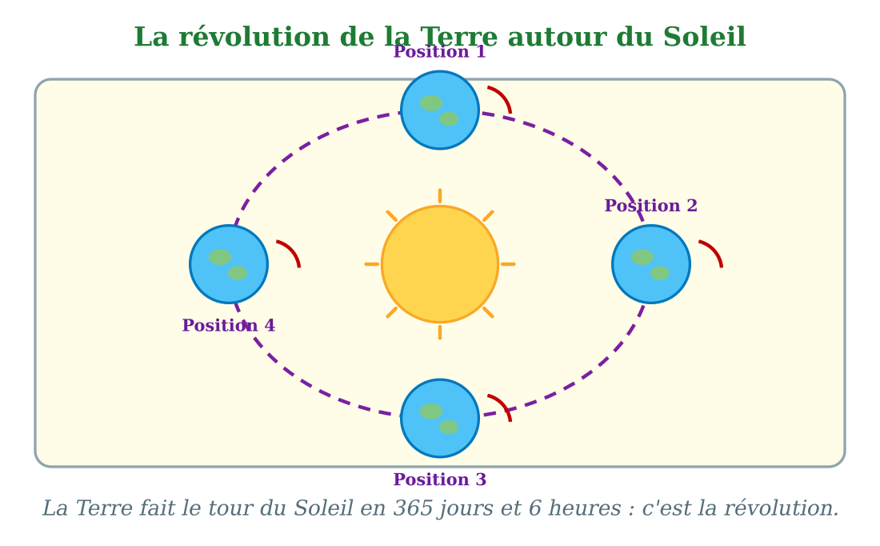
La Terre fait le tour du Soleil en 365 jours et 6 heures.
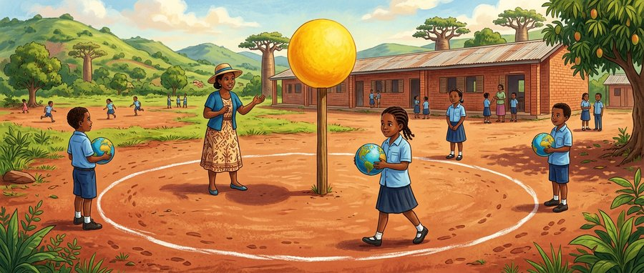
Document : le jeu de la cour — marcher autour du soleil dessiné à la craie.
1. Le grand voyage de la Terre
En tournant sur elle-même, la Terre voyage aussi autour du soleil : ce grand voyage s'appelle la révolution.
La piste de la Terre autour du soleil s'appelle l'orbite ; elle a la forme d'un ovale.
• Tsiory marchait sur la piste ovale de la cour : il imitait l'orbite de la Terre.
2. Une année de voyage
La Terre met 365 jours et 6 heures pour faire le tour complet du soleil.
Ce temps s'appelle une année : c'est le temps d'une révolution complète.
• Quand tu fêtes ton anniversaire, la Terre a juste fini un tour complet autour du soleil depuis ta naissance.
3. Rotation et révolution ensemble
La Terre fait les deux mouvements en même temps : elle tourne sur elle-même (rotation) tout en voyageant autour du soleil (révolution).
En une année, la Terre fait environ 365 rotations pendant une seule révolution.
• Comme une toupie que l'on ferait glisser tout autour d'un rond de craie.
EXERCICES
Exercice 1 (5 points)
Réponds par une phrase complète.
1. Qu'est-ce que la révolution de la Terre ?
2. Combien de temps dure la révolution ?
3. Quelle est la différence entre la rotation et la révolution ?
4. Sur quelle piste la Terre voyage-t-elle ?
Exercice 2 (5 points)
Complète avec : révolution — soleil — 365 — année.
La Terre tourne autour du ……… : c'est la ……… .
Ce voyage dure ……… jours et 6 heures.
C'est-à-dire une ……… entière.
La révolution n'est pas la rotation : la rotation est le tour de la Terre sur ……… .
Exercice 3 (5 points)
Entoure la bonne réponse.
1. La révolution dure : A. 24 heures — B. 365 jours et 6 heures — C. 12 heures
2. Pendant la révolution, la Terre tourne autour : A. du soleil — B. de la lune — C. d'elle-même
3. La forme de la piste de la Terre autour du soleil est : A. un cercle parfait — B. un ovale — C. un carré
4. Dans le jeu de la cour, la piste dessinée à la craie représente : A. l'équateur — B. l'orbite de la Terre — C. la route du village
Exercice 4 (5 points)
Vrai ou faux ?
1. La révolution dure une journée.
2. La Terre tourne autour du soleil sur une piste ovale.
3. La rotation et la révolution sont le même mouvement.
4. Une année dure 365 jours et 6 heures.
Total : 20 points
CORRIGÉ
Corrigé de l'exercice 1 (5 points) :
1. La révolution est le voyage de la Terre autour du soleil.
2. Elle dure 365 jours et 6 heures.
3. La rotation est le tour sur elle-même ; la révolution est le voyage autour du soleil.
4. Elle voyage sur une grande piste ovale.
Corrigé de l'exercice 2 (5 points) :
autour du soleil : c'est la révolution / 365 jours / une année / sur elle-même.
Corrigé de l'exercice 3 (5 points) :
1. Réponse B : 365 jours et 6 heures.
2. Réponse A : du soleil.
3. Réponse B : un ovale.
4. Réponse B : l'orbite de la Terre.
Corrigé de l'exercice 4 (5 points) :
1. Faux : elle dure une année.
2. Vrai.
3. Faux : la rotation est le tour sur elle-même, la révolution le tour autour du soleil.
4. Vrai.

SÉANCE 13 / 76
Les saisons
FICHE DE PRÉPARATION
Discipline : | Géographie | Date : | _______
Thème : | La planète Terre | Classe : | T5
Titre de la séance : | Les saisons | Séance n° : | 13 / 76
Objectif spécifique : | Être capable de citer les quatre saisons de l'année et les deux grandes saisons de Madagascar. | Durée : | 30 minutes
Documentation : | Programme d'études officiel T5 — Géographie

Étapes et Durée | Déroulement de la leçon |  | Technique et Stratégie | Support et Matériel | Observation
 | Enseignant | Apprenants
I. RÉVISION  3 min | Qu'est-ce que la révolution ?  Comment s'appelle la piste de la Terre autour du soleil ? | R.A. : C'est le voyage de la Terre autour du soleil, qui dure 365 jours et 6 heures.  R.A. : L'orbite. | Questions-réponses orales | —
II. NOUVELLE LEÇON
22 min
1. Mise en situation | Dans une lettre, la correspondante de Sitraka, qui habite loin dans l'hémisphère Nord, lui écrit : « Ici, en décembre, les arbres ont perdu leurs feuilles et il neige parfois ! » Sitraka relit la lettre, étonné : en décembre, chez lui à Fianarantsoa, l'herbe est verte, il pleut souvent et tout pousse. Pourtant, c'est le même mois !  Pourquoi les saisons ne sont-elles pas les mêmes partout sur la Terre ? | R.A. : Parce que la Terre voyage autour du soleil : selon sa position, chaque région reçoit la lumière et la chaleur différemment. | Récit et questions | Schéma des saisons (page Leçon)
2. Présentation | Aujourd'hui, nous allons apprendre : « Les saisons ». Après cette séance, vous serez capables de citer les quatre saisons de l'année et les deux saisons de Madagascar. | Les élèves écoutent. | Annonce du titre et de l'objectif | Tableau noir, cahier
3. Observation | Observez bien le schéma des quatre saisons, et le document des deux saisons malgaches. | Les élèves observent silencieusement. | Observation silencieuse | Schéma et document (page Leçon)
4. Analyse | Quelles sont les quatre saisons de l'année ?  Qu'est-ce qui provoque les saisons ?  Combien y a-t-il de saisons à Madagascar ?  Comment s'appelle la saison où il pleut beaucoup à Madagascar ?  Comment s'appelle la saison où il fait frais et sec ?  Pourquoi la correspondante de Sitraka a-t-elle de la neige en décembre ? | R.A. : Le printemps, l'été, l'automne et l'hiver.  R.A. : C'est la révolution de la Terre autour du soleil.  R.A. : Il y a deux saisons : la saison chaude et pluvieuse, et la saison fraîche et sèche.  R.A. : C'est la saison chaude et pluvieuse, environ de novembre à avril.  R.A. : C'est la saison fraîche et sèche, environ de mai à octobre.  R.A. : Parce qu'elle habite dans l'hémisphère Nord, où l'hiver tombe en décembre. | Questions-réponses | Schéma et document (page Leçon)
5. Synthèse | Donc, les quatre saisons de l'année sont le printemps, l'été, l'automne et l'hiver ; elles viennent de la révolution de la Terre. À Madagascar, nous vivons deux grandes saisons : la saison chaude et pluvieuse, puis la saison fraîche et sèche. | Les élèves écoutent. | Explication | Tableau noir
6. Application | Exercice 1 : Réponds par une phrase complète.  1. Cite les quatre saisons de l'année.  2. Qu'est-ce qui provoque les saisons ?  3. Combien y a-t-il de saisons à Madagascar ?  4. Que se passe-t-il pendant la saison chaude et pluvieuse ?  Exercice 2 : Complète avec : printemps — été — automne — hiver.  La saison où les fleurs naissent est le ……… .  La saison la plus chaude est l'……… .  La saison où les feuilles tombent est l'……… .  La saison la plus froide est l'……… . | Corrigé de l'exercice 1 :  1. Le printemps, l'été, l'automne et l'hiver.  2. La révolution de la Terre autour du soleil.  3. Deux saisons : chaude et pluvieuse, fraîche et sèche.  4. Il fait chaud et il pleut beaucoup : l'herbe est verte et tout pousse.  Corrigé de l'exercice 2 :  le printemps / l'été / l'automne / l'hiver. | Exercices écrits | Cahier, ardoise
III. ÉVALUATION  5 min | Exercice 1 : Entoure la bonne réponse.  1. Les saisons viennent : A. de la rotation — B. de la révolution — C. du vent  2. À Madagascar, la saison chaude est : A. pluvieuse — B. neigeuse — C. sèche  3. La saison fraîche et sèche de Madagascar va environ : A. de mai à octobre — B. de novembre à avril — C. toute l'année  4. En décembre, dans l'hémisphère Nord, c'est : A. l'été — B. l'hiver — C. le printemps  Exercice 2 : Vrai ou faux ?  1. À Madagascar, il neige en hiver.  2. La saison chaude et pluvieuse fait verdir l'herbe.  3. Les quatre saisons sont le printemps, l'été, l'automne et l'hiver.  4. Pendant la saison fraîche et sèche, il pleut beaucoup. | Corrigé de l'exercice 1 :  1. Réponse B : de la révolution.  2. Réponse A : pluvieuse.  3. Réponse A : de mai à octobre.  4. Réponse B : l'hiver.  Corrigé de l'exercice 2 :  1. Faux : il ne neige pas à Madagascar, il fait frais et sec.  2. Vrai.  3. Vrai.  4. Faux : la saison fraîche est sèche. | Exercices écrits | Cahier, feuille d'évaluation

Les saisons
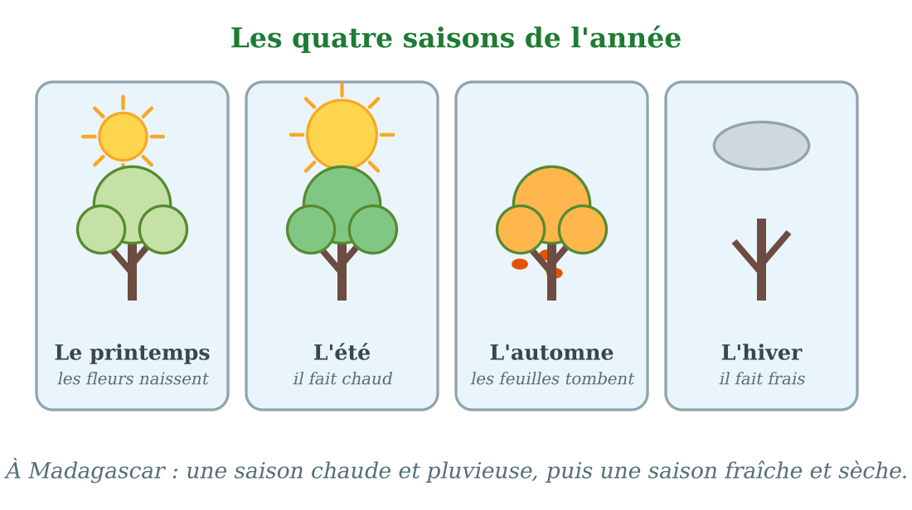
Les quatre saisons de l'année et les deux saisons de Madagascar.
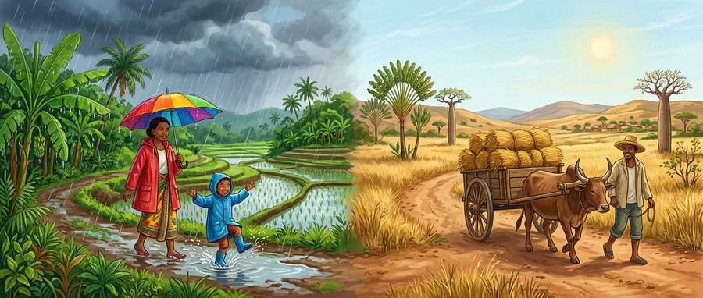
Document : à Madagascar, la saison des pluies (à gauche) et la saison sèche (à droite).
1. Les quatre saisons de l'année
L'année compte quatre saisons : le printemps, où les fleurs naissent ; l'été, le plus chaud ; l'automne, où les feuilles tombent ; et l'hiver, le plus froid.
Ces saisons existent surtout dans les pays lointains de l'hémisphère Nord, comme celui de la correspondante de Sitraka.
• En décembre, la correspondante de Sitraka voit parfois la neige : c'est son hiver.
2. Une conséquence de la révolution
Pendant que la Terre voyage autour du soleil, la lumière et la chaleur ne tombent pas de la même façon sur chaque région.
Selon la position de la Terre sur son orbite, une région reçoit plus ou moins de chaleur : c'est ce qui fait les saisons.
• Quand l'hémisphère Nord penche loin du soleil, il y fait froid : c'est l'hiver là-bas.
3. Les deux saisons de Madagascar
Madagascar, près du tropique, ne connaît que deux grandes saisons.
La saison chaude et pluvieuse, environ de novembre à avril : il fait chaud, il pleut beaucoup, la nature est verte.
La saison fraîche et sèche, environ de mai à octobre : il fait frais le matin, il pleut rarement, l'herbe devient jaune.
• En saison des pluies, les rizières se remplissent d'eau et les paysans repiquent le riz.
• En saison sèche, les paysans récoltent le riz et les routes de campagne sont poussiéreuses.
EXERCICES
Exercice 1 (5 points)
Réponds par une phrase complète.
1. Cite les quatre saisons de l'année.
2. Qu'est-ce qui provoque les saisons ?
3. Combien y a-t-il de saisons à Madagascar ?
4. Que se passe-t-il pendant la saison chaude et pluvieuse ?
Exercice 2 (5 points)
Complète avec : printemps — été — automne — hiver.
La saison où les fleurs naissent est le ……… .
La saison la plus chaude est l'……… .
La saison où les feuilles tombent est l'……… .
La saison la plus froide est l'……… .
Exercice 3 (5 points)
Entoure la bonne réponse.
1. Les saisons viennent : A. de la rotation — B. de la révolution — C. du vent
2. À Madagascar, la saison chaude est : A. pluvieuse — B. neigeuse — C. sèche
3. La saison fraîche et sèche de Madagascar va environ : A. de mai à octobre — B. de novembre à avril — C. toute l'année
4. En décembre, dans l'hémisphère Nord, c'est : A. l'été — B. l'hiver — C. le printemps
Exercice 4 (5 points)
Vrai ou faux ?
1. À Madagascar, il neige en hiver.
2. La saison chaude et pluvieuse fait verdir l'herbe.
3. Les quatre saisons sont le printemps, l'été, l'automne et l'hiver.
4. Pendant la saison fraîche et sèche, il pleut beaucoup.
Total : 20 points
CORRIGÉ
Corrigé de l'exercice 1 (5 points) :
1. Le printemps, l'été, l'automne et l'hiver.
2. La révolution de la Terre autour du soleil.
3. Deux saisons : chaude et pluvieuse, fraîche et sèche.
4. Il fait chaud et il pleut beaucoup : l'herbe est verte et tout pousse.
Corrigé de l'exercice 2 (5 points) :
le printemps / l'été / l'automne / l'hiver.
Corrigé de l'exercice 3 (5 points) :
1. Réponse B : de la révolution.
2. Réponse A : pluvieuse.
3. Réponse A : de mai à octobre.
4. Réponse B : l'hiver.
Corrigé de l'exercice 4 (5 points) :
1. Faux : il ne neige pas à Madagascar, il fait frais et sec.
2. Vrai.
3. Vrai.
4. Faux : la saison fraîche est sèche.

SÉANCE 14 / 76
Le rôle du soleil
FICHE DE PRÉPARATION
Discipline : | Géographie | Date : | _______
Thème : | La planète Terre | Classe : | T5
Titre de la séance : | Le rôle du soleil | Séance n° : | 14 / 76
Objectif spécifique : | Être capable de citer le rôle du soleil : la lumière et la chaleur, et leur importance pour la vie sur la Terre. | Durée : | 30 minutes
Documentation : | Programme d'études officiel T5 — Géographie

Étapes et Durée | Déroulement de la leçon |  | Technique et Stratégie | Support et Matériel | Observation
 | Enseignant | Apprenants
I. RÉVISION  3 min | Cite les quatre saisons de l'année.  Quelles sont les deux saisons de Madagascar ? | R.A. : Le printemps, l'été, l'automne et l'hiver.  R.A. : La saison chaude et pluvieuse, et la saison fraîche et sèche. | Questions-réponses orales | —
II. NOUVELLE LEÇON
22 min
1. Mise en situation | Un matin d'hiver austral, la petite Fazila accompagne sa grand-mère au village. Partout, le soleil travaille : le linge étendu sèche vite sur les cordes, le riz blondit sur les nattes, les brèdes du jardin ont grandi pendant la nuit. « Tu vois, dit la grand-mère, le soleil s'occupe de tout le monde. Sans lui, pas de riz, pas de linge sec, pas de jardin, et pas de lumière pour jouer ! »  Que nous donne le soleil, et pourquoi est-il si important pour la vie ? | R.A. : Le soleil nous donne la lumière et la chaleur ; sans eux, ni plantes, ni animaux, ni hommes ne pourraient vivre. | Récit et questions | Schéma du rôle du soleil (page Leçon)
2. Présentation | Aujourd'hui, nous allons apprendre : « Le rôle du soleil ». Après cette séance, vous serez capables de citer les deux dons du soleil et leur importance pour la vie. | Les élèves écoutent. | Annonce du titre et de l'objectif | Tableau noir, cahier
3. Observation | Observez bien le schéma de la lumière et de la chaleur du soleil, et le document du village au soleil. | Les élèves observent silencieusement. | Observation silencieuse | Schéma et document (page Leçon)
4. Analyse | Quels sont les deux dons du soleil ?  À quoi sert la lumière du soleil ?  À quoi sert la chaleur du soleil ?  Pourquoi les plantes ont-elles besoin du soleil ?  Cite deux exemples du travail du soleil au village.  Que deviendrait la vie sur la Terre sans le soleil ? | R.A. : La lumière et la chaleur.  R.A. : Elle éclaire la Terre : c'est grâce à elle que nous voyons le jour.  R.A. : Elle réchauffe l'air, l'eau et la terre.  R.A. : Grâce à sa lumière et sa chaleur, elles fabriquent leur nourriture et grandissent.  R.A. : Le linge qui sèche sur les cordes et le riz qui sèche sur les nattes.  R.A. : Sans lumière ni chaleur, les plantes, les animaux et les hommes ne pourraient pas vivre. | Questions-réponses | Schéma et document (page Leçon)
5. Synthèse | Donc, le soleil nous donne deux choses précieuses : la lumière, qui éclaire la Terre, et la chaleur, qui réchauffe l'air, l'eau et la terre. Sans le soleil, la vie ne pourrait pas exister sur la Terre. | Les élèves écoutent. | Explication | Tableau noir
6. Application | Exercice 1 : Réponds par une phrase complète.  1. Quels sont les deux dons du soleil ?  2. À quoi sert la lumière du soleil ?  3. Pourquoi les plantes ont-elles besoin du soleil ?  4. Que deviendrait la vie sans le soleil ?  Exercice 2 : Donne deux exemples du travail du soleil dans la vie de chaque jour.  1. ………  2. ……… | Corrigé de l'exercice 1 :  1. La lumière et la chaleur.  2. Elle éclaire la Terre.  3. Grâce à sa lumière et sa chaleur, elles fabriquent leur nourriture et grandissent.  4. Sans le soleil, la vie ne pourrait pas exister sur la Terre.  Corrigé de l'exercice 2 :  Exemples attendus : le linge qui sèche au soleil / le riz qui sèche sur les nattes / les plantes du jardin qui poussent / la chaleur qui réchauffe la maison / l'eau de la rivière tiédie au soleil. | Exercices écrits | Cahier, ardoise
III. ÉVALUATION  5 min | Exercice 1 : Complète avec : lumière — chaleur — soleil — vie.  Le ……… nous donne la lumière et la chaleur.  La ……… éclaire la Terre.  La ……… réchauffe l'air, l'eau et la terre.  Sans le soleil, la ……… ne pourrait pas exister.  Exercice 2 : Entoure la bonne réponse.  1. Le soleil nous donne : A. la pluie et le vent — B. la lumière et la chaleur — C. le jour et la nuit  2. Grâce au soleil, les plantes : A. grandissent — B. disparaissent — C. dorment  3. Le riz étendu sur les nattes sèche grâce : A. au vent — B. à la chaleur du soleil — C. à la lune  4. La nuit, quand le soleil éclaire l'autre moitié de la Terre, nous avons : A. sa lumière — B. la lumière de la lune seulement — C. beaucoup de chaleur | Corrigé de l'exercice 1 :  Le soleil / la lumière / la chaleur / la vie.  Corrigé de l'exercice 2 :  1. Réponse B : la lumière et la chaleur.  2. Réponse A : elles grandissent.  3. Réponse B : à la chaleur du soleil.  4. Réponse B : la lumière de la lune seulement. | Exercices écrits | Cahier, feuille d'évaluation

Le rôle du soleil
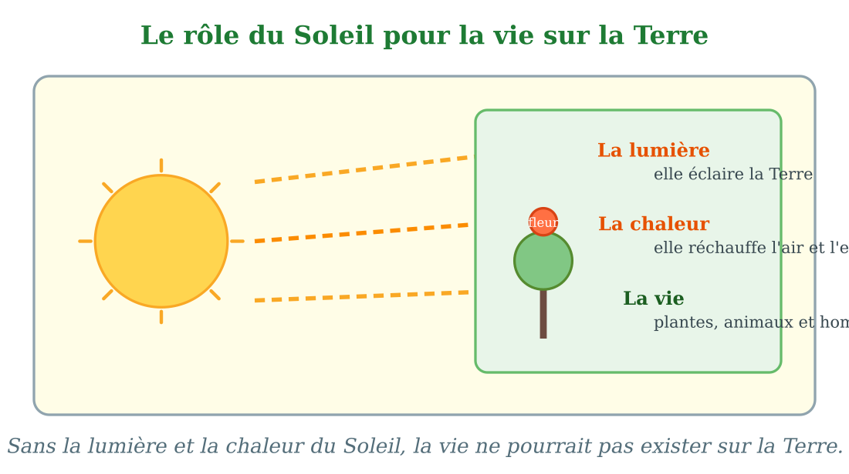
Le soleil donne la lumière et la chaleur : la vie grandit.
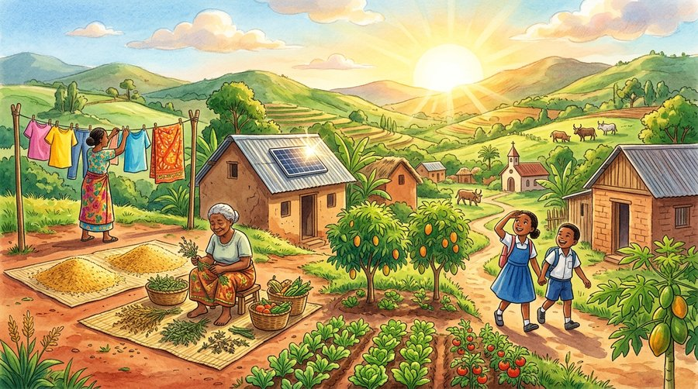
Document : les dons du soleil — le linge et le riz sèchent, les plantes poussent.
1. La lumière du soleil
La lumière du soleil éclaire la Terre : c'est elle qui fait le jour.
Elle nous permet de voir, de travailler, de lire et de jouer.
• Le matin, les rayons du soleil entrent par la fenêtre et réveillent la maison.
2. La chaleur du soleil
La chaleur du soleil réchauffe l'air que nous respirons, l'eau des rivières et la terre des champs.
Elle sèche le linge, sèche le riz après la récolte et mûrit les fruits.
• Sur les nattes de la grand-mère de Fazila, le riz blondit au soleil.
3. Le soleil et la vie
Les plantes ont besoin de la lumière et de la chaleur pour fabriquer leur nourriture et grandir.
Les animaux et les hommes mangent ces plantes : sans le soleil, toute la vie manquerait de nourriture et de chaleur.
C'est pourquoi on dit que le soleil est la source de la vie sur la Terre.
• Le matin, les fleurs du village s'ouvrent tournées vers le soleil.
EXERCICES
Exercice 1 (5 points)
Réponds par une phrase complète.
1. Quels sont les deux dons du soleil ?
2. À quoi sert la lumière du soleil ?
3. Pourquoi les plantes ont-elles besoin du soleil ?
4. Que deviendrait la vie sans le soleil ?
Exercice 2 (5 points)
Donne deux exemples du travail du soleil dans la vie de chaque jour.
1. ………
2. ………
Exercice 3 (5 points)
Complète avec : lumière — chaleur — soleil — vie.
Le ……… nous donne la lumière et la chaleur.
La ……… éclaire la Terre.
La ……… réchauffe l'air, l'eau et la terre.
Sans le soleil, la ……… ne pourrait pas exister.
Exercice 4 (5 points)
Entoure la bonne réponse.
1. Le soleil nous donne : A. la pluie et le vent — B. la lumière et la chaleur — C. le jour et la nuit
2. Grâce au soleil, les plantes : A. grandissent — B. disparaissent — C. dorment
3. Le riz étendu sur les nattes sèche grâce : A. au vent — B. à la chaleur du soleil — C. à la lune
4. La nuit, quand le soleil éclaire l'autre moitié de la Terre, nous avons : A. sa lumière — B. la lumière de la lune seulement — C. beaucoup de chaleur
Total : 20 points
CORRIGÉ
Corrigé de l'exercice 1 (5 points) :
1. La lumière et la chaleur.
2. Elle éclaire la Terre.
3. Grâce à sa lumière et sa chaleur, elles fabriquent leur nourriture et grandissent.
4. Sans le soleil, la vie ne pourrait pas exister sur la Terre.
Corrigé de l'exercice 2 (5 points) :
Exemples attendus : le linge qui sèche au soleil / le riz qui sèche sur les nattes / les plantes du jardin qui poussent / la chaleur qui réchauffe la maison / l'eau de la rivière tiédie au soleil.
Corrigé de l'exercice 3 (5 points) :
Le soleil / la lumière / la chaleur / la vie.
Corrigé de l'exercice 4 (5 points) :
1. Réponse B : la lumière et la chaleur.
2. Réponse A : elles grandissent.
3. Réponse B : à la chaleur du soleil.
4. Réponse B : la lumière de la lune seulement.

SÉANCE 15 / 76
Révision — Unité 1 : La planète Terre
FICHE DE PRÉPARATION
Discipline : | Géographie | Date : | _______
Thème : | La planète Terre | Classe : | T5
Titre de la séance : | Révision — Unité 1 : La planète Terre | Séance n° : | 15 / 76
Objectif spécifique : | Réviser et consolider toutes les notions de l'unité. | Durée : | 30 minutes
Documentation : | Programme d'études officiel T5 — Géographie

Étapes et Durée | Déroulement de la leçon |  | Technique et Stratégie | Support et Matériel | Observation
 | Enseignant | Apprenants
I. RÉVISION  3 min | Quelle est la forme de la Terre ?  Quelle est environ la circonférence de la Terre ? | R.A. : La Terre est une sphère : presque ronde, un peu aplatie aux pôles.  R.A. : Environ 40 000 kilomètres. | Questions-réponses orales | —
II. NOUVELLE LEÇON
22 min
1. Mise en situation | Nous avons terminé l'unité 1. Aujourd'hui, nous allons réviser ensemble toutes les notions pour bien nous en souvenir. | Les élèves écoutent. | Conversation dirigée | Tableau noir
2. Présentation | Aujourd'hui, nous allons réviser toutes les notions de l'unité. Après cette séance, vous serez capables de bien répondre aux questions de révision et de réussir le sujet d'examen. | Les élèves écoutent. | Annonce de l'objectif | Tableau noir, cahier
3. Observation | Regardez et observez bien le tableau récapitulatif des notions de l'unité. | Les élèves observent silencieusement. | Observation silencieuse | Tableau récapitulatif (ci-dessous)
4. Analyse | Quelle est la forme de la Terre ?  Quelle est environ la circonférence de la Terre ?  Qu'est-ce que le planisphère ?  Comment s'appelle la ligne imaginaire qui partage la Terre en deux moitiés ?  Dans quel hémisphère se trouve Madagascar ?  Quel tropique touche le Sud de Madagascar ?  Comment appelle-t-on le méridien numéro 0 ?  Combien y a-t-il de continents ? Cite-en quatre.  Quel est le plus grand océan du monde ?  Cite trois éléments d'une carte.  Qu'est-ce que la rotation de la Terre ?  Pourquoi la nuit tombe-t-elle ?  Combien de temps dure la révolution de la Terre ?  Quelles sont les deux grandes saisons de Madagascar ?  Quels sont les deux dons du soleil ? | R.A. : La Terre est une sphère : presque ronde, un peu aplatie aux pôles.  R.A. : Environ 40 000 kilomètres.  R.A. : C'est la représentation de la Terre entière sur une surface plane.  R.A. : C'est l'équateur.  R.A. : Madagascar se trouve dans l'hémisphère Sud.  R.A. : Le tropique du Capricorne.  R.A. : Le méridien de Greenwich, ou méridien d'origine.  R.A. : Il y a sept continents ; par exemple : l'Afrique, l'Asie, l'Europe et l'Océanie.  R.A. : L'océan Pacifique.  R.A. : Le titre, la légende et l'échelle (aussi l'orientation, la source, la date et l'auteur).  R.A. : C'est le tour de la Terre sur elle-même, d'Ouest en Est, en 24 heures.  R.A. : Parce que la Terre tourne : notre moitié passe à l'abri du soleil.  R.A. : 365 jours et 6 heures : une année entière.  R.A. : La saison chaude et pluvieuse, et la saison fraîche et sèche.  R.A. : La lumière et la chaleur, indispensables à la vie. | Questions-réponses | Tableau récapitulatif (ci-dessous)
5. Synthèse | Donc, prenons le temps de relire ensemble le tableau récapitulatif : chaque notion est une clé pour l'examen de l'unité. | Les élèves écoutent. | Explication | Tableau noir
6. Application | Exercice 1 : Par binôme, choisissez trois notions du tableau récapitulatif et posez-vous les questions l'un à l'autre.  Chaque élève du binôme pose au moins une question.  On vérifie la réponse avec le tableau récapitulatif. | R.A. : Les binômes s'interrogent sur trois notions de l'unité et corrigent leurs réponses avec le tableau récapitulatif. | Travail en binôme | Cahier, tableau récapitulatif
III. ÉVALUATION  5 min | Annonce le sujet d'examen de l'unité pour la prochaine séance et répond aux dernières questions des élèves. | Les élèves posent leurs questions. | Préparation de l'évaluation | Cahier

Tableau récapitulatif — Unité 1
Notion | À retenir
La forme de la Terre | La Terre est une sphère : presque ronde, un peu aplatie aux pôles, comme une orange.
La superficie | Toute la surface de la Terre : environ 510 millions de kilomètres carrés.
La circonférence | Le tour complet de la Terre : environ 40 000 kilomètres.
Le diamètre | La ligne qui traverse la Terre en passant par le centre : environ 12 742 kilomètres.
Le globe terrestre | La représentation réduite de la Terre, ronde comme elle.
Le planisphère | La représentation de la Terre entière sur une surface plane.
L'équateur | La ligne imaginaire qui fait le tour du milieu de la Terre et la partage en deux hémisphères.
Les hémisphères | Les deux moitiés de la Terre : l'hémisphère Nord et l'hémisphère Sud ; Madagascar est dans le Sud.
Les tropiques | Deux lignes imaginaires : le tropique du Cancer au-dessus de l'équateur, le tropique du Capricorne en dessous, qui touche le Sud de Madagascar.
Les cercles polaires | Deux lignes imaginaires près des pôles : l'Arctique au nord, l'Antarctique au sud.
Les pôles | Le pôle Nord et le pôle Sud : les deux points extrêmes de la Terre.
Le méridien de Greenwich | Le méridien d'origine, numéro 0 ; les méridiens relient les deux pôles.
Les continents | Sept très grandes étendues de terre : Afrique, Amérique du Nord, Amérique du Sud, Antarctique, Asie, Europe, Océanie ; le plus grand est l'Asie.
Les océans | Cinq immenses étendues d'eau salée : Pacifique, Atlantique, Indien, glacial Arctique, glacial Antarctique ; Madagascar baigne dans l'Indien.
Les éléments d'une carte | Le titre, la légende, l'échelle, l'orientation, la source, la date et l'auteur.
La rotation | La Terre tourne sur elle-même, d'Ouest en Est, en 24 heures, comme une toupie.
Le jour et la nuit | L'alternance du jour et de la nuit : la moitié éclairée vit le jour, l'autre vit la nuit.
La révolution | La Terre tourne autour du soleil en 365 jours et 6 heures : c'est une année.
Les saisons | Quatre saisons : printemps, été, automne, hiver ; à Madagascar : saison chaude et pluvieuse, saison fraîche et sèche.
Le rôle du soleil | Le soleil donne la lumière et la chaleur : sans lui, pas de vie sur la Terre.

Questions de révision
Quelle est la forme de la Terre ?
R.A. : La Terre est une sphère : presque ronde, un peu aplatie aux pôles.
Quelle est environ la circonférence de la Terre ?
R.A. : Environ 40 000 kilomètres.
Qu'est-ce que le planisphère ?
R.A. : C'est la représentation de la Terre entière sur une surface plane.
Comment s'appelle la ligne imaginaire qui partage la Terre en deux moitiés ?
R.A. : C'est l'équateur.
Dans quel hémisphère se trouve Madagascar ?
R.A. : Madagascar se trouve dans l'hémisphère Sud.
Quel tropique touche le Sud de Madagascar ?
R.A. : Le tropique du Capricorne.
Comment appelle-t-on le méridien numéro 0 ?
R.A. : Le méridien de Greenwich, ou méridien d'origine.
Combien y a-t-il de continents ? Cite-en quatre.
R.A. : Il y a sept continents ; par exemple : l'Afrique, l'Asie, l'Europe et l'Océanie.
Quel est le plus grand océan du monde ?
R.A. : L'océan Pacifique.
Cite trois éléments d'une carte.
R.A. : Le titre, la légende et l'échelle (aussi l'orientation, la source, la date et l'auteur).
Qu'est-ce que la rotation de la Terre ?
R.A. : C'est le tour de la Terre sur elle-même, d'Ouest en Est, en 24 heures.
Pourquoi la nuit tombe-t-elle ?
R.A. : Parce que la Terre tourne : notre moitié passe à l'abri du soleil.
Combien de temps dure la révolution de la Terre ?
R.A. : 365 jours et 6 heures : une année entière.
Quelles sont les deux grandes saisons de Madagascar ?
R.A. : La saison chaude et pluvieuse, et la saison fraîche et sèche.
Quels sont les deux dons du soleil ?
R.A. : La lumière et la chaleur, indispensables à la vie.

SÉANCE 16 / 76
Sujet d'examen T5 — Unité 1 : La planète Terre
Durée : 30 minutes — Barème : 20 points
Lis bien chaque consigne avant de répondre.
Exercice 1 (5 points)
Réponds par une phrase complète.
1. Quelle est la forme de la Terre ?
2. Comment s'appellent les deux moitiés de la Terre partagées par l'équateur ?
3. Quel tropique traverse le Sud de Madagascar ?
4. Comment appelle-t-on le méridien d'origine ?
5. Quels sont les deux dons du soleil ?
Exercice 2 (5 points)
Dis si chaque phrase est vraie ou fausse.
1. La circonférence de la Terre mesure environ 40 000 kilomètres.
2. Le plus grand continent du monde est l'Afrique.
3. La Terre tourne sur elle-même d'Ouest en Est.
4. La révolution de la Terre dure 24 heures.
5. L'océan Indien baigne la côte Est de Madagascar.
Exercice 3 (5 points)
Complète avec les mots : équateur — Asie — Pacifique — rotation — année.
La ligne imaginaire qui entoure le milieu de la Terre s'appelle l'……… .
Le plus grand continent du monde est l'……… .
Le plus grand océan du monde est l'océan ……… .
Le tour de la Terre sur elle-même en 24 heures s'appelle la ……… .
La révolution de la Terre dure une ……… entière.
Exercice 4 (5 points)
Entoure la bonne réponse.
1. Le diamètre de la Terre mesure environ : A. 12 742 km — B. 40 000 km — C. 510 km
2. Madagascar se trouve : A. sur l'équateur — B. dans l'hémisphère Sud — C. dans l'hémisphère Nord
3. L'alternance du jour et de la nuit vient : A. de la rotation — B. de la révolution — C. des nuages
4. Les saisons viennent : A. de la rotation — B. de la révolution — C. du vent
5. Sur une carte, les signes et les couleurs sont expliqués par : A. le titre — B. la légende — C. la date

CORRIGÉ ET BARÈME
Exercice 1 (5 points)
1. La Terre est une sphère : presque ronde, un peu aplatie aux pôles. (1 point)
2. Ce sont l'hémisphère Nord et l'hémisphère Sud. (1 point)
3. Le tropique du Capricorne. (1 point)
4. Le méridien de Greenwich. (1 point)
5. La lumière et la chaleur. (1 point)
Exercice 2 (5 points)
1. Vrai. (1 point)
2. Faux : le plus grand continent est l'Asie. (1 point)
3. Vrai. (1 point)
4. Faux : la rotation dure 24 heures ; la révolution dure 365 jours et 6 heures. (1 point)
5. Vrai. (1 point)
Exercice 3 (5 points)
l'équateur (1 point) / l'Asie (1 point) / l'océan Pacifique (1 point) / la rotation (1 point) / une année (1 point).
Exercice 4 (5 points)
1. Réponse A : environ 12 742 kilomètres. (1 point)
2. Réponse B : dans l'hémisphère Sud. (1 point)
3. Réponse A : de la rotation. (1 point)
4. Réponse B : de la révolution. (1 point)
5. Réponse B : par la légende. (1 point)
Total : 20 points
UNITÉ 2 — L'ÎLE DE MADAGASCAR DANS LE MONDE
Thématique officielle du programme d'études T5 : l'île de Madagascar dans le monde — la situation de Madagascar par rapport aux continents et aux océans, les lignes imaginaires, les îles qui appartiennent à Madagascar, les îles éparses et les îles voisines de l'océan Indien, la lecture et le tracé de la carte de Madagascar. Durée officielle : 4 heures, soit 8 séances de 30 minutes.

SÉANCE 17 / 76
Situer Madagascar dans le monde
FICHE DE PRÉPARATION
Discipline : | Géographie | Date : | _______
Thème : | L'île de Madagascar dans le monde | Classe : | T5
Titre de la séance : | Situer Madagascar dans le monde | Séance n° : | 17 / 76
Objectif spécifique : | Être capable de situer Madagascar par rapport aux continents et aux océans. | Durée : | 30 minutes
Documentation : | Programme d'études officiel T5 — Géographie

Étapes et Durée | Déroulement de la leçon |  | Technique et Stratégie | Support et Matériel | Observation
 | Enseignant | Apprenants
I. RÉVISION  3 min | Sur quel continent se trouve le Madagascar ?  Cite trois continents appris en Unité 1. | R.A. : Madagascar n'est pas sur un continent : c'est une île de l'océan Indien.  R.A. : L'Afrique, l'Asie et l'Europe (aussi les Amériques, l'Océanie et l'Antarctique). | Questions-réponses orales | —
II. NOUVELLE LEÇON
22 min
1. Mise en situation | Aujourd'hui, la maîtresse déroule une grande carte du monde sur le mur de la classe. « Qui peut me montrer notre pays ? » demande-t-elle. Faniry lève la main et vient au tableau. Il cherche longtemps avec son doigt : la carte est si grande, et notre pays paraît si petit ! Enfin, il trouve une longue île verte, toute seule, au milieu de l'océan, à côté de l'Afrique. « Bravo ! », dit la maîtresse.  Où se trouve Madagascar sur la carte du monde ? | R.A. : Madagascar se trouve dans l'océan Indien, au sud-est du continent africain. | Récit et questions | Carte du monde et schéma (page Leçon)
2. Présentation | Aujourd'hui, nous allons apprendre : « Situer Madagascar dans le monde ». Après cette séance, vous serez capables de dire où se trouve Madagascar par rapport aux continents et aux océans. | Les élèves écoutent. | Annonce du titre et de l'objectif | Tableau noir, cahier
3. Observation | Observez bien le schéma qui montre la carte du monde, et le document où Soa pointe Madagascar. | Les élèves observent silencieusement. | Observation silencieuse | Carte du monde et schéma (page Leçon)
4. Analyse | Qu'est-ce qu'une île ?  Dans quel océan se trouve Madagascar ?  Quel est le continent le plus proche de Madagascar ?  Comment s'appelle le bras de mer qui sépare Madagascar de l'Afrique ?  Quelle est la capitale de Madagascar ?  Quel est le rang de Madagascar parmi les plus grandes îles du monde ? | R.A. : Une île est une étendue de terre entourée d'eau de tous les côtés.  R.A. : Madagascar se trouve dans l'océan Indien.  R.A. : C'est l'Afrique, à l'ouest de Madagascar.  R.A. : C'est le canal de Mozambique.  R.A. : La capitale de Madagascar est Antananarivo.  R.A. : Madagascar est la quatrième plus grande île du monde. | Questions-réponses | Carte du monde et schéma (page Leçon)
5. Synthèse | Donc, Madagascar est une île de l'océan Indien, située au sud-est du continent africain, séparée de l'Afrique par le canal de Mozambique. C'est la quatrième plus grande île du monde, et sa capitale est Antananarivo. | Les élèves écoutent. | Explication | Tableau noir
6. Application | Exercice 1 : Réponds par une phrase complète.  1. Qu'est-ce qu'une île ?  2. Dans quel océan se trouve Madagascar ?  3. Quel continent se trouve à l'ouest de Madagascar ?  4. Comment s'appelle la capitale de Madagascar ?  Exercice 2 : Dis si chaque phrase est vraie ou fausse.  1. Madagascar est un continent.  2. Madagascar est entourée par l'océan Indien.  3. L'Afrique se trouve à l'est de Madagascar.  4. Madagascar est la quatrième plus grande île du monde. | Corrigé de l'exercice 1 :  1. Une île est une étendue de terre entourée d'eau de tous les côtés.  2. Madagascar se trouve dans l'océan Indien.  3. Le continent africain se trouve à l'ouest de Madagascar.  4. La capitale de Madagascar est Antananarivo.  Corrigé de l'exercice 2 :  1. Faux : Madagascar est une île, pas un continent.  2. Vrai : Madagascar baigne dans l'océan Indien.  3. Faux : l'Afrique se trouve à l'ouest de Madagascar.  4. Vrai : c'est la quatrième plus grande île du monde. | Exercices écrits | Cahier, ardoise
III. ÉVALUATION  5 min | Exercice 1 : Complète avec les mots : île — Indien — Afrique — Antananarivo.  Madagascar est une ……… de l'océan ……… .  Le continent le plus proche est l'……… .  La capitale du Madagascar est ……… .  Exercice 2 : Entoure la bonne réponse.  1. Madagascar est : A. un continent — B. une île — C. un océan  2. L'océan qui entoure Madagascar est : A. le Pacifique — B. l'Atlantique — C. l'Indien  3. Le canal de Mozambique sépare Madagascar de : A. l'Afrique — B. l'Asie — C. l'Australie  4. La capitale de Madagascar est : A. Toamasina — B. Antananarivo — C. Mahajanga | Corrigé de l'exercice 1 :  une île / l'océan Indien / l'Afrique / Antananarivo.  Corrigé de l'exercice 2 :  1. Réponse B : Madagascar est une île.  2. Réponse C : l'océan Indien.  3. Réponse A : le canal de Mozambique sépare Madagascar de l'Afrique.  4. Réponse B : Antananarivo. | Exercices écrits | Cahier, feuille d'évaluation

Situer Madagascar dans le monde
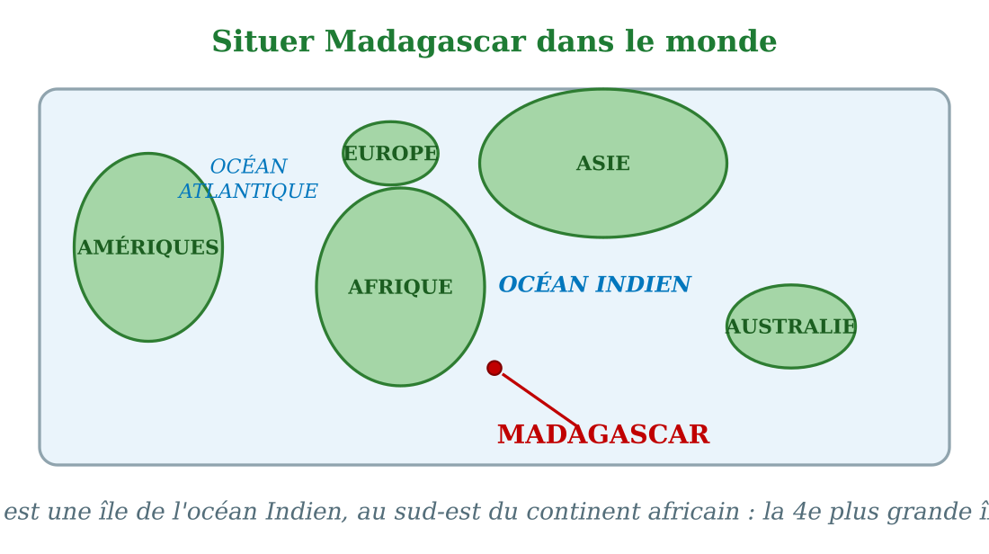
Madagascar : une île de l'océan Indien, au sud-est de l'Afrique.
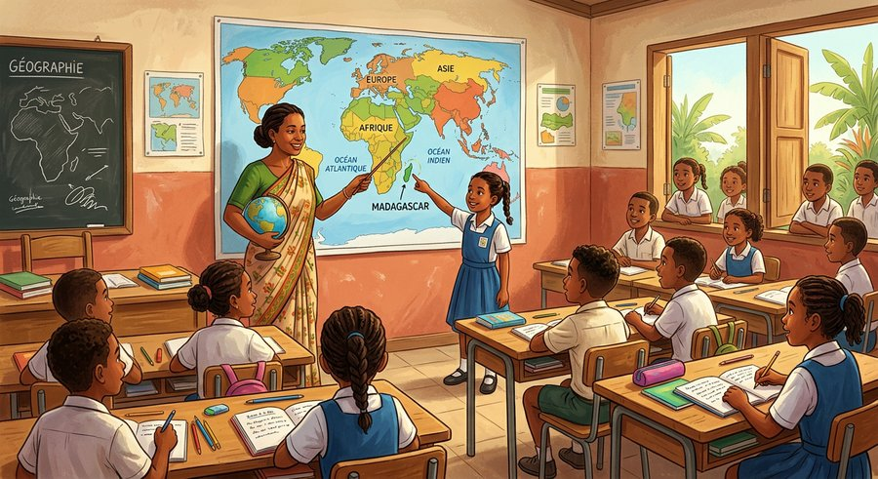
Document : la maîtresse déroule la carte du monde ; Soa pointe Madagascar du doigt.
1. Une île de l'océan Indien
Madagascar est une île : une étendue de terre entourée d'eau de tous les côtés.
Elle baigne dans l'océan Indien, le troisième plus grand océan du monde. Les Malgaches l'appellent la Grande Île.
• Vue du ciel, Madagascar ressemble à une longue empreinte verte au milieu de l'océan.
• Sa superficie est d'environ 590 000 kilomètres carrés.
2. Au sud-est du continent africain
Sur la carte du monde, Madagascar se trouve au sud-est de l'Afrique, le continent le plus proche.
Le canal de Mozambique, un bras de mer large d'environ 400 kilomètres, sépare la Grande Île de l'Afrique.
• En avion, on quitte Madagascar vers l'ouest pour atteindre le Mozambique, en Afrique.
• Les boutres traversent le canal de Mozambique pour commercer entre Madagascar et l'Afrique.
3. La quatrième plus grande île du monde
Madagascar est la quatrième plus grande île du monde, après le Groenland, la Nouvelle-Guinée et Bornéo.
Elle mesure environ 1 580 kilomètres du nord au sud et environ 570 kilomètres d'est en ouest. Sa capitale est Antananarivo.
• Du cap d'Ambre, tout au nord, au cap Sainte-Marie, tout au sud, il y a environ 1 580 kilomètres.
EXERCICES
Exercice 1 (5 points)
Réponds par une phrase complète.
1. Qu'est-ce qu'une île ?
2. Dans quel océan se trouve Madagascar ?
3. Quel continent se trouve à l'ouest de Madagascar ?
4. Comment s'appelle la capitale de Madagascar ?
Exercice 2 (5 points)
Dis si chaque phrase est vraie ou fausse.
1. Madagascar est un continent.
2. Madagascar est entourée par l'océan Indien.
3. L'Afrique se trouve à l'est de Madagascar.
4. Madagascar est la quatrième plus grande île du monde.
Exercice 3 (5 points)
Complète avec les mots : île — Indien — Afrique — Antananarivo.
Madagascar est une ……… de l'océan ……… .
Le continent le plus proche est l'……… .
La capitale du Madagascar est ……… .
Exercice 4 (5 points)
Entoure la bonne réponse.
1. Madagascar est : A. un continent — B. une île — C. un océan
2. L'océan qui entoure Madagascar est : A. le Pacifique — B. l'Atlantique — C. l'Indien
3. Le canal de Mozambique sépare Madagascar de : A. l'Afrique — B. l'Asie — C. l'Australie
4. La capitale de Madagascar est : A. Toamasina — B. Antananarivo — C. Mahajanga
Total : 20 points
CORRIGÉ
Corrigé de l'exercice 1 (5 points) :
1. Une île est une étendue de terre entourée d'eau de tous les côtés.
2. Madagascar se trouve dans l'océan Indien.
3. Le continent africain se trouve à l'ouest de Madagascar.
4. La capitale de Madagascar est Antananarivo.
Corrigé de l'exercice 2 (5 points) :
1. Faux : Madagascar est une île, pas un continent.
2. Vrai : Madagascar baigne dans l'océan Indien.
3. Faux : l'Afrique se trouve à l'ouest de Madagascar.
4. Vrai : c'est la quatrième plus grande île du monde.
Corrigé de l'exercice 3 (5 points) :
une île / l'océan Indien / l'Afrique / Antananarivo.
Corrigé de l'exercice 4 (5 points) :
1. Réponse B : Madagascar est une île.
2. Réponse C : l'océan Indien.
3. Réponse A : le canal de Mozambique sépare Madagascar de l'Afrique.
4. Réponse B : Antananarivo.

SÉANCE 18 / 76
Madagascar et les lignes imaginaires
FICHE DE PRÉPARATION
Discipline : | Géographie | Date : | _______
Thème : | L'île de Madagascar dans le monde | Classe : | T5
Titre de la séance : | Madagascar et les lignes imaginaires | Séance n° : | 18 / 76
Objectif spécifique : | Être capable de situer Madagascar par rapport à l'équateur, au tropique du Capricorne et aux hémisphères. | Durée : | 30 minutes
Documentation : | Programme d'études officiel T5 — Géographie

Étapes et Durée | Déroulement de la leçon |  | Technique et Stratégie | Support et Matériel | Observation
 | Enseignant | Apprenants
I. RÉVISION  3 min | Où se trouve Madagascar par rapport à l'Afrique ?  Quel est le rang de Madagascar parmi les grandes îles du monde ? | R.A. : Madagascar se trouve au sud-est de l'Afrique, séparée d'elle par le canal de Mozambique.  R.A. : Madagascar est la quatrième plus grande île du monde. | Questions-réponses orales | —
II. NOUVELLE LEÇON
22 min
1. Mise en situation | Rado reçoit un globe terrestre pour son anniversaire. Son petit cousin Mamy le tourne et tourne, puis demande : « Regarde comme il fait chaud chez nous ! C'est parce que nous habitons sur l'équateur, n'est-ce pas ? » Rado sourit et regarde bien le globe : l'équateur passe bien au-dessus de Madagascar, pas sur l'île.  L'équateur passe-t-il sur Madagascar ? | R.A. : Non, l'équateur passe au nord de Madagascar : toute l'île est en dessous, dans l'hémisphère Sud. | Récit et questions | Globe terrestre et schéma (page Leçon)
2. Présentation | Aujourd'hui, nous allons apprendre : « Madagascar et les lignes imaginaires ». Après cette séance, vous serez capables de situer Madagascar par rapport à l'équateur, au tropique du Capricorne et aux hémisphères. | Les élèves écoutent. | Annonce du titre et de l'objectif | Tableau noir, cahier
3. Observation | Observez bien le schéma : l'équateur et le tropique du Capricorne sont tracés autour de la Terre, et Madagascar se trouve entre les deux. | Les élèves observent silencieusement. | Observation silencieuse | Schéma des lignes imaginaires (page Leçon)
4. Analyse | Où passe l'équateur par rapport à Madagascar ?  Dans quel hémisphère se trouve Madagascar ?  Quelle ligne imaginaire traverse le Sud de Madagascar ?  Quels sont les deux caps qui marquent le nord et le sud de l'île ?  Entre quels degrés de latitude s'étend Madagascar ?  Pourquoi fait-il chaud toute l'année à Madagascar ? | R.A. : L'équateur passe au nord de Madagascar.  R.A. : Madagascar se trouve entièrement dans l'hémisphère Sud.  R.A. : C'est le tropique du Capricorne, qui passe près de Toliara.  R.A. : Le cap d'Ambre au nord et le cap Sainte-Marie au sud.  R.A. : Madagascar s'étend d'environ 12° à 25° de latitude Sud.  R.A. : Parce que Madagascar se trouve entre les tropiques, dans la zone chaude de la Terre. | Questions-réponses | Schéma des lignes imaginaires (page Leçon)
5. Synthèse | Donc, Madagascar est entièrement située dans l'hémisphère Sud : l'équateur passe au nord de l'île, et le tropique du Capricorne traverse le Sud, près de Toliara. C'est pourquoi il fait chaud toute l'année : Madagascar est un pays tropical. | Les élèves écoutent. | Explication | Tableau noir
6. Application | Exercice 1 : Réponds par une phrase complète.  1. Où passe l'équateur par rapport à Madagascar ?  2. Dans quel hémisphère se trouve Madagascar ?  3. Quel tropique traverse le Sud de Madagascar ?  4. Comment s'appelle le cap tout au nord de Madagascar ?  Exercice 2 : Dis si chaque phrase est vraie ou fausse.  1. L'équateur passe sur le nord de Madagascar.  2. Une partie de Madagascar se trouve dans l'hémisphère Nord.  3. Le tropique du Capricorne passe près de Toliara.  4. Madagascar est un pays tropical. | Corrigé de l'exercice 1 :  1. L'équateur passe au nord de Madagascar.  2. Madagascar se trouve dans l'hémisphère Sud.  3. Le tropique du Capricorne traverse le Sud de Madagascar.  4. C'est le cap d'Ambre.  Corrigé de l'exercice 2 :  1. Vrai : l'équateur passe au nord de l'île.  2. Faux : toute l'île est dans l'hémisphère Sud.  3. Vrai : le tropique du Capricorne traverse le Sud, près de Toliara.  4. Vrai : Madagascar se trouve entre les tropiques. | Exercices écrits | Cahier, ardoise
III. ÉVALUATION  5 min | Exercice 1 : Complète avec les mots : Nord — Sud — Capricorne — tropical.  L'équateur passe au ……… de Madagascar.  Toute l'île se trouve dans l'hémisphère ……… .  Le tropique du ……… traverse le Sud de Madagascar.  Grâce à sa position, Madagascar est un pays ……… .  Exercice 2 : Entoure la bonne réponse.  1. Madagascar est : A. sur l'équateur — B. au sud de l'équateur — C. au nord de l'équateur  2. Le tropique du Capricorne traverse : A. le Nord de Madagascar — B. le milieu — C. le Sud  3. Le cap d'Ambre se trouve : A. au nord — B. au sud — C. à l'est  4. À Madagascar, il fait : A. très froid toute l'année — B. chaud toute l'année — C. froid l'été | Corrigé de l'exercice 1 :  au Nord / l'hémisphère Sud / le tropique du Capricorne / un pays tropical.  Corrigé de l'exercice 2 :  1. Réponse B : Madagascar est au sud de l'équateur.  2. Réponse C : le tropique du Capricorne traverse le Sud de l'île.  3. Réponse A : le cap d'Ambre est tout au nord.  4. Réponse B : il fait chaud toute l'année. | Exercices écrits | Cahier, feuille d'évaluation

Madagascar et les lignes imaginaires
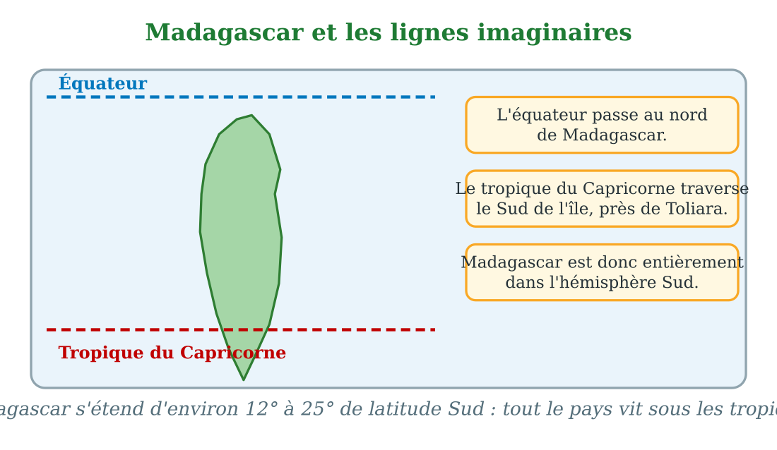
L'équateur passe au nord de Madagascar ; le tropique du Capricorne traverse le Sud.
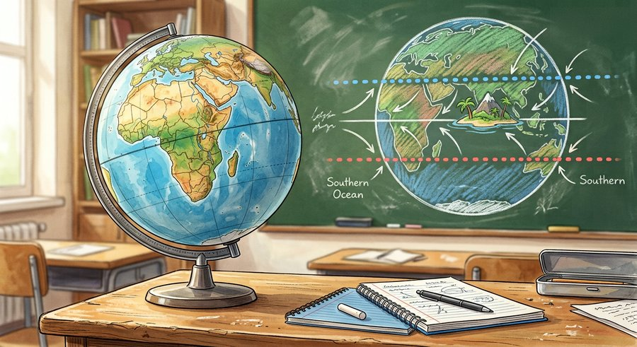
Document : le globe de la classe et le schéma au tableau — deux lignes imaginaires autour de la Terre.
1. Au sud de l'équateur
L'équateur est la ligne imaginaire qui fait le tour du milieu de la Terre. Il ne passe pas sur Madagascar : il passe bien au nord de l'île.
Toute l'île se trouve donc dans l'hémisphère Sud, entre environ 12° et 25° de latitude Sud.
• Sur un globe, on voit l'équateur au-dessus du cap d'Ambre, tout au nord de Madagascar.
2. Le tropique du Capricorne
Le tropique du Capricorne est la ligne imaginaire située en dessous de l'équateur. Il traverse le Sud de Madagascar, près de la ville de Toliara.
Au sud du tropique, on trouve le cap Sainte-Marie, le point le plus au sud de l'île.
• Les élèves de Toliara habitent presque sur le tropique du Capricorne !
• Sur la carte de Madagascar, le tropique est tracé en pointillés rouges dans le Sud.
3. Un pays tropical
Parce qu'elle se trouve entre l'équateur et le tropique du Capricorne, Madagascar reçoit beaucoup de chaleur du soleil toute l'année.
C'est un pays tropical : il ne fait jamais froid comme dans les pays du nord du monde.
• À Antananarivo comme à Toliara, on porte des vêtements légers presque toute l'année.
EXERCICES
Exercice 1 (5 points)
Réponds par une phrase complète.
1. Où passe l'équateur par rapport à Madagascar ?
2. Dans quel hémisphère se trouve Madagascar ?
3. Quel tropique traverse le Sud de Madagascar ?
4. Comment s'appelle le cap tout au nord de Madagascar ?
Exercice 2 (5 points)
Dis si chaque phrase est vraie ou fausse.
1. L'équateur passe sur le nord de Madagascar.
2. Une partie de Madagascar se trouve dans l'hémisphère Nord.
3. Le tropique du Capricorne passe près de Toliara.
4. Madagascar est un pays tropical.
Exercice 3 (5 points)
Complète avec les mots : Nord — Sud — Capricorne — tropical.
L'équateur passe au ……… de Madagascar.
Toute l'île se trouve dans l'hémisphère ……… .
Le tropique du ……… traverse le Sud de Madagascar.
Grâce à sa position, Madagascar est un pays ……… .
Exercice 4 (5 points)
Entoure la bonne réponse.
1. Madagascar est : A. sur l'équateur — B. au sud de l'équateur — C. au nord de l'équateur
2. Le tropique du Capricorne traverse : A. le Nord de Madagascar — B. le milieu — C. le Sud
3. Le cap d'Ambre se trouve : A. au nord — B. au sud — C. à l'est
4. À Madagascar, il fait : A. très froid toute l'année — B. chaud toute l'année — C. froid l'été
Total : 20 points
CORRIGÉ
Corrigé de l'exercice 1 (5 points) :
1. L'équateur passe au nord de Madagascar.
2. Madagascar se trouve dans l'hémisphère Sud.
3. Le tropique du Capricorne traverse le Sud de Madagascar.
4. C'est le cap d'Ambre.
Corrigé de l'exercice 2 (5 points) :
1. Vrai : l'équateur passe au nord de l'île.
2. Faux : toute l'île est dans l'hémisphère Sud.
3. Vrai : le tropique du Capricorne traverse le Sud, près de Toliara.
4. Vrai : Madagascar se trouve entre les tropiques.
Corrigé de l'exercice 3 (5 points) :
au Nord / l'hémisphère Sud / le tropique du Capricorne / un pays tropical.
Corrigé de l'exercice 4 (5 points) :
1. Réponse B : Madagascar est au sud de l'équateur.
2. Réponse C : le tropique du Capricorne traverse le Sud de l'île.
3. Réponse A : le cap d'Ambre est tout au nord.
4. Réponse B : il fait chaud toute l'année.

SÉANCE 19 / 76
Les îles qui appartiennent à Madagascar
FICHE DE PRÉPARATION
Discipline : | Géographie | Date : | _______
Thème : | L'île de Madagascar dans le monde | Classe : | T5
Titre de la séance : | Les îles qui appartiennent à Madagascar | Séance n° : | 19 / 76
Objectif spécifique : | Être capable de citer et de situer les principales îles qui appartiennent à Madagascar. | Durée : | 30 minutes
Documentation : | Programme d'études officiel T5 — Géographie

Étapes et Durée | Déroulement de la leçon |  | Technique et Stratégie | Support et Matériel | Observation
 | Enseignant | Apprenants
I. RÉVISION  3 min | Dans quel hémisphère se trouve Madagascar ?  Quelle ligne imaginaire traverse le Sud de Madagascar ? | R.A. : Madagascar se trouve entièrement dans l'hémisphère Sud.  R.A. : Le tropique du Capricorne, près de Toliara. | Questions-réponses orales | —
II. NOUVELLE LEÇON
22 min
1. Mise en situation | Pendant les vacances, Faniry part avec son oncle pêcheur visiter l'île Sainte-Marie, au nord-est de Toamasina. Le bateau glisse le long d'une île longue et étroite, couverte de cocotiers. « En juillet, des baleines à bosse viennent ici pour mettre bas », explique l'oncle. Faniry découvre que sa Grande Île est accompagnée de beaucoup de petites îles.  Comment s'appellent les îles qui appartiennent à Madagascar ? | R.A. : Nosy Be, Nosy Mangabe, l'île Sainte-Marie, Nosy Anakao, et bien d'autres petites îles. | Récit et questions | Schéma des îles de Madagascar (page Leçon)
2. Présentation | Aujourd'hui, nous allons apprendre : « Les îles qui appartiennent à Madagascar ». Après cette séance, vous serez capables de citer et de situer les principales îles malgaches. | Les élèves écoutent. | Annonce du titre et de l'objectif | Tableau noir, cahier
3. Observation | Observez bien le schéma : autour de la Grande Île, de petites îles sont représentées par des points rouges. | Les élèves observent silencieusement. | Observation silencieuse | Schéma des îles de Madagascar (page Leçon)
4. Analyse | Où se trouve l'île Sainte-Marie ?  Quelle est la plus grande île malgache après la Grande Île ?  Comment appelle-t-on aussi Nosy Be ?  Où se trouve Nosy Mangabe ?  Où se trouve Nosy Anakao ?  Pourquoi les baleines viennent-elles près de Sainte-Marie ? | R.A. : L'île Sainte-Marie se trouve à l'est de Madagascar, au nord de Toamasina.  R.A. : C'est Nosy Be, au nord-ouest de Madagascar.  R.A. : On l'appelle « l'île aux parfums », à cause de ses plantes parfumées comme l'ylang-ylang.  R.A. : Nosy Mangabe se trouve au nord-est, dans la baie d'Antongil, près de Maroantsetra.  R.A. : Nosy Anakao se trouve au sud-ouest, près de Toliara.  R.A. : Les baleines à bosse viennent mettre bas dans les eaux chaudes et calmes, entre juillet et septembre. | Questions-réponses | Schéma des îles de Madagascar (page Leçon)
5. Synthèse | Donc, Madagascar possède de nombreuses petites îles : l'île Sainte-Marie à l'est, Nosy Be la plus grande au nord-ouest, Nosy Mangabe au nord-est et Nosy Anakao au sud-ouest. Ces îles font partie du territoire malgache. | Les élèves écoutent. | Explication | Tableau noir
6. Application | Exercice 1 : Réponds par une phrase complète.  1. Quelle est la plus grande île qui appartient à Madagascar ?  2. Où se trouve l'île Sainte-Marie ?  3. Quel surnom donne-t-on à Nosy Be ?  4. Où se trouve Nosy Mangabe ?  Exercice 2 : Dis si chaque phrase est vraie ou fausse.  1. Nosy Be se trouve au sud-est de Madagascar.  2. L'île Sainte-Marie est célèbre pour ses baleines.  3. Nosy Anakao se trouve près de Toliara.  4. Les petites îles n'appartiennent pas à Madagascar. | Corrigé de l'exercice 1 :  1. La plus grande île malgache est Nosy Be.  2. L'île Sainte-Marie se trouve à l'est de Madagascar, au nord de Toamasina.  3. On l'appelle « l'île aux parfums ».  4. Nosy Mangabe se trouve au nord-est, dans la baie d'Antongil.  Corrigé de l'exercice 2 :  1. Faux : Nosy Be se trouve au nord-ouest.  2. Vrai : les baleines à bosse viennent près de Sainte-Marie de juillet à septembre.  3. Vrai : Nosy Anakao est au sud-ouest, près de Toliara.  4. Faux : elles font partie du territoire malgache. | Exercices écrits | Cahier, ardoise
III. ÉVALUATION  5 min | Exercice 1 : Complète avec les mots : Nosy Be — Sainte-Marie — Anakao — Mangabe.  La plus grande île malgache est ……… , « l'île aux parfums ».  L'île ……… se trouve à l'est, au nord de Toamasina.  Nosy ……… se trouve au sud-ouest, près de Toliara.  Nosy ……… se trouve dans la baie d'Antongil.  Exercice 2 : Entoure la bonne réponse.  1. Nosy Be se trouve : A. au nord-ouest — B. à l'est — C. au sud  2. Les baleines à bosse viennent près de : A. Nosy Be — B. Sainte-Marie — C. Nosy Anakao  3. Nosy Mangabe est : A. une réserve naturelle — B. une grande ville — C. un volcan  4. Nosy Anakao se trouve près de : A. Mahajanga — B. Toliara — C. Antsiranana | Corrigé de l'exercice 1 :  Nosy Be / l'île Sainte-Marie / Nosy Anakao / Nosy Mangabe.  Corrigé de l'exercice 2 :  1. Réponse A : Nosy Be est au nord-ouest.  2. Réponse B : près de l'île Sainte-Marie.  3. Réponse A : Nosy Mangabe est une réserve naturelle.  4. Réponse B : Nosy Anakao est près de Toliara. | Exercices écrits | Cahier, feuille d'évaluation

Les îles qui appartiennent à Madagascar
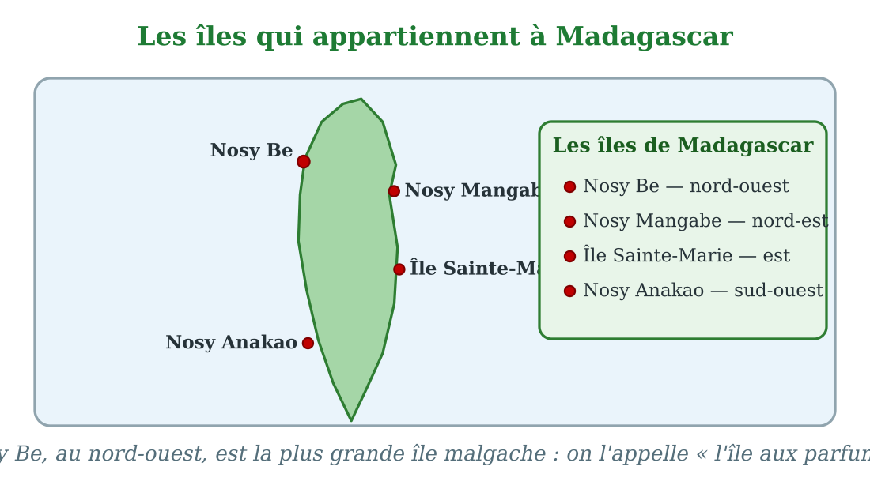
Nosy Be, Nosy Mangabe, l'île Sainte-Marie et Nosy Anakao autour de la Grande Île.
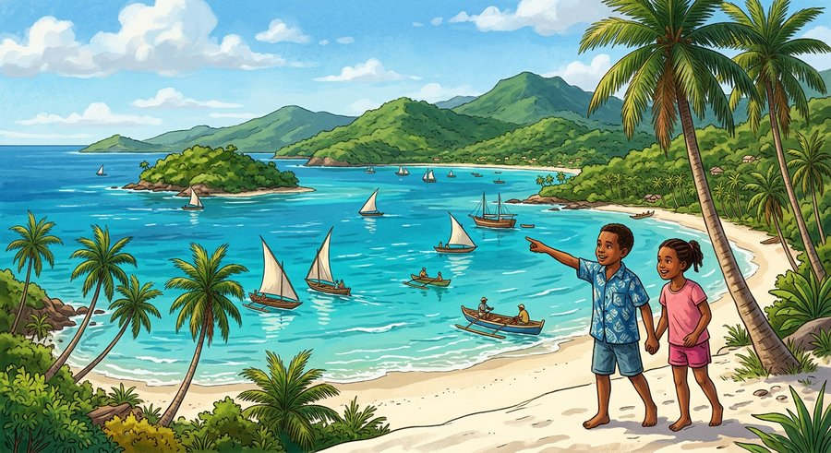
Document : la baie de Nosy Be et ses pirogues — la plus grande île malgache, « l'île aux parfums ».
1. Des îles tout autour de la Grande Île
Le territoire malgache n'est pas seulement la Grande Île : il comprend aussi de nombreuses petites îles tout autour.
Les principales sont Nosy Be, Nosy Mangabe, l'île Sainte-Marie et Nosy Anakao.
• On compte aussi Nosy Komba face à Nosy Be, et Nosy Ve au sud-ouest.
2. Nosy Be, l'île aux parfums
Nosy Be, au nord-ouest, est la plus grande île malgache. Sa ville principale s'appelle Hell-Ville.
On la surnomme « l'île aux parfums » car on y cultive l'ylang-ylang, une fleur qui sert à fabriquer des parfums.
• Chaque année, de nombreux visiteurs viennent à Nosy Be pour ses plages et sa mer turquoise.
3. Sainte-Marie, l'île aux baleines
L'île Sainte-Marie est une île longue et étroite, à l'est de Madagascar, au nord de Toamasina.
De juillet à septembre, les baleines à bosse viennent dans ses eaux chaudes pour mettre bas : on peut les observer sauter hors de l'eau.
• Faniry a vu les baleines de Sainte-Marie pendant les vacances.
• Nosy Mangabe, plus au nord, est une réserve naturelle où vivent lémuriens et caméléons.
EXERCICES
Exercice 1 (5 points)
Réponds par une phrase complète.
1. Quelle est la plus grande île qui appartient à Madagascar ?
2. Où se trouve l'île Sainte-Marie ?
3. Quel surnom donne-t-on à Nosy Be ?
4. Où se trouve Nosy Mangabe ?
Exercice 2 (5 points)
Dis si chaque phrase est vraie ou fausse.
1. Nosy Be se trouve au sud-est de Madagascar.
2. L'île Sainte-Marie est célèbre pour ses baleines.
3. Nosy Anakao se trouve près de Toliara.
4. Les petites îles n'appartiennent pas à Madagascar.
Exercice 3 (5 points)
Complète avec les mots : Nosy Be — Sainte-Marie — Anakao — Mangabe.
La plus grande île malgache est ……… , « l'île aux parfums ».
L'île ……… se trouve à l'est, au nord de Toamasina.
Nosy ……… se trouve au sud-ouest, près de Toliara.
Nosy ……… se trouve dans la baie d'Antongil.
Exercice 4 (5 points)
Entoure la bonne réponse.
1. Nosy Be se trouve : A. au nord-ouest — B. à l'est — C. au sud
2. Les baleines à bosse viennent près de : A. Nosy Be — B. Sainte-Marie — C. Nosy Anakao
3. Nosy Mangabe est : A. une réserve naturelle — B. une grande ville — C. un volcan
4. Nosy Anakao se trouve près de : A. Mahajanga — B. Toliara — C. Antsiranana
Total : 20 points
CORRIGÉ
Corrigé de l'exercice 1 (5 points) :
1. La plus grande île malgache est Nosy Be.
2. L'île Sainte-Marie se trouve à l'est de Madagascar, au nord de Toamasina.
3. On l'appelle « l'île aux parfums ».
4. Nosy Mangabe se trouve au nord-est, dans la baie d'Antongil.
Corrigé de l'exercice 2 (5 points) :
1. Faux : Nosy Be se trouve au nord-ouest.
2. Vrai : les baleines à bosse viennent près de Sainte-Marie de juillet à septembre.
3. Vrai : Nosy Anakao est au sud-ouest, près de Toliara.
4. Faux : elles font partie du territoire malgache.
Corrigé de l'exercice 3 (5 points) :
Nosy Be / l'île Sainte-Marie / Nosy Anakao / Nosy Mangabe.
Corrigé de l'exercice 4 (5 points) :
1. Réponse A : Nosy Be est au nord-ouest.
2. Réponse B : près de l'île Sainte-Marie.
3. Réponse A : Nosy Mangabe est une réserve naturelle.
4. Réponse B : Nosy Anakao est près de Toliara.

SÉANCE 20 / 76
Les îles éparses
FICHE DE PRÉPARATION
Discipline : | Géographie | Date : | _______
Thème : | L'île de Madagascar dans le monde | Classe : | T5
Titre de la séance : | Les îles éparses | Séance n° : | 20 / 76
Objectif spécifique : | Être capable de situer les îles éparses et le canal de Mozambique. | Durée : | 30 minutes
Documentation : | Programme d'études officiel T5 — Géographie

Étapes et Durée | Déroulement de la leçon |  | Technique et Stratégie | Support et Matériel | Observation
 | Enseignant | Apprenants
I. RÉVISION  3 min | Cite deux îles qui appartiennent à Madagascar.  Pourquoi Nosy Be est-elle célèbre ? | R.A. : Nosy Be et l'île Sainte-Marie (aussi Nosy Mangabe et Nosy Anakao).  R.A. : C'est la plus grande île malgache, surnommée « l'île aux parfums » pour son ylang-ylang. | Questions-réponses orales | —
II. NOUVELLE LEÇON
22 min
1. Mise en situation | À la télévision du village, Faniry regarde un documentaire sur des îlots tout petits, perdus au milieu de la mer : un anneau de sable blanc, des cocotiers, des milliers d'oiseaux marins. « Ces îles s'appellent les îles éparses, elles font partie de notre pays », dit le grand-père. Faniry cherche leur nom sur la carte : Glorieuses, Juan de Nova, Europa, Tromelin…  Quelles sont les îles éparses et où se trouvent-elles ? | R.A. : Ce sont les Glorieuses, Juan de Nova, Europa, Bassas da India et Tromelin, de petites îles situées dans le canal de Mozambique et l'océan Indien. | Récit et questions | Schéma des îles éparses (page Leçon)
2. Présentation | Aujourd'hui, nous allons apprendre : « Les îles éparses ». Après cette séance, vous serez capables de citer les îles éparses et de dire où elles se trouvent. | Les élèves écoutent. | Annonce du titre et de l'objectif | Tableau noir, cahier
3. Observation | Observez bien le schéma : entre l'Afrique et Madagascar se trouve le canal de Mozambique, et de petits points rouges marquent les îles éparses. | Les élèves observent silencieusement. | Observation silencieuse | Schéma du canal de Mozambique (page Leçon)
4. Analyse | Comment s'appelle le bras de mer entre Madagascar et l'Afrique ?  Que veut dire « éparses » ?  Cite trois îles éparses.  Où se trouvent Juan de Nova, Europa et Bassas da India ?  Où se trouve Tromelin ?  Qui vit sur ces îles ? | R.A. : C'est le canal de Mozambique.  R.A. : « Éparses » veut dire dispersées, isolées les unes des autres au milieu de la mer.  R.A. : Les Glorieuses, Juan de Nova et Europa (aussi Bassas da India et Tromelin).  R.A. : Elles se trouvent dans le canal de Mozambique, entre Madagascar et l'Afrique.  R.A. : Tromelin se trouve à l'est de Madagascar, seule dans l'océan Indien.  R.A. : Presque personne : ce sont des îles inhabitées, occupées surtout par des oiseaux marins et des tortues. | Questions-réponses | Schéma du canal de Mozambique (page Leçon)
5. Synthèse | Donc, les îles éparses sont de petites îles isolées qui font partie du territoire malgache : les Glorieuses, Juan de Nova, Europa et Bassas da India dans le canal de Mozambique, et Tromelin à l'est de Madagascar. Elles sont inhabitées et leur nature est protégée. | Les élèves écoutent. | Explication | Tableau noir
6. Application | Exercice 1 : Réponds par une phrase complète.  1. Que veut dire « éparses » ?  2. Cite trois îles éparses.  3. Où se trouve le canal de Mozambique ?  4. Qui vit sur les îles éparses ?  Exercice 2 : Dis si chaque phrase est vraie ou fausse.  1. Les îles éparses sont de grandes îles habitées.  2. Tromelin se trouve à l'est de Madagascar.  3. Le canal de Mozambique sépare Madagascar de l'Afrique.  4. Europa se trouve dans le canal de Mozambique. | Corrigé de l'exercice 1 :  1. « Éparses » veut dire dispersées, isolées les unes des autres.  2. Les Glorieuses, Juan de Nova et Europa (aussi Bassas da India et Tromelin).  3. Le canal de Mozambique sépare Madagascar de l'Afrique.  4. Presque personne : des oiseaux marins et des tortues.  Corrigé de l'exercice 2 :  1. Faux : ce sont de petites îles inhabitées.  2. Vrai : Tromelin est isolée à l'est de Madagascar.  3. Vrai : il sépare la Grande Île du continent africain.  4. Vrai : Europa est dans le canal de Mozambique. | Exercices écrits | Cahier, ardoise
III. ÉVALUATION  5 min | Exercice 1 : Complète avec les mots : Mozambique — éparses — Tromelin — tortues.  Le canal de ……… sépare Madagascar de l'Afrique.  Les Glorieuses, Juan de Nova et Europa sont des îles ……… .  L'île ……… se trouve à l'est de Madagascar.  Sur ces îles vivent des oiseaux marins et des ……… .  Exercice 2 : Entoure la bonne réponse.  1. Les îles éparses se trouvent : A. au milieu du Pacifique — B. autour de Madagascar — C. en Europe  2. Juan de Nova se trouve : A. dans le canal de Mozambique — B. au nord de Nosy Be — C. dans l'hémisphère Nord  3. Les îles éparses sont : A. très peuplées — B. inhabitées — C. des villes géantes  4. Tromelin est : A. un volcan — B. une île éparse — C. un bateau | Corrigé de l'exercice 1 :  canal de Mozambique / îles éparses / l'île Tromelin / des tortues.  Corrigé de l'exercice 2 :  1. Réponse B : autour de Madagascar, dans le canal de Mozambique et l'océan Indien.  2. Réponse A : dans le canal de Mozambique.  3. Réponse B : elles sont inhabitées.  4. Réponse B : Tromelin est une île épars, à l'est de Madagascar. | Exercices écrits | Cahier, feuille d'évaluation

Les îles éparses
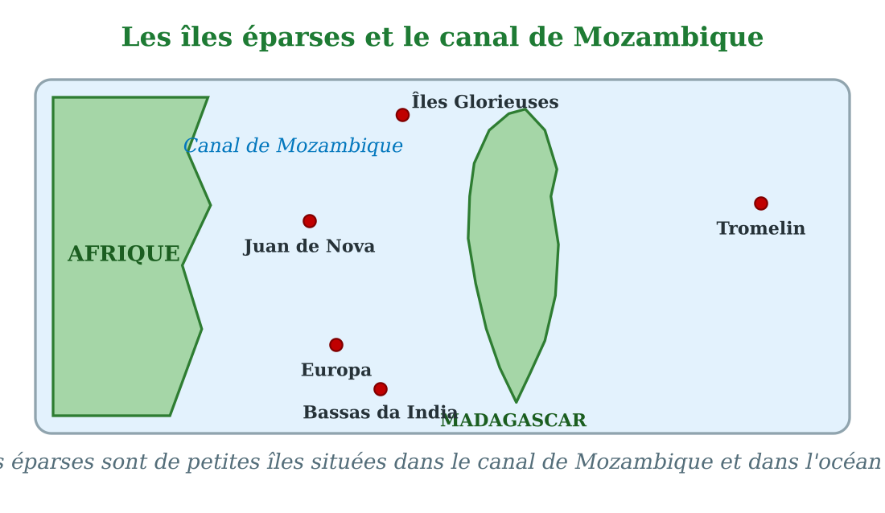
Les îles éparses dans le canal de Mozambique et l'océan Indien.
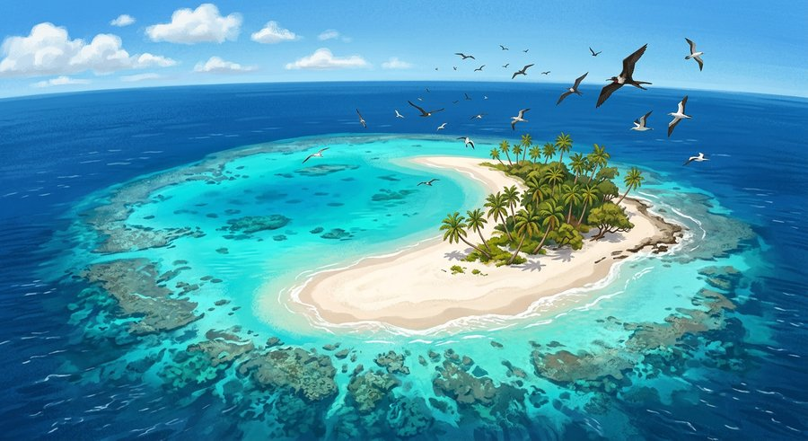
Document : une petite île corallienne de l'océan Indien — sable blanc, lagon turquoise et oiseaux marins.
1. Le canal de Mozambique
Le canal de Mozambique est le bras de mer qui sépare Madagascar du continent africain.
Large d'environ 400 kilomètres au point le plus étroit, il est traversé par les boutres et les cargos qui relient Madagascar à l'Afrique.
• De Mahajanga, on traverse le canal pour atteindre la côte du Mozambique.
2. Les îles éparses
« Éparses » veut dire dispersées, isolées. Les îles éparses sont cinq petites îles qui font partie du territoire malgache.
Les Glorieuses, Juan de Nova, Europa et Bassas da India se trouvent dans le canal de Mozambique ; Tromelin se trouve à l'est de Madagascar, seule au milieu de l'océan Indien.
• Juan de Nova est si petite qu'on en fait le tour à pied en moins d'une heure.
• Bassas da India disparaît presque sous l'eau à la marée haute.
3. Une nature protégée
Les îles éparses sont inhabitées : il n'y a ni villes, ni villages, ni champs.
Elles servent de refuge à des milliers d'oiseaux marins, aux tortues vertes qui viennent pondre sur leurs plages, et aux poissons du lagon. Leur nature est précieuse et protégée.
• Sur Europa, les tortues vertes pondent leurs œufs sur le sable blanc chaque année.
EXERCICES
Exercice 1 (5 points)
Réponds par une phrase complète.
1. Que veut dire « éparses » ?
2. Cite trois îles éparses.
3. Où se trouve le canal de Mozambique ?
4. Qui vit sur les îles éparses ?
Exercice 2 (5 points)
Dis si chaque phrase est vraie ou fausse.
1. Les îles éparses sont de grandes îles habitées.
2. Tromelin se trouve à l'est de Madagascar.
3. Le canal de Mozambique sépare Madagascar de l'Afrique.
4. Europa se trouve dans le canal de Mozambique.
Exercice 3 (5 points)
Complète avec les mots : Mozambique — éparses — Tromelin — tortues.
Le canal de ……… sépare Madagascar de l'Afrique.
Les Glorieuses, Juan de Nova et Europa sont des îles ……… .
L'île ……… se trouve à l'est de Madagascar.
Sur ces îles vivent des oiseaux marins et des ……… .
Exercice 4 (5 points)
Entoure la bonne réponse.
1. Les îles éparses se trouvent : A. au milieu du Pacifique — B. autour de Madagascar — C. en Europe
2. Juan de Nova se trouve : A. dans le canal de Mozambique — B. au nord de Nosy Be — C. dans l'hémisphère Nord
3. Les îles éparses sont : A. très peuplées — B. inhabitées — C. des villes géantes
4. Tromelin est : A. un volcan — B. une île éparse — C. un bateau
Total : 20 points
CORRIGÉ
Corrigé de l'exercice 1 (5 points) :
1. « Éparses » veut dire dispersées, isolées les unes des autres.
2. Les Glorieuses, Juan de Nova et Europa (aussi Bassas da India et Tromelin).
3. Le canal de Mozambique sépare Madagascar de l'Afrique.
4. Presque personne : des oiseaux marins et des tortues.
Corrigé de l'exercice 2 (5 points) :
1. Faux : ce sont de petites îles inhabitées.
2. Vrai : Tromelin est isolée à l'est de Madagascar.
3. Vrai : il sépare la Grande Île du continent africain.
4. Vrai : Europa est dans le canal de Mozambique.
Corrigé de l'exercice 3 (5 points) :
canal de Mozambique / îles éparses / l'île Tromelin / des tortues.
Corrigé de l'exercice 4 (5 points) :
1. Réponse B : autour de Madagascar, dans le canal de Mozambique et l'océan Indien.
2. Réponse A : dans le canal de Mozambique.
3. Réponse B : elles sont inhabitées.
4. Réponse B : Tromelin est une île épars, à l'est de Madagascar.

SÉANCE 21 / 76
Les îles voisines de l'océan Indien
FICHE DE PRÉPARATION
Discipline : | Géographie | Date : | _______
Thème : | L'île de Madagascar dans le monde | Classe : | T5
Titre de la séance : | Les îles voisines de l'océan Indien | Séance n° : | 21 / 76
Objectif spécifique : | Être capable de citer et de situer les îles voisines de Madagascar dans l'océan Indien. | Durée : | 30 minutes
Documentation : | Programme d'études officiel T5 — Géographie

Étapes et Durée | Déroulement de la leçon |  | Technique et Stratégie | Support et Matériel | Observation
 | Enseignant | Apprenants
I. RÉVISION  3 min | Que veut dire « îles éparses » ?  Où se trouve Tromelin ? | R.A. : Ce sont de petites îles dispersées autour de Madagascar : Glorieuses, Juan de Nova, Europa, Bassas da India et Tromelin.  R.A. : À l'est de Madagascar, seule dans l'océan Indien. | Questions-réponses orales | —
II. NOUVELLE LEÇON
22 min
1. Mise en situation | Ce soir, toute la famille de Rakoto regarde l'ouverture des Jeux des îles de l'océan Indien à la télévision. Les délégations défilent une par une : Madagascar bien sûr, puis les Comores, Maurice, La Réunion, les Seychelles, les Maldives… « Comme nous avons beaucoup de voisins dans l'océan Indien ! », s'exclame Rakoto.  Quelles sont les îles voisines de Madagascar ? | R.A. : Les Comores, Mayotte, les Seychelles, Maurice, La Réunion et les Maldives. | Récit et questions | Carte de l'océan Indien et schéma (page Leçon)
2. Présentation | Aujourd'hui, nous allons apprendre : « Les îles voisines de l'océan Indien ». Après cette séance, vous serez capables de citer les îles voisines de Madagascar et de les situer. | Les élèves écoutent. | Annonce du titre et de l'objectif | Tableau noir, cahier
3. Observation | Observez bien le schéma : Madagascar est au centre, et des points orange marquent les îles voisines tout autour. | Les élèves observent silencieusement. | Observation silencieuse | Schéma de l'océan Indien (page Leçon)
4. Analyse | Quelles îles voisines se trouvent au nord-ouest de Madagascar ?  Quelle île voisine se trouve au nord de Madagascar ?  Quelles îles se trouvent à l'est de Madagascar ?  Où se trouvent les Maldives ?  Quelle est la plus grande île de l'océan Indien ?  Comment s'appelle la réunion sportive des îles de l'océan Indien ? | R.A. : Les Comores et Mayotte.  R.A. : Les Seychelles.  R.A. : Maurice et La Réunion.  R.A. : Au nord-est de Madagascar, loin dans l'océan Indien.  R.A. : C'est Madagascar, la Grande Île.  R.A. : Les Jeux des îles de l'océan Indien. | Questions-réponses | Schéma de l'océan Indien (page Leçon)
5. Synthèse | Donc, Madagascar est entourée d'îles voisines : les Comores et Mayotte au nord-ouest, les Seychelles au nord, Maurice et La Réunion à l'est, et les Maldives au nord-est. Madagascar reste la plus grande île de l'océan Indien. | Les élèves écoutent. | Explication | Tableau noir
6. Application | Exercice 1 : Réponds par une phrase complète.  1. Quelles îles se trouvent au nord-ouest de Madagascar ?  2. Quelle île se trouve au nord de Madagascar ?  3. Quelles îles se trouvent à l'est de Madagascar ?  4. Quelle est la plus grande île de l'océan Indien ?  Exercice 2 : Dis si chaque phrase est vraie ou fausse.  1. Maurice se trouve à l'ouest de Madagascar.  2. Les Maldives sont des îles voisines de Madagascar.  3. Les Seychelles se trouvent au nord.  4. Mayotte se trouve à l'est de Madagascar. | Corrigé de l'exercice 1 :  1. Les Comores et Mayotte se trouvent au nord-ouest.  2. Les Seychelles se trouvent au nord.  3. Maurice et La Réunion se trouvent à l'est.  4. C'est Madagascar, la Grande Île.  Corrigé de l'exercice 2 :  1. Faux : Maurice se trouve à l'est.  2. Vrai : elles se trouvent au nord-est de Madagascar.  3. Vrai : les Seychelles sont au nord.  4. Faux : Mayotte se trouve au nord-ouest. | Exercices écrits | Cahier, ardoise
III. ÉVALUATION  5 min | Exercice 1 : Complète avec les mots : Comores — Seychelles — Maurice — Maldives.  Au nord-ouest de Madagascar se trouvent les ……… .  Au nord se trouvent les ……… .  À l'est se trouvent Maurice et ……… .  Au nord-est se trouvent les ……… .  Exercice 2 : Entoure la bonne réponse.  1. Mayotte se trouve : A. au nord-ouest — B. à l'est — C. au sud  2. Maurice se trouve : A. au nord — B. à l'est — C. à l'ouest  3. La plus grande île de l'océan Indien est : A. Maurice — B. les Seychelles — C. Madagascar  4. Les Jeux des îles de l'océan Indien réunissent : A. les îles voisines — B. les pays d'Afrique — C. les pays d'Europe | Corrigé de l'exercice 1 :  les Comores (et Mayotte) / les Seychelles / Maurice et La Réunion / les Maldives.  Corrigé de l'exercice 2 :  1. Réponse A : Mayotte est au nord-ouest de Madagascar.  2. Réponse B : Maurice est à l'est.  3. Réponse C : Madagascar est la plus grande.  4. Réponse A : les îles voisines de l'océan Indien. | Exercices écrits | Cahier, feuille d'évaluation

Les îles voisines de l'océan Indien
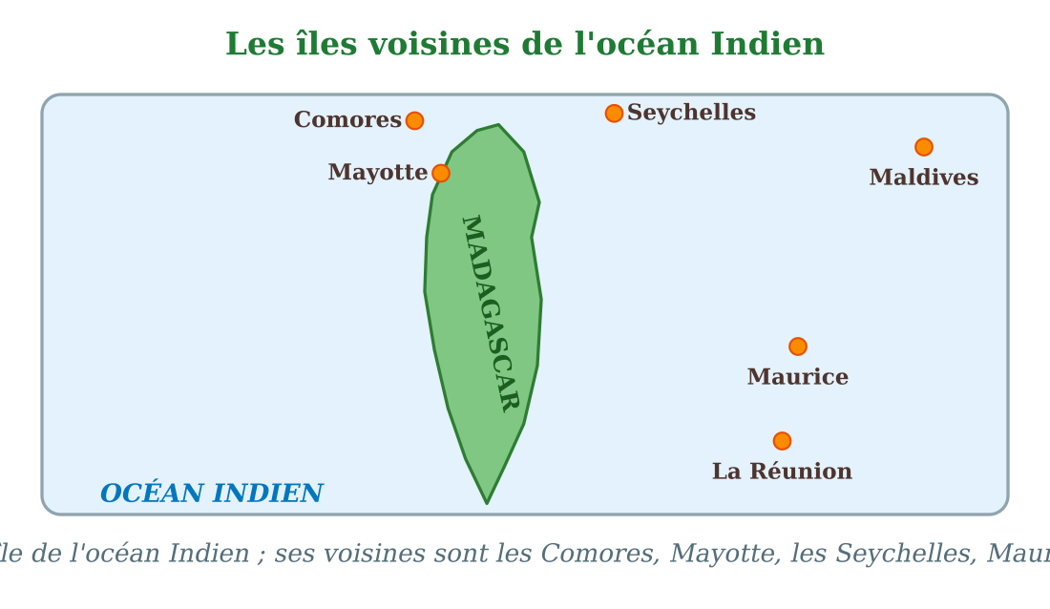
Madagascar au centre, entourée de ses îles voisines : Comores, Mayotte, Seychelles, Maurice, La Réunion, Maldives.
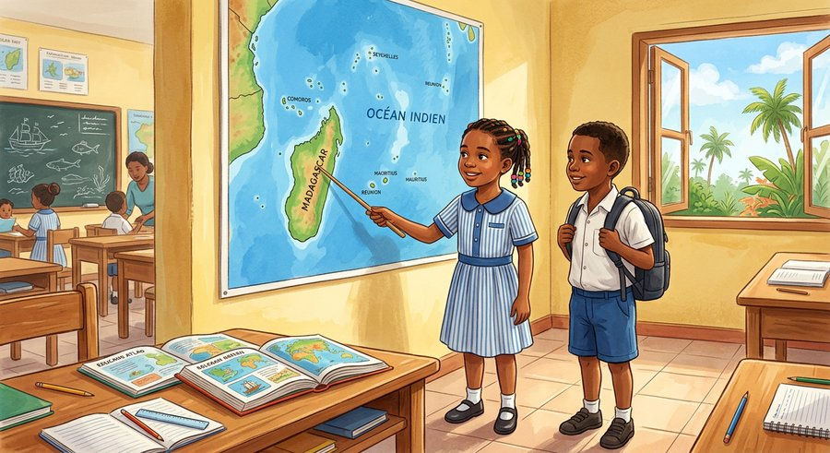
Document : Rakoto et Soa cherchent les îles voisines sur la grande carte de l'océan Indien.
1. Des voisines dans l'océan Indien
Madagascar n'est pas seule dans l'océan Indien : des îles voisines l'entourent.
Au nord-ouest, on trouve les Comores et Mayotte ; au nord, les Seychelles ; à l'est, Maurice et La Réunion ; au nord-est, les Maldives.
• De Diego, au nord de Madagascar, les Comores ne sont pas très loin en bateau.
2. Des îles différentes
Ces îles voisines sont plus petites que la Grande Île. Certaines sont des pays, comme Maurice, les Seychelles et les Comores.
La Réunion, elle, est une île montagneuse et volcanique. Les Maldives sont des îles très plates, formées de corail, presque au niveau de la mer.
• Les plages des Maldives sont des bancs de sable blanc posés sur des récifs de corail.
• Le piton des Neiges, à La Réunion, culmine à plus de 3 000 mètres.
3. Madagascar, la plus grande
Avec ses 590 000 kilomètres carrés, Madagascar est de loin la plus grande île de l'océan Indien.
Ses voisines et elle échangent des visiteurs, des marchandises et des équipes sportives, comme aux Jeux des îles de l'océan Indien.
• Aux Jeux des îles, les sportifs malgaches rencontrent ceux de Maurice, des Seychelles et des Comores.
EXERCICES
Exercice 1 (5 points)
Réponds par une phrase complète.
1. Quelles îles se trouvent au nord-ouest de Madagascar ?
2. Quelle île se trouve au nord de Madagascar ?
3. Quelles îles se trouvent à l'est de Madagascar ?
4. Quelle est la plus grande île de l'océan Indien ?
Exercice 2 (5 points)
Dis si chaque phrase est vraie ou fausse.
1. Maurice se trouve à l'ouest de Madagascar.
2. Les Maldives sont des îles voisines de Madagascar.
3. Les Seychelles se trouvent au nord.
4. Mayotte se trouve à l'est de Madagascar.
Exercice 3 (5 points)
Complète avec les mots : Comores — Seychelles — Maurice — Maldives.
Au nord-ouest de Madagascar se trouvent les ……… .
Au nord se trouvent les ……… .
À l'est se trouvent Maurice et ……… .
Au nord-est se trouvent les ……… .
Exercice 4 (5 points)
Entoure la bonne réponse.
1. Mayotte se trouve : A. au nord-ouest — B. à l'est — C. au sud
2. Maurice se trouve : A. au nord — B. à l'est — C. à l'ouest
3. La plus grande île de l'océan Indien est : A. Maurice — B. les Seychelles — C. Madagascar
4. Les Jeux des îles de l'océan Indien réunissent : A. les îles voisines — B. les pays d'Afrique — C. les pays d'Europe
Total : 20 points
CORRIGÉ
Corrigé de l'exercice 1 (5 points) :
1. Les Comores et Mayotte se trouvent au nord-ouest.
2. Les Seychelles se trouvent au nord.
3. Maurice et La Réunion se trouvent à l'est.
4. C'est Madagascar, la Grande Île.
Corrigé de l'exercice 2 (5 points) :
1. Faux : Maurice se trouve à l'est.
2. Vrai : elles se trouvent au nord-est de Madagascar.
3. Vrai : les Seychelles sont au nord.
4. Faux : Mayotte se trouve au nord-ouest.
Corrigé de l'exercice 3 (5 points) :
les Comores (et Mayotte) / les Seychelles / Maurice et La Réunion / les Maldives.
Corrigé de l'exercice 4 (5 points) :
1. Réponse A : Mayotte est au nord-ouest de Madagascar.
2. Réponse B : Maurice est à l'est.
3. Réponse C : Madagascar est la plus grande.
4. Réponse A : les îles voisines de l'océan Indien.

SÉANCE 22 / 76
Lire une carte de Madagascar
FICHE DE PRÉPARATION
Discipline : | Géographie | Date : | _______
Thème : | L'île de Madagascar dans le monde | Classe : | T5
Titre de la séance : | Lire une carte de Madagascar | Séance n° : | 22 / 76
Objectif spécifique : | Être capable de repérer les éléments d'une carte de Madagascar et de les utiliser. | Durée : | 30 minutes
Documentation : | Programme d'études officiel T5 — Géographie

Étapes et Durée | Déroulement de la leçon |  | Technique et Stratégie | Support et Matériel | Observation
 | Enseignant | Apprenants
I. RÉVISION  3 min | Cite trois îles voisines de Madagascar.  Quelle est la plus grande île de l'océan Indien ? | R.A. : Les Comores, Maurice et La Réunion (aussi Mayotte, les Seychelles et les Maldives).  R.A. : Madagascar. | Questions-réponses orales | —
II. NOUVELLE LEÇON
22 min
1. Mise en situation | Le directeur veut afficher une grande carte de Madagascar dans la salle de classe. Il demande à Soa de la présenter aux visiteurs. Soa regarde la carte : en haut, un titre ; en bas, un petit tableau avec des signes ; une flèche indique le nord ; une barre graduée montre les kilomètres… « Il faut que je connaisse tous les éléments de cette carte pour bien l'expliquer », pense Soa.  Que faut-il regarder pour bien lire une carte ? | R.A. : Il faut regarder le titre, la légende, l'échelle, l'orientation, la source, la date et l'auteur. | Récit et questions | Carte de Madagascar annotée (page Leçon)
2. Présentation | Aujourd'hui, nous allons apprendre : « Lire une carte de Madagascar ». Après cette séance, vous serez capables de nommer les éléments d'une carte et de vous en servir. | Les élèves écoutent. | Annonce du titre et de l'objectif | Tableau noir, cahier
3. Observation | Observez bien le schéma : les flèches rouges montrent les sept éléments de la carte de Madagascar. | Les élèves observent silencieusement. | Observation silencieuse | Carte annotée (page Leçon)
4. Analyse | Où se trouve le titre de la carte ?  À quoi sert la légende ?  Que signifie l'étoile rouge près du centre de l'île ?  À quoi sert l'échelle ?  Comment savoir où est le nord sur la carte ?  Pourquoi lire la source et la date d'une carte ? | R.A. : Le titre se trouve en haut de la carte : « Madagascar ».  R.A. : La légende explique la signification des signes et des couleurs de la carte.  R.A. : C'est le signe de la capitale, Antananarivo.  R.A. : L'échelle sert à calculer les distances réelles à partir des distances mesurées sur la carte.  R.A. : Une flèche ou une rose des vents indique le nord, en haut de la carte.  R.A. : Pour savoir qui a fait la carte, quand, et si elle est encore exacte. | Questions-réponses | Carte annotée (page Leçon)
5. Synthèse | Donc, pour lire une carte de Madagascar, on regarde sept éléments : le titre, la légende, l'échelle, l'orientation, la source, la date et l'auteur. La légende explique les signes, et l'échelle permet de calculer les distances réelles. | Les élèves écoutent. | Explication | Tableau noir
6. Application | Exercice 1 : Réponds par une phrase complète.  1. À quoi sert la légende d'une carte ?  2. À quoi sert l'échelle d'une carte ?  3. Quel signe représente la capitale sur la carte ?  4. Comment s'appelle la capitale de Madagascar ?  Exercice 2 : Dis si chaque phrase est vraie ou fausse.  1. Le nord se trouve en haut de la carte.  2. L'échelle sert à colorier la carte.  3. La légende explique les signes de la carte.  4. Il ne faut pas lire la source d'une carte. | Corrigé de l'exercice 1 :  1. La légende explique la signification des signes et des couleurs de la carte.  2. L'échelle sert à calculer les distances réelles.  3. Une étoile représente la capitale.  4. La capitale de Madagascar est Antananarivo.  Corrigé de l'exercice 2 :  1. Vrai : la flèche du nord pointe vers le haut.  2. Faux : elle sert à calculer les distances réelles.  3. Vrai : elle explique signes et couleurs.  4. Faux : la source et la date nous renseignent sur la carte. | Exercices écrits | Cahier, ardoise
III. ÉVALUATION  5 min | Exercice 1 : Complète avec les mots : légende — échelle — titre — nord.  Le ……… de la carte se trouve en haut.  La ……… explique les signes et les couleurs.  L'……… sert à calculer les distances réelles.  La flèche indique le ……… , en haut de la carte.  Exercice 2 : Entoure la bonne réponse.  1. Sur la carte, la capitale Antananarivo est représentée par : A. un trait — B. une étoile — C. une tache bleue  2. Sur cette carte, 1 cm représente : A. 50 km — B. 5 km — C. 500 km  3. La source d'une carte nous dit : A. qui l'a faite — B. le prix du papier — C. la couleur du nord  4. Pour mesurer une distance sur la carte, on utilise : A. un compas seulement — B. une règle graduée et l'échelle — C. une balance | Corrigé de l'exercice 1 :  Le titre / la légende / l'échelle / le nord.  Corrigé de l'exercice 2 :  1. Réponse B : par une étoile.  2. Réponse A : 1 cm sur la carte représente 50 km en réalité.  3. Réponse A : qui a fait la carte.  4. Réponse B : une règle graduée, puis l'échelle. | Exercices écrits | Cahier, feuille d'évaluation

Lire une carte de Madagascar
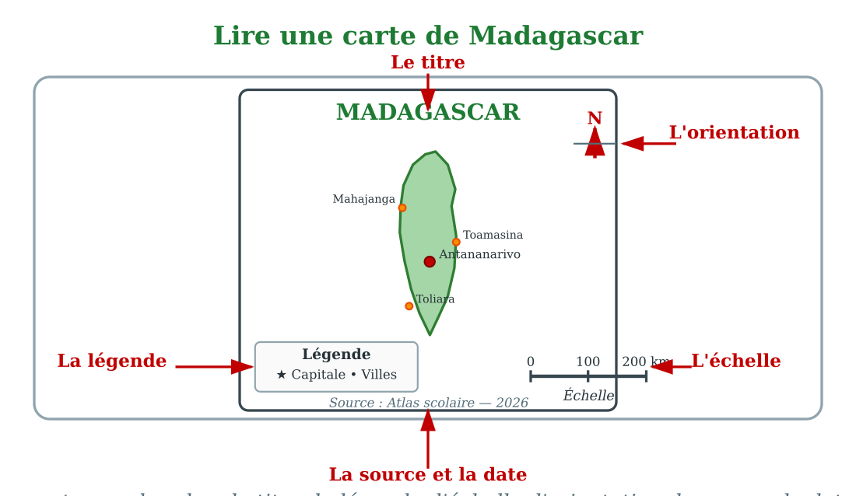
Les éléments d'une carte de Madagascar : titre, légende, échelle, orientation, source et date.
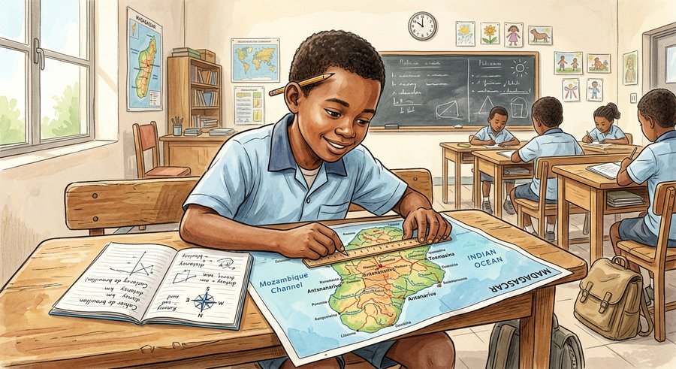
Document : un élève mesure les distances sur une carte de Madagascar avec sa règle graduée.
1. Les éléments de la carte
Une carte de Madagascar bien faite montre toujours sept éléments : le titre, la légende, l'échelle, l'orientation, la source, la date et l'auteur.
Le titre se lit en haut ; la légende, souvent dans un cadre, explique chaque signe : l'étoile pour la capitale, les points pour les villes, les traits pour les routes et les fleuves.
• Sur la carte de la classe, l'étoile rouge d'Antananarivo se repère vite grâce à la légende.
2. Lire l'échelle
L'échelle dit combien de kilomètres réels représente un centimètre sur la carte.
Sur notre carte, 1 cm représente 50 km. La distance Antananarivo–Toamasina mesure environ 4 cm sur la carte : elle mesure donc environ 200 km en réalité.
• Soa mesure 4 cm entre les deux étoiles et calcule : 4 × 50 km = 200 km.
3. Les grandes villes sur la carte
Grâce à la carte, on repère les grandes villes : Antananarivo, la capitale, au centre ; Toamasina à l'est ; Mahajanga à l'ouest ; Toliara au sud-ouest.
La flèche du nord, en haut de la carte, nous aide à donner les directions : Toamasina est à l'est d'Antananarivo.
• Toliara se trouve au sud-ouest, presque sur le tropique du Capricorne.
EXERCICES
Exercice 1 (5 points)
Réponds par une phrase complète.
1. À quoi sert la légende d'une carte ?
2. À quoi sert l'échelle d'une carte ?
3. Quel signe représente la capitale sur la carte ?
4. Comment s'appelle la capitale de Madagascar ?
Exercice 2 (5 points)
Dis si chaque phrase est vraie ou fausse.
1. Le nord se trouve en haut de la carte.
2. L'échelle sert à colorier la carte.
3. La légende explique les signes de la carte.
4. Il ne faut pas lire la source d'une carte.
Exercice 3 (5 points)
Complète avec les mots : légende — échelle — titre — nord.
Le ……… de la carte se trouve en haut.
La ……… explique les signes et les couleurs.
L'……… sert à calculer les distances réelles.
La flèche indique le ……… , en haut de la carte.
Exercice 4 (5 points)
Entoure la bonne réponse.
1. Sur la carte, la capitale Antananarivo est représentée par : A. un trait — B. une étoile — C. une tache bleue
2. Sur cette carte, 1 cm représente : A. 50 km — B. 5 km — C. 500 km
3. La source d'une carte nous dit : A. qui l'a faite — B. le prix du papier — C. la couleur du nord
4. Pour mesurer une distance sur la carte, on utilise : A. un compas seulement — B. une règle graduée et l'échelle — C. une balance
Total : 20 points
CORRIGÉ
Corrigé de l'exercice 1 (5 points) :
1. La légende explique la signification des signes et des couleurs de la carte.
2. L'échelle sert à calculer les distances réelles.
3. Une étoile représente la capitale.
4. La capitale de Madagascar est Antananarivo.
Corrigé de l'exercice 2 (5 points) :
1. Vrai : la flèche du nord pointe vers le haut.
2. Faux : elle sert à calculer les distances réelles.
3. Vrai : elle explique signes et couleurs.
4. Faux : la source et la date nous renseignent sur la carte.
Corrigé de l'exercice 3 (5 points) :
Le titre / la légende / l'échelle / le nord.
Corrigé de l'exercice 4 (5 points) :
1. Réponse B : par une étoile.
2. Réponse A : 1 cm sur la carte représente 50 km en réalité.
3. Réponse A : qui a fait la carte.
4. Réponse B : une règle graduée, puis l'échelle.

SÉANCE 23 / 76
Tracer la carte de Madagascar (1) : le quadrillage
FICHE DE PRÉPARATION
Discipline : | Géographie | Date : | _______
Thème : | L'île de Madagascar dans le monde | Classe : | T5
Titre de la séance : | Tracer la carte de Madagascar (1) : le quadrillage | Séance n° : | 23 / 76
Objectif spécifique : | Être capable de tracer le quadrillage de 18 cm × 9 cm pour préparer la carte de Madagascar. | Durée : | 30 minutes
Documentation : | Programme d'études officiel T5 — Géographie

Étapes et Durée | Déroulement de la leçon |  | Technique et Stratégie | Support et Matériel | Observation
 | Enseignant | Apprenants
I. RÉVISION  3 min | Cite quatre éléments d'une carte.  Sur une carte, 1 cm représente 50 km. Que représente 3 cm ? | R.A. : Le titre, la légende, l'échelle et l'orientation (aussi la source, la date et l'auteur).  R.A. : 3 cm représentent 150 km (3 × 50 km). | Questions-réponses orales | —
II. NOUVELLE LEÇON
22 min
1. Mise en situation | Pour la fête de l'école, la maîtresse organise un concours : « La plus belle carte de Madagascar faite à la main ! » Chaque élève recevra une feuille blanche. « Attention, dit-elle, on ne dessine pas la carte n'importe comment. D'abord, nous allons préparer le terrain : le quadrillage. » Soa prend sa règle, son crayon et sa gomme, prête à commencer.  Comment préparer la feuille avant de tracer la carte de Madagascar ? | R.A. : On trace d'abord un quadrillage : un rectangle de 9 cm de large et 18 cm de haut, partagé en carrés de 3 cm. | Récit et questions | Schéma du quadrillage (page Leçon)
2. Présentation | Aujourd'hui, nous allons apprendre : « Tracer la carte de Madagascar (1) : le quadrillage ». Après cette séance, vous serez capables de tracer un quadrillage exact de 18 cm × 9 cm. | Les élèves écoutent. | Annonce du titre et de l'objectif | Tableau noir, cahier
3. Observation | Observez bien le schéma : le rectangle est partagé en trois colonnes A, B, C et six lignes 1 à 6, comme une bataille navale. | Les élèves observent silencieusement. | Observation silencieuse | Schéma du quadrillage (page Leçon)
4. Analyse | Quel matériel faut-il pour tracer le quadrillage ?  Quelles sont les dimensions du rectangle de départ ?  En combien de carrés partage-t-on le rectangle ?  Comment nomme-t-on les colonnes et les lignes ?  Pourquoi trace-t-on un quadrillage avant la carte ?  Que faire si un trait est mal placé ? | R.A. : Il faut une feuille blanche, un crayon, une règle graduée et une gomme.  R.A. : Le rectangle mesure 9 cm de large et 18 cm de haut.  R.A. : On le partage en carrés de 3 cm de côté : trois colonnes et six lignes.  R.A. : Les colonnes portent les lettres A, B, C et les lignes les numéros 1 à 6.  R.A. : Le quadrillage donne des repères : il aide à placer le contour de Madagascar au bon endroit.  R.A. : On efface doucement avec la gomme et on recommence, sans déchirer la feuille. | Questions-réponses | Schéma du quadrillage (page Leçon)
5. Synthèse | Donc, avant de tracer la carte de Madagascar, on prépare un quadrillage : un rectangle de 9 cm de large et 18 cm de haut, partagé en carrés de 3 cm, avec les colonnes A, B, C et les lignes 1 à 6. Ces repères guideront le contour de l'île. | Les élèves écoutent. | Explication | Tableau noir
6. Application | Exercice 1 : Réponds par une phrase complète.  1. Quelles sont les dimensions du rectangle de départ ?  2. Quelle est la taille d'un carreau du quadrillage ?  3. Combien y a-t-il de colonnes et de lignes ?  4. À quoi sert le quadrillage ?  Exercice 2 : Dis si chaque phrase est vraie ou fausse.  1. Le rectangle de départ mesure 9 cm de large et 18 cm de haut.  2. Les colonnes portent les numéros 1 à 6.  3. Les carreaux mesurent 3 cm de côté.  4. On peut tracer le quadrillage sans règle. | Corrigé de l'exercice 1 :  1. Le rectangle mesure 9 cm de large et 18 cm de haut.  2. Chaque carreau mesure 3 cm de côté.  3. Il y a trois colonnes (A, B, C) et six lignes (1 à 6).  4. Il sert de repère pour placer le contour de Madagascar.  Corrigé de l'exercice 2 :  1. Vrai : 9 cm de large sur 18 cm de haut.  2. Faux : les colonnes portent les lettres A, B, C ; les lignes portent les numéros.  3. Vrai : chaque carreau fait 3 cm de côté.  4. Faux : il faut une règle graduée pour être exact. | Exercices écrits | Cahier, ardoise
III. ÉVALUATION  5 min | Exercice 1 : Complète avec les mots : 18 — 9 — 3 — règle.  Le rectangle de départ mesure ……… cm de large et ……… cm de haut.  Chaque carreau du quadrillage mesure ……… cm de côté.  Pour tracer des traits droits et exacts, on utilise une ……… graduée.  Exercice 2 : Entoure la bonne réponse.  1. Le quadrillage compte : A. 3 colonnes et 6 lignes — B. 6 colonnes et 3 lignes — C. 9 colonnes et 18 lignes  2. Les lignes du quadrillage portent : A. des lettres — B. des numéros de 1 à 6 — C. des couleurs  3. Le quadrillage sert : A. à décorer la feuille — B. à placer le contour de l'île — C. à compter les points  4. Si un trait est mal placé : A. on jette la feuille — B. on efface avec la gomme — C. on continue quand même | Corrigé de l'exercice 1 :  9 cm de large et 18 cm de haut / 3 cm de côté / une règle graduée.  Corrigé de l'exercice 2 :  1. Réponse A : 3 colonnes (A, B, C) et 6 lignes (1 à 6).  2. Réponse B : les numéros 1 à 6.  3. Réponse B : c'est un repère pour le contour.  4. Réponse B : on efface et on recommence proprement. | Exercices écrits | Cahier, feuille d'évaluation

Tracer la carte de Madagascar (1) : le quadrillage
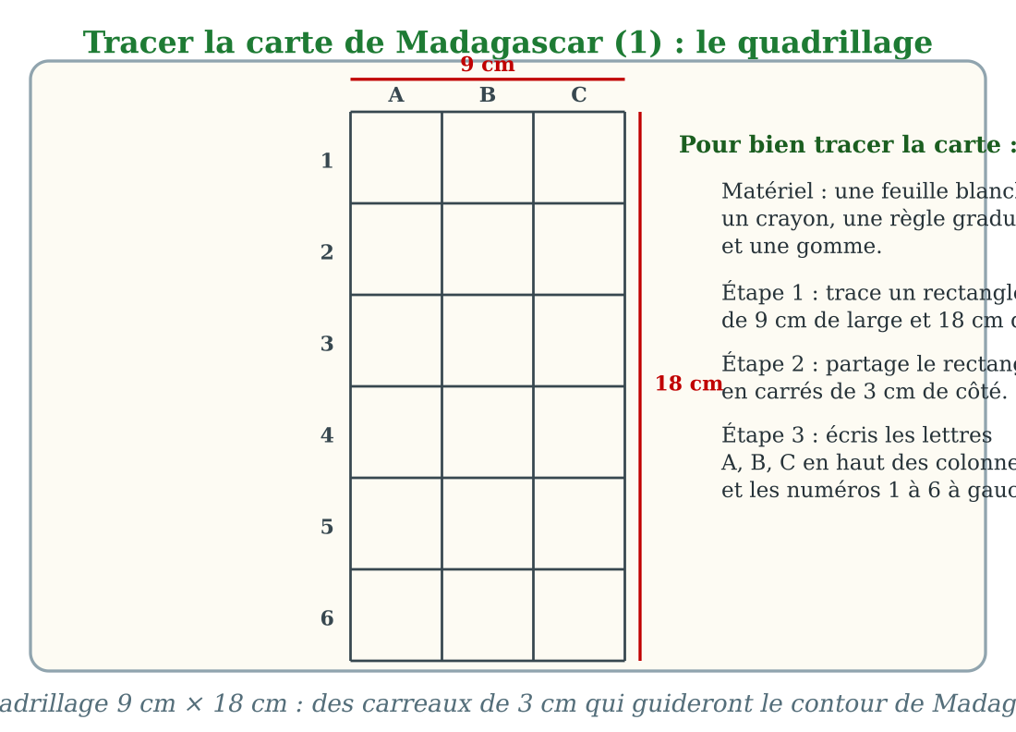
Le quadrillage : un rectangle de 9 cm sur 18 cm, partagé en carrés de 3 cm.
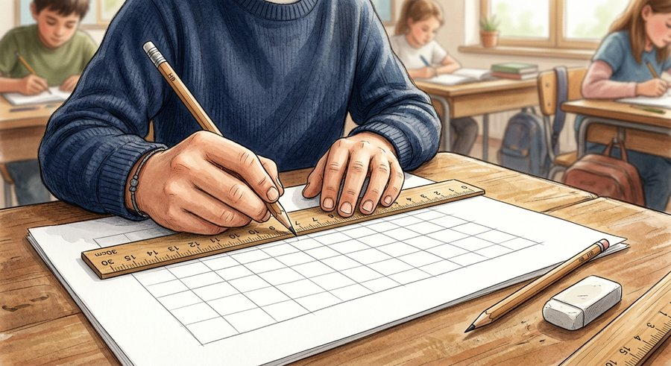
Document : les mains de Soa tracent le quadrillage à la règle, carreau après carreau.
1. Le matériel du cartographe
Pour tracer une belle carte, il faut soigner son matériel : une feuille blanche, un crayon bien taillé, une règle graduée et une gomme.
On travaille sur une table bien plate, et on ne plie jamais la feuille.
• Soa a taillé deux crayons avant de commencer : un pour les traits fins, un pour appuyer les contours.
2. Les étapes du quadrillage
Étape 1 : on trace un rectangle de 9 cm de large et 18 cm de haut.
Étape 2 : on partage le rectangle en carrés de 3 cm de côté. Étape 3 : on écrit les lettres A, B, C au-dessus des colonnes et les numéros 1 à 6 à gauche des lignes.
• Pour partager le rectangle, on pose la règle et on fait une petite marque tous les 3 cm, avant de tracer les traits.
3. Pourquoi un quadrillage ?
Le quadrillage transforme la feuille en un damier de repères, comme dans le jeu de bataille navale.
Grâce aux cases A1, B2, C6…, on saura exactement où placer le nord de l'île, le sud, les îles et les villes.
• On dira par exemple : « le cap d'Ambre se trouve vers la case C6 », comme on annonce « B4 » à la bataille navale.
EXERCICES
Exercice 1 (5 points)
Réponds par une phrase complète.
1. Quelles sont les dimensions du rectangle de départ ?
2. Quelle est la taille d'un carreau du quadrillage ?
3. Combien y a-t-il de colonnes et de lignes ?
4. À quoi sert le quadrillage ?
Exercice 2 (5 points)
Dis si chaque phrase est vraie ou fausse.
1. Le rectangle de départ mesure 9 cm de large et 18 cm de haut.
2. Les colonnes portent les numéros 1 à 6.
3. Les carreaux mesurent 3 cm de côté.
4. On peut tracer le quadrillage sans règle.
Exercice 3 (5 points)
Complète avec les mots : 18 — 9 — 3 — règle.
Le rectangle de départ mesure ……… cm de large et ……… cm de haut.
Chaque carreau du quadrillage mesure ……… cm de côté.
Pour tracer des traits droits et exacts, on utilise une ……… graduée.
Exercice 4 (5 points)
Entoure la bonne réponse.
1. Le quadrillage compte : A. 3 colonnes et 6 lignes — B. 6 colonnes et 3 lignes — C. 9 colonnes et 18 lignes
2. Les lignes du quadrillage portent : A. des lettres — B. des numéros de 1 à 6 — C. des couleurs
3. Le quadrillage sert : A. à décorer la feuille — B. à placer le contour de l'île — C. à compter les points
4. Si un trait est mal placé : A. on jette la feuille — B. on efface avec la gomme — C. on continue quand même
Total : 20 points
CORRIGÉ
Corrigé de l'exercice 1 (5 points) :
1. Le rectangle mesure 9 cm de large et 18 cm de haut.
2. Chaque carreau mesure 3 cm de côté.
3. Il y a trois colonnes (A, B, C) et six lignes (1 à 6).
4. Il sert de repère pour placer le contour de Madagascar.
Corrigé de l'exercice 2 (5 points) :
1. Vrai : 9 cm de large sur 18 cm de haut.
2. Faux : les colonnes portent les lettres A, B, C ; les lignes portent les numéros.
3. Vrai : chaque carreau fait 3 cm de côté.
4. Faux : il faut une règle graduée pour être exact.
Corrigé de l'exercice 3 (5 points) :
9 cm de large et 18 cm de haut / 3 cm de côté / une règle graduée.
Corrigé de l'exercice 4 (5 points) :
1. Réponse A : 3 colonnes (A, B, C) et 6 lignes (1 à 6).
2. Réponse B : les numéros 1 à 6.
3. Réponse B : c'est un repère pour le contour.
4. Réponse B : on efface et on recommence proprement.

SÉANCE 24 / 76
Tracer la carte de Madagascar (2) : le contour, les îles, la légende
FICHE DE PRÉPARATION
Discipline : | Géographie | Date : | _______
Thème : | L'île de Madagascar dans le monde | Classe : | T5
Titre de la séance : | Tracer la carte de Madagascar (2) : le contour, les îles, la légende | Séance n° : | 24 / 76
Objectif spécifique : | Être capable de tracer le contour de Madagascar, ses îles, puis d'ajouter le titre, la légende et l'échelle. | Durée : | 30 minutes
Documentation : | Programme d'études officiel T5 — Géographie

Étapes et Durée | Déroulement de la leçon |  | Technique et Stratégie | Support et Matériel | Observation
 | Enseignant | Apprenants
I. RÉVISION  3 min | Quelles sont les dimensions du rectangle du quadrillage ?  Combien mesure un carreau du quadrillage ? | R.A. : 9 cm de large et 18 cm de haut.  R.A. : 3 cm de côté. | Questions-réponses orales | —
II. NOUVELLE LEÇON
22 min
1. Mise en situation | La semaine dernière, toute la classe a tracé le quadrillage de 9 cm × 18 cm. Aujourd'hui, place au dessin ! « D'abord, on place les points de repère, explique la maîtresse. Le cap d'Ambre, tout au nord, se trouve vers la case C6. Le cap Sainte-Marie, tout au sud, vers la case B1. Ensuite seulement, on relie en courbes douces. » Soa tient son crayon très droit : sa carte va enfin ressembler à Madagascar.  Comment tracer le contour de Madagascar à partir du quadrillage ? | R.A. : On place d'abord des points de repère dans les bonnes cases, puis on les relie en courbes douces pour dessiner le contour. | Récit et questions | Schéma de la carte terminée (page Leçon)
2. Présentation | Aujourd'hui, nous allons apprendre : « Tracer la carte de Madagascar (2) ». Après cette séance, vous serez capables de tracer le contour de Madagascar, les îles, et de compléter la carte avec le titre, la légende et l'échelle. | Les élèves écoutent. | Annonce du titre et de l'objectif | Tableau noir, cahier
3. Observation | Observez bien le schéma : le contour de Madagascar se dessine dans le quadrillage, avec Nosy Be, l'île Sainte-Marie, le tropique en pointillés, la légende et l'échelle. | Les élèves observent silencieusement. | Observation silencieuse | Schéma de la carte terminée (page Leçon)
4. Analyse | Où place-t-on le cap d'Ambre, le nord de l'île ?  Où se trouve le cap Sainte-Marie, le sud de l'île ?  Dans quelles cases place-t-on Nosy Be et l'île Sainte-Marie ?  Comment relie-t-on les points de repère ?  Que dessine-t-on en pointillés rouges dans le Sud ?  Que doit-on ajouter pour que la carte soit complète ? | R.A. : Vers le haut du quadrillage, dans la case C6.  R.A. : Vers le bas du quadrillage, dans la case B1.  R.A. : Nosy Be vers la case A4, à l'ouest ; l'île Sainte-Marie vers la case C4, à l'est.  R.A. : On les relie en courbes douces, sans angles pointus, en s'aidant des carreaux.  R.A. : Le tropique du Capricorne.  R.A. : Le titre, la légende et l'échelle. | Questions-réponses | Schéma de la carte terminée (page Leçon)
5. Synthèse | Donc, pour tracer la carte de Madagascar : on place les points de repère dans les cases du quadrillage (cap d'Ambre en C6, cap Sainte-Marie en B1, Nosy Be en A4, Sainte-Marie en C4), on relie en courbes douces, on dessine les îles et le tropique en pointillés, puis on ajoute le titre, la légende et l'échelle. | Les élèves écoutent. | Explication | Tableau noir
6. Application | Exercice 1 : Réponds par une phrase complète.  1. Dans quelle case place-t-on le cap d'Ambre ?  2. Dans quelle case place-t-on le cap Sainte-Marie ?  3. Comment relie-t-on les points de repère ?  4. Que trace-t-on en pointillés rouges dans le Sud ?  Exercice 2 : Dis si chaque phrase est vraie ou fausse.  1. Nosy Be se dessine à l'ouest, vers la case A4.  2. Le contour de Madagascar se trace avec des angles pointus.  3. L'île Sainte-Marie se dessine à l'est de la Grande Île.  4. Une carte complète a un titre, une légende et une échelle. | Corrigé de l'exercice 1 :  1. Le cap d'Ambre se place vers la case C6, tout en haut.  2. Le cap Sainte-Marie se place vers la case B1, tout en bas.  3. On les relie en courbes douces, en s'aidant des carreaux.  4. Le tropique du Capricorne, en pointillés rouges.  Corrigé de l'exercice 2 :  1. Vrai : Nosy Be est à l'ouest, vers A4.  2. Faux : le contour est fait de courbes douces.  3. Vrai : Sainte-Marie est à l'est, vers C4.  4. Vrai : ce sont les éléments indispensables. | Exercices écrits | Cahier, ardoise
III. ÉVALUATION  5 min | Exercice 1 : Complète avec les mots : C6 — B1 — courbes — légende.  Le cap d'Ambre se place vers la case ……… .  Le cap Sainte-Marie se place vers la case ……… .  On relie les points de repère en ……… douces.  Le petit cadre qui explique les signes de la carte est la ……… .  Exercice 2 : Entoure la bonne réponse.  1. Le contour de Madagascar relie : A. des points de repère placés dans les cases — B. les quatre coins de la feuille — C. les lettres A, B, C  2. Les îles à dessiner sont : A. Nosy Be et Sainte-Marie — B. Maurice et La Réunion — C. les Maldives  3. Le tropique du Capricorne se trace : A. en haut de la carte — B. dans le Sud, en pointillés — C. autour de la feuille  4. Une belle carte se reconnaît à : A. son contour exact et sa légende — B. ses couleurs criardes — C. sa grande taille | Corrigé de l'exercice 1 :  la case C6 / la case B1 / en courbes douces / la légende.  Corrigé de l'exercice 2 :  1. Réponse A : des points de repère placés dans les bonnes cases.  2. Réponse A : Nosy Be à l'ouest et Sainte-Marie à l'est.  3. Réponse B : dans le Sud, en pointillés.  4. Réponse A : un contour exact, complété par la légende. | Exercices écrits | Cahier, feuille d'évaluation

Tracer la carte de Madagascar (2) : le contour, les îles, la légende
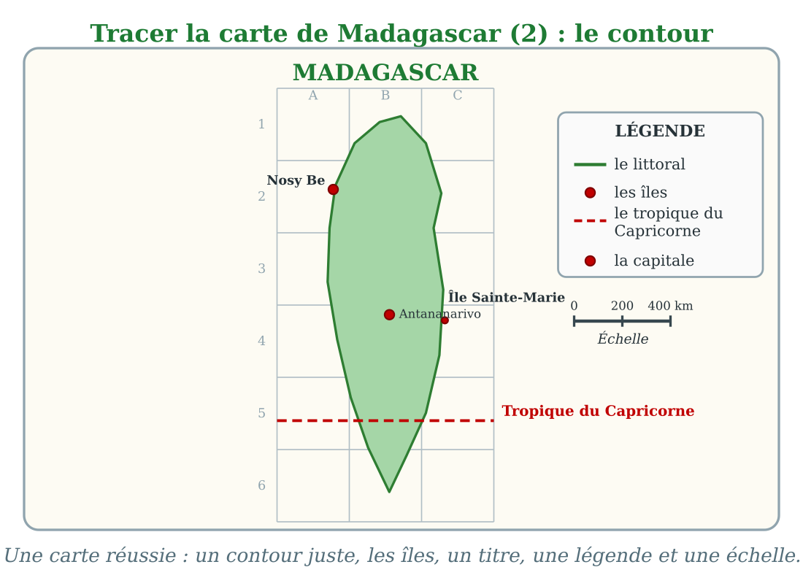
La carte terminée : le contour, les îles, le tropique, la légende et l'échelle.
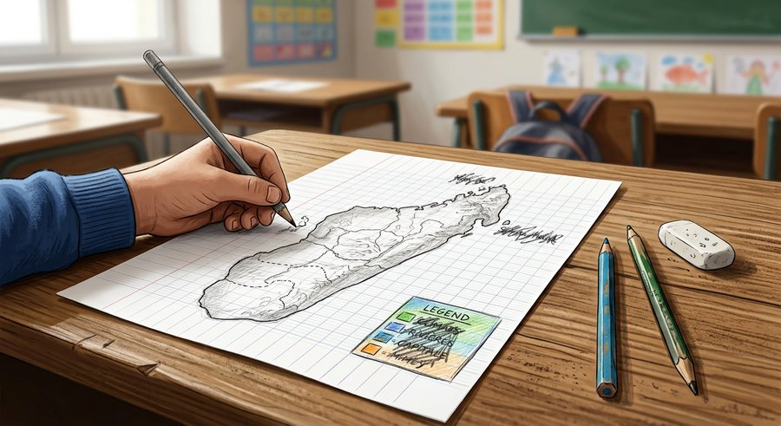
Document : la carte de Madagascar dessinée au crayon dans son quadrillage, avec sa légende coloriée.
1. Les points de repère
Avant de tracer le contour, on place des points de repère dans les cases du quadrillage.
Le cap d'Ambre, tout au nord, se place vers C6 ; le cap Sainte-Marie, tout au sud, vers B1 ; la côte ouest passe près de la colonne A ; la côte est longe la colonne C.
• On marque d'un petit point les quatre extrémités de l'île avant de tracer quoi que ce soit.
2. Le contour et les îles
On relie ensuite les points de repère en courbes douces, sans lever trop le crayon, en s'aidant des carreaux.
On dessine les îles : Nosy Be à l'ouest vers A4, et l'île Sainte-Marie, longue et fine, à l'est vers C4. Enfin, on trace le tropique du Capricorne en pointillés rouges dans le Sud.
• La côte ouest de Madagascar est très découpée : on dessine de petites baies.
• Si une courbe rate, on efface doucement et on recommence.
3. Titre, légende et échelle
Pour finir la carte, on écrit le titre « MADAGASCAR » en haut, au propre.
On trace un cadre de légende : le littoral, les îles, le tropique du Capricorne, la capitale. Puis on ajoute l'échelle, par exemple 0–200–400 km, et le nom de l'auteur.
• Soa a colorié sa légende aux crayons de couleur : vert pour le littoral, rouge pour le tropique.
• La carte de Soa a gagné le concours de la fête de l'école !
EXERCICES
Exercice 1 (5 points)
Réponds par une phrase complète.
1. Dans quelle case place-t-on le cap d'Ambre ?
2. Dans quelle case place-t-on le cap Sainte-Marie ?
3. Comment relie-t-on les points de repère ?
4. Que trace-t-on en pointillés rouges dans le Sud ?
Exercice 2 (5 points)
Dis si chaque phrase est vraie ou fausse.
1. Nosy Be se dessine à l'ouest, vers la case A4.
2. Le contour de Madagascar se trace avec des angles pointus.
3. L'île Sainte-Marie se dessine à l'est de la Grande Île.
4. Une carte complète a un titre, une légende et une échelle.
Exercice 3 (5 points)
Complète avec les mots : C6 — B1 — courbes — légende.
Le cap d'Ambre se place vers la case ……… .
Le cap Sainte-Marie se place vers la case ……… .
On relie les points de repère en ……… douces.
Le petit cadre qui explique les signes de la carte est la ……… .
Exercice 4 (5 points)
Entoure la bonne réponse.
1. Le contour de Madagascar relie : A. des points de repère placés dans les cases — B. les quatre coins de la feuille — C. les lettres A, B, C
2. Les îles à dessiner sont : A. Nosy Be et Sainte-Marie — B. Maurice et La Réunion — C. les Maldives
3. Le tropique du Capricorne se trace : A. en haut de la carte — B. dans le Sud, en pointillés — C. autour de la feuille
4. Une belle carte se reconnaît à : A. son contour exact et sa légende — B. ses couleurs criardes — C. sa grande taille
Total : 20 points
CORRIGÉ
Corrigé de l'exercice 1 (5 points) :
1. Le cap d'Ambre se place vers la case C6, tout en haut.
2. Le cap Sainte-Marie se place vers la case B1, tout en bas.
3. On les relie en courbes douces, en s'aidant des carreaux.
4. Le tropique du Capricorne, en pointillés rouges.
Corrigé de l'exercice 2 (5 points) :
1. Vrai : Nosy Be est à l'ouest, vers A4.
2. Faux : le contour est fait de courbes douces.
3. Vrai : Sainte-Marie est à l'est, vers C4.
4. Vrai : ce sont les éléments indispensables.
Corrigé de l'exercice 3 (5 points) :
la case C6 / la case B1 / en courbes douces / la légende.
Corrigé de l'exercice 4 (5 points) :
1. Réponse A : des points de repère placés dans les bonnes cases.
2. Réponse A : Nosy Be à l'ouest et Sainte-Marie à l'est.
3. Réponse B : dans le Sud, en pointillés.
4. Réponse A : un contour exact, complété par la légende.

SÉANCE 25 / 76
Révision — Unité 2 : L'île de Madagascar dans le monde
FICHE DE PRÉPARATION
Discipline : | Géographie | Date : | _______
Thème : | L'île de Madagascar dans le monde | Classe : | T5
Titre de la séance : | Révision — Unité 2 : L'île de Madagascar dans le monde | Séance n° : | 25 / 76
Objectif spécifique : | Réviser et consolider toutes les notions de l'unité. | Durée : | 30 minutes
Documentation : | Programme d'études officiel T5 — Géographie

Étapes et Durée | Déroulement de la leçon |  | Technique et Stratégie | Support et Matériel | Observation
 | Enseignant | Apprenants
I. RÉVISION  3 min | Qu'est-ce qu'une île ?  Dans quel océan se trouve Madagascar ? | R.A. : C'est une étendue de terre entourée d'eau de tous les côtés.  R.A. : Dans l'océan Indien. | Questions-réponses orales | —
II. NOUVELLE LEÇON
22 min
1. Mise en situation | Nous avons terminé l'unité 2. Aujourd'hui, nous allons réviser ensemble toutes les notions pour bien nous en souvenir. | Les élèves écoutent. | Conversation dirigée | Tableau noir
2. Présentation | Aujourd'hui, nous allons réviser toutes les notions de l'unité. Après cette séance, vous serez capables de bien répondre aux questions de révision et de réussir le sujet d'examen. | Les élèves écoutent. | Annonce de l'objectif | Tableau noir, cahier
3. Observation | Regardez et observez bien le tableau récapitulatif des notions de l'unité. | Les élèves observent silencieusement. | Observation silencieuse | Tableau récapitulatif (ci-dessous)
4. Analyse | Qu'est-ce qu'une île ?  Dans quel océan se trouve Madagascar ?  Quel continent se trouve à l'ouest de Madagascar ?  Quel est le rang de Madagascar parmi les grandes îles du monde ?  Où passe l'équateur par rapport à Madagascar ?  Quelle ligne imaginaire traverse le Sud de Madagascar ?  Dans quel hémisphère se trouve Madagascar ?  Comment s'appellent les points extrêmes au nord et au sud de Madagascar ?  Quelle est la plus grande île malgache après la Grande Île ?  Pourquoi l'île Sainte-Marie est-elle célèbre ?  Cite trois îles éparses.  Cite trois îles voisines de Madagascar.  Cite quatre éléments d'une carte.  Quelles sont les dimensions du rectangle du quadrillage ?  Dans quelle case place-t-on le cap d'Ambre ? | R.A. : C'est une étendue de terre entourée d'eau de tous les côtés.  R.A. : Dans l'océan Indien.  R.A. : L'Afrique, séparée de Madagascar par le canal de Mozambique.  R.A. : C'est la quatrième plus grande île du monde.  R.A. : Il passe au nord de Madagascar.  R.A. : Le tropique du Capricorne, près de Toliara.  R.A. : Entièrement dans l'hémisphère Sud.  R.A. : Le cap d'Ambre au nord et le cap Sainte-Marie au sud.  R.A. : Nosy Be, au nord-ouest, « l'île aux parfums ».  R.A. : Parce que les baleines à bosse viennent dans ses eaux de juillet à septembre.  R.A. : Les Glorieuses, Juan de Nova et Europa (aussi Bassas da India et Tromelin).  R.A. : Les Comores, Maurice et La Réunion (aussi Mayotte, les Seychelles, les Maldives).  R.A. : Le titre, la légende, l'échelle et l'orientation (aussi la source, la date et l'auteur).  R.A. : 9 cm de large et 18 cm de haut, en carreaux de 3 cm.  R.A. : Vers la case C6, tout en haut du quadrillage. | Questions-réponses | Tableau récapitulatif (ci-dessous)
5. Synthèse | Donc, prenons le temps de relire ensemble le tableau récapitulatif : chaque notion est une clé pour l'examen de l'unité. | Les élèves écoutent. | Explication | Tableau noir
6. Application | Exercice 1 : Par binôme, choisissez trois notions du tableau récapitulatif et posez-vous les questions l'un à l'autre.  Chaque élève du binôme pose au moins une question.  On vérifie la réponse avec le tableau récapitulatif. | R.A. : Les binômes s'interrogent sur trois notions de l'unité et corrigent leurs réponses avec le tableau récapitulatif. | Travail en binôme | Cahier, tableau récapitulatif
III. ÉVALUATION  5 min | Annonce le sujet d'examen de l'unité pour la prochaine séance et répond aux dernières questions des élèves. | Les élèves posent leurs questions. | Préparation de l'évaluation | Cahier

Tableau récapitulatif — Unité 2
Notion | À retenir
Une île | Une étendue de terre entourée d'eau de tous les côtés ; Madagascar est une île.
L'océan Indien | L'océan qui entoure Madagascar ; Madagascar en est la plus grande île.
L'Afrique | Le continent le plus proche de Madagascar ; il se trouve à l'ouest.
Le canal de Mozambique | Le bras de mer qui sépare Madagascar de l'Afrique, large d'environ 400 km.
La superficie de Madagascar | Environ 590 000 km² : la 4e plus grande île du monde, longue de 1 580 km.
L'équateur | La ligne imaginaire qui passe au nord de Madagascar.
Le tropique du Capricorne | La ligne imaginaire qui traverse le Sud de Madagascar, près de Toliara.
L'hémisphère Sud | La moitié sud de la Terre : Madagascar s'y trouve entièrement ; c'est un pays tropical.
Le cap d'Ambre | Le point le plus au nord de Madagascar.
Le cap Sainte-Marie | Le point le plus au sud de Madagascar.
Nosy Be | La plus grande île malgache, au nord-ouest : « l'île aux parfums » (ylang-ylang).
L'île Sainte-Marie | L'île longue et étroite à l'est, au nord de Toamasina, célèbre pour ses baleines.
Nosy Mangabe et Nosy Anakao | Nosy Mangabe : réserve naturelle au nord-est, dans la baie d'Antongil ; Nosy Anakao : au sud-ouest, près de Toliara.
Les îles éparses | Cinq petites îles isolées du territoire malgache : Glorieuses, Juan de Nova, Europa, Bassas da India (canal de Mozambique) et Tromelin (est).
Les îles voisines | Les Comores et Mayotte au nord-ouest, les Seychelles au nord, Maurice et La Réunion à l'est, les Maldives au nord-est.
Les éléments d'une carte | Le titre, la légende, l'échelle, l'orientation, la source, la date et l'auteur.
L'échelle | Elle sert à calculer les distances réelles : sur notre carte, 1 cm = 50 km.
Le quadrillage | Un rectangle de 9 cm de large et 18 cm de haut, partagé en carreaux de 3 cm : colonnes A, B, C et lignes 1 à 6.
Les points de repère | Les cases qui guident le contour : cap d'Ambre vers C6, cap Sainte-Marie vers B1, Nosy Be vers A4, Sainte-Marie vers C4.
La carte complète | Le contour en courbes douces, les îles, le tropique en pointillés, le titre, la légende et l'échelle.

Questions de révision
Qu'est-ce qu'une île ?
R.A. : C'est une étendue de terre entourée d'eau de tous les côtés.
Dans quel océan se trouve Madagascar ?
R.A. : Dans l'océan Indien.
Quel continent se trouve à l'ouest de Madagascar ?
R.A. : L'Afrique, séparée de Madagascar par le canal de Mozambique.
Quel est le rang de Madagascar parmi les grandes îles du monde ?
R.A. : C'est la quatrième plus grande île du monde.
Où passe l'équateur par rapport à Madagascar ?
R.A. : Il passe au nord de Madagascar.
Quelle ligne imaginaire traverse le Sud de Madagascar ?
R.A. : Le tropique du Capricorne, près de Toliara.
Dans quel hémisphère se trouve Madagascar ?
R.A. : Entièrement dans l'hémisphère Sud.
Comment s'appellent les points extrêmes au nord et au sud de Madagascar ?
R.A. : Le cap d'Ambre au nord et le cap Sainte-Marie au sud.
Quelle est la plus grande île malgache après la Grande Île ?
R.A. : Nosy Be, au nord-ouest, « l'île aux parfums ».
Pourquoi l'île Sainte-Marie est-elle célèbre ?
R.A. : Parce que les baleines à bosse viennent dans ses eaux de juillet à septembre.
Cite trois îles éparses.
R.A. : Les Glorieuses, Juan de Nova et Europa (aussi Bassas da India et Tromelin).
Cite trois îles voisines de Madagascar.
R.A. : Les Comores, Maurice et La Réunion (aussi Mayotte, les Seychelles, les Maldives).
Cite quatre éléments d'une carte.
R.A. : Le titre, la légende, l'échelle et l'orientation (aussi la source, la date et l'auteur).
Quelles sont les dimensions du rectangle du quadrillage ?
R.A. : 9 cm de large et 18 cm de haut, en carreaux de 3 cm.
Dans quelle case place-t-on le cap d'Ambre ?
R.A. : Vers la case C6, tout en haut du quadrillage.

SÉANCE 26 / 76
Sujet d'examen T5 — Unité 2 : L'île de Madagascar dans le monde
Durée : 30 minutes — Barème : 20 points
Lis bien chaque consigne avant de répondre.
Exercice 1 (5 points)
Réponds par une phrase complète.
1. Qu'est-ce qu'une île ?
2. Dans quel océan se trouve Madagascar ?
3. Quel continent se trouve à l'ouest de Madagascar ?
4. Quelle est la plus grande île malgache après la Grande Île ?
5. Dans quel hémisphère se trouve Madagascar ?
Exercice 2 (5 points)
Dis si chaque phrase est vraie ou fausse.
1. Le canal de Mozambique sépare Madagascar de l'Afrique.
2. L'équateur traverse le milieu de Madagascar.
3. Les baleines à bosse viennent près de l'île Sainte-Marie.
4. Tromelin se trouve à l'ouest de Madagascar.
5. Sur notre carte, 1 cm représente 50 km.
Exercice 3 (5 points)
Complète avec les mots : Mozambique — Capricorne — éparses — Maurice — légende.
Le canal de ……… sépare Madagascar de l'Afrique.
Le tropique du ……… traverse le Sud de l'île.
Les Glorieuses et Juan de Nova sont des îles ……… .
……… est une île voisine située à l'est de Madagascar.
Le tableau qui explique les signes d'une carte s'appelle la ……… .
Exercice 4 (5 points)
Entoure la bonne réponse.
1. Madagascar est la : A. 2e plus grande île du monde — B. 4e plus grande île du monde — C. plus petite île du monde
2. Nosy Be se trouve : A. au nord-ouest — B. à l'est — C. au sud-est
3. Le cap d'Ambre se place vers la case : A. B1 — B. A4 — C. C6
4. Les Seychelles se trouvent : A. au nord de Madagascar — B. à l'ouest — C. au sud
5. Le quadrillage de la carte se trace avec : A. une règle graduée — B. un compas — C. une corde

CORRIGÉ ET BARÈME
Exercice 1 (5 points)
1. Une île est une étendue de terre entourée d'eau de tous les côtés. (1 point)
2. Madagascar se trouve dans l'océan Indien. (1 point)
3. Le continent africain se trouve à l'ouest de Madagascar. (1 point)
4. C'est Nosy Be, « l'île aux parfums ». (1 point)
5. Madagascar se trouve entièrement dans l'hémisphère Sud. (1 point)
Exercice 2 (5 points)
1. Vrai. (1 point)
2. Faux : l'équateur passe au nord de Madagascar. (1 point)
3. Vrai : de juillet à septembre. (1 point)
4. Faux : Tromelin se trouve à l'est de Madagascar. (1 point)
5. Vrai. (1 point)
Exercice 3 (5 points)
canal de Mozambique (1 point) / tropique du Capricorne (1 point) / îles éparses (1 point) / Maurice (1 point) / la légende (1 point).
Exercice 4 (5 points)
1. Réponse B : la 4e plus grande île du monde. (1 point)
2. Réponse A : au nord-ouest. (1 point)
3. Réponse C : vers la case C6, tout en haut. (1 point)
4. Réponse A : au nord de Madagascar. (1 point)
5. Réponse A : avec une règle graduée. (1 point)
Total : 20 points
UNITÉ 3 — LES MILIEUX NATURELS À MADAGASCAR
Thématique officielle du programme d'études T5 : les milieux naturels à Madagascar — les formes du relief, les grands massifs, les plaines, les plateaux et les vallées, le climat et ses zones, les saisons, les fleuves et les lacs, l'eau et ses problèmes, la végétation et les régions naturelles de l'île. Durée officielle : 13 heures 30, soit 27 séances de 30 minutes.

SÉANCE 27 / 76
Les formes du relief malgache
FICHE DE PRÉPARATION
Discipline : | Géographie | Date : | _______
Thème : | Les milieux naturels à Madagascar | Classe : | T5
Titre de la séance : | Les formes du relief malgache | Séance n° : | 27 / 76
Objectif spécifique : | Être capable de nommer et de reconnaître les formes du relief malgache. | Durée : | 30 minutes
Documentation : | Programme d'études officiel T5 — Géographie

Étapes et Durée | Déroulement de la leçon |  | Technique et Stratégie | Support et Matériel | Observation
 | Enseignant | Apprenants
I. RÉVISION  3 min | Où se trouve Madagascar par rapport à l'Afrique ?  Dans quelle case du quadrillage place-t-on le cap d'Ambre ? | R.A. : Au sud-est de l'Afrique, séparée par le canal de Mozambique.  R.A. : Vers la case C6, tout en haut. | Questions-réponses orales | —
II. NOUVELLE LEÇON
22 min
1. Mise en situation | Faniry voyage pour la première fois en taxi-brousse, d'Antananarivo à Fianarantsoa. Par la fenêtre, il regarde défiler le paysage : des collines rondes et vertes, des montagnes bleues au loin, des rizières à flanc de coteau, une rivière au fond d'une vallée… « Comme le relief de notre île est varié ! », pense Faniry.  Quelles formes de relief Faniry peut-il observer pendant son voyage ? | R.A. : Des collines, des montagnes, des plateaux, des plaines et des vallées. | Récit et questions | Schéma des formes du relief (page Leçon)
2. Présentation | Aujourd'hui, nous allons apprendre : « Les formes du relief malgache ». Après cette séance, vous serez capables de nommer et de reconnaître les formes du relief de Madagascar. | Les élèves écoutent. | Annonce du titre et de l'objectif | Tableau noir, cahier
3. Observation | Observez bien le schéma : il montre les six formes du relief, et le document présente les collines des Hautes Terres. | Les élèves observent silencieusement. | Observation silencieuse | Schéma des formes du relief (page Leçon)
4. Analyse | Qu'est-ce qu'une montagne ?  Qu'est-ce qu'un massif ?  Qu'est-ce qu'une colline ?  Qu'est-ce qu'un plateau ?  Qu'est-ce qu'une plaine ?  Qu'est-ce qu'une vallée ? | R.A. : Une montagne est un sommet élevé et pointu, plus haut qu'une colline.  R.A. : Un massif est un groupe de montagnes réunies.  R.A. : Une colline est une petite hauteur arrondie, plus basse qu'une montagne.  R.A. : Un plateau est une étendue plate, mais élevée par rapport aux plaines.  R.A. : Une plaine est une étendue plate et basse, souvent au bord d'un fleuve.  R.A. : Une vallée est une dépression allongée, creusée par une rivière entre deux reliefs. | Questions-réponses | Schéma des formes du relief (page Leçon)
5. Synthèse | Donc, le relief malgache offre six formes : les massifs et les montagnes, les collines, les plateaux, les plaines et les vallées. Sur les Hautes Terres dominent les collines et les plateaux ; les plaines s'étendent près des côtes et des grands fleuves. | Les élèves écoutent. | Explication | Tableau noir
6. Application | Exercice 1 : Réponds par une phrase complète.  1. Qu'est-ce qu'un massif ?  2. Quelle est la différence entre une colline et une montagne ?  3. Qu'est-ce qu'une plaine ?  4. Qu'est-ce qui creuse une vallée ?  Exercice 2 : Dis si chaque phrase est vraie ou fausse.  1. Un plateau est une étendue plate et élevée.  2. Une vallée est creusée par le vent.  3. Une colline est plus haute qu'une montagne.  4. Une plaine est plate et basse. | Corrigé de l'exercice 1 :  1. Un massif est un groupe de montagnes réunies.  2. Une colline est basse et arrondie ; une montagne est haute et pointue.  3. Une plaine est une étendue plate et basse.  4. C'est une rivière qui creuse une vallée en coulant.  Corrigé de l'exercice 2 :  1. Vrai : un plateau est plat mais élevé.  2. Faux : c'est la rivière qui creuse la vallée.  3. Faux : la colline est plus basse.  4. Vrai : la plaine est plate et basse. | Exercices écrits | Cahier, ardoise
III. ÉVALUATION  5 min | Exercice 1 : Complète avec les mots : massif — plateau — plaine — vallée.  Un groupe de montagnes réunies s'appelle un ……… .  Une étendue plate et élevée s'appelle un ……… .  Une étendue plate et basse s'appelle une ……… .  La dépression creusée par une rivière s'appelle une ……… .  Exercice 2 : Entoure la bonne réponse.  1. Une petite hauteur arrondie est : A. une montagne — B. une colline — C. un plateau  2. Un sommet élevé et pointu est : A. une montagne — B. une plaine — C. une vallée  3. La vallée est creusée par : A. le vent — B. une rivière — C. la mer  4. Les plaines se trouvent souvent : A. au bord des fleuves — B. sur les sommets — C. dans le ciel | Corrigé de l'exercice 1 :  un massif / un plateau / une plaine / une vallée.  Corrigé de l'exercice 2 :  1. Réponse B : une colline.  2. Réponse A : une montagne.  3. Réponse B : par une rivière.  4. Réponse A : au bord des fleuves et des côtes. | Exercices écrits | Cahier, feuille d'évaluation

Les formes du relief malgache
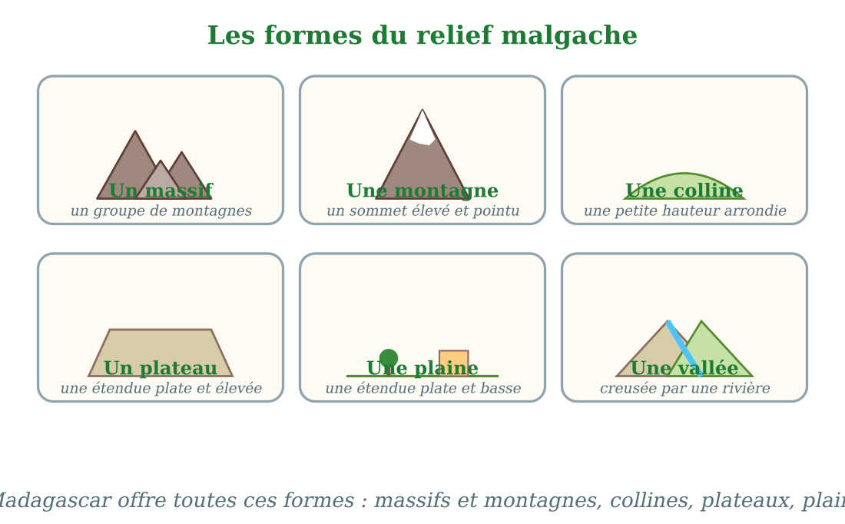
Les six formes du relief : massif, montagne, colline, plateau, plaine, vallée.
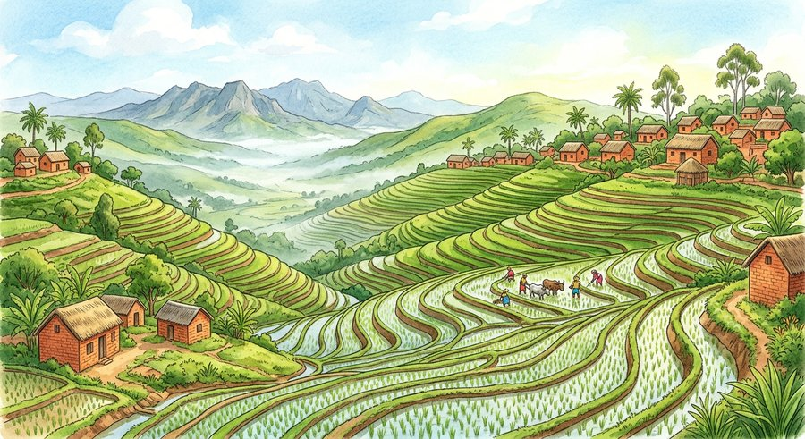
Document : les collines des Hautes Terres couvertes de rizières en terrasses.
1. Montagnes, massifs et collines
Une montagne est un sommet élevé et pointu ; plusieurs montagnes réunies forment un massif.
Une colline est une petite hauteur arrondie : c'est la forme la plus courante sur les Hautes Terres de Madagascar.
• Le massif de l'Ankaratra, près d'Antananarivo, domine les collines environnantes.
• Autour d'Antsirabe, les collines se suivent comme des vagues vertes.
2. Plateaux et plaines
Un plateau est une étendue plate mais élevée, souvent couverte de prairies.
Une plaine est une étendue plate et basse. Les plaines humides, au bord des fleuves, sont les terres préférées des riziculteurs.
• Le plateau de l'Ihorombe, au sud, est un immense pâturage.
• La plaine de Marovoay, à l'ouest, est surnommée « le grenier à riz » de sa région.
3. Les vallées
Une vallée est une dépression allongée que creuse une rivière entre deux reliefs.
Les vallées des Hautes Terres sont étroites et verdoyantes : on y cultive le riz sur les bordures du fleuve.
• La vallée de la Betsiboka descend vers Mahajanga.
• Faniry a longé la vallée de la Mania pendant son voyage.
EXERCICES
Exercice 1 (5 points)
Réponds par une phrase complète.
1. Qu'est-ce qu'un massif ?
2. Quelle est la différence entre une colline et une montagne ?
3. Qu'est-ce qu'une plaine ?
4. Qu'est-ce qui creuse une vallée ?
Exercice 2 (5 points)
Dis si chaque phrase est vraie ou fausse.
1. Un plateau est une étendue plate et élevée.
2. Une vallée est creusée par le vent.
3. Une colline est plus haute qu'une montagne.
4. Une plaine est plate et basse.
Exercice 3 (5 points)
Complète avec les mots : massif — plateau — plaine — vallée.
Un groupe de montagnes réunies s'appelle un ……… .
Une étendue plate et élevée s'appelle un ……… .
Une étendue plate et basse s'appelle une ……… .
La dépression creusée par une rivière s'appelle une ……… .
Exercice 4 (5 points)
Entoure la bonne réponse.
1. Une petite hauteur arrondie est : A. une montagne — B. une colline — C. un plateau
2. Un sommet élevé et pointu est : A. une montagne — B. une plaine — C. une vallée
3. La vallée est creusée par : A. le vent — B. une rivière — C. la mer
4. Les plaines se trouvent souvent : A. au bord des fleuves — B. sur les sommets — C. dans le ciel
Total : 20 points
CORRIGÉ
Corrigé de l'exercice 1 (5 points) :
1. Un massif est un groupe de montagnes réunies.
2. Une colline est basse et arrondie ; une montagne est haute et pointue.
3. Une plaine est une étendue plate et basse.
4. C'est une rivière qui creuse une vallée en coulant.
Corrigé de l'exercice 2 (5 points) :
1. Vrai : un plateau est plat mais élevé.
2. Faux : c'est la rivière qui creuse la vallée.
3. Faux : la colline est plus basse.
4. Vrai : la plaine est plate et basse.
Corrigé de l'exercice 3 (5 points) :
un massif / un plateau / une plaine / une vallée.
Corrigé de l'exercice 4 (5 points) :
1. Réponse B : une colline.
2. Réponse A : une montagne.
3. Réponse B : par une rivière.
4. Réponse A : au bord des fleuves et des côtes.

SÉANCE 28 / 76
Les trois grands massifs
FICHE DE PRÉPARATION
Discipline : | Géographie | Date : | _______
Thème : | Les milieux naturels à Madagascar | Classe : | T5
Titre de la séance : | Les trois grands massifs | Séance n° : | 28 / 76
Objectif spécifique : | Être capable de citer et de situer les trois grands massifs de Madagascar avec leurs points culminants. | Durée : | 30 minutes
Documentation : | Programme d'études officiel T5 — Géographie

Étapes et Durée | Déroulement de la leçon |  | Technique et Stratégie | Support et Matériel | Observation
 | Enseignant | Apprenants
I. RÉVISION  3 min | Cite quatre formes du relief.  Quelle est la différence entre un plateau et une plaine ? | R.A. : La montagne, la colline, le plateau et la plaine (aussi le massif et la vallée).  R.A. : Le plateau est plat mais élevé ; la plaine est plate et basse. | Questions-réponses orales | —
II. NOUVELLE LEÇON
22 min
1. Mise en situation | En visite chez son oncle à Ambatolampy, Rado aperçoit une immense montagne bleue : « C'est l'Ankaratra, dit l'oncle. Son sommet, le Tsiafajavona, dépasse les nuages. » Rado est émerveillé : « Et existe-t-il plus haut que l'Ankaratra ? » L'oncle sourit : « Oui, au nord, le Tsaratanana : son sommet est le toit de Madagascar ! »  Quels sont les grands massifs de Madagascar et leurs sommets ? | R.A. : Le Tsaratanana (Maromokotra, 2 876 m) au nord, l'Ankaratra (Tsiafajavona, 2 642 m) au centre et l'Andringitra (Pic Boby, 2 658 m) au sud. | Récit et questions | Schéma des trois massifs (page Leçon)
2. Présentation | Aujourd'hui, nous allons apprendre : « Les trois grands massifs ». Après cette séance, vous serez capables de citer les trois grands massifs de Madagascar et leurs points culminants. | Les élèves écoutent. | Annonce du titre et de l'objectif | Tableau noir, cahier
3. Observation | Observez bien le schéma : trois points rouges marquent les massifs sur la carte, et le document montre un massif au-dessus des nuages. | Les élèves observent silencieusement. | Observation silencieuse | Carte des massifs (page Leçon)
4. Analyse | Où se trouve le massif du Tsaratanana ?  Comment s'appelle le sommet du Tsaratanana et quelle est sa hauteur ?  Où se trouve le massif de l'Ankaratra ?  Quel est le sommet de l'Ankaratra ?  Où se trouve le massif de l'Andringitra ?  Comment s'appelle le sommet de l'Andringitra ? | R.A. : Le Tsaratanana se trouve au nord de Madagascar.  R.A. : C'est le Maromokotra : 2 876 mètres, le point culminant de Madagascar.  R.A. : L'Ankaratra se trouve au centre, près d'Antananarivo et d'Ambatolampy.  R.A. : C'est le Tsiafajavona : 2 642 mètres.  R.A. : L'Andringitra se trouve au sud de Fianarantsoa.  R.A. : C'est le Pic Boby : 2 658 mètres. | Questions-réponses | Carte des massifs (page Leçon)
5. Synthèse | Donc, Madagascar compte trois grands massifs : le Tsaratanana au nord avec le Maromokotra (2 876 m, le toit de Madagascar), l'Ankaratra au centre avec le Tsiafajavona (2 642 m) et l'Andringitra au sud avec le Pic Boby (2 658 m). | Les élèves écoutent. | Explication | Tableau noir
6. Application | Exercice 1 : Réponds par une phrase complète.  1. Quel est le point culminant de Madagascar et sa hauteur ?  2. Dans quelle région se trouve l'Ankaratra ?  3. Comment s'appelle le sommet de l'Andringitra ?  4. Où se trouve le massif du Tsaratanana ?  Exercice 2 : Dis si chaque phrase est vraie ou fausse.  1. Le Maromokotra culmine à 2 876 mètres.  2. L'Andringitra se trouve au nord de Madagascar.  3. Le Tsiafajavona est le sommet de l'Ankaratra.  4. Le Pic Boby est plus haut que le Maromokotra. | Corrigé de l'exercice 1 :  1. C'est le Maromokotra, dans le Tsaratanana : 2 876 mètres.  2. L'Ankaratra se trouve au centre, près d'Antananarivo.  3. C'est le Pic Boby : 2 658 mètres.  4. Le Tsaratanana se trouve au nord de Madagascar.  Corrigé de l'exercice 2 :  1. Vrai : c'est le point culminant de l'île.  2. Faux : l'Andringitra se trouve au sud de Fianarantsoa.  3. Vrai : il culmine à 2 642 mètres.  4. Faux : le Pic Boby (2 658 m) est plus bas que le Maromokotra (2 876 m). | Exercices écrits | Cahier, ardoise
III. ÉVALUATION  5 min | Exercice 1 : Complète avec les mots : Maromokotra — Ankaratra — Boby — 2 876.  Le sommet du Tsaratanana est le ……… , qui culmine à ……… mètres.  Le massif de l'……… se trouve près d'Antananarivo.  Le Pic ……… est le sommet de l'Andringitra.  Exercice 2 : Entoure la bonne réponse.  1. Le toit de Madagascar est : A. le Tsiafajavona — B. le Maromokotra — C. le Pic Boby  2. Le massif du nord est : A. le Tsaratanana — B. l'Ankaratra — C. l'Andringitra  3. L'Andringitra se trouve au sud de : A. Mahajanga — B. Toliara — C. Fianarantsoa  4. Le Tsiafajavona culmine à : A. 2 642 m — B. 2 876 m — C. 2 658 m | Corrigé de l'exercice 1 :  le Maromokotra / 2 876 mètres / l'Ankaratra / le Pic Boby.  Corrigé de l'exercice 2 :  1. Réponse B : le Maromokotra, 2 876 m.  2. Réponse A : le Tsaratanana.  3. Réponse C : au sud de Fianarantsoa.  4. Réponse A : 2 642 m. | Exercices écrits | Cahier, feuille d'évaluation

Les trois grands massifs
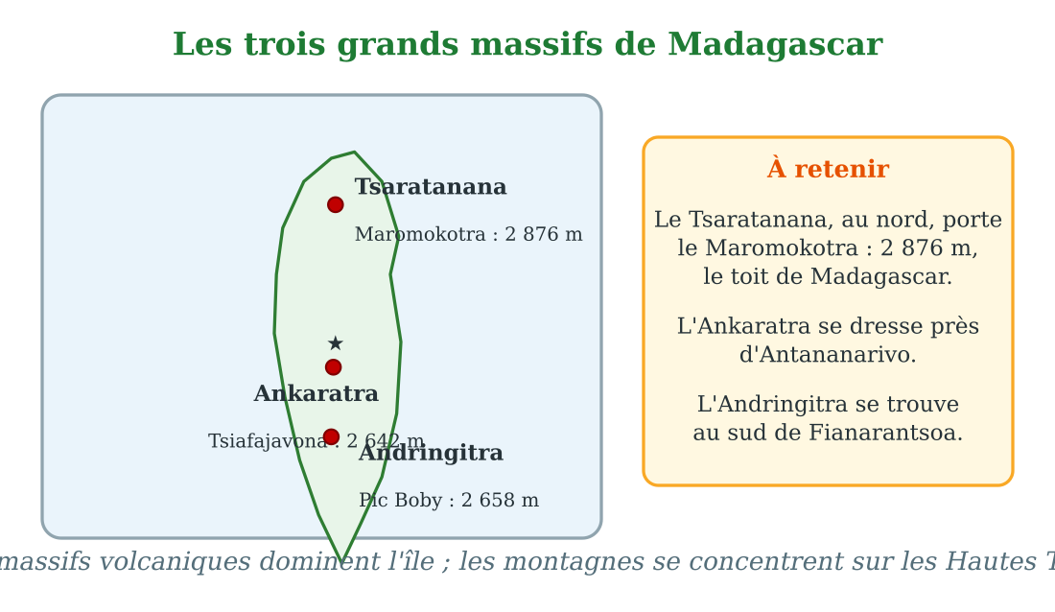
Tsaratanana au nord, Ankaratra au centre, Andringitra au sud.
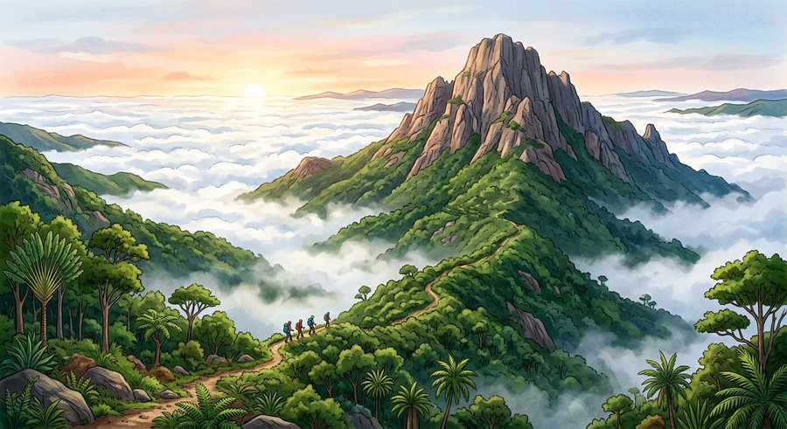
Document : un grand massif malgache au petit matin, sommet au-dessus des nuages.
1. Le Tsaratanana, le toit de Madagascar
Au nord de l'île se dresse le massif du Tsaratanana.
Son sommet, le Maromokotra, culmine à 2 876 mètres : c'est le point le plus élevé de Madagascar, le « toit » du pays.
• Sur les hauts sommets du Tsaratanana, les nuits sont très fraîches, même en saison chaude.
2. L'Ankaratra, le massif de la capitale
Au centre de l'île, près d'Antananarivo et d'Ambatolampy, se trouve le massif de l'Ankaratra.
Son sommet, le Tsiafajavona, culmine à 2 642 mètres ; par temps clair, on l'aperçoit de très loin.
• Rado a vu l'Ankaratra depuis Ambatolampy, chez son oncle.
3. L'Andringitra, le massif du sud
Au sud de Fianarantsoa s'élève le massif de l'Andringitra, célèbre pour ses falaises de granit.
Son sommet, le Pic Boby, culmine à 2 658 mètres ; c'est un parc national très visité.
• Les randonneurs du monde entier viennent gravir le Pic Boby.
EXERCICES
Exercice 1 (5 points)
Réponds par une phrase complète.
1. Quel est le point culminant de Madagascar et sa hauteur ?
2. Dans quelle région se trouve l'Ankaratra ?
3. Comment s'appelle le sommet de l'Andringitra ?
4. Où se trouve le massif du Tsaratanana ?
Exercice 2 (5 points)
Dis si chaque phrase est vraie ou fausse.
1. Le Maromokotra culmine à 2 876 mètres.
2. L'Andringitra se trouve au nord de Madagascar.
3. Le Tsiafajavona est le sommet de l'Ankaratra.
4. Le Pic Boby est plus haut que le Maromokotra.
Exercice 3 (5 points)
Complète avec les mots : Maromokotra — Ankaratra — Boby — 2 876.
Le sommet du Tsaratanana est le ……… , qui culmine à ……… mètres.
Le massif de l'……… se trouve près d'Antananarivo.
Le Pic ……… est le sommet de l'Andringitra.
Exercice 4 (5 points)
Entoure la bonne réponse.
1. Le toit de Madagascar est : A. le Tsiafajavona — B. le Maromokotra — C. le Pic Boby
2. Le massif du nord est : A. le Tsaratanana — B. l'Ankaratra — C. l'Andringitra
3. L'Andringitra se trouve au sud de : A. Mahajanga — B. Toliara — C. Fianarantsoa
4. Le Tsiafajavona culmine à : A. 2 642 m — B. 2 876 m — C. 2 658 m
Total : 20 points
CORRIGÉ
Corrigé de l'exercice 1 (5 points) :
1. C'est le Maromokotra, dans le Tsaratanana : 2 876 mètres.
2. L'Ankaratra se trouve au centre, près d'Antananarivo.
3. C'est le Pic Boby : 2 658 mètres.
4. Le Tsaratanana se trouve au nord de Madagascar.
Corrigé de l'exercice 2 (5 points) :
1. Vrai : c'est le point culminant de l'île.
2. Faux : l'Andringitra se trouve au sud de Fianarantsoa.
3. Vrai : il culmine à 2 642 mètres.
4. Faux : le Pic Boby (2 658 m) est plus bas que le Maromokotra (2 876 m).
Corrigé de l'exercice 3 (5 points) :
le Maromokotra / 2 876 mètres / l'Ankaratra / le Pic Boby.
Corrigé de l'exercice 4 (5 points) :
1. Réponse B : le Maromokotra, 2 876 m.
2. Réponse A : le Tsaratanana.
3. Réponse C : au sud de Fianarantsoa.
4. Réponse A : 2 642 m.

SÉANCE 29 / 76
Les grandes plaines et les plateaux
FICHE DE PRÉPARATION
Discipline : | Géographie | Date : | _______
Thème : | Les milieux naturels à Madagascar | Classe : | T5
Titre de la séance : | Les grandes plaines et les plateaux | Séance n° : | 29 / 76
Objectif spécifique : | Être capable de citer et de situer les grandes plaines et les grands plateaux de Madagascar. | Durée : | 30 minutes
Documentation : | Programme d'études officiel T5 — Géographie

Étapes et Durée | Déroulement de la leçon |  | Technique et Stratégie | Support et Matériel | Observation
 | Enseignant | Apprenants
I. RÉVISION  3 min | Quel est le point culminant de Madagascar ?  Cite les trois grands massifs de Madagascar. | R.A. : Le Maromokotra, dans le massif du Tsaratanana : 2 876 mètres.  R.A. : Le Tsaratanana au nord, l'Ankaratra au centre et l'Andringitra au sud. | Questions-réponses orales | —
II. NOUVELLE LEÇON
22 min
1. Mise en situation | Soa part avec ses parents rendre visite à sa grand-mère, près du lac Alaotra. Après les collines d'Antananarivo, la route descend vers une immense plaine : partout, des rizières vertes à perte de vue, des canaux qui brillent au soleil. « Ici, la terre est si plate qu'on peut voir très loin ! », s'étonne Soa. Son père lui explique que c'est la grande plaine de l'Alaotra, le pays du riz.  Quelles sont les grandes plaines de Madagascar et à quoi servent-elles ? | R.A. : Les plaines de Marovoay, de l'Alaotra et de la Betsimitatatra ; elles servent surtout à la culture du riz. | Récit et questions | Carte des plaines et plateaux (page Leçon)
2. Présentation | Aujourd'hui, nous allons apprendre : « Les grandes plaines et les plateaux ». Après cette séance, vous serez capables de citer et de situer les grandes plaines et les grands plateaux de Madagascar. | Les élèves écoutent. | Annonce du titre et de l'objectif | Tableau noir, cahier
3. Observation | Observez bien la carte : les zones vertes sont les grandes plaines, les zones ocre sont les plateaux. | Les élèves observent silencieusement. | Observation silencieuse | Carte des plaines et plateaux (page Leçon)
4. Analyse | Cite les trois grandes plaines de Madagascar.  Où se trouve la plaine de l'Alaotra ?  Quelle plaine entoure Antananarivo ?  Où se trouve la plaine de Marovoay ?  Cite deux grands plateaux de Madagascar.  À quoi servent les plaines humides ? | R.A. : La plaine de Marovoay, la plaine de l'Alaotra et la plaine de la Betsimitatatra.  R.A. : Elle se trouve à l'est des Hautes Terres, autour du lac Alaotra.  R.A. : C'est la plaine de la Betsimitatatra.  R.A. : Elle se trouve au nord-ouest, près de Mahajanga.  R.A. : Le plateau du Tampoketsa et le plateau de l'Ihorombe.  R.A. : Elles servent à la culture du riz : ce sont les greniers à riz du pays. | Questions-réponses | Carte des plaines et plateaux (page Leçon)
5. Synthèse | Donc, Madagascar compte de grandes plaines — Marovoay près de Mahajanga, l'Alaotra autour de son lac, la Betsimitatatra autour d'Antananarivo — et de grands plateaux comme le Tampoketsa et l'Ihorombe. Les plaines nourrissent le pays avec leur riz. | Les élèves écoutent. | Explication | Tableau noir
6. Application | Exercice 1 : Réponds par une phrase complète.  1. Cite les trois grandes plaines de Madagascar.  2. Où se trouve la plaine de l'Alaotra ?  3. Cite deux grands plateaux.  4. À quoi servent les plaines humides ?  Exercice 2 : Dis si chaque phrase est vraie ou fausse.  1. La plaine de la Betsimitatatra entoure Antananarivo.  2. La plaine de Marovoay se trouve près de Toliara.  3. L'Ihorombe est un plateau.  4. Les plaines humides servent à la riziculture. | Corrigé de l'exercice 1 :  1. Les plaines de Marovoay, de l'Alaotra et de la Betsimitatatra.  2. Elle se trouve à l'est des Hautes Terres, autour du lac Alaotra.  3. Le Tampoketsa et l'Ihorombe.  4. À la culture du riz : ce sont les greniers à riz.  Corrigé de l'exercice 2 :  1. Vrai : c'est la plaine de la capitale.  2. Faux : Marovoay se trouve près de Mahajanga, au nord-ouest.  3. Vrai : c'est un grand plateau du sud.  4. Vrai : on y cultive le riz. | Exercices écrits | Cahier, ardoise
III. ÉVALUATION  5 min | Exercice 1 : Complète avec les mots : Alaotra — Marovoay — Betsimitatatra — Ihorombe.  La plaine de ……… se trouve autour du lac du même nom.  La plaine de ……… se trouve près de Mahajanga.  La plaine de la ……… entoure Antananarivo.  Le plateau de l'……… est un grand pâturage du sud.  Exercice 2 : Entoure la bonne réponse.  1. La plaine de l'Alaotra est surnommée : A. le pays du riz — B. le pays des baobabs — C. le pays des mines  2. Le Tampoketsa est : A. une plaine — B. un plateau — C. une montagne  3. La plaine de la Betsimitatatra se trouve autour de : A. Toliara — B. Antananarivo — C. Diego  4. Sur les plateaux de l'Ihorombe, on élève surtout : A. des zébus — B. des poissons — C. des poules | Corrigé de l'exercice 1 :  l'Alaotra / Marovoay / la Betsimitatatra / l'Ihorombe.  Corrigé de l'exercice 2 :  1. Réponse A : le pays du riz.  2. Réponse B : un plateau du nord-ouest des Hautes Terres.  3. Réponse B : autour d'Antananarivo.  4. Réponse A : des zébus, sur les prairies. | Exercices écrits | Cahier, feuille d'évaluation

Les grandes plaines et les plateaux
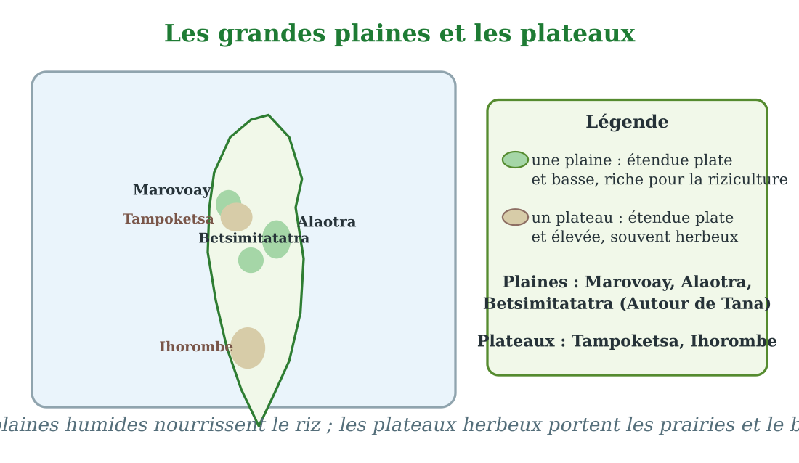
Les grandes plaines (vert) et les plateaux (ocre) de Madagascar.
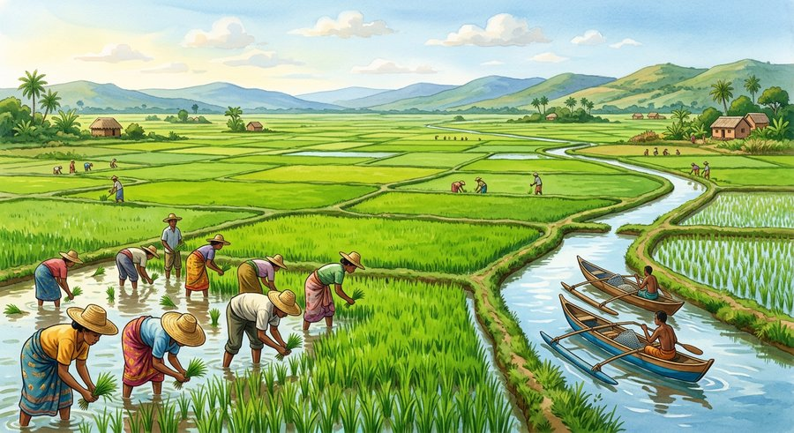
Document : la plaine du lac Alaotra et ses immenses rizières.
1. Les grandes plaines rizicoles
Madagascar possède trois grandes plaines : celle de Marovoay, près de Mahajanga ; celle de l'Alaotra, autour de son lac ; et celle de la Betsimitatatra, autour d'Antananarivo.
Ces plaines basses et humides sont couvertes de rizières : elles nourrissent le pays.
• La plaine de l'Alaotra produit une grande partie du riz malgache.
• Soa a vu ces rizières à perte de vue pendant son voyage.
2. Les grands plateaux
Les plateaux sont des étendues plates mais élevées, couvertes de prairies.
Les plus connus sont le Tampoketsa, au nord-ouest des Hautes Terres, et l'Ihorombe, au sud de Fianarantsoa.
• Sur l'Ihorombe, les troupeaux de zébus paissent à perte de vue.
3. Plaines et plateaux, des vies différentes
Dans les plaines, les paysans cultivent le riz dans l'eau des canaux.
Sur les plateaux, les éleveurs mènent paître leurs zébus sur les hautes herbes.
• À Marovoay, on repique le riz ; sur le Tampoketsa, on garde les bœufs.
EXERCICES
Exercice 1 (5 points)
Réponds par une phrase complète.
1. Cite les trois grandes plaines de Madagascar.
2. Où se trouve la plaine de l'Alaotra ?
3. Cite deux grands plateaux.
4. À quoi servent les plaines humides ?
Exercice 2 (5 points)
Dis si chaque phrase est vraie ou fausse.
1. La plaine de la Betsimitatatra entoure Antananarivo.
2. La plaine de Marovoay se trouve près de Toliara.
3. L'Ihorombe est un plateau.
4. Les plaines humides servent à la riziculture.
Exercice 3 (5 points)
Complète avec les mots : Alaotra — Marovoay — Betsimitatatra — Ihorombe.
La plaine de ……… se trouve autour du lac du même nom.
La plaine de ……… se trouve près de Mahajanga.
La plaine de la ……… entoure Antananarivo.
Le plateau de l'……… est un grand pâturage du sud.
Exercice 4 (5 points)
Entoure la bonne réponse.
1. La plaine de l'Alaotra est surnommée : A. le pays du riz — B. le pays des baobabs — C. le pays des mines
2. Le Tampoketsa est : A. une plaine — B. un plateau — C. une montagne
3. La plaine de la Betsimitatatra se trouve autour de : A. Toliara — B. Antananarivo — C. Diego
4. Sur les plateaux de l'Ihorombe, on élève surtout : A. des zébus — B. des poissons — C. des poules
Total : 20 points
CORRIGÉ
Corrigé de l'exercice 1 (5 points) :
1. Les plaines de Marovoay, de l'Alaotra et de la Betsimitatatra.
2. Elle se trouve à l'est des Hautes Terres, autour du lac Alaotra.
3. Le Tampoketsa et l'Ihorombe.
4. À la culture du riz : ce sont les greniers à riz.
Corrigé de l'exercice 2 (5 points) :
1. Vrai : c'est la plaine de la capitale.
2. Faux : Marovoay se trouve près de Mahajanga, au nord-ouest.
3. Vrai : c'est un grand plateau du sud.
4. Vrai : on y cultive le riz.
Corrigé de l'exercice 3 (5 points) :
l'Alaotra / Marovoay / la Betsimitatatra / l'Ihorombe.
Corrigé de l'exercice 4 (5 points) :
1. Réponse A : le pays du riz.
2. Réponse B : un plateau du nord-ouest des Hautes Terres.
3. Réponse B : autour d'Antananarivo.
4. Réponse A : des zébus, sur les prairies.

SÉANCE 30 / 76
Les grandes vallées
FICHE DE PRÉPARATION
Discipline : | Géographie | Date : | _______
Thème : | Les milieux naturels à Madagascar | Classe : | T5
Titre de la séance : | Les grandes vallées | Séance n° : | 30 / 76
Objectif spécifique : | Être capable de citer les grandes vallées de Madagascar et de dire à quoi elles servent. | Durée : | 30 minutes
Documentation : | Programme d'études officiel T5 — Géographie

Étapes et Durée | Déroulement de la leçon |  | Technique et Stratégie | Support et Matériel | Observation
 | Enseignant | Apprenants
I. RÉVISION  3 min | Cite les trois grandes plaines de Madagascar.  Cite deux grands plateaux. | R.A. : Marovoay, l'Alaotra et la Betsimitatatra.  R.A. : Le Tampoketsa et l'Ihorombe. | Questions-réponses orales | —
II. NOUVELLE LEÇON
22 min
1. Mise en situation | Chaque année, après la récolte, des voyageurs descendent la Tsiribihina en pirogue. Depuis les plateaux, la rivière coule entre deux rangées de collines, tour à tour calme et rapide, jusqu'à la mer près de Belo sur Tsiribihina. Rakoto rêve de faire ce voyage : « La vallée du fleuve est une vraie route d'eau ! », dit le guide.  Qu'est-ce qu'une vallée et quels sont les grands fleuves qui les creusent ? | R.A. : Une vallée est une dépression allongée creusée par un fleuve ; les grandes vallées suivent la Betsiboka, le Mangoky, la Tsiribihina, la Mania et l'Ikopa. | Récit et questions | Carte des grandes vallées (page Leçon)
2. Présentation | Aujourd'hui, nous allons apprendre : « Les grandes vallées ». Après cette séance, vous serez capables de citer les grandes vallées de Madagascar et de dire à quoi elles servent. | Les élèves écoutent. | Annonce du titre et de l'objectif | Tableau noir, cahier
3. Observation | Observez bien la carte : les traits bleus épais montrent les fleuves et leurs vallées, surtout à l'ouest de l'île. | Les élèves observent silencieusement. | Observation silencieuse | Carte des vallées (page Leçon)
4. Analyse | Qu'est-ce qu'une vallée ?  Cite trois grandes vallées de Madagascar.  Où se jette la Betsiboka ?  Où coule le Mangoky ?  Pourquoi les vallées sont-elles des routes ?  Pourquoi trouve-t-on des rizières dans les vallées ? | R.A. : Une vallée est une dépression allongée, creusée par un fleuve entre deux reliefs.  R.A. : Les vallées de la Betsiboka, du Mangoky et de la Tsiribihina (aussi la Mania et l'Ikopa).  R.A. : Elle se jette dans le canal de Mozambique, à Mahajanga.  R.A. : Il coule au sud-ouest de l'île et se jette près de Morombe.  R.A. : Parce que les fleuves y permettent le transport des personnes et des marchandises.  R.A. : Parce que l'eau des fleuves irrigue les terres basses et fertiles. | Questions-réponses | Carte des vallées (page Leçon)
5. Synthèse | Donc, les grandes vallées de Madagascar suivent les fleuves : la Betsiboka vers Mahajanga, le Mangoky au sud-ouest, la Tsiribihina et la Mania à l'ouest, et l'Ikopa près d'Antananarivo. Les vallées sont des routes d'eau et des terres à riz. | Les élèves écoutent. | Explication | Tableau noir
6. Application | Exercice 1 : Réponds par une phrase complète.  1. Qu'est-ce qu'une vallée ?  2. Cite trois grandes vallées de Madagascar.  3. Où se jette la Betsiboka ?  4. Pourquoi cultive-t-on du riz dans les vallées ?  Exercice 2 : Dis si chaque phrase est vraie ou fausse.  1. Le Mangoky coule au sud-ouest de Madagascar.  2. Une vallée est creusée par le vent.  3. L'Ikopa coule près d'Antananarivo.  4. Les vallées servent au transport par pirogue. | Corrigé de l'exercice 1 :  1. Une vallée est une dépression allongée creusée par un fleuve.  2. Les vallées de la Betsiboka, du Mangoky et de la Tsiribihina.  3. Elle se jette dans le canal de Mozambique, à Mahajanga.  4. Parce que l'eau du fleuve irrigue les terres basses et fertiles.  Corrigé de l'exercice 2 :  1. Vrai : il se jette près de Morombe.  2. Faux : elle est creusée par un fleuve.  3. Vrai : c'est un fleuve des Hautes Terres centrales.  4. Vrai : les pirogues y transportent personnes et marchandises. | Exercices écrits | Cahier, ardoise
III. ÉVALUATION  5 min | Exercice 1 : Complète avec les mots : Betsiboka — Mangoky — vallée — Ikopa.  La dépression creusée par un fleuve s'appelle une ……… .  La ……… se jette à Mahajanga.  Le ……… coule au sud-ouest de l'île.  L'……… arrose Antananarivo.  Exercice 2 : Entoure la bonne réponse.  1. La vallée est creusée par : A. un fleuve — B. un volcan — C. la pluie seulement  2. La Tsiribihina se jette : A. à l'est — B. à l'ouest, près de Belo — C. au nord  3. Dans les vallées, on cultive surtout : A. le riz — B. le cacao — C. le sisal  4. La vallée de la Mania se trouve : A. sur la côte est — B. à l'ouest des Hautes Terres — C. dans le nord | Corrigé de l'exercice 1 :  une vallée / la Betsiboka / le Mangoky / l'Ikopa.  Corrigé de l'exercice 2 :  1. Réponse A : par un fleuve.  2. Réponse B : à l'ouest, près de Belo sur Tsiribihina.  3. Réponse A : le riz, grâce à l'eau d'irrigation.  4. Réponse B : à l'ouest des Hautes Terres. | Exercices écrits | Cahier, feuille d'évaluation

Les grandes vallées
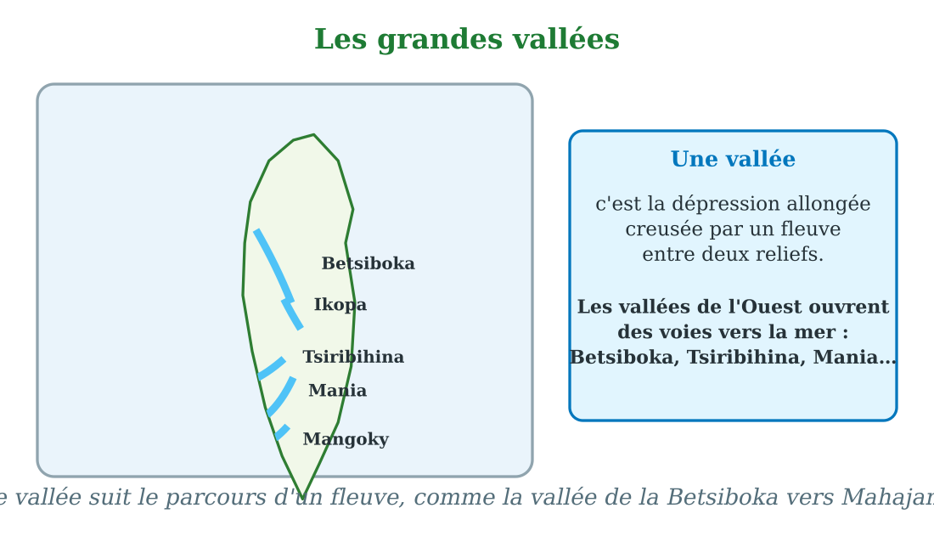
Les vallées de la Betsiboka, du Mangoky, de la Tsiribihina, de la Mania et de l'Ikopa.
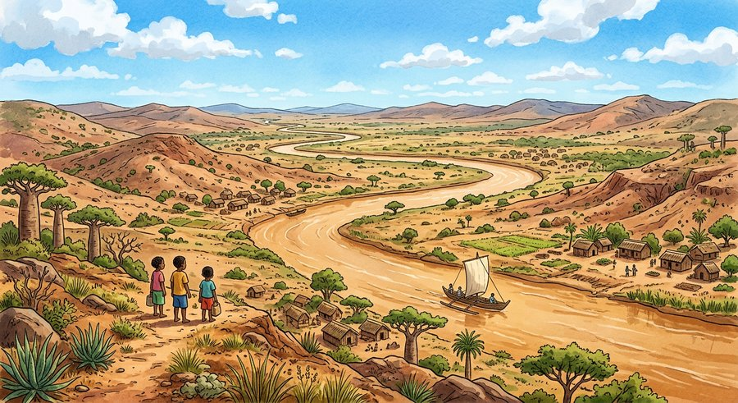
Document : la vallée du Mangoky et son fleuve ocre qui serpente entre les collines.
1. Des routes d'eau
Chaque grand fleuve creuse sa vallée en descendant des Hautes Terres vers la mer.
Les vallées de la Betsiboka, du Mangoky, de la Tsiribihina, de la Mania et de l'Ikopa sont les plus connues.
• Des pirogues chargées de marchandises descendent la Tsiribihina jusqu'à la mer.
2. Des terres fertiles
L'eau du fleuve dépose dans la vallée une terre fine et fertile, le limon.
C'est pourquoi les vallées sont couvertes de rizières et de champs de canne à sucre ou de tabac.
• La vallée de l'Ikopa, près d'Antananarivo, est un grand bassin rizicole.
3. Des paysages variés
Certaines vallées sont étroites et encaissées, d'autres larges et ouvertes vers la mer.
Les paysages de vallées comptent parmi les plus beaux de Madagascar.
• Les méandres du Mangoky dessinent des boucles ocre visibles même depuis l'espace.
EXERCICES
Exercice 1 (5 points)
Réponds par une phrase complète.
1. Qu'est-ce qu'une vallée ?
2. Cite trois grandes vallées de Madagascar.
3. Où se jette la Betsiboka ?
4. Pourquoi cultive-t-on du riz dans les vallées ?
Exercice 2 (5 points)
Dis si chaque phrase est vraie ou fausse.
1. Le Mangoky coule au sud-ouest de Madagascar.
2. Une vallée est creusée par le vent.
3. L'Ikopa coule près d'Antananarivo.
4. Les vallées servent au transport par pirogue.
Exercice 3 (5 points)
Complète avec les mots : Betsiboka — Mangoky — vallée — Ikopa.
La dépression creusée par un fleuve s'appelle une ……… .
La ……… se jette à Mahajanga.
Le ……… coule au sud-ouest de l'île.
L'……… arrose Antananarivo.
Exercice 4 (5 points)
Entoure la bonne réponse.
1. La vallée est creusée par : A. un fleuve — B. un volcan — C. la pluie seulement
2. La Tsiribihina se jette : A. à l'est — B. à l'ouest, près de Belo — C. au nord
3. Dans les vallées, on cultive surtout : A. le riz — B. le cacao — C. le sisal
4. La vallée de la Mania se trouve : A. sur la côte est — B. à l'ouest des Hautes Terres — C. dans le nord
Total : 20 points
CORRIGÉ
Corrigé de l'exercice 1 (5 points) :
1. Une vallée est une dépression allongée creusée par un fleuve.
2. Les vallées de la Betsiboka, du Mangoky et de la Tsiribihina.
3. Elle se jette dans le canal de Mozambique, à Mahajanga.
4. Parce que l'eau du fleuve irrigue les terres basses et fertiles.
Corrigé de l'exercice 2 (5 points) :
1. Vrai : il se jette près de Morombe.
2. Faux : elle est creusée par un fleuve.
3. Vrai : c'est un fleuve des Hautes Terres centrales.
4. Vrai : les pirogues y transportent personnes et marchandises.
Corrigé de l'exercice 3 (5 points) :
une vallée / la Betsiboka / le Mangoky / l'Ikopa.
Corrigé de l'exercice 4 (5 points) :
1. Réponse A : par un fleuve.
2. Réponse B : à l'ouest, près de Belo sur Tsiribihina.
3. Réponse A : le riz, grâce à l'eau d'irrigation.
4. Réponse B : à l'ouest des Hautes Terres.

SÉANCE 31 / 76
L'utilité du relief
FICHE DE PRÉPARATION
Discipline : | Géographie | Date : | _______
Thème : | Les milieux naturels à Madagascar | Classe : | T5
Titre de la séance : | L'utilité du relief | Séance n° : | 31 / 76
Objectif spécifique : | Être capable de citer les utilités du relief pour l'homme. | Durée : | 30 minutes
Documentation : | Programme d'études officiel T5 — Géographie

Étapes et Durée | Déroulement de la leçon |  | Technique et Stratégie | Support et Matériel | Observation
 | Enseignant | Apprenants
I. RÉVISION  3 min | Cite trois grandes vallées de Madagascar.  Pourquoi les vallées sont-elles fertiles ? | R.A. : La Betsiboka, le Mangoky et la Tsiribihina.  R.A. : Parce que les fleuves y déposent le limon, une terre fine et riche. | Questions-réponses orales | —
II. NOUVELLE LEÇON
22 min
1. Mise en situation | Dans la région d'Ambalavao, des visiteurs venus de loin photographient les collines et les falaises de l'Andringitra. Leur guide, un jeune homme du village, explique fièrement : « Grâce à nos montagnes, des touristes viennent toute l'année. Et nos vallées nous donnent le riz ; nos cols font passer la route nationale. » Les visiteurs repartent émerveillés, et le village vit bien.  À quoi sert le relief pour les habitants de Madagascar ? | R.A. : Le relief sert à l'agriculture, au transport, à l'aménagement et au tourisme. | Récit et questions | Schéma de l'utilité du relief (page Leçon)
2. Présentation | Aujourd'hui, nous allons apprendre : « L'utilité du relief ». Après cette séance, vous serez capables de citer les utilités du relief pour l'homme. | Les élèves écoutent. | Annonce du titre et de l'objectif | Tableau noir, cahier
3. Observation | Observez bien le schéma : quatre panneaux montrent comment le relief sert les hommes. | Les élèves observent silencieusement. | Observation silencieuse | Schéma de l'utilité du relief (page Leçon)
4. Analyse | Où cultive-t-on le riz grâce au relief ?  Que fait-on sur les plateaux ?  Comment le relief aide-t-il le transport ?  Pourquoi construit-on des barrages en montagne ?  Pourquoi les touristes viennent-ils voir le relief ?  Où bâtit-on les grandes villes ? | R.A. : Dans les plaines et les vallées, qui retiennent l'eau.  R.A. : On cultive et on fait paître les zébus sur les prairies.  R.A. : Les vallées et les cols guident les routes d'une ville à l'autre.  R.A. : Parce que les pentes des vallées étroites retiennent l'eau des fleuves pour produire de l'électricité.  R.A. : Pour admirer les paysages : montagnes, falaises, canyons comme l'Isalo ou les Tsingy.  R.A. : Souvent sur les plateaux et dans les vallées, à l'abri des inondations. | Questions-réponses | Schéma de l'utilité du relief (page Leçon)
5. Synthèse | Donc, le relief est utile à l'homme : les plaines et vallées nourrissent l'agriculture, les cols et vallées guident les routes, les montagnes retiennent les barrages et attirent les touristes. Les villes s'installent sur les plateaux et dans les vallées. | Les élèves écoutent. | Explication | Tableau noir
6. Application | Exercice 1 : Réponds par une phrase complète.  1. Où cultive-t-on le riz grâce au relief ?  2. Comment le relief guide-t-il les routes ?  3. Pourquoi installe-t-on des barrages en montagne ?  4. Pourquoi les touristes aiment-ils le relief malgache ?  Exercice 2 : Dis si chaque phrase est vraie ou fausse.  1. Les plaines servent à la riziculture.  2. Le relief est un obstacle inutile.  3. Les touristes viennent admirer les montagnes malgaches.  4. Les plateaux servent de pâturages aux zébus. | Corrigé de l'exercice 1 :  1. Dans les plaines et les vallées, qui retiennent l'eau.  2. Les cols et les vallées guident les routes.  3. Pour retenir l'eau et produire de l'électricité.  4. Pour admirer les paysages : montagnes, falaises, Tsingy.  Corrigé de l'exercice 2 :  1. Vrai : ce sont les greniers à riz.  2. Faux : il rend de nombreux services.  3. Vrai : Andringitra, Isalo, Tsingy…  4. Vrai : leurs prairies nourrissent les troupeaux. | Exercices écrits | Cahier, ardoise
III. ÉVALUATION  5 min | Exercice 1 : Complète avec les mots : agriculture — routes — tourisme — barrages.  Les plaines et les vallées servent à l'……… .  Les cols et les vallées guident les ……… .  En montagne, on construit des ……… pour l'électricité.  Les beaux paysages attirent le ……… .  Exercice 2 : Entoure la bonne réponse.  1. Les rizières occupent surtout : A. les sommets — B. les plaines et vallées — C. les falaises  2. Les routes passent souvent : A. par les cols et vallées — B. par les sommets — C. sous la terre  3. Les barrages produisent : A. de l'essence — B. de l'électricité — C. du riz  4. Les Tsingy et l'Isalo attirent : A. des mineurs — B. des touristes — C. des pêcheurs | Corrigé de l'exercice 1 :  l'agriculture / les routes / des barrages / le tourisme.  Corrigé de l'exercice 2 :  1. Réponse B : les plaines et les vallées.  2. Réponse A : par les cols et les vallées.  3. Réponse B : de l'électricité.  4. Réponse B : des touristes. | Exercices écrits | Cahier, feuille d'évaluation

L'utilité du relief
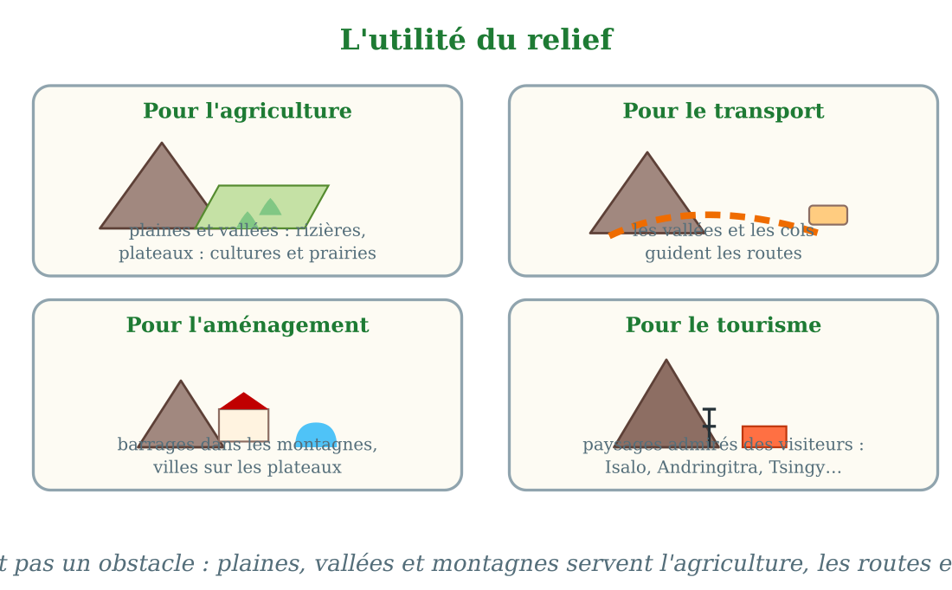
Le relief sert l'agriculture, le transport, l'aménagement et le tourisme.
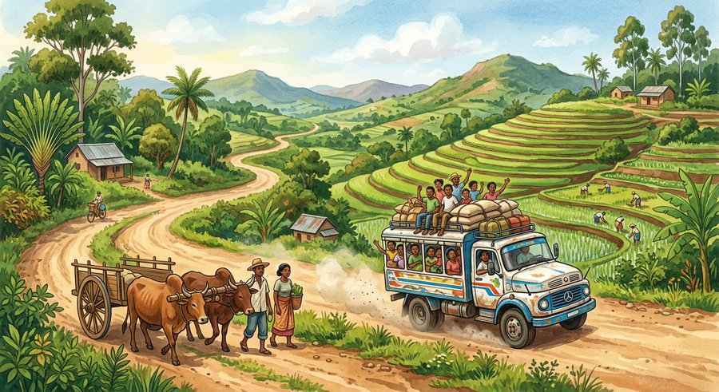
Document : une route sinueuse longe les rizières en terrasses d'une colline.
1. Un relief qui nourrit
Les plaines et les vallées retiennent l'eau : on y cultive le riz, la canne à sucre et les légumes.
Sur les plateaux, les prairies nourrissent les zébus ; les versants des collines portent des cultures en terrasses.
• Les rizières en escalier des collines de Betafo, près d'Antsirabe.
2. Un relief qui fait circuler et aménager
Les routes nationales suivent les vallées et passent par les cols entre les massifs.
Dans les vallées étroites des montagnes, on a construit des barrages qui fournissent de l'électricité, comme celui de Mantasoa.
• La route nationale 7 longe les vallées pour relier Antananarivo à Toliara.
3. Un relief qui fait rêver
Les paysages de montagne attirent les touristes du monde entier.
Les randonneurs gravissent le Pic Boby, visitent les canyons de l'Isalo et les aiguilles calcaires des Tsingy.
• À Ambalavao, le guide du village vit du tourisme grâce à l'Andringitra.
EXERCICES
Exercice 1 (5 points)
Réponds par une phrase complète.
1. Où cultive-t-on le riz grâce au relief ?
2. Comment le relief guide-t-il les routes ?
3. Pourquoi installe-t-on des barrages en montagne ?
4. Pourquoi les touristes aiment-ils le relief malgache ?
Exercice 2 (5 points)
Dis si chaque phrase est vraie ou fausse.
1. Les plaines servent à la riziculture.
2. Le relief est un obstacle inutile.
3. Les touristes viennent admirer les montagnes malgaches.
4. Les plateaux servent de pâturages aux zébus.
Exercice 3 (5 points)
Complète avec les mots : agriculture — routes — tourisme — barrages.
Les plaines et les vallées servent à l'……… .
Les cols et les vallées guident les ……… .
En montagne, on construit des ……… pour l'électricité.
Les beaux paysages attirent le ……… .
Exercice 4 (5 points)
Entoure la bonne réponse.
1. Les rizières occupent surtout : A. les sommets — B. les plaines et vallées — C. les falaises
2. Les routes passent souvent : A. par les cols et vallées — B. par les sommets — C. sous la terre
3. Les barrages produisent : A. de l'essence — B. de l'électricité — C. du riz
4. Les Tsingy et l'Isalo attirent : A. des mineurs — B. des touristes — C. des pêcheurs
Total : 20 points
CORRIGÉ
Corrigé de l'exercice 1 (5 points) :
1. Dans les plaines et les vallées, qui retiennent l'eau.
2. Les cols et les vallées guident les routes.
3. Pour retenir l'eau et produire de l'électricité.
4. Pour admirer les paysages : montagnes, falaises, Tsingy.
Corrigé de l'exercice 2 (5 points) :
1. Vrai : ce sont les greniers à riz.
2. Faux : il rend de nombreux services.
3. Vrai : Andringitra, Isalo, Tsingy…
4. Vrai : leurs prairies nourrissent les troupeaux.
Corrigé de l'exercice 3 (5 points) :
l'agriculture / les routes / des barrages / le tourisme.
Corrigé de l'exercice 4 (5 points) :
1. Réponse B : les plaines et les vallées.
2. Réponse A : par les cols et les vallées.
3. Réponse B : de l'électricité.
4. Réponse B : des touristes.

SÉANCE 32 / 76
Les éléments du climat
FICHE DE PRÉPARATION
Discipline : | Géographie | Date : | _______
Thème : | Les milieux naturels à Madagascar | Classe : | T5
Titre de la séance : | Les éléments du climat | Séance n° : | 32 / 76
Objectif spécifique : | Être capable de citer les trois éléments du climat et de les décrire. | Durée : | 30 minutes
Documentation : | Programme d'études officiel T5 — Géographie

Étapes et Durée | Déroulement de la leçon |  | Technique et Stratégie | Support et Matériel | Observation
 | Enseignant | Apprenants
I. RÉVISION  3 min | Cite trois utilités du relief.  Pourquoi construit-on des barrages en montagne ? | R.A. : L'agriculture, le transport et le tourisme (aussi l'aménagement avec les barrages).  R.A. : Pour retenir l'eau des fleuves et produire de l'électricité. | Questions-réponses orales | —
II. NOUVELLE LEÇON
22 min
1. Mise en situation | L'école de Faniry vient de recevoir une petite station météo : une manche à air sur un mât, un thermomètre et un pluviomètre. Chaque matin, deux élèves de service notent la température, regardent si le vent gonfle la manche à air et mesurent la pluie tombée pendant la nuit. « Avec ces trois mesures, nous connaîtrons le climat de notre village ! », dit la maîtresse.  Que mesure-t-on pour connaître le climat d'un lieu ? | R.A. : On mesure la température, les vents et les précipitations. | Récit et questions | Schéma des éléments du climat (page Leçon)
2. Présentation | Aujourd'hui, nous allons apprendre : « Les éléments du climat ». Après cette séance, vous serez capables de citer les trois éléments du climat et de dire à quoi ils servent. | Les élèves écoutent. | Annonce du titre et de l'objectif | Tableau noir, cahier
3. Observation | Observez bien le schéma : trois panneaux montrent la température, les vents et les précipitations. | Les élèves observent silencieusement. | Observation silencieuse | Schéma des éléments du climat (page Leçon)
4. Analyse | Quels sont les trois éléments du climat ?  Avec quel instrument mesure-t-on la température ?  Qu'est-ce que le vent ?  Que mesure le pluviomètre ?  À quoi sert la manche à air ?  Qu'est-ce que le climat ? | R.A. : La température, les vents et les précipitations.  R.A. : Avec un thermomètre, gradué en degrés Celsius.  R.A. : Le vent est l'air qui se déplace ; on le sent sur le visage et on voit bouger les arbres.  R.A. : Il mesure la quantité de pluie tombée, en millimètres.  R.A. : Elle montre la direction et la force du vent.  R.A. : Le climat est l'ensemble des temps qu'il fait habituellement dans un lieu. | Questions-réponses | Schéma des éléments du climat (page Leçon)
5. Synthèse | Donc, pour décrire le climat d'un lieu, on observe trois éléments : la température, mesurée par le thermomètre ; les vents, que la manche à air révèle ; et les précipitations, mesurées par le pluviomètre. | Les élèves écoutent. | Explication | Tableau noir
6. Application | Exercice 1 : Réponds par une phrase complète.  1. Quels sont les trois éléments du climat ?  2. Avec quoi mesure-t-on la température ?  3. Qu'est-ce que le vent ?  4. Que mesure le pluviomètre ?  Exercice 2 : Dis si chaque phrase est vraie ou fausse.  1. Le thermomètre mesure la pluie.  2. Le vent est de l'air qui se déplace.  3. Le pluviomètre mesure les précipitations.  4. La manche à air indique la direction du vent. | Corrigé de l'exercice 1 :  1. La température, les vents et les précipitations.  2. Avec un thermomètre.  3. Le vent est l'air qui se déplace.  4. Il mesure la quantité de pluie tombée, en millimètres.  Corrigé de l'exercice 2 :  1. Faux : il mesure la température.  2. Vrai.  3. Vrai : en millimètres.  4. Vrai : et aussi sa force. | Exercices écrits | Cahier, ardoise
III. ÉVALUATION  5 min | Exercice 1 : Complète avec les mots : température — vent — pluviomètre — thermomètre.  Le ……… est l'air qui se déplace.  La ……… se mesure en degrés Celsius.  Le ……… mesure la pluie tombée.  On lit la température sur un ……… .  Exercice 2 : Entoure la bonne réponse.  1. Les trois éléments du climat sont : A. pluie, neige, vent — B. température, vents, précipitations — C. chaud, froid, frais  2. La température se mesure en : A. degrés — B. litres — C. kilomètres  3. Les précipitations se mesurent : A. en millimètres — B. en kilos — C. en heures  4. La manche à air sert à observer : A. le vent — B. la pluie — C. la température | Corrigé de l'exercice 1 :  Le vent / la température / le pluviomètre / un thermomètre.  Corrigé de l'exercice 2 :  1. Réponse B.  2. Réponse A : en degrés Celsius.  3. Réponse A : en millimètres.  4. Réponse A : sa direction et sa force. | Exercices écrits | Cahier, feuille d'évaluation

Les éléments du climat
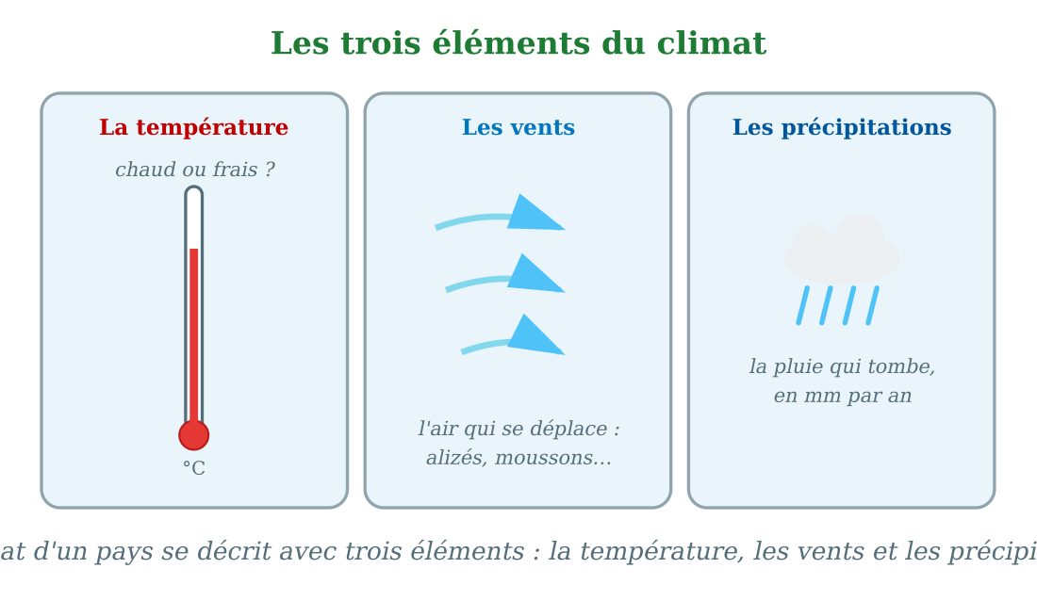
Les trois éléments du climat : la température, les vents et les précipitations.
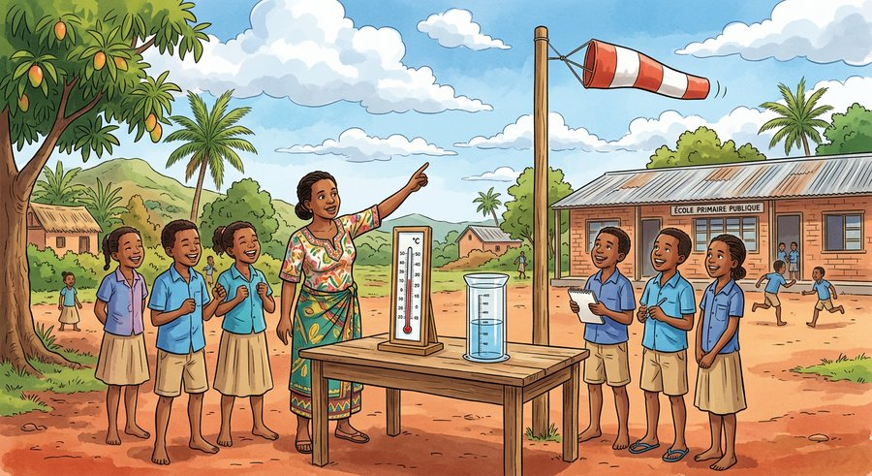
Document : les élèves observent la manche à air, le thermomètre et le pluviomètre de l'école.
1. La température
La température dit si l'air est chaud ou frais. On la mesure avec un thermomètre, en degrés Celsius (°C).
À Madagascar, il fait chaud toute l'année, mais les matinées d'altitude sont fraîches.
• À Antananarivo, en saison sèche, le thermomètre peut descendre vers 10 °C le matin.
2. Les vents
Le vent est l'air qui se déplace au-dessus de la terre et de la mer.
À Madagascar, les alizés soufflent de l'est une grande partie de l'année ; la manche à air des aéroports indique leur direction.
• Les voiliers utilisent les alizés pour naviguer sur l'océan Indien.
3. Les précipitations
Les précipitations sont l'eau qui tombe du ciel : la pluie surtout, à Madagascar.
On les mesure avec un pluviomètre, en millimètres ; la côte Est en reçoit beaucoup plus que le grand Sud.
• Le pluviomètre de l'école de Faniry recueille l'eau de chaque averse.
EXERCICES
Exercice 1 (5 points)
Réponds par une phrase complète.
1. Quels sont les trois éléments du climat ?
2. Avec quoi mesure-t-on la température ?
3. Qu'est-ce que le vent ?
4. Que mesure le pluviomètre ?
Exercice 2 (5 points)
Dis si chaque phrase est vraie ou fausse.
1. Le thermomètre mesure la pluie.
2. Le vent est de l'air qui se déplace.
3. Le pluviomètre mesure les précipitations.
4. La manche à air indique la direction du vent.
Exercice 3 (5 points)
Complète avec les mots : température — vent — pluviomètre — thermomètre.
Le ……… est l'air qui se déplace.
La ……… se mesure en degrés Celsius.
Le ……… mesure la pluie tombée.
On lit la température sur un ……… .
Exercice 4 (5 points)
Entoure la bonne réponse.
1. Les trois éléments du climat sont : A. pluie, neige, vent — B. température, vents, précipitations — C. chaud, froid, frais
2. La température se mesure en : A. degrés — B. litres — C. kilomètres
3. Les précipitations se mesurent : A. en millimètres — B. en kilos — C. en heures
4. La manche à air sert à observer : A. le vent — B. la pluie — C. la température
Total : 20 points
CORRIGÉ
Corrigé de l'exercice 1 (5 points) :
1. La température, les vents et les précipitations.
2. Avec un thermomètre.
3. Le vent est l'air qui se déplace.
4. Il mesure la quantité de pluie tombée, en millimètres.
Corrigé de l'exercice 2 (5 points) :
1. Faux : il mesure la température.
2. Vrai.
3. Vrai : en millimètres.
4. Vrai : et aussi sa force.
Corrigé de l'exercice 3 (5 points) :
Le vent / la température / le pluviomètre / un thermomètre.
Corrigé de l'exercice 4 (5 points) :
1. Réponse B.
2. Réponse A : en degrés Celsius.
3. Réponse A : en millimètres.
4. Réponse A : sa direction et sa force.

SÉANCE 33 / 76
Le climat tropical de Madagascar
FICHE DE PRÉPARATION
Discipline : | Géographie | Date : | _______
Thème : | Les milieux naturels à Madagascar | Classe : | T5
Titre de la séance : | Le climat tropical de Madagascar | Séance n° : | 33 / 76
Objectif spécifique : | Être capable de décrire le climat tropical de Madagascar. | Durée : | 30 minutes
Documentation : | Programme d'études officiel T5 — Géographie

Étapes et Durée | Déroulement de la leçon |  | Technique et Stratégie | Support et Matériel | Observation
 | Enseignant | Apprenants
I. RÉVISION  3 min | Quels sont les trois éléments du climat ?  Avec quels instruments les mesure-t-on ? | R.A. : La température, les vents et les précipitations.  R.A. : Le thermomètre, la manche à air et le pluviomètre. | Questions-réponses orales | —
II. NOUVELLE LEÇON
22 min
1. Mise en situation | Mamy écrit à son correspondant de France. « Chez nous, à Madagascar, il ne neige jamais, raconte-t-il. Toute l'année, on porte des vêtements légers. Mais nous avons deux saisons bien différentes : en ce moment, novembre, il pleut presque chaque après-midi, avec des orages éclatants. De mai à octobre, au contraire, le ciel reste bleu et sec. » Son correspondant répond : « Nous, nous avons quatre saisons et de la neige en hiver ! »  Quel est le climat de Madagascar et comment se caractérise-t-il ? | R.A. : Madagascar a un climat tropical : il fait chaud toute l'année, avec une saison des pluies et une saison sèche. | Récit et questions | Schéma du climat tropical (page Leçon)
2. Présentation | Aujourd'hui, nous allons apprendre : « Le climat tropical de Madagascar ». Après cette séance, vous serez capables de décrire le climat tropical de notre île. | Les élèves écoutent. | Annonce du titre et de l'objectif | Tableau noir, cahier
3. Observation | Observez bien le schéma : la bande du bas montre l'année malgache, partagée entre saison des pluies et saison sèche. | Les élèves observent silencieusement. | Observation silencieuse | Schéma du climat tropical (page Leçon)
4. Analyse | Quel est le climat de Madagascar ?  Que veut dire « tropical » ?  Quelles sont les deux saisons de l'année malgache ?  Quand tombe la saison des pluies ?  Quand tombe la saison sèche ?  Quel phénomène dangereux arrive parfois en saison des pluies ? | R.A. : Madagascar a un climat tropical.  R.A. : « Tropical » veut dire chaud toute l'année, comme entre les tropiques.  R.A. : La saison chaude et pluvieuse, et la saison fraîche et sèche.  R.A. : De novembre à avril.  R.A. : De mai à octobre.  R.A. : Les cyclones, de décembre à mars. | Questions-réponses | Schéma du climat tropical (page Leçon)
5. Synthèse | Donc, Madagascar a un climat tropical : il fait chaud toute l'année, et l'année se partage en deux saisons — la saison chaude et pluvieuse de novembre à avril, et la saison fraîche et sèche de mai à octobre. | Les élèves écoutent. | Explication | Tableau noir
6. Application | Exercice 1 : Réponds par une phrase complète.  1. Quel est le climat de Madagascar ?  2. Que veut dire « tropical » ?  3. Quand a lieu la saison des pluies ?  4. Quel danger arrive parfois en saison des pluies ?  Exercice 2 : Dis si chaque phrase est vraie ou fausse.  1. Il neige chaque hiver à Madagascar.  2. La saison sèche va de mai à octobre.  3. Le climat tropical est chaud toute l'année.  4. La saison des pluies va de novembre à avril. | Corrigé de l'exercice 1 :  1. Madagascar a un climat tropical.  2. « Tropical » veut dire chaud toute l'année.  3. De novembre à avril.  4. Les cyclones, surtout de décembre à mars.  Corrigé de l'exercice 2 :  1. Faux : il ne neige jamais à Madagascar.  2. Vrai.  3. Vrai.  4. Vrai. | Exercices écrits | Cahier, ardoise
III. ÉVALUATION  5 min | Exercice 1 : Complète avec les mots : tropical — pluvieuse — sèche — cyclones.  Le climat de Madagascar est un climat ……… .  De novembre à avril, c'est la saison chaude et ……… .  De mai à octobre, c'est la saison fraîche et ……… .  En saison des pluies, des ……… frappent parfois l'île.  Exercice 2 : Entoure la bonne réponse.  1. Le climat tropical est : A. froid toute l'année — B. chaud toute l'année — C. tempéré  2. La saison des pluies à Madagascar va : A. de mai à octobre — B. de novembre à avril — C. toute l'année  3. En janvier, à Madagascar, on attend plutôt : A. de la neige — B. des averses et des orages — C. du gel  4. Les cyclones arrivent surtout : A. en juillet — B. entre décembre et mars — C. jamais | Corrigé de l'exercice 1 :  un climat tropical / et pluvieuse / et sèche / des cyclones.  Corrigé de l'exercice 2 :  1. Réponse B : chaud toute l'année.  2. Réponse B : de novembre à avril.  3. Réponse B : des averses et des orages.  4. Réponse B : entre décembre et mars. | Exercices écrits | Cahier, feuille d'évaluation

Le climat tropical de Madagascar
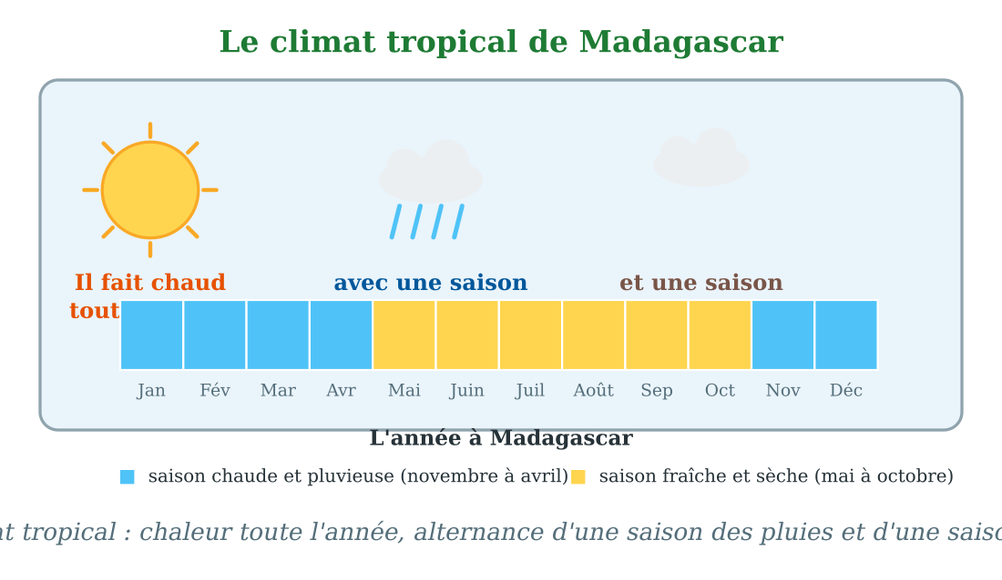
Chaleur toute l'année, une saison des pluies et une saison sèche.
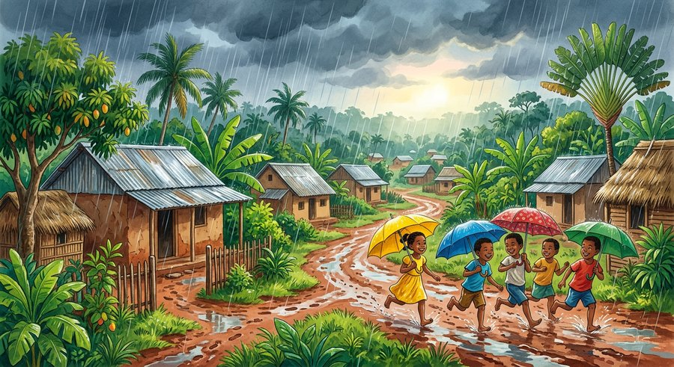
Document : une averse chaude sous un soleil pâle — le climat tropical en action.
1. Un pays sous les tropiques
Madagascar se trouve entre l'équateur et le tropique du Capricorne : c'est un pays tropical.
Le soleil y est fort toute l'année et les vêtements légers suffisent, même en hiver.
• Il ne neige jamais dans les villages de Madagascar.
2. Deux saisons, pas quatre
Contrairement à l'Europe, Madagascar ne connaît que deux saisons.
La saison chaude et pluvieuse, de novembre à avril, apporte des averses presque quotidiennes. La saison fraîche et sèche, de mai à octobre, offre un ciel bleu et des nuits fraîches.
• Mamy porte toujours des manches courtes ; son correspondant français met un manteau l'hiver.
3. Attention aux cyclones
Entre décembre et mars, des cyclones peuvent frapper l'île.
Ce sont de grandes tempêtes tournantes, avec des vents très violents et des pluies diluviennes : on s'y prépare en protégeant les maisons et les récoltes.
• En 2022, le cyclone Batsirai a frappé la côte Est.
EXERCICES
Exercice 1 (5 points)
Réponds par une phrase complète.
1. Quel est le climat de Madagascar ?
2. Que veut dire « tropical » ?
3. Quand a lieu la saison des pluies ?
4. Quel danger arrive parfois en saison des pluies ?
Exercice 2 (5 points)
Dis si chaque phrase est vraie ou fausse.
1. Il neige chaque hiver à Madagascar.
2. La saison sèche va de mai à octobre.
3. Le climat tropical est chaud toute l'année.
4. La saison des pluies va de novembre à avril.
Exercice 3 (5 points)
Complète avec les mots : tropical — pluvieuse — sèche — cyclones.
Le climat de Madagascar est un climat ……… .
De novembre à avril, c'est la saison chaude et ……… .
De mai à octobre, c'est la saison fraîche et ……… .
En saison des pluies, des ……… frappent parfois l'île.
Exercice 4 (5 points)
Entoure la bonne réponse.
1. Le climat tropical est : A. froid toute l'année — B. chaud toute l'année — C. tempéré
2. La saison des pluies à Madagascar va : A. de mai à octobre — B. de novembre à avril — C. toute l'année
3. En janvier, à Madagascar, on attend plutôt : A. de la neige — B. des averses et des orages — C. du gel
4. Les cyclones arrivent surtout : A. en juillet — B. entre décembre et mars — C. jamais
Total : 20 points
CORRIGÉ
Corrigé de l'exercice 1 (5 points) :
1. Madagascar a un climat tropical.
2. « Tropical » veut dire chaud toute l'année.
3. De novembre à avril.
4. Les cyclones, surtout de décembre à mars.
Corrigé de l'exercice 2 (5 points) :
1. Faux : il ne neige jamais à Madagascar.
2. Vrai.
3. Vrai.
4. Vrai.
Corrigé de l'exercice 3 (5 points) :
un climat tropical / et pluvieuse / et sèche / des cyclones.
Corrigé de l'exercice 4 (5 points) :
1. Réponse B : chaud toute l'année.
2. Réponse B : de novembre à avril.
3. Réponse B : des averses et des orages.
4. Réponse B : entre décembre et mars.

SÉANCE 34 / 76
Les zones climatiques (1) : les zones humides et les Hautes Terres
FICHE DE PRÉPARATION
Discipline : | Géographie | Date : | _______
Thème : | Les milieux naturels à Madagascar | Classe : | T5
Titre de la séance : | Les zones climatiques (1) : les zones humides et les Hautes Terres | Séance n° : | 34 / 76
Objectif spécifique : | Être capable de situer et de caractériser les zones climatiques humides et le climat d'altitude des Hautes Terres. | Durée : | 30 minutes
Documentation : | Programme d'études officiel T5 — Géographie

Étapes et Durée | Déroulement de la leçon |  | Technique et Stratégie | Support et Matériel | Observation
 | Enseignant | Apprenants
I. RÉVISION  3 min | Quel est le climat de Madagascar ?  Quelles sont les deux saisons malgaches ? | R.A. : Un climat tropical : chaud toute l'année.  R.A. : La saison chaude et pluvieuse (novembre-avril) et la saison fraîche et sèche (mai-octobre). | Questions-réponses orales | —
II. NOUVELLE LEÇON
22 min
1. Mise en situation | Soa passe les vacances chez sa tante à Toamasina, sur la côte Est. Quelle surprise ! Chaque matin, en se réveillant, elle trouve les feuilles du jardin mouillées de rosée, et presque chaque après-midi, une averse chaude tombe. Même en saison sèche, il pleut ! Le linge ne sèche jamais complètement. « Ici, tout est vert toute l'année », lui explique sa tante. De retour à Antananarivo, sur les Hautes Terres, Soa retrouve l'air frais du matin.  Pourquoi pleut-il souvent sur la côte Est et fait-il plus frais sur les Hautes Terres ? | R.A. : La côte Est reçoit les vents chargés de pluie venant de l'océan ; les Hautes Terres, plus élevées, ont un air plus frais. | Récit et questions | Carte des zones climatiques (page Leçon)
2. Présentation | Aujourd'hui, nous allons apprendre : « Les zones climatiques (1) ». Après cette séance, vous serez capables de situer les zones humides de Madagascar et de décrire le climat des Hautes Terres. | Les élèves écoutent. | Annonce du titre et de l'objectif | Tableau noir, cahier
3. Observation | Observez bien la carte : la Côte Est et le Sambirano sont en bleu (zones humides) ; les Hautes Terres sont en orange (climat d'altitude). | Les élèves observent silencieusement. | Observation silencieuse | Carte des zones climatiques (page Leçon)
4. Analyse | Quelles sont les zones très humides de Madagascar ?  Où se trouve le Sambirano ?  Pourquoi la Côte Est reçoit-elle beaucoup de pluie ?  Comment est le climat des Hautes Terres ?  Pourquoi fait-il plus frais en altitude ?  Quelle végétation couvre la Côte Est humide ? | R.A. : La Côte Est et la région du Sambirano.  R.A. : Au nord-ouest de Madagascar, autour d'Ambanja.  R.A. : Parce que les vents venant de l'océan Indien apportent leur humidité sur cette côte.  R.A. : Il est plus frais à cause de l'altitude, avec moins de pluies qu'à l'est.  R.A. : Parce que l'air se refroidit quand on monte : plus on gravit, plus il fait frais.  R.A. : La forêt tropicale humide, verte toute l'année. | Questions-réponses | Carte des zones climatiques (page Leçon)
5. Synthèse | Donc, Madagascar compte plusieurs zones climatiques : la Côte Est et le Sambirano sont très humides, car les vents de l'océan y déversent leurs pluies ; les Hautes Terres centrales ont un climat d'altitude, plus frais, avec une saison sèche bien marquée. | Les élèves écoutent. | Explication | Tableau noir
6. Application | Exercice 1 : Réponds par une phrase complète.  1. Quelles sont les zones très humides de Madagascar ?  2. Où se trouve le Sambirano ?  3. Pourquoi la Côte Est reçoit-elle beaucoup de pluie ?  4. Comment est le climat des Hautes Terres ?  Exercice 2 : Dis si chaque phrase est vraie ou fausse.  1. La Côte Est est une zone sèche.  2. Le Sambirano se trouve autour d'Ambanja.  3. Il fait plus frais en altitude.  4. La forêt tropicale humide couvre la Côte Est. | Corrigé de l'exercice 1 :  1. La Côte Est et le Sambirano.  2. Au nord-ouest, autour d'Ambanja.  3. Parce que les vents de l'océan y apportent leur humidité.  4. Plus frais à cause de l'altitude, avec une saison sèche marquée.  Corrigé de l'exercice 2 :  1. Faux : c'est une zone très humide.  2. Vrai : au nord-ouest de l'île.  3. Vrai : l'air se refroidit en montant.  4. Vrai : elle reste verte toute l'année. | Exercices écrits | Cahier, ardoise
III. ÉVALUATION  5 min | Exercice 1 : Complète avec les mots : Est — Sambirano — altitude — humide.  La Côte ……… est très humide.  Le ……… se trouve au nord-ouest, autour d'Ambanja.  Sur les Hautes Terres, il fait frais à cause de l'……… .  La forêt tropicale ……… pousse sur la côte Est.  Exercice 2 : Entoure la bonne réponse.  1. La zone humide du nord-ouest s'appelle : A. le Betsileo — B. le Sambirano — C. le Menabe  2. Les vents humides de la côte Est viennent de : A. l'océan Indien — B. du désert — C. de l'Afrique  3. À Antananarivo, les matinées de saison sèche sont : A. brûlantes — B. fraîches — C. neigeuses  4. La ville d'Ambanja est connue pour : A. ses mines — B. sa culture de vanille et de cacao — C. son désert | Corrigé de l'exercice 1 :  Côte Est / le Sambirano / l'altitude / forêt tropicale humide.  Corrigé de l'exercice 2 :  1. Réponse B : le Sambirano.  2. Réponse A : de l'océan Indien.  3. Réponse B : fraîches, à cause de l'altitude.  4. Réponse B : vanille et cacao, grâce à son climat humide. | Exercices écrits | Cahier, feuille d'évaluation

Les zones climatiques (1) : les zones humides et les Hautes Terres
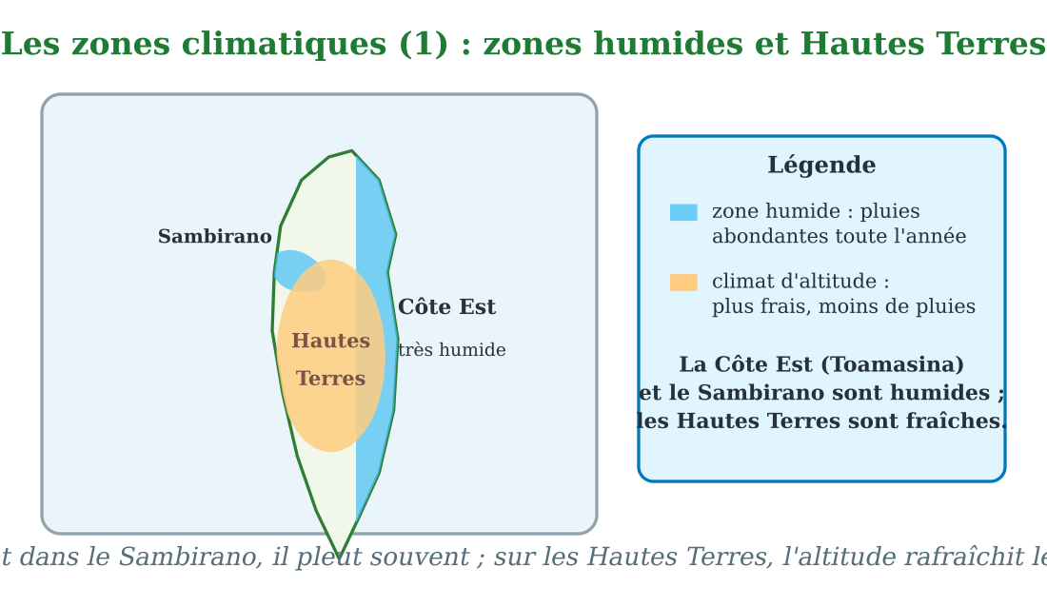
La Côte Est et le Sambirano sont humides ; les Hautes Terres ont un climat d'altitude.
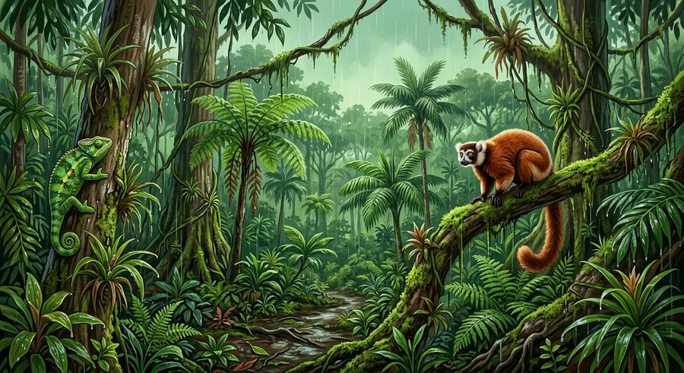
Document : la forêt tropicale humide de la Côte Est, sous la pluie.
1. La Côte Est, très humide
La Côte Est, de Vohémar à Taolagnaro, reçoit des pluies abondantes presque toute l'année.
Les vents chargés d'humidité venus de l'océan Indien rencontrent les premières montagnes et déversent leur pluie : c'est la région la plus arrosée de Madagascar.
• À Toamasina, il pleut même pendant la saison sèche.
• La forêt tropicale humide de Masoala pousse grâce à ces pluies.
2. Le Sambirano
Le Sambirano est une petite région du nord-ouest, autour d'Ambanja, au bord d'une baie ouverte aux vents humides.
Son climat très pluvieux permet des cultures précieuses : la vanille, le cacao et le café y prospèrent.
• Le chocolat du Sambirano est célèbre dans tout le pays.
3. Les Hautes Terres et leur climat d'altitude
Les Hautes Terres centrales, entre 800 et 1 500 mètres d'altitude, ont un climat d'altitude : l'air y est plus frais.
Les matinées de saison sèche sont fraîches, parfois brumeuses, et la saison sèche y est bien marquée.
• À Antsirabe, à 1 500 mètres, on met une veste le matin en juillet.
EXERCICES
Exercice 1 (5 points)
Réponds par une phrase complète.
1. Quelles sont les zones très humides de Madagascar ?
2. Où se trouve le Sambirano ?
3. Pourquoi la Côte Est reçoit-elle beaucoup de pluie ?
4. Comment est le climat des Hautes Terres ?
Exercice 2 (5 points)
Dis si chaque phrase est vraie ou fausse.
1. La Côte Est est une zone sèche.
2. Le Sambirano se trouve autour d'Ambanja.
3. Il fait plus frais en altitude.
4. La forêt tropicale humide couvre la Côte Est.
Exercice 3 (5 points)
Complète avec les mots : Est — Sambirano — altitude — humide.
La Côte ……… est très humide.
Le ……… se trouve au nord-ouest, autour d'Ambanja.
Sur les Hautes Terres, il fait frais à cause de l'……… .
La forêt tropicale ……… pousse sur la côte Est.
Exercice 4 (5 points)
Entoure la bonne réponse.
1. La zone humide du nord-ouest s'appelle : A. le Betsileo — B. le Sambirano — C. le Menabe
2. Les vents humides de la côte Est viennent de : A. l'océan Indien — B. du désert — C. de l'Afrique
3. À Antananarivo, les matinées de saison sèche sont : A. brûlantes — B. fraîches — C. neigeuses
4. La ville d'Ambanja est connue pour : A. ses mines — B. sa culture de vanille et de cacao — C. son désert
Total : 20 points
CORRIGÉ
Corrigé de l'exercice 1 (5 points) :
1. La Côte Est et le Sambirano.
2. Au nord-ouest, autour d'Ambanja.
3. Parce que les vents de l'océan y apportent leur humidité.
4. Plus frais à cause de l'altitude, avec une saison sèche marquée.
Corrigé de l'exercice 2 (5 points) :
1. Faux : c'est une zone très humide.
2. Vrai : au nord-ouest de l'île.
3. Vrai : l'air se refroidit en montant.
4. Vrai : elle reste verte toute l'année.
Corrigé de l'exercice 3 (5 points) :
Côte Est / le Sambirano / l'altitude / forêt tropicale humide.
Corrigé de l'exercice 4 (5 points) :
1. Réponse B : le Sambirano.
2. Réponse A : de l'océan Indien.
3. Réponse B : fraîches, à cause de l'altitude.
4. Réponse B : vanille et cacao, grâce à son climat humide.

SÉANCE 35 / 76
Les zones climatiques (2) : la Côte Ouest et le Sud-Ouest
FICHE DE PRÉPARATION
Discipline : | Géographie | Date : | _______
Thème : | Les milieux naturels à Madagascar | Classe : | T5
Titre de la séance : | Les zones climatiques (2) : la Côte Ouest et le Sud-Ouest | Séance n° : | 35 / 76
Objectif spécifique : | Être capable de situer et de caractériser les zones sèches de la Côte Ouest et du Sud-Ouest. | Durée : | 30 minutes
Documentation : | Programme d'études officiel T5 — Géographie

Étapes et Durée | Déroulement de la leçon |  | Technique et Stratégie | Support et Matériel | Observation
 | Enseignant | Apprenants
I. RÉVISION  3 min | Quelles sont les zones très humides de Madagascar ?  Pourquoi fait-il plus frais sur les Hautes Terres ? | R.A. : La Côte Est et le Sambirano.  R.A. : Parce que l'air se refroidit avec l'altitude. | Questions-réponses orales | —
II. NOUVELLE LEÇON
22 min
1. Mise en situation | Rado voyage avec son oncle chauffeur de taxi-brousse sur la route de Toliara. Plus on descend vers le sud, plus le paysage change : l'herbe devient jaune et rare, les arbres laissent place à des buissons épineux, la poussière vole derrière le véhicule. « Ici, il pleut rarement, explique l'oncle. Certaines années, la pluie n'arrive presque pas. » Rado a soif ; il comprend pourquoi les gens gardent l'eau avec tant de soin.  Pourquoi le Sud-Ouest de Madagascar est-il si sec ? | R.A. : Parce que les vents ont perdu leur humidité avant d'y arriver ; les pluies y sont rares et insuffisantes. | Récit et questions | Carte des zones climatiques (page Leçon)
2. Présentation | Aujourd'hui, nous allons apprendre : « Les zones climatiques (2) ». Après cette séance, vous serez capables de situer les zones sèches de Madagascar et d'expliquer leurs caractères. | Les élèves écoutent. | Annonce du titre et de l'objectif | Tableau noir, cahier
3. Observation | Observez bien la carte : la Côte Ouest est en jaune (sèche) ; le Sud-Ouest et le Grand Sud sont en orange (très secs). | Les élèves observent silencieusement. | Observation silencieuse | Carte des zones climatiques (page Leçon)
4. Analyse | Comment est le climat de la Côte Ouest ?  Comment est le climat du Sud-Ouest et du Grand Sud ?  Pourquoi ces régions reçoivent-elles peu de pluie ?  Quelle végétation pousse dans le Sud-Ouest ?  Comment s'appelle une année sans assez de pluie ?  Comment les habitants s'adaptent-ils au manque d'eau ? | R.A. : La Côte Ouest est sèche, avec une longue saison sèche.  R.A. : Ils sont très secs : le climat y est semi-aride.  R.A. : Parce que les vents y arrivent secs, après avoir perdu leur humidité sur le reste de l'île.  R.A. : Des buissons épineux, des didiéracées et quelques baobabs.  R.A. : Une année de sécheresse.  R.A. : Ils gardent l'eau avec soin, creusent des puits et élèvent des zébus résistants. | Questions-réponses | Carte des zones climatiques (page Leçon)
5. Synthèse | Donc, les zones sèches de Madagascar sont la Côte Ouest, sèche avec une longue saison sèche, et le Sud-Ouest avec le Grand Sud, très secs et semi-arides. Les vents y arrivent sans humidité : la végétation épineuse et les baobabs s'y adaptent. | Les élèves écoutent. | Explication | Tableau noir
6. Application | Exercice 1 : Réponds par une phrase complète.  1. Comment est le climat de la Côte Ouest ?  2. Quelle est la région la plus sèche de Madagascar ?  3. Pourquoi le Sud reçoit-il peu de pluie ?  4. Nomme deux plantes adaptées à la sécheresse.  Exercice 2 : Dis si chaque phrase est vraie ou fausse.  1. Toliara se trouve dans une zone très sèche.  2. La Côte Ouest reçoit plus de pluie que la Côte Est.  3. Le Grand Sud a un climat semi-aride.  4. Les baobabs supportent bien la sécheresse. | Corrigé de l'exercice 1 :  1. La Côte Ouest est sèche, avec une longue saison sèche.  2. Le Sud-Ouest et le Grand Sud, autour de Toliara.  3. Parce que les vents y arrivent sans humidité.  4. Les buissons épineux et les baobabs (aussi les didiéracées).  Corrigé de l'exercice 2 :  1. Vrai : le climat y est semi-aride.  2. Faux : la Côte Est est la plus arrosée.  3. Vrai.  4. Vrai : leur tronc stocke l'eau. | Exercices écrits | Cahier, ardoise
III. ÉVALUATION  5 min | Exercice 1 : Complète avec les mots : Ouest — sèche — épineuse — sécheresse.  La Côte ……… a un climat sec.  La région de Toliara est très ……… .  La végétation du Sud est ……… .  Une année sans assez de pluie est une année de ……… .  Exercice 2 : Entoure la bonne réponse.  1. Le climat du Grand Sud est : A. humide — B. semi-aride — C. polaire  2. Les pluies du Sud-Ouest sont : A. rares et irrégulières — B. quotidiennes — C. abondantes  3. La ville au cœur de la zone très sèche est : A. Toamasina — B. Toliara — C. Antananarivo  4. Face au manque d'eau, les habitants : A. déménagent tous — B. stockent l'eau et creusent des puits — C. nagent | Corrigé de l'exercice 1 :  Côte Ouest / très sèche / épineuse / une année de sécheresse.  Corrigé de l'exercice 2 :  1. Réponse B : semi-aride.  2. Réponse A : rares et irrégulières.  3. Réponse B : Toliara.  4. Réponse B : ils gardent l'eau avec soin. | Exercices écrits | Cahier, feuille d'évaluation

Les zones climatiques (2) : la Côte Ouest et le Sud-Ouest
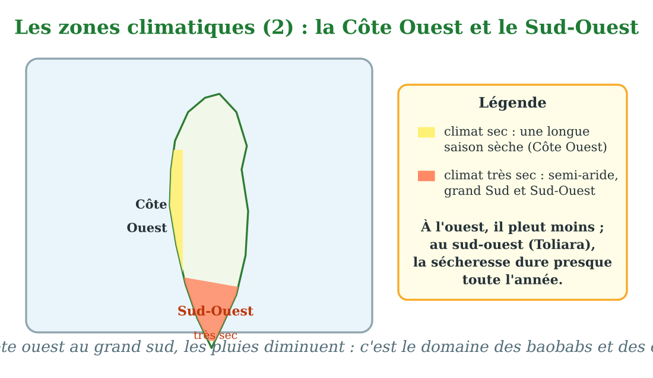
La Côte Ouest est sèche ; le Sud-Ouest est très sec.
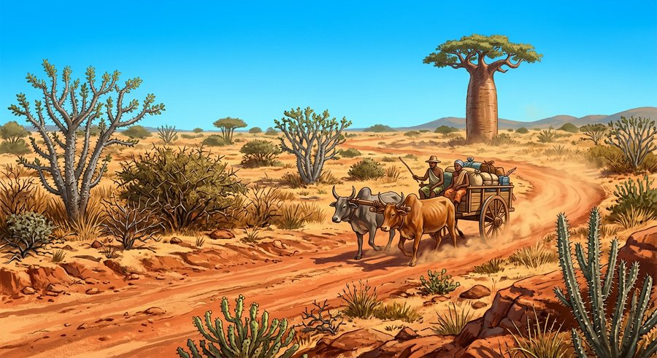
Document : le paysage aride du Sud-Ouest, près de Toliara.
1. La Côte Ouest sèche
De Mahajanga à Morondava, la Côte Ouest reçoit moins de pluie que l'est de l'île.
Sa saison sèche dure longtemps ; les pluies tombent surtout en saison chaude, sous forme d'averses brèves.
• Autour de Morondava, les baobabs et les savanes supportent la longue saison sèche.
2. Le Sud-Ouest et le Grand Sud, très secs
Le Sud-Ouest, autour de Toliara, et le Grand Sud sont les régions les plus sèches de Madagascar : le climat y est semi-aride.
Les vents y arrivent secs, et certaines années, la pluie manque cruellement : c'est la sécheresse.
• À Ambovombe, dans le Grand Sud, les femmes marchent loin pour trouver de l'eau.
3. Vivre avec peu d'eau
Dans ces régions, rien ne se perd : l'eau de pluie est recueillie dans des citernes et des jarres.
Les habitants élèvent des zébus résistants et cultivent des plantes qui supportent la sécheresse, comme le manioc, le sorgho et le sisal.
• Le sisal, plante aux longues feuilles fibreuses, pousse sans presque d'eau.
EXERCICES
Exercice 1 (5 points)
Réponds par une phrase complète.
1. Comment est le climat de la Côte Ouest ?
2. Quelle est la région la plus sèche de Madagascar ?
3. Pourquoi le Sud reçoit-il peu de pluie ?
4. Nomme deux plantes adaptées à la sécheresse.
Exercice 2 (5 points)
Dis si chaque phrase est vraie ou fausse.
1. Toliara se trouve dans une zone très sèche.
2. La Côte Ouest reçoit plus de pluie que la Côte Est.
3. Le Grand Sud a un climat semi-aride.
4. Les baobabs supportent bien la sécheresse.
Exercice 3 (5 points)
Complète avec les mots : Ouest — sèche — épineuse — sécheresse.
La Côte ……… a un climat sec.
La région de Toliara est très ……… .
La végétation du Sud est ……… .
Une année sans assez de pluie est une année de ……… .
Exercice 4 (5 points)
Entoure la bonne réponse.
1. Le climat du Grand Sud est : A. humide — B. semi-aride — C. polaire
2. Les pluies du Sud-Ouest sont : A. rares et irrégulières — B. quotidiennes — C. abondantes
3. La ville au cœur de la zone très sèche est : A. Toamasina — B. Toliara — C. Antananarivo
4. Face au manque d'eau, les habitants : A. déménagent tous — B. stockent l'eau et creusent des puits — C. nagent
Total : 20 points
CORRIGÉ
Corrigé de l'exercice 1 (5 points) :
1. La Côte Ouest est sèche, avec une longue saison sèche.
2. Le Sud-Ouest et le Grand Sud, autour de Toliara.
3. Parce que les vents y arrivent sans humidité.
4. Les buissons épineux et les baobabs (aussi les didiéracées).
Corrigé de l'exercice 2 (5 points) :
1. Vrai : le climat y est semi-aride.
2. Faux : la Côte Est est la plus arrosée.
3. Vrai.
4. Vrai : leur tronc stocke l'eau.
Corrigé de l'exercice 3 (5 points) :
Côte Ouest / très sèche / épineuse / une année de sécheresse.
Corrigé de l'exercice 4 (5 points) :
1. Réponse B : semi-aride.
2. Réponse A : rares et irrégulières.
3. Réponse B : Toliara.
4. Réponse B : ils gardent l'eau avec soin.

SÉANCE 36 / 76
Les quatre saisons de l'année
FICHE DE PRÉPARATION
Discipline : | Géographie | Date : | _______
Thème : | Les milieux naturels à Madagascar | Classe : | T5
Titre de la séance : | Les quatre saisons de l'année | Séance n° : | 36 / 76
Objectif spécifique : | Être capable de nommer les quatre saisons de l'année et de les décrire. | Durée : | 30 minutes
Documentation : | Programme d'études officiel T5 — Géographie

Étapes et Durée | Déroulement de la leçon |  | Technique et Stratégie | Support et Matériel | Observation
 | Enseignant | Apprenants
I. RÉVISION  3 min | Quelle est la région la plus sèche de Madagascar ?  Comment s'appelle une année sans assez de pluie ? | R.A. : Le Sud-Ouest et le Grand Sud, autour de Toliara et d'Ambovombe.  R.A. : Une année de sécheresse. | Questions-réponses orales | —
II. NOUVELLE LEÇON
22 min
1. Mise en situation | Vola reçoit une lettre de sa cousine partie vivre en France. « Ici, écrit la cousine, l'année a quatre saisons. Au printemps, les cerisiers fleurissent. En été, il fait chaud et les jours sont longs. En automne, les feuilles des arbres jaunissent puis tombent. En hiver, il fait froid et il neige : nous fabriquons des bonshommes de neige ! » Vola relit la lettre, émerveillée : elle n'a jamais vu de neige de sa vie.  Quelles sont les quatre saisons de l'année dans certains pays du monde ? | R.A. : Le printemps, l'été, l'automne et l'hiver. | Récit et questions | Schéma des quatre saisons (page Leçon)
2. Présentation | Aujourd'hui, nous allons apprendre : « Les quatre saisons de l'année ». Après cette séance, vous serez capables de nommer les quatre saisons et de dire ce qui les caractérise. | Les élèves écoutent. | Annonce du titre et de l'objectif | Tableau noir, cahier
3. Observation | Observez bien le schéma : quatre panneaux montrent le printemps, l'été, l'automne et l'hiver. | Les élèves observent silencieusement. | Observation silencieuse | Schéma des quatre saisons (page Leçon)
4. Analyse | Quelles sont les quatre saisons de l'année ?  Que se passe-t-il au printemps ?  Comment est l'été ?  Que fait la nature en automne ?  Comment est l'hiver ?  Qu'est-ce qui provoque le changement des saisons ? | R.A. : Le printemps, l'été, l'automne et l'hiver.  R.A. : La nature se réveille : les arbres fleurissent et les oiseaux chantent.  R.A. : Il fait chaud, les jours sont longs.  R.A. : Les fruits mûrissent et les feuilles jaunissent puis tombent.  R.A. : Il fait froid, les jours sont courts, et il peut neiger.  R.A. : La révolution de la Terre autour du soleil, avec son axe incliné. | Questions-réponses | Schéma des quatre saisons (page Leçon)
5. Synthèse | Donc, dans beaucoup de pays du monde, l'année compte quatre saisons : le printemps où la nature fleurit, l'été chaud, l'automne aux feuilles mortes et l'hiver froid et parfois neigeux. Ces saisons viennent de la révolution de la Terre autour du soleil. | Les élèves écoutent. | Explication | Tableau noir
6. Application | Exercice 1 : Réponds par une phrase complète.  1. Quelles sont les quatre saisons de l'année ?  2. Que font les arbres au printemps ?  3. Que font les feuilles en automne ?  4. Que voit-on tomber du ciel en hiver dans certains pays ?  Exercice 2 : Dis si chaque phrase est vraie ou fausse.  1. L'été est la saison la plus froide.  2. Les feuilles tombent en automne.  3. Les jours d'hiver sont courts.  4. Les quatre saisons viennent de la rotation de la Terre. | Corrigé de l'exercice 1 :  1. Le printemps, l'été, l'automne et l'hiver.  2. Ils fleurissent.  3. Elles jaunissent puis tombent.  4. La neige.  Corrigé de l'exercice 2 :  1. Faux : c'est l'hiver.  2. Vrai.  3. Vrai.  4. Faux : elles viennent de la révolution, avec l'axe incliné. | Exercices écrits | Cahier, ardoise
III. ÉVALUATION  5 min | Exercice 1 : Complète avec les mots : printemps — été — automne — hiver.  Les arbres fleurissent au ……… .  Il fait chaud en ……… .  Les feuilles tombent en ……… .  Il neige en ……… dans certains pays.  Exercice 2 : Entoure la bonne réponse.  1. La saison des fleurs est : A. le printemps — B. l'hiver — C. l'automne  2. La saison la plus chaude est : A. le printemps — B. l'été — C. l'hiver  3. En hiver, les jours sont : A. très longs — B. courts — C. inexistant  4. Les saisons reviennent chaque année grâce : A. à la révolution de la Terre — B. à la lune — C. aux nuages | Corrigé de l'exercice 1 :  au printemps / en été / en automne / en hiver.  Corrigé de l'exercice 2 :  1. Réponse A : le printemps.  2. Réponse B : l'été.  3. Réponse B : courts.  4. Réponse A : la révolution, avec l'axe incliné. | Exercices écrits | Cahier, feuille d'évaluation

Les quatre saisons de l'année
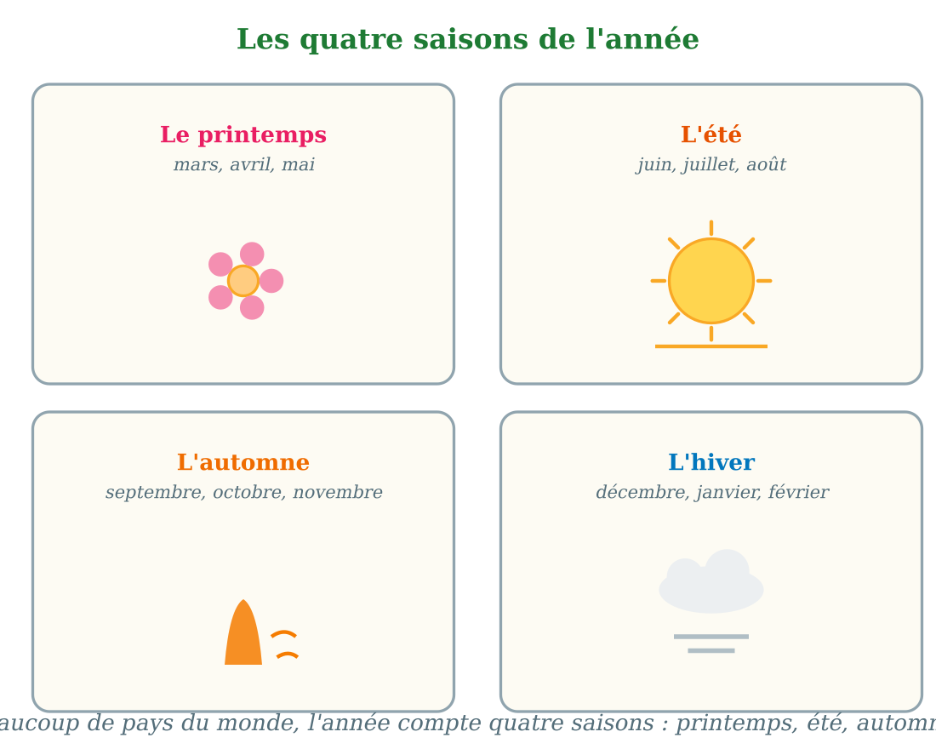
Les quatre saisons : printemps, été, automne, hiver.
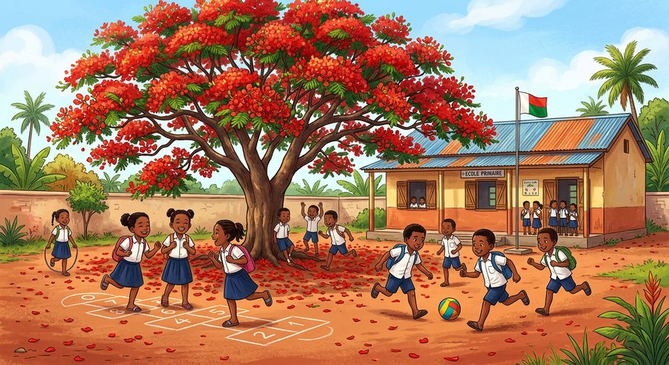
Document : le flamboyant de la cour d'école annonce le printemps par ses fleurs rouges.
1. Printemps et été
Au printemps (mars à mai dans l'hémisphère Nord), la nature se réveille : fleurs, chants d'oiseaux, jours qui rallongent.
En été (juin à août), le soleil est haut et chaud ; les jours sont les plus longs de l'année.
• À Madagascar, le flamboyant rougit de ses fleurs vers octobre-novembre, au début de la saison des pluies.
2. Automne et hiver
En automne (septembre à novembre), les fruits mûrissent, les feuilles jaunissent puis tombent.
En hiver (décembre à février), il fait froid, les jours sont courts, et la neige couvre certains pays.
• La cousine de Vola fabrique des bonshommes de neige en hiver, en France.
3. Pourquoi les saisons changent-elles ?
Rappelons la leçon de l'Unité 1 : la Terre tourne autour du soleil en un an, sur un axe incliné.
Selon la position de la Terre sur son chemin, chaque hémisphère reçoit plus ou moins de chaleur : voilà l'origine des saisons.
• Quand c'est l'été en France, dans l'hémisphère Nord, c'est l'hiver en Australie, dans l'hémisphère Sud.
EXERCICES
Exercice 1 (5 points)
Réponds par une phrase complète.
1. Quelles sont les quatre saisons de l'année ?
2. Que font les arbres au printemps ?
3. Que font les feuilles en automne ?
4. Que voit-on tomber du ciel en hiver dans certains pays ?
Exercice 2 (5 points)
Dis si chaque phrase est vraie ou fausse.
1. L'été est la saison la plus froide.
2. Les feuilles tombent en automne.
3. Les jours d'hiver sont courts.
4. Les quatre saisons viennent de la rotation de la Terre.
Exercice 3 (5 points)
Complète avec les mots : printemps — été — automne — hiver.
Les arbres fleurissent au ……… .
Il fait chaud en ……… .
Les feuilles tombent en ……… .
Il neige en ……… dans certains pays.
Exercice 4 (5 points)
Entoure la bonne réponse.
1. La saison des fleurs est : A. le printemps — B. l'hiver — C. l'automne
2. La saison la plus chaude est : A. le printemps — B. l'été — C. l'hiver
3. En hiver, les jours sont : A. très longs — B. courts — C. inexistant
4. Les saisons reviennent chaque année grâce : A. à la révolution de la Terre — B. à la lune — C. aux nuages
Total : 20 points
CORRIGÉ
Corrigé de l'exercice 1 (5 points) :
1. Le printemps, l'été, l'automne et l'hiver.
2. Ils fleurissent.
3. Elles jaunissent puis tombent.
4. La neige.
Corrigé de l'exercice 2 (5 points) :
1. Faux : c'est l'hiver.
2. Vrai.
3. Vrai.
4. Faux : elles viennent de la révolution, avec l'axe incliné.
Corrigé de l'exercice 3 (5 points) :
au printemps / en été / en automne / en hiver.
Corrigé de l'exercice 4 (5 points) :
1. Réponse A : le printemps.
2. Réponse B : l'été.
3. Réponse B : courts.
4. Réponse A : la révolution, avec l'axe incliné.

SÉANCE 37 / 76
Les deux saisons à Madagascar
FICHE DE PRÉPARATION
Discipline : | Géographie | Date : | _______
Thème : | Les milieux naturels à Madagascar | Classe : | T5
Titre de la séance : | Les deux saisons à Madagascar | Séance n° : | 37 / 76
Objectif spécifique : | Être capable de décrire les deux saisons de Madagascar et la vie des habitants selon la saison. | Durée : | 30 minutes
Documentation : | Programme d'études officiel T5 — Géographie

Étapes et Durée | Déroulement de la leçon |  | Technique et Stratégie | Support et Matériel | Observation
 | Enseignant | Apprenants
I. RÉVISION  3 min | Quelles sont les quatre saisons de l'année ?  Qu'est-ce qui provoque les saisons ? | R.A. : Le printemps, l'été, l'automne et l'hiver.  R.A. : La révolution de la Terre autour du soleil, avec son axe incliné. | Questions-réponses orales | —
II. NOUVELLE LEÇON
22 min
1. Mise en situation | Dans le village de Ranofaly, le calendrier ne compte pas quatre saisons, mais deux. En novembre, quand les premières grandes pluies tombent, tout le monde va aux rizières : c'est le repiquage. De mai à juillet, quand le ciel reste bleu, les familles moissonnent, réparent les toits et préparent les fêtes. Le grand-père de Ranofaly dit : « La saison des pluies nourrit, la saison sèche récolte. »  Comment s'appellent les deux saisons de Madagascar et que fait-on pendant chacune ? | R.A. : La saison chaude et pluvieuse (novembre-avril), pendant laquelle on repique le riz, et la saison fraîche et sèche (mai-octobre), pendant laquelle on récolte. | Récit et questions | Schéma des deux saisons (page Leçon)
2. Présentation | Aujourd'hui, nous allons apprendre : « Les deux saisons à Madagascar ». Après cette séance, vous serez capables de décrire les deux saisons et la vie des Malgaches selon la saison. | Les élèves écoutent. | Annonce du titre et de l'objectif | Tableau noir, cahier
3. Observation | Observez bien le schéma : deux panneaux comparent la saison chaude et pluvieuse et la saison fraîche et sèche. | Les élèves observent silencieusement. | Observation silencieuse | Schéma des deux saisons (page Leçon)
4. Analyse | Comment s'appellent les deux saisons de Madagascar ?  Quand a lieu la saison chaude et pluvieuse ?  Quand a lieu la saison fraîche et sèche ?  Que fait-on dans les rizières en saison des pluies ?  Que fait-on en saison sèche ?  Quel danger menace la saison des pluies ? | R.A. : La saison chaude et pluvieuse, et la saison fraîche et sèche.  R.A. : De novembre à avril.  R.A. : De mai à octobre.  R.A. : On repique le jeune riz, qui grandit grâce à l'eau des averses.  R.A. : On récolte le riz, on répare les maisons et on célèbre les fêtes.  R.A. : Les cyclones, entre décembre et mars. | Questions-réponses | Schéma des deux saisons (page Leçon)
5. Synthèse | Donc, Madagascar ne connaît que deux saisons : la saison chaude et pluvieuse, de novembre à avril, qui fait grandir le riz mais apporte parfois des cyclones ; et la saison fraîche et sèche, de mai à octobre, qui apporte la moisson et les fêtes. | Les élèves écoutent. | Explication | Tableau noir
6. Application | Exercice 1 : Réponds par une phrase complète.  1. Quelles sont les deux saisons de Madagascar ?  2. Que fait-on dans les rizières en saison des pluies ?  3. Que fait-on en saison sèche ?  4. Quel danger arrive parfois en saison des pluies ?  Exercice 2 : Dis si chaque phrase est vraie ou fausse.  1. La saison sèche va de mai à octobre.  2. On moissonne le riz en pleine saison des pluies.  3. Les cyclones arrivent entre décembre et mars.  4. Sur les Hautes Terres, les nuits de saison sèche sont fraîches. | Corrigé de l'exercice 1 :  1. La saison chaude et pluvieuse et la saison fraîche et sèche.  2. On repique le jeune riz.  3. On récolte le riz, on répare les maisons, on fête.  4. Les cyclones.  Corrigé de l'exercice 2 :  1. Vrai.  2. Faux : on moissonne plutôt en saison sèche.  3. Vrai.  4. Vrai : le thermomètre peut descendre vers 10 °C. | Exercices écrits | Cahier, ardoise
III. ÉVALUATION  5 min | Exercice 1 : Complète avec les mots : pluvieuse — sèche — repique — cyclones.  De novembre à avril, c'est la saison chaude et ……… .  De mai à octobre, c'est la saison fraîche et ……… .  En saison des pluies, le paysan ……… le jeune riz.  Les ……… menacent l'île de décembre à mars.  Exercice 2 : Entoure la bonne réponse.  1. En janvier, à Madagascar, on est en : A. saison sèche — B. saison des pluies — C. hiver neigeux  2. En juillet, les Hautes Terres connaissent : A. des nuits fraîches — B. des cyclones — C. de la neige  3. La moisson du riz a lieu plutôt : A. en saison sèche — B. en plein orage — C. sous la neige  4. Les deux saisons malgaches durent environ : A. six mois chacune — B. un mois chacune — C. toute l'année | Corrigé de l'exercice 1 :  et pluvieuse / et sèche / repique / les cyclones.  Corrigé de l'exercice 2 :  1. Réponse B : en saison des pluies.  2. Réponse A : des nuits fraîches.  3. Réponse A : en saison sèche.  4. Réponse A : environ six mois chacune. | Exercices écrits | Cahier, feuille d'évaluation

Les deux saisons à Madagascar
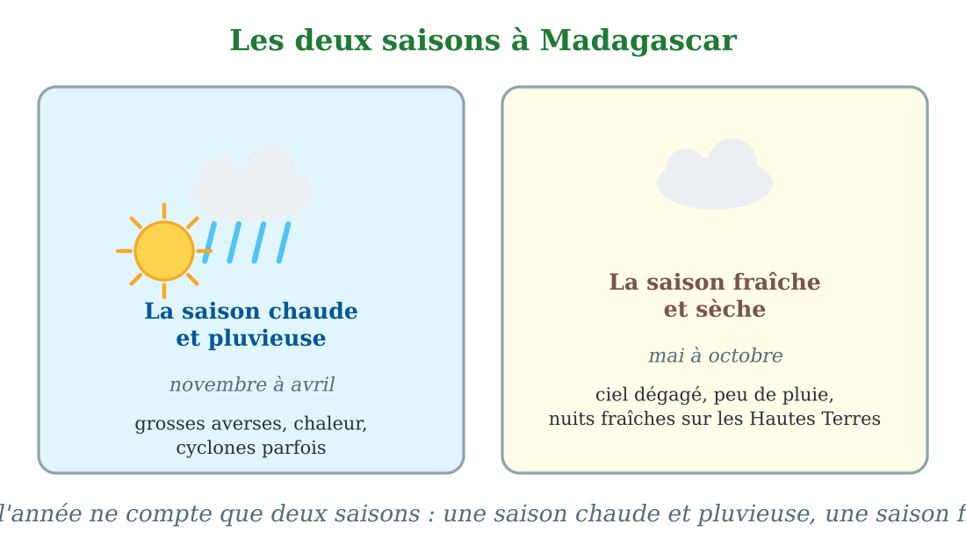
La saison chaude et pluvieuse et la saison fraîche et sèche.
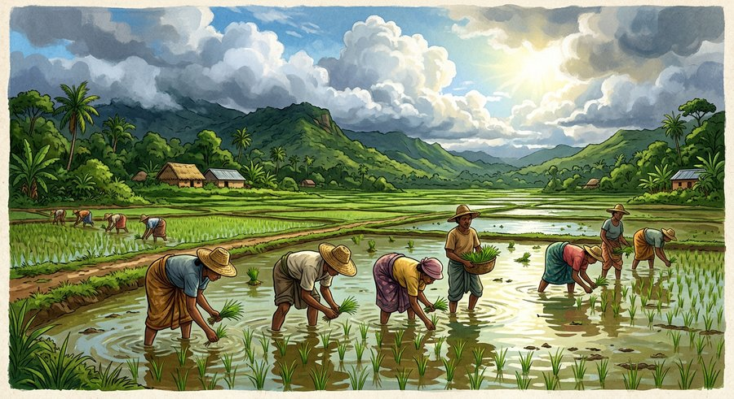
Document : le repiquage du riz en saison des pluies, sous les nuages d'orage.
1. La saison chaude et pluvieuse
De novembre à avril, la chaleur s'installe et des averses tombent presque chaque jour, souvent l'après-midi.
C'est la saison du repiquage du riz : les rizières inondées verdissent. Mais c'est aussi la saison des cyclones, de décembre à mars.
• Le village de Ranofaly vit au rythme des averses : « la saison des pluies nourrit ».
2. La saison fraîche et sèche
De mai à octobre, le ciel reste bleu et les pluies se font rares.
Sur les Hautes Terres, les nuits sont fraîches ; c'est la saison des moissons, des réparations des maisons et des fêtes familiales.
• En juin, les gerbes de riz sèchent au soleil avant le battage.
3. La vie suit les saisons
Paysans, pêcheurs et marchands organisent leur année sur les deux saisons.
Les routes de campagne sont praticables en saison sèche ; les rivières gonflent en saison des pluies.
• Les fêtes de Famadihana ont souvent lieu en saison sèche, quand les familles se réunissent.
EXERCICES
Exercice 1 (5 points)
Réponds par une phrase complète.
1. Quelles sont les deux saisons de Madagascar ?
2. Que fait-on dans les rizières en saison des pluies ?
3. Que fait-on en saison sèche ?
4. Quel danger arrive parfois en saison des pluies ?
Exercice 2 (5 points)
Dis si chaque phrase est vraie ou fausse.
1. La saison sèche va de mai à octobre.
2. On moissonne le riz en pleine saison des pluies.
3. Les cyclones arrivent entre décembre et mars.
4. Sur les Hautes Terres, les nuits de saison sèche sont fraîches.
Exercice 3 (5 points)
Complète avec les mots : pluvieuse — sèche — repique — cyclones.
De novembre à avril, c'est la saison chaude et ……… .
De mai à octobre, c'est la saison fraîche et ……… .
En saison des pluies, le paysan ……… le jeune riz.
Les ……… menacent l'île de décembre à mars.
Exercice 4 (5 points)
Entoure la bonne réponse.
1. En janvier, à Madagascar, on est en : A. saison sèche — B. saison des pluies — C. hiver neigeux
2. En juillet, les Hautes Terres connaissent : A. des nuits fraîches — B. des cyclones — C. de la neige
3. La moisson du riz a lieu plutôt : A. en saison sèche — B. en plein orage — C. sous la neige
4. Les deux saisons malgaches durent environ : A. six mois chacune — B. un mois chacune — C. toute l'année
Total : 20 points
CORRIGÉ
Corrigé de l'exercice 1 (5 points) :
1. La saison chaude et pluvieuse et la saison fraîche et sèche.
2. On repique le jeune riz.
3. On récolte le riz, on répare les maisons, on fête.
4. Les cyclones.
Corrigé de l'exercice 2 (5 points) :
1. Vrai.
2. Faux : on moissonne plutôt en saison sèche.
3. Vrai.
4. Vrai : le thermomètre peut descendre vers 10 °C.
Corrigé de l'exercice 3 (5 points) :
et pluvieuse / et sèche / repique / les cyclones.
Corrigé de l'exercice 4 (5 points) :
1. Réponse B : en saison des pluies.
2. Réponse A : des nuits fraîches.
3. Réponse A : en saison sèche.
4. Réponse A : environ six mois chacune.

SÉANCE 38 / 76
Les principaux fleuves (1) : le Mangoky, la Sofia et la Betsiboka
FICHE DE PRÉPARATION
Discipline : | Géographie | Date : | _______
Thème : | Les milieux naturels à Madagascar | Classe : | T5
Titre de la séance : | Les principaux fleuves (1) : le Mangoky, la Sofia et la Betsiboka | Séance n° : | 38 / 76
Objectif spécifique : | Être capable de citer et de situer les principaux fleuves de Madagascar : Mangoky, Sofia, Betsiboka. | Durée : | 30 minutes
Documentation : | Programme d'études officiel T5 — Géographie

Étapes et Durée | Déroulement de la leçon |  | Technique et Stratégie | Support et Matériel | Observation
 | Enseignant | Apprenants
I. RÉVISION  3 min | Quand a lieu la saison chaude et pluvieuse ?  Que fait-on en saison sèche ? | R.A. : De novembre à avril.  R.A. : On récolte le riz, on répare les maisons et on célèbre les fêtes. | Questions-réponses orales | —
II. NOUVELLE LEÇON
22 min
1. Mise en situation | Pour le jeu-questionnaire du vendredi, la maîtresse pose une devinette : « Je suis le fleuve le plus long de Madagascar. Je nais sur les Hautes Terres, je coule vers le sud-ouest et je me jette dans le canal de Mozambique, près de Morombe. Mes méandres sont si larges qu'on les voit depuis l'espace. Qui suis-je ? » Toute la classe cherche… « Le Mangoky ! », s'écrie enfin Rakoto.  Quels sont les trois grands fleuves de Madagascar et où coulent-ils ? | R.A. : Le Mangoky (le plus long, 821 km), la Sofia au nord-ouest et la Betsiboka qui se jette à Mahajanga. | Récit et questions | Carte des fleuves (page Leçon)
2. Présentation | Aujourd'hui, nous allons apprendre : « Les principaux fleuves (1) ». Après cette séance, vous serez capables de citer et de situer le Mangoky, la Sofia et la Betsiboka. | Les élèves écoutent. | Annonce du titre et de l'objectif | Tableau noir, cahier
3. Observation | Observez bien la carte : trois traits bleus épais montrent le Mangoky, la Sofia et la Betsiboka. | Les élèves observent silencieusement. | Observation silencieuse | Carte des fleuves (page Leçon)
4. Analyse | Quel est le fleuve le plus long de Madagascar ?  Où le Mangoky se jette-t-il ?  Où coule la Sofia ?  Où se jette la Betsiboka ?  Pourquoi l'estuaire de la Betsiboka est-il rouge ?  Où naissent ces grands fleuves ? | R.A. : Le Mangoky : 821 kilomètres.  R.A. : Dans le canal de Mozambique, près de Morombe, au sud-ouest.  R.A. : Au nord-ouest de Madagascar ; elle se jette dans le canal de Mozambique.  R.A. : À Mahajanga, dans le canal de Mozambique.  R.A. : Parce que ses eaux entraînent la terre rouge des latérites arrachée aux collines dénudées.  R.A. : Sur les Hautes Terres centrales, d'où ils descendent vers la mer. | Questions-réponses | Carte des fleuves (page Leçon)
5. Synthèse | Donc, les principaux fleuves de Madagascar sont le Mangoky, le plus long avec 821 kilomètres, qui se jette près de Morombe ; la Sofia au nord-ouest ; et la Betsiboka, dont l'estuaire rouge s'ouvre à Mahajanga. | Les élèves écoutent. | Explication | Tableau noir
6. Application | Exercice 1 : Réponds par une phrase complète.  1. Quel est le fleuve le plus long de Madagascar et quelle est sa longueur ?  2. Où se jette le Mangoky ?  3. Où se jette la Betsiboka ?  4. Pourquoi l'eau de la Betsiboka est-elle rouge ?  Exercice 2 : Dis si chaque phrase est vraie ou fausse.  1. La Sofia coule au sud-est de Madagascar.  2. Le Mangoky mesure 821 kilomètres.  3. La Betsiboka se jette à Mahajanga.  4. Les grands fleuves malgaches descendent des Hautes Terres. | Corrigé de l'exercice 1 :  1. Le Mangoky, long de 821 kilomètres.  2. Dans le canal de Mozambique, près de Morombe.  3. À Mahajanga.  4. Parce qu'elle entraîne la terre rouge (latérite) des collines.  Corrigé de l'exercice 2 :  1. Faux : elle coule au nord-ouest.  2. Vrai : c'est le plus long.  3. Vrai.  4. Vrai. | Exercices écrits | Cahier, ardoise
III. ÉVALUATION  5 min | Exercice 1 : Complète avec les mots : Mangoky — 821 — Sofia — Betsiboka.  Le fleuve le plus long est le ……… .  Il mesure ……… kilomètres.  La ……… coule au nord-ouest de l'île.  La ……… se jette à Mahajanga.  Exercice 2 : Entoure la bonne réponse.  1. Le Mangoky se jette près de : A. Toamasina — B. Morombe — C. Diego  2. L'estuaire rouge de la Betsiboka est visible : A. à Mahajanga — B. à Toliara — C. à Fianarantsoa  3. La couleur rouge de l'eau vient : A. de la latérite — B. des poissons — C. des algues  4. Les méandres du Mangoky : A. se voient depuis l'espace — B. sont droits — C. n'existent pas | Corrigé de l'exercice 1 :  le Mangoky / 821 kilomètres / la Sofia / la Betsiboka.  Corrigé de l'exercice 2 :  1. Réponse B : près de Morombe.  2. Réponse A : à Mahajanga.  3. Réponse A : la terre rouge des collines.  4. Réponse A : leurs boucles sont immenses. | Exercices écrits | Cahier, feuille d'évaluation

Les principaux fleuves (1) : le Mangoky, la Sofia et la Betsiboka
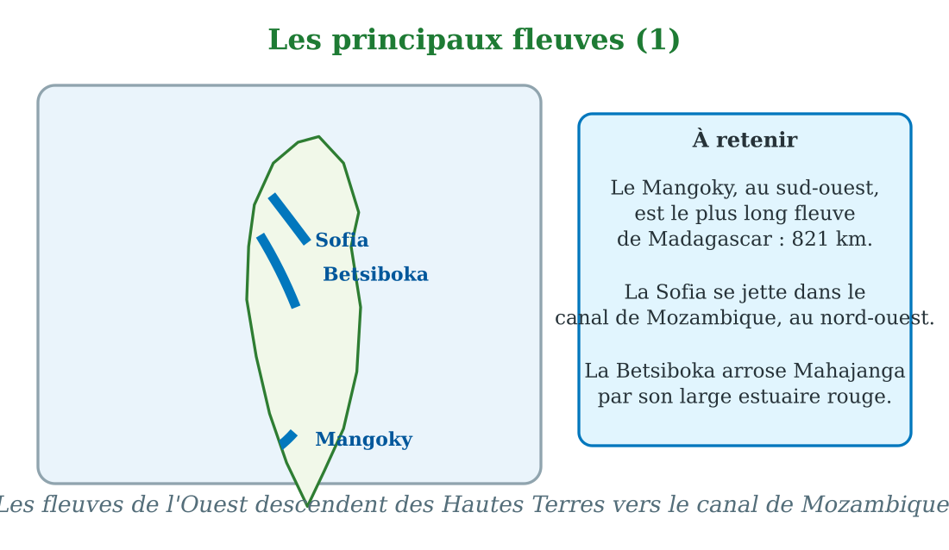
Le Mangoky, la Sofia et la Betsiboka sur la carte de Madagascar.
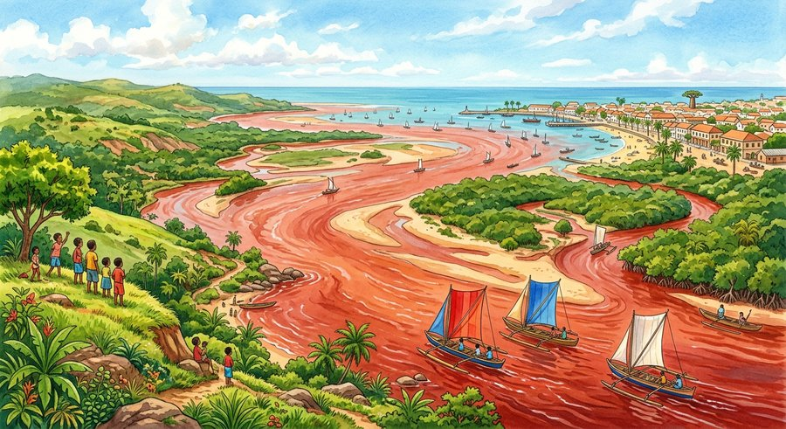
Document : l'estuaire rouge de la Betsiboka à Mahajanga, chargé de latérite.
1. Le Mangoky, le plus long
Le Mangoky est le fleuve le plus long de Madagascar : 821 kilomètres.
Né sur les Hautes Terres, il coule vers le sud-ouest et dessine de grands méandres avant de se jeter dans le canal de Mozambique, près de Morombe.
• Ses boucles ocre sont si vastes que les satellites les photographient.
2. La Sofia
La Sofia coule au nord-ouest de Madagascar.
Elle traverse des plaines rizicoles avant de rejoindre le canal de Mozambique.
• La vallée de la Sofia compte parmi les greniers à riz du nord-ouest.
3. La Betsiboka et son estuaire rouge
La Betsiboka descend des Hautes Terres vers Mahajanga, où elle s'ouvre en large estuaire.
Ses eaux sont rouges : elles entraînent la latérite, la terre rouge arrachée aux collines dénudées par l'érosion.
• Vu du ciel, l'estuaire de la Betsiboka ressemble à un arbre rouge sur la mer.
EXERCICES
Exercice 1 (5 points)
Réponds par une phrase complète.
1. Quel est le fleuve le plus long de Madagascar et quelle est sa longueur ?
2. Où se jette le Mangoky ?
3. Où se jette la Betsiboka ?
4. Pourquoi l'eau de la Betsiboka est-elle rouge ?
Exercice 2 (5 points)
Dis si chaque phrase est vraie ou fausse.
1. La Sofia coule au sud-est de Madagascar.
2. Le Mangoky mesure 821 kilomètres.
3. La Betsiboka se jette à Mahajanga.
4. Les grands fleuves malgaches descendent des Hautes Terres.
Exercice 3 (5 points)
Complète avec les mots : Mangoky — 821 — Sofia — Betsiboka.
Le fleuve le plus long est le ……… .
Il mesure ……… kilomètres.
La ……… coule au nord-ouest de l'île.
La ……… se jette à Mahajanga.
Exercice 4 (5 points)
Entoure la bonne réponse.
1. Le Mangoky se jette près de : A. Toamasina — B. Morombe — C. Diego
2. L'estuaire rouge de la Betsiboka est visible : A. à Mahajanga — B. à Toliara — C. à Fianarantsoa
3. La couleur rouge de l'eau vient : A. de la latérite — B. des poissons — C. des algues
4. Les méandres du Mangoky : A. se voient depuis l'espace — B. sont droits — C. n'existent pas
Total : 20 points
CORRIGÉ
Corrigé de l'exercice 1 (5 points) :
1. Le Mangoky, long de 821 kilomètres.
2. Dans le canal de Mozambique, près de Morombe.
3. À Mahajanga.
4. Parce qu'elle entraîne la terre rouge (latérite) des collines.
Corrigé de l'exercice 2 (5 points) :
1. Faux : elle coule au nord-ouest.
2. Vrai : c'est le plus long.
3. Vrai.
4. Vrai.
Corrigé de l'exercice 3 (5 points) :
le Mangoky / 821 kilomètres / la Sofia / la Betsiboka.
Corrigé de l'exercice 4 (5 points) :
1. Réponse B : près de Morombe.
2. Réponse A : à Mahajanga.
3. Réponse A : la terre rouge des collines.
4. Réponse A : leurs boucles sont immenses.

SÉANCE 39 / 76
Les principaux fleuves (2) : la Tsiribihina, l'Onilahy et le Mangoro
FICHE DE PRÉPARATION
Discipline : | Géographie | Date : | _______
Thème : | Les milieux naturels à Madagascar | Classe : | T5
Titre de la séance : | Les principaux fleuves (2) : la Tsiribihina, l'Onilahy et le Mangoro | Séance n° : | 39 / 76
Objectif spécifique : | Être capable de citer et de situer la Tsiribihina, l'Onilahy et le Mangoro. | Durée : | 30 minutes
Documentation : | Programme d'études officiel T5 — Géographie

Étapes et Durée | Déroulement de la leçon |  | Technique et Stratégie | Support et Matériel | Observation
 | Enseignant | Apprenants
I. RÉVISION  3 min | Quel est le fleuve le plus long de Madagascar ?  Où se jette la Betsiboka ? | R.A. : Le Mangoky : 821 kilomètres.  R.A. : À Mahajanga, dans le canal de Mozambique. | Questions-réponses orales | —
II. NOUVELLE LEÇON
22 min
1. Mise en situation | Rakoto réalise enfin son rêve : avec son père et des voyageurs, il descend la Tsiribihina en pirogue pendant deux jours. Le fleuve coule tranquillement entre des collines dénudées, tourne autour de bancs de sable, franchit quelques rapides. Le soir, on campe sur la plage. Le deuxième jour, le fleuve s'élargit et rejoint la mer près de Belo sur Tsiribihina. « Quel voyage ! » souffle Rakoto.  Où coulent la Tsiribihina, l'Onilahy et le Mangoro ? | R.A. : La Tsiribihina coule à l'ouest et se jette près de Belo sur Tsiribihina ; l'Onilahy au sud-ouest près de Toliara ; le Mangoro coule vers l'est et se jette dans l'océan Indien. | Récit et questions | Carte des fleuves (page Leçon)
2. Présentation | Aujourd'hui, nous allons apprendre : « Les principaux fleuves (2) ». Après cette séance, vous serez capables de citer et de situer la Tsiribihina, l'Onilahy et le Mangoro. | Les élèves écoutent. | Annonce du titre et de l'objectif | Tableau noir, cahier
3. Observation | Observez bien la carte : trois traits bleus épais montrent la Tsiribihina à l'ouest, l'Onilahy au sud-ouest et le Mangoro à l'est. | Les élèves observent silencieusement. | Observation silencieuse | Carte des fleuves (page Leçon)
4. Analyse | Où se jette la Tsiribihina ?  Comment est le voyage sur la Tsiribihina ?  Où se jette l'Onilahy ?  Vers où coule le Mangoro ?  Quelle est la particularité du Mangoro ?  Pourquoi les fleuves malgaches sont-ils courts ? | R.A. : Près de Belo sur Tsiribihina, sur la côte ouest.  R.A. : Long et paisible : le fleuve coule entre des collines, avec des bancs de sable et quelques rapides.  R.A. : Dans un grand estuaire près de Toliara, au sud-ouest.  R.A. : Vers l'est : il se jette dans l'océan Indien.  R.A. : Contrairement à la plupart des grands fleuves, il coule vers l'est, dans l'océan Indien.  R.A. : Parce que l'île est étroite : ils descendent vite des Hautes Terres vers la mer. | Questions-réponses | Carte des fleuves (page Leçon)
5. Synthèse | Donc, trois autres fleuves importants complètent la liste : la Tsiribihina, qui descend vers Belo sur la côte ouest ; l'Onilahy, qui s'ouvre près de Toliara ; et le Mangoro, qui coule vers l'océan Indien, à l'est. | Les élèves écoutent. | Explication | Tableau noir
6. Application | Exercice 1 : Réponds par une phrase complète.  1. Où se jette la Tsiribihina ?  2. Où se jette l'Onilahy ?  3. Vers où coule le Mangoro ?  4. Pourquoi les fleuves malgaches sont-ils courts ?  Exercice 2 : Dis si chaque phrase est vraie ou fausse.  1. L'Onilahy se jette près de Toliara.  2. Le Mangoro coule vers l'ouest.  3. La Tsiribihina traverse des gorges et des bancs de sable.  4. On descend la Tsiribihina en pirogue pendant plusieurs jours. | Corrigé de l'exercice 1 :  1. Près de Belo sur Tsiribihina, sur la côte ouest.  2. Près de Toliara, au sud-ouest.  3. Vers l'est, dans l'océan Indien.  4. Parce que l'île est étroite : ils descendent vite vers la mer.  Corrigé de l'exercice 2 :  1. Vrai.  2. Faux : il coule vers l'est.  3. Vrai.  4. Vrai : c'est un fameux voyage. | Exercices écrits | Cahier, ardoise
III. ÉVALUATION  5 min | Exercice 1 : Complète avec les mots : Tsiribihina — Onilahy — Mangoro — Indien.  La ……… se jette près de Belo, sur la côte ouest.  L'……… ouvre son estuaire près de Toliara.  Le ……… coule vers l'est.  Il se jette dans l'océan ……… .  Exercice 2 : Entoure la bonne réponse.  1. Rakoto a descendu : A. la Tsiribihina — B. le Mangoro — C. l'Onilahy  2. L'estuaire de l'Onilahy se trouve près de : A. Mahajanga — B. Toliara — C. Toamasina  3. Le Mangoro se jette : A. dans le canal de Mozambique — B. dans l'océan Indien — C. dans le lac Alaotra  4. Les fleuves malgaches sont : A. courts et rapides — B. très larges et lents — C. secs | Corrigé de l'exercice 1 :  La Tsiribihina / l'Onilahy / le Mangoro / l'océan Indien.  Corrigé de l'exercice 2 :  1. Réponse A : la Tsiribihina.  2. Réponse B : près de Toliara.  3. Réponse B : dans l'océan Indien.  4. Réponse A : courts et rapides. | Exercices écrits | Cahier, feuille d'évaluation

Les principaux fleuves (2) : la Tsiribihina, l'Onilahy et le Mangoro
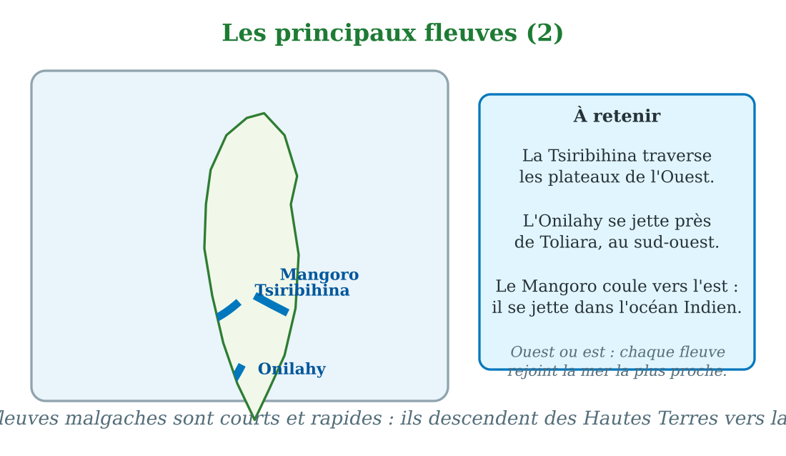
La Tsiribihina, l'Onilahy et le Mangoro sur la carte de Madagascar.
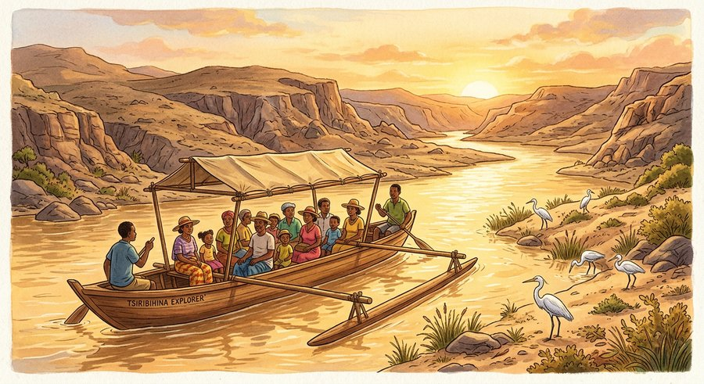
Document : la descente de la Tsiribihina en pirogue, entre les collines.
1. La Tsiribihina, la route des pirogues
La Tsiribihina descend des plateaux de l'Ouest et coule entre des collines dénudées.
On la descend en pirogue pendant plusieurs jours, jusqu'à Belo sur Tsiribihina, près de la mer.
• Les voyageurs de Rakoto ont campé une nuit sur la plage du fleuve.
2. L'Onilahy, l'estuaire du sud
L'Onilahy coule au sud-ouest de l'île.
Près de Toliara, il s'ouvre en un vaste estuaire que traversent les pirogues de pêche.
• Le pont de l'Onilahy, sur la route de Toliara, est l'un des plus longs de Madagascar.
3. Le Mangoro, le fleuve de l'est
Le Mangoro prend sa source près des Hautes Terres et choisit la pente de l'est.
Il traverse la forêt tropicale humide et se jette dans l'océan Indien, près de Mahanoro.
• Ses eaux font tourner des centrales hydroélectriques.
EXERCICES
Exercice 1 (5 points)
Réponds par une phrase complète.
1. Où se jette la Tsiribihina ?
2. Où se jette l'Onilahy ?
3. Vers où coule le Mangoro ?
4. Pourquoi les fleuves malgaches sont-ils courts ?
Exercice 2 (5 points)
Dis si chaque phrase est vraie ou fausse.
1. L'Onilahy se jette près de Toliara.
2. Le Mangoro coule vers l'ouest.
3. La Tsiribihina traverse des gorges et des bancs de sable.
4. On descend la Tsiribihina en pirogue pendant plusieurs jours.
Exercice 3 (5 points)
Complète avec les mots : Tsiribihina — Onilahy — Mangoro — Indien.
La ……… se jette près de Belo, sur la côte ouest.
L'……… ouvre son estuaire près de Toliara.
Le ……… coule vers l'est.
Il se jette dans l'océan ……… .
Exercice 4 (5 points)
Entoure la bonne réponse.
1. Rakoto a descendu : A. la Tsiribihina — B. le Mangoro — C. l'Onilahy
2. L'estuaire de l'Onilahy se trouve près de : A. Mahajanga — B. Toliara — C. Toamasina
3. Le Mangoro se jette : A. dans le canal de Mozambique — B. dans l'océan Indien — C. dans le lac Alaotra
4. Les fleuves malgaches sont : A. courts et rapides — B. très larges et lents — C. secs
Total : 20 points
CORRIGÉ
Corrigé de l'exercice 1 (5 points) :
1. Près de Belo sur Tsiribihina, sur la côte ouest.
2. Près de Toliara, au sud-ouest.
3. Vers l'est, dans l'océan Indien.
4. Parce que l'île est étroite : ils descendent vite vers la mer.
Corrigé de l'exercice 2 (5 points) :
1. Vrai.
2. Faux : il coule vers l'est.
3. Vrai.
4. Vrai : c'est un fameux voyage.
Corrigé de l'exercice 3 (5 points) :
La Tsiribihina / l'Onilahy / le Mangoro / l'océan Indien.
Corrigé de l'exercice 4 (5 points) :
1. Réponse A : la Tsiribihina.
2. Réponse B : près de Toliara.
3. Réponse B : dans l'océan Indien.
4. Réponse A : courts et rapides.

SÉANCE 40 / 76
Les principaux lacs naturels
FICHE DE PRÉPARATION
Discipline : | Géographie | Date : | _______
Thème : | Les milieux naturels à Madagascar | Classe : | T5
Titre de la séance : | Les principaux lacs naturels | Séance n° : | 40 / 76
Objectif spécifique : | Être capable de citer et de situer les principaux lacs naturels de Madagascar. | Durée : | 30 minutes
Documentation : | Programme d'études officiel T5 — Géographie

Étapes et Durée | Déroulement de la leçon |  | Technique et Stratégie | Support et Matériel | Observation
 | Enseignant | Apprenants
I. RÉVISION  3 min | Cite trois fleuves appris aujourd'hui.  Vers où coule le Mangoro ? | R.A. : La Tsiribihina, l'Onilahy et le Mangoro.  R.A. : Vers l'est, dans l'océan Indien, près de Mahanoro. | Questions-réponses orales | —
II. NOUVELLE LEÇON
22 min
1. Mise en situation | La grand-mère de Vola lui raconte son enfance au bord du lac Alaotra : « Nous partions en pirogue au lever du jour, glissant entre les roseaux. Des lémuriens sautaient d'une tige à l'autre : les bandros, les lémuriens des roseaux. Le lac nous donnait du poisson, et ses rizières nourrissaient toute la région. » Vola écoute, rêveuse : elle voudrait voir ce grand lac.  Quels sont les principaux lacs naturels de Madagascar ? | R.A. : Le lac Alaotra, le plus grand ; le lac Itasy ; le lac Kinkony ; et le lac Tsimanampetsotsa. | Récit et questions | Carte des lacs (page Leçon)
2. Présentation | Aujourd'hui, nous allons apprendre : « Les principaux lacs naturels ». Après cette séance, vous serez capables de citer et de situer les principaux lacs naturels de Madagascar. | Les élèves écoutent. | Annonce du titre et de l'objectif | Tableau noir, cahier
3. Observation | Observez bien la carte : quatre points bleus marquent les lacs Alaotra, Itasy, Kinkony et Tsimanampetsotsa. | Les élèves observent silencieusement. | Observation silencieuse | Carte des lacs (page Leçon)
4. Analyse | Qu'est-ce qu'un lac naturel ?  Quel est le plus grand lac naturel de Madagascar ?  Où se trouve le lac Alaotra ?  Comment est né le lac Itasy ?  Où se trouve le lac Kinkony ?  Quelle est la particularité du lac Tsimanampetsotsa ? | R.A. : C'est une étendue d'eau entourée de terre, née sans l'intervention de l'homme.  R.A. : Le lac Alaotra.  R.A. : À l'est des Hautes Terres ; ses rizières nourrissent toute la région.  R.A. : Il est né dans un ancien volcan ; une île se dresse en son milieu.  R.A. : Au nord-ouest, près de Mitsinjo ; c'est le deuxième grand lac de Madagascar.  R.A. : C'est un lac salé du sud-ouest, protégé par un parc national où vivent des flamants roses. | Questions-réponses | Carte des lacs (page Leçon)
5. Synthèse | Donc, les principaux lacs naturels de Madagascar sont le lac Alaotra, le plus grand, pays du riz et des bandros ; le lac Itasy, né d'un volcan ; le lac Kinkony au nord-ouest ; et le lac salé Tsimanampetsotsa, au sud-ouest. | Les élèves écoutent. | Explication | Tableau noir
6. Application | Exercice 1 : Réponds par une phrase complète.  1. Qu'est-ce qu'un lac naturel ?  2. Quel est le plus grand lac naturel de Madagascar ?  3. Comment est né le lac Itasy ?  4. Quelle est la particularité du lac Tsimanampetsotsa ?  Exercice 2 : Dis si chaque phrase est vraie ou fausse.  1. Le lac Alaotra est le plus grand lac de Madagascar.  2. Le lac Kinkony se trouve au sud-est.  3. Le lac Itasy a une île en son milieu.  4. Des flamants roses vivent au lac Tsimanampetsotsa. | Corrigé de l'exercice 1 :  1. Une étendue d'eau entourée de terre, née sans l'homme.  2. Le lac Alaotra.  3. Dans un ancien volcan.  4. C'est un lac salé, protégé par un parc national.  Corrigé de l'exercice 2 :  1. Vrai.  2. Faux : au nord-ouest, près de Mitsinjo.  3. Vrai.  4. Vrai : c'est un parc national. | Exercices écrits | Cahier, ardoise
III. ÉVALUATION  5 min | Exercice 1 : Complète avec les mots : Alaotra — Itasy — Kinkony — salé.  Le lac ……… est le plus grand lac naturel.  Le lac ……… est né dans un ancien volcan.  Le lac ……… se trouve au nord-ouest, près de Mitsinjo.  Le lac Tsimanampetsotsa est un lac ……… .  Exercice 2 : Entoure la bonne réponse.  1. Le lac Alaotra est célèbre pour : A. ses rizières — B. sa neige — C. son désert  2. Le bandro est : A. un poisson — B. un lémurien des roseaux — C. un oiseau  3. Le lac Tsimanampetsotsa se trouve : A. au nord — B. au sud-ouest — C. au centre  4. Un lac naturel est créé : A. par l'homme — B. sans l'intervention de l'homme — C. par les touristes | Corrigé de l'exercice 1 :  l'Alaotra / l'Itasy / le Kinkony / un lac salé.  Corrigé de l'exercice 2 :  1. Réponse A : ses rizières entourent le lac.  2. Réponse B : le lémurien des roseaux du lac Alaotra.  3. Réponse B : au sud-ouest, près de Toliara.  4. Réponse B : la nature l'a créé. | Exercices écrits | Cahier, feuille d'évaluation

Les principaux lacs naturels
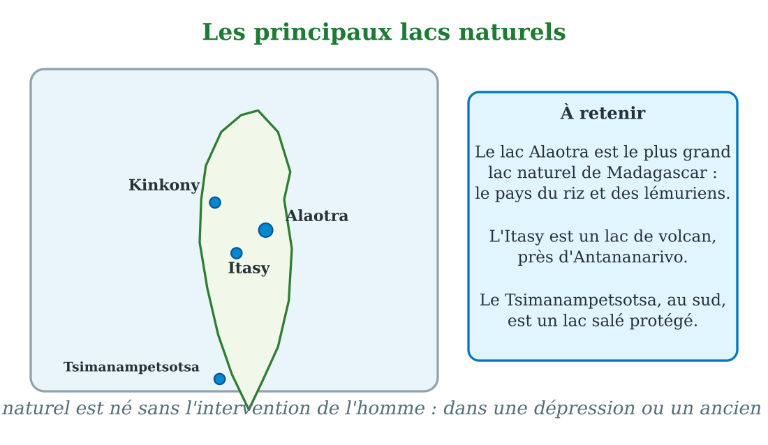
Alaotra, Itasy, Kinkony et Tsimanampetsotsa sur la carte.
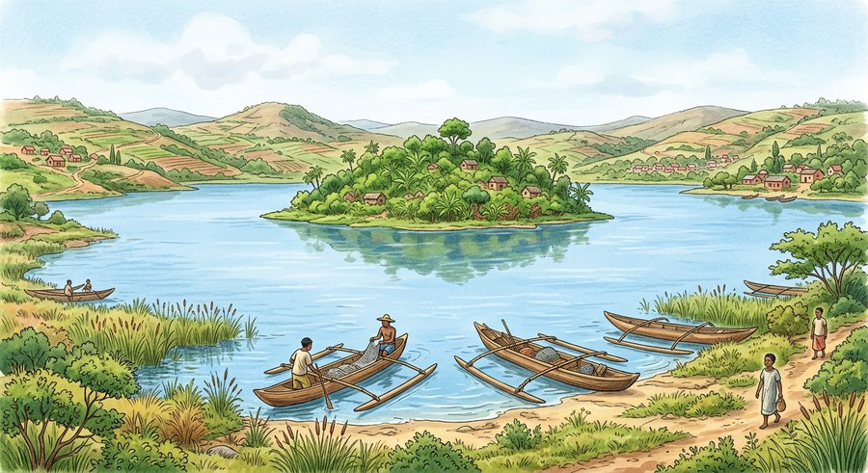
Document : le lac Itasy et son île, au plan d'eau calme.
1. Le lac Alaotra
Le lac Alaotra est le plus grand lac naturel de Madagascar, à l'est des Hautes Terres.
Ses rives couvertes de rizières en font le premier pays du riz malgache ; ses roseaux abritent le bandro, le lémurien des roseaux.
• La grand-mère de Vola pêchait au lever du jour sur le lac Alaotra.
2. Le lac Itasy et le lac Kinkony
Le lac Itasy, non loin d'Antananarivo, est né dans un ancien volcan ; une île verte se dresse en son milieu.
Le lac Kinkony, au nord-ouest près de Mitsinjo, est le deuxième grand lac de l'île ; ses eaux poissonneuses nourrissent les villages.
• Le dimanche, les familles d'Antananarivo pique-niquent au bord de l'Itasy.
3. Le lac Tsimanampetsotsa
Tout au sud-ouest, près de Toliara, s'étend le lac Tsimanampetsotsa.
Son eau est salée ; le parc national qui l'entoure protège des flamants roses et des tortues à l'étrange regard.
• Des milliers de flamants roses teintent le lac en rose à la saison sèche.
EXERCICES
Exercice 1 (5 points)
Réponds par une phrase complète.
1. Qu'est-ce qu'un lac naturel ?
2. Quel est le plus grand lac naturel de Madagascar ?
3. Comment est né le lac Itasy ?
4. Quelle est la particularité du lac Tsimanampetsotsa ?
Exercice 2 (5 points)
Dis si chaque phrase est vraie ou fausse.
1. Le lac Alaotra est le plus grand lac de Madagascar.
2. Le lac Kinkony se trouve au sud-est.
3. Le lac Itasy a une île en son milieu.
4. Des flamants roses vivent au lac Tsimanampetsotsa.
Exercice 3 (5 points)
Complète avec les mots : Alaotra — Itasy — Kinkony — salé.
Le lac ……… est le plus grand lac naturel.
Le lac ……… est né dans un ancien volcan.
Le lac ……… se trouve au nord-ouest, près de Mitsinjo.
Le lac Tsimanampetsotsa est un lac ……… .
Exercice 4 (5 points)
Entoure la bonne réponse.
1. Le lac Alaotra est célèbre pour : A. ses rizières — B. sa neige — C. son désert
2. Le bandro est : A. un poisson — B. un lémurien des roseaux — C. un oiseau
3. Le lac Tsimanampetsotsa se trouve : A. au nord — B. au sud-ouest — C. au centre
4. Un lac naturel est créé : A. par l'homme — B. sans l'intervention de l'homme — C. par les touristes
Total : 20 points
CORRIGÉ
Corrigé de l'exercice 1 (5 points) :
1. Une étendue d'eau entourée de terre, née sans l'homme.
2. Le lac Alaotra.
3. Dans un ancien volcan.
4. C'est un lac salé, protégé par un parc national.
Corrigé de l'exercice 2 (5 points) :
1. Vrai.
2. Faux : au nord-ouest, près de Mitsinjo.
3. Vrai.
4. Vrai : c'est un parc national.
Corrigé de l'exercice 3 (5 points) :
l'Alaotra / l'Itasy / le Kinkony / un lac salé.
Corrigé de l'exercice 4 (5 points) :
1. Réponse A : ses rizières entourent le lac.
2. Réponse B : le lémurien des roseaux du lac Alaotra.
3. Réponse B : au sud-ouest, près de Toliara.
4. Réponse B : la nature l'a créé.

SÉANCE 41 / 76
Les lacs artificiels
FICHE DE PRÉPARATION
Discipline : | Géographie | Date : | _______
Thème : | Les milieux naturels à Madagascar | Classe : | T5
Titre de la séance : | Les lacs artificiels | Séance n° : | 41 / 76
Objectif spécifique : | Être capable d'expliquer ce qu'est un lac artificiel et de citer Mantasoa et Tsiazompaniry. | Durée : | 30 minutes
Documentation : | Programme d'études officiel T5 — Géographie

Étapes et Durée | Déroulement de la leçon |  | Technique et Stratégie | Support et Matériel | Observation
 | Enseignant | Apprenants
I. RÉVISION  3 min | Quel est le plus grand lac naturel de Madagascar ?  Quelle est la particularité du lac Tsimanampetsotsa ? | R.A. : Le lac Alaotra.  R.A. : C'est un lac salé, protégé par un parc national. | Questions-réponses orales | —
II. NOUVELLE LEÇON
22 min
1. Mise en situation | La classe de Faniry visite le lac de Mantasoa. Devant eux, un vaste plan d'eau s'étire entre les collines. « Ce lac n'a pas toujours existé, explique le guide. Autrefois, une rivière coulait ici dans une vallée étroite. Les hommes ont construit un grand mur de pierre — un barrage — qui a retenu l'eau de la rivière. La vallée s'est remplie, et le lac est né. » Faniry pose une question : « Alors, c'est nous qui avons fabriqué ce lac ? » — « Exactement ! »  Qu'est-ce qu'un lac artificiel et pourquoi les hommes en créent-ils ? | R.A. : Un lac artificiel est un lac créé par l'homme grâce à un barrage ; il sert à produire de l'électricité, à irriguer et à élever des poissons. | Récit et questions | Schéma du lac de barrage (page Leçon)
2. Présentation | Aujourd'hui, nous allons apprendre : « Les lacs artificiels ». Après cette séance, vous serez capables d'expliquer ce qu'est un lac artificiel et de citer Mantasoa et Tsiazompaniry. | Les élèves écoutent. | Annonce du titre et de l'objectif | Tableau noir, cahier
3. Observation | Observez bien le schéma : le barrage retient l'eau de la rivière et forme le lac ; sur la carte, deux points bleus marquent Mantasoa et Tsiazompaniry. | Les élèves observent silencieusement. | Observation silencieuse | Schéma du lac de barrage (page Leçon)
4. Analyse | Qu'est-ce qu'un lac artificiel ?  Qu'est-ce qu'un barrage ?  Où se trouve le lac de Mantasoa ?  Où se trouve le lac Tsiazompaniry ?  À quoi servent ces lacs de barrage ?  Quelle est la différence entre un lac naturel et un lac artificiel ? | R.A. : C'est un lac créé par l'homme, en retenant l'eau d'une rivière derrière un barrage.  R.A. : C'est un mur construit en travers d'une vallée pour retenir l'eau.  R.A. : À l'est d'Antananarivo.  R.A. : Au sud-est d'Antananarivo.  R.A. : À produire de l'électricité, à irriguer les rizières en aval et à élever des poissons.  R.A. : Le lac naturel est né sans l'homme ; le lac artificiel a été créé par l'homme. | Questions-réponses | Schéma du lac de barrage (page Leçon)
5. Synthèse | Donc, un lac artificiel est créé par l'homme : un barrage retient l'eau d'une rivière et la vallée se remplit. Près d'Antananarivo, Mantasoa et Tsiazompaniry sont de tels lacs, qui donnent de l'électricité, de l'irrigation et du poisson. | Les élèves écoutent. | Explication | Tableau noir
6. Application | Exercice 1 : Réponds par une phrase complète.  1. Qu'est-ce qu'un lac artificiel ?  2. Qu'est-ce qu'un barrage ?  3. Cite deux lacs artificiels de Madagascar.  4. À quoi servent les lacs de barrage ?  Exercice 2 : Dis si chaque phrase est vraie ou fausse.  1. Le lac de Mantasoa existait avant les hommes.  2. Un barrage retient l'eau d'une rivière.  3. Tsiazompaniry se trouve près d'Antananarivo.  4. Les lacs artificiels servent à la pisciculture. | Corrigé de l'exercice 1 :  1. Un lac créé par l'homme derrière un barrage.  2. Un mur qui retient l'eau d'une rivière.  3. Mantasoa et Tsiazompaniry.  4. À produire de l'électricité, à irriguer et à élever des poissons.  Corrigé de l'exercice 2 :  1. Faux : il a été créé par un barrage.  2. Vrai.  3. Vrai : au sud-est de la capitale.  4. Vrai : on y élève des poissons. | Exercices écrits | Cahier, ardoise
III. ÉVALUATION  5 min | Exercice 1 : Complète avec les mots : artificiel — barrage — Mantasoa — électricité.  Un lac créé par l'homme est un lac ……… .  Le mur qui retient l'eau s'appelle un ……… .  Le lac de ……… se trouve à l'est d'Antananarivo.  Les lacs de barrage produisent de l'……… .  Exercice 2 : Entoure la bonne réponse.  1. Mantasoa et Tsiazompaniry sont : A. des volcans — B. des lacs artificiels — C. des fleuves  2. Un lac artificiel naît : A. d'un barrage construit par l'homme — B. d'un volcan — C. de la pluie seulement  3. L'eau retenue par un barrage sert aussi : A. à irriguer les rizières — B. à faire voler les avions — C. à rien  4. Le lac Alaotra est : A. artificiel — B. naturel — C. salé | Corrigé de l'exercice 1 :  un lac artificiel / un barrage / le lac de Mantasoa / de l'électricité.  Corrigé de l'exercice 2 :  1. Réponse B : des lacs de barrage.  2. Réponse A : un barrage retient la rivière.  3. Réponse A : les canaux remplissent les rizières en aval.  4. Réponse B : naturel. | Exercices écrits | Cahier, feuille d'évaluation

Les lacs artificiels
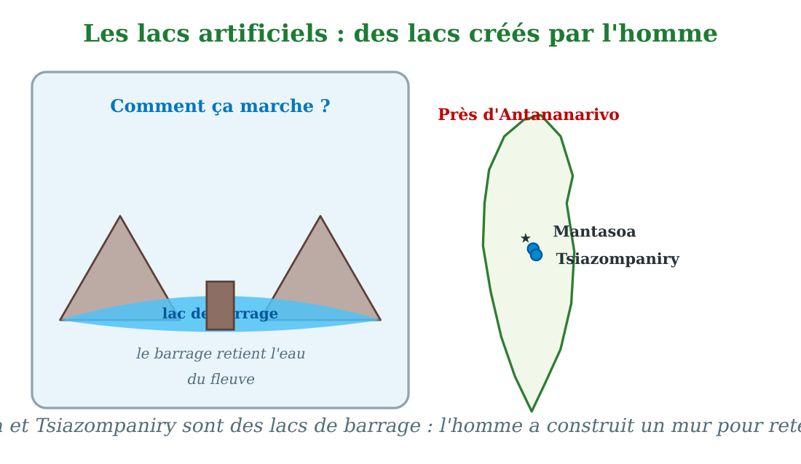
Un lac de barrage retient l'eau derrière un mur ; Mantasoa et Tsiazompaniry près d'Antananarivo.
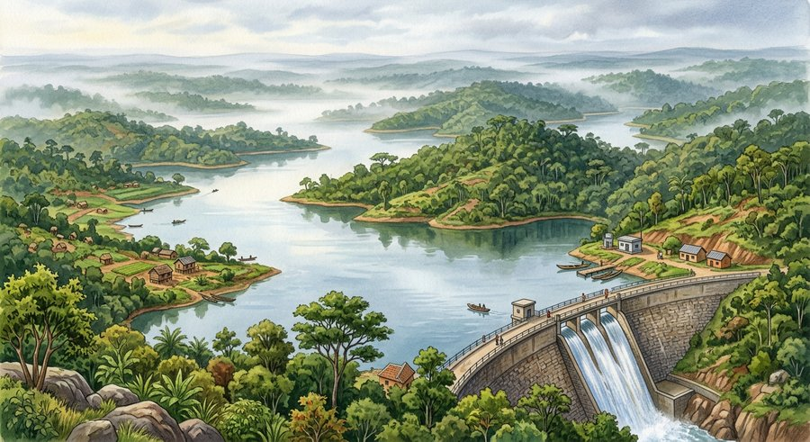
Document : le lac de Mantasoa, né d'un barrage entre ses collines.
1. Fabriquer un lac
Quand les hommes construisent un barrage en travers d'une vallée, la rivière s'accumule derrière le mur.
La vallée se remplit peu à peu : un lac artificiel est né. On l'appelle aussi lac de barrage.
• Le guide de Mantasoa a montré à Faniry le mur qui a donné naissance au lac.
2. Mantasoa et Tsiazompaniry
Le lac de Mantasoa s'étend à l'est d'Antananarivo, entre des collines boisées.
Le lac Tsiazompaniry se trouve au sud-est de la capitale ; ses eaux irriguent les rizières des plaines en aval.
• Le dimanche, des pêcheurs en pirogue posent leurs filets sur Mantasoa.
3. À quoi servent les lacs de barrage
L'eau du lac fait tourner des turbines et produit de l'électricité.
Elle remplit les canaux d'irrigation, abreuve les troupeaux et permet la pisciculture : l'élevage des poissons dans des cages flottantes.
• Dans le lac Tsiazompaniry, des cageots flottants remplis de tilapias se balancent au vent.
EXERCICES
Exercice 1 (5 points)
Réponds par une phrase complète.
1. Qu'est-ce qu'un lac artificiel ?
2. Qu'est-ce qu'un barrage ?
3. Cite deux lacs artificiels de Madagascar.
4. À quoi servent les lacs de barrage ?
Exercice 2 (5 points)
Dis si chaque phrase est vraie ou fausse.
1. Le lac de Mantasoa existait avant les hommes.
2. Un barrage retient l'eau d'une rivière.
3. Tsiazompaniry se trouve près d'Antananarivo.
4. Les lacs artificiels servent à la pisciculture.
Exercice 3 (5 points)
Complète avec les mots : artificiel — barrage — Mantasoa — électricité.
Un lac créé par l'homme est un lac ……… .
Le mur qui retient l'eau s'appelle un ……… .
Le lac de ……… se trouve à l'est d'Antananarivo.
Les lacs de barrage produisent de l'……… .
Exercice 4 (5 points)
Entoure la bonne réponse.
1. Mantasoa et Tsiazompaniry sont : A. des volcans — B. des lacs artificiels — C. des fleuves
2. Un lac artificiel naît : A. d'un barrage construit par l'homme — B. d'un volcan — C. de la pluie seulement
3. L'eau retenue par un barrage sert aussi : A. à irriguer les rizières — B. à faire voler les avions — C. à rien
4. Le lac Alaotra est : A. artificiel — B. naturel — C. salé
Total : 20 points
CORRIGÉ
Corrigé de l'exercice 1 (5 points) :
1. Un lac créé par l'homme derrière un barrage.
2. Un mur qui retient l'eau d'une rivière.
3. Mantasoa et Tsiazompaniry.
4. À produire de l'électricité, à irriguer et à élever des poissons.
Corrigé de l'exercice 2 (5 points) :
1. Faux : il a été créé par un barrage.
2. Vrai.
3. Vrai : au sud-est de la capitale.
4. Vrai : on y élève des poissons.
Corrigé de l'exercice 3 (5 points) :
un lac artificiel / un barrage / le lac de Mantasoa / de l'électricité.
Corrigé de l'exercice 4 (5 points) :
1. Réponse B : des lacs de barrage.
2. Réponse A : un barrage retient la rivière.
3. Réponse A : les canaux remplissent les rizières en aval.
4. Réponse B : naturel.

SÉANCE 42 / 76
L'utilité des cours d'eau et des lacs
FICHE DE PRÉPARATION
Discipline : | Géographie | Date : | _______
Thème : | Les milieux naturels à Madagascar | Classe : | T5
Titre de la séance : | L'utilité des cours d'eau et des lacs | Séance n° : | 42 / 76
Objectif spécifique : | Être capable de citer les utilités des cours d'eau et des lacs pour les Malgaches. | Durée : | 30 minutes
Documentation : | Programme d'études officiel T5 — Géographie

Étapes et Durée | Déroulement de la leçon |  | Technique et Stratégie | Support et Matériel | Observation
 | Enseignant | Apprenants
I. RÉVISION  3 min | Qu'est-ce qu'un lac artificiel ?  Cite deux lacs artificiels de Madagascar. | R.A. : Un lac créé par l'homme, derrière un barrage.  R.A. : Mantasoa et Tsiazompaniry. | Questions-réponses orales | —
II. NOUVELLE LEÇON
22 min
1. Mise en situation | Une journée au village de Mahaleo, au bord de la rivière. Le matin, les pêcheurs relèvent leurs filets remplis de tilapias. À midi, le père de Soa ouvre la vanne du canal : l'eau court vers les rizières. L'après-midi, une pirogue chargée de sacs de charbon descend le courant. Le soir, les femmes lavent le linge au bord de l'eau pendant que les zébus boivent. « Notre rivière, c'est notre trésor », dit la maman de Soa.  À quoi servent les cours d'eau et les lacs pour les habitants ? | R.A. : Ils servent à la pêche, au transport, à l'irrigation, à l'électricité, à l'eau ménagère et à l'abreuvement des animaux. | Récit et questions | Schéma de l'utilité de l'eau (page Leçon)
2. Présentation | Aujourd'hui, nous allons apprendre : « L'utilité des cours d'eau et des lacs ». Après cette séance, vous serez capables de citer toutes les utilités de l'eau pour les Malgaches. | Les élèves écoutent. | Annonce du titre et de l'objectif | Tableau noir, cahier
3. Observation | Observez bien le schéma : six panneaux montrent les services de l'eau des rivières et des lacs. | Les élèves observent silencieusement. | Observation silencieuse | Schéma de l'utilité de l'eau (page Leçon)
4. Analyse | Comment la rivière nourrit-elle le village ?  À quoi sert la pirogue sur la rivière ?  Qu'est-ce que l'irrigation ?  Comment obtient-on de l'électricité grâce à l'eau ?  Comment l'eau sert-elle à la maison ?  Qui vient boire à la rivière en fin de journée ? | R.A. : Par la pêche : tilapias, carpes et crevettes.  R.A. : Au transport des personnes et des marchandises, comme les sacs de charbon.  R.A. : C'est l'arrosage des champs grâce à des canaux qui prennent l'eau de la rivière.  R.A. : L'eau des barrages fait tourner des turbines qui fabriquent le courant.  R.A. : Pour boire, cuisiner, se laver et laver le linge.  R.A. : Les zébus et les autres animaux du village. | Questions-réponses | Schéma de l'utilité de l'eau (page Leçon)
5. Synthèse | Donc, les cours d'eau et les lacs servent à tout : la pêche, le transport par pirogue, l'irrigation des rizières, l'électricité des barrages, l'eau ménagère et l'abreuvement des animaux. L'eau est le trésor du village. | Les élèves écoutent. | Explication | Tableau noir
6. Application | Exercice 1 : Réponds par une phrase complète.  1. Comment la rivière nourrit-elle le village ?  2. Qu'est-ce que l'irrigation ?  3. Comment l'eau donne-t-elle de l'électricité ?  4. Cite deux usages de l'eau à la maison.  Exercice 2 : Dis si chaque phrase est vraie ou fausse.  1. Les pirogues transportent des marchandises sur les rivières.  2. L'irrigation arrose les rizières.  3. Les barrages fabriquent de l'essence.  4. Les zébus viennent boire à la rivière. | Corrigé de l'exercice 1 :  1. Par la pêche : tilapias, carpes, crevettes.  2. L'arrosage des champs grâce à des canaux.  3. L'eau des barrages fait tourner des turbines.  4. Boire et cuire les aliments (aussi se laver, laver le linge).  Corrigé de l'exercice 2 :  1. Vrai.  2. Vrai.  3. Faux : ils fabriquent de l'électricité.  4. Vrai. | Exercices écrits | Cahier, ardoise
III. ÉVALUATION  5 min | Exercice 1 : Complète avec les mots : pêche — irrigation — électricité — abreuvement.  Les poissons de la rivière donnent la ……… .  Les canaux des rizières font l'……… .  Les barrages produisent l'……… .  Les zébus viennent boire : c'est l'……… .  Exercice 2 : Entoure la bonne réponse.  1. Le tilapia est : A. un poisson — B. un lac — C. un barrage  2. L'irrigation sert : A. aux champs — B. aux avions — C. aux étoiles  3. Dans les lacs de barrage, on élève aussi : A. des poissons en cages — B. des zébus — C. des avions  4. La pirogue sert : A. à transporter — B. à irriguer — C. à voler | Corrigé de l'exercice 1 :  la pêche / l'irrigation / l'électricité / l'abreuvement.  Corrigé de l'exercice 2 :  1. Réponse A : un poisson très pêché.  2. Réponse A : à arroser les champs.  3. Réponse A : la pisciculture en cages flottantes.  4. Réponse A : personnes et marchandises. | Exercices écrits | Cahier, feuille d'évaluation

L'utilité des cours d'eau et des lacs
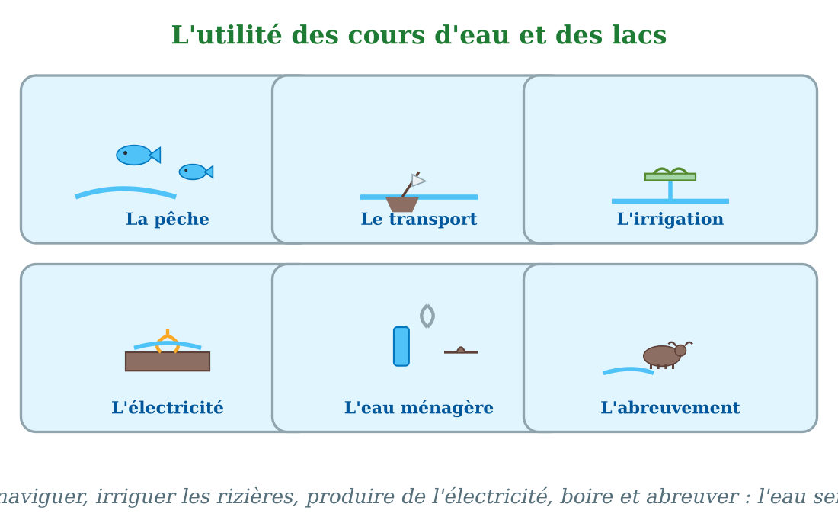
Pêche, transport, irrigation, électricité, eau ménagère, abreuvement.
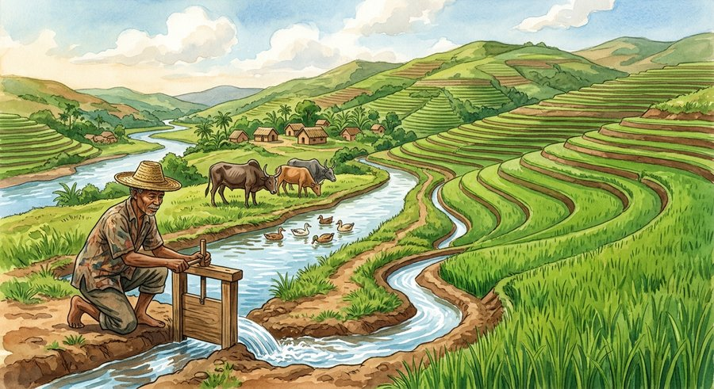
Document : un canal d'irrigation amène l'eau du fleuve vers les rizières.
1. L'eau qui nourrit
Rivières et lacs donnent du poisson : tilapias, carpes, écrevisses et crevettes.
Grâce aux canaux d'irrigation, l'eau remplit les rizières et les champs de légumes.
• À Mahaleo, le père de Soa ouvre la vanne et l'eau court vers les parcelles.
2. L'eau qui fait circuler et travailler
Sur les grands fleuves, pirogues et chalands transportent personnes et marchandises.
Dans les montagnes, les barrages retiennent l'eau : les turbines fabriquent de l'électricité pour les villes.
• Des chalands descendent la Betsiboka jusqu'au port de Mahajanga.
3. L'eau de chaque jour
Chaque matin, les familles puisent l'eau pour boire, cuisiner et se laver.
Le soir, les troupeaux descendent boire au fleuve : c'est l'abreuvement.
• « Notre rivière, c'est notre trésor », répète la maman de Soa.
EXERCICES
Exercice 1 (5 points)
Réponds par une phrase complète.
1. Comment la rivière nourrit-elle le village ?
2. Qu'est-ce que l'irrigation ?
3. Comment l'eau donne-t-elle de l'électricité ?
4. Cite deux usages de l'eau à la maison.
Exercice 2 (5 points)
Dis si chaque phrase est vraie ou fausse.
1. Les pirogues transportent des marchandises sur les rivières.
2. L'irrigation arrose les rizières.
3. Les barrages fabriquent de l'essence.
4. Les zébus viennent boire à la rivière.
Exercice 3 (5 points)
Complète avec les mots : pêche — irrigation — électricité — abreuvement.
Les poissons de la rivière donnent la ……… .
Les canaux des rizières font l'……… .
Les barrages produisent l'……… .
Les zébus viennent boire : c'est l'……… .
Exercice 4 (5 points)
Entoure la bonne réponse.
1. Le tilapia est : A. un poisson — B. un lac — C. un barrage
2. L'irrigation sert : A. aux champs — B. aux avions — C. aux étoiles
3. Dans les lacs de barrage, on élève aussi : A. des poissons en cages — B. des zébus — C. des avions
4. La pirogue sert : A. à transporter — B. à irriguer — C. à voler
Total : 20 points
CORRIGÉ
Corrigé de l'exercice 1 (5 points) :
1. Par la pêche : tilapias, carpes, crevettes.
2. L'arrosage des champs grâce à des canaux.
3. L'eau des barrages fait tourner des turbines.
4. Boire et cuire les aliments (aussi se laver, laver le linge).
Corrigé de l'exercice 2 (5 points) :
1. Vrai.
2. Vrai.
3. Faux : ils fabriquent de l'électricité.
4. Vrai.
Corrigé de l'exercice 3 (5 points) :
la pêche / l'irrigation / l'électricité / l'abreuvement.
Corrigé de l'exercice 4 (5 points) :
1. Réponse A : un poisson très pêché.
2. Réponse A : à arroser les champs.
3. Réponse A : la pisciculture en cages flottantes.
4. Réponse A : personnes et marchandises.

SÉANCE 43 / 76
Les problèmes de l'eau
FICHE DE PRÉPARATION
Discipline : | Géographie | Date : | _______
Thème : | Les milieux naturels à Madagascar | Classe : | T5
Titre de la séance : | Les problèmes de l'eau | Séance n° : | 43 / 76
Objectif spécifique : | Être capable de décrire les problèmes de l'eau à Madagascar et de proposer des solutions. | Durée : | 30 minutes
Documentation : | Programme d'études officiel T5 — Géographie

Étapes et Durée | Déroulement de la leçon |  | Technique et Stratégie | Support et Matériel | Observation
 | Enseignant | Apprenants
I. RÉVISION  3 min | Cite trois utilités des cours d'eau et des lacs.  Qu'est-ce que l'irrigation ? | R.A. : La pêche, l'irrigation et le transport (aussi l'électricité, l'eau ménagère, l'abreuvement).  R.A. : L'arrosage des champs grâce à des canaux qui prennent l'eau de la rivière. | Questions-réponses orales | —
II. NOUVELLE LEÇON
22 min
1. Mise en situation | Au village de Tsarahonenana, plusieurs enfants sont tombés malades après avoir bu l'eau du marigot. Le médecin du centre de santé explique : « Cette eau est polluée : des déchets et de l'eau sale s'y déversent en amont. Il faut la faire bouillir avant de boire, ou mieux, puiser au nouveau forage. » La maman de Rado soupire : le forage est loin, à une demi-heure de marche. Mais pour la santé des enfants, chaque jour, elle y va.  Quels sont les problèmes de l'eau et comment les résoudre ? | R.A. : La pollution de l'eau, l'accès difficile à l'eau potable et la dégradation des ressources ; il faut protéger les sources, construire des puits et ne pas jeter de déchets. | Récit et questions | Schéma des problèmes de l'eau (page Leçon)
2. Présentation | Aujourd'hui, nous allons apprendre : « Les problèmes de l'eau ». Après cette séance, vous serez capables de décrire les problèmes de l'eau et de dire comment les combattre. | Les élèves écoutent. | Annonce du titre et de l'objectif | Tableau noir, cahier
3. Observation | Observez bien le schéma : trois panneaux montrent la pollution, la difficulté d'accès à l'eau potable et la dégradation des ressources. | Les élèves observent silencieusement. | Observation silencieuse | Schéma des problèmes de l'eau (page Leçon)
4. Analyse | Qu'est-ce qu'une eau polluée ?  Pourquoi les enfants de Tsarahonenana sont-ils tombés malades ?  Que faut-il faire avant de boire une eau douteuse ?  Pourquoi l'accès à l'eau potable est-il difficile dans certains villages ?  Qu'est-ce qui boue les rivières après les fortes pluies ?  Comment protéger l'eau de son village ? | R.A. : C'est une eau salie par des déchets, des produits ou des eaux usées, dangereuse pour la santé.  R.A. : Parce qu'ils ont bu une eau polluée du marigot.  R.A. : La faire bouillir, ou mieux, puiser de l'eau propre au forage ou au puits.  R.A. : Parce que les points d'eau propres sont rares et souvent loin des maisons.  R.A. : La terre rouge arrachée aux collines dénudées par l'érosion, appelée lavaka.  R.A. : Ne pas jeter de déchets dans la rivière, protéger les sources et construire des puits et des latrines. | Questions-réponses | Schéma des problèmes de l'eau (page Leçon)
5. Synthèse | Donc, l'eau connaît trois grands problèmes : la pollution par les déchets, l'accès difficile à l'eau potable et la dégradation des ressources par l'érosion. Pour lutter : faire bouillir l'eau, protéger les sources, creuser des puits et ne rien jeter dans les rivières. | Les élèves écoutent. | Explication | Tableau noir
6. Application | Exercice 1 : Réponds par une phrase complète.  1. Qu'est-ce qu'une eau polluée ?  2. Que faut-il faire avant de boire une eau douteuse ?  3. Pourquoi l'accès à l'eau potable est-il difficile dans certains villages ?  4. Comment protéger l'eau de son village ?  Exercice 2 : Dis si chaque phrase est vraie ou fausse.  1. On peut boire l'eau du marigot sans risque.  2. Faire bouillir l'eau la rend plus sûre.  3. L'érosion boue les rivières après les fortes pluies.  4. Jeter des déchets dans la rivière est sans danger. | Corrigé de l'exercice 1 :  1. Une eau salie par des déchets, dangereuse pour la santé.  2. La faire bouillir ou puiser de l'eau propre au puits.  3. Parce que les points d'eau propres sont rares et loin.  4. Ne pas jeter de déchets, protéger les sources, creuser des puits.  Corrigé de l'exercice 2 :  1. Faux : elle peut être polluée.  2. Vrai : l'ébullition tue les microbes.  3. Vrai : la terre rouge des lavaka coule dans l'eau.  4. Faux : cela pollue l'eau de tout le monde. | Exercices écrits | Cahier, ardoise
III. ÉVALUATION  5 min | Exercice 1 : Complète avec les mots : polluée — bouillir — potable — déchets.  Une eau salie par les déchets est une eau ……… .  Avant de la boire, il faut la faire ……… .  L'eau propre à boire s'appelle l'eau ……… .  Il ne faut jamais jeter de ……… dans la rivière.  Exercice 2 : Entoure la bonne réponse.  1. Les enfants malades de Tsarahonenana avaient bu : A. de l'eau polluée — B. du lait — C. du jus  2. Le lavaka est : A. un lac — B. un ravin d'érosion — C. un bateau  3. Pour avoir de l'eau propre, on construit : A. des puits et forages — B. des rockets — C. des tours  4. Protéger l'eau, c'est : A. protéger la santé de tous — B. perdre du temps — C. inutile | Corrigé de l'exercice 1 :  une eau polluée / la faire bouillir / l'eau potable / de déchets.  Corrigé de l'exercice 2 :  1. Réponse A : l'eau polluée du marigot.  2. Réponse B : un grand ravin creusé par l'érosion.  3. Réponse A : puits, forages et robinets.  4. Réponse A : l'eau propre garde tout le monde en santé. | Exercices écrits | Cahier, feuille d'évaluation

Les problèmes de l'eau
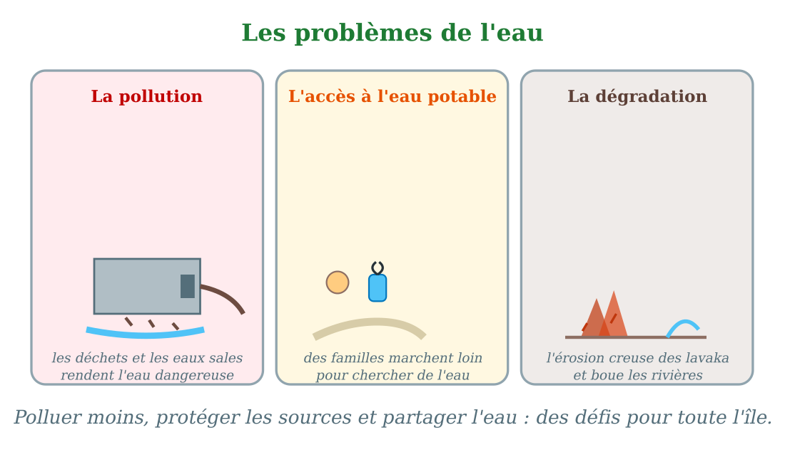
Pollution, accès difficile à l'eau potable, dégradation des ressources en eau.
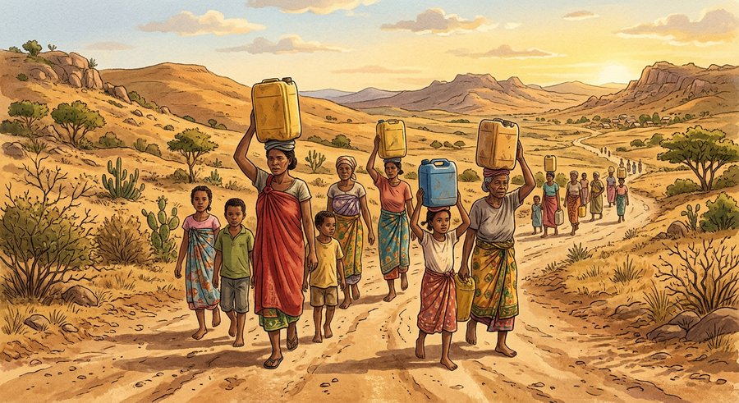
Document : la longue marche des bidons d'eau dans la campagne sèche.
1. L'eau polluée
Une eau polluée est une eau salie par des déchets, des savons ou des eaux usées.
Boire une eau polluée rend malade : maux de ventre et fièvres. Avant de boire une eau douteuse, il faut la faire bouillir.
• À Tsarahonenana, le médecin a soigné les enfants qui avaient bu au marigot.
2. L'eau difficile à trouver
Dans beaucoup de villages, l'eau potable — l'eau propre à boire — est rare.
Les femmes et les enfants marchent parfois des kilomètres avec des bidons pour chercher l'eau du forage ou de la source.
• La maman de Rado marche une demi-heure jusqu'au forage, chaque jour.
3. Dégradation et solutions
L'érosion creuse des lavaka et boue les rivières ; la déforestation dérègle les pluies et les sources.
Pour protéger l'eau : ne rien jeter dans les rivières, protéger les sources et les forêts, construire des puits, des forages et des latrines.
• Le nouveau forage du village de Tsarahonenana a changé la vie des familles.
EXERCICES
Exercice 1 (5 points)
Réponds par une phrase complète.
1. Qu'est-ce qu'une eau polluée ?
2. Que faut-il faire avant de boire une eau douteuse ?
3. Pourquoi l'accès à l'eau potable est-il difficile dans certains villages ?
4. Comment protéger l'eau de son village ?
Exercice 2 (5 points)
Dis si chaque phrase est vraie ou fausse.
1. On peut boire l'eau du marigot sans risque.
2. Faire bouillir l'eau la rend plus sûre.
3. L'érosion boue les rivières après les fortes pluies.
4. Jeter des déchets dans la rivière est sans danger.
Exercice 3 (5 points)
Complète avec les mots : polluée — bouillir — potable — déchets.
Une eau salie par les déchets est une eau ……… .
Avant de la boire, il faut la faire ……… .
L'eau propre à boire s'appelle l'eau ……… .
Il ne faut jamais jeter de ……… dans la rivière.
Exercice 4 (5 points)
Entoure la bonne réponse.
1. Les enfants malades de Tsarahonenana avaient bu : A. de l'eau polluée — B. du lait — C. du jus
2. Le lavaka est : A. un lac — B. un ravin d'érosion — C. un bateau
3. Pour avoir de l'eau propre, on construit : A. des puits et forages — B. des rockets — C. des tours
4. Protéger l'eau, c'est : A. protéger la santé de tous — B. perdre du temps — C. inutile
Total : 20 points
CORRIGÉ
Corrigé de l'exercice 1 (5 points) :
1. Une eau salie par des déchets, dangereuse pour la santé.
2. La faire bouillir ou puiser de l'eau propre au puits.
3. Parce que les points d'eau propres sont rares et loin.
4. Ne pas jeter de déchets, protéger les sources, creuser des puits.
Corrigé de l'exercice 2 (5 points) :
1. Faux : elle peut être polluée.
2. Vrai : l'ébullition tue les microbes.
3. Vrai : la terre rouge des lavaka coule dans l'eau.
4. Faux : cela pollue l'eau de tout le monde.
Corrigé de l'exercice 3 (5 points) :
une eau polluée / la faire bouillir / l'eau potable / de déchets.
Corrigé de l'exercice 4 (5 points) :
1. Réponse A : l'eau polluée du marigot.
2. Réponse B : un grand ravin creusé par l'érosion.
3. Réponse A : puits, forages et robinets.
4. Réponse A : l'eau propre garde tout le monde en santé.

SÉANCE 44 / 76
Les types de végétation (1) : les forêts
FICHE DE PRÉPARATION
Discipline : | Géographie | Date : | _______
Thème : | Les milieux naturels à Madagascar | Classe : | T5
Titre de la séance : | Les types de végétation (1) : les forêts | Séance n° : | 44 / 76
Objectif spécifique : | Être capable de décrire la forêt tropicale humide et la forêt sèche et épineuse de Madagascar. | Durée : | 30 minutes
Documentation : | Programme d'études officiel T5 — Géographie

Étapes et Durée | Déroulement de la leçon |  | Technique et Stratégie | Support et Matériel | Observation
 | Enseignant | Apprenants
I. RÉVISION  3 min | Cite deux problèmes de l'eau.  Que faut-il faire avant de boire une eau douteuse ? | R.A. : La pollution et l'accès difficile à l'eau potable (aussi la dégradation).  R.A. : La faire bouillir. | Questions-réponses orales | —
II. NOUVELLE LEÇON
22 min
1. Mise en situation | Mamy passe les vacances chez son cousin à Maroantsetra, au bord de la forêt de Masoala. Chaque matin, la forêt résonne de chants d'oiseaux ; les arbres sont si hauts et si serrés que le soleil peine à percer. Tout est vert, mouillé, vivant. Ensuite, il rend visite à sa tante à Toliara, tout au sud : là, les plantes sont rares, grises, couvertes d'épines. « Quel changement ! », note Mamy dans son carnet.  Pourquoi la végétation de Maroantsetra et celle de Toliara sont-elles si différentes ? | R.A. : Parce que la forêt tropicale humide pousse là où il pleut beaucoup (Est), et la forêt sèche et épineuse là où il fait sec (Ouest et Sud). | Récit et questions | Schéma des types de forêts (page Leçon)
2. Présentation | Aujourd'hui, nous allons apprendre : « Les types de végétation (1) : les forêts ». Après cette séance, vous serez capables de décrire la forêt tropicale humide et la forêt sèche et épineuse. | Les élèves écoutent. | Annonce du titre et de l'objectif | Tableau noir, cahier
3. Observation | Observez bien le schéma : à gauche, la forêt tropicale humide sous la pluie ; à droite, la forêt sèche avec baobabs et plantes épineuses. | Les élèves observent silencieusement. | Observation silencieuse | Schéma des types de forêts (page Leçon)
4. Analyse | Où pousse la forêt tropicale humide ?  Comment est la forêt tropicale humide ?  Où pousse la forêt sèche ?  Que font les arbres de la forêt sèche en saison sèche ?  Quelles plantes caractérisent le Sud ?  Comment le baobab survive-t-il à la sécheresse ? | R.A. : Sur la Côte Est et dans le Sambirano, où il pleut beaucoup.  R.A. : Elle est dense, verte toute l'année, avec de grands arbres, des lianes et des fougères.  R.A. : Dans l'Ouest de Madagascar, où la saison sèche est longue.  R.A. : Ils perdent leurs feuilles pour économiser l'eau.  R.A. : Les buissons épineux et les didiéracées, plantes aux épines qui stockent l'eau.  R.A. : Son tronc large stocke l'eau pendant la saison des pluies. | Questions-réponses | Schéma des types de forêts (page Leçon)
5. Synthèse | Donc, Madagascar connaît deux grands types de forêts : la forêt tropicale humide, dense et verte toute l'année sur la Côte Est ; et la forêt sèche et épineuse de l'Ouest et du Sud, où baobabs et plantes épineuses savent économiser l'eau. | Les élèves écoutent. | Explication | Tableau noir
6. Application | Exercice 1 : Réponds par une phrase complète.  1. Où pousse la forêt tropicale humide ?  2. Comment est la forêt tropicale humide ?  3. Que font les arbres de la forêt sèche en saison sèche ?  4. Comment le baobab survive-t-il à la sécheresse ?  Exercice 2 : Dis si chaque phrase est vraie ou fausse.  1. La forêt tropicale humide est verte toute l'année.  2. Les baobabs poussent dans la forêt humide de l'Est.  3. Les plantes du Sud ont des épines.  4. La forêt sèche perd ses feuilles en saison sèche. | Corrigé de l'exercice 1 :  1. Sur la Côte Est et dans le Sambirano.  2. Dense, verte toute l'année, avec grands arbres et lianes.  3. Ils perdent leurs feuilles pour économiser l'eau.  4. Son tronc stocke l'eau de la saison des pluies.  Corrigé de l'exercice 2 :  1. Vrai : il y pleut toute l'année.  2. Faux : les baobabs poussent dans l'Ouest et le Sud secs.  3. Vrai : épines et troncs qui stockent l'eau.  4. Vrai : c'est la forêt caduque. | Exercices écrits | Cahier, ardoise
III. ÉVALUATION  5 min | Exercice 1 : Complète avec les mots : humide — sèche — épines — eau.  La forêt tropicale ……… pousse sur la Côte Est.  La forêt ……… couvre l'Ouest de Madagascar.  Les plantes du Sud sont couvertes d'……… .  Le tronc du baobab stocke l'……… .  Exercice 2 : Entoure la bonne réponse.  1. La forêt dense et toujours verte se trouve : A. à l'Est — B. au Sud — C. sur les sommets  2. Les didiéracées sont : A. des arbres géants de l'Est — B. des plantes épineuses du Sud — C. des fleurs  3. La forêt sèche perd ses feuilles : A. en saison des pluies — B. en saison sèche — C. jamais  4. Mamy a comparé : A. Masoala et Toliara — B. Paris et Londres — C. la lune et le soleil | Corrigé de l'exercice 1 :  tropicale humide / forêt sèche / d'épines / l'eau.  Corrigé de l'exercice 2 :  1. Réponse A : la forêt tropicale humide de l'Est.  2. Réponse B : des plantes épineuses du Grand Sud.  3. Réponse B : pour économiser l'eau.  4. Réponse A : la forêt humide et le paysage épineux. | Exercices écrits | Cahier, feuille d'évaluation

Les types de végétation (1) : les forêts
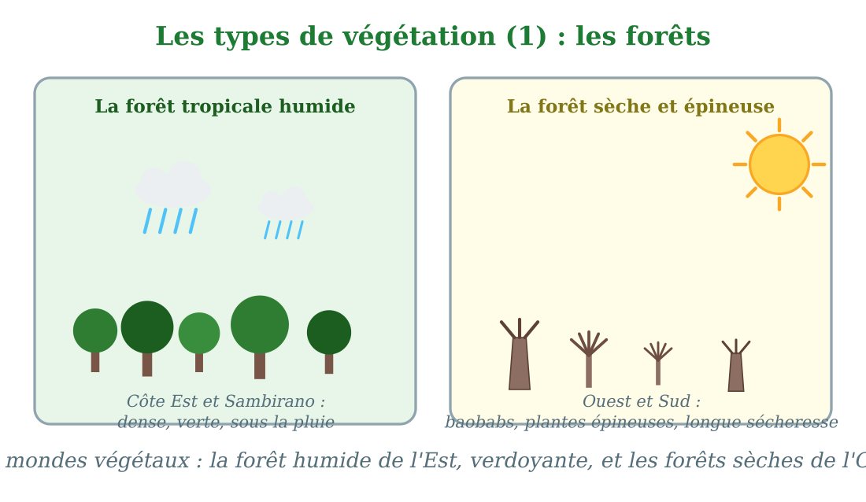
La forêt tropicale humide (Est) et la forêt sèche et épineuse (Ouest et Sud).
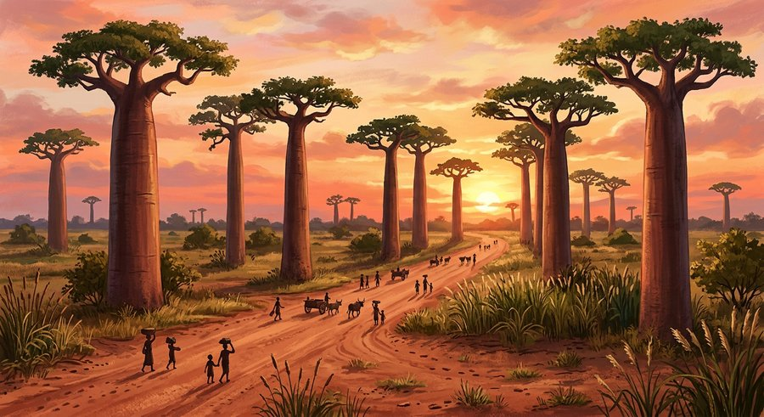
Document : l'allée des baobabs de Morondava — des arbres de la forêt sèche à la tombée du jour.
1. La forêt tropicale humide
Sur la Côte Est et dans le Sambirano, où les pluies sont abondantes, pousse la forêt tropicale humide.
Elle est dense et verte toute l'année : grands arbres, lianes, fougères géantes, orchidées. On l'appelle aussi la forêt primaire.
• La forêt de Masoala est l'une des plus belles forêts humides du monde.
• À Maroantsetra, le chant des oiseaux réveille Mamy chaque matin.
2. La forêt sèche
Dans l'Ouest, la saison sèche est longue : la forêt y est clairsemée.
En saison sèche, la plupart des arbres perdent leurs feuilles pour économiser l'eau ; la forêt redevient verte avec les premières pluies.
• Le baobab, arbre symbole de l'Ouest, dresse son tronc massif au-dessus de la savane.
3. La forêt épineuse du Sud
Dans le Grand Sud très sec, la végétation se fait rare et se couvre d'épines.
Les didiéracées et les euphorbes stockent l'eau dans leurs tiges et se défendent par leurs épines : c'est la forêt épineuse.
• Près de Toliara, la « forêt d'épines » surprend les visiteurs par ses silhouettes étranges.
EXERCICES
Exercice 1 (5 points)
Réponds par une phrase complète.
1. Où pousse la forêt tropicale humide ?
2. Comment est la forêt tropicale humide ?
3. Que font les arbres de la forêt sèche en saison sèche ?
4. Comment le baobab survive-t-il à la sécheresse ?
Exercice 2 (5 points)
Dis si chaque phrase est vraie ou fausse.
1. La forêt tropicale humide est verte toute l'année.
2. Les baobabs poussent dans la forêt humide de l'Est.
3. Les plantes du Sud ont des épines.
4. La forêt sèche perd ses feuilles en saison sèche.
Exercice 3 (5 points)
Complète avec les mots : humide — sèche — épines — eau.
La forêt tropicale ……… pousse sur la Côte Est.
La forêt ……… couvre l'Ouest de Madagascar.
Les plantes du Sud sont couvertes d'……… .
Le tronc du baobab stocke l'……… .
Exercice 4 (5 points)
Entoure la bonne réponse.
1. La forêt dense et toujours verte se trouve : A. à l'Est — B. au Sud — C. sur les sommets
2. Les didiéracées sont : A. des arbres géants de l'Est — B. des plantes épineuses du Sud — C. des fleurs
3. La forêt sèche perd ses feuilles : A. en saison des pluies — B. en saison sèche — C. jamais
4. Mamy a comparé : A. Masoala et Toliara — B. Paris et Londres — C. la lune et le soleil
Total : 20 points
CORRIGÉ
Corrigé de l'exercice 1 (5 points) :
1. Sur la Côte Est et dans le Sambirano.
2. Dense, verte toute l'année, avec grands arbres et lianes.
3. Ils perdent leurs feuilles pour économiser l'eau.
4. Son tronc stocke l'eau de la saison des pluies.
Corrigé de l'exercice 2 (5 points) :
1. Vrai : il y pleut toute l'année.
2. Faux : les baobabs poussent dans l'Ouest et le Sud secs.
3. Vrai : épines et troncs qui stockent l'eau.
4. Vrai : c'est la forêt caduque.
Corrigé de l'exercice 3 (5 points) :
tropicale humide / forêt sèche / d'épines / l'eau.
Corrigé de l'exercice 4 (5 points) :
1. Réponse A : la forêt tropicale humide de l'Est.
2. Réponse B : des plantes épineuses du Grand Sud.
3. Réponse B : pour économiser l'eau.
4. Réponse A : la forêt humide et le paysage épineux.

SÉANCE 45 / 76
Les types de végétation (2) : les prairies et les savanes
FICHE DE PRÉPARATION
Discipline : | Géographie | Date : | _______
Thème : | Les milieux naturels à Madagascar | Classe : | T5
Titre de la séance : | Les types de végétation (2) : les prairies et les savanes | Séance n° : | 45 / 76
Objectif spécifique : | Être capable de décrire les prairies et les savanes de Madagascar. | Durée : | 30 minutes
Documentation : | Programme d'études officiel T5 — Géographie

Étapes et Durée | Déroulement de la leçon |  | Technique et Stratégie | Support et Matériel | Observation
 | Enseignant | Apprenants
I. RÉVISION  3 min | Où pousse la forêt tropicale humide ?  Comment les plantes du Sud s'adaptent-elles à la sécheresse ? | R.A. : Sur la Côte Est et dans le Sambirano.  R.A. : Par leurs épines et leurs tiges qui stockent l'eau. | Questions-réponses orales | —
II. NOUVELLE LEÇON
22 min
1. Mise en situation | Vola voyage avec son père marchand de bétail. Sur les Hautes Terres, autour d'Antsirabe, le paysage est un tapis d'herbes rasées par les zébus, sans arbres : ce sont les prairies. Puis la route descend vers l'Ouest : peu à peu, des arbres apparaissent, clairsemés, au milieu des hautes herbes jaunes. « Ici, c'est la savane », explique le père. Vola note la différence dans son carnet de voyage.  Quelles différences entre la prairie et la savane ? | R.A. : La prairie est couverte d'herbes sans arbres (Hautes Terres) ; la savane est une étendue d'herbes avec quelques arbres épars (Ouest). | Récit et questions | Schéma prairie et savane (page Leçon)
2. Présentation | Aujourd'hui, nous allons apprendre : « Les types de végétation (2) : les prairies et les savanes ». Après cette séance, vous serez capables de décrire les prairies et les savanes de Madagascar. | Les élèves écoutent. | Annonce du titre et de l'objectif | Tableau noir, cahier
3. Observation | Observez bien le schéma : à gauche, la prairie des Hautes Terres ; à droite, la savane de l'Ouest avec ses arbres épars. | Les élèves observent silencieusement. | Observation silencieuse | Schéma prairie et savane (page Leçon)
4. Analyse | Qu'est-ce qu'une prairie ?  Où trouvent-on les prairies à Madagascar ?  Pourquoi les prairies des Hautes Terres n'ont-elles pas d'arbres ?  Qu'est-ce qu'une savane ?  Où trouvent-on les savanes à Madagascar ?  Quel animal paît dans la prairie et la savane ? | R.A. : C'est une étendue couverte d'herbes, presque sans arbres.  R.A. : Sur les Hautes Terres centrales.  R.A. : Parce que les forêts d'origine ont été défrichées par l'homme et remplacées par des herbes, et que les feux et les troupeaux empêchent les arbres de revenir.  R.A. : C'est une étendue d'herbes hautes parsemée de quelques arbres.  R.A. : Dans l'Ouest et le Nord-Ouest de l'île.  R.A. : Le zébu, avec ses grandes cornes. | Questions-réponses | Schéma prairie et savane (page Leçon)
5. Synthèse | Donc, quand la forêt disparaît, l'herbe prend sa place : les prairies des Hautes Terres, sans arbres, et les savanes de l'Ouest, avec leurs arbres épars. Ce sont les grands pâturages des zébus. | Les élèves écoutent. | Explication | Tableau noir
6. Application | Exercice 1 : Réponds par une phrase complète.  1. Qu'est-ce qu'une prairie ?  2. Où trouvent-on les prairies à Madagascar ?  3. Qu'est-ce qu'une savane ?  4. Quel animal paît dans ces étendues d'herbes ?  Exercice 2 : Dis si chaque phrase est vraie ou fausse.  1. La savane compte plus d'arbres que la forêt humide.  2. Les prairies se trouvent sur les Hautes Terres.  3. Une savane est une étendue d'herbes avec des arbres épars.  4. Les zébus paissent dans les prairies. | Corrigé de l'exercice 1 :  1. Une étendue d'herbes, presque sans arbres.  2. Sur les Hautes Terres centrales.  3. Des herbes hautes avec quelques arbres épars.  4. Le zébu.  Corrigé de l'exercice 2 :  1. Faux : la savane est beaucoup moins boisée que la forêt.  2. Vrai.  3. Vrai.  4. Vrai. | Exercices écrits | Cahier, ardoise
III. ÉVALUATION  5 min | Exercice 1 : Complète avec les mots : prairie — savane — Hautes Terres — zébus.  L'étendue d'herbes sans arbres des ……… est la prairie.  L'étendue d'herbes avec arbres épars de l'Ouest est la ……… .  Les prairies couvrent les ……… centrales.  Les ……… paissent dans les prairies et les savanes.  Exercice 2 : Entoure la bonne réponse.  1. La prairie est couverte : A. d'herbes — B. d'arbres — C. d'eau  2. La savane se trouve surtout : A. à l'Est — B. dans l'Ouest — C. au sommet des montagnes  3. Les arbres de la savane sont : A. très nombreux — B. épars — C. géants  4. Le père de Vola est : A. marchand de bétail — B. pilote — C. pêcheur | Corrigé de l'exercice 1 :  des Hautes Terres / la savane / les Hautes Terres / les zébus.  Corrigé de l'exercice 2 :  1. Réponse A : d'herbes.  2. Réponse B : dans l'Ouest et le Nord-Ouest.  3. Réponse B : clairsemés.  4. Réponse A : il achète et vend des zébus. | Exercices écrits | Cahier, feuille d'évaluation

Les types de végétation (2) : les prairies et les savanes
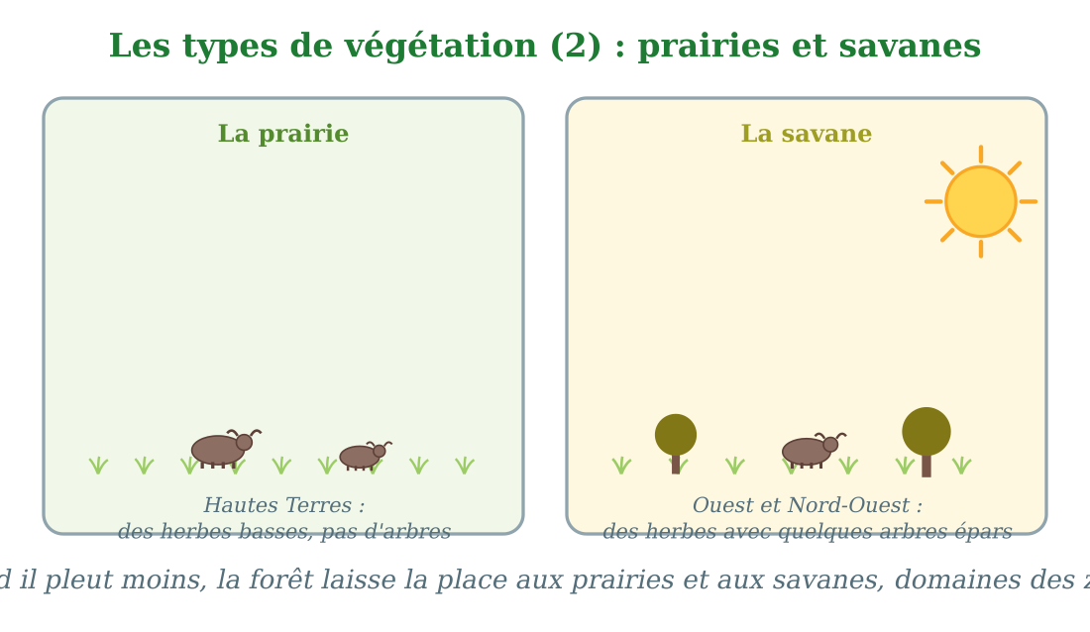
La prairie des Hautes Terres et la savane de l'Ouest.
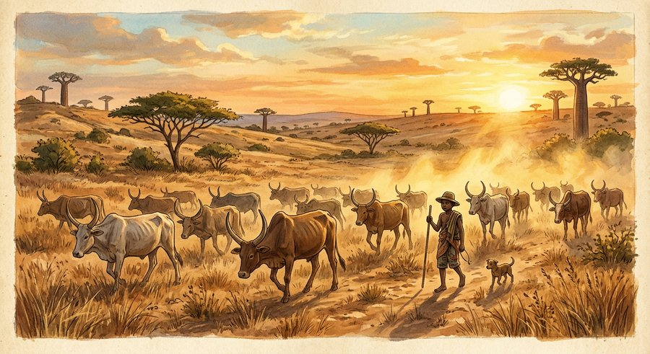
Document : la savane de l'Ouest et son troupeau de zébus au gardien patient.
1. Les prairies des Hautes Terres
Les prairies sont des étendues d'herbes basses, sans arbres.
Autrefois, les Hautes Terres étaient couvertes de forêts ; l'homme les a défrichées pour cultiver et élever, et les herbes ont pris leur place.
• Les collines autour d'Antsirabe sont des tapis d'herbe piquetés de villages.
2. Les savanes de l'Ouest
Les savanes sont des étendues d'herbes hautes, vertes en saison des pluies, dorées en saison sèche.
Quelques arbres résistants au feu et à la sécheresse y poussent, épars : baobabs, tamarinsiers et palmiers.
• En saison sèche, la savane de l'Ouest prend la couleur de l'or.
3. Le royaume des zébus
Prairies et savanes sont les grands pâturages de Madagascar.
D'immenses troupeaux de zébus y paissent, gardés par les bergers ; la transhumance les déplace selon les saisons.
• Le père de Vola achète des zébus sur les marchés aux bestiaux de l'Ouest.
EXERCICES
Exercice 1 (5 points)
Réponds par une phrase complète.
1. Qu'est-ce qu'une prairie ?
2. Où trouvent-on les prairies à Madagascar ?
3. Qu'est-ce qu'une savane ?
4. Quel animal paît dans ces étendues d'herbes ?
Exercice 2 (5 points)
Dis si chaque phrase est vraie ou fausse.
1. La savane compte plus d'arbres que la forêt humide.
2. Les prairies se trouvent sur les Hautes Terres.
3. Une savane est une étendue d'herbes avec des arbres épars.
4. Les zébus paissent dans les prairies.
Exercice 3 (5 points)
Complète avec les mots : prairie — savane — Hautes Terres — zébus.
L'étendue d'herbes sans arbres des ……… est la prairie.
L'étendue d'herbes avec arbres épars de l'Ouest est la ……… .
Les prairies couvrent les ……… centrales.
Les ……… paissent dans les prairies et les savanes.
Exercice 4 (5 points)
Entoure la bonne réponse.
1. La prairie est couverte : A. d'herbes — B. d'arbres — C. d'eau
2. La savane se trouve surtout : A. à l'Est — B. dans l'Ouest — C. au sommet des montagnes
3. Les arbres de la savane sont : A. très nombreux — B. épars — C. géants
4. Le père de Vola est : A. marchand de bétail — B. pilote — C. pêcheur
Total : 20 points
CORRIGÉ
Corrigé de l'exercice 1 (5 points) :
1. Une étendue d'herbes, presque sans arbres.
2. Sur les Hautes Terres centrales.
3. Des herbes hautes avec quelques arbres épars.
4. Le zébu.
Corrigé de l'exercice 2 (5 points) :
1. Faux : la savane est beaucoup moins boisée que la forêt.
2. Vrai.
3. Vrai.
4. Vrai.
Corrigé de l'exercice 3 (5 points) :
des Hautes Terres / la savane / les Hautes Terres / les zébus.
Corrigé de l'exercice 4 (5 points) :
1. Réponse A : d'herbes.
2. Réponse B : dans l'Ouest et le Nord-Ouest.
3. Réponse B : clairsemés.
4. Réponse A : il achète et vend des zébus.

SÉANCE 46 / 76
L'utilité de la végétation
FICHE DE PRÉPARATION
Discipline : | Géographie | Date : | _______
Thème : | Les milieux naturels à Madagascar | Classe : | T5
Titre de la séance : | L'utilité de la végétation | Séance n° : | 46 / 76
Objectif spécifique : | Être capable de citer les utilités de la végétation pour l'homme et l'environnement. | Durée : | 30 minutes
Documentation : | Programme d'études officiel T5 — Géographie

Étapes et Durée | Déroulement de la leçon |  | Technique et Stratégie | Support et Matériel | Observation
 | Enseignant | Apprenants
I. RÉVISION  3 min | Quelle différence entre la prairie et la savane ?  Pourquoi les Hautes Terres sont-elles couvertes de prairies ? | R.A. : La prairie n'a pas d'arbres ; la savane a des arbres épars.  R.A. : Parce que les forêts d'origine ont été défrichées par l'homme. | Questions-réponses orales | —
II. NOUVELLE LEÇON
22 min
1. Mise en situation | Jour de marché à Ambilobe. Vola aide sa grand-mère à installer l'étal. Voici les gousses de vanille de son cousin, le miel des forêts de tapia, les paniers en raphia tressé, les bois d'œuvre, les sacs de café, les brins de girofle au parfum fort, les plantes médicinales… « Regarde bien, dit la grand-mère : presque tout ce qui se vend ici vient de la végétation. Sans elle, pas de marché, pas de vie ! »  À quoi sert la végétation pour les hommes ? | R.A. : Elle donne à manger, des plantes à cultiver et à vendre, du bois, des médicaments ; elle protège la terre et abrite les animaux. | Récit et questions | Schéma de l'utilité de la végétation (page Leçon)
2. Présentation | Aujourd'hui, nous allons apprendre : « L'utilité de la végétation ». Après cette séance, vous serez capables de citer les utilités de la végétation pour l'homme et l'environnement. | Les élèves écoutent. | Annonce du titre et de l'objectif | Tableau noir, cahier
3. Observation | Observez bien le schéma : six panneaux montrent tout ce que la végétation offre aux hommes et à la nature. | Les élèves observent silencieusement. | Observation silencieuse | Schéma de l'utilité de la végétation (page Leçon)
4. Analyse | Que nous donne la végétation à manger ?  Comment la végétation protège-t-elle l'environnement ?  Qu'est-ce que la biodiversité ?  Quelles ressources tire-t-on de la végétation ?  Comment la végétation fait-elle vivre l'économie ?  Pourquoi la vanille a-t-elle besoin des arbres ? | R.A. : Des cultures : riz, fruits, légumes, mais aussi vanille, café, girofle.  R.A. : Les arbres donnent l'oxygène, retiennent la terre avec leurs racines et font tomber la pluie.  R.A. : C'est la richesse des êtres vivants d'un lieu : forêts malgaches = lémuriens, caméléons, milliers de plantes uniques.  R.A. : Le bois, le bambou, le raphia, les plantes médicinales.  R.A. : Les produits vendus au marché et exportés (vanille, girofle, litchis) rapportent de l'argent aux familles.  R.A. : Parce que la liane de vanille pousse à l'ombre des arbres, qui l'abritent du soleil. | Questions-réponses | Schéma de l'utilité de la végétation (page Leçon)
5. Synthèse | Donc, la végétation est précieuse : elle nourrit (cultures), protège l'environnement (oxygène, sol retenu), abrite la biodiversité, fournit des ressources (bois, plantes médicinales) et fait vivre l'économie par le marché et l'exportation. | Les élèves écoutent. | Explication | Tableau noir
6. Application | Exercice 1 : Réponds par une phrase complète.  1. Comment les arbres protègent-ils la terre ?  2. Qu'est-ce que la biodiversité ?  3. Cite trois ressources tirées de la végétation.  4. Cite deux produits d'exportation de Madagascar.  Exercice 2 : Dis si chaque phrase est vraie ou fausse.  1. Les arbres donnent de l'oxygène.  2. La vanille pousse en plein soleil.  3. Les racines des arbres retiennent la terre.  4. Les plantes médicinales viennent de la végétation. | Corrigé de l'exercice 1 :  1. Leurs racines retiennent la terre contre l'érosion.  2. La richesse des êtres vivants d'un lieu.  3. Le bois, le bambou, le raphia (aussi plantes médicinales).  4. La vanille et le girofle (aussi litchis, café).  Corrigé de l'exercice 2 :  1. Vrai : nous respirons grâce à eux.  2. Faux : la vanille a besoin d'ombre.  3. Vrai : elles luttent contre l'érosion.  4. Vrai. | Exercices écrits | Cahier, ardoise
III. ÉVALUATION  5 min | Exercice 1 : Complète avec les mots : oxygène — biodiversité — bois — exportation.  Les arbres donnent l'……… que nous respirons.  La richesse des êtres vivants s'appelle la ……… .  On construit les maisons avec le ……… de la végétation.  La vanille part à l'………… vers d'autres pays.  Exercice 2 : Entoure la bonne réponse.  1. La liane de vanille pousse : A. à l'ombre des arbres — B. dans le désert — C. sous l'eau  2. Les racines des arbres : A. retiennent la terre — B. font fuir la pluie — C. polluent  3. Le raphia sert à : A. tisser des paniers — B. faire de l'essence — C. bâtir des tours  4. Sur le marché d'Ambilobe, presque tout vient : A. de la végétation — B. de la lune — C. des usines | Corrigé de l'exercice 1 :  l'oxygène / la biodiversité / le bois / l'exportation.  Corrigé de l'exercice 2 :  1. Réponse A : la forêt l'abrite.  2. Réponse A : elles empêchent l'érosion.  3. Réponse A : paniers, nattes et chapeaux.  4. Réponse A : vanille, miel, café, plantes… | Exercices écrits | Cahier, feuille d'évaluation

L'utilité de la végétation
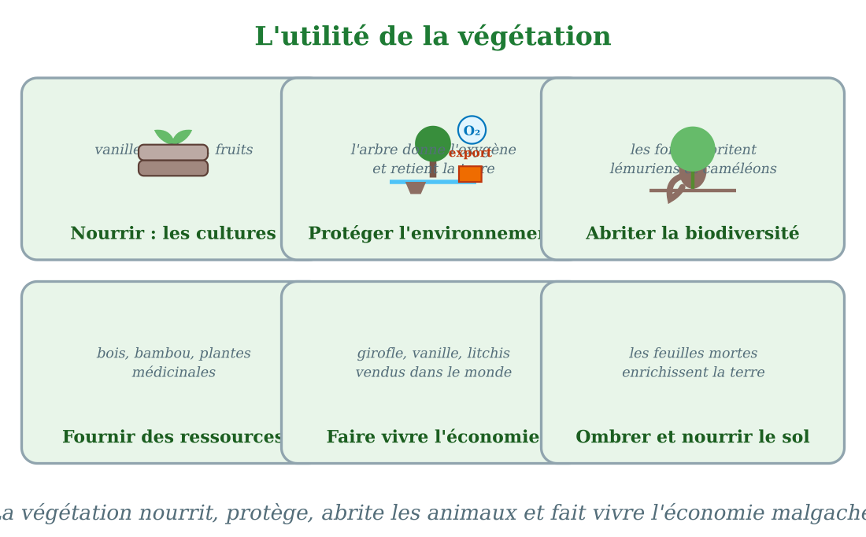
La végétation nourrit, protège, abrite, fournit des ressources et fait vivre l'économie.
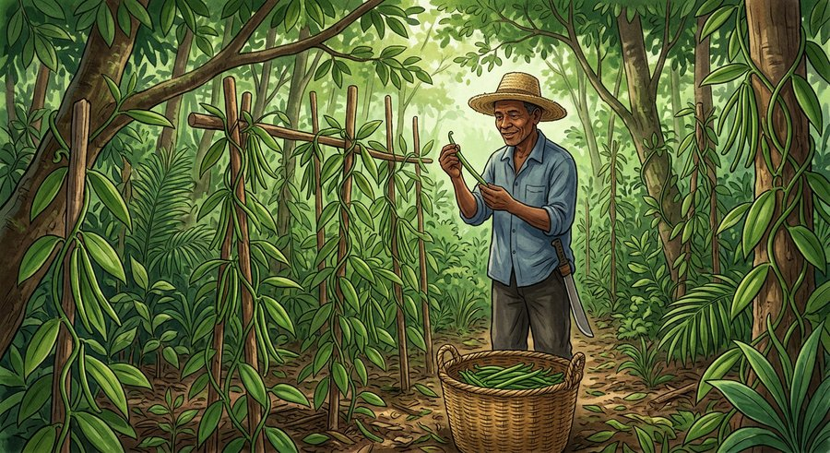
Document : le cultivateur de vanille sous l'ombre des arbres — la forêt qui fait vivre.
1. La végétation qui nourrit et soigne
De la végétation viennent nos aliments : le riz des rizières, les fruits, les légumes, les épices.
Les plantes médicinales des forêts soignent depuis toujours : feuilles, écorces et racines préparent des remèdes.
• Le miel des forêts de tapia, récolté par les villageois, se vend bien au marché.
2. La végétation qui protège
Les arbres donnent l'oxygène et freinent les vents ; leurs racines retiennent la terre des pentes.
Les forêts font vivre une biodiversité extraordinaire : lémuriens, caméléons, oiseaux et milliers de plantes qu'on ne trouve qu'à Madagascar.
• Là où la forêt reste, la terre reste ; là où elle disparaît, les lavaka s'ouvrent.
3. La végétation qui fait vivre
Bois, bambou et raphia donnent meubles, maisons, paniers et nattes.
La vanille, le girofle, le café et les litchis sont vendus au marché et exportés : ils rapportent des ressources à tout le pays.
• L'étal de la grand-mère de Vola : vanille, miel, paniers, café, girofle… tout vient de la végétation.
EXERCICES
Exercice 1 (5 points)
Réponds par une phrase complète.
1. Comment les arbres protègent-ils la terre ?
2. Qu'est-ce que la biodiversité ?
3. Cite trois ressources tirées de la végétation.
4. Cite deux produits d'exportation de Madagascar.
Exercice 2 (5 points)
Dis si chaque phrase est vraie ou fausse.
1. Les arbres donnent de l'oxygène.
2. La vanille pousse en plein soleil.
3. Les racines des arbres retiennent la terre.
4. Les plantes médicinales viennent de la végétation.
Exercice 3 (5 points)
Complète avec les mots : oxygène — biodiversité — bois — exportation.
Les arbres donnent l'……… que nous respirons.
La richesse des êtres vivants s'appelle la ……… .
On construit les maisons avec le ……… de la végétation.
La vanille part à l'………… vers d'autres pays.
Exercice 4 (5 points)
Entoure la bonne réponse.
1. La liane de vanille pousse : A. à l'ombre des arbres — B. dans le désert — C. sous l'eau
2. Les racines des arbres : A. retiennent la terre — B. font fuir la pluie — C. polluent
3. Le raphia sert à : A. tisser des paniers — B. faire de l'essence — C. bâtir des tours
4. Sur le marché d'Ambilobe, presque tout vient : A. de la végétation — B. de la lune — C. des usines
Total : 20 points
CORRIGÉ
Corrigé de l'exercice 1 (5 points) :
1. Leurs racines retiennent la terre contre l'érosion.
2. La richesse des êtres vivants d'un lieu.
3. Le bois, le bambou, le raphia (aussi plantes médicinales).
4. La vanille et le girofle (aussi litchis, café).
Corrigé de l'exercice 2 (5 points) :
1. Vrai : nous respirons grâce à eux.
2. Faux : la vanille a besoin d'ombre.
3. Vrai : elles luttent contre l'érosion.
4. Vrai.
Corrigé de l'exercice 3 (5 points) :
l'oxygène / la biodiversité / le bois / l'exportation.
Corrigé de l'exercice 4 (5 points) :
1. Réponse A : la forêt l'abrite.
2. Réponse A : elles empêchent l'érosion.
3. Réponse A : paniers, nattes et chapeaux.
4. Réponse A : vanille, miel, café, plantes…

SÉANCE 47 / 76
Les problèmes de la végétation
FICHE DE PRÉPARATION
Discipline : | Géographie | Date : | _______
Thème : | Les milieux naturels à Madagascar | Classe : | T5
Titre de la séance : | Les problèmes de la végétation | Séance n° : | 47 / 76
Objectif spécifique : | Être capable de décrire les problèmes de la végétation à Madagascar et les moyens de la protéger. | Durée : | 30 minutes
Documentation : | Programme d'études officiel T5 — Géographie

Étapes et Durée | Déroulement de la leçon |  | Technique et Stratégie | Support et Matériel | Observation
 | Enseignant | Apprenants
I. RÉVISION  3 min | Cite trois utilités de la végétation.  Cite deux produits d'exportation malgaches d'origine végétale. | R.A. : Nourrir (cultures), protéger la terre et l'air, abriter la biodiversité.  R.A. : La vanille et le girofle (aussi le café, les litchis). | Questions-réponses orales | —
II. NOUVELLE LEÇON
22 min
1. Mise en situation | Le vieux Rafohy montre à son petit-fils une photo du village d'autrefois : la colline derrière l'école était couverte d'une belle forêt. Aujourd'hui, elle est nue, entaillée de grands ravins ocre. « On a coupé les arbres pour faire des champs, brûlé pour renouveler l'herbe, exploité les bois précieux… raconte le vieux. Et les fortes pluies ont emporté la terre. » Le petit-fils demande : « Et maintenant, que peut-on faire ? »  Quels sont les problèmes de la végétation et comment la protéger ? | R.A. : Le tavy, les feux de brousse, l'exploitation abusive et l'érosion détruisent la végétation ; il faut planter, reboiser et protéger les forêts. | Récit et questions | Schéma des problèmes de la végétation (page Leçon)
2. Présentation | Aujourd'hui, nous allons apprendre : « Les problèmes de la végétation ». Après cette séance, vous serez capables de décrire les problèmes de la végétation et de proposer des solutions. | Les élèves écoutent. | Annonce du titre et de l'objectif | Tableau noir, cahier
3. Observation | Observez bien le schéma : le tavy, les feux de brousse, l'exploitation abusive, l'érosion et le changement climatique. | Les élèves observent silencieusement. | Observation silencieuse | Schéma des problèmes de la végétation (page Leçon)
4. Analyse | Qu'est-ce que le tavy ?  Pourquoi le tavy est-il dangereux ?  Pourquoi allume-t-on des feux de brousse ?  Qu'est-ce que l'exploitation abusive ?  Qu'arrive-t-il à la terre sans arbres ?  Comment protéger la végétation ? | R.A. : C'est la culture sur brûlis : on coupe la forêt puis on la brûle pour planter.  R.A. : Parce qu'il détruit la forêt et épuise la terre, qui est emportée par les pluies.  R.A. : Pour renouveler l'herbe des pâturages, mais ils échappent souvent et brûlent les forêts.  R.A. : Couper trop d'arbres, surtout les bois précieux, sans en replanter.  R.A. : L'érosion l'emporte : des lavaka se creusent et les rivières se chargent de boue.  R.A. : Reboiser, planter des arbres, faire respecter les parcs et réserves, pratiquer des cultures qui ne détruisent pas la forêt. | Questions-réponses | Schéma des problèmes de la végétation (page Leçon)
5. Synthèse | Donc, la végétation est menacée par le tavy, les feux de brousse, l'exploitation abusive des bois et l'érosion qui suit. Pour la protéger : reboiser, planter, contrôler les feux et respecter les aires protégées. | Les élèves écoutent. | Explication | Tableau noir
6. Application | Exercice 1 : Réponds par une phrase complète.  1. Qu'est-ce que le tavy ?  2. Pourquoi le tavy est-il dangereux ?  3. Qu'arrive-t-il à la terre quand les arbres sont coupés ?  4. Comment protéger la végétation ?  Exercice 2 : Dis si chaque phrase est vraie ou fausse.  1. Les feux de brousse peuvent échapper et brûler les forêts.  2. Le tavy est bon pour la forêt.  3. Sans arbres, la pluie emporte la terre.  4. Reboiser veut dire replanter des arbres. | Corrigé de l'exercice 1 :  1. La culture sur brûlis : couper puis brûler la forêt pour planter.  2. Il détruit la forêt et épuise la terre.  3. L'érosion l'emporte : des lavaka se creusent.  4. Reboiser, planter, contrôler les feux, respecter les aires protégées.  Corrigé de l'exercice 2 :  1. Vrai.  2. Faux : c'est la première cause de sa disparition.  3. Vrai : c'est l'érosion.  4. Vrai. | Exercices écrits | Cahier, ardoise
III. ÉVALUATION  5 min | Exercice 1 : Complète avec les mots : tavy — feux — érosion — reboiser.  La culture sur brûlis s'appelle le ……… .  Les ……… de brousse détruisent la végétation.  Sans arbres, la terre part avec la pluie : c'est l'……… .  Pour réparer, il faut ……… les collines dénudées.  Exercice 2 : Entoure la bonne réponse.  1. Le tavy consiste à : A. planter des arbres — B. couper et brûler la forêt — C. arroser  2. Le lavaka est : A. un ravin d'érosion — B. un animal — C. une plante  3. Les bois précieux exploités abusivement incluent : A. le baobab — B. le bois de rose — C. le raphia  4. Pour protéger la forêt, on crée : A. des aires protégées — B. des parkings — C. des pistes de course | Corrigé de l'exercice 1 :  le tavy / les feux / l'érosion / reboiser.  Corrigé de l'exercice 2 :  1. Réponse B : couper puis brûler.  2. Réponse A : un grand ravin ocre.  3. Réponse B : le bois de rose et le palissandre.  4. Réponse A : parcs nationaux et réserves. | Exercices écrits | Cahier, feuille d'évaluation

Les problèmes de la végétation
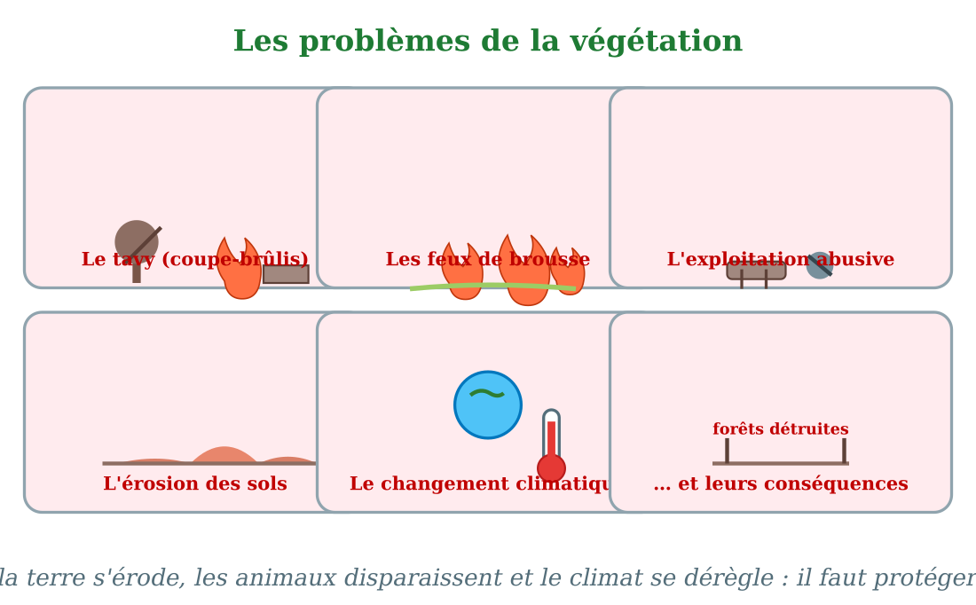
Tavy, feux de brousse, exploitation abusive, érosion, changement climatique.
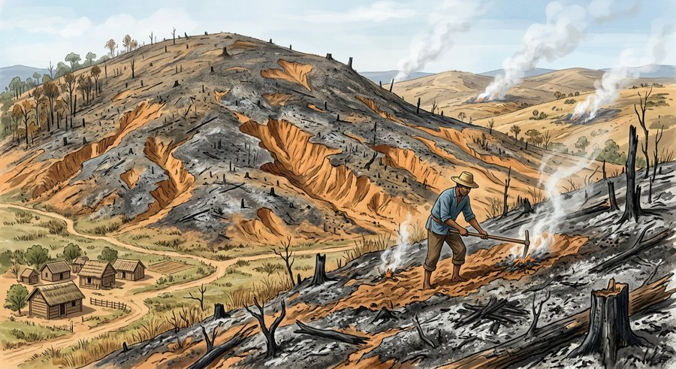
Document : la colline brûlée — après le feu de brousse, la terre est à nu.
1. Le tavy et les feux
Le tavy est la culture sur brûlis : on abat la forêt, on la brûle, on cultive deux ou trois ans, puis la terre épuisée est abandonnée.
Chaque année aussi, des feux de brousse allumés pour renouveler les pâturages échappent aux bergers et dévorent forêts et lisières.
• La colline de l'école de Rafohy, jadis boisée, a brûlé plusieurs fois.
2. L'exploitation abusive et l'érosion
Couper les arbres plus vite qu'ils ne repoussent — surtout les bois précieux comme le bois de rose — vide les forêts.
Sans racines pour la tenir, la terre des pentes est emportée par les pluies : les lavaka s'ouvrent, les rivières rougissent, les rizières en aval s'envasent.
• La Betsiboka rougit : elle charrie la terre des collines dénudées.
3. Protéger et réparer
Pour sauver la végétation : reboiser les collines, planter des arbres utiles autour des villages, contrôler strictement les feux.
Les parcs nationaux et les réserves protègent les derniers grands massifs forestiers ; les élèves peuvent aussi planter des arbres à l'école.
• Chaque année, au début de la saison des pluies, le village de Rafohy organise une journée de plantation.
EXERCICES
Exercice 1 (5 points)
Réponds par une phrase complète.
1. Qu'est-ce que le tavy ?
2. Pourquoi le tavy est-il dangereux ?
3. Qu'arrive-t-il à la terre quand les arbres sont coupés ?
4. Comment protéger la végétation ?
Exercice 2 (5 points)
Dis si chaque phrase est vraie ou fausse.
1. Les feux de brousse peuvent échapper et brûler les forêts.
2. Le tavy est bon pour la forêt.
3. Sans arbres, la pluie emporte la terre.
4. Reboiser veut dire replanter des arbres.
Exercice 3 (5 points)
Complète avec les mots : tavy — feux — érosion — reboiser.
La culture sur brûlis s'appelle le ……… .
Les ……… de brousse détruisent la végétation.
Sans arbres, la terre part avec la pluie : c'est l'……… .
Pour réparer, il faut ……… les collines dénudées.
Exercice 4 (5 points)
Entoure la bonne réponse.
1. Le tavy consiste à : A. planter des arbres — B. couper et brûler la forêt — C. arroser
2. Le lavaka est : A. un ravin d'érosion — B. un animal — C. une plante
3. Les bois précieux exploités abusivement incluent : A. le baobab — B. le bois de rose — C. le raphia
4. Pour protéger la forêt, on crée : A. des aires protégées — B. des parkings — C. des pistes de course
Total : 20 points
CORRIGÉ
Corrigé de l'exercice 1 (5 points) :
1. La culture sur brûlis : couper puis brûler la forêt pour planter.
2. Il détruit la forêt et épuise la terre.
3. L'érosion l'emporte : des lavaka se creusent.
4. Reboiser, planter, contrôler les feux, respecter les aires protégées.
Corrigé de l'exercice 2 (5 points) :
1. Vrai.
2. Faux : c'est la première cause de sa disparition.
3. Vrai : c'est l'érosion.
4. Vrai.
Corrigé de l'exercice 3 (5 points) :
le tavy / les feux / l'érosion / reboiser.
Corrigé de l'exercice 4 (5 points) :
1. Réponse B : couper puis brûler.
2. Réponse A : un grand ravin ocre.
3. Réponse B : le bois de rose et le palissandre.
4. Réponse A : parcs nationaux et réserves.

SÉANCE 48 / 76
Les régions naturelles (1) : les Hautes Terres centrales
FICHE DE PRÉPARATION
Discipline : | Géographie | Date : | _______
Thème : | Les milieux naturels à Madagascar | Classe : | T5
Titre de la séance : | Les régions naturelles (1) : les Hautes Terres centrales | Séance n° : | 48 / 76
Objectif spécifique : | Être capable de décrire le relief, le climat, la végétation et les activités des Hautes Terres centrales. | Durée : | 30 minutes
Documentation : | Programme d'études officiel T5 — Géographie

Étapes et Durée | Déroulement de la leçon |  | Technique et Stratégie | Support et Matériel | Observation
 | Enseignant | Apprenants
I. RÉVISION  3 min | Qu'est-ce que le tavy ?  Comment protéger la végétation ? | R.A. : La culture sur brûlis : couper et brûler la forêt pour planter.  R.A. : Reboiser, contrôler les feux et respecter les aires protégées. | Questions-réponses orales | —
II. NOUVELLE LEÇON
22 min
1. Mise en situation | Ranofaly écrit son devoir de géographie : « Mon village s'appelle Ambohitrimanjaka, sur les Hautes Terres. Ici, tout n'est que collines : les unes couvertes de rizières en escalier, les autres de prairies où paissent les zébus. Nos maisons sont en brique rouge. Le matin, il fait frais : je vois mon souffle dans l'air ! Nous cultivons le riz, les légumes et les fruits de l'Europe : pommes, poires, raisins de table. Notre région est le cœur de Madagascar. »  Comment sont le relief, le climat, la végétation et les activités des Hautes Terres ? | R.A. : Relief de plateaux et collines avec quelques massifs ; climat frais d'altitude ; prairies et rizières ; riziculture, élevage et artisanat. | Récit et questions | Fiche région Hautes Terres (page Leçon)
2. Présentation | Aujourd'hui, nous allons apprendre : « Les régions naturelles (1) : les Hautes Terres centrales ». Après cette séance, vous serez capables de décrire cette région sous ses quatre aspects. | Les élèves écoutent. | Annonce du titre et de l'objectif | Tableau noir, cahier
3. Observation | Observez bien la fiche : la carte colore le centre de l'île, et quatre cases résument relief, climat, végétation et activités. | Les élèves observent silencieusement. | Observation silencieuse | Fiche région Hautes Terres (page Leçon)
4. Analyse | Quel est le relief des Hautes Terres ?  Comment est le climat des Hautes Terres ?  Quelle végétation couvre les Hautes Terres ?  Quelles sont les principales activités ?  Quelles villes principales se trouvent sur les Hautes Terres ?  Pourquoi cultive-t-on des fruits tempérés sur les Hautes Terres ? | R.A. : Des plateaux et des collines, avec quelques massifs comme l'Ankaratra.  R.A. : Frais à cause de l'altitude, avec une saison sèche bien marquée.  R.A. : Des prairies, et des rizières dans les vallées ; quelques restes de forêts.  R.A. : La riziculture, l'élevage des zébus, l'artisanat et le commerce.  R.A. : Antananarivo la capitale, Antsirabe et Fianarantsoa.  R.A. : Parce que le climat frais d'altitude convient aux pommes, poires et raisins. | Questions-réponses | Fiche région Hautes Terres (page Leçon)
5. Synthèse | Donc, les Hautes Terres centrales offrent un relief de plateaux et de collines, un climat frais d'altitude, des prairies et des rizières, et des activités de riziculture, d'élevage et d'artisanat. C'est la région de la capitale, Antananarivo. | Les élèves écoutent. | Explication | Tableau noir
6. Application | Exercice 1 : Réponds par une phrase complète.  1. Quel est le relief des Hautes Terres ?  2. Comment est leur climat ?  3. Quelle végétation les couvre ?  4. Cite deux activités des habitants.  Exercice 2 : Dis si chaque phrase est vraie ou fausse.  1. Antananarivo se trouve sur les Hautes Terres.  2. Le climat des Hautes Terres est brûlant.  3. Les prairies couvrent les collines.  4. On cultive des pommes sur les Hautes Terres. | Corrigé de l'exercice 1 :  1. Des plateaux et des collines, avec quelques massifs.  2. Frais d'altitude, saison sèche marquée.  3. Des prairies et des rizières dans les vallées.  4. La riziculture et l'élevage (aussi l'artisanat).  Corrigé de l'exercice 2 :  1. Vrai : c'est la capitale, au cœur de la région.  2. Faux : il est frais à cause de l'altitude.  3. Vrai.  4. Vrai : le climat frais convient aux fruits tempérés. | Exercices écrits | Cahier, ardoise
III. ÉVALUATION  5 min | Exercice 1 : Complète avec les mots : collines — fraîche — prairies — riz.  Les Hautes Terres sont un pays de plateaux et de ……… .  Le matin, l'air y est ……… .  Les ……… couvrent les collines.  Dans les vallées, on cultive le ……… .  Exercice 2 : Entoure la bonne réponse.  1. La capitale des Hautes Terres est : A. Toamasina — B. Antananarivo — C. Toliara  2. Le massif de l'Ankaratra se trouve : A. sur les Hautes Terres — B. dans le Sud — C. sous la mer  3. Les maisons traditionnelles des Hautes Terres sont souvent : A. en brique rouge — B. en verre — C. en or  4. La ville d'eaux d'Antsirabe est connue pour : A. ses thermes et ses rickshaws — B. son désert — C. son port | Corrigé de l'exercice 1 :  de collines / l'air est frais / les prairies / le riz.  Corrigé de l'exercice 2 :  1. Réponse B : Antananarivo.  2. Réponse A : au cœur de la région.  3. Réponse A : la brique de terre cuite.  4. Réponse A : ses sources chaudes. | Exercices écrits | Cahier, feuille d'évaluation

Les régions naturelles (1) : les Hautes Terres centrales
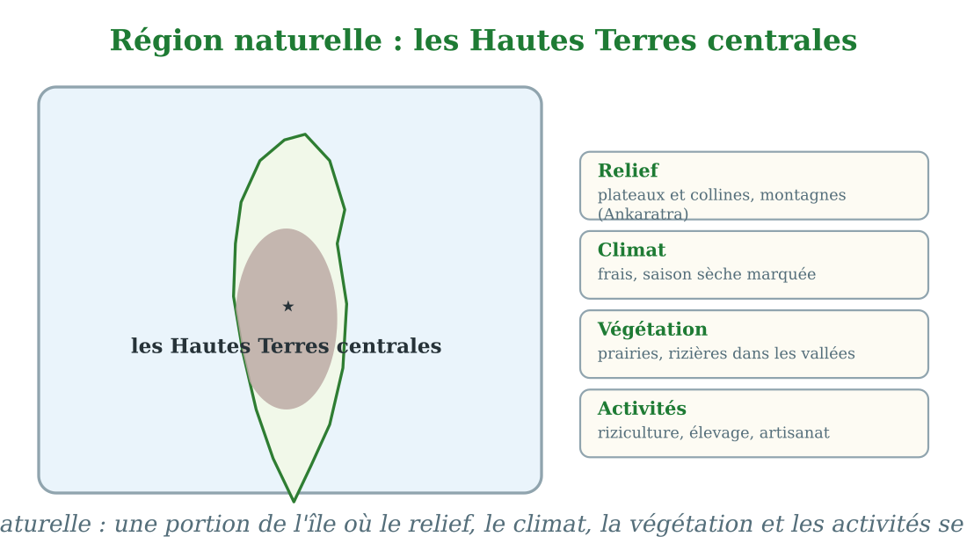
Les Hautes Terres centrales : relief, climat, végétation, activités.
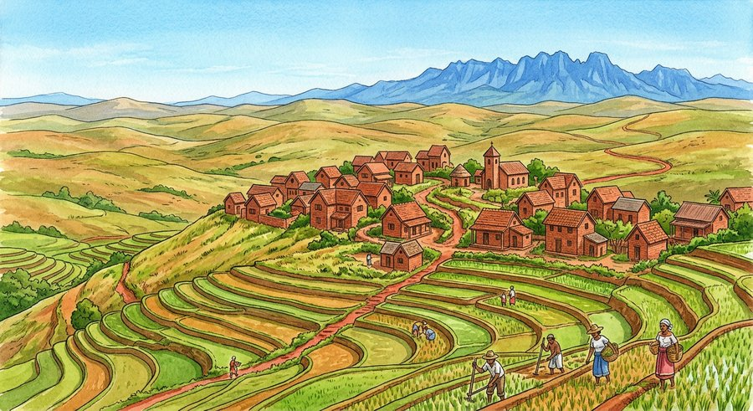
Document : un village de brique rouge sur sa colline, entouré de rizières en terrasses.
1. Le pays des mille collines
Les Hautes Terres centrales occupent le cœur de Madagascar, entre 800 et 1 500 mètres d'altitude.
Leur relief est fait de plateaux et de collines sans nombre, coupés de vallées profondes ; quelques massifs volcaniques s'y dressent, comme l'Ankaratra.
• Ranofaly compte les collines depuis la fenêtre de son école.
2. Un climat de fraîcheur
À cause de l'altitude, le climat des Hautes Terres est frais : les matinées de saison sèche sont brumeuses.
La saison sèche y est bien marquée ; les pluies tombent surtout en saison chaude, souvent en orages de fin de journée.
• À Antananarivo en juillet, on met une veste le matin.
3. Travailler sur les Hautes Terres
Les vallées portent les rizières ; les prairies nourrissent les zébus.
Le climat frais permet les fruits tempérés — pommes, poires, raisins — autour d'Antsirabe. Les villes principales sont Antananarivo, Antsirabe et Fianarantsoa ; l'artisanat du raphia et de la soie sauvage prospère.
• Les vignobles de Sabotsy Nameanana produisent du raisin de table vendu sur les marchés de la capitale.
EXERCICES
Exercice 1 (5 points)
Réponds par une phrase complète.
1. Quel est le relief des Hautes Terres ?
2. Comment est leur climat ?
3. Quelle végétation les couvre ?
4. Cite deux activités des habitants.
Exercice 2 (5 points)
Dis si chaque phrase est vraie ou fausse.
1. Antananarivo se trouve sur les Hautes Terres.
2. Le climat des Hautes Terres est brûlant.
3. Les prairies couvrent les collines.
4. On cultive des pommes sur les Hautes Terres.
Exercice 3 (5 points)
Complète avec les mots : collines — fraîche — prairies — riz.
Les Hautes Terres sont un pays de plateaux et de ……… .
Le matin, l'air y est ……… .
Les ……… couvrent les collines.
Dans les vallées, on cultive le ……… .
Exercice 4 (5 points)
Entoure la bonne réponse.
1. La capitale des Hautes Terres est : A. Toamasina — B. Antananarivo — C. Toliara
2. Le massif de l'Ankaratra se trouve : A. sur les Hautes Terres — B. dans le Sud — C. sous la mer
3. Les maisons traditionnelles des Hautes Terres sont souvent : A. en brique rouge — B. en verre — C. en or
4. La ville d'eaux d'Antsirabe est connue pour : A. ses thermes et ses rickshaws — B. son désert — C. son port
Total : 20 points
CORRIGÉ
Corrigé de l'exercice 1 (5 points) :
1. Des plateaux et des collines, avec quelques massifs.
2. Frais d'altitude, saison sèche marquée.
3. Des prairies et des rizières dans les vallées.
4. La riziculture et l'élevage (aussi l'artisanat).
Corrigé de l'exercice 2 (5 points) :
1. Vrai : c'est la capitale, au cœur de la région.
2. Faux : il est frais à cause de l'altitude.
3. Vrai.
4. Vrai : le climat frais convient aux fruits tempérés.
Corrigé de l'exercice 3 (5 points) :
de collines / l'air est frais / les prairies / le riz.
Corrigé de l'exercice 4 (5 points) :
1. Réponse B : Antananarivo.
2. Réponse A : au cœur de la région.
3. Réponse A : la brique de terre cuite.
4. Réponse A : ses sources chaudes.

SÉANCE 49 / 76
Les régions naturelles (2) : la Côte Est
FICHE DE PRÉPARATION
Discipline : | Géographie | Date : | _______
Thème : | Les milieux naturels à Madagascar | Classe : | T5
Titre de la séance : | Les régions naturelles (2) : la Côte Est | Séance n° : | 49 / 76
Objectif spécifique : | Être capable de décrire le relief, le climat, la végétation et les activités de la Côte Est. | Durée : | 30 minutes
Documentation : | Programme d'études officiel T5 — Géographie

Étapes et Durée | Déroulement de la leçon |  | Technique et Stratégie | Support et Matériel | Observation
 | Enseignant | Apprenants
I. RÉVISION  3 min | Quel est le relief des Hautes Terres ?  Cite deux activités des Hautes Terres. | R.A. : Des plateaux et des collines, avec quelques massifs comme l'Ankaratra.  R.A. : La riziculture et l'élevage des zébus. | Questions-réponses orales | —
II. NOUVELLE LEÇON
22 min
1. Mise en situation | Rakoto visite le port de Toamasina avec son oncle docker. Partout, des sacs qu'on charge sur un grand navire : des gousses de vanille, du girofle, du café, des caisses de litchis. « Tout cela vient de notre côte, explique l'oncle. Grâce à la pluie qui tombe presque tous les jours, la vanille, le girofle et le café poussent à merveille. Notre côte est la plus verte de Madagascar ! » Un crachin tiède tombe sur le port.  Comment sont le relief, le climat, la végétation et les activités de la Côte Est ? | R.A. : Plaines côtières étroites ; climat chaud et humide ; forêt tropicale ; cultures de girofle, vanille, café, litchi et banane. | Récit et questions | Fiche région Côte Est (page Leçon)
2. Présentation | Aujourd'hui, nous allons apprendre : « Les régions naturelles (2) : la Côte Est ». Après cette séance, vous serez capables de décrire cette région sous ses quatre aspects. | Les élèves écoutent. | Annonce du titre et de l'objectif | Tableau noir, cahier
3. Observation | Observez bien la fiche : la carte colore une bande étroite le long de l'océan Indien, et quatre cases résument la région. | Les élèves observent silencieusement. | Observation silencieuse | Fiche région Côte Est (page Leçon)
4. Analyse | Quel est le relief de la Côte Est ?  Comment est le climat de la Côte Est ?  Quelle végétation couvre la Côte Est ?  Quelles sont les cultures de la Côte Est ?  Quelle est la ville principale de la Côte Est ?  Pourquoi les cultures y poussent-elles à merveille ? | R.A. : Une plaine côtière étroite et plate, entre l'océan et les premières montagnes.  R.A. : Chaud et humide toute l'année : c'est la région la plus arrosée.  R.A. : La forêt tropicale humide, dense et verte toute l'année.  R.A. : La vanille, le girofle, le café, le litchi et la banane.  R.A. : Toamasina, le premier port de Madagascar.  R.A. : Parce que la chaleur et la pluie abondante leur conviennent parfaitement. | Questions-réponses | Fiche région Côte Est (page Leçon)
5. Synthèse | Donc, la Côte Est présente des plaines côtières étroites, un climat chaud et humide, la forêt tropicale humide, et des cultures précieuses : girofle, vanille, café, litchi, banane. Toamasina en est le grand port. | Les élèves écoutent. | Explication | Tableau noir
6. Application | Exercice 1 : Réponds par une phrase complète.  1. Quel est le relief de la Côte Est ?  2. Comment est son climat ?  3. Quelle végétation la couvre ?  4. Cite trois cultures de la Côte Est.  Exercice 2 : Dis si chaque phrase est vraie ou fausse.  1. La Côte Est est la région la plus arrosée de Madagascar.  2. La côte Est est très large.  3. Toamasina est le premier port de Madagascar.  4. Le litchi pousse sur la Côte Est. | Corrigé de l'exercice 1 :  1. Une plaine côtière étroite et plate.  2. Chaud et humide toute l'année.  3. La forêt tropicale humide.  4. La vanille, le girofle et le café (aussi litchi, banane).  Corrigé de l'exercice 2 :  1. Vrai.  2. Faux : elle est étroite, coincée entre mer et montagnes.  3. Vrai.  4. Vrai : les litchis partent en caisses vers le monde. | Exercices écrits | Cahier, ardoise
III. ÉVALUATION  5 min | Exercice 1 : Complète avec les mots : étroite — humide — forêt — vanille.  La plaine de la Côte Est est ……… .  Son climat est chaud et ……… .  La ……… tropicale humide la couvre.  La ……… est l'une de ses cultures précieuses.  Exercice 2 : Entoure la bonne réponse.  1. Le grand port de l'Est s'appelle : A. Toamasina — B. Toliara — C. Antsirabe  2. Le climat de la Côte Est est : A. semi-aride — B. chaud et humide — C. glacial  3. Le girofle est : A. une épice — B. un poisson — C. une roche  4. Les caisses de litchis partent surtout : A. en décembre, vers l'Europe — B. vers la lune — C. jamais | Corrigé de l'exercice 1 :  étroite / et humide / la forêt / la vanille.  Corrigé de l'exercice 2 :  1. Réponse A : Toamasina.  2. Réponse B : chaud et humide.  3. Réponse A : les boutons séchés du giroflier.  4. Réponse A : pour les fêtes de fin d'année. | Exercices écrits | Cahier, feuille d'évaluation

Les régions naturelles (2) : la Côte Est
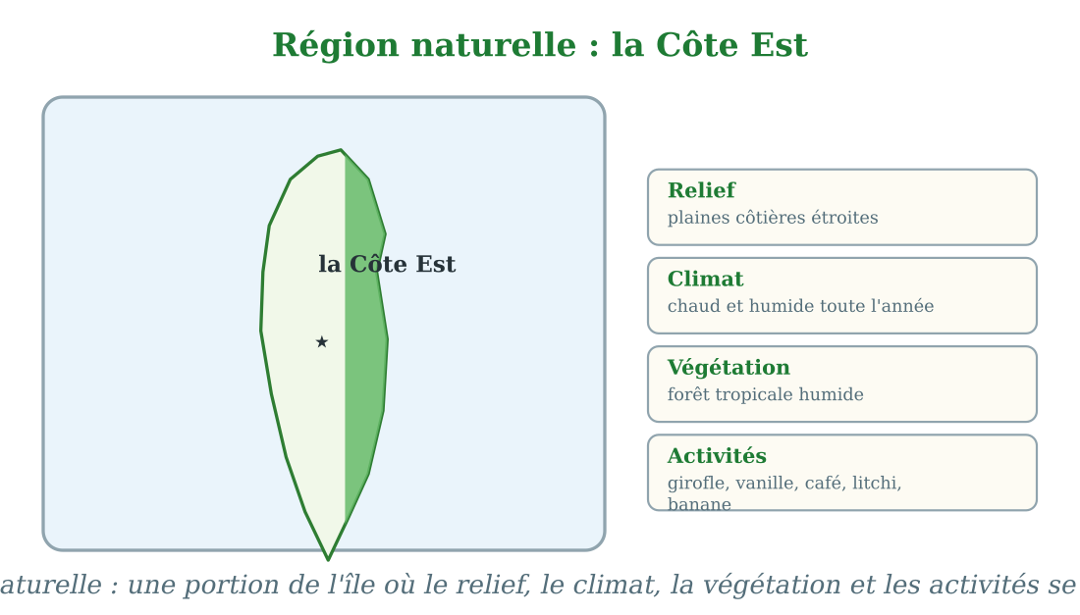
La Côte Est : relief, climat, végétation, activités.
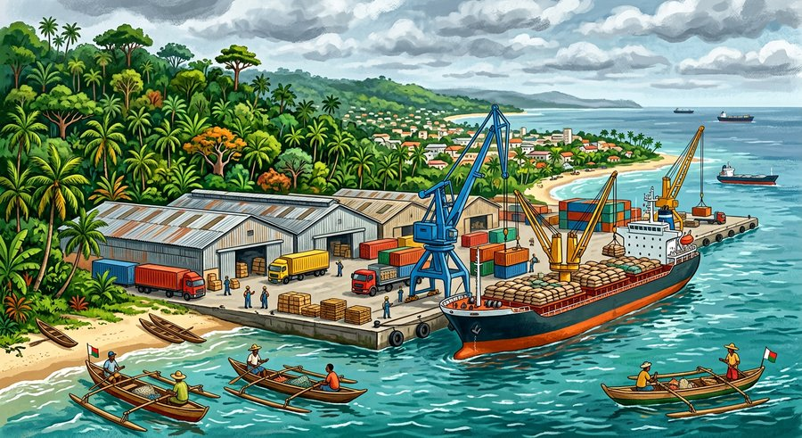
Document : le port de Toamasina, premier port de Madagascar, sous les nuages humides.
1. Une étroite bande verte
La Côte Est est une plaine côtière étroite, bordée par l'océan Indien et adossée aux falaises des Hautes Terres.
Le canal des Pangalanes, longue voie d'eau calme, la longe sur des centaines de kilomètres.
• Les pirogues à balancier glissent sur les vagues de l'Est, comme des oiseaux de mer.
2. La pluie et la forêt
Les vents de l'océan déversent leurs pluies sur la côte : il y pleut presque toute l'année.
La forêt tropicale humide couvre les pentes : Masoala et ses voisines abritent lémuriens, caméléons et orchidées.
• Le crachin tiède tombe sur le port de Toamasina, même en saison sèche.
3. Les cultures précieuses
Chaleur et humidité font la richesse de la côte : vanille de Sava au nord, girofle, café, litchis et bananes.
Toamasina, la ville principale, expédie ces trésors vers le monde entier.
• L'oncle de Rakoto charge des sacs de girofle sur les navires du port.
EXERCICES
Exercice 1 (5 points)
Réponds par une phrase complète.
1. Quel est le relief de la Côte Est ?
2. Comment est son climat ?
3. Quelle végétation la couvre ?
4. Cite trois cultures de la Côte Est.
Exercice 2 (5 points)
Dis si chaque phrase est vraie ou fausse.
1. La Côte Est est la région la plus arrosée de Madagascar.
2. La côte Est est très large.
3. Toamasina est le premier port de Madagascar.
4. Le litchi pousse sur la Côte Est.
Exercice 3 (5 points)
Complète avec les mots : étroite — humide — forêt — vanille.
La plaine de la Côte Est est ……… .
Son climat est chaud et ……… .
La ……… tropicale humide la couvre.
La ……… est l'une de ses cultures précieuses.
Exercice 4 (5 points)
Entoure la bonne réponse.
1. Le grand port de l'Est s'appelle : A. Toamasina — B. Toliara — C. Antsirabe
2. Le climat de la Côte Est est : A. semi-aride — B. chaud et humide — C. glacial
3. Le girofle est : A. une épice — B. un poisson — C. une roche
4. Les caisses de litchis partent surtout : A. en décembre, vers l'Europe — B. vers la lune — C. jamais
Total : 20 points
CORRIGÉ
Corrigé de l'exercice 1 (5 points) :
1. Une plaine côtière étroite et plate.
2. Chaud et humide toute l'année.
3. La forêt tropicale humide.
4. La vanille, le girofle et le café (aussi litchi, banane).
Corrigé de l'exercice 2 (5 points) :
1. Vrai.
2. Faux : elle est étroite, coincée entre mer et montagnes.
3. Vrai.
4. Vrai : les litchis partent en caisses vers le monde.
Corrigé de l'exercice 3 (5 points) :
étroite / et humide / la forêt / la vanille.
Corrigé de l'exercice 4 (5 points) :
1. Réponse A : Toamasina.
2. Réponse B : chaud et humide.
3. Réponse A : les boutons séchés du giroflier.
4. Réponse A : pour les fêtes de fin d'année.

SÉANCE 50 / 76
Les régions naturelles (3) : la Côte Ouest
FICHE DE PRÉPARATION
Discipline : | Géographie | Date : | _______
Thème : | Les milieux naturels à Madagascar | Classe : | T5
Titre de la séance : | Les régions naturelles (3) : la Côte Ouest | Séance n° : | 50 / 76
Objectif spécifique : | Être capable de décrire le relief, le climat, la végétation et les activités de la Côte Ouest. | Durée : | 30 minutes
Documentation : | Programme d'études officiel T5 — Géographie

Étapes et Durée | Déroulement de la leçon |  | Technique et Stratégie | Support et Matériel | Observation
 | Enseignant | Apprenants
I. RÉVISION  3 min | Comment est le climat de la Côte Est ?  Cite trois cultures de la Côte Est. | R.A. : Chaud et humide toute l'année : c'est la région la plus arrosée.  R.A. : La vanille, le girofle et le café (aussi litchi et banane). | Questions-réponses orales | —
II. NOUVELLE LEÇON
22 min
1. Mise en situation | Vola passe une semaine à Morondava, chez sa marraine. Le matin, elle accompagne les pêcheurs qui relèvent leurs filets sur la plage ; à midi, elle garde les zébus de la savane avec les enfants du village ; au couchant, toute la famille va admirer l'allée des baobabs. « Ici, dit la marraine, nous vivons de la mer, des zébus et du riz de la plaine. Et les voyageurs viennent du monde entier pour nos couchants et nos baobabs ! »  Comment sont le relief, le climat, la végétation et les activités de la Côte Ouest ? | R.A. : Plaines et plateaux calcaires ; climat sec à longue saison sèche ; forêts sèches, baobabs et savanes ; élevage, riziculture, pêche et tourisme. | Récit et questions | Fiche région Côte Ouest (page Leçon)
2. Présentation | Aujourd'hui, nous allons apprendre : « Les régions naturelles (3) : la Côte Ouest ». Après cette séance, vous serez capables de décrire cette région sous ses quatre aspects. | Les élèves écoutent. | Annonce du titre et de l'objectif | Tableau noir, cahier
3. Observation | Observez bien la fiche : la carte colore la façade ouest de l'île face au canal de Mozambique. | Les élèves observent silencieusement. | Observation silencieuse | Fiche région Côte Ouest (page Leçon)
4. Analyse | Quel est le relief de la Côte Ouest ?  Comment est le climat de la Côte Ouest ?  Quelle végétation couvre la Côte Ouest ?  Cite trois activités de la Côte Ouest.  Quelles sont les villes principales de la Côte Ouest ?  Pourquoi les touristes viennent-ils à Morondava ? | R.A. : De larges plaines et des plateaux calcaires, plus étendus que ceux de l'Est.  R.A. : Sec, avec une longue saison sèche et des pluies concentrées en saison chaude.  R.A. : Des forêts sèches, des savanes et les fameux baobabs.  R.A. : L'élevage des zébus, la riziculture et la pêche (aussi le tourisme).  R.A. : Mahajanga au nord et Morondava au milieu de la côte.  R.A. : Pour l'allée des baobabs et les magnifiques couchants sur le canal de Mozambique. | Questions-réponses | Fiche région Côte Ouest (page Leçon)
5. Synthèse | Donc, la Côte Ouest offre de larges plaines et plateaux calcaires, un climat sec, une végétation de forêts sèches, savanes et baobabs, et des activités variées : élevage, riziculture, pêche et tourisme. | Les élèves écoutent. | Explication | Tableau noir
6. Application | Exercice 1 : Réponds par une phrase complète.  1. Quel est le relief de la Côte Ouest ?  2. Comment est son climat ?  3. Cite trois activités de la Côte Ouest.  4. Pourquoi les touristes viennent-ils à Morondava ?  Exercice 2 : Dis si chaque phrase est vraie ou fausse.  1. La Côte Ouest est plus sèche que la Côte Est.  2. Les baobabs poussent sur la Côte Ouest.  3. Mahajanga se trouve sur la Côte Est.  4. La pêche est une activité de la Côte Ouest. | Corrigé de l'exercice 1 :  1. De larges plaines et des plateaux calcaires.  2. Sec, avec une longue saison sèche.  3. L'élevage, la riziculture et la pêche (aussi le tourisme).  4. Pour l'allée des baobabs et les couchants.  Corrigé de l'exercice 2 :  1. Vrai.  2. Vrai : c'est leur royaume.  3. Faux : c'est un grand port de l'Ouest.  4. Vrai. | Exercices écrits | Cahier, ardoise
III. ÉVALUATION  5 min | Exercice 1 : Complète avec les mots : calcaires — sec — baobabs — pêche.  La Côte Ouest a de larges plaines et des plateaux ……… .  Son climat est ……… .  Les ……… dressent leurs troncs massifs dans la savane.  Les pêcheurs de Morondava vivent de la ……… .  Exercice 2 : Entoure la bonne réponse.  1. La Côte Ouest regarde : A. l'océan Indien — B. le canal de Mozambique — C. la mer Rouge  2. Les plateaux de l'Ouest sont souvent : A. calcaires — B. de glace — C. en or  3. L'allée des baobabs se trouve près de : A. Morondava — B. Toamasina — C. Antsirabe  4. Les Tsingy du Bemaraha sont : A. des aiguilles de calcaire — B. des vagues — C. des nuages | Corrigé de l'exercice 1 :  calcaires / est sec / les baobabs / de la pêche.  Corrigé de l'exercice 2 :  1. Réponse B : le canal de Mozambique.  2. Réponse A : d'où les Tsingy découpés.  3. Réponse A : sur la RN8.  4. Réponse A : un paysage classé au patrimoine mondial. | Exercices écrits | Cahier, feuille d'évaluation

Les régions naturelles (3) : la Côte Ouest
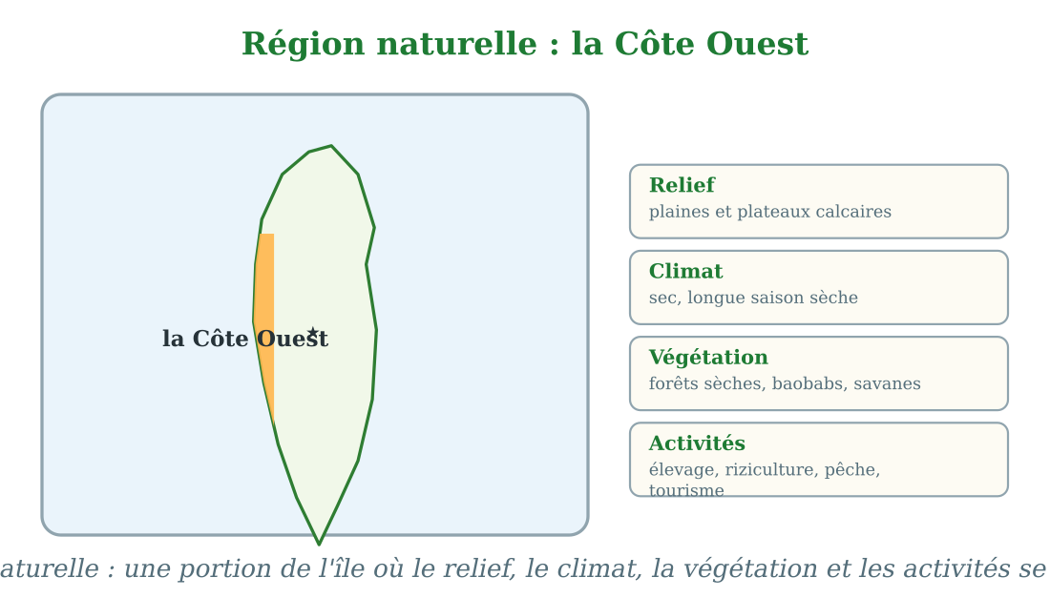
La Côte Ouest : relief, climat, végétation, activités.
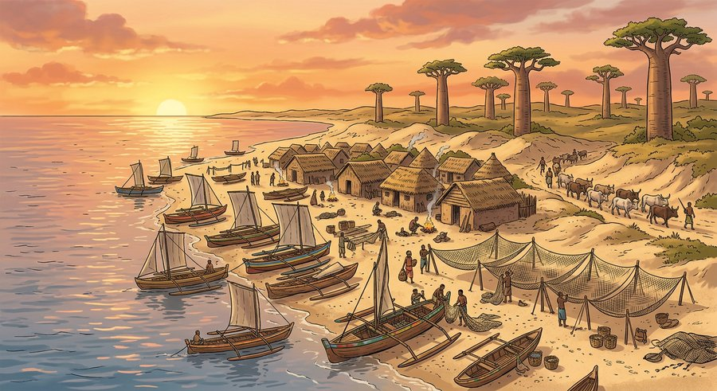
Document : village de pêcheurs de la côte Ouest au couchant, entre pirogues et baobabs.
1. De larges terres face au canal
La Côte Ouest s'ouvre largement sur le canal de Mozambique, entre Mahajanga et Morondava.
Ses plaines et ses plateaux calcaires sont plus étendus que l'étroite Côte Est ; l'érosion y a sculpté les Tsingy, forêts d'aiguilles de pierre.
• Les Tsingy du Bemaraha dressent leurs lames de calcaire vers le ciel.
2. Un climat sec et des géants
La saison sèche y est longue ; les pluies tombent en averses brèves de saison chaude.
La végétation s'est adaptée : forêts sèches qui perdent leurs feuilles, savanes dorées et baobabs au tronc immense.
• L'allée des baobabs de Morondava est le tableau le plus photographié de Madagascar.
3. Élever, cultiver, pêcher, accueillir
Les grandes plaines de l'Ouest nourrissent le riz et les troupeaux de zébus ; la mer donne du poisson aux villages de la côte.
Le tourisme se développe : baobabs, Tsingy et couchants attirent les visiteurs du monde entier.
• La semaine de Vola à Morondava : pêche le matin, zébus à midi, baobabs le soir.
EXERCICES
Exercice 1 (5 points)
Réponds par une phrase complète.
1. Quel est le relief de la Côte Ouest ?
2. Comment est son climat ?
3. Cite trois activités de la Côte Ouest.
4. Pourquoi les touristes viennent-ils à Morondava ?
Exercice 2 (5 points)
Dis si chaque phrase est vraie ou fausse.
1. La Côte Ouest est plus sèche que la Côte Est.
2. Les baobabs poussent sur la Côte Ouest.
3. Mahajanga se trouve sur la Côte Est.
4. La pêche est une activité de la Côte Ouest.
Exercice 3 (5 points)
Complète avec les mots : calcaires — sec — baobabs — pêche.
La Côte Ouest a de larges plaines et des plateaux ……… .
Son climat est ……… .
Les ……… dressent leurs troncs massifs dans la savane.
Les pêcheurs de Morondava vivent de la ……… .
Exercice 4 (5 points)
Entoure la bonne réponse.
1. La Côte Ouest regarde : A. l'océan Indien — B. le canal de Mozambique — C. la mer Rouge
2. Les plateaux de l'Ouest sont souvent : A. calcaires — B. de glace — C. en or
3. L'allée des baobabs se trouve près de : A. Morondava — B. Toamasina — C. Antsirabe
4. Les Tsingy du Bemaraha sont : A. des aiguilles de calcaire — B. des vagues — C. des nuages
Total : 20 points
CORRIGÉ
Corrigé de l'exercice 1 (5 points) :
1. De larges plaines et des plateaux calcaires.
2. Sec, avec une longue saison sèche.
3. L'élevage, la riziculture et la pêche (aussi le tourisme).
4. Pour l'allée des baobabs et les couchants.
Corrigé de l'exercice 2 (5 points) :
1. Vrai.
2. Vrai : c'est leur royaume.
3. Faux : c'est un grand port de l'Ouest.
4. Vrai.
Corrigé de l'exercice 3 (5 points) :
calcaires / est sec / les baobabs / de la pêche.
Corrigé de l'exercice 4 (5 points) :
1. Réponse B : le canal de Mozambique.
2. Réponse A : d'où les Tsingy découpés.
3. Réponse A : sur la RN8.
4. Réponse A : un paysage classé au patrimoine mondial.

SÉANCE 51 / 76
Les régions naturelles (4) : le Sud
FICHE DE PRÉPARATION
Discipline : | Géographie | Date : | _______
Thème : | Les milieux naturels à Madagascar | Classe : | T5
Titre de la séance : | Les régions naturelles (4) : le Sud | Séance n° : | 51 / 76
Objectif spécifique : | Être capable de décrire le relief, le climat, la végétation et les activités du Grand Sud. | Durée : | 30 minutes
Documentation : | Programme d'études officiel T5 — Géographie

Étapes et Durée | Déroulement de la leçon |  | Technique et Stratégie | Support et Matériel | Observation
 | Enseignant | Apprenants
I. RÉVISION  3 min | Comment est le climat de la Côte Ouest ?  Cite trois activités de la Côte Ouest. | R.A. : Sec, avec une longue saison sèche.  R.A. : L'élevage des zébus, la riziculture et la pêche (aussi le tourisme). | Questions-réponses orales | —
II. NOUVELLE LEÇON
22 min
1. Mise en situation | Rado rend visite à son oncle près d'Ambovombe, tout au sud. Ici, pas de rizières : la terre rouge porte des plantes épineuses et des champs de manioc, de maïs et de sisal. Le trésor de l'oncle, ce sont ses zébus, robustes et résistants. « Chez nous, dit-il, l'eau est rare : nous attendons la pluie parfois des mois. Mais nos zébus traversent tout, et les plantes épineuses fabriquent du miel excellent. » Le soir, le ciel du Sud s'embrase au-dessus des didiéracées.  Comment sont le relief, le climat, la végétation et les activités du Grand Sud ? | R.A. : Plaines et plateaux arides ; climat très sec semi-aride ; buissons épineux ; élevage de zébus, cultures résistantes et mines. | Récit et questions | Fiche région Sud (page Leçon)
2. Présentation | Aujourd'hui, nous allons apprendre : « Les régions naturelles (4) : le Sud ». Après cette séance, vous serez capables de décrire cette région sous ses quatre aspects. | Les élèves écoutent. | Annonce du titre et de l'objectif | Tableau noir, cahier
3. Observation | Observez bien la fiche : la carte colore la pointe sud de l'île. | Les élèves observent silencieusement. | Observation silencieuse | Fiche région Sud (page Leçon)
4. Analyse | Quel est le relief du Grand Sud ?  Comment est le climat du Sud ?  Quelle végétation couvre le Sud ?  Quelle est l'activité principale du Sud ?  Quelles cultures résistent à la sécheresse ?  Quelles richesses du sous-sol trouve-t-on dans le Sud ? | R.A. : Des plaines et des plateaux arides, secs et poussiéreux.  R.A. : Très sec, semi-aride : les pluies sont rares et irrégulières.  R.A. : Des buissons épineux et des didiéracées, ainsi que des cactus.  R.A. : L'élevage de zébus, résistants à la sécheresse.  R.A. : Le manioc, le maïs, le sorgho et le sisal.  R.A. : Des pierres précieuses et des minerais (saphirs, ilménite…). | Questions-réponses | Fiche région Sud (page Leçon)
5. Synthèse | Donc, le Grand Sud est une région aride : plaines et plateaux secs, climat semi-aride, végétation épineuse. Les hommes y élèvent des zébus, cultivent des plantes résistantes (manioc, maïs, sisal) et exploitent des mines. | Les élèves écoutent. | Explication | Tableau noir
6. Application | Exercice 1 : Réponds par une phrase complète.  1. Comment est le climat du Grand Sud ?  2. Quelle végétation le couvre ?  3. Quelle est l'activité principale du Sud ?  4. Cite deux cultures résistantes à la sécheresse.  Exercice 2 : Dis si chaque phrase est vraie ou fausse.  1. Le Grand Sud reçoit des pluies abondantes.  2. Les zébus du Sud résistent à la sécheresse.  3. Le sisal pousse sans presque d'eau.  4. On trouve des pierres précieuses dans le Sud. | Corrigé de l'exercice 1 :  1. Très sec, semi-aride : pluies rares.  2. Des buissons épineux et des didiéracées.  3. L'élevage de zébus.  4. Le manioc et le maïs (aussi sorgho, sisal).  Corrigé de l'exercice 2 :  1. Faux : le climat y est semi-aride.  2. Vrai.  3. Vrai.  4. Vrai : saphirs et autres minerais. | Exercices écrits | Cahier, ardoise
III. ÉVALUATION  5 min | Exercice 1 : Complète avec les mots : aride — épineuse — zébus — manioc.  Le climat du Grand Sud est très sec : on dit qu'il est ……… .  La végétation du Sud est ……… .  Les ……… sont le trésor des éleveurs du Sud.  Le ……… est une plante qui résiste à la sécheresse.  Exercice 2 : Entoure la bonne réponse.  1. Ambovombe se trouve : A. dans le Grand Sud — B. sur la Côte Est — C. au nord  2. Les didiéracées sont : A. des plantes épineuses — B. des poissons — C. des maisons  3. Le sisal sert à fabriquer : A. des fibres et des cordes — B. du pain — C. des voitures  4. Face au manque d'eau, les habitants du Sud : A. creusent des puits profonds — B. nagent — C. partent tous en ville | Corrigé de l'exercice 1 :  il est aride / est épineuse / les zébus / le manioc.  Corrigé de l'exercice 2 :  1. Réponse A : au cœur du Grand Sud.  2. Réponse A : emblèmes du Sud malgache.  3. Réponse A : des fibres solides.  4. Réponse A : et stockent l'eau avec soin. | Exercices écrits | Cahier, feuille d'évaluation

Les régions naturelles (4) : le Sud
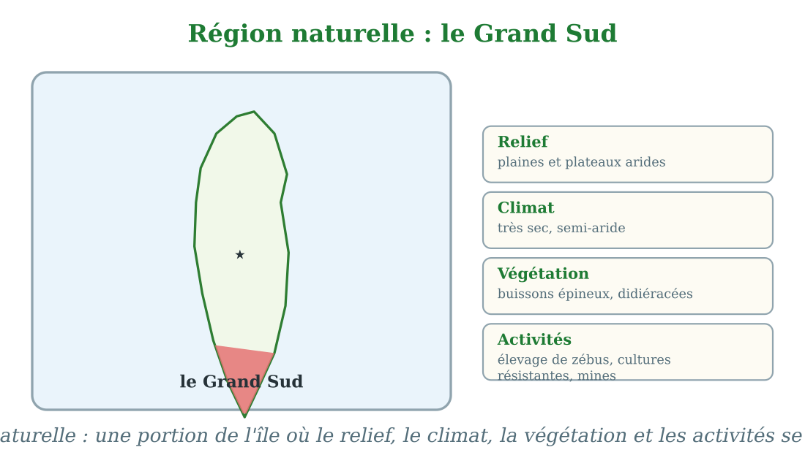
Le Grand Sud : relief, climat, végétation, activités.
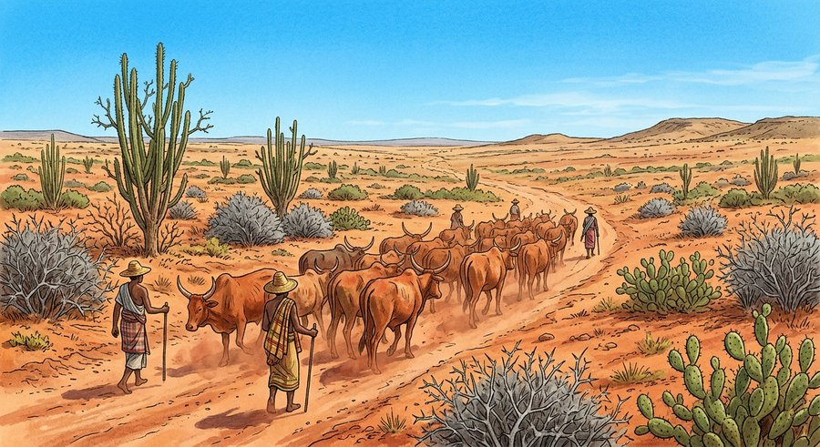
Document : le troupeau de zébus des bergers du Grand Sud, parmi les plantes épineuses.
1. La pointe aride de l'île
Le Grand Sud occupe la pointe de Madagascar, autour d'Ambovombe et de Toliara.
Plaines et plateaux y sont arides : la poussière vole, et les rivières ne coulent qu'après de rares orages.
• Certaines années, la pluie manque pendant des mois : c'est la sécheresse.
2. Le royaume des épines et des zébus
Buissons épineux, didiéracées et cactus raquettes composent la végétation.
Les zébus, robustes, parcourent ces étendues avec les bergers semi-nomades ; les cactus donnent des fruits et nourrissent les cochons.
• Le troupeau de l'oncle de Rado broute les épineux sans se plaindre.
3. Vivre dans le Sud
Les familles cultivent manioc, maïs, sorgho, arachide et sisal, plantes qui supportent la sécheresse.
Le sous-sol recèle des richesses : saphirs et minerais attisent les fouilles ; la pêche florit à Toliara.
• Les sacs de charbon de bois et les bottes de sisal s'alignent sur les marchés du Sud.
EXERCICES
Exercice 1 (5 points)
Réponds par une phrase complète.
1. Comment est le climat du Grand Sud ?
2. Quelle végétation le couvre ?
3. Quelle est l'activité principale du Sud ?
4. Cite deux cultures résistantes à la sécheresse.
Exercice 2 (5 points)
Dis si chaque phrase est vraie ou fausse.
1. Le Grand Sud reçoit des pluies abondantes.
2. Les zébus du Sud résistent à la sécheresse.
3. Le sisal pousse sans presque d'eau.
4. On trouve des pierres précieuses dans le Sud.
Exercice 3 (5 points)
Complète avec les mots : aride — épineuse — zébus — manioc.
Le climat du Grand Sud est très sec : on dit qu'il est ……… .
La végétation du Sud est ……… .
Les ……… sont le trésor des éleveurs du Sud.
Le ……… est une plante qui résiste à la sécheresse.
Exercice 4 (5 points)
Entoure la bonne réponse.
1. Ambovombe se trouve : A. dans le Grand Sud — B. sur la Côte Est — C. au nord
2. Les didiéracées sont : A. des plantes épineuses — B. des poissons — C. des maisons
3. Le sisal sert à fabriquer : A. des fibres et des cordes — B. du pain — C. des voitures
4. Face au manque d'eau, les habitants du Sud : A. creusent des puits profonds — B. nagent — C. partent tous en ville
Total : 20 points
CORRIGÉ
Corrigé de l'exercice 1 (5 points) :
1. Très sec, semi-aride : pluies rares.
2. Des buissons épineux et des didiéracées.
3. L'élevage de zébus.
4. Le manioc et le maïs (aussi sorgho, sisal).
Corrigé de l'exercice 2 (5 points) :
1. Faux : le climat y est semi-aride.
2. Vrai.
3. Vrai.
4. Vrai : saphirs et autres minerais.
Corrigé de l'exercice 3 (5 points) :
il est aride / est épineuse / les zébus / le manioc.
Corrigé de l'exercice 4 (5 points) :
1. Réponse A : au cœur du Grand Sud.
2. Réponse A : emblèmes du Sud malgache.
3. Réponse A : des fibres solides.
4. Réponse A : et stockent l'eau avec soin.

SÉANCE 52 / 76
Les régions naturelles (5) : le Nord
FICHE DE PRÉPARATION
Discipline : | Géographie | Date : | _______
Thème : | Les milieux naturels à Madagascar | Classe : | T5
Titre de la séance : | Les régions naturelles (5) : le Nord | Séance n° : | 52 / 76
Objectif spécifique : | Être capable de décrire le relief, le climat, la végétation et les activités du Nord. | Durée : | 30 minutes
Documentation : | Programme d'études officiel T5 — Géographie

Étapes et Durée | Déroulement de la leçon |  | Technique et Stratégie | Support et Matériel | Observation
 | Enseignant | Apprenants
I. RÉVISION  3 min | Comment est le climat du Grand Sud ?  Quelle est l'activité principale du Sud ? | R.A. : Très sec, semi-aride.  R.A. : L'élevage de zébus. | Questions-réponses orales | —
II. NOUVELLE LEÇON
22 min
1. Mise en situation | Mamy passe les vacances à Nosy Be, l'île aux parfums. Chaque matin, il respire les odeurs d'ylang-ylang portées par la brise. Sur la grande île en face, son cousin l'emmène à Antsiranana : la baie est l'une des plus belles du monde, un lac de turquoise entouré de montagnes vertes et de mangroves. Au retour, ils visitent une plantation de cacao et un champ de canne à sucre. « Notre nord a tout : les montagnes, la mer, les parfums et les fruits ! », se réjouit le cousin.  Comment sont le relief, le climat, la végétation et les activités du Nord ? | R.A. : Montagnes (Tsaratanana) et plaines côtières ; climat variable ; forêts et mangroves ; cacao, vanille, canne à sucre, ylang-ylang et tourisme. | Récit et questions | Fiche région Nord (page Leçon)
2. Présentation | Aujourd'hui, nous allons apprendre : « Les régions naturelles (5) : le Nord ». Après cette séance, vous serez capables de décrire cette région sous ses quatre aspects. | Les élèves écoutent. | Annonce du titre et de l'objectif | Tableau noir, cahier
3. Observation | Observez bien la fiche : la carte colore la pointe nord de l'île. | Les élèves observent silencieusement. | Observation silencieuse | Fiche région Nord (page Leçon)
4. Analyse | Quel est le relief du Nord ?  Comment est le climat du Nord ?  Quelle végétation couvre le Nord ?  Cite trois cultures du Nord.  Pourquoi Nosy Be s'appelle-t-elle « l'île aux parfums » ?  Quelle activité importante le Nord attire-t-il ? | R.A. : Des montagnes — le Tsaratanana, le toit de Madagascar — et des plaines côtières.  R.A. : Variable selon l'altitude et les côtes : humide à l'est et dans le Sambirano, plus sec à l'ouest.  R.A. : Des forêts denses et des mangroves sur les côtes.  R.A. : Le cacao, la vanille et la canne à sucre (aussi l'ylang-ylang).  R.A. : Parce qu'on y cultive l'ylang-ylang, une fleur qui parfume les plus grands parfums du monde.  R.A. : Le tourisme : baies, plages et montagnes d'Antsiranana et de Nosy Be. | Questions-réponses | Fiche région Nord (page Leçon)
5. Synthèse | Donc, le Nord réunit les plus hautes montagnes (Tsaratanana) et de belles plaines côtières, un climat variable, des forêts et des mangroves. On y cultive cacao, vanille, canne à sucre et ylang-ylang, et le tourisme y prospère. | Les élèves écoutent. | Explication | Tableau noir
6. Application | Exercice 1 : Réponds par une phrase complète.  1. Quel est le relief du Nord ?  2. Cite trois cultures du Nord.  3. Pourquoi Nosy Be s'appelle-t-elle « l'île aux parfums » ?  4. Qu'est-ce qu'une mangrove ?  Exercice 2 : Dis si chaque phrase est vraie ou fausse.  1. Le Tsaratanana se trouve dans le Nord.  2. L'ylang-ylang pousse à Nosy Be.  3. Le cacao pousse dans le Grand Sud.  4. Le tourisme est important dans le Nord. | Corrigé de l'exercice 1 :  1. Des montagnes (Tsaratanana) et des plaines côtières.  2. Le cacao, la vanille et la canne à sucre.  3. Pour son ylang-ylang, fleur des grands parfums.  4. Une forêt de palétuviers sur les bords de mer, aux racines dans la vase.  Corrigé de l'exercice 2 :  1. Vrai : avec le Maromokotra, toit de Madagascar.  2. Vrai.  3. Faux : il pousse dans le Nord, surtout au Sambirano.  4. Vrai. | Exercices écrits | Cahier, ardoise
III. ÉVALUATION  5 min | Exercice 1 : Complète avec les mots : Tsaratanana — mangroves — cacao — tourisme.  Le massif du ……… dresse le point culminant de Madagascar.  Sur les côtes du Nord s'étendent des ……… .  Le ……… du Sambirano fait le chocolat.  Baies et plages attirent le ……… .  Exercice 2 : Entoure la bonne réponse.  1. Antsiranana est aussi appelée : A. Diego-Suarez — B. Vohémar — C. Morondava  2. La mangrove pousse : A. dans la vase des côtes — B. sur les sommets — C. dans le désert  3. L'ylang-ylang sert à : A. parfumer — B. rouler — C. construire  4. Le Nord de Madagascar est : A. varié, montagnes et mer — B. tout plat — C. tout sec | Corrigé de l'exercice 1 :  du Tsaratanana / des mangroves / le cacao / le tourisme.  Corrigé de l'exercice 2 :  1. Réponse A : le vieux nom de la ville.  2. Réponse A : forêt de palétuviers.  3. Réponse A : les fleurs distillées donnent le parfum.  4. Réponse A : montagnes, plaines et baies. | Exercices écrits | Cahier, feuille d'évaluation

Les régions naturelles (5) : le Nord
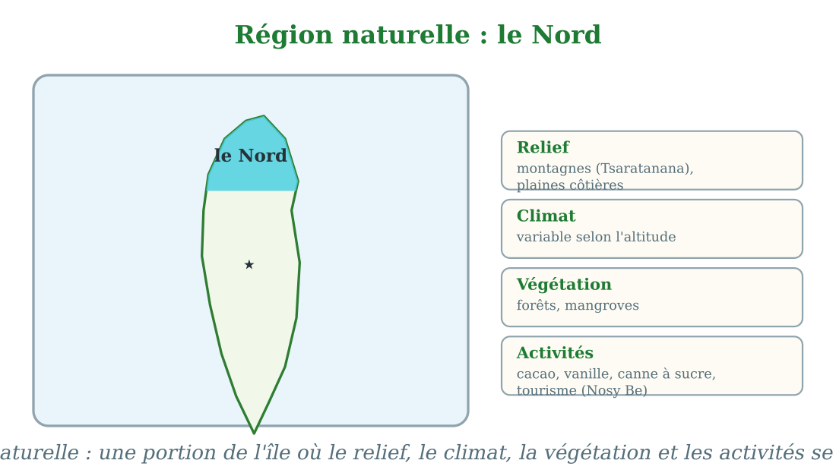
Le Nord : relief, climat, végétation, activités.
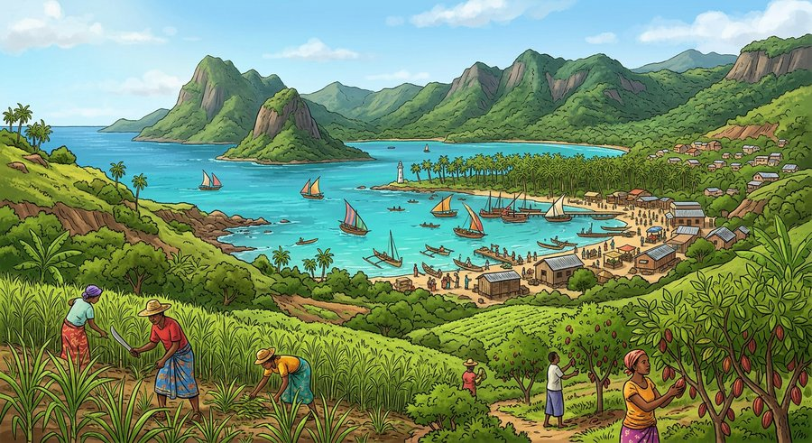
Document : la baie d'Antsiranana, ses montagnes vertes et son port animé.
1. Des sommets aux baies
Le Nord rassemble les plus hauts sommets de Madagascar : le massif du Tsaratanana et son Maromokotra.
Entre les montagnes et la mer s'ouvrent des plaines côtières et l'une des plus belles baies du monde, celle d'Antsiranana.
• La baie d'Antsiranana est un lac de turquoise gardé par des montagnes vertes.
2. Forêts, mangroves et parfums
Les forêts denses couvrent les montagnes ; sur les côtes, les mangroves plongent leurs racines dans la vase.
Au Sambirano et à Nosy Be, l'air lui-même est un trésor : vanille, cacao et ylang-ylang embaument les plantations.
• Mamy respire l'ylang-ylang chaque matin de ses vacances à Nosy Be.
3. Travailler et accueillir dans le Nord
Canne à sucre, cacao, vanille et café font vivre les campagnes du Nord.
Les visiteurs affluent : plages de Nosy Be, baies d'Antsiranana, montagnes du Tsaratanana — le tourisme est en plein essor.
• Le cousin de Mamy travaille dans une plantation de cacao du Sambirano.
EXERCICES
Exercice 1 (5 points)
Réponds par une phrase complète.
1. Quel est le relief du Nord ?
2. Cite trois cultures du Nord.
3. Pourquoi Nosy Be s'appelle-t-elle « l'île aux parfums » ?
4. Qu'est-ce qu'une mangrove ?
Exercice 2 (5 points)
Dis si chaque phrase est vraie ou fausse.
1. Le Tsaratanana se trouve dans le Nord.
2. L'ylang-ylang pousse à Nosy Be.
3. Le cacao pousse dans le Grand Sud.
4. Le tourisme est important dans le Nord.
Exercice 3 (5 points)
Complète avec les mots : Tsaratanana — mangroves — cacao — tourisme.
Le massif du ……… dresse le point culminant de Madagascar.
Sur les côtes du Nord s'étendent des ……… .
Le ……… du Sambirano fait le chocolat.
Baies et plages attirent le ……… .
Exercice 4 (5 points)
Entoure la bonne réponse.
1. Antsiranana est aussi appelée : A. Diego-Suarez — B. Vohémar — C. Morondava
2. La mangrove pousse : A. dans la vase des côtes — B. sur les sommets — C. dans le désert
3. L'ylang-ylang sert à : A. parfumer — B. rouler — C. construire
4. Le Nord de Madagascar est : A. varié, montagnes et mer — B. tout plat — C. tout sec
Total : 20 points
CORRIGÉ
Corrigé de l'exercice 1 (5 points) :
1. Des montagnes (Tsaratanana) et des plaines côtières.
2. Le cacao, la vanille et la canne à sucre.
3. Pour son ylang-ylang, fleur des grands parfums.
4. Une forêt de palétuviers sur les bords de mer, aux racines dans la vase.
Corrigé de l'exercice 2 (5 points) :
1. Vrai : avec le Maromokotra, toit de Madagascar.
2. Vrai.
3. Faux : il pousse dans le Nord, surtout au Sambirano.
4. Vrai.
Corrigé de l'exercice 3 (5 points) :
du Tsaratanana / des mangroves / le cacao / le tourisme.
Corrigé de l'exercice 4 (5 points) :
1. Réponse A : le vieux nom de la ville.
2. Réponse A : forêt de palétuviers.
3. Réponse A : les fleurs distillées donnent le parfum.
4. Réponse A : montagnes, plaines et baies.

SÉANCE 53 / 76
La carte des régions naturelles
FICHE DE PRÉPARATION
Discipline : | Géographie | Date : | _______
Thème : | Les milieux naturels à Madagascar | Classe : | T5
Titre de la séance : | La carte des régions naturelles | Séance n° : | 53 / 76
Objectif spécifique : | Être capable de lire et de compléter la carte des cinq régions naturelles de Madagascar. | Durée : | 30 minutes
Documentation : | Programme d'études officiel T5 — Géographie

Étapes et Durée | Déroulement de la leçon |  | Technique et Stratégie | Support et Matériel | Observation
 | Enseignant | Apprenants
I. RÉVISION  3 min | Quel massif domine le Nord ?  Cite trois cultures du Nord. | R.A. : Le Tsaratanana, avec le Maromokotra (2 876 m).  R.A. : Le cacao, la vanille et la canne à sucre. | Questions-réponses orales | —
II. NOUVELLE LEÇON
22 min
1. Mise en situation | Pour clore le chapitre, la maîtresse a apporté une grande carte de Madagascar vierge, découpée en zones. Par groupes, les élèves doivent la colorier et la légender : le Nord en turquoise, la Côte Est en vert, la Côte Ouest en orange, le Sud en rouge, les Hautes Terres au centre en brun. « Attention, prévient-elle, les couleurs de la légende doivent correspondre exactement aux régions ! » Soa et son groupe vérifient chaque zone avant de coller les étiquettes.  Comment lire et construire la carte des régions naturelles de Madagascar ? | R.A. : On repère les cinq régions — Nord, Côte Est, Côte Ouest, Sud, Hautes Terres centrales — grâce aux couleurs de la légende. | Récit et questions | Carte des régions naturelles (page Leçon)
2. Présentation | Aujourd'hui, nous allons apprendre : « La carte des régions naturelles ». Après cette séance, vous serez capables de lire, colorier et légender la carte des cinq régions naturelles de Madagascar. | Les élèves écoutent. | Annonce du titre et de l'objectif | Tableau noir, cahier
3. Observation | Observez bien la carte : cinq couleurs partagent l'île ; la légende à droite donne le nom de chaque région. | Les élèves observent silencieusement. | Observation silencieuse | Carte des régions naturelles (page Leçon)
4. Analyse | Combien de régions naturelles compte Madagascar ?  Quelle région occupe le centre de l'île ?  Quelle région s'étend à la pointe sud ?  Quelles régions longent les côtes ?  À quoi sert la légende de la carte ?  Comment vérifier que la carte est juste ? | R.A. : Cinq régions naturelles.  R.A. : Les Hautes Terres centrales.  R.A. : Le Grand Sud.  R.A. : La Côte Est face à l'océan Indien, et la Côte Ouest face au canal de Mozambique.  R.A. : Elle explique la signification des couleurs de chaque région.  R.A. : Chaque couleur de la légende doit correspondre à sa région : Nord, Est, Ouest, Sud, Hautes Terres. | Questions-réponses | Carte des régions naturelles (page Leçon)
5. Synthèse | Donc, la carte des régions naturelles partage Madagascar en cinq régions : le Nord, la Côte Est, la Côte Ouest, le Sud et les Hautes Terres centrales. La légende donne la clé des couleurs. | Les élèves écoutent. | Explication | Tableau noir
6. Application | Exercice 1 : Réponds par une phrase complète.  1. Combien de régions naturelles compte Madagascar ?  2. Quelle région occupe le centre de l'île ?  3. Quelle région s'étend à la pointe sud ?  4. À quoi sert la légende de la carte ?  Exercice 2 : Dis si chaque phrase est vraie ou fausse.  1. La Côte Est regarde le canal de Mozambique.  2. Les Hautes Terres occupent le centre de l'île.  3. La carte compte cinq régions naturelles.  4. Le Nord contient le massif du Tsaratanana. | Corrigé de l'exercice 1 :  1. Cinq régions naturelles.  2. Les Hautes Terres centrales.  3. Le Grand Sud.  4. À expliquer la signification des couleurs.  Corrigé de l'exercice 2 :  1. Faux : elle regarde l'océan Indien.  2. Vrai.  3. Vrai.  4. Vrai. | Exercices écrits | Cahier, ardoise
III. ÉVALUATION  5 min | Exercice 1 : Complète avec les mots : cinq — Hautes Terres — Sud — légende.  Madagascar compte ……… régions naturelles.  Au centre de l'île se trouvent les ……… centrales.  À la pointe sud s'étend le Grand ……… .  Le tableau des couleurs de la carte s'appelle la ……… .  Exercice 2 : Entoure la bonne réponse.  1. La région du centre est : A. la Côte Est — B. les Hautes Terres — C. le Nord  2. Face au canal de Mozambique s'étend : A. la Côte Ouest — B. le Sud — C. les Hautes Terres  3. Sur une carte muette, on identifie les régions grâce : A. aux couleurs de la légende — B. au hasard — C. aux étoiles  4. La région la plus petite en superficie parmi les cinq est souvent : A. le Nord — B. les Hautes Terres — C. le Grand Sud | Corrigé de l'exercice 1 :  cinq régions / les Hautes Terres / le Grand Sud / la légende.  Corrigé de l'exercice 2 :  1. Réponse B : les Hautes Terres centrales.  2. Réponse A : la Côte Ouest.  3. Réponse A : la légende est la clé.  4. Réponse C : la pointe sud de l'île. | Exercices écrits | Cahier, feuille d'évaluation

La carte des régions naturelles
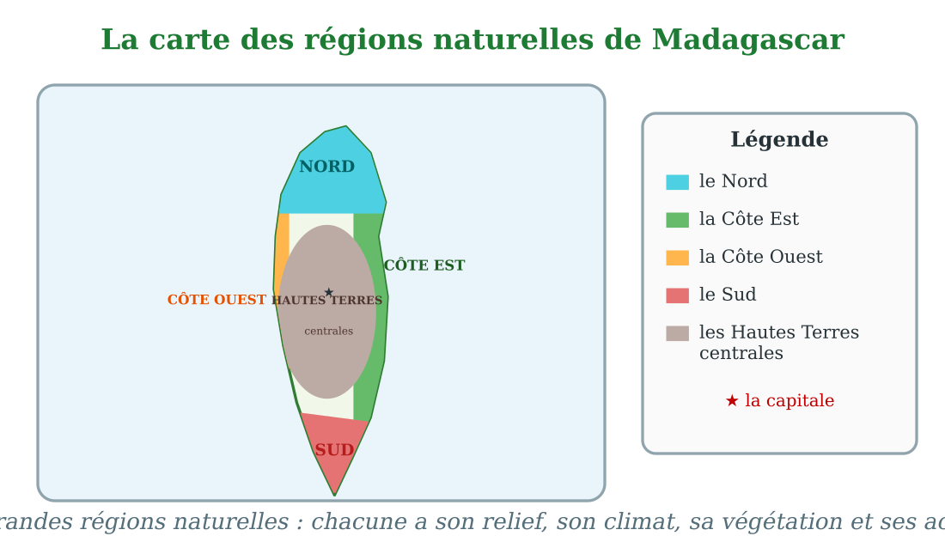
Les cinq régions naturelles : Nord, Côte Est, Côte Ouest, Sud, Hautes Terres centrales.
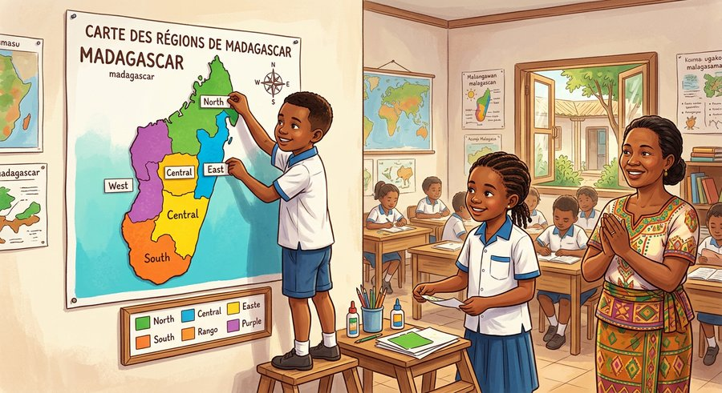
Document : les élèves achèvent la grande carte des régions avec ses étiquettes de couleurs.
1. Cinq régions, une île
Les géographes partagent Madagascar en cinq régions naturelles : le Nord, la Côte Est, la Côte Ouest, le Sud et les Hautes Terres centrales.
Chaque région a son relief, son climat, sa végétation et ses activités propres.
• Les cinq zones correspondent aux cinq chapitres étudiés depuis la séance 48.
2. Lire la carte
Sur la carte des régions, chaque couleur marque une région : le titre et la légende guident la lecture.
L'étoile rouge d'Antananarivo se repère au cœur des Hautes Terres ; le tropique du Capricorne traverse le Sud.
• Soa vérifie que la couleur verte de sa carte touche bien tout l'est de l'île.
3. Construire la carte
Pour construire sa carte : tracer le contour, délimiter les cinq zones, colorier, puis légender.
Une carte réussie a un titre, une légende exacte et des couleurs nettes qui ne se mélangent pas.
• Le groupe de Soa a gagné le concours de la plus belle carte des régions.
EXERCICES
Exercice 1 (5 points)
Réponds par une phrase complète.
1. Combien de régions naturelles compte Madagascar ?
2. Quelle région occupe le centre de l'île ?
3. Quelle région s'étend à la pointe sud ?
4. À quoi sert la légende de la carte ?
Exercice 2 (5 points)
Dis si chaque phrase est vraie ou fausse.
1. La Côte Est regarde le canal de Mozambique.
2. Les Hautes Terres occupent le centre de l'île.
3. La carte compte cinq régions naturelles.
4. Le Nord contient le massif du Tsaratanana.
Exercice 3 (5 points)
Complète avec les mots : cinq — Hautes Terres — Sud — légende.
Madagascar compte ……… régions naturelles.
Au centre de l'île se trouvent les ……… centrales.
À la pointe sud s'étend le Grand ……… .
Le tableau des couleurs de la carte s'appelle la ……… .
Exercice 4 (5 points)
Entoure la bonne réponse.
1. La région du centre est : A. la Côte Est — B. les Hautes Terres — C. le Nord
2. Face au canal de Mozambique s'étend : A. la Côte Ouest — B. le Sud — C. les Hautes Terres
3. Sur une carte muette, on identifie les régions grâce : A. aux couleurs de la légende — B. au hasard — C. aux étoiles
4. La région la plus petite en superficie parmi les cinq est souvent : A. le Nord — B. les Hautes Terres — C. le Grand Sud
Total : 20 points
CORRIGÉ
Corrigé de l'exercice 1 (5 points) :
1. Cinq régions naturelles.
2. Les Hautes Terres centrales.
3. Le Grand Sud.
4. À expliquer la signification des couleurs.
Corrigé de l'exercice 2 (5 points) :
1. Faux : elle regarde l'océan Indien.
2. Vrai.
3. Vrai.
4. Vrai.
Corrigé de l'exercice 3 (5 points) :
cinq régions / les Hautes Terres / le Grand Sud / la légende.
Corrigé de l'exercice 4 (5 points) :
1. Réponse B : les Hautes Terres centrales.
2. Réponse A : la Côte Ouest.
3. Réponse A : la légende est la clé.
4. Réponse C : la pointe sud de l'île.

SÉANCE 54 / 76
Révision — Unité 3 : Les milieux naturels à Madagascar
FICHE DE PRÉPARATION
Discipline : | Géographie | Date : | _______
Thème : | Les milieux naturels à Madagascar | Classe : | T5
Titre de la séance : | Révision — Unité 3 : Les milieux naturels à Madagascar | Séance n° : | 54 / 76
Objectif spécifique : | Réviser et consolider toutes les notions de l'unité. | Durée : | 30 minutes
Documentation : | Programme d'études officiel T5 — Géographie

Étapes et Durée | Déroulement de la leçon |  | Technique et Stratégie | Support et Matériel | Observation
 | Enseignant | Apprenants
I. RÉVISION  3 min | Cite quatre formes du relief.  Quel est le point culminant de Madagascar ? | R.A. : La montagne, la colline, le plateau et la plaine (aussi massif et vallée).  R.A. : Le Maromokotra, dans le Tsaratanana : 2 876 mètres. | Questions-réponses orales | —
II. NOUVELLE LEÇON
22 min
1. Mise en situation | Nous avons terminé l'unité 3. Aujourd'hui, nous allons réviser ensemble toutes les notions pour bien nous en souvenir. | Les élèves écoutent. | Conversation dirigée | Tableau noir
2. Présentation | Aujourd'hui, nous allons réviser toutes les notions de l'unité. Après cette séance, vous serez capables de bien répondre aux questions de révision et de réussir le sujet d'examen. | Les élèves écoutent. | Annonce de l'objectif | Tableau noir, cahier
3. Observation | Regardez et observez bien le tableau récapitulatif des notions de l'unité. | Les élèves observent silencieusement. | Observation silencieuse | Tableau récapitulatif (ci-dessous)
4. Analyse | Cite quatre formes du relief.  Quel est le point culminant de Madagascar ?  Cite les trois grandes plaines de Madagascar.  Quels sont les trois éléments du climat ?  Quand a lieu la saison chaude et pluvieuse ?  Quelle est la région la plus arrosée de Madagascar ?  Quel est le fleuve le plus long de Madagascar ?  Où se jette la Betsiboka ?  Quel est le plus grand lac naturel de Madagascar ?  Qu'est-ce qu'un lac artificiel ?  Cite trois utilités de l'eau.  Que faut-il faire avant de boire une eau douteuse ?  Où pousse la forêt tropicale humide ?  Qu'est-ce que le tavy ?  Cite les cinq régions naturelles de Madagascar. | R.A. : La montagne, la colline, le plateau et la plaine (aussi massif et vallée).  R.A. : Le Maromokotra, dans le Tsaratanana : 2 876 mètres.  R.A. : Marovoay, l'Alaotra et la Betsimitatatra.  R.A. : La température, les vents et les précipitations.  R.A. : De novembre à avril.  R.A. : La Côte Est (avec le Sambirano).  R.A. : Le Mangoky : 821 kilomètres.  R.A. : À Mahajanga, dans le canal de Mozambique.  R.A. : Le lac Alaotra.  R.A. : Un lac créé par l'homme derrière un barrage, comme Mantasoa.  R.A. : La pêche, l'irrigation et le transport (aussi électricité, usages ménagers).  R.A. : La faire bouillir.  R.A. : Sur la Côte Est et dans le Sambirano.  R.A. : La culture sur brûlis : couper et brûler la forêt pour planter.  R.A. : Le Nord, la Côte Est, la Côte Ouest, le Sud et les Hautes Terres centrales. | Questions-réponses | Tableau récapitulatif (ci-dessous)
5. Synthèse | Donc, prenons le temps de relire ensemble le tableau récapitulatif : chaque notion est une clé pour l'examen de l'unité. | Les élèves écoutent. | Explication | Tableau noir
6. Application | Exercice 1 : Par binôme, choisissez trois notions du tableau récapitulatif et posez-vous les questions l'un à l'autre.  Chaque élève du binôme pose au moins une question.  On vérifie la réponse avec le tableau récapitulatif. | R.A. : Les binômes s'interrogent sur trois notions de l'unité et corrigent leurs réponses avec le tableau récapitulatif. | Travail en binôme | Cahier, tableau récapitulatif
III. ÉVALUATION  5 min | Annonce le sujet d'examen de l'unité pour la prochaine séance et répond aux dernières questions des élèves. | Les élèves posent leurs questions. | Préparation de l'évaluation | Cahier

Tableau récapitulatif — Unité 3
Notion | À retenir
Les formes du relief | Massif (groupe de montagnes), montagne, colline, plateau (plat et élevé), plaine (plate et basse), vallée (creusée par un fleuve).
Les trois grands massifs | Tsaratanana (Maromokotra, 2 876 m, le toit de Madagascar), Ankaratra (Tsiafajavona, 2 642 m), Andringitra (Pic Boby, 2 658 m).
Les grandes plaines | Marovoay (près de Mahajanga), Alaotra (pays du riz), Betsimitatatra (autour d'Antananarivo).
Les grands plateaux | Tampoketsa et Ihorombe, prairies et élevage de zébus.
Les grandes vallées | Betsiboka, Mangoky, Tsiribihina, Mania, Ikopa : des routes d'eau aux terres fertiles.
L'utilité du relief | Agriculture (plaines, vallées), transport (cols, vallées), aménagement (barrages), tourisme (Isalo, Tsingy, Andringitra).
Les éléments du climat | La température (thermomètre), les vents (manche à air), les précipitations (pluviomètre).
Le climat tropical | Chaud toute l'année ; saison chaude et pluvieuse (novembre-avril), saison fraîche et sèche (mai-octobre) ; cyclones de décembre à mars.
Les zones climatiques | Côte Est et Sambirano (très humides), Hautes Terres (climat frais d'altitude), Côte Ouest (sèche), Sud-Ouest et Grand Sud (semi-arides).
Les quatre saisons du monde | Printemps, été, automne, hiver — nées de la révolution de la Terre.
Les fleuves de l'Ouest | Mangoky (821 km, le plus long), Sofia, Betsiboka (estuaire rouge à Mahajanga), Tsiribihina, Onilahy.
Le Mangoro | Le grand fleuve qui coule vers l'est, vers l'océan Indien.
Les lacs naturels | Alaotra (le plus grand), Itasy (volcan), Kinkony (nord-ouest), Tsimanampetsotsa (lac salé du sud).
Les lacs artificiels | Mantasoa et Tsiazompaniry, créés par des barrages : électricité, irrigation, pisciculture.
L'utilité de l'eau | Pêche, transport, irrigation, électricité des barrages, eau ménagère, abreuvement.
Les problèmes de l'eau | Pollution, accès difficile à l'eau potable, érosion (lavaka) ; solutions : bouillir l'eau, puits et forages, protéger les sources.
La forêt tropicale humide | Dense, verte toute l'année, sur la Côte Est et le Sambirano.
La forêt sèche et épineuse | Ouest : arbres qui perdent leurs feuilles ; Sud : buissons épineux, didiéracées, baobabs.
Prairies et savanes | Prairie : herbes sans arbres (Hautes Terres) ; savane : herbes et arbres épars (Ouest) — royaume des zébus.
L'utilité de la végétation | Cultures, oxygène et protection du sol, biodiversité, ressources (bois, plantes médicinales), exportations (vanille, girofle, litchis).
Les problèmes de la végétation | Tavy, feux de brousse, exploitation abusive, érosion ; solutions : reboisement et aires protégées.
Les cinq régions naturelles | Nord, Côte Est, Côte Ouest, Sud, Hautes Terres centrales — chacune avec son relief, son climat, sa végétation et ses activités.

Questions de révision
Cite quatre formes du relief.
R.A. : La montagne, la colline, le plateau et la plaine (aussi massif et vallée).
Quel est le point culminant de Madagascar ?
R.A. : Le Maromokotra, dans le Tsaratanana : 2 876 mètres.
Cite les trois grandes plaines de Madagascar.
R.A. : Marovoay, l'Alaotra et la Betsimitatatra.
Quels sont les trois éléments du climat ?
R.A. : La température, les vents et les précipitations.
Quand a lieu la saison chaude et pluvieuse ?
R.A. : De novembre à avril.
Quelle est la région la plus arrosée de Madagascar ?
R.A. : La Côte Est (avec le Sambirano).
Quel est le fleuve le plus long de Madagascar ?
R.A. : Le Mangoky : 821 kilomètres.
Où se jette la Betsiboka ?
R.A. : À Mahajanga, dans le canal de Mozambique.
Quel est le plus grand lac naturel de Madagascar ?
R.A. : Le lac Alaotra.
Qu'est-ce qu'un lac artificiel ?
R.A. : Un lac créé par l'homme derrière un barrage, comme Mantasoa.
Cite trois utilités de l'eau.
R.A. : La pêche, l'irrigation et le transport (aussi électricité, usages ménagers).
Que faut-il faire avant de boire une eau douteuse ?
R.A. : La faire bouillir.
Où pousse la forêt tropicale humide ?
R.A. : Sur la Côte Est et dans le Sambirano.
Qu'est-ce que le tavy ?
R.A. : La culture sur brûlis : couper et brûler la forêt pour planter.
Cite les cinq régions naturelles de Madagascar.
R.A. : Le Nord, la Côte Est, la Côte Ouest, le Sud et les Hautes Terres centrales.

SÉANCE 55 / 76
Sujet d'examen T5 — Unité 3 : Les milieux naturels à Madagascar
Durée : 30 minutes — Barème : 20 points
Lis bien chaque consigne avant de répondre.
Exercice 1 (5 points)
Réponds par une phrase complète.
1. Quelle est la différence entre une plaine et un plateau ?
2. Quel est le point culminant de Madagascar ?
3. Quels sont les trois éléments du climat ?
4. Quel est le plus long fleuve de Madagascar ?
5. Quel est le plus grand lac naturel de Madagascar ?
Exercice 2 (5 points)
Dis si chaque phrase est vraie ou fausse.
1. La saison chaude et pluvieuse va de novembre à avril.
2. La Côte Est est la région la plus sèche de Madagascar.
3. Le lac de Mantasoa est un lac artificiel.
4. La savane est couverte d'arbres très nombreux.
5. Le tavy est une culture sur brûlis.
Exercice 3 (5 points)
Complète avec les mots : Ankaratra — pluvieuse — Mangoky — épineuse — Hautes Terres.
Le massif de l'……… se trouve près d'Antananarivo.
De novembre à avril, c'est la saison chaude et ……… .
Le fleuve le plus long de Madagascar est le ……… .
La végétation du Grand Sud est ……… .
Les prairies couvrent les ……… centrales.
Exercice 4 (5 points)
Entoure la bonne réponse.
1. Le climat de Madagascar est : A. polaire — B. tropical — C. tempéré
2. L'estuaire rouge de la Betsiboka se trouve à : A. Mahajanga — B. Toliara — C. Toamasina
3. La forêt tropicale humide pousse surtout : A. à l'Est — B. au Sud — C. sur les Hautes Terres
4. Pour lutter contre l'érosion, il faut : A. couper les arbres — B. reboiser les collines — C. brûler la forêt
5. La région du centre de l'île s'appelle : A. la Côte Ouest — B. le Grand Sud — C. les Hautes Terres centrales

CORRIGÉ ET BARÈME
Exercice 1 (5 points)
1. La plaine est plate et basse ; le plateau est plat mais élevé. (1 point)
2. Le Maromokotra, dans le Tsaratanana : 2 876 m. (1 point)
3. La température, les vents et les précipitations. (1 point)
4. Le Mangoky : 821 kilomètres. (1 point)
5. Le lac Alaotra. (1 point)
Exercice 2 (5 points)
1. Vrai. (1 point)
2. Faux : c'est la plus arrosée ; la plus sèche est le Grand Sud. (1 point)
3. Vrai : créé par un barrage. (1 point)
4. Faux : la savane n'a que des arbres épars. (1 point)
5. Vrai. (1 point)
Exercice 3 (5 points)
l'Ankaratra (1 point) / et pluvieuse (1 point) / le Mangoky (1 point) / est épineuse (1 point) / les Hautes Terres (1 point).
Exercice 4 (5 points)
1. Réponse B : tropical. (1 point)
2. Réponse A : à Mahajanga. (1 point)
3. Réponse A : à l'Est. (1 point)
4. Réponse B : reboiser. (1 point)
5. Réponse C : les Hautes Terres centrales. (1 point)
Total : 20 points
UNITÉ 4 — LES RESSOURCES NATURELLES
Thématique officielle du programme d'études T5 : les ressources naturelles — la définition d'une ressource naturelle, les types de ressources et leur localisation à Madagascar, l'importance et les problèmes de leur exploitation, et les moyens de les préserver. Durée officielle : 2 heures, soit 4 séances de 30 minutes.

SÉANCE 56 / 76
Qu'est-ce qu'une ressource naturelle ?
FICHE DE PRÉPARATION
Discipline : | Géographie | Date : | _______
Thème : | Les ressources naturelles | Classe : | T5
Titre de la séance : | Qu'est-ce qu'une ressource naturelle ? | Séance n° : | 56 / 76
Objectif spécifique : | Être capable de définir une ressource naturelle et de citer des exemples locaux. | Durée : | 30 minutes
Documentation : | Programme d'études officiel T5 — Géographie

Étapes et Durée | Déroulement de la leçon |  | Technique et Stratégie | Support et Matériel | Observation
 | Enseignant | Apprenants
I. RÉVISION  3 min | Cite les cinq régions naturelles de Madagascar.  Quelle région produit la vanille et le girofle ? | R.A. : Le Nord, la Côte Est, la Côte Ouest, le Sud et les Hautes Terres centrales.  R.A. : La Côte Est (et le Sambirano au nord). | Questions-réponses orales | —
II. NOUVELLE LEÇON
22 min
1. Mise en situation | Samedi, Vola accompagne sa mère au marché. Tout y est : le riz des rizières, les poissons de la rivière, les fruits des vergers, le miel de la forêt, les paniers en raphia, les plants médicinaux, le bois de chauffe. « Maman, demande Vola, d'où viennent toutes ces richesses ? » Sa mère sourit : « De la nature, ma fille. La terre, l'eau, la forêt, les animaux : la nature nous offre tout cela. Ce sont nos ressources naturelles. »  Qu'est-ce qu'une ressource naturelle ? | R.A. : Une ressource naturelle est une richesse que la nature nous offre et que l'homme utilise pour vivre. | Récit et questions | Schéma de définition (page Leçon)
2. Présentation | Aujourd'hui, nous allons apprendre : « Qu'est-ce qu'une ressource naturelle ? ». Après cette séance, vous serez capables de définir une ressource naturelle et de citer des exemples autour de vous. | Les élèves écoutent. | Annonce du titre et de l'objectif | Tableau noir, cahier
3. Observation | Observez bien le schéma : six images montrent les ressources naturelles que la nature offre aux hommes. | Les élèves observent silencieusement. | Observation silencieuse | Schéma de définition (page Leçon)
4. Analyse | Qu'est-ce qu'une ressource naturelle ?  Cite trois ressources naturelles de ton environnement.  Que nous donne la forêt ?  Que nous donne la rivière ?  Que sont les minerais ?  Pourquoi le soleil est-il une ressource ? | R.A. : C'est une richesse que la nature nous offre, sans que l'homme la fabrique.  R.A. : L'eau de la rivière, la forêt, la terre des rizières (aussi les animaux, les minerais, le soleil).  R.A. : Du bois, des fruits, du miel et des plantes médicinales.  R.A. : De l'eau pour boire et irriguer, et du poisson.  R.A. : Ce sont des richesses cachées sous la terre, comme le nickel, la chromite ou les saphirs.  R.A. : Parce qu'il nous donne lumière, chaleur et énergie gratuitement. | Questions-réponses | Schéma de définition (page Leçon)
5. Synthèse | Donc, une ressource naturelle est une richesse que la nature offre : l'eau, la forêt, le sol, les animaux, les minerais, le soleil. L'homme les utilise pour se nourrir, se soigner, se chauffer, construire et vendre. | Les élèves écoutent. | Explication | Tableau noir
6. Application | Exercice 1 : Réponds par une phrase complète.  1. Qu'est-ce qu'une ressource naturelle ?  2. Cite trois ressources naturelles de ton environnement.  3. Que nous donne la forêt ?  4. Pourquoi le soleil est-il une ressource ?  Exercice 2 : Dis si chaque phrase est vraie ou fausse.  1. Une ressource naturelle est fabriquée par l'homme.  2. Le poisson de la rivière est une ressource naturelle.  3. Les minerais se trouvent sous la terre.  4. Le riz pousse sans eau ni terre. | Corrigé de l'exercice 1 :  1. Une richesse que la nature nous offre et que l'homme utilise.  2. L'eau, la forêt, la terre (aussi les animaux, les minerais, le soleil).  3. Du bois, des fruits, du miel et des plantes médicinales.  4. Parce qu'il donne lumière, chaleur et énergie.  Corrigé de l'exercice 2 :  1. Faux : c'est la nature qui l'offre.  2. Vrai.  3. Vrai : nickel, chromite, saphirs…  4. Faux : le riz a besoin de terre et d'eau, deux ressources naturelles. | Exercices écrits | Cahier, ardoise
III. ÉVALUATION  5 min | Exercice 1 : Complète avec les mots : nature — eau — bois — soleil.  Une ressource naturelle est offerte par la ……… .  La rivière nous donne l'……… et le poisson.  La forêt nous donne le ……… .  Le ……… nous donne la chaleur et l'énergie.  Exercice 2 : Entoure la bonne réponse.  1. Une ressource naturelle est : A. une richesse de la nature — B. une machine — C. un jouet  2. Le raphia des paniers vient : A. d'une plante — B. du ciel — C. de la mer  3. Les plantes médicinales viennent : A. de la forêt — B. de l'usine — C. de la lune  4. Au marché de Vola, presque tout vient : A. de la nature — B. de l'étranger — C. des usines | Corrigé de l'exercice 1 :  par la nature / l'eau / le bois / le soleil.  Corrigé de l'exercice 2 :  1. Réponse A.  2. Réponse A : d'une plante des zones humides.  3. Réponse A : écorces, feuilles et racines.  4. Réponse A : riz, poisson, fruits, miel, bois… | Exercices écrits | Cahier, feuille d'évaluation

Qu'est-ce qu'une ressource naturelle ?
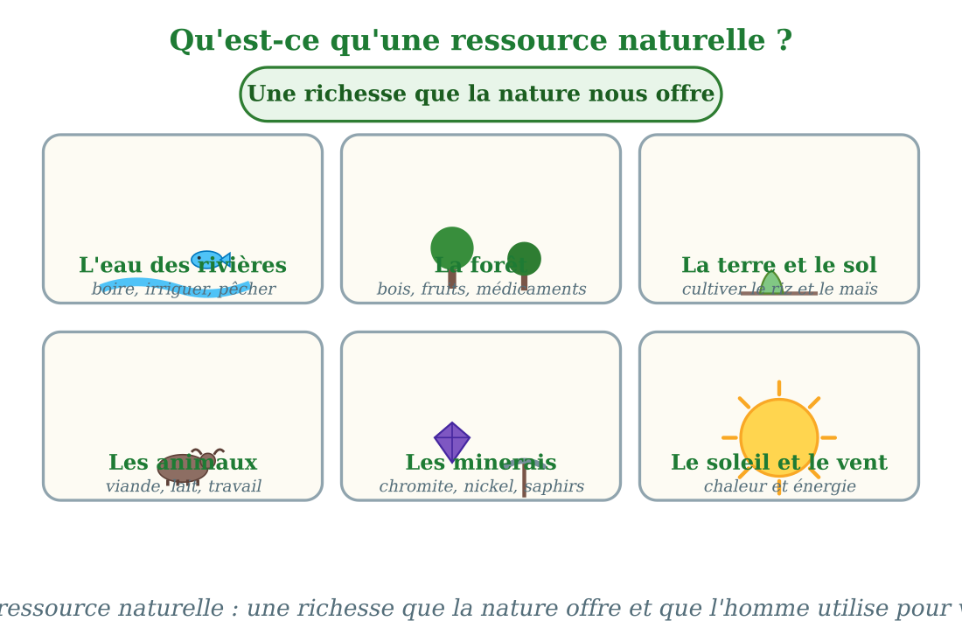
Six ressources naturelles : l'eau, la forêt, le sol, les animaux, les minerais, le soleil.
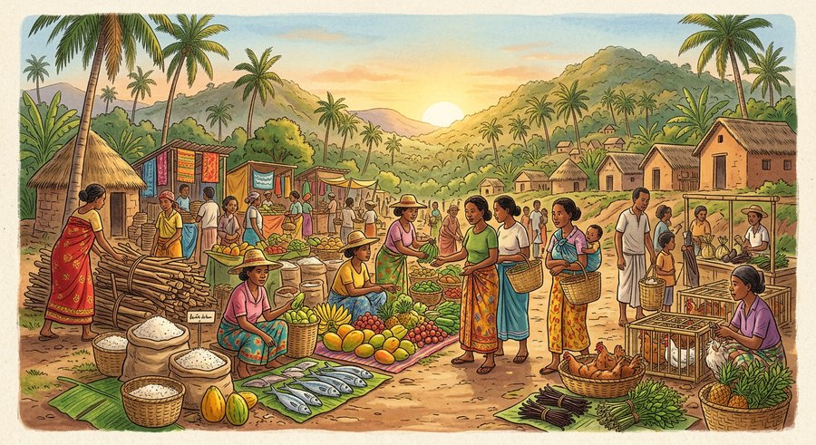
Document : le marché du village — riz, poissons, fruits, bois : autant de cadeaux de la nature.
1. La définition
Une ressource naturelle est une richesse que la nature nous offre, sans que l'homme la fabrique.
L'homme se sert de ces richesses pour vivre : se nourrir, se soigner, se vêtir, construire, se chauffer.
• L'eau de la rivière qui remplit les rizières est une ressource naturelle.
2. Les ressources autour de nous
Partout à Madagascar, la nature est généreuse : la terre des rizières, l'eau des fleuves, les forêts, les animaux, les minerais sous le sol, le soleil et le vent.
Chaque région a ses richesses : la vanille de l'Est, les zébus de l'Ouest, les saphirs du Sud.
• Au marché du village de Vola, chaque étal vient de la nature.
3. De la ressource au produit
L'homme transforme les ressources : c'est ce qu'on appelle les matières premières.
Le bois devient meuble, la canne à sucre devient sucre, le minerai devient métal, le riz du champ devient le riz de l'assiette.
• Les artisanes tressent le raphia en paniers vendus au marché.
EXERCICES
Exercice 1 (5 points)
Réponds par une phrase complète.
1. Qu'est-ce qu'une ressource naturelle ?
2. Cite trois ressources naturelles de ton environnement.
3. Que nous donne la forêt ?
4. Pourquoi le soleil est-il une ressource ?
Exercice 2 (5 points)
Dis si chaque phrase est vraie ou fausse.
1. Une ressource naturelle est fabriquée par l'homme.
2. Le poisson de la rivière est une ressource naturelle.
3. Les minerais se trouvent sous la terre.
4. Le riz pousse sans eau ni terre.
Exercice 3 (5 points)
Complète avec les mots : nature — eau — bois — soleil.
Une ressource naturelle est offerte par la ……… .
La rivière nous donne l'……… et le poisson.
La forêt nous donne le ……… .
Le ……… nous donne la chaleur et l'énergie.
Exercice 4 (5 points)
Entoure la bonne réponse.
1. Une ressource naturelle est : A. une richesse de la nature — B. une machine — C. un jouet
2. Le raphia des paniers vient : A. d'une plante — B. du ciel — C. de la mer
3. Les plantes médicinales viennent : A. de la forêt — B. de l'usine — C. de la lune
4. Au marché de Vola, presque tout vient : A. de la nature — B. de l'étranger — C. des usines
Total : 20 points
CORRIGÉ
Corrigé de l'exercice 1 (5 points) :
1. Une richesse que la nature nous offre et que l'homme utilise.
2. L'eau, la forêt, la terre (aussi les animaux, les minerais, le soleil).
3. Du bois, des fruits, du miel et des plantes médicinales.
4. Parce qu'il donne lumière, chaleur et énergie.
Corrigé de l'exercice 2 (5 points) :
1. Faux : c'est la nature qui l'offre.
2. Vrai.
3. Vrai : nickel, chromite, saphirs…
4. Faux : le riz a besoin de terre et d'eau, deux ressources naturelles.
Corrigé de l'exercice 3 (5 points) :
par la nature / l'eau / le bois / le soleil.
Corrigé de l'exercice 4 (5 points) :
1. Réponse A.
2. Réponse A : d'une plante des zones humides.
3. Réponse A : écorces, feuilles et racines.
4. Réponse A : riz, poisson, fruits, miel, bois…

SÉANCE 57 / 76
Les types de ressources naturelles
FICHE DE PRÉPARATION
Discipline : | Géographie | Date : | _______
Thème : | Les ressources naturelles | Classe : | T5
Titre de la séance : | Les types de ressources naturelles | Séance n° : | 57 / 76
Objectif spécifique : | Être capable de distinguer les ressources renouvelables et non renouvelables et de situer les ressources de Madagascar. | Durée : | 30 minutes
Documentation : | Programme d'études officiel T5 — Géographie

Étapes et Durée | Déroulement de la leçon |  | Technique et Stratégie | Support et Matériel | Observation
 | Enseignant | Apprenants
I. RÉVISION  3 min | Qu'est-ce qu'une ressource naturelle ?  Cite trois ressources naturelles. | R.A. : Une richesse que la nature nous offre et que l'homme utilise.  R.A. : L'eau, la forêt et la terre (aussi les animaux, les minerais, le soleil). | Questions-réponses orales | —
II. NOUVELLE LEÇON
22 min
1. Mise en situation | Le grand-père de Rado montre deux trésors dans sa cour : un beau zébu et une pierre brillante trouvée jadis à Ilakaka. « Mon zébu, dit-il, me donnera des veaux, et ses petits des petits : cette richesse se renouvelle. Mais la pierre, elle, personne ne pourra en fabriquer une nouvelle : quand toutes les pierres seront sorties de la terre, il n'y en aura plus. » Rado comprend : toutes les ressources ne se ressemblent pas.  Quelles sont les deux familles de ressources naturelles et où se trouvent-elles à Madagascar ? | R.A. : Les ressources renouvelables (eau, forêts, animaux, soleil) et les ressources non renouvelables (minerais : chromite, nickel, ilménite, saphirs). | Récit et questions | Schéma des types de ressources (page Leçon)
2. Présentation | Aujourd'hui, nous allons apprendre : « Les types de ressources naturelles ». Après cette séance, vous serez capables de distinguer les ressources renouvelables et non renouvelables, et de citer les ressources de Madagascar. | Les élèves écoutent. | Annonce du titre et de l'objectif | Tableau noir, cahier
3. Observation | Observez bien le schéma : à gauche, les ressources qui se renouvellent ; au centre, celles qui s'épuisent ; à droite, la carte de leurs lieux. | Les élèves observent silencieusement. | Observation silencieuse | Schéma des types de ressources (page Leçon)
4. Analyse | Qu'est-ce qu'une ressource renouvelable ?  Cite trois ressources renouvelables.  Qu'est-ce qu'une ressource non renouvelable ?  Cite deux ressources non renouvelables de Madagascar.  Où trouve-t-on le nickel à Madagascar ?  Où trouve-t-on les saphirs ? | R.A. : C'est une ressource qui se renouvelle, se reproduit ou revient sans cesse si on la protège.  R.A. : L'eau, la forêt et les animaux (aussi le soleil, le vent).  R.A. : C'est une ressource qui s'épuise : quand on l'a utilisée, elle ne revient pas.  R.A. : La chromite et le nickel (aussi l'ilménite, les saphirs, le charbon).  R.A. : À Ambatovy, près de Moramanga, sur les Hautes Terres orientales.  R.A. : À Ilakaka, sur la route nationale 7, dans le Sud. | Questions-réponses | Schéma des types de ressources (page Leçon)
5. Synthèse | Donc, il y a deux familles de ressources : les renouvelables (eau, forêts, animaux, soleil), qui se renouvellent si on les protège ; et les non renouvelables (chromite, nickel, ilménite, saphirs), qui s'épuisent. Madagascar est riche des deux. | Les élèves écoutent. | Explication | Tableau noir
6. Application | Exercice 1 : Réponds par une phrase complète.  1. Qu'est-ce qu'une ressource renouvelable ?  2. Qu'est-ce qu'une ressource non renouvelable ?  3. Cite deux ressources non renouvelables de Madagascar.  4. Où trouve-t-on les saphirs ?  Exercice 2 : Dis si chaque phrase est vraie ou fausse.  1. La forêt est une ressource renouvelable.  2. Le nickel se reproduit chaque année.  3. L'eau est une ressource renouvelable.  4. L'ilménite se mine près de Fort-Dauphin. | Corrigé de l'exercice 1 :  1. Une ressource qui se renouvelle si on la protège.  2. Une ressource qui s'épuise quand on l'utilise.  3. La chromite et le nickel (aussi l'ilménite, les saphirs).  4. À Ilakaka, sur la RN7, dans le Sud.  Corrigé de l'exercice 2 :  1. Vrai : si on ne coupe pas trop.  2. Faux : les minerais s'épuisent.  3. Vrai.  4. Vrai : sur la côte sud-est. | Exercices écrits | Cahier, ardoise
III. ÉVALUATION  5 min | Exercice 1 : Complète avec les mots : renouvelable — épuisent — nickel — Ilakaka.  La forêt est une ressource ……… .  Les minerais, eux, s'……… .  L'……… se mine à Ambatovy.  Les saphirs viennent de ……… .  Exercice 2 : Entoure la bonne réponse.  1. Une ressource non renouvelable : A. revient toujours — B. s'épuise — C. vole  2. Le zébu du grand-père de Rado est : A. renouvelable — B. épuisable — C. en plastique  3. La chromite est : A. un minerai — B. un arbre — C. un poisson  4. L'ilménite de Fort-Dauphin sert à fabriquer : A. des peintures blanches — B. du pain — C. des chapeaux | Corrigé de l'exercice 1 :  ressource renouvelable / s'épuisent / le nickel / d'Ilakaka.  Corrigé de l'exercice 2 :  1. Réponse B : une fois prise, elle ne revient pas.  2. Réponse A : il donne des veaux.  3. Réponse A : un minerai de chrome.  4. Réponse A : le dioxyde de titane des peintures. | Exercices écrits | Cahier, feuille d'évaluation

Les types de ressources naturelles
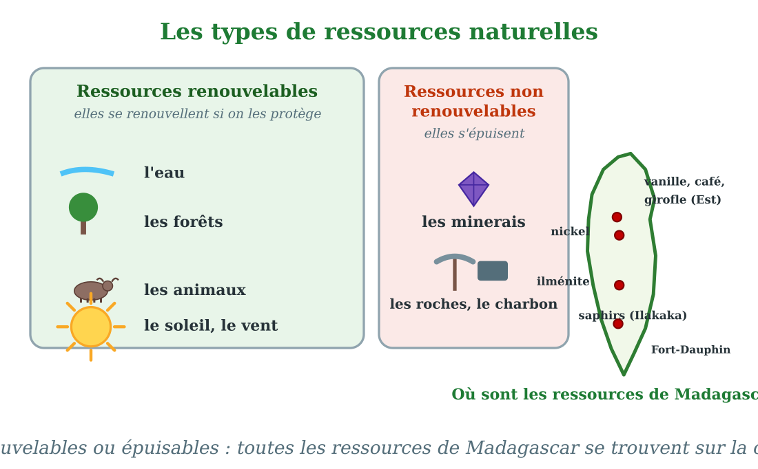
Ressources renouvelables, ressources non renouvelables, et la carte des ressources de Madagascar.
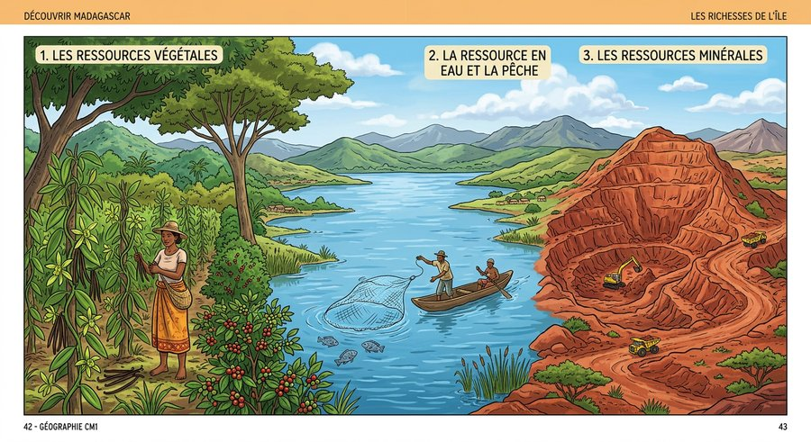
Document : trois visages des ressources — le champ, la pêche, la mine.
1. Les ressources renouvelables
Certaines ressources se renouvellent sans cesse : l'eau des pluies et des rivières, les forêts qui repoussent, les animaux qui se reproduisent, le soleil qui brille chaque jour.
À condition de ne pas les détruire : une forêt trop coupée ne repousse plus.
• Le zébu du grand-père de Rado donne un veau chaque année.
2. Les ressources non renouvelables
Les minerais se sont formés il y a des millions d'années : une fois extraits, ils ne reviennent jamais.
C'est le cas de la chromite d'Andriamena, du nickel d'Ambatovy, de l'ilménite de Fort-Dauphin, des saphirs d'Ilakaka et du charbon de Sakoa.
• Quand la pierre d'Ilakaka sera sortie de terre, il n'y en aura plus.
3. La carte des richesses malgaches
Chaque région a ses ressources : vanille, café et girofle sur la Côte Est ; riz des plaines ; zébus des prairies ; poissons des côtes ; minerais du centre et du sud.
Cette carte des richesses s'appelle l'inventaire des ressources.
• La grande mine d'Ambatovy, près de Moramanga, est l'une des plus grandes d'Afrique.
EXERCICES
Exercice 1 (5 points)
Réponds par une phrase complète.
1. Qu'est-ce qu'une ressource renouvelable ?
2. Qu'est-ce qu'une ressource non renouvelable ?
3. Cite deux ressources non renouvelables de Madagascar.
4. Où trouve-t-on les saphirs ?
Exercice 2 (5 points)
Dis si chaque phrase est vraie ou fausse.
1. La forêt est une ressource renouvelable.
2. Le nickel se reproduit chaque année.
3. L'eau est une ressource renouvelable.
4. L'ilménite se mine près de Fort-Dauphin.
Exercice 3 (5 points)
Complète avec les mots : renouvelable — épuisent — nickel — Ilakaka.
La forêt est une ressource ……… .
Les minerais, eux, s'……… .
L'……… se mine à Ambatovy.
Les saphirs viennent de ……… .
Exercice 4 (5 points)
Entoure la bonne réponse.
1. Une ressource non renouvelable : A. revient toujours — B. s'épuise — C. vole
2. Le zébu du grand-père de Rado est : A. renouvelable — B. épuisable — C. en plastique
3. La chromite est : A. un minerai — B. un arbre — C. un poisson
4. L'ilménite de Fort-Dauphin sert à fabriquer : A. des peintures blanches — B. du pain — C. des chapeaux
Total : 20 points
CORRIGÉ
Corrigé de l'exercice 1 (5 points) :
1. Une ressource qui se renouvelle si on la protège.
2. Une ressource qui s'épuise quand on l'utilise.
3. La chromite et le nickel (aussi l'ilménite, les saphirs).
4. À Ilakaka, sur la RN7, dans le Sud.
Corrigé de l'exercice 2 (5 points) :
1. Vrai : si on ne coupe pas trop.
2. Faux : les minerais s'épuisent.
3. Vrai.
4. Vrai : sur la côte sud-est.
Corrigé de l'exercice 3 (5 points) :
ressource renouvelable / s'épuisent / le nickel / d'Ilakaka.
Corrigé de l'exercice 4 (5 points) :
1. Réponse B : une fois prise, elle ne revient pas.
2. Réponse A : il donne des veaux.
3. Réponse A : un minerai de chrome.
4. Réponse A : le dioxyde de titane des peintures.

SÉANCE 58 / 76
L'importance et les problèmes des ressources
FICHE DE PRÉPARATION
Discipline : | Géographie | Date : | _______
Thème : | Les ressources naturelles | Classe : | T5
Titre de la séance : | L'importance et les problèmes des ressources | Séance n° : | 58 / 76
Objectif spécifique : | Être capable d'expliquer l'importance des ressources naturelles et les problèmes de leur exploitation. | Durée : | 30 minutes
Documentation : | Programme d'études officiel T5 — Géographie

Étapes et Durée | Déroulement de la leçon |  | Technique et Stratégie | Support et Matériel | Observation
 | Enseignant | Apprenants
I. RÉVISION  3 min | Quelle différence entre une ressource renouvelable et une non renouvelable ?  Cite deux minerais de Madagascar et leurs lieux. | R.A. : La renouvelable se renouvelle si on la protège ; la non renouvelable s'épuise.  R.A. : Le nickel à Ambatovy et les saphirs à Ilakaka (aussi la chromite d'Andriamena, l'ilménite de Fort-Dauphin). | Questions-réponses orales | —
II. NOUVELLE LEÇON
22 min
1. Mise en situation | Dans le journal du district, deux articles se suivent. Le premier annonce fièrement : « La vanille de la Sava rapporte des milliards aux paysans ! Nos richesses font vivre le pays. » Le second s'inquiète : « La forêt recule, les rivières se chargent de boue, les saphirs s'épuisent à Ilakaka, et les lémuriens disparaissent. » Le directeur de l'école soupire : « Nos ressources sont un trésor… mais un trésor fragile. »  Pourquoi les ressources sont-elles importantes et quels problèmes posent leur exploitation ? | R.A. : Elles nourrissent, rapportent de l'argent et créent des emplois ; mais l'exploitation sans règle provoque coupe abusive, érosion, pollution et épuisement. | Récit et questions | Schéma importance et problèmes (page Leçon)
2. Présentation | Aujourd'hui, nous allons apprendre : « L'importance et les problèmes des ressources ». Après cette séance, vous serez capables d'expliquer pourquoi les ressources sont importantes et quels problèmes leur exploitation pose. | Les élèves écoutent. | Annonce du titre et de l'objectif | Tableau noir, cahier
3. Observation | Observez bien le schéma : à gauche, les bienfaits des ressources ; à droite, les dangers d'une exploitation sans règle. | Les élèves observent silencieusement. | Observation silencieuse | Schéma importance et problèmes (page Leçon)
4. Analyse | Comment les ressources nourrissent-elles les familles ?  Comment rapportent-elles de l'argent ?  Quels emplois créent-elles ?  Qu'est-ce que la coupe abusive ?  Pourquoi les rivières se chargent de boue-elles après la déforestation ?  Pourquoi dit-on que les lémuriens sont menacés ? | R.A. : Le riz, le poisson, la viande et les fruits viennent des ressources naturelles.  R.A. : La vanille, le girofle et les litchis sont exportés vers d'autres pays.  R.A. : Paysans, pêcheurs, mineurs, forestiers, guides touristiques.  R.A. : Couper trop d'arbres, surtout les bois précieux, sans en replanter.  R.A. : Parce que la terre dénudée est emportée par les pluies.  R.A. : À cause de la perte des forêts et du braconnage. | Questions-réponses | Schéma importance et problèmes (page Leçon)
5. Synthèse | Donc, les ressources naturelles font vivre Madagascar : elles nourrissent, rapportent de l'argent à l'exportation et créent des emplois. Mais une exploitation sans règle les abîme : coupe abusive, érosion, pollution et épuisement. Ce trésor est fragile. | Les élèves écoutent. | Explication | Tableau noir
6. Application | Exercice 1 : Réponds par une phrase complète.  1. Comment les ressources rapportent-elles de l'argent ?  2. Cite trois métiers que créent les ressources.  3. Qu'est-ce que la coupe abusive ?  4. Pourquoi les lémuriens sont-ils menacés ?  Exercice 2 : Dis si chaque phrase est vraie ou fausse.  1. La vanille de la Sava rapporte de l'argent au pays.  2. Les minerais se renouvellent chaque année.  3. La déforestation boue les rivières.  4. La surpêche épuise les poissons. | Corrigé de l'exercice 1 :  1. Grâce à l'exportation de la vanille, du girofle et des litchis.  2. Paysan, pêcheur et mineur (aussi forestier, guide).  3. Couper trop d'arbres sans en replanter.  4. À cause de la perte des forêts et du braconnage.  Corrigé de l'exercice 2 :  1. Vrai : c'est l'or vert de Madagascar.  2. Faux : ils s'épuisent.  3. Vrai : la terre emportée coule dans l'eau.  4. Vrai : prendre trop de petits poissons vide la mer. | Exercices écrits | Cahier, ardoise
III. ÉVALUATION  5 min | Exercice 1 : Complète avec les mots : exporte — emplois — abusive — épuisent.  La vanille part à l'étranger : on l'……… .  Les ressources créent des ……… pour les familles.  Couper trop d'arbres, c'est la coupe ……… .  Les minerais s'……… un jour ou l'autre.  Exercice 2 : Entoure la bonne réponse.  1. Le premier article du journal parlait : A. des richesses de la vanille — B. d'un match — C. de la lune  2. Le braconnage menace : A. les lémuriens — B. les voitures — C. les pierres  3. La pollution des mines salit : A. les rivières — B. le ciel seulement — C. rien  4. Un trésor fragile veut dire : A. un trésor qui peut disparaître — B. un trésor en verre — C. un jouet | Corrigé de l'exercice 1 :  on l'exporte / des emplois / la coupe abusive / s'épuisent.  Corrigé de l'exercice 2 :  1. Réponse A : des milliards pour la Sava.  2. Réponse A : et les tortues aussi.  3. Réponse A : l'eau et les sols environnants.  4. Réponse A : qu'il faut en prendre soin. | Exercices écrits | Cahier, feuille d'évaluation

L'importance et les problèmes des ressources
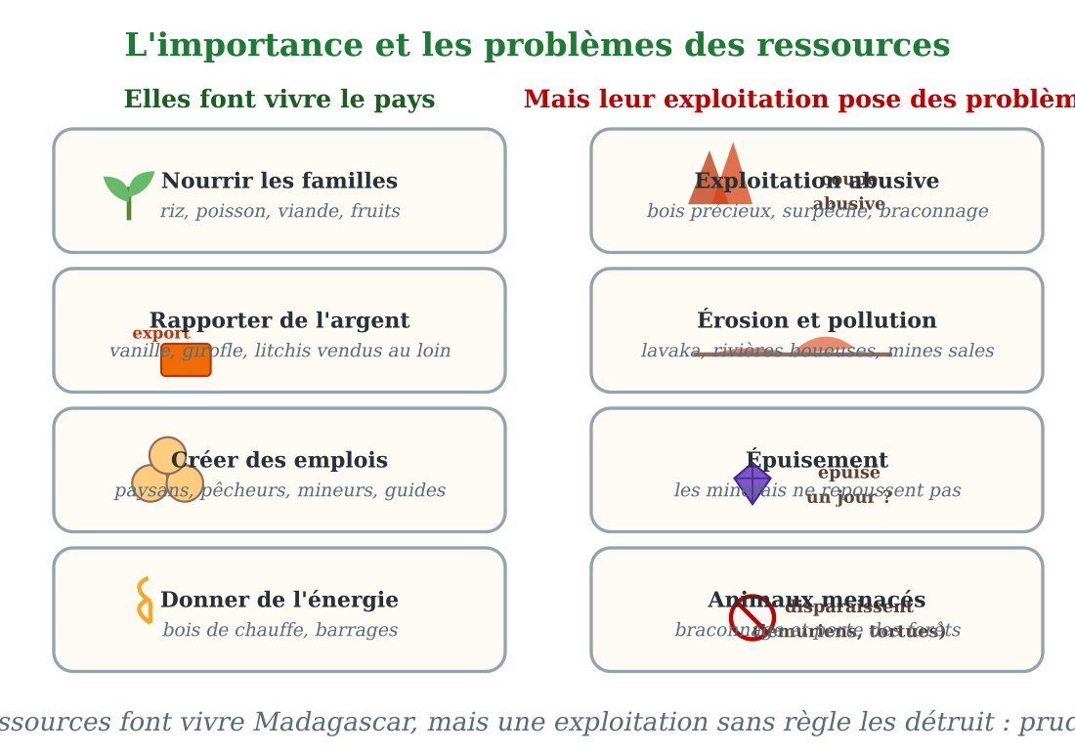
À gauche, ce que les ressources apportent ; à droite, les problèmes qu'une exploitation sans règle crée.
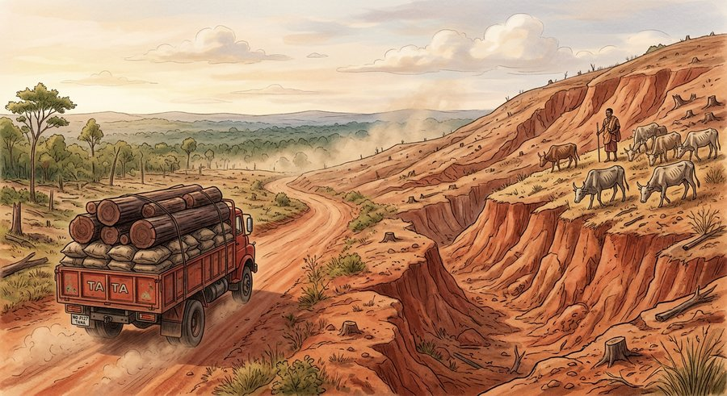
Document : le camion de bois précieux s'éloigne ; la colline dénudée, elle, reste.
1. Des richesses qui font vivre
Les ressources nourrissent les familles : riz des plaines, poisson des côtes, viande des zébus, fruits des vergers.
Elles rapportent de l'argent : vanille, girofle, litchis et minerais sont exportés vers le monde entier, et elles créent des emplois dans les champs, les ports et les mines.
• La vanille de la région Sava est surnommée « l'or vert ».
2. Une exploitation qui abîme
Couper les bois précieux sans règle, pêcher les petits poissons, braconner les lémuriens : voilà l'exploitation abusive.
Les mines mal surveillées polluent les rivières ; la déforestation ouvre les lavaka et charge les rivières de boue.
• Le camion de bois précieux part, mais la colline dénudée reste.
3. Des richesses qui s'épuisent
Les minerais ne repoussent pas : un jour, les veines seront vides.
Même les ressources renouvelables peuvent disparaître si on les détruit plus vite qu'elles ne se renouvellent : une forêt rasée ne revient pas en un an.
• À Ilakaka, les chercheurs de saphirs doivent creuser de plus en plus profond.
EXERCICES
Exercice 1 (5 points)
Réponds par une phrase complète.
1. Comment les ressources rapportent-elles de l'argent ?
2. Cite trois métiers que créent les ressources.
3. Qu'est-ce que la coupe abusive ?
4. Pourquoi les lémuriens sont-ils menacés ?
Exercice 2 (5 points)
Dis si chaque phrase est vraie ou fausse.
1. La vanille de la Sava rapporte de l'argent au pays.
2. Les minerais se renouvellent chaque année.
3. La déforestation boue les rivières.
4. La surpêche épuise les poissons.
Exercice 3 (5 points)
Complète avec les mots : exporte — emplois — abusive — épuisent.
La vanille part à l'étranger : on l'……… .
Les ressources créent des ……… pour les familles.
Couper trop d'arbres, c'est la coupe ……… .
Les minerais s'……… un jour ou l'autre.
Exercice 4 (5 points)
Entoure la bonne réponse.
1. Le premier article du journal parlait : A. des richesses de la vanille — B. d'un match — C. de la lune
2. Le braconnage menace : A. les lémuriens — B. les voitures — C. les pierres
3. La pollution des mines salit : A. les rivières — B. le ciel seulement — C. rien
4. Un trésor fragile veut dire : A. un trésor qui peut disparaître — B. un trésor en verre — C. un jouet
Total : 20 points
CORRIGÉ
Corrigé de l'exercice 1 (5 points) :
1. Grâce à l'exportation de la vanille, du girofle et des litchis.
2. Paysan, pêcheur et mineur (aussi forestier, guide).
3. Couper trop d'arbres sans en replanter.
4. À cause de la perte des forêts et du braconnage.
Corrigé de l'exercice 2 (5 points) :
1. Vrai : c'est l'or vert de Madagascar.
2. Faux : ils s'épuisent.
3. Vrai : la terre emportée coule dans l'eau.
4. Vrai : prendre trop de petits poissons vide la mer.
Corrigé de l'exercice 3 (5 points) :
on l'exporte / des emplois / la coupe abusive / s'épuisent.
Corrigé de l'exercice 4 (5 points) :
1. Réponse A : des milliards pour la Sava.
2. Réponse A : et les tortues aussi.
3. Réponse A : l'eau et les sols environnants.
4. Réponse A : qu'il faut en prendre soin.

SÉANCE 59 / 76
Préserver les ressources naturelles
FICHE DE PRÉPARATION
Discipline : | Géographie | Date : | _______
Thème : | Les ressources naturelles | Classe : | T5
Titre de la séance : | Préserver les ressources naturelles | Séance n° : | 59 / 76
Objectif spécifique : | Être capable de citer les moyens de préserver les ressources naturelles et le rôle de chacun. | Durée : | 30 minutes
Documentation : | Programme d'études officiel T5 — Géographie

Étapes et Durée | Déroulement de la leçon |  | Technique et Stratégie | Support et Matériel | Observation
 | Enseignant | Apprenants
I. RÉVISION  3 min | Cite deux bienfaits des ressources naturelles.  Cite deux problèmes d'exploitation. | R.A. : Elles nourrissent les familles et rapportent de l'argent à l'exportation.  R.A. : La coupe abusive des bois et la pollution des mines (aussi érosion, braconnage, épuisement). | Questions-réponses orales | —
II. NOUVELLE LEÇON
22 min
1. Mise en situation | Dans le village de Soa, le comité de développement a organisé une grande réunion. Au tableau, le président inscrit six décisions : reboiser la colline dénudée chaque année ; interdire la coupe dans la forêt protégée ; rejeter les petits poissons ; réparer les fuites d'eau du robinet public ; trier les déchets ; et expliquer tout cela aux enfants. « Notre trésor, conclut-il, ne durera que si nous le protégeons ensemble. »  Comment préserver les ressources naturelles ? | R.A. : En reboisant, en protégeant les forêts et les animaux, en pêchant et en coupant avec mesure, en économisant l'eau, en ne polluant pas et en sensibilisant tout le monde. | Récit et questions | Schéma des gestes de protection (page Leçon)
2. Présentation | Aujourd'hui, nous allons apprendre : « Préserver les ressources naturelles ». Après cette séance, vous serez capables de citer les gestes qui protègent les ressources et de dire votre rôle d'écoliers. | Les élèves écoutent. | Annonce du titre et de l'objectif | Tableau noir, cahier
3. Observation | Observez bien le schéma : six gestes simples pour que les richesses de Madagascar durent toujours. | Les élèves observent silencieusement. | Observation silencieuse | Schéma des gestes de protection (page Leçon)
4. Analyse | Que veut dire « reboiser » ?  Pourquoi crée-t-on des parcs nationaux et des réserves ?  Que veut dire « pêcher avec mesure » ?  Comment économiser l'eau au village ?  Pourquoi trier les déchets ?  Quel est le rôle des écoliers ? | R.A. : Replanter des arbres là où la forêt a été coupée.  R.A. : Pour protéger les forêts et les animaux, comme les lémuriens, contre la coupe et le braconnage.  R.A. : Rejeter les petits poissons et respecter les saisons de pêche pour laisser les stocks se reconstituer.  R.A. : Réparer les fuites, fermer les robinets et arroser les champs le soir.  R.A. : Pour ne pas polluer la nature et pour recycler ce qui peut servir à nouveau.  R.A. : Planter des arbres, expliquer aux familles et donner l'exemple en protégeant la nature. | Questions-réponses | Schéma des gestes de protection (page Leçon)
5. Synthèse | Donc, pour préserver les ressources, six gestes : reboiser, protéger par les parcs et réserves, pêcher et couper avec mesure, économiser l'eau, ne pas polluer et sensibiliser. Chacun — même les écoliers — a sa part dans ce grand travail. | Les élèves écoutent. | Explication | Tableau noir
6. Application | Exercice 1 : Réponds par une phrase complète.  1. Que veut dire « reboiser » ?  2. Pourquoi crée-t-on des parcs nationaux ?  3. Que veut dire « pêcher avec mesure » ?  4. Cite un geste d'écolier pour protéger la nature.  Exercice 2 : Dis si chaque phrase est vraie ou fausse.  1. Reboiser aide la forêt à revenir.  2. On peut pêcher tous les poissons, même les tout petits.  3. Réparer une fuite d'eau économise la ressource.  4. Les écoliers sont trop petits pour protéger la nature. | Corrigé de l'exercice 1 :  1. Replanter des arbres là où la forêt a disparu.  2. Pour protéger forêts et animaux.  3. Rejeter les petits poissons et respecter les saisons.  4. Planter un arbre (aussi ne pas gaspiller l'eau, ne pas jeter de déchets).  Corrigé de l'exercice 2 :  1. Vrai.  2. Faux : il faut laisser grandir les petits.  3. Vrai.  4. Faux : chaque geste compte, même le leur. | Exercices écrits | Cahier, ardoise
III. ÉVALUATION  5 min | Exercice 1 : Complète avec les mots : reboiser — réserves — mesure — déchets.  Replanter des arbres, c'est ……… .  Les parcs nationaux et les ……… protègent la nature.  Il faut pêcher avec ……… .  Trier les ……… évite de polluer.  Exercice 2 : Entoure la bonne réponse.  1. Lors de la fête de l'arbre, les écoliers : A. plantent des jeunes pousses — B. coupent la forêt — C. jettent des déchets  2. Arroser le soir plutôt qu'à midi : A. économise l'eau — B. gaspille — C. fait fuir les plantes  3. Un foyer amélioré sert à : A. économiser le bois de chauffe — B. faire la fête — C. voler  4. « Notre trésor ne durera que si… » : A. nous le protégeons ensemble — B. nous le vendons tout — C. nous dormons | Corrigé de l'exercice 1 :  c'est reboiser / les réserves / avec mesure / les déchets.  Corrigé de l'exercice 2 :  1. Réponse A.  2. Réponse A : le soleil ne volera pas l'eau.  3. Réponse A : il consomme moins de charbon de bois.  4. Réponse A : la protection est l'affaire de tous. | Exercices écrits | Cahier, feuille d'évaluation

Préserver les ressources naturelles
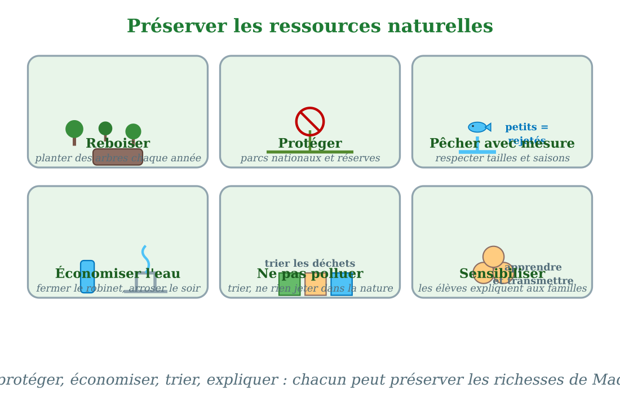
Six gestes pour préserver : reboiser, protéger, pêcher avec mesure, économiser l'eau, ne pas polluer, sensibiliser.
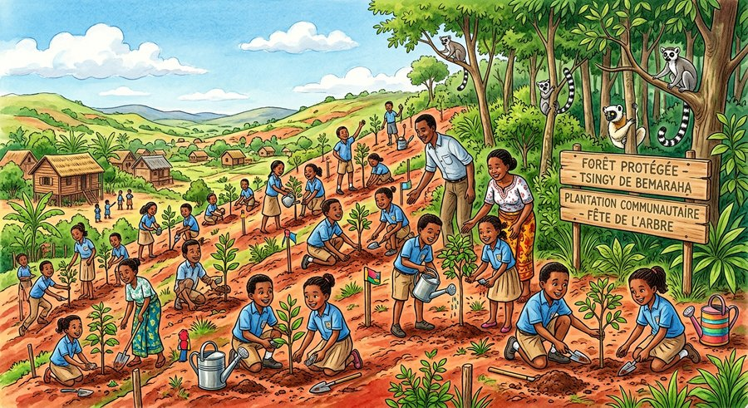
Document : la fête de l'arbre — les écoliers plantent les richesses de demain.
1. Protéger la forêt et les animaux
Reboiser chaque année les collines dénudées, voilà la première décision du village de Soa.
Les parcs nationaux et les réserves gardent les forêts et leurs habitants : lémuriens, caméléons, oiseaux. Le braconnage y est interdit.
• La fête de l'arbre réunit écoliers, parents et voisins autour des jeunes pousses.
2. Exploiter avec mesure
Pêcher avec mesure : des mailles de filet qui laissent passer les petits poissons, des saisons respectées.
Couper avec mesure : prendre seulement les arbres autorisés, replanter après la coupe ; économiser l'eau et le bois de chauffe avec les foyers améliorés.
• À Nosy Be, les pêcheurs remettent à l'eau les poissons trop petits.
3. Le rôle de chacun
Le comité décide, les grands travaillent — et les enfants expliquent.
Chaque écolier peut planter un arbre, fermer le robinet, trier les déchets et raconter à sa famille pourquoi la nature est un trésor fragile.
• « Notre trésor ne durera que si nous le protégeons ensemble », conclut le président du comité.
EXERCICES
Exercice 1 (5 points)
Réponds par une phrase complète.
1. Que veut dire « reboiser » ?
2. Pourquoi crée-t-on des parcs nationaux ?
3. Que veut dire « pêcher avec mesure » ?
4. Cite un geste d'écolier pour protéger la nature.
Exercice 2 (5 points)
Dis si chaque phrase est vraie ou fausse.
1. Reboiser aide la forêt à revenir.
2. On peut pêcher tous les poissons, même les tout petits.
3. Réparer une fuite d'eau économise la ressource.
4. Les écoliers sont trop petits pour protéger la nature.
Exercice 3 (5 points)
Complète avec les mots : reboiser — réserves — mesure — déchets.
Replanter des arbres, c'est ……… .
Les parcs nationaux et les ……… protègent la nature.
Il faut pêcher avec ……… .
Trier les ……… évite de polluer.
Exercice 4 (5 points)
Entoure la bonne réponse.
1. Lors de la fête de l'arbre, les écoliers : A. plantent des jeunes pousses — B. coupent la forêt — C. jettent des déchets
2. Arroser le soir plutôt qu'à midi : A. économise l'eau — B. gaspille — C. fait fuir les plantes
3. Un foyer amélioré sert à : A. économiser le bois de chauffe — B. faire la fête — C. voler
4. « Notre trésor ne durera que si… » : A. nous le protégeons ensemble — B. nous le vendons tout — C. nous dormons
Total : 20 points
CORRIGÉ
Corrigé de l'exercice 1 (5 points) :
1. Replanter des arbres là où la forêt a disparu.
2. Pour protéger forêts et animaux.
3. Rejeter les petits poissons et respecter les saisons.
4. Planter un arbre (aussi ne pas gaspiller l'eau, ne pas jeter de déchets).
Corrigé de l'exercice 2 (5 points) :
1. Vrai.
2. Faux : il faut laisser grandir les petits.
3. Vrai.
4. Faux : chaque geste compte, même le leur.
Corrigé de l'exercice 3 (5 points) :
c'est reboiser / les réserves / avec mesure / les déchets.
Corrigé de l'exercice 4 (5 points) :
1. Réponse A.
2. Réponse A : le soleil ne volera pas l'eau.
3. Réponse A : il consomme moins de charbon de bois.
4. Réponse A : la protection est l'affaire de tous.

SÉANCE 60 / 76
Révision — Unité 4 : Les ressources naturelles
FICHE DE PRÉPARATION
Discipline : | Géographie | Date : | _______
Thème : | Les ressources naturelles | Classe : | T5
Titre de la séance : | Révision — Unité 4 : Les ressources naturelles | Séance n° : | 60 / 76
Objectif spécifique : | Réviser et consolider toutes les notions de l'unité. | Durée : | 30 minutes
Documentation : | Programme d'études officiel T5 — Géographie

Étapes et Durée | Déroulement de la leçon |  | Technique et Stratégie | Support et Matériel | Observation
 | Enseignant | Apprenants
I. RÉVISION  3 min | Qu'est-ce qu'une ressource naturelle ?  Cite quatre ressources naturelles. | R.A. : Une richesse que la nature nous offre et que l'homme utilise.  R.A. : L'eau, la forêt, le sol et les animaux (aussi les minerais, le soleil). | Questions-réponses orales | —
II. NOUVELLE LEÇON
22 min
1. Mise en situation | Nous avons terminé l'unité 4. Aujourd'hui, nous allons réviser ensemble toutes les notions pour bien nous en souvenir. | Les élèves écoutent. | Conversation dirigée | Tableau noir
2. Présentation | Aujourd'hui, nous allons réviser toutes les notions de l'unité. Après cette séance, vous serez capables de bien répondre aux questions de révision et de réussir le sujet d'examen. | Les élèves écoutent. | Annonce de l'objectif | Tableau noir, cahier
3. Observation | Regardez et observez bien le tableau récapitulatif des notions de l'unité. | Les élèves observent silencieusement. | Observation silencieuse | Tableau récapitulatif (ci-dessous)
4. Analyse | Qu'est-ce qu'une ressource naturelle ?  Cite quatre ressources naturelles.  Qu'est-ce qu'une matière première ?  Qu'est-ce qu'une ressource renouvelable ?  Qu'est-ce qu'une ressource non renouvelable ?  Où trouve-t-on le nickel à Madagascar ?  Où trouve-t-on les saphirs ?  Comment les ressources rapportent-elles de l'argent ?  Pourquoi la vanille de la Sava est-elle surnommée « l'or vert » ?  Qu'est-ce que l'exploitation abusive ?  Cite deux problèmes d'exploitation.  Que veut dire « reboiser » ?  Pourquoi crée-t-on des parcs nationaux ?  Que fait le pêcheur qui pêche avec mesure ?  Cite deux gestes d'écolier pour préserver la nature. | R.A. : Une richesse que la nature nous offre et que l'homme utilise.  R.A. : L'eau, la forêt, le sol et les animaux (aussi les minerais, le soleil).  R.A. : Une ressource que l'homme transforme en produit.  R.A. : Une ressource qui se renouvelle si on la protège.  R.A. : Une ressource qui s'épuise et ne revient pas, comme les minerais.  R.A. : À Ambatovy, près de Moramanga.  R.A. : À Ilakaka, sur la route nationale 7, dans le Sud.  R.A. : Par l'exportation de la vanille, du girofle, des litchis et des minerais.  R.A. : Parce qu'elle rapporte beaucoup d'argent aux paysans.  R.A. : Détruire les ressources plus vite qu'elles ne se renouvellent.  R.A. : La coupe abusive des bois et la pollution des mines (aussi érosion, braconnage, épuisement).  R.A. : Replanter des arbres là où la forêt a disparu.  R.A. : Pour protéger les forêts et les animaux, comme les lémuriens.  R.A. : Il rejette les petits poissons et respecte les saisons.  R.A. : Planter un arbre et trier les déchets (aussi économiser l'eau, expliquer aux familles). | Questions-réponses | Tableau récapitulatif (ci-dessous)
5. Synthèse | Donc, prenons le temps de relire ensemble le tableau récapitulatif : chaque notion est une clé pour l'examen de l'unité. | Les élèves écoutent. | Explication | Tableau noir
6. Application | Exercice 1 : Par binôme, choisissez trois notions du tableau récapitulatif et posez-vous les questions l'un à l'autre.  Chaque élève du binôme pose au moins une question.  On vérifie la réponse avec le tableau récapitulatif. | R.A. : Les binômes s'interrogent sur trois notions de l'unité et corrigent leurs réponses avec le tableau récapitulatif. | Travail en binôme | Cahier, tableau récapitulatif
III. ÉVALUATION  5 min | Annonce le sujet d'examen de l'unité pour la prochaine séance et répond aux dernières questions des élèves. | Les élèves posent leurs questions. | Préparation de l'évaluation | Cahier

Tableau récapitulatif — Unité 4
Notion | À retenir
Une ressource naturelle | Une richesse que la nature nous offre et que l'homme utilise pour vivre.
Les ressources autour de nous | L'eau, la forêt, le sol, les animaux, les minerais, le soleil et le vent.
La matière première | La ressource que l'homme transforme en produit : le bois devient meuble, le minerai devient métal.
Une ressource renouvelable | Une ressource qui se renouvelle si on la protège : eau, forêts, animaux, soleil, vent.
Une ressource non renouvelable | Une ressource qui s'épuise et ne revient pas : les minerais et le charbon.
Les minerais de Madagascar | Chromite (Andriamena), nickel (Ambatovy, Moramanga), ilménite (Fort-Dauphin), saphirs (Ilakaka), charbon (Sakoa).
Les richesses végétales | Vanille, café, girofle et litchis de la Côte Est ; riz des plaines ; bois des forêts.
L'importance des ressources | Elles nourrissent les familles, rapportent de l'argent par l'exportation et créent des emplois.
L'exportation | Vendre les produits vers d'autres pays : la vanille de la Sava, « l'or vert », en est l'exemple.
L'exploitation abusive | Couper trop d'arbres, pêcher les petits poissons, braconner : détruire plus vite que la nature ne se renouvelle.
Les problèmes d'exploitation | Coupe abusive des bois précieux, érosion et lavaka, pollution des mines, épuisement des minerais, braconnage des lémuriens.
L'épuisement | Les minerais ne repoussent pas : un jour, les veines sont vides, comme à Ilakaka.
Reboiser | Replanter des arbres là où la forêt a été coupée.
Les aires protégées | Les parcs nationaux et les réserves protègent forêts et animaux contre la coupe et le braconnage.
Pêcher avec mesure | Rejeter les petits poissons et respecter les saisons pour laisser les stocks se reconstituer.
Économiser et ne pas polluer | Réparer les fuites, arroser le soir, utiliser les foyers améliorés, trier les déchets.
Le rôle de chacun | Le comité décide, les adultes travaillent, les écoliers plantent, expliquent et donnent l'exemple.

Questions de révision
Qu'est-ce qu'une ressource naturelle ?
R.A. : Une richesse que la nature nous offre et que l'homme utilise.
Cite quatre ressources naturelles.
R.A. : L'eau, la forêt, le sol et les animaux (aussi les minerais, le soleil).
Qu'est-ce qu'une matière première ?
R.A. : Une ressource que l'homme transforme en produit.
Qu'est-ce qu'une ressource renouvelable ?
R.A. : Une ressource qui se renouvelle si on la protège.
Qu'est-ce qu'une ressource non renouvelable ?
R.A. : Une ressource qui s'épuise et ne revient pas, comme les minerais.
Où trouve-t-on le nickel à Madagascar ?
R.A. : À Ambatovy, près de Moramanga.
Où trouve-t-on les saphirs ?
R.A. : À Ilakaka, sur la route nationale 7, dans le Sud.
Comment les ressources rapportent-elles de l'argent ?
R.A. : Par l'exportation de la vanille, du girofle, des litchis et des minerais.
Pourquoi la vanille de la Sava est-elle surnommée « l'or vert » ?
R.A. : Parce qu'elle rapporte beaucoup d'argent aux paysans.
Qu'est-ce que l'exploitation abusive ?
R.A. : Détruire les ressources plus vite qu'elles ne se renouvellent.
Cite deux problèmes d'exploitation.
R.A. : La coupe abusive des bois et la pollution des mines (aussi érosion, braconnage, épuisement).
Que veut dire « reboiser » ?
R.A. : Replanter des arbres là où la forêt a disparu.
Pourquoi crée-t-on des parcs nationaux ?
R.A. : Pour protéger les forêts et les animaux, comme les lémuriens.
Que fait le pêcheur qui pêche avec mesure ?
R.A. : Il rejette les petits poissons et respecte les saisons.
Cite deux gestes d'écolier pour préserver la nature.
R.A. : Planter un arbre et trier les déchets (aussi économiser l'eau, expliquer aux familles).

SÉANCE 61 / 76
Sujet d'examen T5 — Unité 4 : Les ressources naturelles
Durée : 30 minutes — Barème : 20 points
Lis bien chaque consigne avant de répondre.
Exercice 1 (5 points)
Réponds par une phrase complète.
1. Qu'est-ce qu'une ressource naturelle ?
2. Cite trois ressources naturelles de ton environnement.
3. Qu'est-ce qu'une ressource non renouvelable ?
4. Où trouve-t-on les saphirs à Madagascar ?
5. Que veut dire « reboiser » ?
Exercice 2 (5 points)
Dis si chaque phrase est vraie ou fausse.
1. La forêt est une ressource renouvelable.
2. Le nickel se mine à Ambatovy.
3. La surpêche aide les poissons à se multiplier.
4. Les parcs nationaux protègent les lémuriens.
5. Trier les déchets sert à polluer la nature.
Exercice 3 (5 points)
Complète avec les mots : nature — renouvelable — Ilakaka — exportation — reboiser.
Une ressource naturelle est offerte par la ……… .
L'eau est une ressource ……… .
Les saphirs viennent de ……… .
Vendre la vanille à l'étranger, c'est l'……… .
Replanter des arbres, c'est ……… .
Exercice 4 (5 points)
Entoure la bonne réponse.
1. La vanille de la Sava est surnommée : A. l'or vert — B. l'or bleu — C. l'or rouge
2. Une ressource non renouvelable : A. se reproduit — B. s'épuise — C. se lave
3. Le braconnage menace : A. les lémuriens et les tortues — B. les camions — C. les rizières
4. Face à une fuite d'eau, on : A. l'ouvre plus — B. la répare — C. la regarde couler
5. Pour que les poissons grandissent, le pêcheur : A. prend les petits — B. rejette les petits — C. prend tout

CORRIGÉ ET BARÈME
Exercice 1 (5 points)
1. C'est une richesse que la nature nous offre et que l'homme utilise. (1 point)
2. L'eau, la forêt et la terre (aussi les animaux, les minerais, le soleil). (1 point)
3. Une ressource qui s'épuise et ne revient pas, comme les minerais. (1 point)
4. À Ilakaka, sur la RN7, dans le Sud. (1 point)
5. Replanter des arbres là où la forêt a été coupée. (1 point)
Exercice 2 (5 points)
1. Vrai : si on ne coupe pas trop. (1 point)
2. Vrai : près de Moramanga. (1 point)
3. Faux : elle épuise les stocks. (1 point)
4. Vrai : contre le braconnage et la perte des forêts. (1 point)
5. Faux : trier sert à ne pas polluer et à recycler. (1 point)
Exercice 3 (5 points)
par la nature (1 point) / ressource renouvelable (1 point) / de Ilakaka (1 point) / l'exportation (1 point) / c'est reboiser (1 point).
Exercice 4 (5 points)
1. Réponse A : l'or vert. (1 point)
2. Réponse B : elle s'épuise. (1 point)
3. Réponse A : les animaux sauvages. (1 point)
4. Réponse B : on la répare vite. (1 point)
5. Réponse B : il rejette les petits. (1 point)
Total : 20 points
UNITÉ 5 — LA VIE RURALE ET LA VIE URBAINE
Thématique officielle du programme d'études T5 : la vie rurale et la vie urbaine — les caractéristiques et les activités des deux milieux, leur interdépendance et leurs échanges, leurs problèmes et leurs atouts, les solutions pour améliorer la vie et protéger l'environnement, et la comparaison des deux milieux. Durée officielle : 6 heures 30, soit 13 séances de 30 minutes.

SÉANCE 62 / 76
La vie rurale : les caractéristiques
FICHE DE PRÉPARATION
Discipline : | Géographie | Date : | _______
Thème : | La vie rurale et la vie urbaine | Classe : | T5
Titre de la séance : | La vie rurale : les caractéristiques | Séance n° : | 62 / 76
Objectif spécifique : | Être capable de définir le milieu rural et de citer ses caractéristiques. | Durée : | 30 minutes
Documentation : | Programme d'études officiel T5 — Géographie

Étapes et Durée | Déroulement de la leçon |  | Technique et Stratégie | Support et Matériel | Observation
 | Enseignant | Apprenants
I. RÉVISION  3 min | Cite trois gestes pour préserver les ressources naturelles.  Qu'est-ce qu'une ressource renouvelable ? | R.A. : Reboiser, protéger par des parcs, pêcher avec mesure.  R.A. : Une ressource qui se renouvelle si on la protège. | Questions-réponses orales | —
II. NOUVELLE LEÇON
22 min
1. Mise en situation | Faniry habite la ville, mais chaque vacances, il rejoint le village de sa grand-mère, au bout d'une piste de terre. Ici, pas d'immeubles : des cases et des maisons espacées, entourées de rizières et de prairies. Le matin, les coqs chantent, les femmes pilent le riz, les zébus partent au pâturage. « Ici, c'est la campagne, dit la grand-mère. La vie est simple : nous vivons au rythme des champs. »  Qu'est-ce que le milieu rural et comment le reconnaît-on ? | R.A. : Le milieu rural est la campagne : peu d'habitants, des villages et des hameaux, la nature tout autour, et des habitants qui vivent surtout des travaux des champs. | Récit et questions | Schéma de la vie rurale (page Leçon)
2. Présentation | Aujourd'hui, nous allons apprendre : « La vie rurale : les caractéristiques ». Après cette séance, vous serez capables de définir le milieu rural et de citer ses caractéristiques. | Les élèves écoutent. | Annonce du titre et de l'objectif | Tableau noir, cahier
3. Observation | Observez bien le schéma : un village de campagne et ses quatre caractéristiques. | Les élèves observent silencieusement. | Observation silencieuse | Schéma de la vie rurale (page Leçon)
4. Analyse | Qu'est-ce que le milieu rural ?  Comment sont les maisons à la campagne ?  Comment est la population rurale ?  Que trouve-t-on tout autour des villages ?  Comment vivent la plupart des ruraux ?  Comment est la vie quotidienne à la campagne ? | R.A. : C'est la campagne : l'ensemble des villages et des terres cultivées, loin des grandes villes.  R.A. : Elles sont espacées, en cases ou en maisons, groupées en villages et en hameaux.  R.A. : Elle est peu nombreuse et dispersée sur un grand territoire.  R.A. : La nature : rizières, prairies, forêts, rivières et collines.  R.A. : Des travaux des champs : agriculture, élevage, pêche et petit artisanat.  R.A. : Calme, au rythme des saisons et des travaux, avec beaucoup d'entraide. | Questions-réponses | Schéma de la vie rurale (page Leçon)
5. Synthèse | Donc, le milieu rural, c'est la campagne : peu d'habitants dispersés dans des villages et des hameaux, la nature tout autour, des familles qui vivent des champs, et un rythme de vie calme et solidaire. | Les élèves écoutent. | Explication | Tableau noir
6. Application | Exercice 1 : Réponds par une phrase complète.  1. Qu'est-ce que le milieu rural ?  2. Comment sont les maisons à la campagne ?  3. De quoi vivent la plupart des ruraux ?  4. Comment est le rythme de vie à la campagne ?  Exercice 2 : Dis si chaque phrase est vraie ou fausse.  1. À la campagne, les maisons sont souvent entassées.  2. La population rurale est dispersée.  3. La nature entoure les villages.  4. Les coqs réveillent Faniry au village. | Corrigé de l'exercice 1 :  1. C'est la campagne : villages et terres cultivées loin des grandes villes.  2. Espacées, groupées en villages et hameaux.  3. Des travaux des champs : agriculture, élevage, pêche, artisanat.  4. Calme, au rythme des saisons et des travaux.  Corrigé de l'exercice 2 :  1. Faux : elles sont espacées.  2. Vrai : sur un grand territoire.  3. Vrai : rizières, prairies, forêts.  4. Vrai : et les femmes pilent le riz. | Exercices écrits | Cahier, ardoise
III. ÉVALUATION  5 min | Exercice 1 : Complète avec les mots : campagne — hameaux — champs — saisons.  Le milieu rural, c'est la ……… .  Les maisons se groupent en villages et en ……… .  Les ruraux vivent surtout des travaux des ……… .  La vie suit le rythme des ……… .  Exercice 2 : Entoure la bonne réponse.  1. Le milieu rural est : A. la campagne — B. la ville — C. l'usine  2. À la campagne, la population est : A. très dense — B. peu nombreuse et dispersée — C. absente  3. Un hameau est : A. un très gros immeuble — B. un petit groupe de maisons — C. une machine  4. La grand-mère de Faniry vit : A. en ville — B. au village — C. dans un avion | Corrigé de l'exercice 1 :  la campagne / en hameaux / des champs / des saisons.  Corrigé de l'exercice 2 :  1. Réponse A.  2. Réponse B.  3. Réponse B : quelques maisons à l'écart.  4. Réponse B : au bout d'une piste de terre. | Exercices écrits | Cahier, feuille d'évaluation

La vie rurale : les caractéristiques
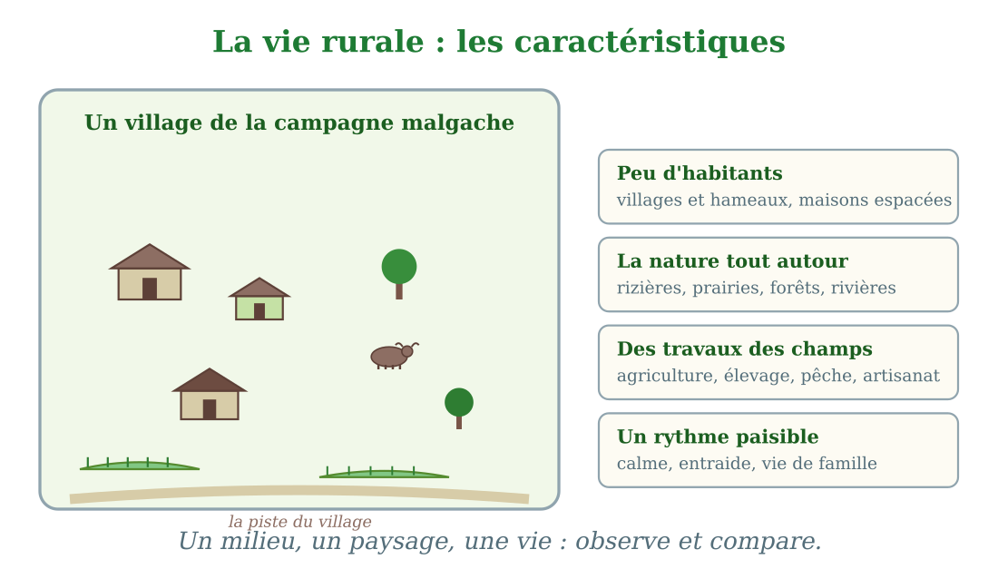
Le milieu rural : un village, des rizières, la nature tout autour.
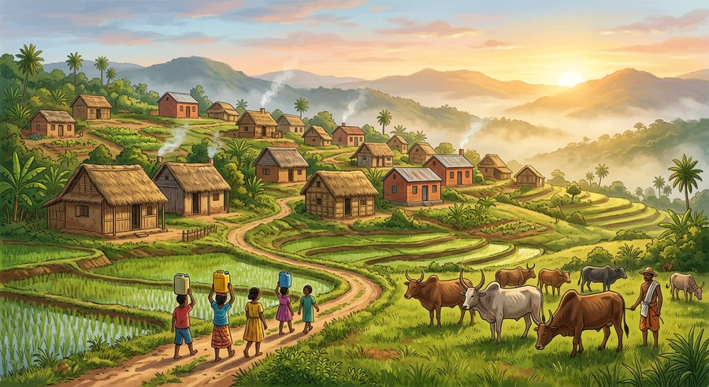
Document : le village de Faniry au lever du jour, entre rizières et prairies.
1. La définition du milieu rural
Le milieu rural est la campagne : l'ensemble des villages, des hameaux et des terres qui s'étendent hors des villes.
On l'appelle aussi milieu de vie rural, par opposition au milieu urbain, la ville.
• Le village de la grand-mère de Faniry, au bout de sa piste de terre.
2. Un paysage ouvert et nature
À la campagne, la nature domine : rizières en terrasses, prairies, forêts, rivières et collines.
Les maisons, en bois, en brique ou en matériaux, restent basses et espacées ; les chemins de terre relient les hameaux.
• Le matin, les zébus de Faniry partent au pâturage dans la prairie.
3. Une vie au rythme des champs
Les familles rurales vivent surtout de l'agriculture, de l'élevage, de la pêche et du petit artisanat.
La vie y est calme et solidaire : on s'entraide aux champs, on se retrouve aux marchés et aux fêtes du village.
• Au moment du repiquage, tous les voisins travaillent ensemble dans les rizières.
EXERCICES
Exercice 1 (5 points)
Réponds par une phrase complète.
1. Qu'est-ce que le milieu rural ?
2. Comment sont les maisons à la campagne ?
3. De quoi vivent la plupart des ruraux ?
4. Comment est le rythme de vie à la campagne ?
Exercice 2 (5 points)
Dis si chaque phrase est vraie ou fausse.
1. À la campagne, les maisons sont souvent entassées.
2. La population rurale est dispersée.
3. La nature entoure les villages.
4. Les coqs réveillent Faniry au village.
Exercice 3 (5 points)
Complète avec les mots : campagne — hameaux — champs — saisons.
Le milieu rural, c'est la ……… .
Les maisons se groupent en villages et en ……… .
Les ruraux vivent surtout des travaux des ……… .
La vie suit le rythme des ……… .
Exercice 4 (5 points)
Entoure la bonne réponse.
1. Le milieu rural est : A. la campagne — B. la ville — C. l'usine
2. À la campagne, la population est : A. très dense — B. peu nombreuse et dispersée — C. absente
3. Un hameau est : A. un très gros immeuble — B. un petit groupe de maisons — C. une machine
4. La grand-mère de Faniry vit : A. en ville — B. au village — C. dans un avion
Total : 20 points
CORRIGÉ
Corrigé de l'exercice 1 (5 points) :
1. C'est la campagne : villages et terres cultivées loin des grandes villes.
2. Espacées, groupées en villages et hameaux.
3. Des travaux des champs : agriculture, élevage, pêche, artisanat.
4. Calme, au rythme des saisons et des travaux.
Corrigé de l'exercice 2 (5 points) :
1. Faux : elles sont espacées.
2. Vrai : sur un grand territoire.
3. Vrai : rizières, prairies, forêts.
4. Vrai : et les femmes pilent le riz.
Corrigé de l'exercice 3 (5 points) :
la campagne / en hameaux / des champs / des saisons.
Corrigé de l'exercice 4 (5 points) :
1. Réponse A.
2. Réponse B.
3. Réponse B : quelques maisons à l'écart.
4. Réponse B : au bout d'une piste de terre.

SÉANCE 63 / 76
Les activités en milieu rural
FICHE DE PRÉPARATION
Discipline : | Géographie | Date : | _______
Thème : | La vie rurale et la vie urbaine | Classe : | T5
Titre de la séance : | Les activités en milieu rural | Séance n° : | 63 / 76
Objectif spécifique : | Être capable de classer les activités rurales dans les trois secteurs (primaire, secondaire, tertiaire). | Durée : | 30 minutes
Documentation : | Programme d'études officiel T5 — Géographie

Étapes et Durée | Déroulement de la leçon |  | Technique et Stratégie | Support et Matériel | Observation
 | Enseignant | Apprenants
I. RÉVISION  3 min | Qu'est-ce que le milieu rural ?  Cite deux caractéristiques de la vie rurale. | R.A. : La campagne : villages et terres cultivées loin des villes.  R.A. : Peu d'habitants dispersés et la nature tout autour (aussi : vie des champs, calme). | Questions-réponses orales | —
II. NOUVELLE LEÇON
22 min
1. Mise en situation | Dans le village de Soa, chacun a son métier. Son père cultive le riz et élève des zébus. Sa mère tresse des paniers en raphia et les vend au marché. Son oncle fait tourner le moulin à décortiquer le riz du village. Sa tante est institutrice à l'école publique, et son cousin conduit le taxi-brousse deux fois par semaine. « Cinq métiers, et pas un seul pareil ! », remarque Soa.  Comment classer les métiers de la campagne ? | R.A. : En trois secteurs : le primaire (produire : agriculture, élevage, pêche), le secondaire (transformer : artisanat, moulin) et le tertiaire (servir : institutrice, chauffeur). | Récit et questions | Schéma des trois secteurs (page Leçon)
2. Présentation | Aujourd'hui, nous allons apprendre : « Les activités en milieu rural ». Après cette séance, vous serez capables de classer les activités de la campagne dans les trois secteurs. | Les élèves écoutent. | Annonce du titre et de l'objectif | Tableau noir, cahier
3. Observation | Observez bien le schéma : trois colonnes montrent les secteurs primaire, secondaire et tertiaire à la campagne. | Les élèves observent silencieusement. | Observation silencieuse | Schéma des trois secteurs (page Leçon)
4. Analyse | Que veut dire le secteur primaire ?  Quels métiers du village de Soa sont primaires ?  Que veut dire le secteur secondaire ?  Quels exemples de métiers secondaires à la campagne ?  Que veut dire le secteur tertiaire ?  Quels métiers tertiaires trouve-t-on à la campagne ? | R.A. : C'est le secteur qui produit les matières premières : agriculture, élevage, pêche, forêt.  R.A. : Le père qui cultive le riz et élève des zébus.  R.A. : C'est le secteur qui transforme les matières premières en produits.  R.A. : La mère qui tresse des paniers, l'oncle du moulin à riz, les briquetiers.  R.A. : C'est le secteur des services : il ne produit ni ne transforme, il rend service.  R.A. : L'institutrice, l'infirmier, les marchands, le chauffeur de taxi-brousse, le coiffeur. | Questions-réponses | Schéma des trois secteurs (page Leçon)
5. Synthèse | Donc, les activités rurales se classent en trois secteurs : le primaire qui produit (agriculture, élevage, pêche), le secondaire qui transforme (artisanat, moulin à riz) et le tertiaire qui rend service (école, santé, commerce, transport). | Les élèves écoutent. | Explication | Tableau noir
6. Application | Exercice 1 : Réponds par une phrase complète.  1. Que fait le secteur primaire ?  2. Que fait le secteur secondaire ?  3. Que fait le secteur tertiaire ?  4. Dans quel secteur se trouve l'institutrice ?  Exercice 2 : Dis si chaque phrase est vraie ou fausse.  1. Le cultivateur de riz travaille dans le primaire.  2. Le moulin à riz est une activité tertiaire.  3. Le coiffeur du village rend un service.  4. Tresser des paniers est une activité secondaire. | Corrigé de l'exercice 1 :  1. Il produit les matières premières (agriculture, élevage, pêche).  2. Il transforme les matières premières en produits.  3. Il rend des services aux gens.  4. Dans le secteur tertiaire.  Corrigé de l'exercice 2 :  1. Vrai : il produit une matière première.  2. Faux : c'est du secondaire, il transforme le paddy en riz.  3. Vrai : secteur tertiaire.  4. Vrai : il transforme le raphia en panier. | Exercices écrits | Cahier, ardoise
III. ÉVALUATION  5 min | Exercice 1 : Complète avec les mots : primaire — secondaire — tertiaire — produits.  L'agriculture et la pêche sont du secteur ……… .  L'artisanat et le moulin à riz sont du secteur ……… .  L'infirmier et le marchand sont du secteur ……… .  Le secondaire transforme les matières premières en ……… .  Exercice 2 : Entoure la bonne réponse.  1. Élever des zébus est : A. primaire — B. secondaire — C. tertiaire  2. Le chauffeur de taxi-brousse travaille : A. dans les champs — B. dans les services — C. à l'usine  3. Le père de Soa cultive : A. du riz — B. des voitures — C. des livres  4. Le moulin de l'oncle transforme : A. le paddy en riz — B. le riz en eau — C. rien | Corrigé de l'exercice 1 :  secteur primaire / secteur secondaire / secteur tertiaire / en produits.  Corrigé de l'exercice 2 :  1. Réponse A : production d'élevage.  2. Réponse B : le transport est un service.  3. Réponse A.  4. Réponse A : il décortique le paddy. | Exercices écrits | Cahier, feuille d'évaluation

Les activités en milieu rural
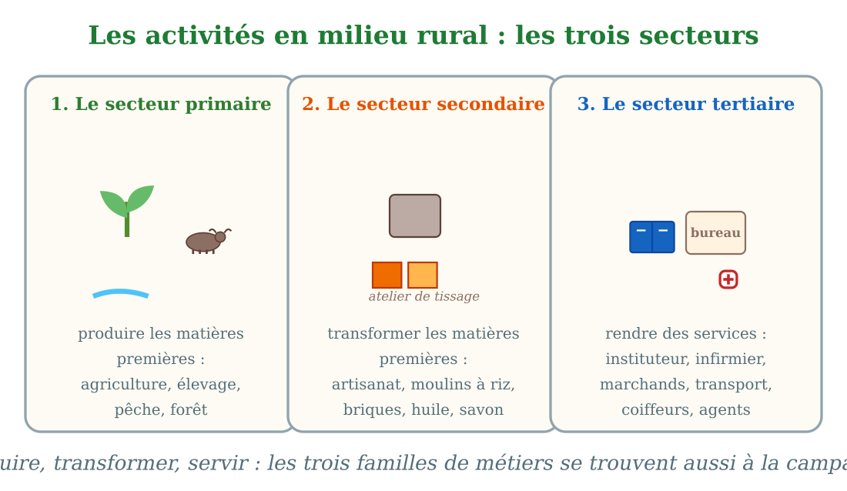
Les trois secteurs d'activités à la campagne : produire, transformer, rendre service.
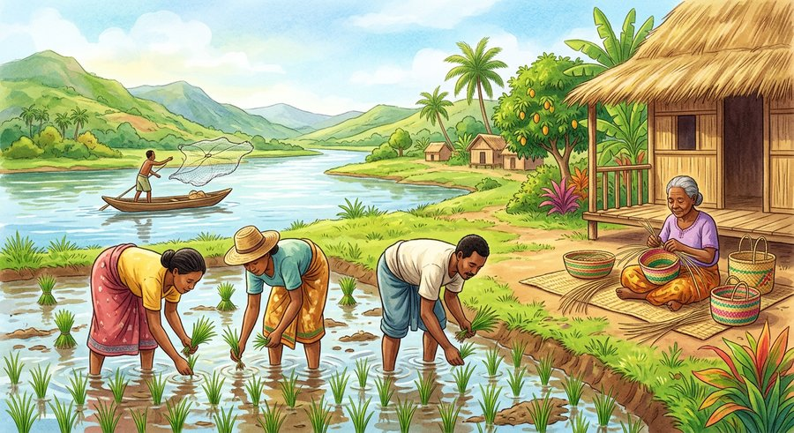
Document : repiquage du riz, tissage du raphia, pêche à la nasse — les métiers de la campagne.
1. Le secteur primaire : produire
À la campagne, le secteur primaire est le plus important : il réunit l'agriculture, l'élevage, la pêche et l'exploitation de la forêt.
Il nourrit la famille et le pays : riz, manioc, maïs, viande, poisson.
• Le père de Soa cultive le riz et mène ses zébus au pâturage.
2. Le secteur secondaire : transformer
Le secteur secondaire transforme les matières premières en produits utilisables.
À la campagne, c'est surtout l'artisanat : paniers et nattes en raphia, poteries, savon, huile, briques — et les moulins à décortiquer le riz.
• L'oncle de Soa fait tourner le moulin du village : le paddy devient du riz blanc.
3. Le secteur tertiaire : rendre service
Le secteur tertiaire regroupe tous les métiers qui rendent service.
Même au village, on compte l'instituteur, l'infirmier, les marchands, le coiffeur, le réparateur et le chauffeur de taxi-brousse.
• Deux fois par semaine, le cousin de Soa conduit le taxi-brousse vers la ville.
EXERCICES
Exercice 1 (5 points)
Réponds par une phrase complète.
1. Que fait le secteur primaire ?
2. Que fait le secteur secondaire ?
3. Que fait le secteur tertiaire ?
4. Dans quel secteur se trouve l'institutrice ?
Exercice 2 (5 points)
Dis si chaque phrase est vraie ou fausse.
1. Le cultivateur de riz travaille dans le primaire.
2. Le moulin à riz est une activité tertiaire.
3. Le coiffeur du village rend un service.
4. Tresser des paniers est une activité secondaire.
Exercice 3 (5 points)
Complète avec les mots : primaire — secondaire — tertiaire — produits.
L'agriculture et la pêche sont du secteur ……… .
L'artisanat et le moulin à riz sont du secteur ……… .
L'infirmier et le marchand sont du secteur ……… .
Le secondaire transforme les matières premières en ……… .
Exercice 4 (5 points)
Entoure la bonne réponse.
1. Élever des zébus est : A. primaire — B. secondaire — C. tertiaire
2. Le chauffeur de taxi-brousse travaille : A. dans les champs — B. dans les services — C. à l'usine
3. Le père de Soa cultive : A. du riz — B. des voitures — C. des livres
4. Le moulin de l'oncle transforme : A. le paddy en riz — B. le riz en eau — C. rien
Total : 20 points
CORRIGÉ
Corrigé de l'exercice 1 (5 points) :
1. Il produit les matières premières (agriculture, élevage, pêche).
2. Il transforme les matières premières en produits.
3. Il rend des services aux gens.
4. Dans le secteur tertiaire.
Corrigé de l'exercice 2 (5 points) :
1. Vrai : il produit une matière première.
2. Faux : c'est du secondaire, il transforme le paddy en riz.
3. Vrai : secteur tertiaire.
4. Vrai : il transforme le raphia en panier.
Corrigé de l'exercice 3 (5 points) :
secteur primaire / secteur secondaire / secteur tertiaire / en produits.
Corrigé de l'exercice 4 (5 points) :
1. Réponse A : production d'élevage.
2. Réponse B : le transport est un service.
3. Réponse A.
4. Réponse A : il décortique le paddy.

SÉANCE 64 / 76
La vie urbaine : les caractéristiques
FICHE DE PRÉPARATION
Discipline : | Géographie | Date : | _______
Thème : | La vie rurale et la vie urbaine | Classe : | T5
Titre de la séance : | La vie urbaine : les caractéristiques | Séance n° : | 64 / 76
Objectif spécifique : | Être capable de définir le milieu urbain et de citer ses caractéristiques. | Durée : | 30 minutes
Documentation : | Programme d'études officiel T5 — Géographie

Étapes et Durée | Déroulement de la leçon |  | Technique et Stratégie | Support et Matériel | Observation
 | Enseignant | Apprenants
I. RÉVISION  3 min | Cite les trois secteurs d'activités.  Dans quel secteur met-on le moulin à riz ? Et l'infirmier ? | R.A. : Le primaire (produire), le secondaire (transformer), le tertiaire (servir).  R.A. : Le moulin à riz : secondaire ; l'infirmier : tertiaire. | Questions-réponses orales | —
II. NOUVELLE LEÇON
22 min
1. Mise en situation | Rakoto passe une semaine chez son oncle à Antananarivo. Quel changement ! Des immeubles de plusieurs étages, des rues bondées de voitures et de taxis-be, des boutiques qui s'allument dès la nuit, des marchands de brochettes à chaque coin. « Ici, on ne compte plus les habitants, sourit l'oncle. C'est la ville : tout est grand, tout bouge, tout est pressé. » Le soir, Rakoto entend la rumeur de la circulation au lieu des coqs du village.  Qu'est-ce que le milieu urbain et comment le reconnaît-on ? | R.A. : Le milieu urbain est la ville : beaucoup d'habitants serrés sur un petit territoire, des immeubles, des rues animées, des services nombreux et un rythme de vie pressé. | Récit et questions | Schéma de la vie urbaine (page Leçon)
2. Présentation | Aujourd'hui, nous allons apprendre : « La vie urbaine : les caractéristiques ». Après cette séance, vous serez capables de définir le milieu urbain et de citer ses caractéristiques. | Les élèves écoutent. | Annonce du titre et de l'objectif | Tableau noir, cahier
3. Observation | Observez bien le schéma : une rue de ville et ses quatre caractéristiques. | Les élèves observent silencieusement. | Observation silencieuse | Schéma de la vie urbaine (page Leçon)
4. Analyse | Qu'est-ce que le milieu urbain ?  Comment est la population en ville ?  Comment sont les constructions en ville ?  Quels services trouve-t-on en ville ?  Comment est le rythme de vie urbain ?  Quelle est la plus grande ville de Madagascar ? | R.A. : C'est la ville : un espace très peuplé, bâti et animé, avec des activités autres que l'agriculture.  R.A. : Très nombreuse et serrée : la densité est forte.  R.A. : Hautes et serrées : immeubles, maisons en rangée, bureaux, boutiques.  R.A. : Des écoles, des hôpitaux, des banques, des marchés, l'électricité, l'eau courante.  R.A. : Pressé : horaires, circulation, files d'attente.  R.A. : Antananarivo, la capitale, où habite l'oncle de Rakoto. | Questions-réponses | Schéma de la vie urbaine (page Leçon)
5. Synthèse | Donc, le milieu urbain, c'est la ville : une population très nombreuse et serrée, des immeubles et des rues animées, des services nombreux — écoles, hôpitaux, banques — et un rythme de vie pressé. Antananarivo en est le premier exemple. | Les élèves écoutent. | Explication | Tableau noir
6. Application | Exercice 1 : Réponds par une phrase complète.  1. Qu'est-ce que le milieu urbain ?  2. Comment est la population en ville ?  3. Cite trois services que l'on trouve en ville.  4. Quelle est la plus grande ville de Madagascar ?  Exercice 2 : Dis si chaque phrase est vraie ou fausse.  1. En ville, la densité de population est faible.  2. Les immeubles sont des constructions hautes.  3. La ville offre de nombreux services.  4. Rakoto entend les coqs à Antananarivo. | Corrigé de l'exercice 1 :  1. C'est la ville : un espace très peuplé, bâti et animé.  2. Très nombreuse et serrée : forte densité.  3. Les écoles, les hôpitaux, les banques (aussi marchés, eau, électricité).  4. Antananarivo, la capitale.  Corrigé de l'exercice 2 :  1. Faux : elle est forte.  2. Vrai.  3. Vrai.  4. Faux : il entend la circulation. | Exercices écrits | Cahier, ardoise
III. ÉVALUATION  5 min | Exercice 1 : Complète avec les mots : ville — densité — services — pressé.  Le milieu urbain, c'est la ……… .  La population y est serrée : la ……… est forte.  Écoles, hôpitaux, banques : ce sont des ……… .  Le rythme de vie urbain est ……… .  Exercice 2 : Entoure la bonne réponse.  1. Le milieu urbain est : A. la ville — B. la forêt — C. la rizière  2. Antananarivo est : A. un village — B. la capitale — C. une île  3. Un immeuble est : A. une maison d'un étage — B. une construction haute à plusieurs étages — C. une pirogue  4. La nuit, Rakoto entend : A. la circulation — B. les coqs — C. le silence total | Corrigé de l'exercice 1 :  la ville / la densité / des services / est pressé.  Corrigé de l'exercice 2 :  1. Réponse A.  2. Réponse B.  3. Réponse B.  4. Réponse A. | Exercices écrits | Cahier, feuille d'évaluation

La vie urbaine : les caractéristiques
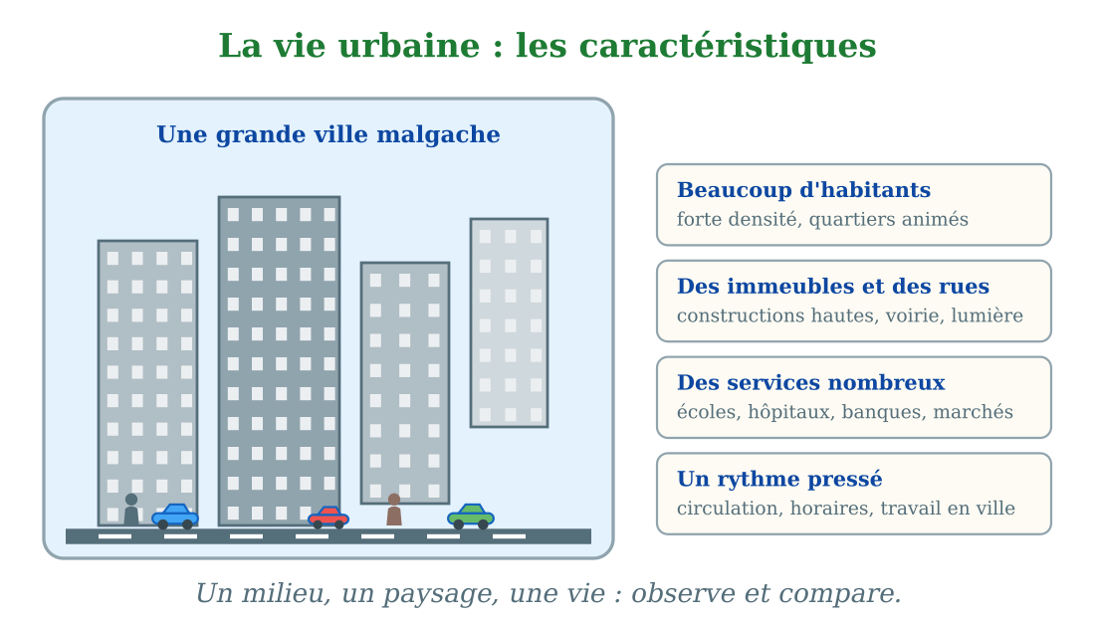
Le milieu urbain : immeubles, rues animées, services nombreux.
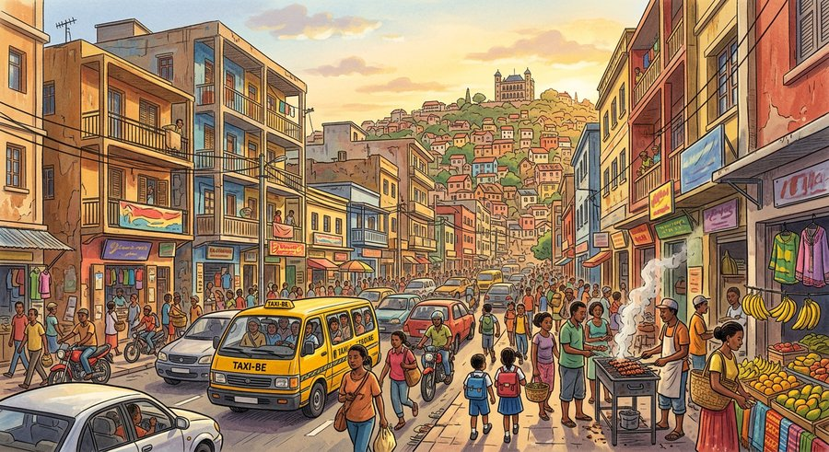
Document : une rue d'Antananarivo en fin d'après-midi — la ville qui s'anime.
1. La définition du milieu urbain
Le milieu urbain est la ville : un espace bâti et très peuplé, où les habitants travaillent surtout dans le commerce, l'industrie et les services.
Il s'oppose au milieu rural, la campagne.
• Antananarivo, Toamasina et Fianarantsoa sont des villes.
2. Un paysage de pierre et de mouvement
En ville, les constructions sont hautes et serrées : immeubles, bureaux, boutiques, maisons en rangée.
Les rues sont animées : voitures, taxis-be, piétons pressés, marchands ambulants.
• Rakoto voit s'allumer les boutiques dès la nuit tombée.
3. La ville des services
La ville concentre les services : écoles et lycées, hôpitaux, banques, bureaux publics, marchés, eau courante et électricité.
Mais ce confort a un prix : la vie y est chère et le rythme pressé, au son des horaires et des klaxons.
• L'oncle de Rakoto part tôt au bureau et rentre tard.
EXERCICES
Exercice 1 (5 points)
Réponds par une phrase complète.
1. Qu'est-ce que le milieu urbain ?
2. Comment est la population en ville ?
3. Cite trois services que l'on trouve en ville.
4. Quelle est la plus grande ville de Madagascar ?
Exercice 2 (5 points)
Dis si chaque phrase est vraie ou fausse.
1. En ville, la densité de population est faible.
2. Les immeubles sont des constructions hautes.
3. La ville offre de nombreux services.
4. Rakoto entend les coqs à Antananarivo.
Exercice 3 (5 points)
Complète avec les mots : ville — densité — services — pressé.
Le milieu urbain, c'est la ……… .
La population y est serrée : la ……… est forte.
Écoles, hôpitaux, banques : ce sont des ……… .
Le rythme de vie urbain est ……… .
Exercice 4 (5 points)
Entoure la bonne réponse.
1. Le milieu urbain est : A. la ville — B. la forêt — C. la rizière
2. Antananarivo est : A. un village — B. la capitale — C. une île
3. Un immeuble est : A. une maison d'un étage — B. une construction haute à plusieurs étages — C. une pirogue
4. La nuit, Rakoto entend : A. la circulation — B. les coqs — C. le silence total
Total : 20 points
CORRIGÉ
Corrigé de l'exercice 1 (5 points) :
1. C'est la ville : un espace très peuplé, bâti et animé.
2. Très nombreuse et serrée : forte densité.
3. Les écoles, les hôpitaux, les banques (aussi marchés, eau, électricité).
4. Antananarivo, la capitale.
Corrigé de l'exercice 2 (5 points) :
1. Faux : elle est forte.
2. Vrai.
3. Vrai.
4. Faux : il entend la circulation.
Corrigé de l'exercice 3 (5 points) :
la ville / la densité / des services / est pressé.
Corrigé de l'exercice 4 (5 points) :
1. Réponse A.
2. Réponse B.
3. Réponse B.
4. Réponse A.

SÉANCE 65 / 76
Les activités en milieu urbain
FICHE DE PRÉPARATION
Discipline : | Géographie | Date : | _______
Thème : | La vie rurale et la vie urbaine | Classe : | T5
Titre de la séance : | Les activités en milieu urbain | Séance n° : | 65 / 76
Objectif spécifique : | Être capable de classer les activités urbaines dans les trois secteurs. | Durée : | 30 minutes
Documentation : | Programme d'études officiel T5 — Géographie

Étapes et Durée | Déroulement de la leçon |  | Technique et Stratégie | Support et Matériel | Observation
 | Enseignant | Apprenants
I. RÉVISION  3 min | Qu'est-ce que le milieu urbain ?  Cite trois services urbains. | R.A. : La ville : un espace bâti, très peuplé, aux activités de commerce, d'industrie et de services.  R.A. : Les écoles, les hôpitaux et les banques (aussi les marchés, l'eau, l'électricité). | Questions-réponses orales | —
II. NOUVELLE LEÇON
22 min
1. Mise en situation | Vela fait un exposé sur les métiers de sa ville. Son grand frère est maçon sur un chantier d'immeuble. Sa mère tient une boutique de tissus au marché d'Analakely. Sa tante est comptable dans une banque. Et dans la vallée qui borde la ville, un ami de la famille cultive des brèdes et des tomates qu'il vend chaque matin. « Alors, demande la maîtresse, dans quels secteurs travaillent-ils tous ? »  Quelles activités trouve-t-on en ville et comment les classer ? | R.A. : Le primaire est peu présent (maraîchage des bordures de ville), le secondaire regroupe usines et chantiers, et le tertiaire domine : boutiques, banques, transport, bureaux publics. | Récit et questions | Schéma des secteurs en ville (page Leçon)
2. Présentation | Aujourd'hui, nous allons apprendre : « Les activités en milieu urbain ». Après cette séance, vous serez capables de classer les activités de la ville dans les trois secteurs. | Les élèves écoutent. | Annonce du titre et de l'objectif | Tableau noir, cahier
3. Observation | Observez bien le schéma : en ville aussi, les trois secteurs existent — mais le tertiaire domine. | Les élèves observent silencieusement. | Observation silencieuse | Schéma des secteurs en ville (page Leçon)
4. Analyse | Le secteur primaire est-il important en ville ?  Quelles sont les activités secondaires en ville ?  Pourquoi dit-on que le tertiaire domine en ville ?  Dans quel secteur travaille le maçon ?  Dans quel secteur travaille la comptable de banque ?  Que fait le maraîcher de la vallée ? | R.A. : Non, il est peu présent : quelques maraîchers et éleveurs de volailles en bordure de ville.  R.A. : Les usines (textile, brasserie, décorticage), les ateliers et les chantiers de construction.  R.A. : Parce que la plupart des citadins travaillent dans les services : boutiques, banques, transport, bureaux publics.  R.A. : Dans le secondaire : la construction transforme les matériaux en bâtiments.  R.A. : Dans le tertiaire : la banque rend un service.  R.A. : Il cultive des brèdes et des tomates : c'est du primaire, aux portes de la ville. | Questions-réponses | Schéma des secteurs en ville (page Leçon)
5. Synthèse | Donc, en ville, le primaire est rare (maraîchage périphérique), le secondaire regroupe usines, ateliers et chantiers, et le tertiaire domine : boutiques, banques, transport, bureaux publics, santé, école. La ville est la capitale des services. | Les élèves écoutent. | Explication | Tableau noir
6. Application | Exercice 1 : Réponds par une phrase complète.  1. Le secteur primaire est-il important en ville ?  2. Cite deux activités secondaires urbaines.  3. Pourquoi le tertiaire domine-t-il en ville ?  4. Dans quel secteur travaille la vendeuse de tissus ?  Exercice 2 : Dis si chaque phrase est vraie ou fausse.  1. Le maçon travaille dans le tertiaire.  2. Les usines textiles sont du secteur secondaire.  3. La banque rend un service.  4. Le maraîcher cultive en ville centre. | Corrigé de l'exercice 1 :  1. Non, peu présent : quelques maraîchers en bordure de ville.  2. Les usines et les chantiers de construction.  3. Parce que la plupart des citadins travaillent dans les services.  4. Dans le tertiaire (le commerce).  Corrigé de l'exercice 2 :  1. Faux : la construction est du secondaire.  2. Vrai.  3. Vrai : tertiaire.  4. Faux : en bordure, dans les vallées périphériques. | Exercices écrits | Cahier, ardoise
III. ÉVALUATION  5 min | Exercice 1 : Complète avec les mots : maraîchers — chantiers — services — tertiaire.  En bordure de ville, quelques ……… cultivent des légumes.  Les maçons travaillent sur des ……… .  Boutiques, banques, transport : ce sont des ……… .  En ville, le secteur ……… domine.  Exercice 2 : Entoure la bonne réponse.  1. La brasserie de la ville est : A. primaire — B. secondaire — C. tertiaire  2. La comptable de Vela travaille : A. dans une banque — B. aux champs — C. sur un chantier  3. Le tertiaire en ville, c'est surtout : A. le plus gros employeur — B. absent — C. interdit  4. Les brèdes et tomates de l'ami viennent : A. des vallées près de la ville — B. de la lune — C. d'un immeuble | Corrigé de l'exercice 1 :  quelques maraîchers / des chantiers / des services / le secteur tertiaire.  Corrigé de l'exercice 2 :  1. Réponse B : elle transforme (boisson).  2. Réponse A.  3. Réponse A : la majorité des emplois urbains.  4. Réponse A : le maraîchage périurbain. | Exercices écrits | Cahier, feuille d'évaluation

Les activités en milieu urbain
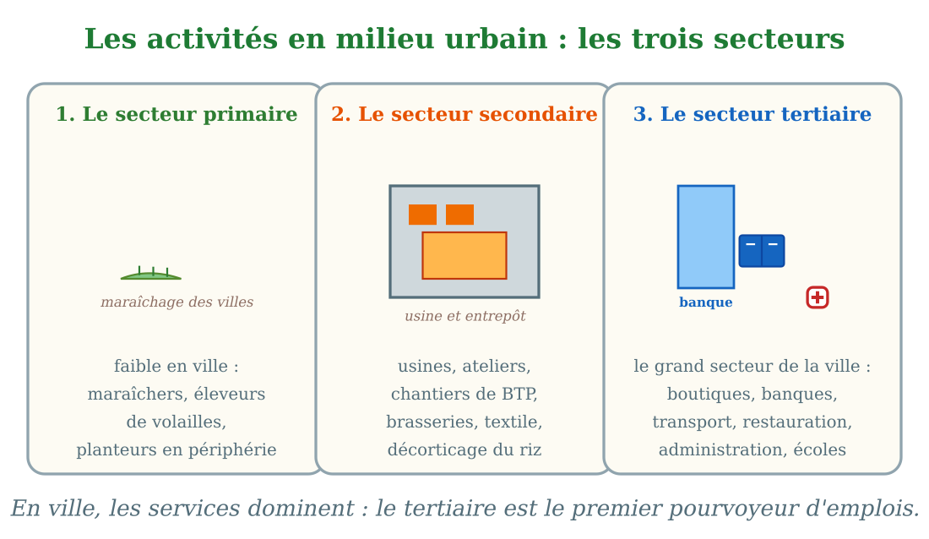
Les trois secteurs en ville : maraîchage, usines et chantiers, services.
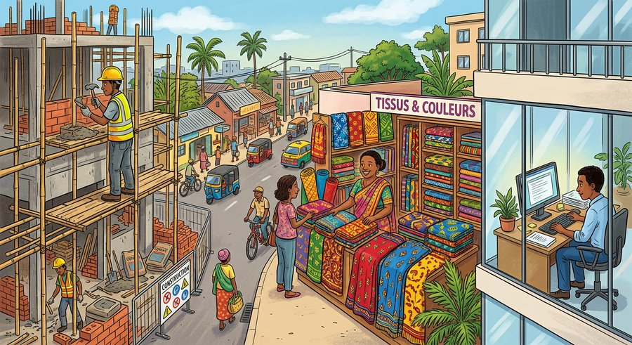
Document : chantier, boutique de tissus, bureau — les métiers de la ville.
1. Un primaire discret
En ville, on ne laboure pas de grandes rizières : le secteur primaire y est discret.
Il se réfugie en bordure de ville : maraîchers des vallées, éleveurs de volailles et de porcs, planteurs de brèdes.
• L'ami de la famille de Vela vend ses tomates chaque matin aux ménagères.
2. Le secondaire urbain : usines et chantiers
Les villes brassent les activités secondaires : usines textiles, brasseries, décorticage du riz, imprimeries, ateliers de menuiserie et de mécanique.
Et partout, les chantiers de construction bâtissent les quartiers de demain.
• Le grand frère de Vela est maçon sur un chantier d'immeuble.
3. Le tertiaire, roi de la ville
La plupart des citadins travaillent dans les services : boutiques et marchés, banques et assurances, transport et taxis-be, restaurants, bureaux publics, écoles et hôpitaux.
Le tertiaire est le premier pourvoyeur d'emplois urbains.
• La mère de Vela tient sa boutique de tissus ; sa tante est comptable à la banque.
EXERCICES
Exercice 1 (5 points)
Réponds par une phrase complète.
1. Le secteur primaire est-il important en ville ?
2. Cite deux activités secondaires urbaines.
3. Pourquoi le tertiaire domine-t-il en ville ?
4. Dans quel secteur travaille la vendeuse de tissus ?
Exercice 2 (5 points)
Dis si chaque phrase est vraie ou fausse.
1. Le maçon travaille dans le tertiaire.
2. Les usines textiles sont du secteur secondaire.
3. La banque rend un service.
4. Le maraîcher cultive en ville centre.
Exercice 3 (5 points)
Complète avec les mots : maraîchers — chantiers — services — tertiaire.
En bordure de ville, quelques ……… cultivent des légumes.
Les maçons travaillent sur des ……… .
Boutiques, banques, transport : ce sont des ……… .
En ville, le secteur ……… domine.
Exercice 4 (5 points)
Entoure la bonne réponse.
1. La brasserie de la ville est : A. primaire — B. secondaire — C. tertiaire
2. La comptable de Vela travaille : A. dans une banque — B. aux champs — C. sur un chantier
3. Le tertiaire en ville, c'est surtout : A. le plus gros employeur — B. absent — C. interdit
4. Les brèdes et tomates de l'ami viennent : A. des vallées près de la ville — B. de la lune — C. d'un immeuble
Total : 20 points
CORRIGÉ
Corrigé de l'exercice 1 (5 points) :
1. Non, peu présent : quelques maraîchers en bordure de ville.
2. Les usines et les chantiers de construction.
3. Parce que la plupart des citadins travaillent dans les services.
4. Dans le tertiaire (le commerce).
Corrigé de l'exercice 2 (5 points) :
1. Faux : la construction est du secondaire.
2. Vrai.
3. Vrai : tertiaire.
4. Faux : en bordure, dans les vallées périphériques.
Corrigé de l'exercice 3 (5 points) :
quelques maraîchers / des chantiers / des services / le secteur tertiaire.
Corrigé de l'exercice 4 (5 points) :
1. Réponse B : elle transforme (boisson).
2. Réponse A.
3. Réponse A : la majorité des emplois urbains.
4. Réponse A : le maraîchage périurbain.

SÉANCE 66 / 76
La ville et la campagne ont besoin l'une de l'autre
FICHE DE PRÉPARATION
Discipline : | Géographie | Date : | _______
Thème : | La vie rurale et la vie urbaine | Classe : | T5
Titre de la séance : | La ville et la campagne ont besoin l'une de l'autre | Séance n° : | 66 / 76
Objectif spécifique : | Être capable d'expliquer l'interdépendance entre la ville et la campagne. | Durée : | 30 minutes
Documentation : | Programme d'études officiel T5 — Géographie

Étapes et Durée | Déroulement de la leçon |  | Technique et Stratégie | Support et Matériel | Observation
 | Enseignant | Apprenants
I. RÉVISION  3 min | Quel secteur domine en ville et pourquoi ?  Où trouve-t-on le primaire en ville ? | R.A. : Le tertiaire, car la plupart des citadins travaillent dans les services.  R.A. : En bordure de ville : maraîchage et petit élevage. | Questions-réponses orales | —
II. NOUVELLE LEÇON
22 min
1. Mise en situation | Un soir de pénurie, la ville de Rado manque de riz : les camions n'ont pas pu passer à cause des pluies. Aussitôt, les prix montent au marché, les restaurants ferment, les familles s'inquiètent. Au village, au même moment, la pompe à eau du centre est tombée en panne : il faut une pièce que seul le marchand de la ville peut fournir. « Tu vois, dit le grand-père, la ville a faim sans nous, et nous sommes bloqués sans elle. »  Pourquoi la ville et la campagne ont-elles besoin l'une de l'autre ? | R.A. : La ville a besoin de la campagne pour se nourrir (riz, viande, légumes) ; la campagne a besoin de la ville pour ses produits fabriqués et ses services (outils, savon, écoles, hôpitaux). | Récit et questions | Schéma de l'interdépendance (page Leçon)
2. Présentation | Aujourd'hui, nous allons apprendre : « La ville et la campagne ont besoin l'une de l'autre ». Après cette séance, vous serez capables d'expliquer cette interdépendance. | Les élèves écoutent. | Annonce du titre et de l'objectif | Tableau noir, cahier
3. Observation | Observez bien le schéma : deux flèches relient la ville et la campagne — l'une porte la nourriture, l'autre les équipements. | Les élèves observent silencieusement. | Observation silencieuse | Schéma de l'interdépendance (page Leçon)
4. Analyse | De quoi la ville a-t-elle besoin depuis la campagne ?  Que se passe-t-il en ville quand les camions ne passent plus ?  De quoi la campagne a-t-elle besoin depuis la ville ?  Pourquoi le village de Rado était-il bloqué ?  Qu'est-ce que l'interdépendance ?  Que veut dire l'expression « les deux mains d'un même corps » ? | R.A. : De sa nourriture : riz, viande, légumes, fruits, poisson — et de ses matières premières.  R.A. : Les vivres manquent, les prix montent, les familles s'inquiètent.  R.A. : Des produits fabriqués (outils, savon, tissus) et des services (écoles, hôpitaux, bureaux publics, pièces détachées).  R.A. : Parce que la pompe à eau cassée attendait une pièce qui se vend seulement en ville.  R.A. : C'est le fait que deux milieux ont besoin l'un de l'autre pour vivre.  R.A. : Que ville et campagne sont différentes mais inséparables, comme les deux mains d'une même personne. | Questions-réponses | Schéma de l'interdépendance (page Leçon)
5. Synthèse | Donc, ville et campagne sont interdépendantes : la campagne nourrit la ville de son riz, de sa viande et de ses légumes ; la ville équipe la campagne de ses produits fabriqués et de ses services. L'une ne peut pas vivre sans l'autre. | Les élèves écoutent. | Explication | Tableau noir
6. Application | Exercice 1 : Réponds par une phrase complète.  1. De quoi la ville a-t-elle besoin depuis la campagne ?  2. De quoi la campagne a-t-elle besoin depuis la ville ?  3. Qu'est-ce que l'interdépendance ?  4. Que s'est-il passé en ville pendant la pénurie ?  Exercice 2 : Dis si chaque phrase est vraie ou fausse.  1. La ville peut se passer de la campagne.  2. La campagne attend parfois des pièces venues de la ville.  3. Les rizières nourrissent les villes.  4. L'interdépendance lie les deux milieux. | Corrigé de l'exercice 1 :  1. De sa nourriture : riz, viande, légumes (et ses matières premières).  2. Des produits fabriqués et des services (outils, savon, écoles, hôpitaux).  3. Le fait que deux milieux ont besoin l'un de l'autre.  4. Les vivres manquaient et les prix montaient.  Corrigé de l'exercice 2 :  1. Faux : sans la campagne, la ville a faim.  2. Vrai : comme la pompe du village.  3. Vrai.  4. Vrai. | Exercices écrits | Cahier, ardoise
III. ÉVALUATION  5 min | Exercice 1 : Complète avec les mots : nourrir — équiper — interdépendance — mains.  La campagne sert à ……… la ville.  La ville sert à ……… la campagne.  Ce besoin réciproque s'appelle l'……… .  Ville et campagne sont comme les deux ……… d'un même corps.  Exercice 2 : Entoure la bonne réponse.  1. Quand les camions ne passent plus : A. les prix montent en ville — B. rien ne change — C. la ville mange mieux  2. La pompe du village s'est réparée grâce : A. à une pièce de la ville — B. à la pluie — C. à la lune  3. La ville donne à la campagne : A. des outils et des services — B. du riz — C. des zébus  4. L'interdépendance veut dire : A. besoin mutuel — B. indifférence — C. séparation | Corrigé de l'exercice 1 :  à nourrir / à équiper / l'interdépendance / les deux mains.  Corrigé de l'exercice 2 :  1. Réponse A.  2. Réponse A.  3. Réponse A.  4. Réponse A. | Exercices écrits | Cahier, feuille d'évaluation

La ville et la campagne ont besoin l'une de l'autre
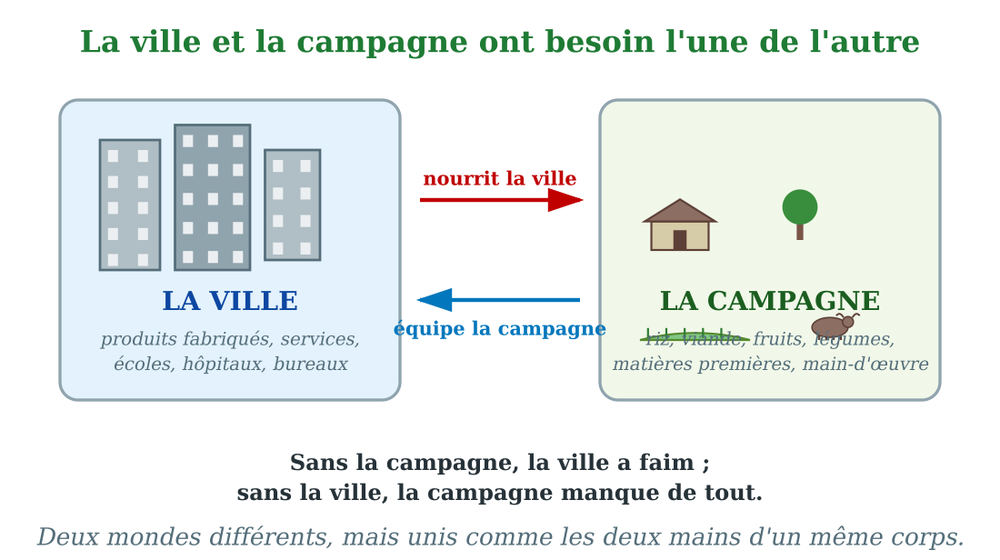
La campagne nourrit la ville ; la ville équipe la campagne.
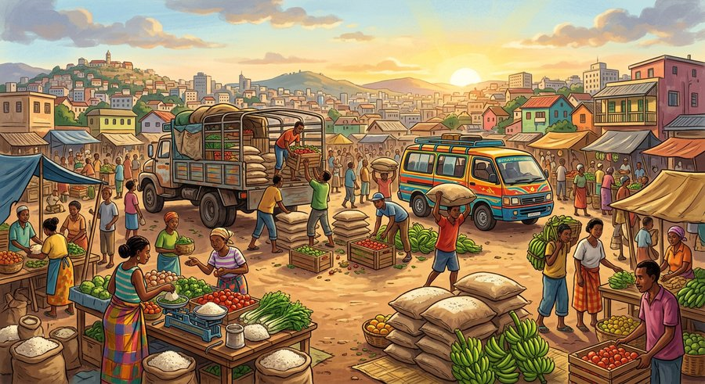
Document : au petit matin, les camions de vivres alimentent le marché de la ville.
1. Sans la campagne, la ville a faim
La ville ne produit presque pas sa nourriture : elle vit du riz, de la viande, des légumes et du poisson envoyés par la campagne.
Le moindre blocage des routes fait monter les prix : la ville dépend des camions et des champs.
• Pendant la pénurie, les restaurants de la ville de Rado ont fermé.
2. Sans la ville, la campagne manque de tout
La campagne a besoin des produits fabriqués en ville ou importés par elle : outils, savon, tissus, carburant, pièces détachées.
Elle a aussi besoin de ses services : grandes écoles, hôpitaux spécialisés, banques, bureaux publics.
• La pompe à eau du village attendait sa pièce du marchand de la ville.
3. Deux mains d'un même corps
Ville et campagne ne sont pas rivales : elles se complètent.
Cette complémentarité s'appelle l'interdépendance : chaque milieu donne ce que l'autre ne produit pas.
• « La ville a faim sans nous, et nous sommes bloqués sans elle », résume le grand-père de Rado.
EXERCICES
Exercice 1 (5 points)
Réponds par une phrase complète.
1. De quoi la ville a-t-elle besoin depuis la campagne ?
2. De quoi la campagne a-t-elle besoin depuis la ville ?
3. Qu'est-ce que l'interdépendance ?
4. Que s'est-il passé en ville pendant la pénurie ?
Exercice 2 (5 points)
Dis si chaque phrase est vraie ou fausse.
1. La ville peut se passer de la campagne.
2. La campagne attend parfois des pièces venues de la ville.
3. Les rizières nourrissent les villes.
4. L'interdépendance lie les deux milieux.
Exercice 3 (5 points)
Complète avec les mots : nourrir — équiper — interdépendance — mains.
La campagne sert à ……… la ville.
La ville sert à ……… la campagne.
Ce besoin réciproque s'appelle l'……… .
Ville et campagne sont comme les deux ……… d'un même corps.
Exercice 4 (5 points)
Entoure la bonne réponse.
1. Quand les camions ne passent plus : A. les prix montent en ville — B. rien ne change — C. la ville mange mieux
2. La pompe du village s'est réparée grâce : A. à une pièce de la ville — B. à la pluie — C. à la lune
3. La ville donne à la campagne : A. des outils et des services — B. du riz — C. des zébus
4. L'interdépendance veut dire : A. besoin mutuel — B. indifférence — C. séparation
Total : 20 points
CORRIGÉ
Corrigé de l'exercice 1 (5 points) :
1. De sa nourriture : riz, viande, légumes (et ses matières premières).
2. Des produits fabriqués et des services (outils, savon, écoles, hôpitaux).
3. Le fait que deux milieux ont besoin l'un de l'autre.
4. Les vivres manquaient et les prix montaient.
Corrigé de l'exercice 2 (5 points) :
1. Faux : sans la campagne, la ville a faim.
2. Vrai : comme la pompe du village.
3. Vrai.
4. Vrai.
Corrigé de l'exercice 3 (5 points) :
à nourrir / à équiper / l'interdépendance / les deux mains.
Corrigé de l'exercice 4 (5 points) :
1. Réponse A.
2. Réponse A.
3. Réponse A.
4. Réponse A.

SÉANCE 67 / 76
Les échanges entre la ville et la campagne
FICHE DE PRÉPARATION
Discipline : | Géographie | Date : | _______
Thème : | La vie rurale et la vie urbaine | Classe : | T5
Titre de la séance : | Les échanges entre la ville et la campagne | Séance n° : | 67 / 76
Objectif spécifique : | Être capable de décrire les échanges de produits, de services et de personnes entre la ville et la campagne. | Durée : | 30 minutes
Documentation : | Programme d'études officiel T5 — Géographie

Étapes et Durée | Déroulement de la leçon |  | Technique et Stratégie | Support et Matériel | Observation
 | Enseignant | Apprenants
I. RÉVISION  3 min | Qu'est-ce que l'interdépendance ?  Que donne la campagne à la ville ? Et la ville à la campagne ? | R.A. : Le fait que la ville et la campagne ont besoin l'une de l'autre.  R.A. : La campagne donne la nourriture ; la ville donne les produits fabriqués et les services. | Questions-réponses orales | —
II. NOUVELLE LEÇON
22 min
1. Mise en situation | Mardi, jour de marché à Ambatolampy. Dès l'aube, les camions descendent des villages chargés de riz, de pommes de terre et de charpentes de bois ; les taxis-brousse arrivent bourrés de paysans et de leurs produits. Dans l'autre sens, les commerçants de la ville repartent avec du savon, des pagnes, des outils et des pièces détachées. Et sur la place, l'équipe mobile de santé installe sa tente pour vacciner les enfants des hameaux.  Qu'est-ce qui circule entre la ville et la campagne ? | R.A. : Des produits (vivres vers la ville, marchandises vers la campagne), des services (marchés, santé, écoles) et des personnes (paysans, écoliers, fonctionnaires, familles). | Récit et questions | Schéma des échanges (page Leçon)
2. Présentation | Aujourd'hui, nous allons apprendre : « Les échanges entre la ville et la campagne ». Après cette séance, vous serez capables de décrire ce qui circule entre les deux milieux. | Les élèves écoutent. | Annonce du titre et de l'objectif | Tableau noir, cahier
3. Observation | Observez bien le schéma : les camions montent et descendent ; les personnes et les services circulent aussi. | Les élèves observent silencieusement. | Observation silencieuse | Schéma des échanges (page Leçon)
4. Analyse | Quels produits montent de la campagne vers la ville ?  Quels produits descendent de la ville vers la campagne ?  Quels services la ville rend-elle à la campagne ?  Qui sont les personnes qui circulent entre ville et campagne ?  Pourquoi les marchés sont-ils des lieux d'échange privilégiés ?  Que fait l'équipe mobile de santé d'Ambatolampy ? | R.A. : Le riz, les légumes, la viande, les fruits, le bois et le charbon de bois.  R.A. : Le savon, les tissus, les outils, le carburant, les pièces détachées, les médicaments.  R.A. : Les grands marchés, les hôpitaux, les équipes mobiles de santé, les lycées, les banques.  R.A. : Les paysans qui vont vendre, les écoliers internes, les fonctionnaires, les familles en visite, les jeunes en quête de travail.  R.A. : Parce que producteurs et acheteurs s'y rencontrent à date fixe pour tout vendre et tout acheter.  R.A. : Elle vaccine les enfants des hameaux éloignés : le service va vers la campagne. | Questions-réponses | Schéma des échanges (page Leçon)
5. Synthèse | Donc, entre ville et campagne circulent des produits (vivres vers la ville, marchandises vers la campagne), des services (marchés, santé, écoles) et des personnes (vendeurs, écoliers, fonctionnaires, familles). Les routes et les marchés font vivre ces échanges. | Les élèves écoutent. | Explication | Tableau noir
6. Application | Exercice 1 : Réponds par une phrase complète.  1. Quels produits montent vers la ville ?  2. Quels produits descendent vers la campagne ?  3. Cite deux services que la ville rend à la campagne.  4. Pourquoi les paysans vont-ils au marché urbain ?  Exercice 2 : Dis si chaque phrase est vraie ou fausse.  1. Les échanges vont dans un seul sens.  2. Les écoliers internes circulent entre ville et campagne.  3. Le carburant descend de la ville vers les villages.  4. Les marchés rassemblent vendeurs et acheteurs. | Corrigé de l'exercice 1 :  1. Le riz, les légumes, la viande, les fruits, le bois.  2. Le savon, les tissus, les outils, le carburant, les médicaments.  3. Les grands marchés et les hôpitaux (aussi écoles, équipes mobiles).  4. Pour vendre leurs produits et acheter ce qui leur manque.  Corrigé de l'exercice 2 :  1. Faux : dans les deux sens.  2. Vrai.  3. Vrai.  4. Vrai. | Exercices écrits | Cahier, ardoise
III. ÉVALUATION  5 min | Exercice 1 : Complète avec les mots : vivres — marchandises — personnes — marchés.  Les ……… montent de la campagne vers la ville.  Les ……… fabriquées descendent vers la campagne.  Vendeurs, écoliers, fonctionnaires : ce sont des ……… .  Les grands ……… urbains fixent les jours d'échange.  Exercice 2 : Entoure la bonne réponse.  1. Le jour de marché, les camions descendent des villages : A. chargés de vivres — B. vides — C. pleins de savon  2. L'équipe mobile de santé : A. vaccine les enfants des hameaux — B. vend des tissus — C. construit des routes  3. Les échanges se font surtout : A. par les routes et les marchés — B. par magie — C. jamais  4. Les jeunes partent en ville : A. pour étudier ou travailler — B. pour rien — C. pour dormir | Corrigé de l'exercice 1 :  Les vivres / les marchandises / des personnes / les grands marchés.  Corrigé de l'exercice 2 :  1. Réponse A.  2. Réponse A.  3. Réponse A.  4. Réponse A. | Exercices écrits | Cahier, feuille d'évaluation

Les échanges entre la ville et la campagne
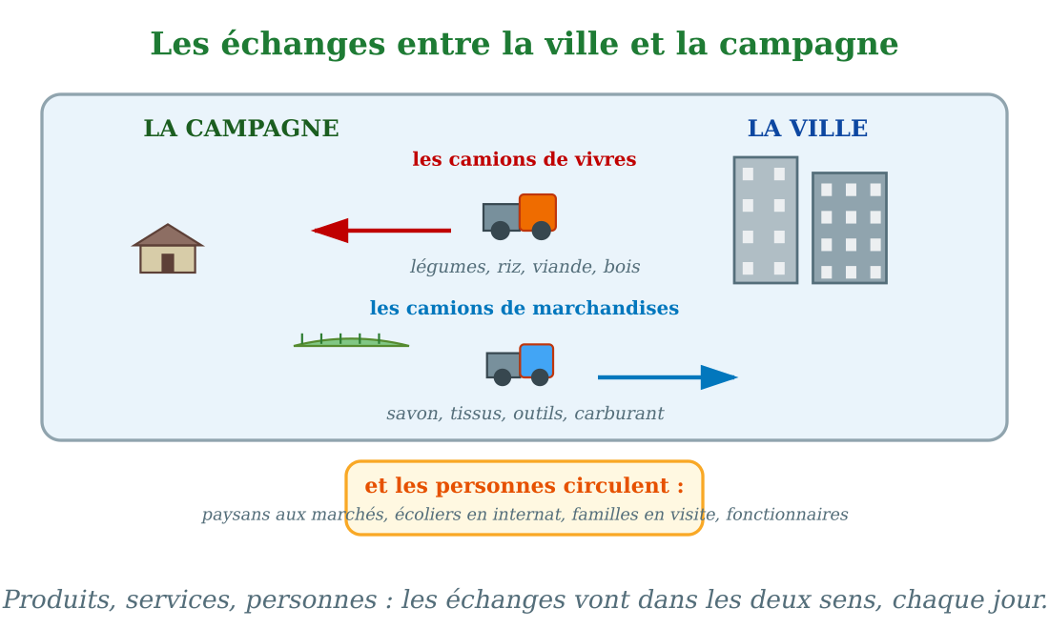
Les camions de vivres montent vers la ville, les marchandises en descendent, les personnes circulent.
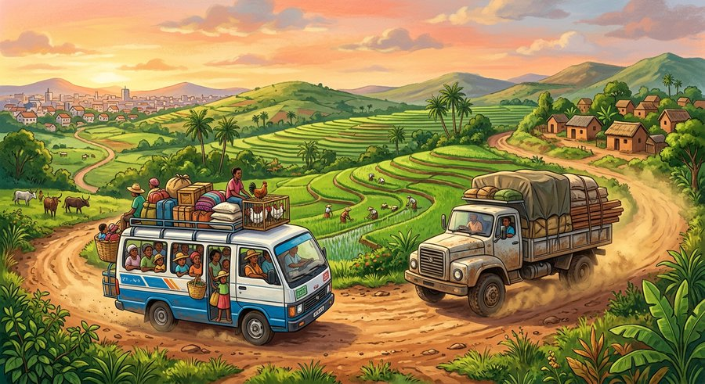
Document : le taxi-brousse chargé croise le camion de marchandises sur la route des deux mondes.
1. Les produits circulent
Chaque jour, les camions et les taxis-brousse chargent la campagne : riz, brèdes, pommes de terre, fruits, volailles, bois et charbon.
Ils redescendent de la ville chargés de savon, de pagnes, d'outils, de carburant, de pièces et de médicaments.
• À Ambatolampy, le mardi, les camions de pommes de terre arrivent dès l'aube.
2. Les services circulent aussi
La ville porte ses services vers la campagne : équipes mobiles de santé, campagnes de vaccination, lycées avec internat, banques rurales.
La campagne, elle, offre à la ville ses marchés et ses produits frais.
• La tente de vaccination installée sur la place d'Ambatolampy.
3. Les personnes circulent enfin
Les paysans montent vendre aux marchés ; les écoliers rejoignent les internats ; les fonctionnaires partent en brousse ; les familles se rendent visite.
Ces mouvements de personnes, jour après jour, nouent les liens entre les deux mondes.
• Chaque fin de semaine, les taxis-brousse ramènent les lycéens vers leurs familles.
EXERCICES
Exercice 1 (5 points)
Réponds par une phrase complète.
1. Quels produits montent vers la ville ?
2. Quels produits descendent vers la campagne ?
3. Cite deux services que la ville rend à la campagne.
4. Pourquoi les paysans vont-ils au marché urbain ?
Exercice 2 (5 points)
Dis si chaque phrase est vraie ou fausse.
1. Les échanges vont dans un seul sens.
2. Les écoliers internes circulent entre ville et campagne.
3. Le carburant descend de la ville vers les villages.
4. Les marchés rassemblent vendeurs et acheteurs.
Exercice 3 (5 points)
Complète avec les mots : vivres — marchandises — personnes — marchés.
Les ……… montent de la campagne vers la ville.
Les ……… fabriquées descendent vers la campagne.
Vendeurs, écoliers, fonctionnaires : ce sont des ……… .
Les grands ……… urbains fixent les jours d'échange.
Exercice 4 (5 points)
Entoure la bonne réponse.
1. Le jour de marché, les camions descendent des villages : A. chargés de vivres — B. vides — C. pleins de savon
2. L'équipe mobile de santé : A. vaccine les enfants des hameaux — B. vend des tissus — C. construit des routes
3. Les échanges se font surtout : A. par les routes et les marchés — B. par magie — C. jamais
4. Les jeunes partent en ville : A. pour étudier ou travailler — B. pour rien — C. pour dormir
Total : 20 points
CORRIGÉ
Corrigé de l'exercice 1 (5 points) :
1. Le riz, les légumes, la viande, les fruits, le bois.
2. Le savon, les tissus, les outils, le carburant, les médicaments.
3. Les grands marchés et les hôpitaux (aussi écoles, équipes mobiles).
4. Pour vendre leurs produits et acheter ce qui leur manque.
Corrigé de l'exercice 2 (5 points) :
1. Faux : dans les deux sens.
2. Vrai.
3. Vrai.
4. Vrai.
Corrigé de l'exercice 3 (5 points) :
Les vivres / les marchandises / des personnes / les grands marchés.
Corrigé de l'exercice 4 (5 points) :
1. Réponse A.
2. Réponse A.
3. Réponse A.
4. Réponse A.

SÉANCE 68 / 76
Les problèmes de la vie rurale
FICHE DE PRÉPARATION
Discipline : | Géographie | Date : | _______
Thème : | La vie rurale et la vie urbaine | Classe : | T5
Titre de la séance : | Les problèmes de la vie rurale | Séance n° : | 68 / 76
Objectif spécifique : | Être capable de décrire les problèmes du milieu rural et d'expliquer l'exode rural. | Durée : | 30 minutes
Documentation : | Programme d'études officiel T5 — Géographie

Étapes et Durée | Déroulement de la leçon |  | Technique et Stratégie | Support et Matériel | Observation
 | Enseignant | Apprenants
I. RÉVISION  3 min | Cite ce qui circule entre ville et campagne.  Donne un exemple d'échange dans chaque sens. | R.A. : Des produits, des services et des personnes.  R.A. : Le riz monte vers la ville ; le savon descend vers la campagne. | Questions-réponses orales | —
II. NOUVELLE LEÇON
22 min
1. Mise en situation | À Mandrosoa, le conseil du village dresse la liste des soucis : la piste est coupée trois mois par an à la saison des pluies ; pas d'électricité ni de robinet ; les enfants marchent deux heures pour rejoindre le collège ; le CSB le plus proche n'a pas toujours de médicaments ; et les jeunes, eux, partent un à un vers la ville. « Notre village vieillit », soupire le doyen.  Quels sont les problèmes de la vie rurale et que provoquent-ils ? | R.A. : L'isolement (pistes coupées), le manque d'équipements (eau, électricité), l'éloignement des écoles et des centres de santé, le manque d'emplois — d'où le départ des jeunes vers les villes : l'exode rural. | Récit et questions | Schéma des problèmes ruraux (page Leçon)
2. Présentation | Aujourd'hui, nous allons apprendre : « Les problèmes de la vie rurale ». Après cette séance, vous serez capables de citer les difficultés des campagnes et d'expliquer l'exode rural. | Les élèves écoutent. | Annonce du titre et de l'objectif | Tableau noir, cahier
3. Observation | Observez bien le schéma : quatre panneaux montrent l'isolement, le manque d'électricité, l'éloignement des services et le départ des jeunes. | Les élèves observent silencieusement. | Observation silencieuse | Schéma des problèmes ruraux (page Leçon)
4. Analyse | Pourquoi le village de Mandrosoa est-il isolé ?  Quels équipements manquent au village ?  Où les enfants vont-ils au collège ?  Qu'est-ce que le CSB ?  Pourquoi les jeunes quittent-ils le village ?  Comment s'appelle le départ des ruraux vers les villes ? | R.A. : Parce que sa piste est coupée trois mois par an à la saison des pluies.  R.A. : L'électricité, l'eau courante et les robinets.  R.A. : À deux heures de marche du village.  R.A. : Le Centre de Santé de Base, le dispensaire de la campagne.  R.A. : Pour trouver du travail, des études et une vie plus moderne en ville.  R.A. : L'exode rural. | Questions-réponses | Schéma des problèmes ruraux (page Leçon)
5. Synthèse | Donc, la campagne souffre de l'isolement, du manque d'eau et d'électricité, de l'éloignement des écoles et des centres de santé, et du manque d'emplois. Ces difficultés poussent les jeunes vers la ville : c'est l'exode rural, qui fait vieillir les villages. | Les élèves écoutent. | Explication | Tableau noir
6. Application | Exercice 1 : Réponds par une phrase complète.  1. Pourquoi le village est-il isolé ?  2. Quels équipements manquent à Mandrosoa ?  3. Qu'est-ce que le CSB ?  4. Comment s'appelle le départ des jeunes vers les villes ?  Exercice 2 : Dis si chaque phrase est vraie ou fausse.  1. Tous les villages malgaches ont l'électricité.  2. L'exode rural vide les villages de leurs jeunes.  3. Le CSB manque parfois de médicaments.  4. Les pistes sont parfois coupées par les crues. | Corrigé de l'exercice 1 :  1. Sa piste est coupée par les pluies une partie de l'année.  2. L'électricité et l'eau courante.  3. Le Centre de Santé de Base de la campagne.  4. L'exode rural.  Corrigé de l'exercice 2 :  1. Faux : beaucoup n'en ont pas.  2. Vrai : « le village vieillit ».  3. Vrai.  4. Vrai. | Exercices écrits | Cahier, ardoise
III. ÉVALUATION  5 min | Exercice 1 : Complète avec les mots : isolé — électricité — exode — jeunes.  Un village sans route praticable est ……… .  Beaucoup de campagnes manquent d'……… .  Le départ des ruraux vers la ville est l'……… rural.  Ce sont surtout les ……… qui partent.  Exercice 2 : Entoure la bonne réponse.  1. À Mandrosoa, la piste est coupée : A. trois mois par an — B. jamais — C. chaque nuit  2. Les enfants marchent deux heures pour rejoindre : A. le collège — B. la plage — C. l'aéroport  3. CSB signifie : A. Centre de Santé de Base — B. Comité des Sports — C. Camion de Blé  4. L'exode rural fait : A. vieillir les villages — B. rajeunir les villes seulement — C. rien | Corrigé de l'exercice 1 :  est isolé / d'électricité / l'exode / les jeunes.  Corrigé de l'exercice 2 :  1. Réponse A : à la saison des pluies.  2. Réponse A.  3. Réponse A.  4. Réponse A. | Exercices écrits | Cahier, feuille d'évaluation

Les problèmes de la vie rurale
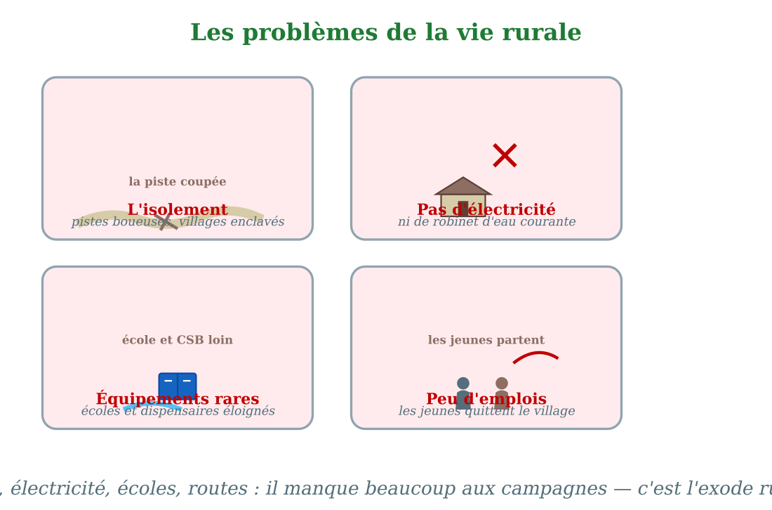
Isolement, manque d'équipements, écoles et CSB éloignés, départ des jeunes.
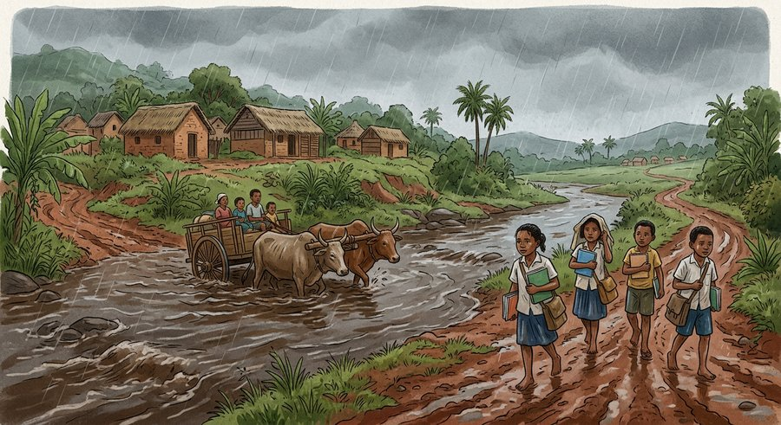
Document : la piste coupée par la crue — le village isolé attend.
1. L'isolement et les équipements manquants
Beaucoup de villages ne sont reliés au reste du pays que par des pistes de terre, coupées par les crues en saison des pluies.
L'eau courante et l'électricité manquent souvent : on va puiser à la source et on s'éclaire à la lampe-tempête.
• À Mandrosoa, la piste est impraticable trois mois par an.
2. Des services trop loin
Le collège est parfois à deux heures de marche ; le CSB n'a pas toujours de médicaments ni de médecin.
Les familles paient cher, en temps et en argent, l'éloignement de tous les services.
• Les internats remplissent les collèges lointains pendant la semaine.
3. L'exode rural
Sans travail ni espoir assez près, les jeunes partent vers les villes : c'est l'exode rural.
Les villages vieillissent et se vident ; et les villes, déjà pleines, grossissent encore.
• « Notre village vieillit », soupire le doyen de Mandrosoa.
EXERCICES
Exercice 1 (5 points)
Réponds par une phrase complète.
1. Pourquoi le village est-il isolé ?
2. Quels équipements manquent à Mandrosoa ?
3. Qu'est-ce que le CSB ?
4. Comment s'appelle le départ des jeunes vers les villes ?
Exercice 2 (5 points)
Dis si chaque phrase est vraie ou fausse.
1. Tous les villages malgaches ont l'électricité.
2. L'exode rural vide les villages de leurs jeunes.
3. Le CSB manque parfois de médicaments.
4. Les pistes sont parfois coupées par les crues.
Exercice 3 (5 points)
Complète avec les mots : isolé — électricité — exode — jeunes.
Un village sans route praticable est ……… .
Beaucoup de campagnes manquent d'……… .
Le départ des ruraux vers la ville est l'……… rural.
Ce sont surtout les ……… qui partent.
Exercice 4 (5 points)
Entoure la bonne réponse.
1. À Mandrosoa, la piste est coupée : A. trois mois par an — B. jamais — C. chaque nuit
2. Les enfants marchent deux heures pour rejoindre : A. le collège — B. la plage — C. l'aéroport
3. CSB signifie : A. Centre de Santé de Base — B. Comité des Sports — C. Camion de Blé
4. L'exode rural fait : A. vieillir les villages — B. rajeunir les villes seulement — C. rien
Total : 20 points
CORRIGÉ
Corrigé de l'exercice 1 (5 points) :
1. Sa piste est coupée par les pluies une partie de l'année.
2. L'électricité et l'eau courante.
3. Le Centre de Santé de Base de la campagne.
4. L'exode rural.
Corrigé de l'exercice 2 (5 points) :
1. Faux : beaucoup n'en ont pas.
2. Vrai : « le village vieillit ».
3. Vrai.
4. Vrai.
Corrigé de l'exercice 3 (5 points) :
est isolé / d'électricité / l'exode / les jeunes.
Corrigé de l'exercice 4 (5 points) :
1. Réponse A : à la saison des pluies.
2. Réponse A.
3. Réponse A.
4. Réponse A.

SÉANCE 69 / 76
Les problèmes de la vie urbaine
FICHE DE PRÉPARATION
Discipline : | Géographie | Date : | _______
Thème : | La vie rurale et la vie urbaine | Classe : | T5
Titre de la séance : | Les problèmes de la vie urbaine | Séance n° : | 69 / 76
Objectif spécifique : | Être capable de décrire les problèmes du milieu urbain. | Durée : | 30 minutes
Documentation : | Programme d'études officiel T5 — Géographie

Étapes et Durée | Déroulement de la leçon |  | Technique et Stratégie | Support et Matériel | Observation
 | Enseignant | Apprenants
I. RÉVISION  3 min | Cite deux problèmes de la vie rurale.  Qu'est-ce que l'exode rural ? | R.A. : L'isolement des pistes et le manque d'électricité (aussi : écoles loin, CSB mal équipé, peu d'emplois).  R.A. : Le départ des habitants des campagnes vers les villes. | Questions-réponses orales | —
II. NOUVELLE LEÇON
22 min
1. Mise en situation | Les cousins de Rado viennent d'arriver du village, pour travailler à Antananarivo. Ils logent chez une tante, dans une maison déjà pleine : on dort à quatre dans une pièce. Chaque matin, le cousin aîné met deux heures pour rejoindre son chantier, coincé dans les embouteillages. Et la saison des pluies arrive : l'an dernier, le canal du quartier a débordé, emportant les ordures dans les cours. « La ville attire, soupire la tante, mais elle étouffe. »  Quels problèmes rencontrent les habitants des villes ? | R.A. : La surpopulation, le manque de logements (taudis, maisons surpeuplées), les transports saturés et les problèmes de salubrité : déchets, canaux sales, inondations. | Récit et questions | Schéma des problèmes urbains (page Leçon)
2. Présentation | Aujourd'hui, nous allons apprendre : « Les problèmes de la vie urbaine ». Après cette séance, vous serez capables de citer et d'expliquer les problèmes des villes. | Les élèves écoutent. | Annonce du titre et de l'objectif | Tableau noir, cahier
3. Observation | Observez bien le schéma : quatre panneaux montrent la surpopulation, les logements serrés, les transports saturés et la salubrité. | Les élèves observent silencieusement. | Observation silencieuse | Schéma des problèmes urbains (page Leçon)
4. Analyse | Pourquoi les villes sont-elles surpeuplées ?  Où logent les nouveaux arrivants ?  Pourquoi les transports sont-ils saturés ?  Quels sont les problèmes de salubrité ?  Que se passe-t-il dans les bas quartiers à la saison des pluies ?  Pourquoi dit-on que « la ville étouffe » ? | R.A. : À cause de l'exode rural et des nombreuses naissances : trop de monde arrive et reste en ville.  R.A. : Chez la famille, dans des maisons surpeuplées ou dans des quartiers de maisons précaires : les taudis.  R.A. : Parce que trop de voitures, de taxis-be et de piétons circulent sur les mêmes rues aux mêmes heures.  R.A. : Les déchets mal ramassés, les canaux sales, les eaux usées et les moustiques, sources de maladies.  R.A. : Les canaux débordent et les eaux sales envahissent les cours et les maisons.  R.A. : Parce que la croissance est plus rapide que la construction de logements et d'équipements. | Questions-réponses | Schéma des problèmes urbains (page Leçon)
5. Synthèse | Donc, les villes font face à la surpopulation, au manque de logements (surpeuplement, taudis), aux transports saturés et aux problèmes de salubrité (déchets, canaux, inondations). La ville attire, mais elle étouffe. | Les élèves écoutent. | Explication | Tableau noir
6. Application | Exercice 1 : Réponds par une phrase complète.  1. Pourquoi les villes sont-elles surpeuplées ?  2. Où logent les nouveaux arrivants ?  3. Pourquoi les transports sont-ils saturés ?  4. Cite deux problèmes de salubrité.  Exercice 2 : Dis si chaque phrase est vraie ou fausse.  1. L'exode rural vide les villes.  2. Les bas quartiers craignent les inondations à la saison des pluies.  3. Un taudis est un logement insalubre.  4. Les embouteillages font perdre du temps. | Corrigé de l'exercice 1 :  1. À cause de l'exode rural et des naissances.  2. Chez la famille, dans des maisons surpeuplées ou des taudis.  3. Trop de voitures et de piétons sur les mêmes rues aux mêmes heures.  4. Les déchets mal ramassés et les canaux sales (aussi les inondations).  Corrigé de l'exercice 2 :  1. Faux : il remplit les villes.  2. Vrai : les canaux débordent.  3. Vrai.  4. Vrai : deux heures pour le cousin de Rado. | Exercices écrits | Cahier, ardoise
III. ÉVALUATION  5 min | Exercice 1 : Complète avec les mots : surpopulation — taudis — embouteillages — salubrité.  Trop de monde dans la ville : la ……… .  Les quartiers de maisons précaires sont des ……… .  Les voitures coincées forment des ……… .  Déchets et canaux sales : ce sont les problèmes de ……… .  Exercice 2 : Entoure la bonne réponse.  1. Les cousins de Rado dorment : A. à quatre dans une pièce — B. chacun dans sa chambre — C. au village  2. La ville étouffe parce que : A. elle grandit trop vite — B. elle rétrécit — C. il n'y a personne  3. À la saison des pluies, le canal du quartier : A. déborde — B. chante — C. disparaît  4. Contre les maladies, la ville doit améliorer : A. la salubrité — B. la télévision — C. les cartes | Corrigé de l'exercice 1 :  la surpopulation / des taudis / des embouteillages / de salubrité.  Corrigé de l'exercice 2 :  1. Réponse A.  2. Réponse A.  3. Réponse A.  4. Réponse A. | Exercices écrits | Cahier, feuille d'évaluation

Les problèmes de la vie urbaine
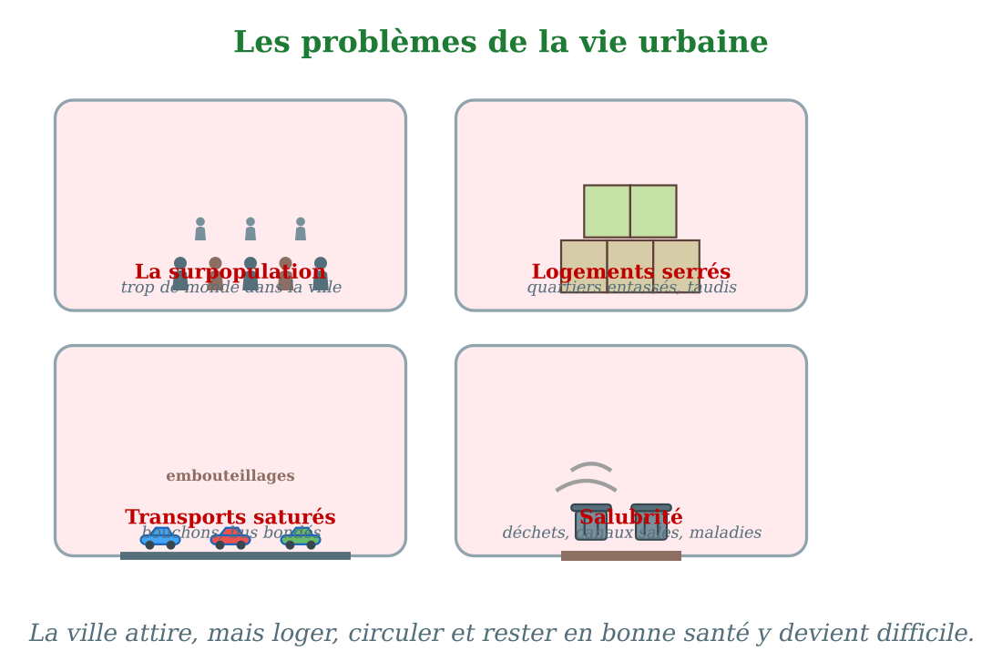
Surpopulation, logements serrés, transports saturés, problèmes de salubrité.
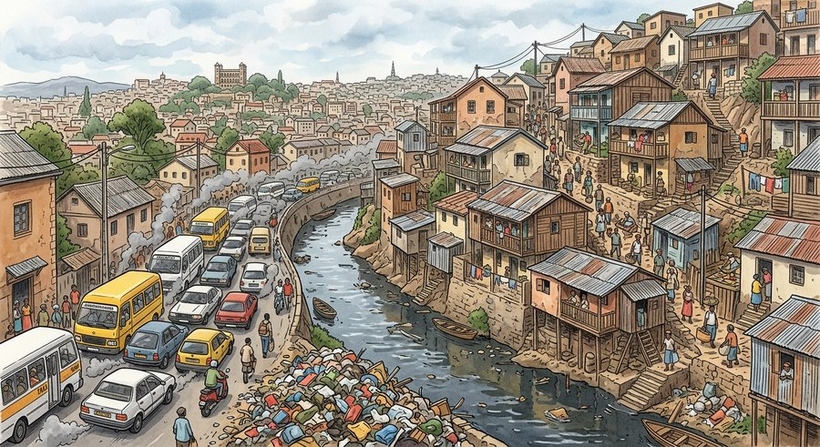
Document : quartier dense au bord du canal, ruelle encombrée, bouchons en bas.
1. Trop de monde, trop peu de logements
L'exode rural et la croissance des familles remplissent les villes : la population double vite.
Les logements manquent : familles entassées dans une pièce, quartiers de maisons précaires, taudis sur les pentes et au bord des canaux.
• Les cousins de Rado dorment à quatre dans une pièce chez leur tante.
2. Circuler devient un parcours
Aux heures de pointe, voitures, taxis-be et piétons se bousculent : les embouteillages bloquent la ville.
Le cousin de Rado met deux heures pour rejoindre son chantier.
• Le matin, la route vers le centre d'Antananarivo se transforme en parking.
3. Salubrité et inondations
Les déchets s'accumulent quand le ramassage ne suit pas ; les canaux se bouchent et les eaux usées stagnent.
À la saison des pluies, les bas quartiers s'inondent : les eaux sales apportent maladies et moustiques.
• L'an dernier, le canal du quartier a débordé jusqu'aux cours.
EXERCICES
Exercice 1 (5 points)
Réponds par une phrase complète.
1. Pourquoi les villes sont-elles surpeuplées ?
2. Où logent les nouveaux arrivants ?
3. Pourquoi les transports sont-ils saturés ?
4. Cite deux problèmes de salubrité.
Exercice 2 (5 points)
Dis si chaque phrase est vraie ou fausse.
1. L'exode rural vide les villes.
2. Les bas quartiers craignent les inondations à la saison des pluies.
3. Un taudis est un logement insalubre.
4. Les embouteillages font perdre du temps.
Exercice 3 (5 points)
Complète avec les mots : surpopulation — taudis — embouteillages — salubrité.
Trop de monde dans la ville : la ……… .
Les quartiers de maisons précaires sont des ……… .
Les voitures coincées forment des ……… .
Déchets et canaux sales : ce sont les problèmes de ……… .
Exercice 4 (5 points)
Entoure la bonne réponse.
1. Les cousins de Rado dorment : A. à quatre dans une pièce — B. chacun dans sa chambre — C. au village
2. La ville étouffe parce que : A. elle grandit trop vite — B. elle rétrécit — C. il n'y a personne
3. À la saison des pluies, le canal du quartier : A. déborde — B. chante — C. disparaît
4. Contre les maladies, la ville doit améliorer : A. la salubrité — B. la télévision — C. les cartes
Total : 20 points
CORRIGÉ
Corrigé de l'exercice 1 (5 points) :
1. À cause de l'exode rural et des naissances.
2. Chez la famille, dans des maisons surpeuplées ou des taudis.
3. Trop de voitures et de piétons sur les mêmes rues aux mêmes heures.
4. Les déchets mal ramassés et les canaux sales (aussi les inondations).
Corrigé de l'exercice 2 (5 points) :
1. Faux : il remplit les villes.
2. Vrai : les canaux débordent.
3. Vrai.
4. Vrai : deux heures pour le cousin de Rado.
Corrigé de l'exercice 3 (5 points) :
la surpopulation / des taudis / des embouteillages / de salubrité.
Corrigé de l'exercice 4 (5 points) :
1. Réponse A.
2. Réponse A.
3. Réponse A.
4. Réponse A.

SÉANCE 70 / 76
Les atouts du milieu rural et du milieu urbain
FICHE DE PRÉPARATION
Discipline : | Géographie | Date : | _______
Thème : | La vie rurale et la vie urbaine | Classe : | T5
Titre de la séance : | Les atouts du milieu rural et du milieu urbain | Séance n° : | 70 / 76
Objectif spécifique : | Être capable de citer les atouts du milieu rural et du milieu urbain. | Durée : | 30 minutes
Documentation : | Programme d'études officiel T5 — Géographie

Étapes et Durée | Déroulement de la leçon |  | Technique et Stratégie | Support et Matériel | Observation
 | Enseignant | Apprenants
I. RÉVISION  3 min | Cite deux problèmes de la vie urbaine.  Pourquoi les villes grossissent-elles trop vite ? | R.A. : La surpopulation et le manque de logements (aussi transports, salubrité).  R.A. : À cause de l'exode rural et des naissances. | Questions-réponses orales | —
II. NOUVELLE LEÇON
22 min
1. Mise en situation | Débat en classe : « Où est-il mieux de vivre, à la campagne ou à la ville ? » Le groupe de Soa défend la campagne : « L'air est pur, la terre nourrit, le riz coûte moins cher, on vit tranquille ! » Le groupe de Rakoto répond pour la ville : « Les hôpitaux soignent, les lycées forment, les boutiques vendent tout, et on trouve du travail ! » La maîtresse sourit : « Chaque milieu a ses atouts. Notez-les tous. »  Quels sont les atouts du milieu rural et du milieu urbain ? | R.A. : La campagne offre la terre, l'eau, la forêt, l'air pur, des vivres bon marché et le calme ; la ville offre les écoles, les hôpitaux, les commerces, les emplois et les équipements. | Récit et questions | Schéma des atouts (page Leçon)
2. Présentation | Aujourd'hui, nous allons apprendre : « Les atouts du milieu rural et du milieu urbain ». Après cette séance, vous serez capables de citer les atouts de chaque milieu. | Les élèves écoutent. | Annonce du titre et de l'objectif | Tableau noir, cahier
3. Observation | Observez bien le schéma : deux colonnes — les trésors de la campagne et ceux de la ville. | Les élèves observent silencieusement. | Observation silencieuse | Schéma des atouts (page Leçon)
4. Analyse | Quels atouts naturels possède la campagne ?  Pourquoi la vie coûte-t-elle moins cher à la campagne ?  Quels atouts d'étude offre la ville ?  Quels atouts de santé ?  Quel atout économique majeur de la ville ?  La maîtresse a-t-elle choisi un gagnant au débat ? | R.A. : La terre fertile, l'eau des rivières, les forêts, les pâturages et l'air pur.  R.A. : Parce que les vivres — riz, légumes, fruits — viennent des champs voisins.  R.A. : Les écoles, les collèges, les lycées et les universités.  R.A. : Les grands hôpitaux, les spécialistes et les pharmacies.  R.A. : Les emplois nombreux : commerces, usines, bureaux, chantiers.  R.A. : Non : chaque milieu a ses atouts, et ils sont complémentaires. | Questions-réponses | Schéma des atouts (page Leçon)
5. Synthèse | Donc, la campagne a pour atouts la terre, l'eau, la forêt, l'air pur, des vivres bon marché et le calme ; la ville a pour atouts les écoles, les hôpitaux, les commerces, les emplois et les équipements. Aucun ne gagne : ils se complètent. | Les élèves écoutent. | Explication | Tableau noir
6. Application | Exercice 1 : Réponds par une phrase complète.  1. Cite deux atouts naturels de la campagne.  2. Pourquoi la vie coûte-t-elle moins cher à la campagne ?  3. Cite deux atouts de la ville.  4. Quel milieu offre le plus d'emplois ?  Exercice 2 : Dis si chaque phrase est vraie ou fausse.  1. L'air de la campagne est plus pur que celui de la ville.  2. Les grands hôpitaux se trouvent surtout en ville.  3. La campagne offre plus d'emplois de bureaux.  4. Les deux milieux sont complémentaires. | Corrigé de l'exercice 1 :  1. La terre fertile et l'eau des rivières (aussi forêts, air pur).  2. Parce que les vivres viennent des champs voisins.  3. Les écoles et les hôpitaux (aussi commerces, emplois).  4. La ville.  Corrigé de l'exercice 2 :  1. Vrai.  2. Vrai.  3. Faux : les bureaux sont urbains.  4. Vrai. | Exercices écrits | Cahier, ardoise
III. ÉVALUATION  5 min | Exercice 1 : Complète avec les mots : terre — air — hôpitaux — emplois.  La campagne offre la ……… fertile.  On y respire un …… pur.  La ville soigne dans ses grands ……… .  Elle offre aussi de nombreux ……… .  Exercice 2 : Entoure la bonne réponse.  1. Le groupe de Soa défendait : A. la campagne — B. la ville — C. personne  2. Le riz coûte moins cher : A. au village — B. en ville — C. à l'étranger  3. Les universités se trouvent : A. en ville — B. dans les forêts — C. sur les pirogues  4. Au débat, la maîtresse a déclaré : A. chaque milieu a ses atouts — B. la ville gagne — C. la campagne gagne | Corrigé de l'exercice 1 :  la terre / un air pur / ses grands hôpitaux / de nombreux emplois.  Corrigé de l'exercice 2 :  1. Réponse A.  2. Réponse A : il vient des rizières voisines.  3. Réponse A.  4. Réponse A. | Exercices écrits | Cahier, feuille d'évaluation

Les atouts du milieu rural et du milieu urbain
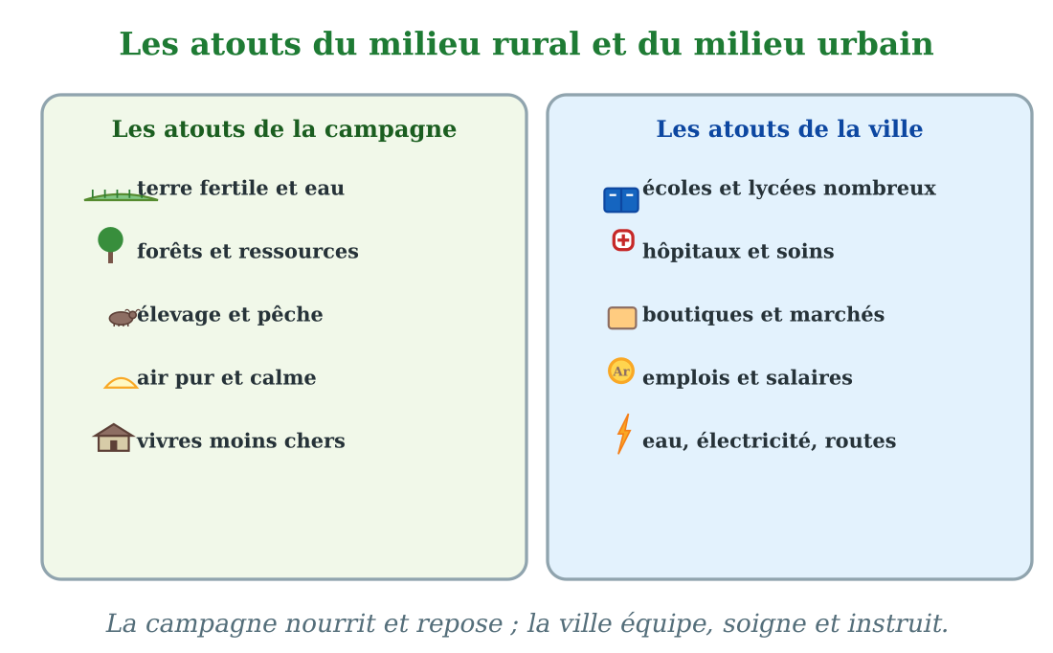
À gauche, les atouts de la campagne ; à droite, les atouts de la ville.
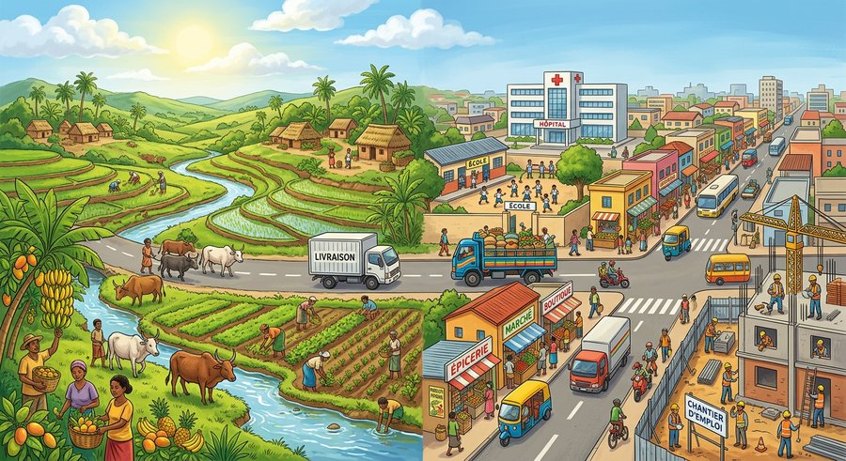
Document : d'un côté la campagne généreuse, de l'autre la ville équipée — et la route qui les unit.
1. Les trésors de la campagne
La campagne possède les richesses naturelles : terre fertile, eau abondante, forêts, pâturages et poissons.
L'air y est pur, le cadre paisible, et les vivres bon marché : le riz du village coûte moins cher que celui de la ville.
• « On vit tranquille », disait le groupe de Soa au débat.
2. Les trésors de la ville
La ville concentre les équipements : écoles, lycées, universités, grands hôpitaux, pharmacies, banques.
Elle offre du travail à beaucoup : commerces, usines, bureaux, chantiers — et des loisirs variés.
• « On trouve du travail ! », répondait le groupe de Rakoto.
3. Deux milieux, une seule équipe
Ni vainqueur ni vaincu : les atouts de la campagne et ceux de la ville se complètent.
Le bonheur d'un pays vient de leur union : la campagne nourrit, la ville instruit, soigne et équipe.
• Le schéma de la leçon montre les deux colonnes reliées par une route.
EXERCICES
Exercice 1 (5 points)
Réponds par une phrase complète.
1. Cite deux atouts naturels de la campagne.
2. Pourquoi la vie coûte-t-elle moins cher à la campagne ?
3. Cite deux atouts de la ville.
4. Quel milieu offre le plus d'emplois ?
Exercice 2 (5 points)
Dis si chaque phrase est vraie ou fausse.
1. L'air de la campagne est plus pur que celui de la ville.
2. Les grands hôpitaux se trouvent surtout en ville.
3. La campagne offre plus d'emplois de bureaux.
4. Les deux milieux sont complémentaires.
Exercice 3 (5 points)
Complète avec les mots : terre — air — hôpitaux — emplois.
La campagne offre la ……… fertile.
On y respire un …… pur.
La ville soigne dans ses grands ……… .
Elle offre aussi de nombreux ……… .
Exercice 4 (5 points)
Entoure la bonne réponse.
1. Le groupe de Soa défendait : A. la campagne — B. la ville — C. personne
2. Le riz coûte moins cher : A. au village — B. en ville — C. à l'étranger
3. Les universités se trouvent : A. en ville — B. dans les forêts — C. sur les pirogues
4. Au débat, la maîtresse a déclaré : A. chaque milieu a ses atouts — B. la ville gagne — C. la campagne gagne
Total : 20 points
CORRIGÉ
Corrigé de l'exercice 1 (5 points) :
1. La terre fertile et l'eau des rivières (aussi forêts, air pur).
2. Parce que les vivres viennent des champs voisins.
3. Les écoles et les hôpitaux (aussi commerces, emplois).
4. La ville.
Corrigé de l'exercice 2 (5 points) :
1. Vrai.
2. Vrai.
3. Faux : les bureaux sont urbains.
4. Vrai.
Corrigé de l'exercice 3 (5 points) :
la terre / un air pur / ses grands hôpitaux / de nombreux emplois.
Corrigé de l'exercice 4 (5 points) :
1. Réponse A.
2. Réponse A : il vient des rizières voisines.
3. Réponse A.
4. Réponse A.

SÉANCE 71 / 76
Améliorer la vie en milieu rural
FICHE DE PRÉPARATION
Discipline : | Géographie | Date : | _______
Thème : | La vie rurale et la vie urbaine | Classe : | T5
Titre de la séance : | Améliorer la vie en milieu rural | Séance n° : | 71 / 76
Objectif spécifique : | Être capable de proposer des solutions pour améliorer la vie en milieu rural. | Durée : | 30 minutes
Documentation : | Programme d'études officiel T5 — Géographie

Étapes et Durée | Déroulement de la leçon |  | Technique et Stratégie | Support et Matériel | Observation
 | Enseignant | Apprenants
I. RÉVISION  3 min | Cite deux atouts de la campagne et deux atouts de la ville.  Les deux milieux sont-ils rivaux ? | R.A. : Campagne : terre fertile, air pur. Ville : hôpitaux, emplois.  R.A. : Non, complémentaires. | Questions-réponses orales | —
II. NOUVELLE LEÇON
22 min
1. Mise en situation | Grande journée à Mandrosoa ! On inaugure le nouveau forage : la présidente de la commune tourne le robinet, et l'eau claire jaillit sous les applaudissements. Le soleil brille sur les panneaux solaires du CSB, qui garde enfin ses vaccins au frais. Les enfants découvrent leur nouvelle école, aux murs frais peints. Et sur la piste réhabilitée, le camion du marché entre au village sans s'enliser. « Le village revit », dit le doyen, les yeux brillants.  Comment améliorer la vie en milieu rural ? | R.A. : En désenclavant les villages (pistes), en apportant l'eau et l'électricité, en rapprochant écoles et santé, en appuyant les paysans (prix justes, coopératives) et en développant la communication. | Récit et questions | Schéma des solutions rurales (page Leçon)
2. Présentation | Aujourd'hui, nous allons apprendre : « Améliorer la vie en milieu rural ». Après cette séance, vous serez capables de proposer des solutions pour la campagne. | Les élèves écoutent. | Annonce du titre et de l'objectif | Tableau noir, cahier
3. Observation | Observez bien le schéma : six solutions pour que la campagne revive. | Les élèves observent silencieusement. | Observation silencieuse | Schéma des solutions rurales (page Leçon)
4. Analyse | Pourquoi faut-il d'abord réhabiliter les pistes ?  Qu'apporte le forage au village ?  À quoi servent les panneaux solaires du CSB ?  Comment appuyer les paysans ?  Qu'est-ce qu'une coopérative ?  Pourquoi la communication est-elle importante ? | R.A. : Parce que les routes désenclavent le village : les produits partent, les marchandises et les services arrivent.  R.A. : De l'eau potable tout près des maisons : plus de longues marches, moins de maladies.  R.A. : À garder les vaccins au frais et à éclairer la salle de soins.  R.A. : Par des prix justes, des crédits, des formations et de bonnes semences.  R.A. : Un groupe de producteurs qui vendent ensemble pour mieux gagner.  R.A. : Parce que la radio et le téléphone informent les paysans : prix du marché, météo, santé. | Questions-réponses | Schéma des solutions rurales (page Leçon)
5. Synthèse | Donc, pour améliorer la vie rurale : réhabiliter les pistes, apporter l'eau potable et l'électricité solaire, rapprocher écoles et centres de santé, appuyer les paysans par des prix justes et des coopératives, et développer la communication. Alors, les jeunes resteront au village. | Les élèves écoutent. | Explication | Tableau noir
6. Application | Exercice 1 : Réponds par une phrase complète.  1. Pourquoi faut-il réhabiliter les pistes ?  2. Qu'apporte le forage au village ?  3. Qu'est-ce qu'une coopérative ?  4. Pourquoi les jeunes resteraient-ils au village ?  Exercice 2 : Dis si chaque phrase est vraie ou fausse.  1. Les panneaux solaires gardent les vaccins au frais.  2. Les coopératives affaiblissent les paysans.  3. Le forage évite les longues marches pour l'eau.  4. La radio peut informer les paysans des prix. | Corrigé de l'exercice 1 :  1. Elles désenclavent le village : tout circule.  2. De l'eau potable près des maisons.  3. Des producteurs qui vendent ensemble.  4. Parce qu'il y aura de l'eau, des écoles, des soins et du travail.  Corrigé de l'exercice 2 :  1. Vrai : le CSB a maintenant un réfrigérateur solaire.  2. Faux : vendre ensemble rapporte plus.  3. Vrai.  4. Vrai. | Exercices écrits | Cahier, ardoise
III. ÉVALUATION  5 min | Exercice 1 : Complète avec les mots : pistes — forage — coopérative — solaires.  Réhabiliter les ……… désenclave le village.  Le nouveau ……… donne de l'eau potable.  Vendre ensemble grâce à une ……… rapporte plus.  Les panneaux ……… alimentent le CSB.  Exercice 2 : Entoure la bonne réponse.  1. À Mandrosoa, on a inauguré : A. un forage — B. un aéroport — C. une usine  2. Le camion du marché entre au village grâce : A. à la piste réhabilitée — B. à la magie — C. au hasard  3. Les crédits aux paysans servent : A. à acheter semences et outils — B. à dormir — C. à rien  4. Le doyen dit : A. « Le village revit » — B. « Tout est perdu » — C. « Partons tous » | Corrigé de l'exercice 1 :  les pistes / le nouveau forage / une coopérative / les panneaux solaires.  Corrigé de l'exercice 2 :  1. Réponse A.  2. Réponse A.  3. Réponse A.  4. Réponse A. | Exercices écrits | Cahier, feuille d'évaluation

Améliorer la vie en milieu rural
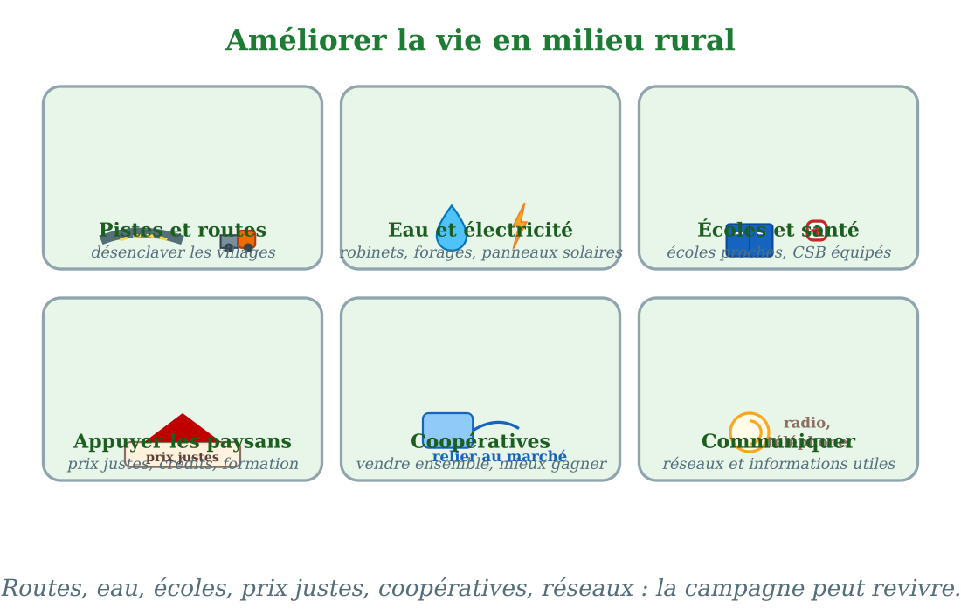
Pistes, eau et électricité, écoles et santé, appui aux paysans, coopératives, communication.
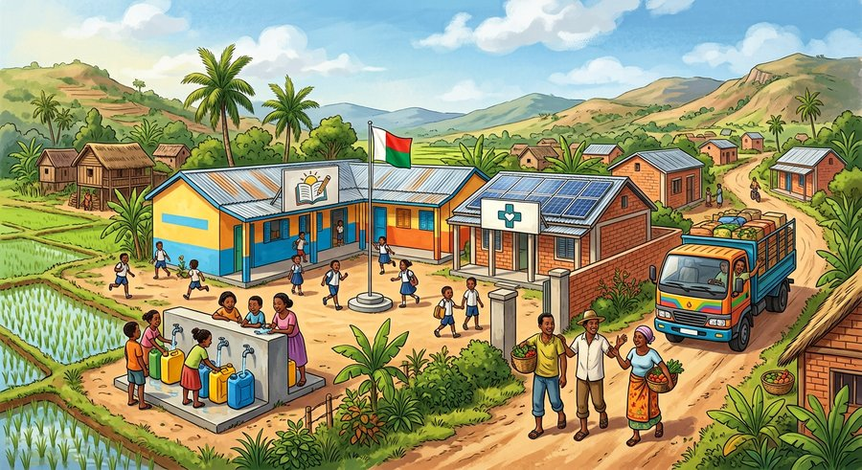
Document : le village de Mandrosoa se modernise — école neuve, robinet public, panneaux solaires.
1. Désenclaver et équiper
La première solution, c'est la route : réhabiliter les pistes pour que camions et taxis-brousse passent toute l'année.
Viennent ensuite l'eau potable (forages, robinets) et l'électricité (panneaux solaires, petites centrales).
• Le nouveau forage de Mandrosoa a changé la vie des femmes et des enfants.
2. Rapprocher l'école et la santé
Construire des écoles de proximité et des CSB équipés évite aux enfants deux heures de marche et aux familles des voyages coûteux.
Les internats et les cantines scolaires gardent les élèves au village.
• Le réfrigérateur solaire du CSB garde enfin les vaccins.
3. Appuyer ceux qui produisent
Prix justes, crédits, formations et semences : l'État et les projets appuient les paysans.
Les coopératives vendent ensemble, plus fort ; la radio et le téléphone informent chaque jour.
• La coopérative de riz de Mandrosoa négocie de meilleurs prix à la ville.
EXERCICES
Exercice 1 (5 points)
Réponds par une phrase complète.
1. Pourquoi faut-il réhabiliter les pistes ?
2. Qu'apporte le forage au village ?
3. Qu'est-ce qu'une coopérative ?
4. Pourquoi les jeunes resteraient-ils au village ?
Exercice 2 (5 points)
Dis si chaque phrase est vraie ou fausse.
1. Les panneaux solaires gardent les vaccins au frais.
2. Les coopératives affaiblissent les paysans.
3. Le forage évite les longues marches pour l'eau.
4. La radio peut informer les paysans des prix.
Exercice 3 (5 points)
Complète avec les mots : pistes — forage — coopérative — solaires.
Réhabiliter les ……… désenclave le village.
Le nouveau ……… donne de l'eau potable.
Vendre ensemble grâce à une ……… rapporte plus.
Les panneaux ……… alimentent le CSB.
Exercice 4 (5 points)
Entoure la bonne réponse.
1. À Mandrosoa, on a inauguré : A. un forage — B. un aéroport — C. une usine
2. Le camion du marché entre au village grâce : A. à la piste réhabilitée — B. à la magie — C. au hasard
3. Les crédits aux paysans servent : A. à acheter semences et outils — B. à dormir — C. à rien
4. Le doyen dit : A. « Le village revit » — B. « Tout est perdu » — C. « Partons tous »
Total : 20 points
CORRIGÉ
Corrigé de l'exercice 1 (5 points) :
1. Elles désenclavent le village : tout circule.
2. De l'eau potable près des maisons.
3. Des producteurs qui vendent ensemble.
4. Parce qu'il y aura de l'eau, des écoles, des soins et du travail.
Corrigé de l'exercice 2 (5 points) :
1. Vrai : le CSB a maintenant un réfrigérateur solaire.
2. Faux : vendre ensemble rapporte plus.
3. Vrai.
4. Vrai.
Corrigé de l'exercice 3 (5 points) :
les pistes / le nouveau forage / une coopérative / les panneaux solaires.
Corrigé de l'exercice 4 (5 points) :
1. Réponse A.
2. Réponse A.
3. Réponse A.
4. Réponse A.

SÉANCE 72 / 76
Améliorer la vie en milieu urbain
FICHE DE PRÉPARATION
Discipline : | Géographie | Date : | _______
Thème : | La vie rurale et la vie urbaine | Classe : | T5
Titre de la séance : | Améliorer la vie en milieu urbain | Séance n° : | 72 / 76
Objectif spécifique : | Être capable de proposer des solutions pour améliorer la vie en milieu urbain. | Durée : | 30 minutes
Documentation : | Programme d'études officiel T5 — Géographie

Étapes et Durée | Déroulement de la leçon |  | Technique et Stratégie | Support et Matériel | Observation
 | Enseignant | Apprenants
I. RÉVISION  3 min | Cite trois solutions pour améliorer la vie rurale.  Qu'est-ce qu'une coopérative ? | R.A. : Réhabiliter les pistes, creuser des forages, construire des écoles de proximité (aussi coopératives, électricité solaire).  R.A. : Un groupe de producteurs qui vendent ensemble pour mieux gagner. | Questions-réponses orales | —
II. NOUVELLE LEÇON
22 min
1. Mise en situation | Vela écrit au journal de la ville : « Monsieur le rédacteur, chaque matin, je perds une heure dans les embouteillages ; mon petit frère joue à côté des ordures ; et ma cousine, arrivée du village, ne trouve pas de logement. Mais j'ai vu des chantiers de logements neufs, des bus propres aux arrêts marqués, et des agents ramasser les sacs de tri. Alors, que faut-il faire de plus ? » Le journal répond en publiant la liste des solutions des urbanistes.  Comment améliorer la vie en milieu urbain ? | R.A. : Construire des logements sociaux, organiser les transports en commun, améliorer la salubrité (ramassage, tri), créer des espaces verts, respecter le plan d'urbanisme et créer des emplois. | Récit et questions | Schéma des solutions urbaines (page Leçon)
2. Présentation | Aujourd'hui, nous allons apprendre : « Améliorer la vie en milieu urbain ». Après cette séance, vous serez capables de proposer des solutions pour la ville. | Les élèves écoutent. | Annonce du titre et de l'objectif | Tableau noir, cahier
3. Observation | Observez bien le schéma : six solutions pour une ville qui respire mieux. | Les élèves observent silencieusement. | Observation silencieuse | Schéma des solutions urbaines (page Leçon)
4. Analyse | Que fait la ville contre le manque de logements ?  Comment désengorger les rues ?  Comment améliorer la salubrité ?  À quoi servent les espaces verts ?  Qu'est-ce que le plan d'urbanisme ?  Pourquoi faut-il aussi créer des emplois en ville ? | R.A. : Elle construit des logements sociaux, propres et à prix accessible.  R.A. : En développant les transports en commun : bus, taxis-be organisés, voies réservées.  R.A. : Par le ramassage régulier des déchets, le tri et le nettoyage des canaux.  R.A. : Ils rafraîchissent la ville, purifient l'air et offrent des lieux de détente.  R.A. : C'est le plan qui organise la croissance de la ville : où bâtir, où laisser des espaces, où tracer les rues.  R.A. : Pour que les nouveaux arrivants vivent dignement et ne tombent pas dans la misère. | Questions-réponses | Schéma des solutions urbaines (page Leçon)
5. Synthèse | Donc, pour améliorer la vie urbaine : construire des logements sociaux, organiser les transports en commun, ramasser et trier les déchets, créer des espaces verts, respecter le plan d'urbanisme et créer des emplois. Et développer les campagnes pour freiner l'exode. | Les élèves écoutent. | Explication | Tableau noir
6. Application | Exercice 1 : Réponds par une phrase complète.  1. Que fait la ville contre le manque de logements ?  2. Comment désengorger les rues ?  3. À quoi servent les espaces verts ?  4. Qu'est-ce que le plan d'urbanisme ?  Exercice 2 : Dis si chaque phrase est vraie ou fausse.  1. Le tri des déchets améliore la salubrité.  2. Les voies réservées aux bus fluidifient la circulation.  3. Construire sans permis aide la ville.  4. Créer des emplois aide les nouveaux arrivants. | Corrigé de l'exercice 1 :  1. Elle construit des logements sociaux.  2. En développant les transports en commun.  3. Ils rafraîchissent et purifient l'air, et détendent.  4. Le plan qui organise la croissance de la ville.  Corrigé de l'exercice 2 :  1. Vrai.  2. Vrai.  3. Faux : le désordre urbain aggrave tout.  4. Vrai. | Exercices écrits | Cahier, ardoise
III. ÉVALUATION  5 min | Exercice 1 : Complète avec les mots : sociaux — commun — tri — urbanisme.  La ville construit des logements ……… .  Les bus organisent le transport en ……… .  Le …… des déchets garde la ville propre.  Le plan d'……… organise la croissance de la ville.  Exercice 2 : Entoure la bonne réponse.  1. Vela perd chaque matin : A. une heure dans les bouchons — B. son temps à la plage — C. rien  2. Les agents de la ville ramassent : A. les sacs de tri — B. les enfants — C. les bus  3. Les espaces verts : A. rafraîchissent la ville — B. polluent — C. servent à rien  4. Pour freiner l'exode rural, il faut : A. développer les campagnes — B. fermer les villes — C. construire des murs | Corrigé de l'exercice 1 :  logements sociaux / transport en commun / le tri / le plan d'urbanisme.  Corrigé de l'exercice 2 :  1. Réponse A.  2. Réponse A.  3. Réponse A.  4. Réponse A. | Exercices écrits | Cahier, feuille d'évaluation

Améliorer la vie en milieu urbain
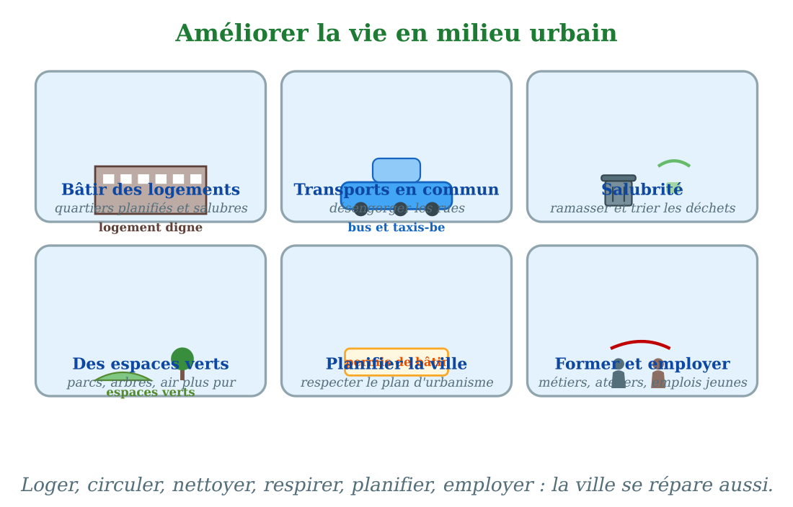
Logements, transports en commun, salubrité, espaces verts, plan d'urbanisme, emploi.
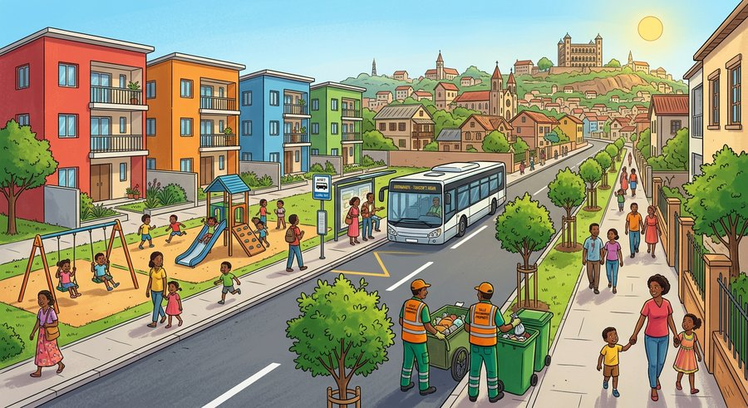
Document : logements sociaux neufs, bus urbain, ramassage des déchets, arbres plantés.
1. Loger et circuler
Contre la crise du logement, la ville construit des logements sociaux et réhabilite les quartiers anciens.
Contre les embouteillages, elle organise les transports en commun : bus aux arrêts marqués, voies réservées, horaires réguliers.
• Les chantiers de logements neufs que Vela voit depuis sa rue.
2. Une ville propre et verte
Le ramassage régulier, le tri des déchets et le nettoyage des canaux rendent la salubrité.
Les parcs et les arbres plantés rafraîchissent l'air et le cœur des habitants.
• Le petit frère de Vela jouera bientôt dans un square propre.
3. Une ville planifiée et qui emploie
Le plan d'urbanisme et le permis de bâtir évitent le désordre : on construit là où c'est prévu, en sécurité.
Ateliers, formations et petits métiers créent des emplois ; et développer les campagnes freine l'exode vers la ville.
• Le journal a publié la liste des solutions des urbanistes, à la demande de Vela.
EXERCICES
Exercice 1 (5 points)
Réponds par une phrase complète.
1. Que fait la ville contre le manque de logements ?
2. Comment désengorger les rues ?
3. À quoi servent les espaces verts ?
4. Qu'est-ce que le plan d'urbanisme ?
Exercice 2 (5 points)
Dis si chaque phrase est vraie ou fausse.
1. Le tri des déchets améliore la salubrité.
2. Les voies réservées aux bus fluidifient la circulation.
3. Construire sans permis aide la ville.
4. Créer des emplois aide les nouveaux arrivants.
Exercice 3 (5 points)
Complète avec les mots : sociaux — commun — tri — urbanisme.
La ville construit des logements ……… .
Les bus organisent le transport en ……… .
Le …… des déchets garde la ville propre.
Le plan d'……… organise la croissance de la ville.
Exercice 4 (5 points)
Entoure la bonne réponse.
1. Vela perd chaque matin : A. une heure dans les bouchons — B. son temps à la plage — C. rien
2. Les agents de la ville ramassent : A. les sacs de tri — B. les enfants — C. les bus
3. Les espaces verts : A. rafraîchissent la ville — B. polluent — C. servent à rien
4. Pour freiner l'exode rural, il faut : A. développer les campagnes — B. fermer les villes — C. construire des murs
Total : 20 points
CORRIGÉ
Corrigé de l'exercice 1 (5 points) :
1. Elle construit des logements sociaux.
2. En développant les transports en commun.
3. Ils rafraîchissent et purifient l'air, et détendent.
4. Le plan qui organise la croissance de la ville.
Corrigé de l'exercice 2 (5 points) :
1. Vrai.
2. Vrai.
3. Faux : le désordre urbain aggrave tout.
4. Vrai.
Corrigé de l'exercice 3 (5 points) :
logements sociaux / transport en commun / le tri / le plan d'urbanisme.
Corrigé de l'exercice 4 (5 points) :
1. Réponse A.
2. Réponse A.
3. Réponse A.
4. Réponse A.

SÉANCE 73 / 76
Protéger l'environnement rural et urbain
FICHE DE PRÉPARATION
Discipline : | Géographie | Date : | _______
Thème : | La vie rurale et la vie urbaine | Classe : | T5
Titre de la séance : | Protéger l'environnement rural et urbain | Séance n° : | 73 / 76
Objectif spécifique : | Être capable de citer les gestes de protection de l'environnement en milieu rural et urbain. | Durée : | 30 minutes
Documentation : | Programme d'études officiel T5 — Géographie

Étapes et Durée | Déroulement de la leçon |  | Technique et Stratégie | Support et Matériel | Observation
 | Enseignant | Apprenants
I. RÉVISION  3 min | Cite trois solutions pour améliorer la vie urbaine.  Qu'est-ce que le plan d'urbanisme ? | R.A. : Logements sociaux, transports en commun, tri des déchets (aussi espaces verts, plan d'urbanisme, emplois).  R.A. : Le plan qui organise la croissance de la ville. | Questions-réponses orales | —
II. NOUVELLE LEÇON
22 min
1. Mise en situation | Ce samedi, c'est la journée citoyenne « Tany madio » — la terre propre. Au village, les hommes rebouchent les sentiers et plantent des arbres sur la colline brûlée ; les femmes curèrent le canal d'irrigation. En ville, le quartier se retrouve autour du canal : on sort les ordures à la main, on trie dans des sacs verts et jaunes, on balaie la place. Le soir, le chef de quartier déclare fier : « Notre environnement, c'est notre maison commune. »  Comment protéger l'environnement en milieu rural et urbain ? | R.A. : À la campagne : reboiser, empêcher les feux, entretenir rizières et canaux, protéger les rivières. En ville : trier et recycler les déchets, planter des arbres, moins polluer l'air. | Récit et questions | Schéma de la protection de l'environnement (page Leçon)
2. Présentation | Aujourd'hui, nous allons apprendre : « Protéger l'environnement rural et urbain ». Après cette séance, vous serez capables de citer les gestes qui protègent la nature aux deux milieux. | Les élèves écoutent. | Annonce du titre et de l'objectif | Tableau noir, cahier
3. Observation | Observez bien le schéma : trois gestes à la campagne, trois gestes en ville. | Les élèves observent silencieusement. | Observation silencieuse | Schéma de la protection (page Leçon)
4. Analyse | Comment reboiser une colline brûlée ?  Pourquoi curer les canaux d'irrigation ?  Comment protéger les rivières du village ?  Que veut dire « trier les déchets » ?  Pourquoi planter des arbres en ville ?  Comment moins polluer l'air en ville ? | R.A. : En plantant de jeunes arbres et en empêchant les feux de brousse.  R.A. : Pour que l'eau circule bien vers les rizières sans déborder.  R.A. : En n'y lavant pas les bidons de produits, en n'y versant rien de sale.  R.A. : Séparer les déchets selon leur sorte — verts, jaunes, compostables — pour recycler.  R.A. : Pour l'ombre, l'air pur et la beauté des rues.  R.A. : En privilégiant les transports propres et en évitant de brûler les déchets. | Questions-réponses | Schéma de la protection (page Leçon)
5. Synthèse | Donc, protéger l'environnement se fait partout : à la campagne, reboiser, empêcher les feux, entretenir canaux et rizières, garder les rivières propres ; en ville, trier et recycler, planter des arbres, moins polluer. Notre environnement est notre maison commune. | Les élèves écoutent. | Explication | Tableau noir
6. Application | Exercice 1 : Réponds par une phrase complète.  1. Comment reboiser une colline brûlée ?  2. Pourquoi curer les canaux d'irrigation ?  3. Que veut dire « trier les déchets » ?  4. Pourquoi planter des arbres en ville ?  Exercice 2 : Dis si chaque phrase est vraie ou fausse.  1. On peut laver les bidons de produits dans la rivière.  2. Les feux de brousse détruisent le reboisement.  3. Le tri permet de recycler une partie des déchets.  4. Brûler les ordures pollue l'air. | Corrigé de l'exercice 1 :  1. En plantant de jeunes arbres et en empêchant les feux.  2. Pour que l'eau circule bien vers les rizières.  3. Séparer les déchets selon leur sorte pour recycler.  4. Pour l'ombre, l'air pur et la beauté.  Corrigé de l'exercice 2 :  1. Faux : cela empoisonne l'eau.  2. Vrai.  3. Vrai.  4. Vrai. | Exercices écrits | Cahier, ardoise
III. ÉVALUATION  5 min | Exercice 1 : Complète avec les mots : reboiser — curer — trier — planter.  ……… la colline, c'est replanter des arbres.  Il faut ……… les canaux pour que l'eau circule.  ……… les déchets permet de recycler.  En ville, il faut aussi ……… des arbres.  Exercice 2 : Entoure la bonne réponse.  1. La journée citoyenne s'appelait : A. Tany madio — B. Fety be — C. Tsy misy  2. Les sacs de tri de la ville étaient : A. verts et jaunes — B. rouges seulement — C. invisibles  3. « Notre maison commune », c'est : A. l'environnement — B. l'école — C. le bus  4. Protéger les rivières veut dire : A. ne rien verser de sale — B. tout verser — C. les assécher | Corrigé de l'exercice 1 :  Reboiser / curer / Trier / planter.  Corrigé de l'exercice 2 :  1. Réponse A : la terre propre.  2. Réponse A.  3. Réponse A.  4. Réponse A. | Exercices écrits | Cahier, feuille d'évaluation

Protéger l'environnement rural et urbain
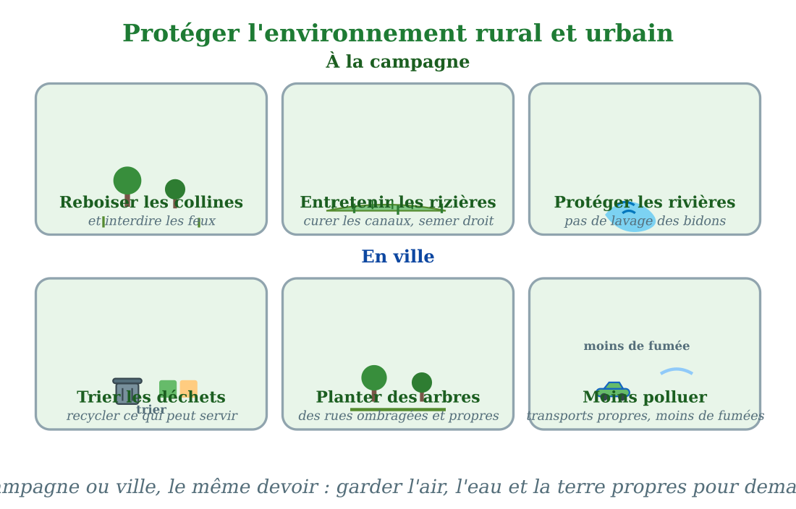
À la campagne : reboiser, entretenir, protéger les rivières. En ville : trier, planter, moins polluer.
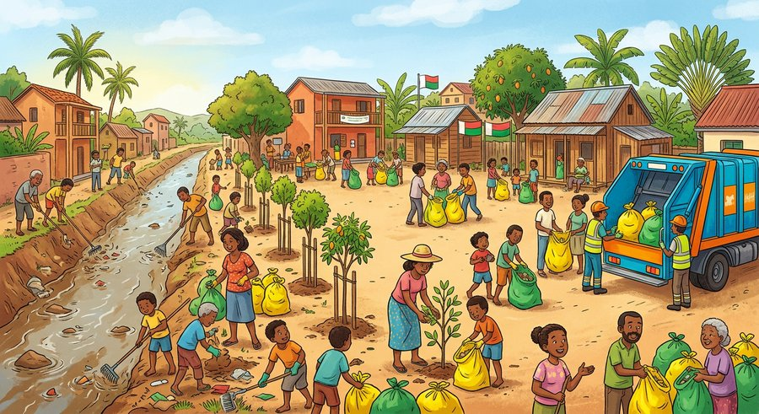
Document : la grande journée citoyenne — tout le monde nettoie, trie et replante.
1. À la campagne : soigner la terre et l'eau
Reboiser les collines et interdire les feux protègent le sol contre l'érosion.
Curer les canaux, semer droit et garder les rivières propres — sans y laver les bidons de produits — protègent l'eau de tous.
• Les femmes du village ont curé le canal d'irrigation pendant la journée citoyenne.
2. En ville : trier, planter, moins fumer
Trier les déchets dans des sacs de couleurs permet de recycler et garde les rues propres.
Planter des arbres, entretenir les parcs et préférer les transports propres rendent l'air respirable.
• Le quartier a sorti les ordures du canal à la main, puis trié dans les sacs verts et jaunes.
3. La maison commune
Rural ou urbain, l'environnement est le même : l'air, l'eau, la terre se partagent.
Chaque geste compte : planter un arbre, trier un sac, éteindre un feu — la terre propre est l'affaire de tous.
• « Notre environnement, c'est notre maison commune », a dit le chef de quartier.
EXERCICES
Exercice 1 (5 points)
Réponds par une phrase complète.
1. Comment reboiser une colline brûlée ?
2. Pourquoi curer les canaux d'irrigation ?
3. Que veut dire « trier les déchets » ?
4. Pourquoi planter des arbres en ville ?
Exercice 2 (5 points)
Dis si chaque phrase est vraie ou fausse.
1. On peut laver les bidons de produits dans la rivière.
2. Les feux de brousse détruisent le reboisement.
3. Le tri permet de recycler une partie des déchets.
4. Brûler les ordures pollue l'air.
Exercice 3 (5 points)
Complète avec les mots : reboiser — curer — trier — planter.
……… la colline, c'est replanter des arbres.
Il faut ……… les canaux pour que l'eau circule.
……… les déchets permet de recycler.
En ville, il faut aussi ……… des arbres.
Exercice 4 (5 points)
Entoure la bonne réponse.
1. La journée citoyenne s'appelait : A. Tany madio — B. Fety be — C. Tsy misy
2. Les sacs de tri de la ville étaient : A. verts et jaunes — B. rouges seulement — C. invisibles
3. « Notre maison commune », c'est : A. l'environnement — B. l'école — C. le bus
4. Protéger les rivières veut dire : A. ne rien verser de sale — B. tout verser — C. les assécher
Total : 20 points
CORRIGÉ
Corrigé de l'exercice 1 (5 points) :
1. En plantant de jeunes arbres et en empêchant les feux.
2. Pour que l'eau circule bien vers les rizières.
3. Séparer les déchets selon leur sorte pour recycler.
4. Pour l'ombre, l'air pur et la beauté.
Corrigé de l'exercice 2 (5 points) :
1. Faux : cela empoisonne l'eau.
2. Vrai.
3. Vrai.
4. Vrai.
Corrigé de l'exercice 3 (5 points) :
Reboiser / curer / Trier / planter.
Corrigé de l'exercice 4 (5 points) :
1. Réponse A : la terre propre.
2. Réponse A.
3. Réponse A.
4. Réponse A.

SÉANCE 74 / 76
Comparer la vie rurale et la vie urbaine
FICHE DE PRÉPARATION
Discipline : | Géographie | Date : | _______
Thème : | La vie rurale et la vie urbaine | Classe : | T5
Titre de la séance : | Comparer la vie rurale et la vie urbaine | Séance n° : | 74 / 76
Objectif spécifique : | Être capable de comparer la vie rurale et la vie urbaine dans un tableau de synthèse. | Durée : | 30 minutes
Documentation : | Programme d'études officiel T5 — Géographie

Étapes et Durée | Déroulement de la leçon |  | Technique et Stratégie | Support et Matériel | Observation
 | Enseignant | Apprenants
I. RÉVISION  3 min | Cite un geste de protection à la campagne et un en ville.  Pourquoi ne faut-il pas laver les bidons dans la rivière ? | R.A. : Campagne : reboiser les collines. Ville : trier les déchets.  R.A. : Parce que les produits empoisonnent l'eau de tous. | Questions-réponses orales | —
II. NOUVELLE LEÇON
22 min
1. Mise en situation | Pour clore l'année, la maîtresse distribue un grand tableau à double entrée : « Complétez, colonne par colonne : à la campagne… à la ville… » Rakoto et Soa remplissent les lignes ensemble : le paysage, les habitants, les logements, les activités, les services, la vie quotidienne. En bas du tableau, une dernière ligne attend une phrase. Soa sourit et écrit : « Deux milieux différents, mais… » — « …complémentaires ! », termine Rakoto.  Comment comparer la vie rurale et la vie urbaine ? | R.A. : Avec un tableau : paysage (nature vs immeubles), habitants (peu et dispersés vs nombreux et serrés), logements, activités (champs vs services), services (rares vs nombreux) — et une conclusion : complémentaires. | Récit et questions | Tableau de comparaison (page Leçon)
2. Présentation | Aujourd'hui, nous allons apprendre : « Comparer la vie rurale et la vie urbaine ». Après cette séance, vous serez capables de remplir seul le tableau de synthèse des deux milieux. | Les élèves écoutent. | Annonce du titre et de l'objectif | Tableau noir, cahier
3. Observation | Observez bien le tableau : six critères, deux colonnes — la campagne et la ville. | Les élèves observent silencieusement. | Observation silencieuse | Tableau de comparaison (page Leçon)
4. Analyse | Compare le paysage des deux milieux.  Compare les habitants.  Compare les logements.  Compare les activités.  Compare les services.  Quelle conclusion écrit-on sous le tableau ? | R.A. : À la campagne : rizières, prairies, forêts. À la ville : immeubles, rues, marchés.  R.A. : À la campagne : peu nombreux et dispersés. À la ville : très nombreux et serrés.  R.A. : À la campagne : cases et maisons espacées. À la ville : immeubles et quartiers denses.  R.A. : À la campagne : champs, élevage, pêche, artisanat. À la ville : usines, boutiques, bureaux, services.  R.A. : À la campagne : rares et parfois loin. À la ville : nombreux et proches.  R.A. : Deux milieux différents mais complémentaires : ils s'échangent produits, services et personnes. | Questions-réponses | Tableau de comparaison (page Leçon)
5. Synthèse | Donc, le tableau de comparaison range les différences : paysage, habitants, logements, activités, services et vie quotidienne. Et sa conclusion : deux milieux différents mais complémentaires — la ville et la campagne s'échangent tout. | Les élèves écoutent. | Explication | Tableau noir
6. Application | Exercice 1 : Réponds par une phrase complète.  1. Compare les habitants des deux milieux.  2. Compare les logements.  3. Compare les services.  4. Quelle conclusion écrit-on sous le tableau ?  Exercice 2 : Dis si chaque phrase est vraie ou fausse.  1. Les rizières se trouvent surtout à la campagne.  2. Les bureaux se trouvent surtout au village.  3. Le tableau de comparaison a deux colonnes.  4. Ville et campagne sont complémentaires. | Corrigé de l'exercice 1 :  1. Campagne : peu nombreux et dispersés ; ville : très nombreux et serrés.  2. Campagne : cases et maisons espacées ; ville : immeubles et quartiers denses.  3. Campagne : rares et parfois loin ; ville : nombreux et proches.  4. Deux milieux différents mais complémentaires.  Corrigé de l'exercice 2 :  1. Vrai.  2. Faux : surtout en ville.  3. Vrai : campagne et ville.  4. Vrai. | Exercices écrits | Cahier, ardoise
III. ÉVALUATION  5 min | Exercice 1 : Complète avec les mots : dispersés — denses — rares — complémentaires.  À la campagne, les habitants sont peu nombreux et ……… .  En ville, les quartiers sont ……… .  Les services sont parfois ……… à la campagne.  Les deux milieux sont ……… .  Exercice 2 : Entoure la bonne réponse.  1. Le tableau de la classe compare : A. la campagne et la ville — B. la lune et le soleil — C. deux villages  2. La phrase finale de Soa et Rakoto était : A. « complémentaires » — B. « identiques » — C. « ennemis »  3. Les activités rurales sont surtout : A. les champs — B. les bureaux — C. les banques  4. La vie quotidienne urbaine est : A. au rythme des horaires — B. au rythme des saisons — C. sans rythme | Corrigé de l'exercice 1 :  et dispersés / les quartiers sont denses / parfois rares / sont complémentaires.  Corrigé de l'exercice 2 :  1. Réponse A.  2. Réponse A.  3. Réponse A.  4. Réponse A. | Exercices écrits | Cahier, feuille d'évaluation

Comparer la vie rurale et la vie urbaine
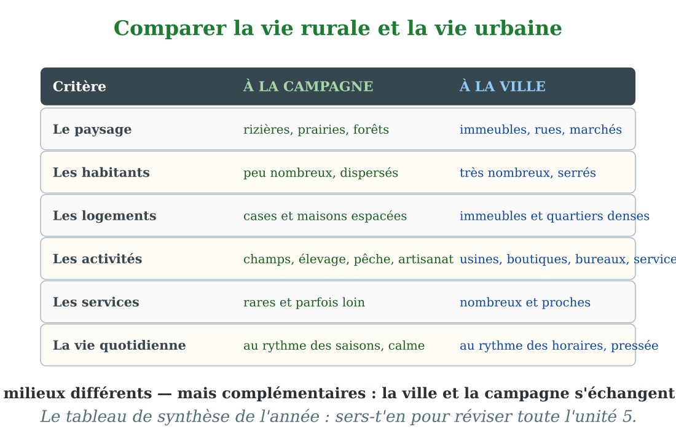
Le tableau de synthèse : paysage, habitants, logements, activités, services, vie quotidienne.
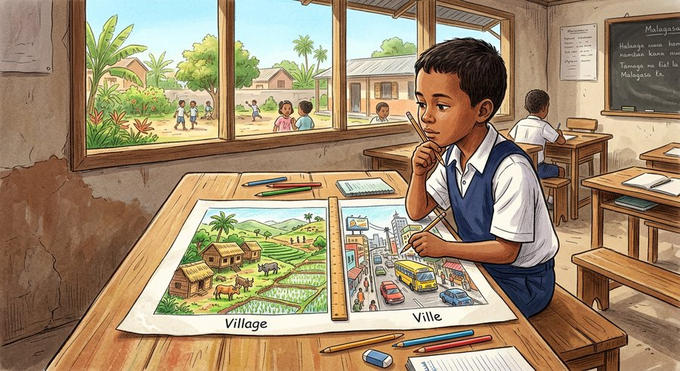
Document : le grand tableau comparatif que Rakoto remplit sur sa feuille.
1. Le tableau des différences
Six critères rangent les différences : le paysage, les habitants, les logements, les activités, les services et la vie quotidienne.
Chaque ligne du tableau oppose la colonne campagne à la colonne ville : nature contre immeubles, dispersion contre densité.
• Rakoto a écrit « rizières et prairies » en face de « immeubles et marchés ».
2. Le tableau des ressemblances
Partout, les hommes travaillent, échangent, étudient et fêtent.
Partout aussi, ils protègent leur environnement : la maison commune n'a pas de colonne.
• Soa a remarqué que la ligne « entraide » existe dans les deux colonnes.
3. La leçon de l'année
La conclusion du tableau tient en un mot : complémentaires.
La campagne nourrit la ville, la ville équipe la campagne — et Madagascar a besoin de ses deux mains.
• « Deux milieux différents, mais complémentaires ! », ont conclu Soa et Rakoto.
EXERCICES
Exercice 1 (5 points)
Réponds par une phrase complète.
1. Compare les habitants des deux milieux.
2. Compare les logements.
3. Compare les services.
4. Quelle conclusion écrit-on sous le tableau ?
Exercice 2 (5 points)
Dis si chaque phrase est vraie ou fausse.
1. Les rizières se trouvent surtout à la campagne.
2. Les bureaux se trouvent surtout au village.
3. Le tableau de comparaison a deux colonnes.
4. Ville et campagne sont complémentaires.
Exercice 3 (5 points)
Complète avec les mots : dispersés — denses — rares — complémentaires.
À la campagne, les habitants sont peu nombreux et ……… .
En ville, les quartiers sont ……… .
Les services sont parfois ……… à la campagne.
Les deux milieux sont ……… .
Exercice 4 (5 points)
Entoure la bonne réponse.
1. Le tableau de la classe compare : A. la campagne et la ville — B. la lune et le soleil — C. deux villages
2. La phrase finale de Soa et Rakoto était : A. « complémentaires » — B. « identiques » — C. « ennemis »
3. Les activités rurales sont surtout : A. les champs — B. les bureaux — C. les banques
4. La vie quotidienne urbaine est : A. au rythme des horaires — B. au rythme des saisons — C. sans rythme
Total : 20 points
CORRIGÉ
Corrigé de l'exercice 1 (5 points) :
1. Campagne : peu nombreux et dispersés ; ville : très nombreux et serrés.
2. Campagne : cases et maisons espacées ; ville : immeubles et quartiers denses.
3. Campagne : rares et parfois loin ; ville : nombreux et proches.
4. Deux milieux différents mais complémentaires.
Corrigé de l'exercice 2 (5 points) :
1. Vrai.
2. Faux : surtout en ville.
3. Vrai : campagne et ville.
4. Vrai.
Corrigé de l'exercice 3 (5 points) :
et dispersés / les quartiers sont denses / parfois rares / sont complémentaires.
Corrigé de l'exercice 4 (5 points) :
1. Réponse A.
2. Réponse A.
3. Réponse A.
4. Réponse A.

SÉANCE 75 / 76
Révision — Unité 5 : La vie rurale et la vie urbaine
FICHE DE PRÉPARATION
Discipline : | Géographie | Date : | _______
Thème : | La vie rurale et la vie urbaine | Classe : | T5
Titre de la séance : | Révision — Unité 5 : La vie rurale et la vie urbaine | Séance n° : | 75 / 76
Objectif spécifique : | Réviser et consolider toutes les notions de l'unité. | Durée : | 30 minutes
Documentation : | Programme d'études officiel T5 — Géographie

Étapes et Durée | Déroulement de la leçon |  | Technique et Stratégie | Support et Matériel | Observation
 | Enseignant | Apprenants
I. RÉVISION  3 min | Qu'est-ce que le milieu rural ?  Qu'est-ce que le milieu urbain ? | R.A. : La campagne : villages et terres cultivées, peu d'habitants dispersés.  R.A. : La ville : un espace bâti, très peuplé, aux nombreux services. | Questions-réponses orales | —
II. NOUVELLE LEÇON
22 min
1. Mise en situation | Nous avons terminé l'unité 5. Aujourd'hui, nous allons réviser ensemble toutes les notions pour bien nous en souvenir. | Les élèves écoutent. | Conversation dirigée | Tableau noir
2. Présentation | Aujourd'hui, nous allons réviser toutes les notions de l'unité. Après cette séance, vous serez capables de bien répondre aux questions de révision et de réussir le sujet d'examen. | Les élèves écoutent. | Annonce de l'objectif | Tableau noir, cahier
3. Observation | Regardez et observez bien le tableau récapitulatif des notions de l'unité. | Les élèves observent silencieusement. | Observation silencieuse | Tableau récapitulatif (ci-dessous)
4. Analyse | Qu'est-ce que le milieu rural ?  Qu'est-ce que le milieu urbain ?  Cite les trois secteurs d'activités.  Dans quel secteur travaille un paysan ? Un infirmier ?  Quel secteur domine en ville ?  Qu'est-ce que l'interdépendance ?  Que donne la campagne à la ville ?  Que donne la ville à la campagne ?  Cite deux problèmes de la vie rurale.  Qu'est-ce que l'exode rural ?  Cite deux problèmes de la vie urbaine.  Cite un atout de la campagne et un atout de la ville.  Cite deux solutions pour la campagne.  Cite deux solutions pour la ville.  Quelle est la conclusion du tableau de comparaison ? | R.A. : La campagne : villages et terres cultivées, peu d'habitants dispersés.  R.A. : La ville : un espace bâti, très peuplé, aux nombreux services.  R.A. : Le primaire (produire), le secondaire (transformer) et le tertiaire (servir).  R.A. : Le paysan : primaire. L'infirmier : tertiaire.  R.A. : Le tertiaire, celui des services.  R.A. : Le fait que la ville et la campagne ont besoin l'une de l'autre.  R.A. : Sa nourriture : riz, viande, légumes, fruits (et ses matières premières).  R.A. : Les produits fabriqués et les services : outils, savon, écoles, hôpitaux.  R.A. : L'isolement des pistes et le manque d'électricité (aussi écoles loin, peu d'emplois).  R.A. : Le départ des habitants des campagnes vers les villes.  R.A. : La surpopulation et le manque de logements (aussi transports, salubrité).  R.A. : Campagne : l'air pur. Ville : les hôpitaux.  R.A. : Réhabiliter les pistes et creuser des forages (aussi écoles de proximité, coopératives).  R.A. : Les logements sociaux et les transports en commun (aussi tri, espaces verts).  R.A. : Deux milieux différents mais complémentaires. | Questions-réponses | Tableau récapitulatif (ci-dessous)
5. Synthèse | Donc, prenons le temps de relire ensemble le tableau récapitulatif : chaque notion est une clé pour l'examen de l'unité. | Les élèves écoutent. | Explication | Tableau noir
6. Application | Exercice 1 : Par binôme, choisissez trois notions du tableau récapitulatif et posez-vous les questions l'un à l'autre.  Chaque élève du binôme pose au moins une question.  On vérifie la réponse avec le tableau récapitulatif. | R.A. : Les binômes s'interrogent sur trois notions de l'unité et corrigent leurs réponses avec le tableau récapitulatif. | Travail en binôme | Cahier, tableau récapitulatif
III. ÉVALUATION  5 min | Annonce le sujet d'examen de l'unité pour la prochaine séance et répond aux dernières questions des élèves. | Les élèves posent leurs questions. | Préparation de l'évaluation | Cahier

Tableau récapitulatif — Unité 5
Notion | À retenir
Le milieu rural | La campagne : villages et hameaux, peu d'habitants dispersés, la nature tout autour.
La vie rurale | Calme, au rythme des saisons et des champs ; beaucoup d'entraide.
Le milieu urbain | La ville : population très nombreuse et serrée, immeubles, rues animées, services nombreux.
La vie urbaine | Pressée, au rythme des horaires ; Antananarivo est la plus grande ville de Madagascar.
Le secteur primaire | Produire les matières premières : agriculture, élevage, pêche, forêt.
Le secteur secondaire | Transformer les matières premières : artisanat, moulin à riz, usines, chantiers.
Le secteur tertiaire | Rendre des services : instituteurs, infirmiers, marchands, transport, banques.
Les secteurs dominants | À la campagne : le primaire. En ville : le tertiaire.
L'interdépendance | La ville et la campagne ont besoin l'une de l'autre : la campagne nourrit, la ville équipe.
Les échanges | Des produits (vivres vers la ville, marchandises vers la campagne), des services et des personnes circulent.
Les lieux d'échange | Les marchés, les routes, les taxis-brousse et les camions font vivre les échanges.
Les problèmes ruraux | Isolement (pistes coupées), manque d'eau et d'électricité, écoles et CSB éloignés, peu d'emplois.
L'exode rural | Le départ des habitants des campagnes vers les villes ; les villages vieillissent.
Les problèmes urbains | Surpopulation, manque de logements (taudis), transports saturés (embouteillages), salubrité (déchets, inondations).
Les atouts ruraux | Terre fertile, eau, forêts, élevage, air pur, vivres bon marché, calme.
Les atouts urbains | Écoles et universités, grands hôpitaux, commerces, emplois, eau et électricité.
Améliorer la vie rurale | Réhabiliter les pistes, forages et panneaux solaires, écoles et CSB de proximité, coopératives, prix justes.
Améliorer la vie urbaine | Logements sociaux, transports en commun, tri des déchets, espaces verts, plan d'urbanisme, emplois.
Protéger l'environnement | Campagne : reboiser, empêcher les feux, curer les canaux. Ville : trier, planter, moins polluer.
Le tableau de comparaison | Six critères (paysage, habitants, logements, activités, services, vie quotidienne) ; conclusion : complémentaires.

Questions de révision
Qu'est-ce que le milieu rural ?
R.A. : La campagne : villages et terres cultivées, peu d'habitants dispersés.
Qu'est-ce que le milieu urbain ?
R.A. : La ville : un espace bâti, très peuplé, aux nombreux services.
Cite les trois secteurs d'activités.
R.A. : Le primaire (produire), le secondaire (transformer) et le tertiaire (servir).
Dans quel secteur travaille un paysan ? Un infirmier ?
R.A. : Le paysan : primaire. L'infirmier : tertiaire.
Quel secteur domine en ville ?
R.A. : Le tertiaire, celui des services.
Qu'est-ce que l'interdépendance ?
R.A. : Le fait que la ville et la campagne ont besoin l'une de l'autre.
Que donne la campagne à la ville ?
R.A. : Sa nourriture : riz, viande, légumes, fruits (et ses matières premières).
Que donne la ville à la campagne ?
R.A. : Les produits fabriqués et les services : outils, savon, écoles, hôpitaux.
Cite deux problèmes de la vie rurale.
R.A. : L'isolement des pistes et le manque d'électricité (aussi écoles loin, peu d'emplois).
Qu'est-ce que l'exode rural ?
R.A. : Le départ des habitants des campagnes vers les villes.
Cite deux problèmes de la vie urbaine.
R.A. : La surpopulation et le manque de logements (aussi transports, salubrité).
Cite un atout de la campagne et un atout de la ville.
R.A. : Campagne : l'air pur. Ville : les hôpitaux.
Cite deux solutions pour la campagne.
R.A. : Réhabiliter les pistes et creuser des forages (aussi écoles de proximité, coopératives).
Cite deux solutions pour la ville.
R.A. : Les logements sociaux et les transports en commun (aussi tri, espaces verts).
Quelle est la conclusion du tableau de comparaison ?
R.A. : Deux milieux différents mais complémentaires.

SÉANCE 76 / 76
Sujet d'examen T5 — Unité 5 : La vie rurale et la vie urbaine
Durée : 30 minutes — Barème : 20 points
Lis bien chaque consigne avant de répondre. Bon courage pour ce dernier sujet de l'année !
Exercice 1 (5 points)
Réponds par une phrase complète.
1. Qu'est-ce que le milieu rural ?
2. Qu'est-ce que le milieu urbain ?
3. Cite les trois secteurs d'activités.
4. Qu'est-ce que l'exode rural ?
5. Quelle est la conclusion du tableau de comparaison ?
Exercice 2 (5 points)
Dis si chaque phrase est vraie ou fausse.
1. Le secteur primaire regroupe agriculture, élevage et pêche.
2. La campagne nourrit la ville.
3. L'exode rural remplit les villages de jeunes.
4. Les taudis sont des logements insalubres.
5. Trier les déchets protège l'environnement.
Exercice 3 (5 points)
Complète avec les mots : tertiaire — interdépendance — forage — embouteillages — coopérative.
Les services comme les banques appartiennent au secteur ……… .
Le besoin réciproque ville-campagne s'appelle l'……… .
Le nouveau ……… du village donne de l'eau potable.
Les voitures coincées forment des ……… .
Les paysans qui vendent ensemble forment une ……… .
Exercice 4 (5 points)
Entoure la bonne réponse.
1. Le secteur dominant à la campagne est : A. le primaire — B. le secondaire — C. le tertiaire
2. La ville donne à la campagne : A. du riz — B. des outils et des services — C. des zébus
3. Contre le manque de logements, la ville construit : A. des logements sociaux — B. des taudis — C. rien
4. Pour protéger l'environnement à la campagne, on : A. reboise les collines — B. brûle la forêt — C. jette tout
5. Ville et campagne sont : A. rivales — B. complémentaires — C. étrangères

CORRIGÉ ET BARÈME
Exercice 1 (5 points)
1. C'est la campagne : villages et terres cultivées, peu d'habitants dispersés. (1 point)
2. C'est la ville : un espace bâti, très peuplé, aux services nombreux. (1 point)
3. Le primaire (produire), le secondaire (transformer) et le tertiaire (servir). (1 point)
4. Le départ des habitants des campagnes vers les villes. (1 point)
5. Deux milieux différents mais complémentaires. (1 point)
Exercice 2 (5 points)
1. Vrai. (1 point)
2. Vrai : riz, viande, légumes. (1 point)
3. Faux : il vide les villages de leurs jeunes. (1 point)
4. Vrai. (1 point)
5. Vrai : cela permet de recycler. (1 point)
Exercice 3 (5 points)
secteur tertiaire (1 point) / l'interdépendance (1 point) / le forage (1 point) / des embouteillages (1 point) / une coopérative (1 point).
Exercice 4 (5 points)
1. Réponse A : le primaire. (1 point)
2. Réponse B : des outils et des services. (1 point)
3. Réponse A : des logements sociaux. (1 point)
4. Réponse A : on reboise. (1 point)
5. Réponse B : complémentaires. (1 point)
Total : 20 points

ANNEXES
Le glossaire, les cartes muettes, l'auto-évaluation, la table des illustrations et les sources complètent le manuel.

Glossaire
Les définitions reprennent le vocabulaire des cinq thématiques du programme d'études officiel T5 et des leçons du manuel.
Terme | Définition
Antarctique | Le continent glacé qui entoure le pôle Sud ; l'océan Antarctique baigne ses côtes.
Aplati aux pôles | La Terre n'est pas une sphère parfaite : elle est légèrement aplatie aux deux pôles, comme une orange.
Barrage | Ouvrage qui retient l'eau d'un cours d'eau pour former un lac artificiel.
Cardinal (point) | Une des quatre directions principales : le Nord, le Sud, l'Est et l'Ouest.
Carte | Dessin réduit et exact d'un territoire, muni d'un titre, d'une légende, d'une échelle et d'une orientation.
Cercle polaire | Ligne imaginaire proche de chaque pôle : le cercle polaire arctique au nord, le cercle polaire antarctique au sud.
Circonférence | La longueur du tour complet d'une sphère. Celle de la Terre mesure environ 40 000 kilomètres.
Climat | Le temps habituel d'une région, observé sur de longues années.
Colline | Relief moins haut que la montagne, au sommet arrondi ; très fréquente sur les Hautes Terres.
Continent | Très grande étendue de terre entourée d'océans. La Terre en compte sept : l'Afrique, l'Amérique du Nord, l'Amérique du Sud, l'Antarctique, l'Asie, l'Europe et l'Océanie.
Cours d'eau | Eau qui coule sur la terre : le ruisseau, la rivière, le fleuve.
Diamètre | La longueur d'un trait qui traverse une sphère de part en part en passant par le centre. Celui de la Terre mesure environ 12 742 kilomètres.
Échanges | Les produits et les services qui circulent entre la ville et la campagne : le riz et la viande vers la ville, les outils et les services vers la campagne.
Échelle | Le rapport entre une longueur sur la carte et la longueur réelle sur le terrain.
Équateur | Ligne imaginaire autour de la Terre, à égale distance des deux pôles ; elle partage le globe en deux hémisphères.
Estuaire | L'endroit où la mer remonte dans la bouche d'un fleuve, comme celle de la Betsiboka à Mahajanga.
Fleuve | Grand cours d'eau qui se jette dans la mer. Le plus long de Madagascar est le Mangoky, avec 821 kilomètres.
Forêt sèche | La forêt de l'Ouest et du Sud de Madagascar, avec ses baobabs et ses plantes épineuses qui économisent l'eau.
Forêt tropicale humide | La forêt dense et verte toute l'année de la Côte Est, où il pleut beaucoup.
Globe terrestre | La maquette sphérique de la Terre, sur laquelle on lit les continents, les océans et les lignes imaginaires.
Hémisphère | Chacune des deux moitiés de la Terre séparées par l'équateur : l'hémisphère Nord et l'hémisphère Sud.
Interdépendance | Le fait que la ville et la campagne ont besoin l'une de l'autre pour vivre.
Île | Une terre entourée d'eau de tous les côtés. Madagascar est la quatrième plus grande île du monde.
Îles éparses | Les petites îles dispersées dans l'océan Indien qui appartiennent à Madagascar.
Lac artificiel | Étendue d'eau créée par l'homme derrière un barrage, pour l'élevage des poissons, l'irrigation ou l'électricité.
Lac naturel | Étendue d'eau entourée de terres, comme le lac Alaotra, le plus grand de Madagascar.
Légende | Encart qui explique la signification des signes et des couleurs employés sur une carte.
Littoral | La bordure d'une terre au contact de la mer.
Massif | Un groupe de montagnes réunies. Les trois grands massifs de Madagascar : le Tsaratanana, l'Ankaratra et l'Andringitra.
Méridien | Demi-cercle imaginaire qui joint les deux pôles. Le méridien de Greenwich sert de méridien d'origine.
Milieu rural | Le milieu de la campagne : villages et hameaux dispersés, nature proche, familles qui vivent des champs.
Milieu urbain | Le milieu de la ville : population nombreuse et serrée, immeubles, rues animées et services nombreux.
Montagne | Relief très haut, aux flancs raides. Le toit de Madagascar est le Maromokotra, dans le Tsaratanana, avec 2 876 mètres.
Océan | Vaste étendue d'eau salée entre les continents. La Terre en compte cinq : le Pacifique, l'Atlantique, l'Indien, l'Arctique et l'Antarctique.
Océan Indien | L'océan qui baigne Madagascar, entre l'Afrique à l'ouest, l'Asie au nord et l'Océanie à l'est.
Parallèle | Ligne imaginaire parallèle à l'équateur ; les tropiques et les cercles polaires sont des parallèles.
Plaine | Grande étendue plate et basse, souvent située près des côtes et des grands fleuves.
Planisphère | Carte qui représente toute la surface de la Terre sur une surface plane.
Plateau | Étendue plate et élevée, bordée par des pentes raides.
Pôle (Nord ou Sud) | Chacune des deux extrémités de l'axe de rotation de la Terre.
Population | L'ensemble des habitants d'un lieu : village, ville ou pays.
Prairie | Étendue d'herbes où paissent les troupeaux, surtout sur les Hautes Terres.
Région naturelle | Partie d'un pays qui possède son propre relief, son climat, sa végétation et ses activités.
Ressource naturelle | Une richesse que la nature offre à l'homme : l'eau, le sol, la forêt, les animaux, les minerais, le soleil.
Ressource non renouvelable | Ressource qui s'épuise et ne revient plus une fois utilisée : la chromite, le nickel, l'ilménite, les pierres précieuses.
Ressource renouvelable | Ressource qui se renouvelle si on la protège : l'eau, les forêts, les animaux, l'énergie du soleil.
Révolution | Le mouvement de la Terre autour du soleil, en 365 jours et un quart ; c'est lui qui explique les saisons.
Rotation | Le mouvement de la Terre sur elle-même, en 24 heures ; c'est lui qui explique le jour et la nuit.
Saison | Chacune des parties de l'année : l'hiver, le printemps, l'été et l'automne. À Madagascar : la saison des pluies et la saison sèche.
Savane | Végétation d'herbes hautes avec quelques arbres, dans les régions sèches de l'Ouest et du Sud.
Soleil | L'étoile qui éclaire et chauffe la Terre ; il est la source de la chaleur, de la lumière et de la vie.
Superficie | La mesure de l'étendue d'un territoire. Celle de la Terre est d'environ 510 millions de kilomètres carrés.
Tropique | Parallèle situé entre l'équateur et un cercle polaire : le tropique du Cancer au nord, le tropique du Capricorne au sud. Ce dernier traverse le sud de Madagascar.
Vallée | Le creux allongé entre les reliefs, suivi par un cours d'eau.
Végétation | L'ensemble des plantes d'une région : forêts, prairies, savanes.

Cartes muettes
Recopie ou complète ces cartes dans ton cahier, puis remplis les pointillés.
1. Le planisphère à compléter
Consigne : écris le nom des sept continents et des cinq océans, puis le nom de la ligne imaginaire pointillée.
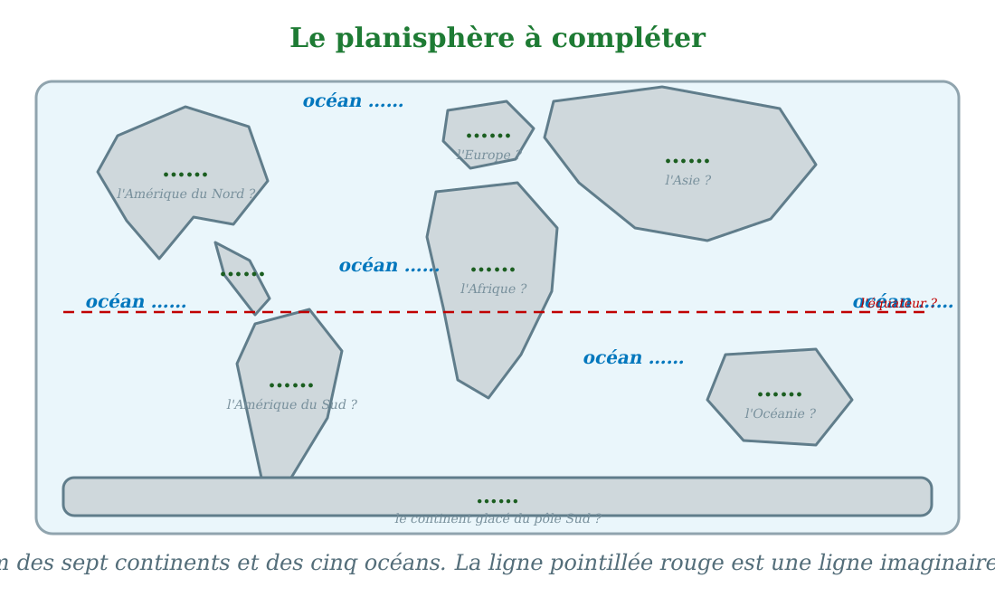
Le planisphère à compléter : les continents, les océans et l'équateur.
2. L'océan Indien à compléter
Consigne : écris le nom du continent, de l'océan, de la grande île et des cinq îles voisines numérotées.
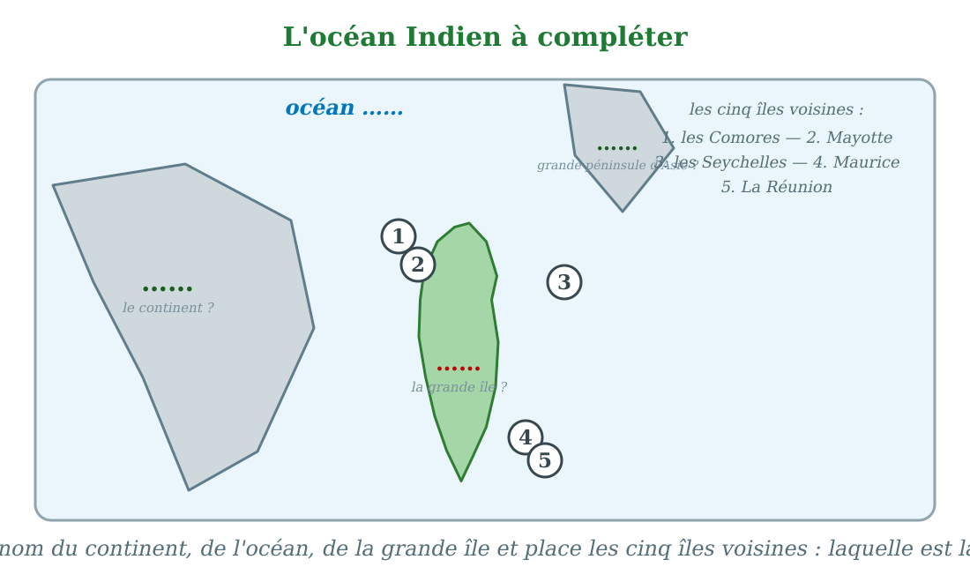
L'océan Indien à compléter : le continent, la grande île et les îles voisines.
3. La carte de Madagascar à compléter
Consigne : écris les quatre points cardinaux, le nom de la capitale, des deux îles et de la ligne imaginaire pointillée.
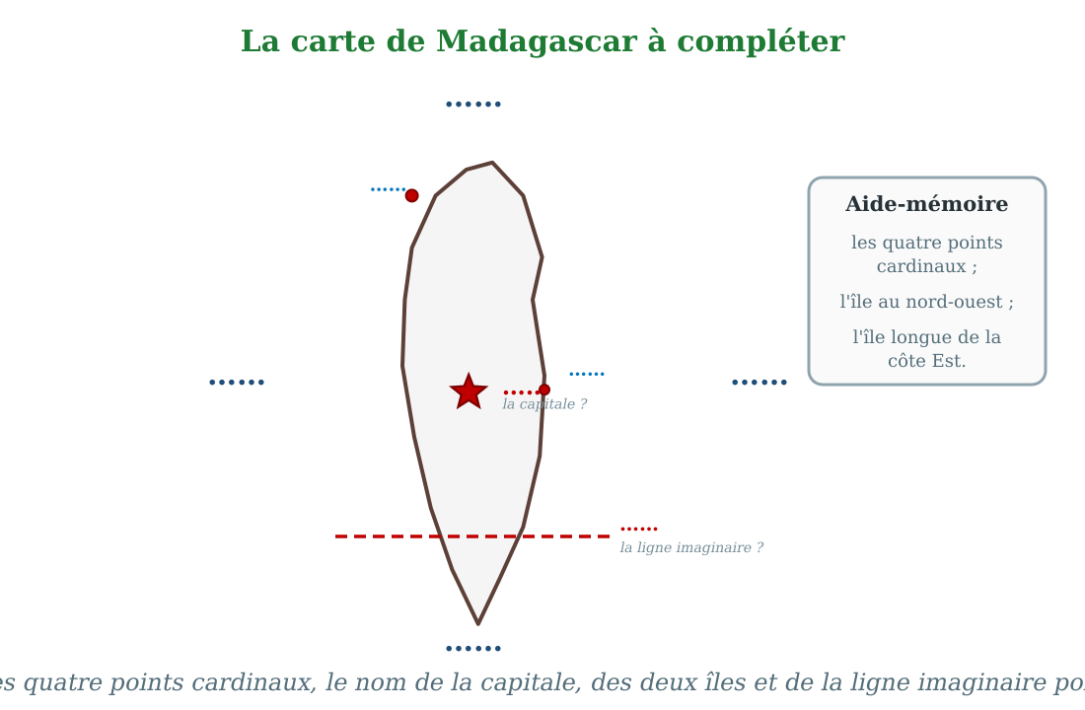
La carte muette de Madagascar : les points cardinaux, la capitale, les îles et le tropique.
4. La carte des régions naturelles à compléter
Consigne : écris le nom des cinq régions naturelles de Madagascar dans la légende.
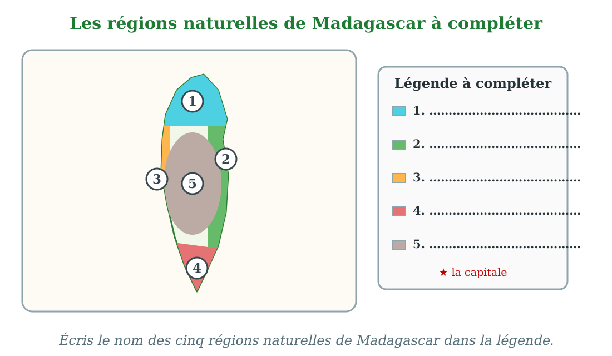
La carte muette des régions naturelles : cinq régions à nommer dans la légende.

Auto-évaluation
Après chaque unité, coche la colonne qui correspond à ce que tu sais faire. Demande conseil à ton maître ou à ta maîtresse pour progresser.
Compétence — Je suis capable de… | Acquis | En cours | À revoir
Unité 1 — La planète Terre
Je décris la forme de la Terre et je cite ses dimensions.
J'utilise le globe terrestre et le planisphère.
Je nomme les lignes imaginaires du globe : équateur, tropiques, cercles polaires, méridien de Greenwich.
J'explique la rotation, la révolution, le jour et la nuit, les saisons.
Je cite le rôle du soleil pour la vie sur Terre.
Unité 2 — L'île de Madagascar dans le monde
Je situe Madagascar dans le monde et par rapport à l'Afrique.
Je cite les îles qui appartiennent à Madagascar et les îles voisines.
Je lis une carte de Madagascar en cherchant ses sept éléments.
Je trace le contour de Madagascar à l'aide d'un quadrillage.
Unité 3 — Les milieux naturels à Madagascar
Je nomme les formes du relief et les trois grands massifs.
Je décris le climat tropical et les zones climatiques de Madagascar.
Je cite les principaux fleuves et lacs et leur utilité.
Je distingue les types de végétation et je connais leurs problèmes.
Je nomme les cinq régions naturelles et leurs caractères.
Unité 4 — Les ressources naturelles
Je définis une ressource naturelle et je cite des exemples.
Je distingue les ressources renouvelables et les ressources non renouvelables.
J'explique l'importance des ressources et leurs problèmes.
Je propose des gestes pour préserver les ressources naturelles.
Unité 5 — La vie rurale et la vie urbaine
Je décris les caractéristiques des milieux rural et urbain.
Je cite les activités de chaque milieu.
J'explique l'interdépendance de la ville et de la campagne.
Je cite les problèmes de chaque milieu et les solutions pour améliorer la vie.
Je propose des gestes pour protéger l'environnement rural et urbain.

Table des illustrations
Séance | Titre de la séance | Illustration
1 | La forme de la Terre | La Terre vue de l'espace : une sphère, presque ronde.  la maîtresse montre le globe ; Faniry compare la Terre à une orange.
2 | Les dimensions de la Terre | Les dimensions de la Terre : diamètre, circonférence et superficie.  mesurer le tour d'un grand ballon pour comprendre la circonférence.
3 | Le globe terrestre et le planisphère | Le globe terrestre (rond) et le planisphère (à plat).  Soana tient le globe ; Mamy déplie la carte du monde à plat.
4 | L'équateur et les hémisphères | L'équateur partage la Terre en deux hémisphères.  le ruban rouge autour du globe montre l'équateur ; deux moitiés : Nord et Sud.
5 | Les tropiques et les cercles polaires | Les cinq grandes lignes imaginaires : cercles polaires, tropiques et équateur.  les élastiques colorés autour du globe montrent les lignes imaginaires.
6 | Les pôles et le méridien de Greenwich | Les pôles et le méridien de Greenwich, méridien d'origine.  le fanion au sommet du globe montre le pôle Nord ; le ruban rouge, un méridien.
7 | Les sept continents | Les sept continents du globe terrestre.  placer les grandes pièces des continents sur la carte du monde.
8 | Les cinq océans | Les cinq océans du globe terrestre.  faire naviguer le petit voilier d'un océan à l'autre sur la carte du monde.
9 | Lire une carte du monde | Les sept éléments à vérifier avant de lire une carte.  lire la carte du monde avec la baguette de la maîtresse.
10 | La rotation de la Terre | La Terre tourne sur elle-même, d'Ouest en Est, en 24 heures.  la lampe représente le Soleil ; l'élève fait tourner le globe sur lui-même.
11 | Le jour et la nuit | La moitié éclairée vit le jour, l'autre moitié vit la nuit.  le même village le jour (à gauche) et la nuit (à droite).
12 | La révolution de la Terre | La Terre fait le tour du Soleil en 365 jours et 6 heures.  le jeu de la cour — marcher autour du soleil dessiné à la craie.
13 | Les saisons | Les quatre saisons de l'année et les deux saisons de Madagascar.  à Madagascar, la saison des pluies (à gauche) et la saison sèche (à droite).
14 | Le rôle du soleil | Le soleil donne la lumière et la chaleur : la vie grandit.  les dons du soleil — le linge et le riz sèchent, les plantes poussent.
17 | Situer Madagascar dans le monde | Madagascar : une île de l'océan Indien, au sud-est de l'Afrique.  la maîtresse déroule la carte du monde ; Soa pointe Madagascar du doigt.
18 | Madagascar et les lignes imaginaires | L'équateur passe au nord de Madagascar ; le tropique du Capricorne traverse le Sud.  le globe de la classe et le schéma au tableau — deux lignes imaginaires autour de la Terre.
19 | Les îles qui appartiennent à Madagascar | Nosy Be, Nosy Mangabe, l'île Sainte-Marie et Nosy Anakao autour de la Grande Île.  la baie de Nosy Be et ses pirogues — la plus grande île malgache, « l'île aux parfums ».
20 | Les îles éparses | Les îles éparses dans le canal de Mozambique et l'océan Indien.  une petite île corallienne de l'océan Indien — sable blanc, lagon turquoise et oiseaux marins.
21 | Les îles voisines de l'océan Indien | Madagascar au centre, entourée de ses îles voisines : Comores, Mayotte, Seychelles, Maurice, La Réunion, Maldives.  Rakoto et Soa cherchent les îles voisines sur la grande carte de l'océan Indien.
22 | Lire une carte de Madagascar | Les éléments d'une carte de Madagascar : titre, légende, échelle, orientation, source et date.  un élève mesure les distances sur une carte de Madagascar avec sa règle graduée.
23 | Tracer la carte de Madagascar (1) : le quadrillage | Le quadrillage : un rectangle de 9 cm sur 18 cm, partagé en carrés de 3 cm.  les mains de Soa tracent le quadrillage à la règle, carreau après carreau.
24 | Tracer la carte de Madagascar (2) : le contour, les îles, la légende | La carte terminée : le contour, les îles, le tropique, la légende et l'échelle.  la carte de Madagascar dessinée au crayon dans son quadrillage, avec sa légende coloriée.
27 | Les formes du relief malgache | Les six formes du relief : massif, montagne, colline, plateau, plaine, vallée.  les collines des Hautes Terres couvertes de rizières en terrasses.
28 | Les trois grands massifs | Tsaratanana au nord, Ankaratra au centre, Andringitra au sud.  un grand massif malgache au petit matin, sommet au-dessus des nuages.
29 | Les grandes plaines et les plateaux | Les grandes plaines (vert) et les plateaux (ocre) de Madagascar.  la plaine du lac Alaotra et ses immenses rizières.
30 | Les grandes vallées | Les vallées de la Betsiboka, du Mangoky, de la Tsiribihina, de la Mania et de l'Ikopa.  la vallée du Mangoky et son fleuve ocre qui serpente entre les collines.
31 | L'utilité du relief | Le relief sert l'agriculture, le transport, l'aménagement et le tourisme.  une route sinueuse longe les rizières en terrasses d'une colline.
32 | Les éléments du climat | Les trois éléments du climat : la température, les vents et les précipitations.  les élèves observent la manche à air, le thermomètre et le pluviomètre de l'école.
33 | Le climat tropical de Madagascar | Chaleur toute l'année, une saison des pluies et une saison sèche.  une averse chaude sous un soleil pâle — le climat tropical en action.
34 | Les zones climatiques (1) : les zones humides et les Hautes Terres | La Côte Est et le Sambirano sont humides ; les Hautes Terres ont un climat d'altitude.  la forêt tropicale humide de la Côte Est, sous la pluie.
35 | Les zones climatiques (2) : la Côte Ouest et le Sud-Ouest | La Côte Ouest est sèche ; le Sud-Ouest est très sec.  le paysage aride du Sud-Ouest, près de Toliara.
36 | Les quatre saisons de l'année | Les quatre saisons : printemps, été, automne, hiver.  le flamboyant de la cour d'école annonce le printemps par ses fleurs rouges.
37 | Les deux saisons à Madagascar | La saison chaude et pluvieuse et la saison fraîche et sèche.  le repiquage du riz en saison des pluies, sous les nuages d'orage.
38 | Les principaux fleuves (1) : le Mangoky, la Sofia et la Betsiboka | Le Mangoky, la Sofia et la Betsiboka sur la carte de Madagascar.  l'estuaire rouge de la Betsiboka à Mahajanga, chargé de latérite.
39 | Les principaux fleuves (2) : la Tsiribihina, l'Onilahy et le Mangoro | La Tsiribihina, l'Onilahy et le Mangoro sur la carte de Madagascar.  la descente de la Tsiribihina en pirogue, entre les collines.
40 | Les principaux lacs naturels | Alaotra, Itasy, Kinkony et Tsimanampetsotsa sur la carte.  le lac Itasy et son île, au plan d'eau calme.
41 | Les lacs artificiels | Un lac de barrage retient l'eau derrière un mur ; Mantasoa et Tsiazompaniry près d'Antananarivo.  le lac de Mantasoa, né d'un barrage entre ses collines.
42 | L'utilité des cours d'eau et des lacs | Pêche, transport, irrigation, électricité, eau ménagère, abreuvement.  un canal d'irrigation amène l'eau du fleuve vers les rizières.
43 | Les problèmes de l'eau | Pollution, accès difficile à l'eau potable, dégradation des ressources en eau.  la longue marche des bidons d'eau dans la campagne sèche.
44 | Les types de végétation (1) : les forêts | La forêt tropicale humide (Est) et la forêt sèche et épineuse (Ouest et Sud).  l'allée des baobabs de Morondava — des arbres de la forêt sèche à la tombée du jour.
45 | Les types de végétation (2) : les prairies et les savanes | La prairie des Hautes Terres et la savane de l'Ouest.  la savane de l'Ouest et son troupeau de zébus au gardien patient.
46 | L'utilité de la végétation | La végétation nourrit, protège, abrite, fournit des ressources et fait vivre l'économie.  le cultivateur de vanille sous l'ombre des arbres — la forêt qui fait vivre.
47 | Les problèmes de la végétation | Tavy, feux de brousse, exploitation abusive, érosion, changement climatique.  la colline brûlée — après le feu de brousse, la terre est à nu.
48 | Les régions naturelles (1) : les Hautes Terres centrales | Les Hautes Terres centrales : relief, climat, végétation, activités.  un village de brique rouge sur sa colline, entouré de rizières en terrasses.
49 | Les régions naturelles (2) : la Côte Est | La Côte Est : relief, climat, végétation, activités.  le port de Toamasina, premier port de Madagascar, sous les nuages humides.
50 | Les régions naturelles (3) : la Côte Ouest | La Côte Ouest : relief, climat, végétation, activités.  village de pêcheurs de la côte Ouest au couchant, entre pirogues et baobabs.
51 | Les régions naturelles (4) : le Sud | Le Grand Sud : relief, climat, végétation, activités.  le troupeau de zébus des bergers du Grand Sud, parmi les plantes épineuses.
52 | Les régions naturelles (5) : le Nord | Le Nord : relief, climat, végétation, activités.  la baie d'Antsiranana, ses montagnes vertes et son port animé.
53 | La carte des régions naturelles | Les cinq régions naturelles : Nord, Côte Est, Côte Ouest, Sud, Hautes Terres centrales.  les élèves achèvent la grande carte des régions avec ses étiquettes de couleurs.
56 | Qu'est-ce qu'une ressource naturelle ? | Six ressources naturelles : l'eau, la forêt, le sol, les animaux, les minerais, le soleil.  le marché du village — riz, poissons, fruits, bois : autant de cadeaux de la nature.
57 | Les types de ressources naturelles | Ressources renouvelables, ressources non renouvelables, et la carte des ressources de Madagascar.  trois visages des ressources — le champ, la pêche, la mine.
58 | L'importance et les problèmes des ressources | À gauche, ce que les ressources apportent ; à droite, les problèmes qu'une exploitation sans règle crée.  le camion de bois précieux s'éloigne ; la colline dénudée, elle, reste.
59 | Préserver les ressources naturelles | Six gestes pour préserver : reboiser, protéger, pêcher avec mesure, économiser l'eau, ne pas polluer, sensibiliser.  la fête de l'arbre — les écoliers plantent les richesses de demain.
62 | La vie rurale : les caractéristiques | Le milieu rural : un village, des rizières, la nature tout autour.  le village de Faniry au lever du jour, entre rizières et prairies.
63 | Les activités en milieu rural | Les trois secteurs d'activités à la campagne : produire, transformer, rendre service.  repiquage du riz, tissage du raphia, pêche à la nasse — les métiers de la campagne.
64 | La vie urbaine : les caractéristiques | Le milieu urbain : immeubles, rues animées, services nombreux.  une rue d'Antananarivo en fin d'après-midi — la ville qui s'anime.
65 | Les activités en milieu urbain | Les trois secteurs en ville : maraîchage, usines et chantiers, services.  chantier, boutique de tissus, bureau — les métiers de la ville.
66 | La ville et la campagne ont besoin l'une de l'autre | La campagne nourrit la ville ; la ville équipe la campagne.  au petit matin, les camions de vivres alimentent le marché de la ville.
67 | Les échanges entre la ville et la campagne | Les camions de vivres montent vers la ville, les marchandises en descendent, les personnes circulent.  le taxi-brousse chargé croise le camion de marchandises sur la route des deux mondes.
68 | Les problèmes de la vie rurale | Isolement, manque d'équipements, écoles et CSB éloignés, départ des jeunes.  la piste coupée par la crue — le village isolé attend.
69 | Les problèmes de la vie urbaine | Surpopulation, logements serrés, transports saturés, problèmes de salubrité.  quartier dense au bord du canal, ruelle encombrée, bouchons en bas.
70 | Les atouts du milieu rural et du milieu urbain | À gauche, les atouts de la campagne ; à droite, les atouts de la ville.  d'un côté la campagne généreuse, de l'autre la ville équipée — et la route qui les unit.
71 | Améliorer la vie en milieu rural | Pistes, eau et électricité, écoles et santé, appui aux paysans, coopératives, communication.  le village de Mandrosoa se modernise — école neuve, robinet public, panneaux solaires.
72 | Améliorer la vie en milieu urbain | Logements, transports en commun, salubrité, espaces verts, plan d'urbanisme, emploi.  logements sociaux neufs, bus urbain, ramassage des déchets, arbres plantés.
73 | Protéger l'environnement rural et urbain | À la campagne : reboiser, entretenir, protéger les rivières. En ville : trier, planter, moins polluer.  la grande journée citoyenne — tout le monde nettoie, trie et replante.
74 | Comparer la vie rurale et la vie urbaine | Le tableau de synthèse : paysage, habitants, logements, activités, services, vie quotidienne.  le grand tableau comparatif que Rakoto remplit sur sa feuille.
Annexe | Cartes muettes | Le planisphère à compléter ; l'océan Indien à compléter ; la carte muette de Madagascar ; la carte des régions naturelles à compléter.

Loharanom-Baovao (sources)
• Programme d'études officiel T5 (nouveau curriculum de Madagascar) — section GÉOGRAPHIE, pages 155 à 169.
Le document cadre : les cinq thématiques, les contenus, les volumes horaires et les résultats d'apprentissage.
• FRP T5 — Fascicule 2 : ressources pédagogiques officielles T5 — section GÉOGRAPHIE, pages 99 à 134.
Les supports et précis de cours officiels pour l'enseignant ; le manuel en suit la terminologie et les contenus.
• Collection J-Learn — manuels scolaires pour Madagascar.
La collection du présent ouvrage.
Aucune source internet n'a été utilisée pour l'élaboration de ce manuel : tous les contenus, le vocabulaire et les volumes horaires suivent fidèlement le programme d'études officiel T5 en vigueur à Madagascar.

